/ДК 621.876.112
5БК 38.6-44
В676
Рецензенты:
вице-президент Московского отделения подъемно-транспортных, строительных, дорожных и горных машин Академии проблем качества РФ,
д-р техн. наук, проф. Е. П. Павловский;
преподаватель Московского колледжа архитектуры и строительных искусств
А. В. Калашникова
Волков Д. П.
3676 Строительные машины и средства малой механизации : учебник для студ. учреждений сред. проф. образования / Д. П. Волков, В.Я. Крикун. — 7-е изд., стер. — М. : Издательский центр «Академия», 2011. — 480 с. ISBN 978-5-7695-8362-9
Изложены основные сведения о назначении, области применения, устройстве, рабочих процессах и технологических возможностях используемых в строительстве машин и средств малой механизации. Рассмотрены приводы и ходовые устройства, общие для всех изучаемых машин. Даны основы производственной и технической эксплуатации строительных машин, включающие общие требования охраны труда.
Для студентов учреждений среднего профессионального образования. Может быть полезен студентам вузов немеханических специальностей, изучающих строительные машины по сокращенной программе.
УДК 621.876.112 ББК 38.6-44
Учебное издание
Волков Дмитрий Павлович, Крикун Виктор Яковлевич Строительные машины и средства малой механизации
Учебник
7-е издание, стереотипное
Редактор Э. М. Федорова. Технический редактор Е. Ф. Коржуева. Компьютерная верстка: И. М.Чиркин. Корректоры Н. В. Шувалова, М. В.Дьяконова
[зд. № 107103537. Подписано в печать 27.05.2011. Формат 60x90/16. Гарнитура «Тайме», умага офсетная № 1. Печать офсетная. Усл. печ. л. 30,0. Тираж 1 500 экз. Заказ № 5703.
ЮО «Издательский центр «Академия», www.academia-moscow.ru
25252, Москва, ул. Зорге, д. 15, корп. 1, пом. 266.
дрес для корреспонденции: 129085, Москва, пр-т Мира, 101В, стр. 1, а/я 48.
ел./факс: (495) 648-0507,616-00-29.
анитарно-эпидемиологическое заключение № РОСС RU. AE5I. Н 14964от21.12.2010.
спечатано с электронных носителей издательства.
АО «Тверской полиграфический комбинат», 170024, г. Тверь, пр-т Ленина, 5.
елефон: (4822) 44-52-03, 44-50-34. Телефон/факс: (4822) 44-42-15.
[ome page - www.tverpk.ru Электронная почта (E-mail) - sales@tverpk.ru
Оригинал-макет данного издания является собственностью Издательского центра «Академия», и его воспроизведение любым способом без согласия правообладателя запрещается
© ВолковД.П., Крикун В.Я., 2002
© Образовательно-издательский центр «Академия», 2007
SBN 978-5-7695-8362-9 © Оформление. Издательский центр «Академия», 2007

Предисловие
Современное строительство — одна из наиболее механизированных сфер человеческой деятельности. Строительные машины участвуют на всех этапах строительного производства: в карьерной добыче строительных материалов (песка, гравия, глины, мела и т.п.); в изготовлении железобетонных, металлических, деревянных и других строительных элементов заводским способом; при погрузке, разгрузке и транспортировании материалов и строительных конструкций; в технологических процессах возведения зданий и сооружений, строительстве дорог, подземных коммуникаций, объектов гидротехнического, энергетического и других видов строительства — от работ освоения строительных площадок и нулевого цикла до завершающих стадий отделочных и других работ. Строительные машины являются также средствами механизации ремонтных и восстановительных работ.
Если в первой половине прошлого столетия внедрением в строительное производство машин решалась задача замены трудоемких ручных строительных процессов машинными, а впоследствии — вытеснения ручного труда широким внедрением средств малой механизации, то в настоящее время в области механизации строительства решаются проблемы более высокого уровня, к которым относятся:
в сфере повышения эффективности машинного строительного производства — создание комплексов машин, обеспечивающих наиболее высокую выработку строительной продукции при минимальных затратах на ее создание;
в социальной сфере — обеспечение комфортных условий персоналу, обслуживающему машины, широкое внедрение автоматических систем управления для облегчения труда человека-оператора и повышения качества строительных работ.
Если прежде строительные машины создавались под уже существующие технологии как средства, облегчающие труд строителей, то в дальнейшем сама возможность механизации определенных строительных процессов в ряде случаев явилась побудителем создания более совершенных строительных технологий. Пример тому — индустриальный метод строительства с использованием элементов сооружений или полуфабрикатов заводского изготовления, который немыслим без применения машин.
Из изложенного следует, что весь строительный цикл от создания проекта строительного объекта до его реализации пред-

ставляет собой комплекс взаимно увязанных составных частей, включая механизированную технологию и строительные машины как средства ее обеспечения. Для эффективного решения строительных задач каждый участник строительного процесса должен 5ыть специалистом в своей узкой области, а также быть способным оценивать влияние на нее смежных частей указанного комп-пекса. Например, специалист-строитель должен ориентироваться а технологических возможностях различных моделей строительных машин определенного назначения для оптимального комп-нектования ими (по номенклатуре и численному составу) техно-югических процессов в заданных производственных условиях.
Его познания не должны ограничиваться только производственной составляющей эксплуатации машины. Как всякий другой эбъект, сопутствующий деятельности человека, машина требует юстоянной заботы и ухода. Понимание этой части взаимоотно-лений строителя и машины нужно не только для того, чтобы учитывать при планировании работ возможные простои машин три их техническом обслуживании, ремонтах, перебазировании л т.п., но и для правильного формирования технической политики строительной организации в отношении обеспечения работоспособности машин.
Предлагаемый учебник написан в соответствии с Примерной трограммой одноименной учебной дисциплины для учреждений среднего профессионального образования по специальности 2902 «Строительство и эксплуатация зданий и сооружений». В гл. 1—8 >свещены общие вопросы механизации строительства и строительных машин, включая их приводы, технические средства автоматизации и ходовое оборудование. В гл. 9—25 описаны машины, сгруппированные по видам работ, включая соответствующие этим «значениям средства малой механизации. Средства малой меха-1изации (ручные машины) рассмотрены в гл. 26.
В учебнике приведено назначение описываемых объектов, их устройство, основные параметры, рабочий процесс, эксплуата-лионные расчеты, преимущественно — формулы для расчета про-1зводительности. Авторы желают студентам, изучающим строительные машины, успешного освоения изложенного в учебнике латериала.
Авторы будут признательны всем, кто выскажет свои замеча-1ия и пожелания, по совершенствованию содержания учебника.

Глава 1. ОБЩИЕ СВЕДЕНИЯ О МЕХАНИЗАЦИИ И АВТОМАТИЗАЦИИ СТРОИТЕЛЬСТВА
1.1. Основные виды строительно-монтажных работ, их механизация и основные показатели оценки ее уровня
В строительстве различают подготовительные, земляные, дорожные, транспортные, погрузочно-разгрузочные, бетонные, свайные, отделочные, кровельные, санитарно-технические, электромонтажные и другие виды работ. В настоящее время строительные работы выполняются преимущественно с использованием машин, благодаря их высокой производительности по сравнению с работами, выполняемыми вручную. Это приводит к сокращению сроков строительства и снижению связанных с этим затрат. В то же время в строительстве имеются некоторые технологические процессы или отдельные операции, в которых еще сохранился ручной труд, в основном, из-за нецелесообразности их механизации.
Строительные процессы, в которых заняты машины, называют механизированными, а их обеспеченность машинами — механизацией строительства, по отношению к которой строительные машины также называют средствами механизации. Различают полную и частичную механизацию. В первом случае все технологические операции строительного процесса выполняются машинами, а во втором на отдельных операциях используется также ручной труд.
В настоящее время для выполнения одних и тех же видов строительных работ используются различные типы и модели машин. В строительной практике при планировании организации работ приходится решать задачи оптимального выбора средств механизации для наиболее эффективного выполнения строительных работ. Подобные задачи возникают также при комплектовании парков машин управлений механизации для выполнения строительных работ более долгосрочного периода. В этих случаях ориентируются на показатели механизации, наиболее существенными из которых являются:
производительность труда на одного рабочего, численно равная отношению общего объема работ, выполненных в течение смены, к общему числу рабочих, занятых на этих работах;
стоимость единицы продукции, равная сумме всех денежных затрат, связанных с ее производством;

доля ручного труда, оцениваемая отношением объема или стоимости работ, выполненных вручную, к общему объему (стоимости) работ или отношением количества рабочих, занятых на ручных работах, к общему их числу.
Эффективность механизации строительства будет тем выше, чем эолыле первый показатель и ниже два других. Эти показатели также зависят от таких основных параметров машин как их масса, мощность приводного двигателя и др. Так, при выполнении мон-гажных работ машинами малой мощности производительность труда з 8—13 раз больше того же показателя при использовании ручного груда, а в случае применения машин большой мощности это отно-ление может возрасти в 50—100 раз. Отношение стоимостей 1 т вмонтированных машинами и вручную конструкций составит ),4...0,6 в случае применения машин малой мощности и в 3—4 раза пеньте этого отношения в случае применения машин большой мощности. Из этого сравнения еще не следует однозначный вывод ) более высокой эффективности машин большой мощности. Их це-гесообразно использовать на массовых строительных работах, так сак при ограниченных объемах этих работ, рассредоточенных по изличным строительным объектам, и большой стоимости их пе-эебазировок можно получить противоположный результат.
Следует также весьма осторожно относиться к такому показателю как доля ручного труда, который в ряде случаев без связи с фугими показателями не столько проясняет оценку уровня меха-шзации, сколько усложняет ее. Рассмотрим это на примере меха-шзации отрывки траншей с применением траншейного экскава-ора производительностью 500 м³/ч. Предположим, что доля руч-юго труда в этом процессе (очистка вручную траншеи от осыпав-иегося грунта) составляет 0,5 %. Следовательно, уровень механи-(ации в этом случае составит 99,5 %. На первый взгляд эта цифра жидетельствует о весьма высоком уровне механизации. Оценим еперь долю ручного труда по отношению числа рабочих, занятых >учным трудом, к общему их числу, предположив, что экскава-ор обслуживается одним машинистом. При указанной выше доле >учного труда в 0,5 % ежечасно из траншеи будет вынуто пример-ю 2,5 м³ фунта вручную. При средней выработке 0,5 м³/ч на одно-о рабочего-ручника для выполнения этого объема работ потребу-тся 5 рабочих, что по отношению к общему числу рабочих 5 + 1=6 «ставит 5/6 • 100 % = 83,3 %. Другими словами, на каждого механи-атора при указанном выше уровне механизации потребуется 5 рабочих, занятых ручным трудом. Производительность труда на одного •абочего составит (500 + 2,5) / 6 = 83,75 м³/ч. Даже незначительное (на 1,1 %) снижение доли ручного труда при прочих равных условиях фиведет к сокращению рабочих-ручников на одного человека и величению производительности труда до (500 + 2) / 5 = 100,4 м³, что ючти на 20 % выше прежнего показателя.

При переходе от ручного труда к машинному эффект достигается благодаря техническому перевооружению занятых в строительном процессе рабочих — замене примитивных ручных инструментов (лопат) машиной (экскаватором), соответствующей современному техническому уровню.
Наиболее полно уровень механизации можно оценить стоимостью единицы продукции, комплексно учитывающей все издержки строительного производства. В случае использования в строительном процессе только одной машины этот показатель преобразуется в удельные приведенные затраты:
(1.1)
где П_{э} — годовая эксплуатационная производительность машины. Годовые приведенные затраты
где С — текущие затраты, равные себестоимости годового объема продукции машины; Е— коэффициент эффективности капитальных вложений; К — единовременные капитальные вложения на создание или покупку машины.
Коэффициент К зависит от срока службы машины и составляет от 0,1 ...0,15 для крупных машин до 0,4...0,5 для машин малой мощности. Если в строительном процессе занято несколько машин, то при расчете приведенных затрат под Z понимают их суммарные затраты. Более высокой эффективности применения машин (их высокой производительности, минимальному расходу энергии, эксплуатационных материалов и инструментов при их работе, минимальным затратам времени и других ресурсов на ремонт, техническое обслуживание и перебазирование машин, минимальному числу машинистов и другого обслуживающего персонала) соответствуют меньшие удельные затраты.
В механизации строительства существует также понятие малой механизации с использованием ручных машин, механизмов, приспособлений и оснастки, упрощающих и облегчающих ручной труд и повышающих его производительность.
1.2. Комплексная механизация
Все виды строительных работ делятся на технологические процессы, а эти, в свою очередь — на операции, выполняемые последовательно {цикличные процессы) или одновременно {непрерывные процессы). В случае разнообразных операций они выполняются различными машинами, увязанными между собой по производительности, и в совокупности образующими комплект. Примером может служить комплект машин, состоящий из экскаватора, разрабатывающего грунт в котловане, и нескольких само-

:валов, занятых вывозкой разработанного грунта. Технологиче-жий процесс с использованием указанного комплекта, не утраивая своей самостоятельности, может быть составной частью эолее сложного технологического процесса, включающего, на-лример, разрыхление прочного грунта гидромолотом перед его экскаваторной разработкой. В этом случае указанный выше ком-тлект машин вместе с гидромолотом образует комплекс. Для вы-голнения работ на одном месте могут быть использованы ком-тйны, число и разнообразие рабочих органов которых должно юответствовать числу и характеру выполняемых операций. Комбайн может быть представлен также комплектом машин, управ-гяемых автоматически с единого пульта. Примером может слу-кить комплекс машин для строительства автомобильных дорог, юстоящий из профилировщика основания для образования до-южного корвута, конвейера-перегружателя для погрузки выну-ого из корвута фунта в автосамосвалы, распределителя камен-ibix материалов основания, катков для их уплотнения, бетоноук-[адчика для укладки на основание слоя бетона, арматурной те-[ежки и погружателя в бетон арматурной сетки, машины для финишной операции, нарезчика и заливщика швов.
Наиболее высокой формой механизации строительных работ яв-яется комплексная механизация, при которой все основные и вспо-югательные, тяжелые и трудоемкие операции и процессы выпол-1яются комплексно с помощью машин, механизмов и оборудова-[ия, отвечающих передовому техническому уровню, взаимоувязан -[ых по производительности, обеспечивающих заданный темп (сро-м) всего процесса и наивысшие в данных условиях технико-эко-юмические его показатели — наиболее высокую производитель-[ость труда при наименьшей стоимости работ. Комплексная меха-изация не исключает ручного труда, но только на нетрудоемких перациях при условии, что при этом общий темп работ не будет нижен и что механизация этих операций нецелесообразна как по кономическим соображениям, так и с целью облегчения труда.
В составе комплексов различают ведущие, вспомогательные и езервные машины. Ведущие машины выполняют технологиче-ки взаимосвязанные операции строительного процесса, вспо-огательные машины способствуют выполнению ведущими ма-шнами основных функций и повышению их производительно-ги, резервные машины предназначены для обеспечения надеж-ости функционирования комплекса. Например, при строитель-гве дорожных насыпей в комплекс машин обычно входят:
в качестве ведущих машин — одноковшовые экскаваторы, раз-абатывающие грунт в карьерах, автомобили-самосвалы для до-гавки грунта из карьеров в насыпь, бульдозеры, автогрейдеры и шоходные или прицепные катки для разравнивания и уплотне-ия грунта в насыпи;

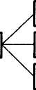
HZI
в
в
г
д

б
Рис. 1.1. Схема соединения машин в комплексе:
а — последовательное; 6 — параллельное; в — комбинированное; А—Д— ведущие
машины комплекса
вспомогательных — бульдозеры, ковшовые погрузчики и автогрейдеры, занятые на содержании в исправности землевозных дорог, планировщики откосов и рыхлители на тракторах для рыхления прочных и мерзлых грунтов;
резервных — машины по номенклатуре ведущих машин (по одному экземпляру каждого вида).
Ведущие машины в составе комплекса могут быть технологически соединены последовательно, параллельно и комбинированно (рис. 1.1). При последовательном соединении простой одной машины вызывает простой всего комплекса; при параллельном — отдельные машины работают независимо одна от другой, поэтому простой какой-либо машины вызывает только потерю темпа работ, но не простой комплекса. Уровень комплексной механизации данного вида работ оценивают процентным отношением объема работ, выполненных комплексно-механизированным способом, к общему объему работ. Кроме вышеприведенных показателей механизации работ для сравнительной оценки эффективности комплексной механизации используют такие показатели как:
механовооруженность труда — стоимость занятых в технологическом процессе машин, отнесенная к одному рабочему;
энерговооруженность труда — количество энергии, потребляемой в процессе выполнения строительных работ, приходящееся на один отработанный человекочас или на одного рабочего.
1.3. Автоматизация строительных процессов
Автоматизация технологических процессов предполагает оснащение машин устройствами, обеспечивающими выполнение строительных работ с помощью машин без оперативного вмешательства человека. В этом случае говорят об автоматизированной машине или автоматизированном комплексе. За оператором остаются лишь функции наблюдения за работой машины и переключения управления на себя в экстремальных ситуациях. Автоматизация — это одна из наиболее эффективных форм системы управле-

ия, потому что она высвобождает полностью или частично че-овека от управления машиной. Важным положительным факто-ом автоматизации является гарантированная возможность более ысокого качества строительных работ, в ряде случаев способ-гвующая сокращению времени на их выполнение. Так, если для олучения требуемого качества земляной поверхности при ее пла-ировке неавтоматизированным бульдозером требуется совершить ять-шесть проходов по одному следу, то с применением автома-дческой системы управления такое же качество может быть поучено за три-четыре прохода. Автоматические системы управле-ия машинами лишены присущего человеку такого негативного актора как физическая усталость, вследствие которой к концу абочей смены у машиниста притупляется четкость в координа-ии управленческих движений, что ведет к снижению произво-лтельности.
Применение автоматических систем управления как правило |)фективно только при комплексно механизированном техноло-1ческом процессе, поскольку автоматизация высвобождает только 1бочих-механизаторов, которые при частичной механизации со-авляют незначительную часть от общего числа рабочих, вслед--вие чего затраты на создание и обслуживание автоматических 1стем управления могут оказаться неокупленными. При частич-э механизированном строительном производстве возможный рост эоизводительности машин за счет автоматизации их работы в ще случаев не покрывает снижения их производительности из-i простоев по организационным причинам.
Автоматизацию называют полной или комплексной, если все :новные и вспомогательные процессы управления автоматизи->ваны так, что заданная производительность и качество продукта обеспечиваются без вмешательства человека, за которым ос-ется только функция наблюдения за работой специальных уст-)йств. Из сказанного следует, что путь к комплексной автомати-дии лежит через комплексную механизацию строительных про-;ссов.
Отметим еще два важных направления использования автома-[ческих систем и устройств в работе машин и в механизирован-)м строительном производстве в целом. В конструкциях строи-льных машин широко применяют автоматические устройства, юдупреждающие запредельные режимы их работы, включая ава-шные ситуации. Такие устройства могут выполнять только сиг-итьные функции — выдавать световую, звуковую и иную инфор-щию управляющему работой машины оператору (машинисту), >едваряя экстремальные ситуации, или блокировать отдельные )ганы управления в том числе при автоматическом управлении.
Область второго важного направления применения автомати-ских устройств — автоматический учет и контроль за работой

строительных машин и строительных процессов в целом с созданием надежной постоянно действующей связи между отдельными агрегатами и пунктами управления (конторами строительства, диспетчерскими узлами и т.п.). Эта область включает информацию о производительности труда, числе занятых в технологических процессах рабочих, фактическом времени чистой работы машин, состоянии их основных агрегатов и узлов, простоях машин с указанием причин, выработке машин, расходе энергии, горючих и смазочных материалов и т. п. По результатам обработки этой информации представляется возможность эффективно и оперативно руководить ходом строительства и работой парка строительных машин.
Контрольные вопросы
- Какими основными факторами предопределено использование ма
шин в строительстве?
- Какие строительные процессы называют механизированными? Что
такое полная и частичная механизация?
- Перечислите основные показатели для оценки уровня механиза
ции строительных работ, приведите их определение.
- Что такое удельные приведенные затраты, для чего используется
этот показатель? За счет чего достигается его минимум?
- Что такое малая механизация? Какими техническими средствами
она реализуется?
- Что такое комплект и комплекс машин?
- Что такое комбайн? В каких технологических процессах его исполь
зуют?
- Приведите определение комплексной механизации. Допускает ли
комплексная механизация ручной труд?
- На какие группы машин делится комплекс? Какие функции вы
полняют эти группы?

- Перечислите технологические соединения ведущих машин в ком
плексе и охарактеризуйте их с позиций возможных простоев.
- Какими показателями оценивают эффективность комплексной
механизации? Приведите их определения.
- Что такое автоматизация строительного процесса? Какими фак
торами предопределена эффективность ее применения в конструкциях
строительных машин?
- Назовите и обоснуйте необходимое условие для эффективного
применения автоматических систем управления.
- Назовите и охарактеризуйте другие функции использования авто
матических систем и устройств.

Глава 2. ОБЩИЕ СВЕДЕНИЯ О СТРОИТЕЛЬНЫХ МАШИНАХ
2.1. Основные понятия и определения
Строительной машиной называют устройство, которое посред-гвом механических движений преобразует размеры, форму, свой-гва или положение в пространстве строительных материалов, зделий и конструкций. Например, станок для нарезки арматур-ых стержней в производстве железобетонных изделий превраща-⁴ исходные стальные прутки в арматурные стержни определен-эй длины без изменения других их размеров; формовочная майна в том же производстве укладывает бетонную смесь в опа-/бку, придавая будущему бетонному или железобетонному изде-по определенную форму; поверхностные или глубинные вибра->ры уплотняют уложенную в инженерное сооружение бетонную /1есь, преобразуя ее плотность; башенный кран перемещает стро-гельное изделие или груз (железобетонную плиту перекрытия, гталлоконструкцию арки, контейнер и т. п.) из одного простран-венного положения в другое. Изменяемые факторы (размеры, орма, свойства, положение в пространстве) не обязательно дол-ны быть целевыми, как это имеет место в приведенных приме-ix. Многие машины преобразуют отдельные из этих факторов >путно при преобразовании других факторов. Например, разра-1тывая грунтовую выемку, одноковшовый экскаватор отделяет 1сть грунта от массива, переносит его в ковше и отсыпает в ку-в автосамосвала или в отвал. Для строительного материала — сти фунта это, по существу, изменение его положения в про-ранстве. Однако попутно исходный материал — массив грунта — >етерпевает также изменения по форме (измельченные куски унта в процессе его разработки) и по свойству (изменение объема >р, плотности).
В соответствии с приведенным выше определением машины, меняющие только положение строительных материалов в про-ранстве, следует отнести к транспортным, а все остальные — технологическим. В инженерной практике первый термин относят лько к таким машинам как автомобили, тракторы, тягачи и т.п. :е другие машины этой группы получили название, более конк-тно определяющее их назначение, например грузоподъемные 1шины для перемещения грузов по пространственным траекто-

риям, транспортирующие машины для перемещения грузов по постоянным траекториям и др. Основой рабочих процессов большинства технологических машин являются транспортные операции или их отдельные части — рабочие движения.
Состояние функционирования машины, в процессе которого она вырабатывает продукцию, называют производственной эксплуатацией. Она включает выбор типов машин, их расстановку, определение технологических схем комплексной механизации и их реализацию. Выработку (производство) продукции здесь следует понимать в широком смысле, распространяя это понятие также на изменение (преобразование) положения строительных материалов в пространстве. Мероприятия, обеспечивающие поддержание качества машин при их эксплуатации (приемка и сдача машин, их обкатка, монтаж и демонтаж, транспортирование, хранение и консервация, техническое обслуживание и ремонт, снабжение эксплуатационными материалами и запасными частями, обеспечение безопасной эксплуатации и др.), составляют содержание технической эксплуатации.
В процессе эксплуатации вследствие деформирования, поломок и износа элементов машины, обрывов и коротких замыканий в электрических цепях, нарушения регулировок, залипания и забивания рабочих органов обрабатываемой средой, засорения гидравлических систем, образования течей в местах соединения шлангов, загрязнения или ослабления контактов электропроводки, ослабления креплений вследствие вибраций, встречи рабочего органа с непреодолимым препятствием и другими причинами машина частично или полностью теряет свою работоспособность и не может выполнять заданные функции с изначально установленными параметрами. Невозможность дальнейшей эксплуатации машины из-за нарушения требований безопасности или выхода заданных параметров за установленные пределы, снижения эффективности эксплуатации ниже допустимой определяет предельное состояние машины.
Календарную продолжительность эксплуатации машины от ее начала или возобновления после ремонта до наступления предельного состояния называют сроком службы. Подобный показатель, но измеренный либо в часах чистой работы машины, либо в единицах ее продукции до наступления предельного состояния, называют техническим ресурсом. Срок службы и технический ресурс — обязательные характеристики, которые должны указываться в технической документации на конкретные виды и модели машин. Если техническим ресурсом определяется временной или наработочный (по суммарному объему продукции, выработанной с начала эксплуатации машины или ее возобновления после ремонта) интервал работоспособности машины, то срок службы в большей мере является оценочным критерием эффективности
13

пользования машины в зависимости от времени, истекшего от [чала выпуска машин данной модели, поскольку, кроме прочих 1кторов, он учитывает так называемый моральный износ маши-,i, характеризуемый соответствием конструктивного решения 1шины современному уровню развития техники, поскольку со еменем прежде новые модели машин устаревают и уступают по оим выходным параметрам (производительности, стоимости вы-батываемой продукции, безопасности, комфортным условиям я обслуживающего персонала, экологическим показателям и 1.) пришедшим на смену им новым моделям.
2.2. Параметры машины. Типоразмер и модель. Индекс машины
Параметром машины называют количественную, реже, каче-шнную характеристику какого-либо существенного ее призна-Различают главные, основные и вспомогательные параметры. Главными называют такие параметры, которые в наибольшей ре определяют технологические возможности машины. Для боль-[нства машин к таким параметрам относят: массу машины, мощ-:ть силовой установки или суммарную мощность основных дви-елей в электроприводе, производительность и др. К основным параметрам, включающим также главные, относят мс, которые необходимы для выбора машин в определенных ювиях их эксплуатации. Кроме перечисленных, к этим пара-грам относятся характеристики проходимости (удельное давле-; на грунт в рабочих и транспортных режимах и др.), маневрен-;ть машины (радиусы разворотов) и другие ходовые свойства орость передвижения, предельные углы подъема и др.), уси-[ на рабочих органах, размеры рабочей зоны, габаритные раз->ы машины и др.
К вспомогательным относят все остальные параметры, харак-изующие, например, условия технического обслуживания, ре-iTa и перебазирования.
В пределах каждой функциональной группы машины объеди-отся по типоразмерам, характеризуемым единым главным па-(етром. Одному типоразмеру могут соответствовать несколько (елей, каждая из которых объединяет машины, имеющие идейные параметры, конструктивные решения и изготовленные гдиной рабочей документации. Так, например, типоразмером (елей роторных траншеекопателей ЭТР250, характеризуемым зным параметром — максимальной глубиной траншеи в 2,5 м, единяются модели ЭТР253 и ЭТР254, отличающиеся как на-чением, так и конструктивными решениями. Первая модель — Р253 — предназначена для работы в районах с сезонным про-занием грунтов. Вторая модель — ЭТР254 — способна разра-

батывать грунты с промерзанием на всю глубину траншеи, включая вечномерзлые.
В технической документации каждую модель машины обозначают индексом, в котором в кодированной форме заключено полное название машины с ее главными параметрами. Например, в соответствии с индексацией кранов, выпускаемых заводами Мин-стройдормаша, индекс КС-8362ХЛ обозначает: кран стреловой самоходный (КС) грузоподъемностью 100 т (8 — восьмая размерная группа), пневмоколесный (3 — шифр ходового устройства) с гибкой (канатной) подвеской (6 — шифр гибкой подвески стрелового оборудования), второй модели (2), в северном исполнении (ХЛ). Существуют также другие системы индексации, как, например, приведенные выше для экскаваторов траншейных роторных (ЭТР).
2.3. Общая классификация строительных машин
Наиболее общим признаком классификации строительных машин является их назначение или виды выполняемых работ. По этому признаку классификация машин представляется иерархической схемой, на первом уровне которой все машины разбиты на следующие основные классы: транспортные, транспортирующие, погрузочно-разгрузочные, грузоподъемные, для земляных работ, для свайных работ, для дробления, сортировки и мойки каменных материалов, для приготовления, транспортирования бетонных смесей и растворов и уплотнения бетонной смеси, для отделочных работ, ручной механизированный инструмент и другие средства малой механизации. Каждый класс делится на группы (второй уровень), например строительные краны из класса грузоподъемных машин. Группы, в свою очередь, делятся на подгруппы или типы в зависимости от порядка иерархической схемы (третий уровень), например стреловые самоходные краны из группы строительных кранов и т. д. На предпоследнем уровне машины определенного типа делятся на типоразмеры, а на последнем — на модели (см., например расшифровку приведенного выше индекса стрелового самоходного крана КС-8362ХЛ).
Чем глубже иерархия машин, тем уже их специализация. Для сравнения по этому признаку вводят понятия универсальных и специальных машин. Так, траншейный роторный или цепной экскаватор, не способный выполнять другие земляные работы, кроме отрывки траншей, можно считать специальным по сравнению с одноковшовым экскаватором с рабочим оборудованием обратная лопата, способным отрывать любые выемки, включая траншеи. Специальные машины более производительны по сравнению с универсальными. Однако их применение эффективно только в случае выполнения больших объемов работ, поскольку в противном
15

случае неизбежны простои, снижающие их годовую производительность.
В практике механизации строительного производства иногда возникает необходимость на базе уже существующей модели создать модификацию, более приспособленную к конкретным производственным условиям либо для выполнения работ по профилю базовой машины, но с измененными параметрами, например башенный кран с удлиненной башней или стрелой. В первом случае увеличивается высота подъема груза, а во втором — его вылет. Для таких модифицированных машин сохраняют наименование базовой машины с добавлением характеристики модифицированного исполнения.
Строительные машины классифицируют также по режиму рабочего процесса, по роду используемой энергии, а также по способности передвигаться и типу ходовых устройств.
По режиму рабочего процесса различают машины цикличного и непрерывного действия. Технологические операции машины цик-1ичного действия выполняются последовательно, образуя в совокупности ее рабочий цикл, по завершении которого выдается одна порция продукции. Например, одноковшовый экскаватор отделяет грунт от массива, загружая его в ковш (операция копания грун-га), переносит грунт в ковше к месту выгрузки (транспортная шерация), выгружает в отвал или транспортное средство (операция выгрузки) и возвращает рабочее оборудование на позицию 1ачала следующего рабочего цикла (заключительная операция рабочего цикла). За каждый рабочий цикл экскаватор выдает пор-4ию продукции в объеме вместимости ковша.
Операции машин непрерывного действия совмещены во вре-лени, а в пределах каждой операции строительный материал на-юдится на разных этапах преобразования. Эти машины выдают фодукцию непрерывно. Например, рабочий орган траншейного юторного экскаватора выполнен в виде вращающегося колеса с >асположенными с одинаковым шагом по его периферии ковша-4И. В процессе вращения ротора и его поступательного движения (месте с тягачом ковши поочередно заполняются отделяемым от массива грунтом (сравните с работой ковша одноковшового экс-:аватора), выносят его над уровнем траншеи и разгружают на [енточный конвейер, установленный поперек ротора, которым рунт непрерывно отбрасывается в сторону от траншеи. В процессе ътолнения технологических операций копания и перемещения рунта к месту выгрузки в каждый момент времени ковши зани-тют различные положения в пространстве, а материал — загру-сенный в ковши грунт — находится на разных этапах его переме-иения (преобразования). Машины непрерывного действия имеют олее высокую производительность по сравнению с цикличными [ашинами, обусловленную совмещением технологических one-

раций во времени, но являются обычно узко специализированными в то время как машины цикличного действия являются более универсальными.
Некоторые машины, в зависимости от вида выполняемых работ, могут работать как в цикличном, так и в непрерывном режимах. Например, бульдозер, оборудованный неповоротным в плане отвалом для послойной разработки фунта, работает в цикличном режиме, выдавая за каждый рабочий цикл продукцию в объеме накопленной перед отвалом призмы фунта. Тот же бульдозер, оборудованный поворотным в плане отвалом, на расчистке земляных или дорожных поверхностей от мусора, снега работает в непрерывном режиме.
По роду используемой энергии различают машины, работающие от собственного двигателя внутреннего сгорания (дизеля или карбюраторного двигателя), и от внешних источников с питанием от внешней сети (электрической, пневматической, реже гидравлической). Первые обладают автономностью, что предопределило их преимущественное использование при частых межобъектных передвижках, вторые — высокой готовностью к работе, но с ограниченной областью применения. Они используются в пределах объектов с большими объемами работ, рассчитанными на длительное время. Например, карьерные одноковшовые экскаваторы, применяемые на добыче песка, глины, гравия и других строительных материалов, питаются электрической энергией от внешнего источника.
От пневмосети питаются, в основном, ручные машины. Если сжатый воздух вырабатывается компрессором, спаренным с приводимой им в движение машиной, то последнюю вместе с компрессором называют агрегатом. В составе агрегата может быть несколько технологических машин.
По способности передвигаться различают машины стационарные и передвижные. Первые работают на одном постоянном месте. Это, прежде всего, машины предприятий стройиндустрии (дробильные, сортировочные, моечные, смесительные и другие машины и оборудование). Большинство строительных машин являются передвижными, оборудованными ходовыми устройствами, обеспечивающими им передвижение либо от собственной силовой установки (самоходные машины), либо буксируемые за другим транспортным средством (трактором, автомобилем, тягачом).
По типу ходовых устройств различают гусеничные, пневмоколес-ные, рельсоколесные и специальные машины. Гусеничные машины обладают высокой проходимостью, благодаря чему их используют преимущественно на объектах нулевого цикла и в условиях низкой несущей способности грунта как поверхности передвижения. Пневмоколесные машины имеют сравнительно высокие скорости передвижения, что предопределило область их применения на
17

)бъектах с рассредоточенными объемами работ при частых и длительных межобъектных передвижках. Рельсоколесные машины ра-ютают длительное время на объектах с весьма ограниченной ра-ючей зоной, что связано с высокими затратами на устройство •ельсового пути.
К специальным ходовым устройствам относятся шагающие, (рименяемые в конструкциях машин большой массы, например, шагающих драглайнах, когда другие виды (гусеничные, пнев-юколесные) не обеспечивают допустимых нормативных давле-ий на грунт или оказываются весьма громоздкими. Для работы в собых условиях (при передвижениях по снегу, болотам и т.п.) 1ашины оборудуют специальными вездеходными устройствами азличных конструкций. Реже в качестве опорных (и ходовых) ус-ройств применяют салазки для передвижения машины буксиро-анием.
Более детальные классификации приведены в разделах, посвя-[енных отдельным классам машин по виду выполняемых работ.
2.4. Структура строительной машины
Обязательными составными частями любой технологической, >анспортирующей и грузоподъемной машины являются: привод, ютоящий из силовой установки, передаточных устройств (транс-ыссии) и системы управления; один или несколько рабочих органе и рама (несущие конструкции). У передвижных машин имеется, )оме того, ходовое устройство, соединенное с рамой машины, пываемой в ряде случаев шасси.
Преобразование строительных материалов названными маши-1ми происходит в результате движения их рабочих органов, ко-рое сообщается им от силовой установки через трансмиссию, когда конечное звено трансмиссии входит в состав сборочной иницы машины вместе с ее рабочим органом. Например, рабо-гм органом ленточного конвейера служит конвейерная лента, торая приводится в движение от приводного барабана, по су-гству являющегося конечным звеном трансмиссии, но входя-;го в состав собственно конвейера (без привода). В подобных слу-ях конечное звено трансмиссии называют исполнительным ме-низмом.
Движения рабочего органа могут быть простыми, как, напри-р, вращение лопастного вала растворосмесителя при переме-1вании компонентов приготовляемого строительного раство-, и сложными, как, например, движения ковша гидравличе-ого одноковшового экскаватора на разных операциях экскава-онного рабочего цикла (поворот ковша относительно непо-ижной рукояти, поворот рукояти с фиксированным на ней вшом, одновременный поворот ковша и рукояти и т.д.). Слож-

ное движение рабочего органа есть результат сложения относительного (поворот ковша относительно рукояти) и переносного (поворот рукояти, стрелы, поворотной платформы) движений. Механизмы, обеспечивающие переносные движения, кинематически связаны с рабочим органом и по существу относятся к трансмиссии, но по указанной выше причине их принадлежности к одной с рабочим органом сборочной единице (в данном случае — группе сборочных единиц) они являются исполнительными механизмами. Таким образом, движение рабочему органу может передаваться непосредственно от силовой установки через трансмиссию или через исполнительные механизмы в форме переносных движений.
Примером машины с несколькими рабочими органами может служить траншейный роторный экскаватор, у которого землеройный рабочий орган — ротор приводится в движение от силовой установки через трансмиссию непосредственно, а конвейерная лента транспортирующего рабочего органа — отвалообразовате-ля, кроме того, через исполнительный механизм — приводной барабан.
Для включения в действие машины и ее отдельных механизмов, включая силовую установку, а также для их остановки служит система управления. Структурные схемы машин приведены на рис. 2.1.
Транспортные машины, как правило, не имеют рабочих органов. Взаимодействующие с транспортируемым материалом кузова и платформы этих машин пассивны, а груз перемещается только за счет движения ходовых устройств (рис. 2.2).

• Привод | Система управления |  |  |  |  | Рама (шасси)
\ Силовая : установка |  |  | Трансмиссия (Т) |  |  | Рабочий орган
; i
• Ходовое : | устройство i
Исполнительный механизм
Рабочий орган
Исполнительный механизм

Рис. 2.1. Структурная схема технологической, транспортирующей и грузоподъемной машин при передаче движения рабочему органу через трансмиссию непосредственно (а) и с помощью исполнительных механизмов (б)
19

Система управления
Шасси
Силовая |  | Трансмиссия
установка
 |  | Ходовое устройство
Кроме перечисленных обязательных составных частей на машинах могут быть установлены дополнительные (вспомогательные) устройства, например, выносные опоры в конструкциях пневмоколесных кранов, экскаваторов и т. п.
1С. 2.2. Структурная схема транспортной машины
Приводы строительных машин, включающие силовую установку, передаточные устройства и систему управления, а также ходовые устройства обладают конструктивной и функциональной общностью, что позволяет изучать их независимо от видов машин. Вопро-
i общего устройства и принципа действия этих составных частей
1шин рассмотрены в гл. 3 — 7.
2.5. Производительность строительной машины
Производительность является важнейшей выходной характе-[стикой строительной машины. Ее определяют количеством про-кции, произведенной машиной в единицу времени. Различают счетную (она же теоретическая или конструктивная), техниче-ую и эксплуатационную производительность.
Под,расчетной (теоретической, конструктивной) производитель-стью П_{р} понимают производительность за 1 ч непрерывной ра-гы при расчетных скоростях рабочих движений, расчетных на-^зках на рабочем органе и расчетных условиях работы. Для ма-iH цикличного действия с порционной выдачей продукции
П_{р} = 3600 0/?,,, (2.1)
! П_{р} — расчетная производительность, м/ч, м²/ч, м³/ч, т/ч, шт./ч .п.; Q — расчетное количество продукции в одной порции, м, м³, т, шт. и т.п.; t_{u} — расчетная продолжительность рабочего кла, с. Для машин непрерывного действия
П_{р} = 3600/4
F — расчетное количество продукции на 1 м длины ее потока, л, м²/м, м³/м, т/м, шт./м и т. п.; v — расчетная скорость потом/с.
Расчетные скорости должны соответствовать максимальной щности установленного на машине двигателя, расчетные на-зки — нормальному режиму работы машины, а расчетные ус-

ловия отражать наиболее характерные для данной машины условия работы. Теоретическую производительность рассчитывают на стадии разработки конструкторской документации на машину, используя для этого нормативные значения расчетных параметров и расчетных условий.
Для определения производительности машины в конкретных производственных условиях вводят две новые категории этого показателя — техническую и эксплуатационную производительность.
Под технической производительностью П_{т} понимают максимально возможную в данных производственных условиях производительность при непрерывной работе машины. Эту категорию производительности применяют, в основном, для оценки максимальных технологических возможностей машин при комплектовании комплектов и комплексов. В случае отсутствия данных, отражающих условия работы на конкретном объекте используют выработанные практикой и зафиксированные в нормативных документах коэффициенты, устанавливающие зависимость между расчетной и технической производительностью для различных производственных условий: к_{Т} - П_{т}/П_{р}.
Наконец, под эксплуатационной производительностью П_{э} понимают фактическую производительность машины в данных производственных условиях с учетом ее простоев и неполного использования ее технологических возможностей. Эту категорию производительности определяют как частное от деления фактического объема произведенной продукции С^на продолжительность нахождения машины на рабочей площадке (чистого времени работы машины, сложенного с временем всех простоев) 7_{общ} (ч), в течение которого эта продукция производилась:
Эксплуатационную производительность обычно используют для взаиморасчетов заказчика с подрядчиками. Для анализа эффективности работы машины в конкретных производственных условиях пользуются коэффициентами использования машины во времени к_{в} и использования технологической возможности (или технической производительности) машины к_{П}:
⁼ к_{т} К_{в},
где Т_{м} — продолжительность чистой работы машины (за вычетом простоев), ч.
В качестве примера определим все перечисленные выше категории производительности и коэффициенты к_{т}, к_{в} и к_{п} за смену для башенного крана грузоподъемностью 12 т при расчетной продолжительности рабочего цикла 60 с, если в течение смены (8 ч) он поднял грузы суммарной массой 800 т. Средняя продолжитель-
21

ость рабочего цикла в конкретных условиях составила 90 с, а ^ммарная продолжительность всех простоев — 3,5 ч.
Башенный кран является машиной цикличного действия, поэто-у его расчетную производительность определим по формуле (2.1):
П_{р}= 3600-12/60 = 720 т/ч.
Техническая и эксплуатационная производительность соответ-венно:
П_{т} = 3600 12/90 = 480 т/ч; П_{э}= 800/8= 100 т/ч. Коэффициенты можно определить следующим образом: _{г} = 480/720 = 0,67; к_{в} = (&- 3,5)/8 = 0,56; к„ = 100/(480 • 0,56) = 0,37.
2.6. Общие требования к машинам, машинным комплектам и структуре парков машин
Обшие требования к машинам, машинным комплектам и руктуре парков машин вытекают из необходимости обеспече-[я высокой эффективности их использования в строительстве, 5. получения наибольшей производительности при наимень-IX затратах. До начала 1990-х гг., когда парки строительных шин управлений механизации комплектовались преимуще-венно на основе государственного распределения строитель-й техники, основным критерием для оценки указанной эф-ктивности служили удельные приведенные затраты (1.1). В пос-днее время отечественный рынок строительных машин попол-лся машинами зарубежных производителей, вместе с которы-к нам импортировались новые тенденции во взаимоотноше-ях поставщиков с потребителями. Рыночная конкуренция зас-шла зарубежных поставщиков строительной техники вместе с шинами продавать серию услуг, включая предпродажную под-овку, снабжение запасными частями и гарантийное техни-;кое обслуживание. В этих условиях прежний показатель — удель-е приведенные затраты оказался недостаточным для оценки фективности использования машин в строительном производ-te. Методы оценки предлагаемых товаров и услуг относятся к ьшетенции менеджмента.
Требования, предъявляемые к подбору комплектов машин вы-ают из определения понятия комплексной механизации. Реше-г этого вопроса непосредственно связано со структурой парка иин. Чем шире номенклатура типоразмеров основных видов лин, из которых могут создаваться комплекты, тем эффектив-: могут решаться задачи комплексной механизации. В то же вре-расширение типоразмерных рядов этих машин ведет к умень-нию серийности их производства и соответственно к увеличе-

нию их стоимости. Рациональный набор типоразмеров выпускаемых машин определяют методами оптимизации.
Важнейшими требованиями, предъявляемыми к строительным машинам, являются требования обеспечения благоприятных условий работы машинистов и обслуживающего персонала. Эти требования определяют содержание социальной приспособленности машин, основой которой являются их эксплуатационные, эргономические, эстетические и экологические свойства.
К эксплуатационным свойствам, способствующим предотвращению аварийных ситуаций, относят: динамические и тормозные качества; устойчивость против опрокидывания и заносов; обзорность; обеспеченность сигнализацией и приборами для предупреждения возможных критических ситуаций, а также для взаимодействия с другими участниками сооружения объекта; надежность элементов, разрушение которых может привести к аварии; обеспеченность автоматическими устройствами безопасности и блокировки.
Эргономические свойства машины заключаются в соответствии ее конструкции гигиеническим условиям жизнедеятельности и работоспособности человека, его антропометрическим, физиологическим и психофизическим требованиям, нормированным действующими стандартами.
Антропометрические требования предполагают положение тела машиниста в кабине, близком к состоянию функционального покоя при равномерном распределении его веса по площади опорных поверхностей. При этом повышается точность и скорость его моторных действий, обеспечивается возможность длительной непрерывной работы без значительного утомления.
Физиологические требования сводятся к обеспечению оптимальных условий на рабочем месте машиниста (температуры, влажности, скорости обдува воздухом и его химического состава, уровней шума и вибрации). Этими требованиями обеспечивается необходимый уровень работоспособности и внимания машиниста, поддержание высокого уровня производительности машины. Согласно действующим стандартам температура в кабине машиниста должна находиться в пределах 16...25°С, влажность — 40...60%, скорость воздуха — 0,2...0,5 м/с, содержание СО не более 20 мг/м³, a SiO₂ — не более 10 мг/м³, предельный уровень шума на месте машиниста не должен превышать 85 дБА.
2.7. Техническая эксплуатация
Техническая эксплуатация строительных машин — это комплекс мероприятий, обеспечивающих поддержание машин в работоспособном состоянии, включающих их приемку и ввод в эксплуатацию, техническое обслуживание и ремонт, хранение и учет по эксплуатации.
23

Приемке подлежат машины новые, после ремонта или монта-1, а также машины, передаваемые одной организацией другой, ри приемке проверяют наличие установленной документации — спорта, технического описания и инструкции по эксплуатации, утя машин, находящихся под контролем органов Госгортехнад-ра, кроме того, также документации, устанавливаемой этими ганами; комплектность машины, инструмента и запасных час-й; техническое состояние машины путем осмотра и испыта-[й на холостом ходу и под нагрузкой. Машины, на которые спространяются требования Госгортехнадзора, при приемке и аче в эксплуатацию подвергаются полному техническому осви-шльствованию, включающему статические и динамические ис-тания (см. подразд. 12.7).
Новые и капитально отремонтированные машины перед сда-л в эксплуатацию подвергаются эксплуатационной обкатке в кимах, устанавливаемых предприятием-изготовителем. По за-)шении обкатки выполняют все крепежные и контрольно-регу-ровочные работы, устраняют замеченные неисправности, за-няют смазку и эксплуатационные жидкости. Для обеспечения работоспособного и исправного состояния •оительных машин в течение всего их срока службы в плановом эядке проводят комплекс организационно-технических меро-1ятий, составляющих систему планово-предупредительного тех-\еского обслуживания и ремонтов (ППР). Система называется пла-юй потому, что все ее мероприятия выполняются по разрабо-[ному плану, а предупредительной потому, что входящие в нее юприятия носят профилактический характер, т. е. направлены предупреждение износа оборудования и внезапных выходов его строя. Основными документами системы ППР являются: тех-геская документация предприятий-изготовителей, обобщающие рекомендации по техническому обслуживанию и ремонту и работанные на их базе годовой план и месячные планы-графи-гехнического обслуживания и ремонта машин. В составе мероп-[тий ППР различают техническое обслуживание, текущий ре-1т и капитальный ремонт. Время работы от начала эксплуата-[ машины до первого капитального ремонта, измеренное в часах оты машины, называют межремонтным циклом, а число часов оты машины между одноименными техническими обслуживали или ремонтами — периодичностью технических обслужива-и ремонтов. Периодичность проведения технических обслужи-ий и ремонтов определяется наработкой машины, измеряемой icax.
^{э}екомендациями по организации технического обслуживания
:монта строительных машин установлены нормы периодично-
и число технических обслуживании и ремонтов, их средняя
юемкость и продолжительность. Так, для одноковшовых экс-

каваторов 4-й размерной группы продолжительность межремонтного цикла составляет 12000 ч. За это время экскаваторы проходят 72 технических обслуживания и семь текущих ремонтов с определенной для каждого из них периодичностью. Наиболее эффективно техническое обслуживание (кроме ежесменного) и ремонты проводить силами специализированных служб или предприятий. Специализированные службы (ремонтно-эксплуатационные базы) имеют участки диагностирования и специализированные посты и участки для ремонта гидропневмоаппаратуры и наиболее ответственных узлов машин — двигателей, коробок передач, редукторов, мостов и т.п. Техническое обслуживание на рабочем месте машины проводят с помощью мобильных средств — передвижных станций технического обслуживания, оснащенных необходимым, в том числе диагностическим, оборудованием и специализированным по типам машин.
Техническое обслуживание (ТО), проводимое в процессе эксплуатации машин, предупреждает появление неисправностей и отказов. Различают ТО ежесменное, периодическое (трех уровней — ТО-1, ТО-2 и ТО-3), сезонное, а также при хранении и транспортировании, при обкатке, перед началом эксплуатации.
Ежесменное ТО проводится машинистом строительной машины перед началом и в конце рабочей смены. В состав обслуживания входят работы по смазке машины, предусмотренные картой смазки, контрольный осмотр перед пуском в работу рабочих органов машины, ходовой части, системы управления, тормозов, приборов безопасности, освещения.
Периодичные, плановые ТО проводят через определенные промежутки времени, устанавливаемые предприятием-изготовителем. Они включают: очистку и мойку машины, осмотр и контроль состояния деталей, агрегатов, систем электро-, гидро- и пневмопривода, рабочего оборудования с целью выявления неисправностей и устранения обнаруженных дефектов, крепежные, контрольно-регулировочные и смазочные работы. При проведении ТО-1 в него включаются все работы ежесменного обслуживания (ЕО), при ТО-2 — все работы ТО-1, а работы ТО-3 совмещают с текущим ремонтом.
Сезонное ТО проводится два раза в год при подготовке машин к работе в период последующего сезона (летнего и зимнего). При сезонном ТО в системах машины (тормозной, охлаждения, смазки, гидропривода и др.) заменяют эксплуатационные масла и жидкости с промывкой систем, устанавливают или снимают утепления, дополнительные устройства для запуска двигателей и т.п.
При постановке машин на хранение их очищают и моют, окрашивают поврежденные участки, проводят очередное ТО, промывают гидравлическую и тормозную системы и заполняют их новыми эксплуатационными жидкостями, на подверженные коррозии металлические части наносят антикоррозионную смазку,
25

защищают машину от атмосферных осадков. В процессе хранения проводят периодическое консервационное обслуживание.
Важное значение при ТО придается техническому диагностированию, проводимому с использованием специальных диагностических средств и заключающемуся в проверке исправности машины и (или) ее составных частей, поиске дефектов, сборе данных для прогнозирования остаточного ресурса или вероятности безотказной работы в межконтрольный период. По результатам диагностирования принимаются решения о возможности дальнейшей эксплуатации машины с назначенным ресурсом или о необходимости проведения текущего или капитального ремонта. Широкое применение технического диагностирования позволяет переходить от системы ППР к системе технического обслуживания и ремонта машин по потребности.
Ремонт машин проводят с целью поддержания и восстановления их исправного и работоспособного состояния путем устранения повреждений. Ремонт может быть текущим и капитальным. Различают также плановые, неплановые, аварийные и восстановительные ремонты.
Текущий ремонт выполняется в плановом порядке, а также по потребности согласно результатам диагностических осмотров. Его проводят в процессе эксплуатации строительных машин для обеспечения их работоспособного состояния до следующего капитального или текущего ремонта. Текущий ремонт состоит в замене или восстановлении узлов и агрегатов (кроме базовых) с частичной разборкой машины и проведении регулировочных работ. При этом выполняются все виды работ по ТО. Ремонтные работы включают также сварку, слесарные и станочные работы, нанесение наплавок на изношенные поверхности деталей. Основной метод текущего ремонта — агрегатный, при котором неисправные сборочные единицы заменяют новыми или восстановленными в стационарных условиях. Таким образом, при агрегатном ремонте на малине выполняют только демонтаж требующих ремонта сборочных единиц, монтаж и регулировочные работы, благодаря чему сокращается время пребывания машины в ремонте. Агрегатный эемонт требует наличия оборотных агрегатов {обменного фонда) в юответствии с их потребностью при эксплуатации парка машин. Эбменный фонд создается за счет покупки, изготовления и сбор-си новых и восстановления старых узлов и агрегатов.
Капитальный ремонт проводится для восстановления работо-:пособного состояния строительных машин и их отдельных узлов с аменой или восстановлением агрегатов, включая базовые. Капиталь-1ЫЙ ремонт предусматривает восстановление технико-экономичес-:их параметров машин и проводится на специализированных заво-iax или базах механизации. Основанием для его проведения являют-я следующие признаки: повреждение базового узла (детали) — ста-шны, рамы, несущего кузова, устранимое только путем полной

разборки машины; необходимость замены двух и более сложных агрегатов — двигателя, сложных редукторов, коробок перемены передач и др. Различают обезличенный (агрегатный — см. выше) и необезличенный капитальные ремонты. При необезличенном ремонте отремонтированные узлы и детали устанавливают на ту же машину.
2.8. Исторические сведения о развитии строительных машин
Практическое применение строительных машин можно отнести к началу XIX в., когда была создана паровая машина. Одной из первых землеройных машин была многоковшовая землечерпалка с двигателем мощностью 15 л.с. (11 кВт), построенная Ижорским заводом в 1812 г. под руководством инженера А. Бетанкура. Впоследствии завод построил еще две такие землечерпалки, успешно работавшие на углублении гаваней. За рубежом подобные землечерпалки появились только в 1830 г. Паровые землечерпалки были в 14 раз производительнее, чем землечерпалки с ручным или конным приводом.
В 1836 г. механик Отис (США) изобрел паровой экскаватор с ковшом вместимостью 1,14 м³ при мощности 15 л. с. на рельсовом ходу без привода. Его производительность составила 30... 80 м³/ч, что в 1,5 —2 раза меньше производительности современного канатного экскаватора с ковшом такой же вместимости. Экскаваторы Отиса успешно работали на строительстве железной дороги Санкт-Петербург—Москва, а впоследствии на добыче руды на Урале.
В начале XIX в. появились копры для забивки свай с чугунными бабами массой до 400 кг, поднимаемые канатами вручную, конной тягой или водяным колесом. На строительстве железной дороги Санкт-Петербург — Москва работали свайные подвесные молоты с приводом от паровых лебедок. Первый отечественный паровой молот был построен в 1869 г.
Первый колесный скрепер с конной тягой появился в XVIII в. Во второй половине XIX в. на земляных работах использовались конные совко-вообразные скреперы-волокуши вместимостью 0,1...0,3 м³, а также колесные скреперы с ковшами 0,2...0,3 м³.
Еще в 1850-х гг. в России выравнивали дороги бревнами, которые волочились конной тягой. В 1870-х гг. в США появились первые грейдеры с подвешенным к телеге ножом-отвалом. Впоследствии телега была заменена металлической рамой на колесах и усовершенствована некоторыми механизмами.
Еще 2... 3 тыс. лет до н. э. на дорожных работах применялись каменные катки с ручной тягой. Во второй половине XIX в. тяга была заменена на конную, а затем каменные катки были заменены металлическими. В конце XIX в. на Коломенском заводе началось производство паровых катков массой 10 т при мощности 15...25 л.с. (11...18,4 кВт). В 1970-е гг. появились фейдер-элеваторы с конной тягой производительностью до 100 м³, которые использовались на дорожных работах.
Со второй половины XIX в. для дробления щебня в дорожном строительстве начали применять щековые дробилки. Первые смесительные машины с деревянным барабаном и ручным приводом появились в середине XIX в. В дальнейшем ручной привод был заменен конным, а деревянные барабаны — железными, еще позже они были переведены на
27

паровой привод. С конца XIX в. начали использовать пневматические трамбовки для уплотнения бетонной смеси взамен деревянных.
Первые простые машины создавались для выполнения наиболее тяжелых и трудоемких работ, где требовались очень большие рабочие усилия. Идеи сложных машин — землечерпалок, экскаваторов с элементами подъемных устройств появились в средние века. Однако для их реализации потребовались большие сроки. Так, от создания эскиза грейфера Леонардо да Винчи (1500 г.) до постройки грейферного механизма землечерпалки прошло 225 лет, от изобретения того же автора цепной землечерпалки до первой такой машины с конным приводом — более 200 лет, а до цепной паровой землечерпалки — более 300 лет.
Первая эпоха создания машин с ручным, конным, водяным и ветровым приводами длилась до XIX в., после чего, с изобретением паровой машины, наступила вторая эпоха, длившаяся менее столетия. Она совпала с бурным развитием постройки железных дорог, которое создало благоприятные условия для применения паровых экскаваторов мощностью до 1000 л. с. (735 кВт), массой до 500 т на рельсовом ходу. Следующим решающим фактором в развитии строительных машин стало освоение в начале XX в. гусеничного, а затем пневмоколесного хода.
В 1920-е гг. начался третий этап развития строительных машин, сопровождавшийся увеличением их мощности, повышением производительности, снижением энергоемкости и материалоемкости, применением более совершенных видов привода и управления, созданием сменного рабочего оборудования для различных условий и видов работ. Начало XX столетия знаменуется заменой на строительных машинах парового привода двигателями внутреннего сгорания в широких масштабах. Началось внедрение индивидуального электрического и гидравлического приводов, а также современных систем управления.
В развитии строительных машин отмечаются следующие тенденции: при создании большинства машин использовался принцип подобия ручным рабочим процессам; первые машины были целиком или частично деревянными, только в конце XIX в. железо вытеснило дерево из всех несущих конструкций машин; ручной, конный, ветряной и водяной приводы были заменены более прогрессивным паровым приводом с одновременным повышением его мощности (от 14... 15 л. с. в середине XIX в. до 800 л. с. к концу XIX в.); неприводные ходовые устройства из деревянных катков и колес были последовательно заменены гусеничным и пневмоко-лесным приводным ходом; внедрение прогрессивных видов привода (двигателей внутреннего сгорания, электро- и гидропривода), а также современных систем управления на основе достижений науки и техники способствовало дальнейшему совершенствованию конструкций строительных машин, снижению их энергоемкости и материалоемкости, созданию комфортных условий для обслуживающего машину персонала.
2.9. Пути развития и повышения качества строительных машин и оборудования
Основной и первостепенной задачей, стоящей перед создателями и производителями строительных машин и оборудования в нашей стране на ближайшие десятилетия, будет повышение их
28

качества и конкурентоспособности на мировом рынке. Следует ожидать, что дальнейшее развитие приводов будет идти по пути улучшения их качественных показателей с целью повышения КПД, долговечности и надежности, снижения материалоемкости, более полной автоматизации систем управления приводами и работой машин в целом за счет поиска и применения новых более прочных и износостойких материалов, новых технологий упрочнения деталей и особенно поверхностей трения, подверженных быстрому износу, а также новых технологий изготовления, обеспечивающих высокую точность изделий.
Можно ожидать, что уже в ближайшие 15...20 лет долговечность применяемых в строительных машинах двигателей внутреннего сгорания, гидронасосов, гидродвигателей и гидроаппаратуры может быть повышена в 1,7—2 раза, а их габаритные размеры и удельная материалоемкость снижены не менее чем на 30...40 %; на 20...25 % снизится также расход топлива.
В качестве силовых установок для стационарных и малоподвижных строительных машин и оборудования будут оставаться электродвигатели. Однако их электроприводы в целом претерпят серьезные качественные изменения в сторону уменьшения материалоемкости и увеличения долговечности, надежности и коэффициента полезного действия за счет широкого применения новых высококачественных изоляционных, проводниковых и других материалов, а также более высоких технологий их изготовления.
Наибольшей эффективности в области совершенствования приводов строительных машин и оборудования в текущем столетии можно ожидать от автоматизации систем их управления, которая будет развиваться в направлении разработки и внедрения более совершенных автоматизированных эргатических (человеко-опера-торных), жестких автоматических неадаптивных и адаптивных микропроцессорных систем управления. По-видимому, внедрение двух последних видов систем управления станет доминирующим. Функции машинистов строительных машин будут постепенно сводиться к функциям операторов, подобных работе пилотов современных летательных аппаратов, диспетчеров тепловых и атомных энергетических установок. Это потребует подготовки новых кадров машинистов-операторов со среднетехническим и высшим образованием. Конкурентоспособность строительных машин и оборудования в первую очередь будет обеспечиваться современными пультами управления, включающими дисплейные системы информации от большого числа контролируемых параметров, обеспечивающих безопасную работу машин, диагностирование технического состояния их основных агрегатов и узлов, наработку, учет их производительности и др.
Также основными направлениями повышения качества строительных машин и оборудования будут оптимизация существующих

конструкций и поиски новых решений их рабочего оборудования и эабочих органов, благодаря чему энергоемкость рабочих процессов может быть снижена на 40...50% с одновременным повышением юлговечности рабочих органов не менее чем в 2—2,5 раза.
В части несущих (рамных) конструкций, а также металлокон-лрукций рабочего оборудования строительных машин следует ожи-щть уменьшения их массы за счет применения сталей с высоким феделом прочности, оптимизации и создания конструкций из >авнопрочных элементов, внедрения автоматической сварки с до-юлнительной технологической обработкой.
В качестве самоходных машин для изготовления на их базе стро-[тельных машин (экскаваторов, кранов и др.) будут применяться пециальные пневмоколесные шасси большой грузоподъемности высокими транспортными скоростями. В качестве гусеничных вижителей преимущественное распространение получат движи-ели тракторного типа.
Задачи по улучшению социальной приспособленности строи-ельных машин и оборудования станут одними из важнейших и кажут существенное влияние на конкурентоспособность строи-гльной техники.
В русле стремительного развития средств автоматизации в бли-айшие годы будут решаться задачи по созданию роботизированных омплексов машин как для выполнения определенных видов стропильных работ, так и для возведения зданий и сооружений в целом.
Контрольные вопросы
- Дайте определение строительной машины. Приведите примеры ма-
ин для различных категорий преобразования строительных материалов.
- Какие машины относятся к группе технологических? Приведите
зимеры.
- Что такое производственная и техническая эксплуатация строитель-
>й машины, каков их состав?
- Какими факторами определяется предельное состояние машины?
го такое срок службы и технический ресурс машины? Что такое мо
льный износ машины, чем он характеризуется?
- Что такое параметр машины? Перечислите категории параметров и
арактеризуйте их состав.
- Что такое типоразмер машины, каким фактором он характеризует-
? Что такое модель машины? Приведите примеры моделей одного ти-
размера.
- Что такое индекс машины? Приведите пример и расшифруйте его
ставляющие.
- Перечислите классы строительных машин по виду выполняемых
эот. Изложите существо иерархической схемы классификации строи-
1ьных машин по видам выполняемых работ. Приведите примеры.
9. На какие группы делятся строительные машины по режиму рабоче-
процесса, роду используемой энергии, способности передвигаться и

типу ходовых устройств? Какими факторами определяется принадлежность машин к определенным группам по указанным признакам?
- Перечислите основные составные части строительных технологи
ческих, транспортирующих и грузоподъемных машин. Каково их назна
чение? Что такое исполнительный механизм? Что такое рабочее движе
ние рабочего органа? Назовите и охарактеризуйте его формы. Приведите
примеры. Чем различаются между собой структуры технологической
(транспортирующей, грузоподъемной) и транспортной машин?
- Что такое производительность строительной машины? Перечис
лите и дайте определение ее категориям. Что такое расчетные условия?
Приведите примеры.
- Чем определяется коэффициент использования машины во вре
мени и коэффициент использования технологической возможности ма
шины? Приведите примеры.
- Какими основными факторами обусловлены требования, предъяв
ляемые к машинам, машинным комплектам и паркам машин?
- Как связаны между собой номенклатура парков машин и их сто
имость?
- Перечислите и охарактеризуйте основные свойства машин, опре
деляющие их социальную приспособленность.
- Какие мероприятия входят в техническую эксплуатацию строи
тельных машин? В чем заключается приемка машины и в каких случаях
ее проводят? Перечислите работы, выполняемые при сдаче машины в
эксплуатацию.
- Что такое система планово-предупредительного технического об
служивания и ремонтов? Каковы ее особенности? На основании каких
документов проводят мероприятия этой системы? Что входит в ее со
став? Что такое межремонтный цикл и периодичность технических об
служивании и ремонтов? Какими силами проводят техническое об
служивание и ремонты строительных машин?
- Перечислите работы, входящие в состав всех видов технических
обслуживании и ремонтов. Какими организационными методами прово
дят ремонты? В чем заключается агрегатный метод ремонта? Для чего
нужен обменный фонд? Что такое техническое диагностирование? Ка
кие признаки технического состояния машины могут служить основани
ем для постановки ее на капитальный ремонт?
- Изложите основные этапы и тенденции развития строительных
машин.
- Изложите перспективы развития и повышения качества строи
тельных машин и оборудования.

Глава 3. ПРИВОДЫ СТРОИТЕЛЬНЫХ МАШИН. СИЛОВОЕ ОБОРУДОВАНИЕ
3.1. Общие понятия и определения
Приводом называют энергосиловое устройство, приводящее в движение машину. Привод состоит из источника энергии (силовой установки), передаточного устройства (трансмиссии) и системы управления для приведения в действие механизмов машины, а также для их отключения.
Силовой установкой называют комплект, состоящий из двигателя и обслуживающих его устройств. Например, в случае двигателя внутреннего сгорания — топливного бака, устройств для охлаждения, отвода выхлопных газов и т.п.
Трансмиссии могут быть механическими, электрическими, гидравлическими, пневматическими и смешанными. Только в механических и смешанных трансмиссиях на их механических участках механическое движение передается без его преобразования в другие формы энергии. Во всех других случаях вращательное движение выходного вала двигателя силовой установки с помощью электрогенераторов, гидравлических или пневматических насосов преобразуется соответственно в электрическую энергию, энергию движения рабочей жидкости или энергию сжатого воздуха, которая поступает к электро-, гидро- или пневмодвигате-лям, повторно преобразующим ее в механическое движение. Все указанные двигатели входят в состав трансмиссий. Соответственно различают электрические, гидравлические и пневматические трансмиссии.
Обычно свое наименование привод получает по типу двигателя силовой установки (от карбюраторного двигателя, дизельный), виду используемой энергии внешнего источника (электрический, пневматический) или типу трансмиссии (гидравлический, дизель-электрический и т.п.).
Если на машине установлено нескольких рабочих органов или исполнительных механизмов и все они приводятся в движение от одного двигателя, то привод называют одномоторным или групповым. Если же часть или все рабочие органы, или исполнительные механизмы приводятся от собственных двигателей, то привод называют многомоторным. При индивидуальном приводе исполнительных механизмов трансмиссионные двигатели могут питаться энер-

гией от одного генератора (насоса), индивидуально — каждый двигатель от своего генератора (индивидуальный привод) или по смешанной схеме. В случае использования индивидуального электрического привода каждый электродвигатель, приводящий в движение соответствующий рабочий орган или исполнительный механизм, может питаться непосредственно от электросети. В последнее время на машинах с несколькими рабочими органами или исполнительными механизмами используют преимущественно индивидуальный привод, обладающий более высоким коэффициентом полезного действия (КПД) по сравнению с групповым приводом, простотой и агрегатностью конструкции, лучшей приспособленностью к автоматизации управления, лучшими условиями эксплуатации и ремонта.
При оценке эффективности приводов строительных машин предпочтение следует отдавать тем приводам, которые имеют меньшие габаритные размеры и массу, обладают высокой надежностью и готовностью к работе, высоким КПД, просты в управлении, более приспособлены к автоматизации управления, обеспечивают независимость рабочих движений и возможность их совмещения.
Рассмотрим более подробно сущность понятия передачи движения рабочему органу машины в условиях преодоления им внешних сопротивлений. Основная составляющая этих сопротивлений определяется, прежде всего, свойствами преобразуемого материала и характером процесса преобразования. Например, при работе водоотливной насосной установки внешними сопротивлениями будут: сила тяжести поднимаемой воды и силы трения при ее передвижении по трубопроводам. В этом случае сопротивления практически неизменны во времени. При разработке грунта ковшом экскаватора, отвалом бульдозера и другими машинами сопротивления копанию нарастают от минимального до максимального значения, многократно повторяясь в процессе каждой операции копания.
В условиях постоянных или слабо изменяющихся во времени внешних сопротивлений привод работает в спокойном режиме практически с постоянной скоростью на его выходном звене. При изменяемых во времени внешних сопротивлениях, кроме внутренних сопротивлений, к ним добавляются динамические составляющие, обусловленные внешней (механической) характеристикой привода — функциональной зависимостью между его силовым и скоростным факторами на выходном звене. Обычно эти факторы связаны между собой обратной зависимостью — чем больше внешнее сопротивление, тем меньше скорость движения выходного звена. Такая зависимость представлена на рис. 3.1 для случая вращательного движения выходного звена привода, где через Г, со и п обозначены соответственно вращающий момент,

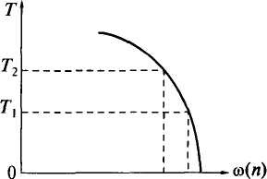
<0₂ С0|
Рис. 3.1. График внешней (механической) характеристики привода
угловая скорость и частота вращения выходного звена. Если, например, на временном интервале At сопротивление возрастает от Г, до Т₂, то, согласно внешней характеристике привода, угловая скорость снижается за то же время с со, до ю₂ — выходное звено вращается с замедлением. Согласно второму закону механики этому замедлению соответствует пропорциональный ему динамический момент противоположного внешнему сопротивлению направления. Складываясь с внешним сопротивлением, динамический момент уменьшает его значение. Природа этого явления заключается в том, что движущаяся система при снижении скорости расходует накопленную в ней энергию на преодоление возрастающих внешних сопротивлений.
С уменьшением внешних сопротивлений скорость <в возрастает, ускорение положительно, а поэтому динамический момент также положителен, т.е. с возрастанием скорости энергия привода расходуется на преодоление внешних сопротивлений и на накопление энергии в движущейся системе. Таким образом, привод как бы выравнивает приведенное к его выходному звену сопротивление с одновременным снижением скорости при возрастании внешнего сопротивления и ее увеличением при снижении последнего. Такая приспособленность привода к условиям его нагру-жения будет тем больше, чем больше момент инерции вращающихся масс привода и чем меньше первая производная/= dT/dw, называемая жесткостью механической характеристики привода. Характеристики с высокими значениями этой величины называют жесткими, а с низкими значениями — мягкими. Степень жесткости механической характеристики определяется, прежде всего, типом двигателя. Жесткость/может быть понижена за счет включения в состав привода дополнительных устройств, в частности — гидротрансформатора (см. гл. 5).
Для характеристики режимов работы привода отдельных механизмов и машин в целом пользуются отношениями максимальных значений усилий (вращающих моментов) Р_{тж} (Г_{тах}) и скоростей v_{max} ((Оща,,) на выходном звене привода к их средним значениям соответственно Р_{ср}(Т_{ср}) и v_{cp} (ю_{ср}), продолжительностью включений (ПВ) в процентах от общего времени работы машины и количеством вклю-1ений KB в час. В зависимости от степени изменения этих парамет-эов, которые колеблются в пределах Т_{тш}/Т_{ср} = 1,1 ...3,0 (для враща-гельного движения), ПВ = 15... 100 %, КВ= 10...600, режимы нагру-жения многих машин и их механизмов условно подразделяют на

легкий, средний, тяжелый и весьма тяжелый. Для некоторых машин, например строительных кранов, для определения режимов работы используют также другие дополнительные факторы. Важной характеристикой привода, определяющей его способность преодолевать сопротивления, значительно превышающие их средние значения, является коэффициент перегрузочной способности к_{пер} — отношение максимального момента Т_{тах} по механической характеристике привода к его номинальному значению Т_{н}.
3.2. Двигатели внутреннего сгорания
Двигатели внутреннего сгорания (ДВС) относятся к группе тепловых двигателей. В ДВС химическая энергия топлива, сгорающего в рабочих полостях цилиндров, преобразуется в механическую энергию.
История создания ДВС восходит к середине XIX в., когда в 1860 г. французским механиком Э.Ленуаром был сконструирован первый практически пригодный газовый ДВС. В 1876 г. немецкий изобретатель Н.От-то построил более совершенный четырехтактный газовый двигатель. Первый бензиновый карбюраторный двигатель был построен в России О. С. Костовичем в 80-х гг. XIX в., а первый дизельный двигатель — немецким инженером Р.Дизелем в 1897 г., впоследствии (1898—1899 гг.) усовершенствованный на заводе Л. Нобеля в Петербурге. С этого времени дизельный двигатель становится наиболее экономичным ДВС. В 1901 г. в США был разработан первый трактор с ДВС. В то же время братьями О. и У. Райт был построен первый самолет с ДВС, начавший свои полеты в 1903 г. В том же году русские инженеры установили ДВС на судне «Вандал», создав первый теплоход. Первый поездной тепловоз был создан в 1924 г. в Ленинграде по проекту Я. М. Гаккеля.
В ДВС все процессы сгорания топлива, выделения теплоты и превращения ее в механическую энергию происходят в рабочих цилиндрах 5 (рис. 3.2 и 3.3) при перемещениях в них поршней 4, приводящих во вращение коленчатый вал 1 через шатуны 2 во время рабочего хода и приводимых в движение коленчатым валом на всех других этапах рабочего цикла. В приводах строительных машин применяют многоцилиндровые карбюраторные и дизельные (дизели) двигатели с четырьмя (рис. 3.4), шестью, восемью или двенадцатью цилиндрами, работающими на жидком топливе — бензине (карбюраторные двигатели) или дизельном топливе (дизели).
ДВС является сложным механическим устройством, состоящим из корпуса, кривошипно-шатунного механизма, механизма газораспределения, систем смазки, охлаждения, питания, зажигания (для карбюраторных двигателей), пуска, впуска и выпуска.
Рабочим циклом или рабочим процессом ДВС называют последовательность периодически повторяющихся процессов (впуск, сжатие и сгорание топлива, расширение образовавшихся при сго-
35

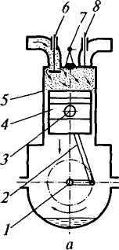
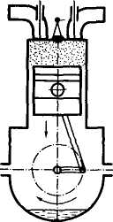
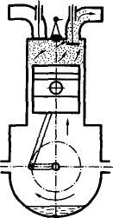
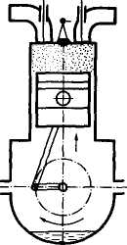

Рис. 3.2. Схема работы четырехтактного карбюраторного двигателя
рании газов и их выпуск). Часть рабочего цикла, совершаемого за ход поршня в одном направлении, называют тактом. В приводах строительных машин, кроме малых машин, применяют обычно четырехтактные двигатели, у которых рабочий цикл совершается за четыре такта или за два оборота коленчатого вала.
Рабочий цикл четырехтактного карбюраторного двигателя представлен схемой (см. рис. 3.2). В течение первого такта (см. рис. 3.2, а) приводимый коленчатым валом / через шатун 2 поршень 4 перемещается вниз, всасывая в рабочую полость цилиндра 5 через открытый впускной клапан 6 топливо-воздушную смесь из паров оензина и воздуха, поступающую из карбюратора — специального устройства для ее приготовления. На втором такте (см. рис. 3.2, б) поршень, также приводимый коленчатым валом, перемещается :низу вверх, сжимая находящуюся в цилиндре рабочую смесь при закрытых впускном 6 и выпускном <? клапанах. Вследствие сжатия эабочей смеси ее давление и температура повышаются, чем создаются хорошие условия для ее сгорания. В конце такта смесь зоспламеняется электрической искрой от свечи 7. Образовавши-;ся в результате сгорания рабочей смеси газы, увеличиваясь в объеме, создают повышенное давление в рабочей камере, воздействуя на поршень, который вследствие этого совершает ра-ючий ход — движение вниз (третий такт, см. рис. 3.2, в), пе->едавая усилие через палец 3 и шатун 2 коленчатому валу, застав-1яя его вращаться и через соединенную с ним трансмиссию, при-юдить в движение рабочий орган или исполнительные механизмы. На четвертом, заключительном такте (см. рис 3.2, г) поршень юремещается коленчатым валом вверх, выталкивая отработавшие азы из рабочей полости цилиндра через открытый выпускной кла-1ан 8 в атмосферу.

У дизеля топливо-воздушная смесь образуется непосредственно в рабочей полости цилиндра из впрыскиваемого через форсунку 7 (см. рис. 3.3) распыленного дизельного топлива и всасываемого из атмосферы через клапан 6 воздуха. Порядок движений поршня и клапанов на всех четырех тактах рабочего цикла такой же, как и у карбюраторного двигателя. Воздух поступает в рабочую полость через открытый клапан 6 в течение первого такта. Топливо впрыскивается топливным насосом через форсунку 7 в конце второго такта — сжатия при закрытых клапанах 6 и 8. Смешиваясь с воздухом, при дальнейшем сжатии топливо прогревается, частично испаряется и самовоспламеняется. В дальнейшем работа дизеля аналогична работе карбюраторного двигателя.
При установке на коленчатом валу нескольких цилиндров (см. рис. 3.4) в один и тот же момент времени все они находятся на разных стадиях (тактах) рабочего цикла. Так, например, если в первом цилиндре четырехцилиндрового двигателя (см. рис. 3.4, а) происходит рабочий ход, то в четвертом цилиндре при таком же положении поршня — впуск рабочей смеси (для карбюраторных двигателей) или всасывание воздуха (для дизелей), второй цилиндр работает на сжатие рабочей смеси, а третий — на выпуск отработавших газов. Таким образом, рабочий ход осуществляется последовательно цилиндрами /, 3, 2 и 4. При этом за счет энергии рабочего хода одного цилиндра преодолеваются как внешние сопротивления, так и сопротивления перемещениям поршней других цилиндров, находящихся в других стадиях рабочего цикла двигателя.
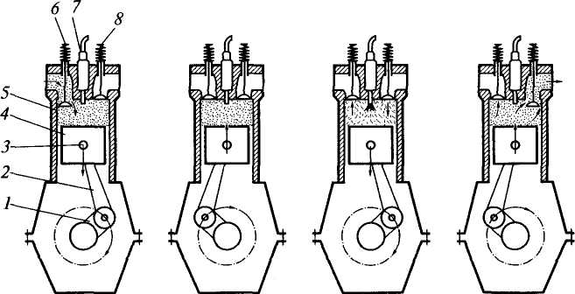
а б в
Рис. 3.3. Схема работы четырехтактного дизеля
37
Чем больше цилиндров установлено на двигателе, тем более равномерно вращение коленчатого вала. С той же целью на колен-

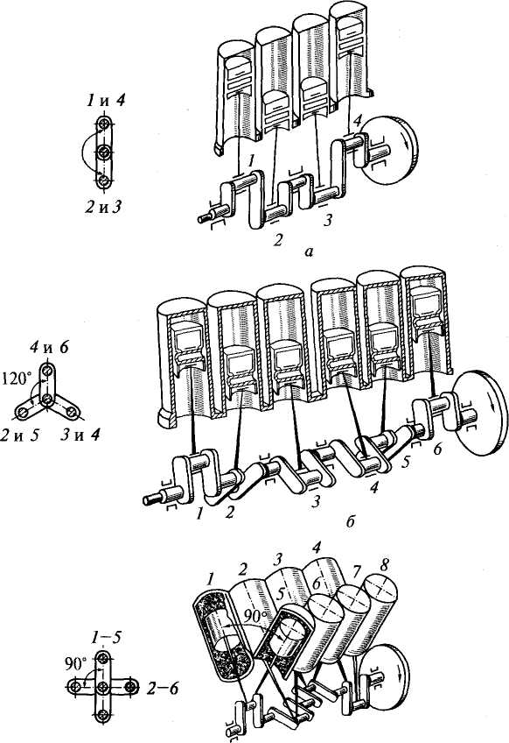
180°
3-7
4-8

Рис. 3.4. Схемы четырехтактных двигателей: а — четырехцилиндровый; б — шестицилиндровый; в — восьмицилиндровый
чатом валу устанавливают маховик, накапливающий энергию на интервалах ускоренного вращения коленчатого вала и отдающий ее в движущуюся механическую систему при замедлениях.
Как следует их описанных рабочих процессов ДВС, теплота сгорающего в рабочей полости топлива преобразуется в механи-
38

ческое движение только на третьем такте, которому должны предшествовать такты впуска и сжатия. Это означает, что для начала работы ДВС его коленчатый вал следует привести во вращение внешней силой. Запустить карбюраторный двигатель небольшой мощности можно от руки вращением коленчатого вала рукояткой, палец которого сцепляется с храповиком на переднем конце вала. Более мощные ДВС запускают установленным на машине электродвигателем постоянного тока, называемым стартером и питаемым от аккумуляторной батареи. Дизели средней и большой мощности запускают с помощью вспомогательного карбюраторного двигателя, обычно одноцилиндрового двухтактного, установленного на основном дизеле и запускаемого в свою очередь стартером. Рабочий процесс двухтактного двигателя отличается от работы четырехтактного тем, что у него горючая смесь поступает в рабочую камеру в начале хода сжатия, а отработавшие газы удаляются в конце рабочего хода продувкой потоком горючей смеси.
Пуск ДВС при низкой температуре окружающего воздуха затруднен из-за повышенной вязкости смазочного масла, повышенного сопротивления при проворачивании коленчатого вала, а также из-за низкой температуры горючей смеси или воздуха в конце сжатия. Для облегчения и ускорения пуска применяют пусковые подогреватели с целью нагрева охлаждающей жидкости и смазочного масла, устройства для облегчения воспламенения топлива или горючей смеси (электрофакельные подогреватели воздуха и электрические свечи накаливания) и устройства для облегчения проворачивания вала (декомпрессионные механизмы для открывания впускных, иногда выпускных клапанов и снижения тем самым давления воздуха в цилиндрах при вращении коленчатого вала).
Основными показателями работы ДВС являются: мощность и крутящий момент на коленчатом валу, часовой и удельный расход топлива, характеризующие экономичность двигателя, эффективный КПД, характеризующий совершенство конструкции ДВС.
Удельным расходом топлива называют отношение его часового расхода к мощности на коленчатом валу.
Под эффективным КПД понимают отношение указанной выше мощности к затраченной теплоте использованного топлива. Дизели обладают более высоким эффективным КПД (0,35...0,45) по сравнению с карбюраторными двигателями (0,26...0,32), а также более низким удельным расходом топлива [190...240 г/(кВтч) при 280... 320 гДкВтч)] у карбюраторных двигателей. В выхлопных газах дизелей содержится меньше токсичных веществ. К недостаткам дизелей относятся: затруднения в запуске при низких температурах, высокая чувствительность к перегрузкам, а также большая масса.
Зависимость крутящего момента Г на коленчатом валу ДВС от частоты вращения вала п называют механической характеристи-
39
I

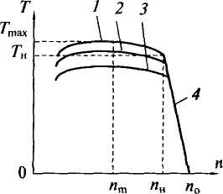
Рис. 3.5. Типовые механические характеристики дизеля
кой двигателя (рис. 3.5). Из семейства скоростных ветвей 1, 2, 3 и т.д. первая, соответствующая максимальной подаче топлива в рабочие цилиндры двигателя, называется внешней, а все другие, при уменьшенной подаче топлива — промежуточными. Ре-гуляторной ветвью 4 с помощью специального устройства — регулятора отсекаются участки скоростных ветвей при больших частотах п. Основными параметрами механической характеристики дизеля (на внешней скоростной ветви) служат: номинальные момент Т_{н} и частота вращения коленчатого вала п_{н}, максимальный момент Г_{тах} и соответствующая ему частота п_{т}, а также частота холостого хода п₀. Как и для привода в целом (см. под-разд. 3.1), отношение к_{пер} = Т_{тах}/Т_{н}называют коэффициентом перегрузочной способности. Для дизелей обычно /с_{пер} = 1,1... 1,15. Представленные на рис. 3.5 характеристики не учитывают влияния маховика.
Из двух текущих параметров работы дизеля — момента на коленчатом валу Т и частоты его вращения п — первый однозначно определяется внешней нагрузкой, характер изменения которой во времени t зависит от многих факторов, прежде всего, от сопротивлений на рабочем органе. При спокойной внешней нагрузке (рис. 3.6, а) ее максимальное значение T_{max} незначительно отличается от среднего значения Т_{ср}, что позволяет работать дизелю вблизи рабочей точки с номинальным моментом Т„, при частоте вращения, близкой к я_{н}. При этом полезно используемая мощность будет наибольшей. В случае значительного превышения внешних сопротивлений над средним (рис. 3.6, б) во избежание остановки двигателя, рабочую точку на механической характеристике дизеля (см. рис. 3.5), соответствующую Т_{ср}, приходится выбирать ниже номинальной, жертвуя при этом эффективным КПД. Текущая рабочая точка по моменту будет все время менять свое положение на регуляторной ветви, соответственно характеру на-гружения (см. рис. 3.6, б). При этом также будет изменяться частота вращения коленчатого вала в диапазоне п_{н} < п < п₀, который для дизелей составляет примерно 0,1 п_{н}. По этому показателю регуляторную ветвь механической характеристики дизеля считают жесткой, следствием чего использование мощности двигателя при внешних нагрузках типа представленной на рис. 3.6, б, является неэффективным.
Влияние изменения внешней нагрузки во времени на характер работы двигателя будет тем большим, чем жестче характеристика
40

! ср
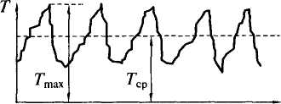
Рис. 3.6. Типовые графики внешней нагрузки, приведенные к валу двигателя: а — при спокойной внешней нагрузке; б — при значительном повышении внешней нагрузки
трансмиссии, являющейся промежуточным звеном между двигателем и рабочим органом. Трансмиссия с податливыми звеньями как бы является фильтром колебаний внешней нагрузки при ее реактивном воздействии на двигатель — приведенная к коленчатому валу двигателя внешняя нагрузка оказывается сглаженной по сравнению с таковой на рабочем органе или исполнительном механизме. Степень такой фильтрации определяют понятием прозрачности трансмиссии. Весьма жесткую трансмиссию называют прозрачной, т. е. такой, которая пропускает
через себя реактивную внешнюю нагрузку без изменений. Существуют устройства, называемые гидротрансформаторами и включаемые в трансмиссию по схеме последовательного соединения, момент на ведущем звене которых остается постоянным вне зависимости от момента на ведомом звене (от колебаний внешней нагрузки). Их называют непрозрачными, т.е. такими, которые не пропускают через себя колебания реактивной внешней нагрузки. Все другие податливые звенья и устройства, частично выравнивающие реактивную внешнюю нагрузку, называют полупрозрачными.
3.3. Электрические двигатели
В приводах строительных машин применяют электродвигатели переменного и постоянного тока.
Асинхронные электродвигатели переменного тока, короткозам-кнутые и с фазным ротором, называют также двигателями с контактными кольцами. Они обычно питаются от электросети напряжением 220 и 380 В с нормальной частотой 50 Гц. Эти двигатели конструктивно просты, дешевы, надежны и удобны в эксплуатации. Их недостатком является высокая чувствительность к колебаниям напряжения в питающей сети. Типовая механическая характеристика 3 асинхронного электродвигателя показана на рис. 3.7, где через Тип, как и прежде, обозначены соответственно вращающий момент и частота вращения вала двигателя. Считается, что двигатель работает на естественной механической характеристике, если он включен в сеть с напряжением и частотой, соответ-

41

A i \й' \ |  | С"  к
 | \
 | Л
п_{с}п_{н} п₀
ствующими указанным в его паспорте, а также если в его электрическую схему не включены дополнительные сопротивления. В противном случае получаем искусственную механическую характеристику. Рабочим является участок механической характеристики между точками с координатами (Т= 0; п = п₀) и (Т= Т_{к}; п = я_{к}). Момент Т = Т_{н} и частота враще-
3.7. Естественная (3) и пусковые штатные) (7 и 2) характеристи-синхронного электродвигателя
ния п = п_{н} на этом участке являются номинальными, соответствующими наибольшему ресурсу двигателя. Перегрузочная способность асинхронных двигателей общего назначения
оделяется отношением максимального момента Т_{к} к номи-
.ному Т_{н}на естественной характеристике: к_{пер}= Т_{К}/Т_{Н} состав-
1,7...2,0 (для короткозамкнутых двигателей до 2,4), а для дви-
1ей кранового типа — 2,3... 3,0. Частота вращения вала двигате-
на рабочем участке механической характеристики изменяется
ачительно, в связи с чем естественную механическую характе-
ику асинхронного двигателя можно считать жесткой.
[омент Т_{п} при п = 0 называют пусковым. Его отношение к но-
шьному моменту Т_{И} для короткозамкнутых двигателей обще-
азначения составляет 1,0... 1,9, а для двигателей кранового
2,3...3,0. Для двигателей с фазным ротором это отношение
1вляет 0,5... 1,5, тогда как пусковой ток превышает номиналь-
в 5 —7 раз. Для уменьшения пускового тока этих двигателей в
обмотки ротора с помощью реостата включают дополнитель-
;опротивления. Каждому сопротивлению в цепи ротора соот-
вует своя искусственная механическая характеристика, на-
гмая также реостатной.
iK, например, при включении в цепь ротора двух пусковых этивлений, которым соответствуют искусственные характе-1ки / и 2, момент при пуске будет изменяться от T_{t} до Т₂, >ые называют моментами отсечки. После включения двигателя цет работать на характеристике 1. При этом момент будет умень-;я от Т_{А} (не обязательно совпадающего с Т₂) до Г,, а частота ения вала увеличиваться от нуля до п_{в}. При достижении по-iero сопротивление, соответствующее характеристике 1, авторски отключается, вследствие чего момент увеличивается ачения Т = Т₂ с переходом на реостатную характеристику 2. этом двигатель разгоняется до частоты «_{с} с одновременным

уменьшением момента до Т=Т_{и}а после отключения второго сопротивления переходит на естественную характеристику 3 в точке С" с координатами (Т₂; п_{с}). Пуск заканчивается по достижении точки на естественной характеристике с моментом, равным моменту внешних сопротивлений T_{D}. Маршрут пуска показан на рис. 3.7 стрелками. Обязательным условием пуска является условие Г| > T_{D}. В противном случае уже на первом этапе (участок АВ) частота п = п_{в} не будет достигнута, а, следовательно, первое сопротивление не будет отключено, и дальнейшая работа возможна только на искусственной характеристике 2. При необходимости указанное условие обеспечивается снижением момента T_{D}, в частности, путем отключения трансмиссии или исполнительного механизма от двигателя.
Искусственные характеристики, обладающие меньшими жест-костями по сравнению с естественной характеристикой, могут быть также использованы в качестве рабочих характеристик, когда необходимо плавно изменять скорости рабочих движений. Ко-роткозамкнутые двигатели запускаются и работают только на естественной характеристике.
В приводах грузоподъемных машин для плавной посадки грузов, например, на монтаже конструкций, а также для ускоренного опускания грузозахватных устройств, применяют двухскорост-ные асинхронные двигатели с соотношением скоростей 2:1; 8:3; 3:1; 10:3.
Ручные машины с электрическим приводом подключают к электросети через преобразователи частоты с 50 на 400 Гц, что позволяет уменьшить их массу в 3,5 раза. Часто в приводах ручных машин используют однофазные коллекторные электродвигатели с высокой удельной мощностью на единицу массы и мягкой механической характеристикой. Коллекторные двигатели мало чувствительны к колебаниям напряжения в питающей сети, устойчиво работают в режиме частых пусков, могут включаться в сеть без преобразователей. К их недостаткам можно отнести: высокую стоимость и необходимость их обслуживания специалистами высокой квалификации.
Электродвигатели постоянного тока обеспечивают большую плавность пуска и торможения механизмов по сравнению с двигателями переменного тока. На рис. 3.8, а представлены механические характеристики приводов, работающих по системе трех-обмоточный генератор — двигатель. Они применяются, в частности, на экскаваторах средней мощности. Форма характеристики может быть изменена соответствующим подбором ампер-витков трех обмоток генератора: независимой, шунтовой и сериес-ной. На рис. 3.8, б показана механическая характеристика привода постоянного тока по системе генератор — двигатель с электромашинными усилителями, применяемого на экскаваторах боль-
Л1

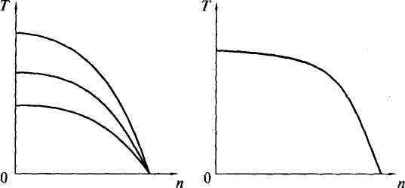
а б
Рис. 3.8. Механические характеристики приводов постоянного тока
шой мощности. Такие характеристики имеют участки малой и повышенной жесткости, что позволяет применять их как в приводах рабочих органов или исполнительных механизмов, требующих плавности изменения скоростей рабочих движений, так и при стабильной скорости, независящей от изменения внешней нагрузки.
Контрольные вопросы
- Что такое привод машины? Из чего он состоит?
- Обоснуйте преимущественное применение строительных машин с
автономными двигателями перед машинами, работающими от внешней
энергетической сети. В каких производственных условиях для привода
строительных машин используют энергию электро- и пневмосети? В ка
ких случаях для привода малых машин применяют компрессоры?
- Что такое силовая установка машины? Из чего она состоит? Приве
дите пример.
- Перечислите виды механических трансмиссий.
- Какие трансмиссии передают движение с преобразованием энер
гии в другие формы, отличные от механической? Какие устройства обес
печивают эти преобразования?
- Приведите классификацию трансмиссий для привода нескольких
рабочих органов или исполнительных механизмов. Какой вид привода
имеет преимущественное применение в строительных машинах? Обо
снуйте ответ.
- Какими основными показателями оценивают эффективность при
вода строительных машин?
- От чего зависит внешнее сопротивление на рабочем органе? Каков
характер этого сопротивления? Приведите примеры.
- Что такое сопротивление движению рабочего органа? Из чего оно
складывается? Что является источником динамического сопротивления?
Как влияет на его формирование механическая характеристика приво
да? Как влияет динамическая составляющая на общее внешнее сопро
тивление?
Ad

- Что такое жесткость механической характеристики привода? Ка
кие характеристики называют жесткими? мягкими?
- Какими показателями пользуются для характеристики режимов
работы машин и их механизмов? Приведите классификацию режимов.
- Что такое коэффициент перегрузочной способности привода?
- Какую энергию преобразуют двигатели внутреннего сгорания в
механическое движение?
- Какие типы двигателей внутреннего сгорания применяют в при
водах строительных машин? На каких видах топлива они работают?
- Что такое рабочий цикл или рабочий процесс двигателя внутренне
го сгорания? Что такое такт? Опишите рабочий цикл четырехтактного
карбюраторного двигателя. Чем отличается от него рабочий цикл дизеля?
- Для чего в конструкциях двигателей внутреннего сгорания приме
няют несколько рабочих цилиндров? Каков порядок их работы?
- Каково назначение маховика в конструкции двигателя внутренне
го сгорания?
- Назовите способы запуска двигателей внутреннего сгорания. Ка
кие для этого применяют устройства? Чем обусловлен затрудненный за
пуск двигателей внутреннего сгорания при низкой температуре окружа
ющего воздуха? Какие устройства применяют для облегчения запуска?
- Какими основными показателями характеризуют работу двигате
лей внутреннего сгорания? Что такое удельный расход топлива, эффек
тивный КПД? Каковы их значения для дизелей и карбюраторных двига
телей?
- Что такое механическая характеристика двигателя внутреннего сго
рания? Из каких ветвей она состоит? Как получаются промежуточные
скоростные характеристики? Назовите характерные точки внешней ме
ханической характеристики. Что такое коэффициент перегрузочной спо
собности, каково его значение для дизелей?
- Какая ветвь механической характеристики двигателя внутреннего
сгорания является рабочей? К какому виду по жесткости она относится?
Как влияет характер изменения внешней нагрузки во времени на поло
жение текущей точки на механической характеристике? Какие участки
механической характеристики предпочтительны и почему?
- Какие типы электрических двигателей применяют в приводах стро
ительных машин?
- Назовите параметры электрической сети для питания двигателей
переменного тока.
- Какими преимуществами и недостатками обладают асинхронные
двигатели?
- Приведите механическую характеристику асинхронного электро
двигателя и опишите ее характерные точки. Что такое естественная и
искусственная механические характеристики? Какой участок механиче
ской характеристики считается рабочим, к какому виду по жесткости он
относится? Каковы значения коэффициента перегрузочной способно
сти асинхронных двигателей?
- Что такое пусковой момент асинхронного двигателя? Каковы его
значения для двигателей короткозамкнутых и с фазным ротором? Для
чего в цепь ротора фазного двигателя включают дополнительные сопро
тивления? Какие механические характеристики им соответствуют? Опи-

шите запуск электродвигателя с фазным ротором с использованием пусковых сопротивлений.
- Для чего в приводах грузоподъемных машин применяют двухско-
ростные электродвигатели?
- Какие электродвигатели применяют в приводах ручных машин?
Каковы их особенности?
- Какие типы двигателей постоянного тока применяют в приводах
строительных машин? Каковы их механические характеристики? Чем
ограничено их применение?

Глава 4. ТРАНСМИССИИ И СИСТЕМЫ УПРАВЛЕНИЯ
4.1. Общие сведения о трансмиссиях
Трансмиссиями называют устройства для передачи движения от силовой установки нескольким потребителям энергии — рабочим органам и движителям ходовых устройств машин.
Механические трансмиссии состоят из передач — механизмов для передачи непрерывного вращательного или поступательного движения, а также для преобразования одной формы движения в другую (вращательного в поступательное и наоборот). При единственном потребителе передача превращается в трансмиссию. Иногда понятия передачи и трансмиссии отождествляют, распространяя этот термин также на все другие (немеханические) виды трансмиссий.
Движение от силовой установки (двигателя) может передаваться рабочему органу передачей (трансмиссией) непосредственно, как, например, в ручной электросверлильной машине (см. подразд. 26.2), или через исполнительные механизмы, как, например, у одноковшового экскаватора (см. подразд. 21.14) — машины цикличного действия, исполнительными механизмами которого являются механизмы привода стрелы, рукояти, ковша, поворотной платформы и ходового устройства. Каждый исполнительный механизм обеспечивает простое движение рабочего органа. Складываясь в определенных сочетаниях на различных стадиях рабочего цикла (операциях), простые движения (кроме движения хода) образуют сложное движение рабочего органа — ковша. Другим примером разветвленной трансмиссии может служить привод рабочих органов траншейного роторного экскаватора (см. подразд. 15.5) — машины непрерывного действия. В рабочем режиме его землеройному рабочему органу — ротору сообщается сложное движение, состоящее из двух простых движений: вращения относительно собственной оси, передаваемого через привод ротора (относительное движение), и поступательного движения за тягачом, передаваемого через привод ходового устройства (переносное движение). Кроме того, отдельной ветвью трансмиссии движение передается по замкнутому контуру ленте отвального конвейера для перемещения разгруженного из ковшей ротора грунта в сторону от траншеи.
Передача характеризуется входными (на ведущем звене, приводимым двигателем или предшествующей передачей), выходны-
47

Рис. 4.1. Структурная схема параметров передачи
ми (на ведомом звене) и внутренними параметрами (рис. 4.1). Для двух первых это форма движения (вращательное или поступательное), его скорости (линейные v_{x} и v₂ или угловые о)| и со₂), в общем случае являющиеся векторными величинами, и силовые факторы (усилия F{ и F₂ — при поступательном или крутящие моменты Т_{х} и Т₂ — при вращательном движении). Подстрочными индексами обозначены соответственно входные и выходные параметры. Обобщенными характеристиками являются мощности, измеряемые в ваттах и определяемые как:
Р, = />,; Р₂ = F₂v₂ или Pi = 7>,; Р₂ = Т₂ш₂. (4.1)
Внутренними параметрами служат: передаточное отношение i, определяемое как отношение (по модулю) скорости входного звена к скорости выходного звена, и коэффициент полезного действия ц. Большинство механических передач преобразует вращательное движение на входе во вращательное же движение на выходе. Для них
/= ю,/со₂ = п_{х}/п₂, (4.2)
где П\ и п₂ — частоты вращения соответственно на входе и на выходе. Реже применяют передачи с поступательной формой движения обоих звеньев, для которых
/ = г/| / v₂.
Во всех случаях при одинаковых формах движения на входе и выходе безразмерное передаточное отношение показывает, во сколько эаз уменьшается скорость (угловая или линейная) ведомого звена передачи по сравнению с теми же параметрами ее ведущего звена. Смешанные формы движения — поступательное на входе и враща-гельное на выходе и наоборот — характерны, например, для рычаж-чых механизмов. Они рассматриваются в специальной литературе.
Коэффициент полезного действия есть отношение
П = Рг/Р\, (4.3)
соторое всегда меньше единицы. Этот параметр показывает, ка-сая часть затраченной энергии (/>,) используется полезно (Р₂). ⁵азница АР= Р_{х}- /^составляет потери энергии внутри передачи, фирода которых будет раскрыта ниже при рассмотрении отдель-1ых видов передач (трансмиссий).
Зависимость между входными и выходными силовыми факто-»ами при однородной форме движения, например, вращатель-юм можно определить после подстановки двух последних зависи-

мостей из (4.1) в отношение (4.3) с использованием (4.2). В этом случае получим

откуда
Т₂= Г,/_{м}. (4.4)
Проделав те же операции с параметрами поступательного движения, найдем
F₂ = F, /г,-
Из этого следует, что при любых одинаковых формах движения ведущего и ведомого звеньев передачи выходной силовой фактор (крутящий момент или усилие на ведомом звене) равен произведению входного (на ведомом звене) силового фактора, передаточного отношения и КПД передачи.
В трансмиссии из п последовательно соединенных передач с однородной формой движения входное звено любой промежуточной передачи является выходным звеном предшествующей передачи, а ее выходное звено входным для последующей передачи, так что общее передаточное число и КПД трансмиссии определяются произведениями соответствующих величин для составляющих трансмиссию передач:

/=
i_{n}\ ц =

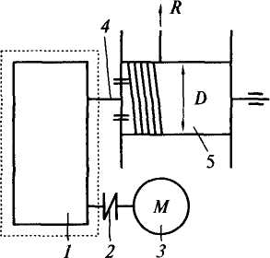
Следует усвоить, что усилие или крутящий момент на ведомом звене трансмиссии зависят от внешнего сопротивления, а те же силовые характеристики ведущего звена, кроме того, от внутренних параметров трансмиссии (передаточного отношения и КПД). Для функционирования, например, трансмиссии для передачи вращательного движения необходимо, чтобы момент на ведущем звене, соответствующий внешнему сопротивлению, не превышал бы допустимого активного момента привода. Рассмотрим это на примере передачи привода барабанной лебедки (рис. 4.2), который имеет следующие параметры: уси- _{рис} ^ кинематическая схема лие натяжения ветви каната, нави- _{О}днобарабанной лебедки: ваемого на барабан R = 38,5 кН; ди- , _ _{редуктор;} ₂ - соединительная аметр барабана ПО СЛОЮ навивки _{му}фп; 3 - электродвигатель; 4 - ве-каната D = 430 мм; максимальный домый вал редуктора; 5 — барабан

49

момент, который может реализовать электродвигатель (на ведущем валу передачи) Т_{тш} = 3,2 кНм; передаточное отношение редуктора (механической передачи) / = 8,32; КПД редуктора (л_{р}) и барабана (потери энергии на трение в подшипниках барабанного вала, при взаимодействии каната в процессе его навивки на барабан с на-эезными канавками — п_{б}) Л_{Р} = Лб = 0,97. Передача (редуктор /) на эис. 4.2 выделена пунктирной линией.
Момент внешних сил на барабане от усилия в канате
Т_{б} = RD/2 = 38,5 ■ 0,43/2 = 8,278 кН-м.
С учетом потерь на трение в барабане приведенный к ведомому $алу 4 редуктора момент сил внешнего сопротивления составит:
Т₂ = Т₆/ц₆ = 8,278/0,97 = 8,534 кНм.
Требуемый для его преодоления момент активных сил на веду-цем валу:
гг, Т-> 8,534

то меньше допускаемого электродвигателем максимального мо-[ента Т_{тЮ1} = 3,2 кН- м. Следовательно, передача с представленны-ги выше параметрами способна к функционированию.
Скоростные параметры обычно задаются приводным двигате-ем (на ведущем звене передачи). В ряде случаев скорость является (ункцией реализуемого двигателем крутящего момента.
Дальнейшее изложение трансмиссий строительных машин обу-ловлено особенностями их структуры и содержания, в связи с ем ниже будут рассмотрены только виды механических передач, се другие виды трансмиссий (электрические, гидравлические, невматические) целесообразно рассматривать совместно с си-гемами управления в составе соответствующих приводов.
По конструктивному исполнению элементов передач, участву->щих в преобразовании параметров движения, различают фрик-ионные, ременные, зубчатые, червячные, цепные и канатные гредачи. В передачах первых двух видов движение от ведущего к :домому звену передается за счет сил трения на контактных повер-юстях сцепляющихся друг с другом ведущего и ведомого звеньев, ти передачи относятся к передачам движения трением. В зубчатых, фвячных и цепных передачах движение передается за счет сило->го воздействия зацепляющихся друг с другом элементов ведуще-р звена на элементы ведомого. Эти передачи составляют группу ;редач движения зацеплением. Канатные передачи образуют осо-то группу для передачи движения закрепленным на ведущем зве-: канатом. Они будут рассмотрены отдельно при изучении устрой-ва и принципа работы полиспастов (см. подразд. 11.3). Из-за нали-

чия в ременных, цепных и канатных передачах гибких связей — соответственно ремней, приводных цепей и канатов их называют передачами с гибкой связью.
Функциональные связи элементов механических передач обычно представляют кинематическими схемами. На кинематических схемах конкретных моделей машин указывают скорости (линейные или угловые) движения составных элементов трансмиссии, а также формирующие их параметры, например, числа зубьев зубчатых колес. Во всех других случаях эти данные опускают.
4.2. Фрикционные передачи
Во фрикционных передачах (рис. 4.3) ведущее и ведомое звенья — цилиндрические или конические катки жестко посажены на вращающиеся в подшипниках валы и прижаты друг к другу. При вращении ведущего катка, приводимого двигателем или предшествующей передачей, ведомому катку сообщается вращение за счет возникающих на контактной поверхности сил трения. Линейная скорость ведомого катка v₂ в зоне контакта из-за упругого проскальзывания отстает от линейной скорости ведущего катка v_{x}:

V2 =
(4.5)

где L, — коэффициент, учитывающий указанное выше отставание, называемое упругим проскальзыванием; для передач, работающих без смазки, £ = 0,990...0,995.
Как и ранее, подстрочными индексами здесь и далее обозначены величины относящиеся соответственно к ведущему (входному) и ведомому (выходному) звеньям передачи.

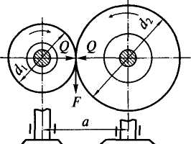
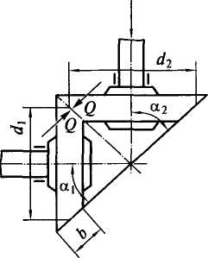
Qi
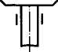
j
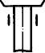

Рис. 4.3. Фрикционные передачи с цилиндрическими (а) и коническими
(б) катками
51

Между окружной v и угловой со скоростями, а также диаметром катка ^существует зависимость: v = d(u/2. Выражая эти символы подстрочными индексами соответственно их принадлежности к звеньям передачи, из соотношения (4.5) получим
d₂a₂ = откуда
i = (0_{l}/<o₂=d₂/(di0. (4.6)
Окружное усилие на ведущем катке
де Т{ — крутящий момент на валу катка, Н м; г|, — КПД подшип-
[иков ведущего вала; d_{t} — диаметр ведущего катка, в случае кони-
еских катков измеренный по срединной окружности конуса, м.
Этим усилием создается крутящий момент на ведомом валу
Т₂ =Fd₂i\₂/2,
це d₂ — диаметр ведомого катка; ц₂ — КПД подшипников ведо-юго вала.
Исключая из двух последних выражений параметр Fvi учитывая тношение (4.6), найдем зависимость между моментами Т\ и Т₂:
Сравнивая эту зависимость с зависимостью (4.4), получим
Л=Л|Л2?, (4-7)
го согласуется с общим определением КПД, учитывающим внут-;нние потери энергии при передаче движения, включая упру->е проскальзывание по контактным поверхностям. В среднем г| = 0,90...0,95.
Функционирование фрикционной передачи определяется ус->вием F< /„ред. Предельное значение силы трения на контакти-'ющих поверхностях, выражаемое в ньютонах:
(4.8)
е/— коэффициент трения, зависящий от материала трущихся ip, их смазки и других факторов, ориентировочно для трения али по стали или чугуну со смазкой и без нее соответственно/= 0,04...0,05 и / = 0,10...0,15; стали или чугуна по текстолиту ухую/=0,2...0,3; Q— нормальное усилие на контактной поверх->сти, Н.
Невыполнение указанного выше условия приводит к проскаль-(ванию (буксованию) ведущего катка относительно ведомого без ащения последнего.

Q
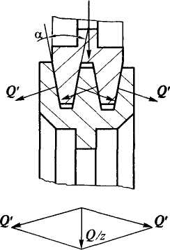
Передаточное отношение конической фрикционной передачи выражается формулой
которая получается из формулы (4.6) и геометрических соотношений (рис. 4.3, б).
В случае перпендикулярных осей вращения ведущего и ведомого катков:
/ = cosoC| /(Сsin a_{t}).
В двух последних формулах через а, и а₂ обозначены половины углов при вершинах конусов соответственно ведущего и ведомого катков.
Рис. 4.4. Схема разложения силы прижатия клинчатых катков по рабочим поверхностям
Рассмотренные фрикционные передачи просты по форме рабочих поверхностей катков, но, из-за необходимости создания больших контактных усилий, нуждаются в специальных прижимных устройствах. Поэтому их валы и подшипники испытывают повышенные нагрузки, а тела качения подвержены износу, особенно при буксовании. Этих недостатков лишены передачи с клинчатыми катками, рабочие поверхности одного из которых своими клиновыми выступами входят в канавки такой же формы другого (рис. 4.4). Нормальная сила давления на одной стороне каждой канавки, вызванная силой прижатия Q одного катка к другому, составит
G'=O/(2zsin(a/2)),
а суммарная сила давления по всем z канавкам Qi=Q'2z=Q/sin(a/2),
где z — число канавок; a — угол развала канавок.
Для получения большего значения Q' и, следовательно, Q\ угол а должен быть по возможности малым. Во избежание заклинивания сопрягаемых катков его ограничивают значением a = 15°. Заменяя в формуле (4.8) Q на Q\ и обозначая коэффициент пропорциональности

/,_{p}=//sin(a/2),
(4.9)

Для предельной силы трения на рабочих поверхностях клинчатой фрикционной передачи получим

¹ пред. кл
= /пр&

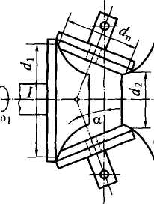
3-е-
т. е. формулу прежней структуры (4.8). Коэффициент пропорциональности f_{np} в этой формуле называют приведенным коэффициентом трения. Он всегда больше фактического коэффициента трения/ Так, например, при а = 15° отношениеХр //= 7,66. Во столько же раз увеличивается суммарное нормальное давление Q'_{z} по сравнению с силой прижатия катков Q и уменьшается нагрузка на валы и подшипники.
1С. 4.5. Конструктивная схема вариатора
Фрикционные передачи применяют в приводах небольшой мощности, в частности в кон-
рукциях вариаторов — устройствах для бесступенчатого изме-:ния скорости вращения ведомого катка, одна из конструктив->ix схем которого представлена на рис. 4.5. Вариатор представля-собой двухступенчатую фрикционную передачу, в которой юмежуточный каток является одновременно ведомым для пер-й ступени и ведущим — для второй. В соответствии с формулой .6) передаточное отношение вариатора определится как

I =
d_{n} A

г d_{u} d₂ и d_{n} — средние диаметры ведущего, ведомого и проме-точного фрикционных катков по поверхностям их взаимных кон-ктов.
Диаметры d_{x} и d₂ могут изменяться бесступенчато в зависимо-л от изменения угла наклона а оси вращения промежуточного гка. При этом с увеличением первого диаметра уменьшается вто-й и наоборот. Изменением угла а достигается требуемое переда-шое отношение.
4.3. Ременные передачи
Ременная передача (рис. 4.6, а) состоит из двух закрепленных валах шкивов и охватывающего их ремня, надетого на шкивы с гяжением. Движение передается за счет сил трения в парах ве-ций шкив — ремень и ремень — ведомый шкив. В состоянии покоя обе ветви ремня натянуты с одинаковыми шиями ^_{о}. В состоянии передачи движения эти усилия перера->еделяются: большим будет усилие S_{x} в набегающей на веду-й шкив ветви, меньшим S₂ — в сбегающей с него ветви при

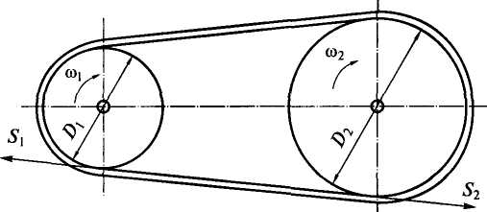

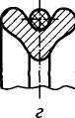
I
У//////////////.

*
i

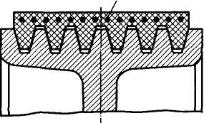
Шнуровой корд
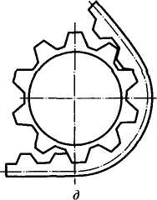

Рис. 4.6. Ременная передача (а) и типы ремней: 6 — плоские; в — клиновые; г — круглого сечения; д — зубчатые; е — поликлиновые
сохранении равенства: 5\ + S₂ =2 S_{o}. Эти усилия связаны между собой формулой Эйлера

где/— коэффициент трения между шкивом и ремнем; ф — угол обхвата меньшего шкива ремнем.
Данная формула получена в предположении упругого скольжения ремня на всей длине дуги обхвата, обусловленного тем, что при перемещении ремня вместе с ободом в пределах указанной дуги каждый элемент ремня переходит из зоны большего в зону меньшего натяжения, вследствие чего элементы ремня укорачиваются, и ремень несколько отстает от шкива. На ведомом шкиве, наоборот, шкив отстает от ремня. Упругим скольжением обусловлены потери энер-
J

"ИИ, учитываемые в расчетах силовых параметров КПД, который шесте с потерями в подшипниках, поддерживающих шкивы валов, доставляет т| = 0,94...0,96. Кроме того, из-за упругого скольжения 1роисходит дополнительное снижение скорости вращения ведомого шсива, учитываемое коэффициентом С, = 0,97...0,99. Передаточное отношение ременной передачи
/ = (о,/со₂ = «|/«₂ = /)₂/(/),0, (4.10)
де /), и D₂ — диаметры ведущего и ведомого шкивов.
Упругое скольжение, при котором шкивы и ремень взаимно [роскальзывают на всей длине дуги обхвата, за исключением гра-[ичных точек (в начале менее нагруженной ветви на обоих шки-ах), не следует смешивать с возникающим при перегрузках пере-ачи буксованием — скольжением ремня по всей дуге обхвата в ом числе и в указанных точках.
Полезное окружное усилие определяется разностью усилий: F= S_{t} - S₂. Это усилие связано с вращающими моментами на веду-1ем (7"i) и ведомом (Т₂) валах соотношениями:
з которых и с учетом передаточного отношения (4.10) вытекает режняя зависимость (4.4) между вращающими моментами 7¹, и ₂, а также выражение (4.7) для полного КПД передачи.
В ременных передачах применяют следующие типы ремней (см. не. 4.6): плоские, клиновые, круглого сечения, зубчатые и поли-шновые. Наибольшее распространение в приводах строительных ашин получили передачи с плоскими и клиновыми ремнями, лоские ремни применяют в передачах с передаточным отно-ением не более / = 4, а клиновые ремни до / = 6... 8 и скоростях ;мня до 30 м/с. Узкие клиновые ремни допускают работу при соростях до 40... 50 м/с. В одном комплекте может быть установле-) до восьми клиновых ремней. Недостатком многоременных пере-14 является неодинаковая вытяжка ремней в процессе эксплуата-1и, из-за чего они загружаются неравномерно. Этот фактор учи-гвают при расчете числа ремней в комплекте с введением специ-[ьного коэффициента снижения несущей способности ремней ⁴ 5... 10 % соответственно при двух—шести и более ремнях. Это-
недостатка лишены поликлиновые ремни с высокопрочным шиэфирным кордом, которыми заменяют несколько клиновых мней, комплектно устанавливаемых на шкивах. Поликлиновые мни имеют от 2 до 20 ребер. Передаточное отношение передач с •ликлиновыми ремнями достигает 15 при скорости 40...50 м/с.
Оптимальным межосевым расстоянием плоскоременной пере-чи считают:
а_{от} = 2(Д, + А).

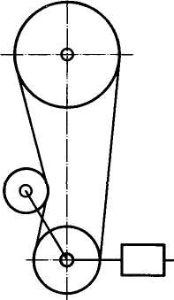
Для клиноременных передач оно изменяется в следующем диапазоне:
от a_{min} = 0,5(/>, + D₂) + h до a_{max} = Z>, + D₂,
где h — высота ремня.
Рис. 4.7. Натяжение ремня роликом
Круглоременные передачи применяют в слабо нагруженных приводах, в частности, в механизмах приборов. Зубчатые ремни отличаются от других наличием на их внутренней поверхности зубьев, обеспечивающих постоянство передаточного отношения без проскальзывания, бесшумность работы, возможность работы в масле. В отличие от передач со всеми другими типами ремней, передающими движение за счет сил трения между ремнем и шкивами, зубчато-ременные передачи реализуют принцип передачи движения зацеплением. По этому признаку
они более близки к цепным передачам. Зубчатые ремни применяют в передачах большой мощности (до 400 кВт) при скорости до 80 м/с.
Обязательным условием функционирования ременной передачи является ее натяжение путем перемещения одного из шкивов натяжным роликом (рис. 4.7) или пружиной, автоматическим устройством, регулирующим натяжение в зависимости от внешней нагрузки и т.п. По сравнению с плоскоременными клиноремен-ные передачи требуют меньшего натяжения ремней благодаря тому, что за счет расклинивающего эффекта они имеют более высокий приведенный коэффициент трения f_{np} (4.9). При стандартном угле клина поперечного сечения ремня а = 40° отношение f_{np}/f= 2,92. Для обеспечения передачи движения с одинаковыми значениями полезного окружного усилия Fnpn прочих равных параметрах кли-ноременные передачи требуют натяжения в 1,6—2,2 раза меньше чем плоскоременные передачи.
Достоинствами ременных передач являются: простота конструкции, возможность передачи движения на большие расстояния, способность предохранять механизмы от перегрузок за счет проскальзывания ремня по шкивам. К их недостаткам относятся большие габаритные размеры, недостаточная долговечность ремней, частичная или полная неспособность работать при попадании на ремень и шкивы смазки.
4.4. Зубчатые передачи
Зубчатая передача состоит из двух посаженных на валы зубчатых колес, меньшее из которых называют шестерней, а большее — колесом. Для передачи вращательного движения между двумя валами

57

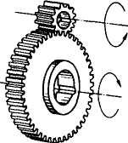
F_{a} *
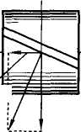
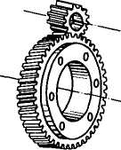
F F,

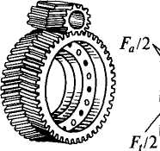
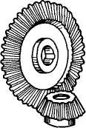
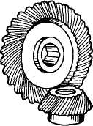
ЧггУ1Ь1- \
F,I2

I /Is.
F,

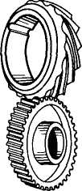
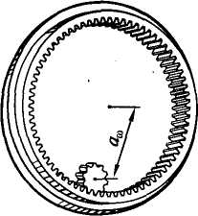
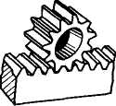

ж
Рис. 4.8. Виды зубчатых передач:
а, б, в — цилиндрические колеса с прямыми, косыми и шевронными зубьями соответственно; г, д — конические колеса с прямыми и круговыми зубьями; е — винтовые колеса; ж — передача внутреннего зацепления; з — зубчато-реечная передача
с параллельными осями применяют цилиндрические колеса с прямыми (рис. 4.8, а и ж), косыми (рис. 4.8, б) и шевронными (рис. 4.8, в) зубьями; между валами с пересекающимися осями — конические колеса с прямыми (рис. 4.8, г) или круговыми (рис. 4.8, д) зубьями; между валами с неперекрещивающимися осями — винтовыми колесами (рис. 4.8, е). Для преобразования вращательного движения в поступательное и наоборот служит зубчато-реечная передача (рис. 4.8, з). Передача, в которой зубья колеса находятся на его внутренней поверхности (рис. 4.8, ж), называется передачей внутреннего зацепления.
58

Зубчатые передачи получили наибольшее распространение в приводах строительных машин благодаря малым габаритным размерам по сравнению с другими механическими передачами, высокому КПД (т| = 0,97...0,99), большой долговечности и надежности, постоянству передаточного отношения, обусловленному отсутствием проскальзывания между сопрягаемыми кинематическими парами, возможности применения в широком диапазоне моментов, скоростей и передаточных отношений. К их недостаткам относится шум при работе на значительных скоростях и в случае недостаточно качественного исполнения. Наиболее часто этот недостаток проявляется в передачах с прямозубыми колесами. Передачи с косозубыми колесами (см. рис. 4.8, б) работают более плавно и менее шумно благодаря большему числу одновременно зацепляющихся пар зубьев. Обычно их применяют при окружных скоростях более 2 м/с. Недостатком этих передач является передача осевых нагрузок на валы, требующая установки их на подшипники, способные воспринимать эти нагрузки. Этого недостатка лишены передачи с шевронными колесами (см. рис. 4.8, в), представляющими собой два зеркально ориентированных косозубых колеса в одной детали. Осевые нагрузки каждой половины такого колеса взаимно уравновешиваются без их передачи на валы. Недостатком шевронных колес является более сложная технология их изготовления.
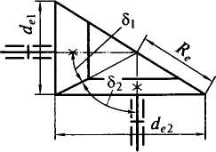
Зубчатые передачи преобразуют скорости и моменты подобно фрикционным передачам, но без упругого скольжения. Условные окружности зубчатой передачи с цилиндрическими колесами, которые бы имели рабочие поверхности цилиндрических катков эквивалентной в указанном выше смысле фрикционной передачи с такими же передаточным отношением и межосевым расстоянием, называют начальными окружностями. Подобным образом, условные конические поверхности зубчатой конической передачи, по которым обкатываются два конических зубчатых колеса без скольжения, называют начальными конусами. При диаметрах начальных окружностей шестерни и колеса d_{m} и а\>₂ межосевое расстояние цилиндрической зубчатой передачи определится как а_{т} = (4н + d_{ol})/2.
Для конической передачи таким обобщенным параметром служит внешнее конусное расстояние, которое в случае взаимно перпендикулярных ведущего и ведомого валов (рис. 4.9) определяют как

где d_{el} и d_{e2} — диаметры оснований начальных конусов соответственно шестерни и колеса.
Рис. 4.9. Схема к определению внешнего конусного расстояния для конической зубчатой передачи с перпендикулярными валами

59

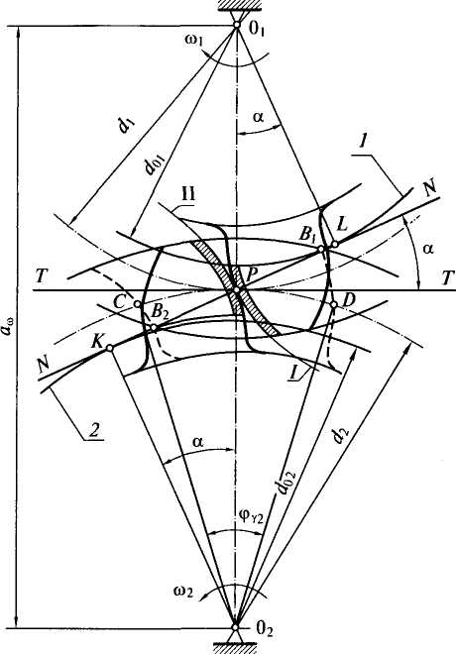
•ис. 4.10. Схема эвольвентою зацепления цилиндрических зубчатых колес
В настоящее время наиболее широкое распространение получи-1И зубчатые передачи эвольвентного зацепления, у которых рабочие юверхности зубьев описываются эвольвентой окружности. Эти по-1ерхности имеют цилиндрическую форму у прямозубых цилиндри-[еских колес и коническую у прямозубых конических. Для всех других :олес они имеют более сложную геометрическую форму.
Схема эвольвентного цилиндрического зубчатого зацепления [редставлена на рис. 4.10. Окружность, по которой размечают рас-тановку зубьев, называют делительной. Часть дуги делительной •кружности р между одноименными точками одноименных (пра-;ых или левых) рабочих поверхностей зубьев называют окружным иагом зубьев. Эта величина связана с диаметрами делительных жружностей шестерни d{ и колеса d₂ и числами зубьев соответ-твенно z, и z₂ соотношениями:
0

т = р/п =
= d₂/z₂.
(4.11)

Величину т — часть диаметра делительной окружности зубчатого колеса, приходящуюся на один зуб, называют модулем зубчатого зацепления. Его значения стандартизованы. Шаг и модуль зубьев одинаковы для обоих колес. Модуль и число зубьев являются важнейшими параметрами зубчатого зацепления, по которым, согласно формулам (4.11), определяют диаметры делительных окружностей:
d_{x} = mz_{x}; d₂ = mz₂. (4.12)
Число зубьев меньшего колеса (шестерни) ограничено нижним пределом z, = 17. При меньших значениях z, толщина зуба у его основания оказывается меньше чем на других уровнях, в связи с чем снижается его изгибная прочность.
Окружность, описанную по головкам зубьев колеса, называют окружностью выступов, а описанную по впадинам зубьев — окружностью впадин. Окружность, по которой обкатывались бы катки цилиндрической фрикционной передачи, эквивалентной зубчатой передаче, называют начальной окружностью. Обычно начальные и делительные окружности совпадают (кроме колес, изготовленных с так называемым смещением исходного контура). В этом случае межосевое расстояние (расстояние между осями зацепляющихся колес) определяют
a_{(a} = (d_{l} + d₂)/2 = m(z,+z₂)/2.
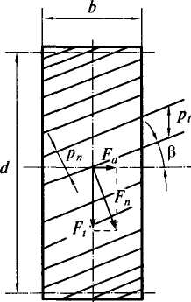
Общую точку Р касания начальных окружностей зацепляющихся колес называют полюсом зацепления, а нормаль к боковым поверхностям зубьев в полюсе Р — линией зацепления. Последняя является касательной к основным окружностям. Зацепление колес происходит на линии зацепления на отрезке KL между точками ее касания к основным окружностям. Общая касательная к делительным окружностям ТТ и линия зацепления KL образуют угол зацепления а, значение которого для стандартных эвольвентных колес равно 20°.
У косозубых колес зубья наклонены
по отношению к оси колеса под углом р*
(рис. 4.11), составляющем 8... 15°. Чем
больше этот угол, тем более плавно ра
ботает передача, однако при этом уве
личивается также осевая составляющая _{Рис} ₄ ,, _{Схема}
F_{a} передаваемого зубьями усилия F_{n}. косозубого колеса

61

Для шевронных колес, у которых осевые составляющие компенсируются без передачи на валы, обычно принимают (3 = 25...35°, реже — до 45°. У косозубых (и шевронных) колес различают окружной р, и нормальный шаг р„. Первый измеряют по дуге делительной окружности в сечении, перпендикулярном оси колеса, а второй — по дуге делительного цилиндра в направлении, перпендикулярном рабочим поверхностям зубьев. Различают также соответствующие этим шагам окружной т,п нормальный т„модули. Окружные и нормальные шаг и модуль связаны между собой соотношениями:

Pi
Р; т, = /«„/cos р.

Обычно стандартным является нормальный модуль. Диаметр делительной окружности косозубого колеса связан с указанными выше категориями модулей зубьев зависимостями: d = m,z = /«„z/cosp.
Межосевое расстояние косозубой передачи

а = т
cosp 2

У конических зубчатых колес (рис. 4.12) диаметр делительного конуса, а вместе с ними шаг и модуль изменяются по ширине венца. Поэтому у этих колес различают два модуля: средний окружной т на среднем делительном диаметре d и внешний окружной т_{е} на внешнем диаметре d_{e}. Обычно стандартизован внешний
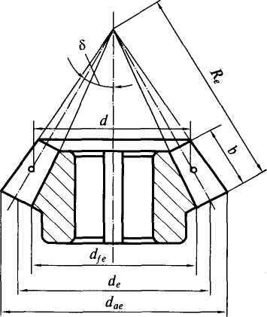
модуль, с помощью которого определяют все размеры зубчатого колеса, в частности — внешний диаметр делительного конуса d_{e} = т_{е} z. Передаточное число и зубчатой передачи с любым видом зубчатых колес (это понятие в зубчатых передачах отождествляют с передаточным отношением) определяют отношением чисел зубьев колеса z₂ и шестерни z,: и =zilz_{x}. Для конической зубчатой передачи при взаимно перпендикулярных осях вращения колес передаточное число, кроме того, может быть определено через половины углов при вершинах де-
Рис. 4.12. Схема размеров конического лителъных конусов 8i и 62 (см.
зубчатого колеса рис. 4.9): и = ctg 8] =tg 8₂.
62

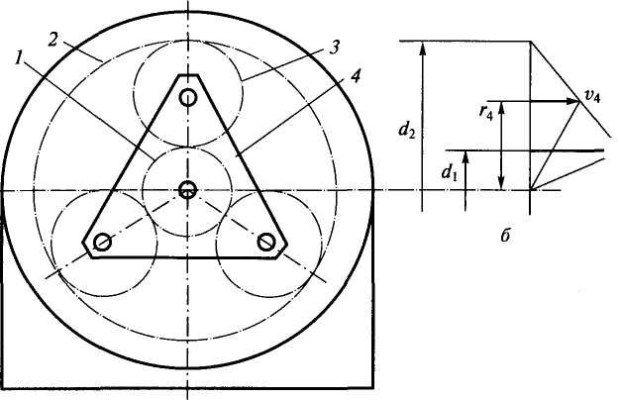
£^{v}n
-л
I
Щ

Рис. 4.13. Схема планетарной зубчатой передачи (а) и план скоростей (б)
В последнее время все большее применение в приводах строительных машин находят соосные многопоточные планетарные зубчатые передачи (рис. 4.13, а). Передача состоит из двух центральных колес 1 и 2 и нескольких (обычно трех) сателлитов 3, свободно посаженных на оси водила 4. Ведущими или ведомыми звеньями в этой передаче могут служить водило и любое из центральных колес. Чаще в качестве ведущего используется центральное колесо /, называемое солнечным, а ведомого — либо водило, либо внешнее центральное колесо 2.
Передаточное отношение определяют по плану скоростей, пример которого представлен на рис. 4.13, б. При ведущем солнечном колесе, вращающемся с угловой скоростью щ, его линейная скорость на начальной окружности составит v_{l3} = щй_{х}/2. С такой же линейной скоростью будет перемещаться точка сателлита 3, совпадающая в данный момент с полюсом зацепления колес 1 и 3. Скорость же диаметрально противоположной ей точки того же сателлита, совпадающей с полюсом зацепления колес 2 и 3, при неподвижном внешнем центральном колесе будет равна нулю (г*,₃ = 0). Линейная скорость центра сателлита составит г>₄ = (v_{l3} + v₂₃)/2 = v_{]3}/2, a угловая скорость вращения водила со₄ = щ/^{г}4 - ^{v}n№-^{r}>) - Щ^/(4г₄), где г_{А} — радиус осей сателлитов относительно центра вращения водила. Передаточное число определится как: и = a)i/(o₄ = 4r₄/rf|. Имея в виду, что d_{x} = mzy и r₄ = {d_{x} + d₃)/2 = m(z_{x} + z₃)/2, получим

и = 2m(z_{x} +z₂)/mz_{l} = 2(1+ z₃/z,).
63
Jj

Распределение нагрузки с центральных колес на несколько потоков с помощью сателлитов увеличивает соответственно число находящихся в зацеплении зубьев, а их соосное расположение позволяет создавать более компактные и легкие зубчатые передачи с большими передаточными отношениями. Они хорошо встраиваются, например, в барабаны лебедок, в ведущие звездочки гусеничных движителей и других исполнительных механизмов, что в целом уменьшает габаритные размеры и массу машин.
4.5. Червячные передачи
Червячные передачи служат для передачи вращательного движения между перекрещивающимися валами, чаще под прямым углом. Передача состоит из винта / (рис. 4.14), называемого червяком, и червячного колеса 2 с зубьями на своем ободе. Ведущим звеном в передаче является обычно червяк.
В сечении в плоскости вращения червячного колеса и проходящего через ось вращения червяка червячная передача подобна зубчато-реечной передаче (см. рис. 4.8, з). Червяк (рис. 4.15, а) представляет собой винт с трапецеидальным профилем витков. Стандартный угол профиля в осевом сечении составляет а = 20°. Осевой шаг нарезки р = пт измеряют по образующей делительного цилиндра диаметром
d\ = mq,
где т — расчетный модуль; q — коэффициент диаметра червяка,
значения которого стандартизованы.
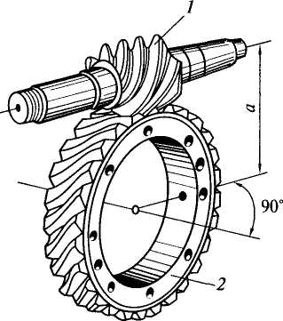
Рис. 4.14. Червячная передача
Кроме червяков с цилиндрической делительной поверхностью применяют также гло-боидные червяки (рис. 4.15, б) с торовой делительной поверхностью, охватывающей часть зубьев червячного колеса. Передачи с глобоидными червяками обладают более высокой по сравнению с обычными червяками несущей способностью вследствие большего числа зубьев червячного колеса, одновременно находящихся в зацеплении. Однако они более сложны в изготовлении, монтаже и регулировке, особенно после некоторого износа зубь-
ев колеса.
64

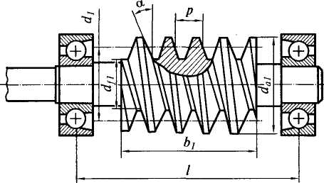

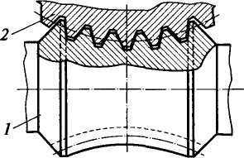

Рис. 4.15. Червяк с цилиндрической (а) и торовой (б) делительными поверхностями
Ради увеличения контактных поверхностей в паре червяк — колесо и снижения за счет этого контактных давлений зубья колеса выполняют охватывающими червяк в его поперечном сечении (рис. 4.16) с центральным углом дуги охвата 2А, = 90... 110°. Для несиловых передач, например, в приводах приборов, червячное колесо может быть выполнено также с цилиндрическим ободом (верхняя часть рис. 4.16).
Диаметр делительной окружности червячного колеса определяют по второй из формул (4.12) для цилиндрических зубчатых колес, а межосевое расстояние в случае совпадения диаметров начальных и делительных поверхностей как

— —
q + z₂

За один оборот червяк смещает колесо на один шаг, соответствующий длине дуги делительной окружности колеса с центральным углом 2n/z₂. Для одного оборота колеса (2л радиан) червяк должен сделать z₂ оборотов. Из этого следует, что передаточное
65
I

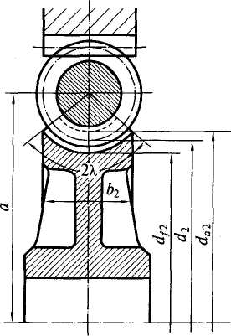
Зуб колеса
Виток червяка

\ /
F | V*T | A
\ У
\
 | \ -v

Рис. 4.16. Сечение червячной передачи плоскостью, перпендикулярной оси червяка
Рис. 4.17. Схема к объяснению угла подъема винтовой линии и соотношения скоростей в червячной паре

число червячной передачи численно равно числу зубьев червячного колеса и = z₂- Этот вывод справедлив только в отношении рассмотренной выше червячной передачи с однозаходным червяком. В дальнейшем передаточному числу червячной передачи будет дано более полное определение.
Важным параметром червячной передачи является угол подъема винтовой линии на делительном цилиндре червяка (рис. 4.17), тангенс которого равен отношению шага р к длине делительной окружности: tg у = p/(nd_{l}) = nm/(nmq) = l/q. От угла у зависит отношение окружных скоростей колеса v_{K} и червяка и,, а также скорость скольжения в червячной паре v_{CK}. Скольжение витков червячной нарезки по зубьям червячного колеса является причиной повышенного трения в зоне контактных поверхностей и связанных с этим низкого КПД червячных передач и повышенного износа сопрягаемых элементов трущихся пар. Коэффициент трения зависит от скорости скольжения, уменьшаясь с ее возрастанием.
Если шаг нарезки червяка увеличить вдвое, не изменяя размеров поперечного сечения витков, и в образовавшееся между двумя смежными витками пространство ввести новую нитку нарезки, то получим двухзаходный червяк. При трехкратном увеличении шага и добавлении двух новых ниток нарезки, образуется трехзаходный червяк и т.д. Число заходов z, определяют по началам или окончаниям витков на одном из торцев червяка. Червяки с одним заходом называют однозаходными, а все остальные — многозаходными. Оче-
66

видно, что угол подъема винтовой линии для г_{г}заходного червяка определится из соотношения tg у = pz\/(nd\) = zjq. С увеличением числа заходов увеличивается также угол у, вследствие чего при неизменной окружной скорости червяка и, пропорционально числу заходов Z] возрастает окружная скорость колеса v_{K} и скорость скольжения i>_{CK}.
За один оборот г,-заходный червяк смещает червячное колесо на pz_{x} или угол 2nz_{x}/z₂, а для одного полного оборота колеса потребуется z₂/zi оборотов червяка. Другими словами, за каждый оборот червяка червячное колесо поворачивается на z{ зубьев. Из этого следует, что передаточное число
Эта формула является общей для определения передаточного числа червячной передачи, а приведенное ранее соотношение и = = z₂ecTb ее частный случай при z, = 1. Из второго вывода о пропорциональном изменении скорости скольжения v_{CK} тангенсу угла подъема винтовой линии у следует, что при увеличении числа заходов червяка уменьшаются потери энергии на трение в сопрягаемой кинематической паре. С учетом потерь в подшипниках червяка и вала червячного колеса общий КПД червячной передачи при z, = 1, 2 и 3 при работе в масляной ванне составит соответственно 0,7...0,75; 0,75...0,82 и 0,82...0,92. Для открытой одно- и двухзаходной червячной передачи г| = 0,6...0,7, для самотормозящейся передачи т| = 0,4...0,45.
Ведущим органом в червячной передаче обычно является червяк. Обратимость движения — от червячного колеса к червяку — возможна только при условии, когда угол подъема винтовой линии у оказывается больше угла трения в сопрягаемой кинематической паре. Обычно этим свойством обладают передачи с многозаходны-ми (трех-, иногда двухзаходными) червяками. Передачи, не обладающие этим свойством (обычно с однозаходными червяками), называют самотормозящимися, что означает невозможность самопроизвольного раскручивания червяка (ведущего звена передачи) внешними нагрузками, приложенными к валу червячного колеса.
Достоинствами червячных передач, способствующими их широкому распространению в приводах строительных машин, являются: бесшумность работы, возможность получения больших передаточных отношений при малых габаритных размерах передачи, высокая точность перемещений, возможность обеспечения самоторможения. К их недостаткам относятся: сравнительно низкий КПД, небольшие передаваемые мощности (до 70 кВт), повышенный износ витков червяка и зубьев колеса, необходимость применения дорогостоящих материалов (бронзовые венцы червячных колес) для уменьшения коэффициента трения контактирующих поверхностей.
67

4.6. Цепные передачи
Цепные передачи служат для передачи вращательного движе-ия между двумя параллельными валами при значительном рас-гоянии между ними. Передача (рис. 4.18) состоит из двух звездо-ж / и 3 и охватывающей их цепи 2. В строительных машинах в 1честве приводных цепей чаще применяют втулочно-роликовые •не. 4.19, а), реже зубчатые (рис. 4.19, б) цепи. Оба вида цепей огут быть однорядными и многорядными, для передачи движе-ля несколькими параллельными потоками. Втулочно-роликовые ;пи применяют при скоростях до 20 м/с, а зубчатые — до 25 м/с. оследние работают с меньшей вибрацией и шумом, в связи с :м их называют бесшумными. Основными параметрами привод->1х цепей являются: шаг / и разрушающая нагрузка.

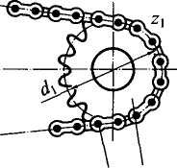
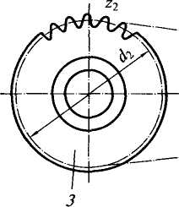
2 1

Рис. 4.18. Схема цепной передачи
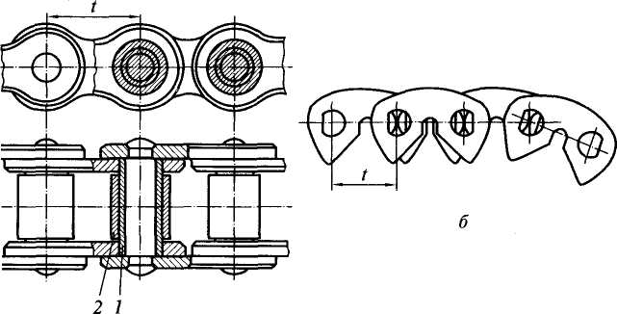
Рис. 4.19. Втулочно-роликовая (а) и зубчатая (б) приводные цепи

Форма зубьев звездочек (рис. 4.20) зависит от типа и размеров цепи. Минимальное число зубьев звездочек офаничено в связи с износом шарниров, неравномерностью скорости и шумом при работе. Для передач с втулочно-роликовыми цепями его назначают от 12 (при передаточных числах и > 6) до 31 (при и = 1), для передач с зубчатыми цепями — от 16 до 40 при тех же передаточных числах. Диаметр делительной окружности звездочки d_{d} связан с числом ее зубьев z и шагом цепи t зависимостью: d_{d} = t/s.m(n/z). Межосевое расстояние находится в следующих пределах, мм: a_{min} = 0,6(rf_{fl!} + + dai) + 30... 50; a_{max} = 80/ при оптимальном значении а_{от} = (30... 50)?,
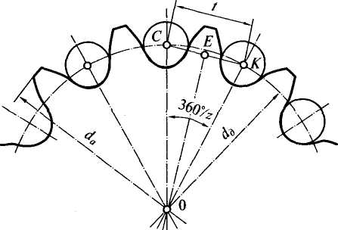
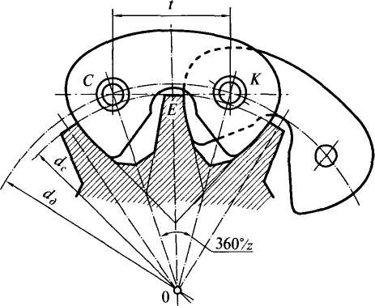
Рис. 4.20. Форма зубьев звездочек для ролико-втулочных (а) и зубчатых (б)
цепей
69

меньшие значения — для малых передаточных чисел (и = 1...2), юлыпие — для и = 6...7.
При вращении ведущей звездочки с постоянной угловой ско-юстью Ю| линейная скорость движения цепи v не остается посто-[нной из-за переменного радиуса шарнира, сбегающего со звез-[очки звена цепи или набегающего на нее. При взаимодействии (епи с ведомой звездочкой на эту неравномерность накладывает-я новая пульсация, вследствие чего угловая скорость ведущей вездочки со₂, а вместе с ней и передаточное число и = (0|/ю₂ не етаются постоянными. В расчетах цепных передач определяют сред-iee передаточное число и = z₂ /z\.
По сравнению с ременными передачами, в составе которых акже имеется гибкая связь, цепные передачи более компактны, х валы оказываются менее нагруженными вследствие незначи-ельного натяжения приводных цепей, имеют сравнительно вы-окий КПД (л = 0,96... 0,98). К их недостаткам относятся: вытяги-ание цепей вследствие износа шарниров, чувствительность к пе-екосам валов, непостоянство передаточного отношения, особенно ри малых числах зубьев звездочек. Цепные передачи широко при-еняют в приводах машин мощностью до 100 кВт. При больших ередаваемых мощностях резко возрастает стоимость передачи.
4.7. Валы и оси
Вращающиеся элементы передач устанавливают на валах и осях. ал (рис. 4.21), являясь для посаженной на него детали (зубчатого элеса, звездочки, шкива и т.п.) поддерживающим звеном, в то е время передает крутящий момент либо от силовой установки идущему звену первой передачи трансмиссии, либо от ведомого юна последней передачи трансмиссии исполнительному механизму ни рабочему органу. Во всех случаях вал вращается вместе с под-фживаемыми им звеньями, для чего его соединяют с этими зве-ьями посредством шпонок — призматических, клиновых или сег-ентных стержней и пластин, закладываемых в продольные пазы ига и ступицы — центральной части соединяемой с валом детали, ти шлицевых соединений — равномерно расположенных по ок-окности цилиндрической поверхности вала и ступицы пазов и лступов. По несущей способности шпоночное соединение усту-1ет шлицевому. Его применяют в малонагруженных мелкосерий-jx изделиях. Шпоночное или шлицевое соединение может быть •подвижным — без возможности осевого перемещения соединя-шх деталей относительно друг друга и подвижным — с возмож-)стью такого перемещения. Вращающееся звено передачи может .1ть выполнено вместе с валом как единая деталь.
Различают прямые, коленчатые и гибкие валы. В трансмиссиях роительных машин применяют преимущественно прямые валы.

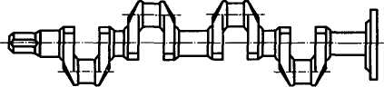
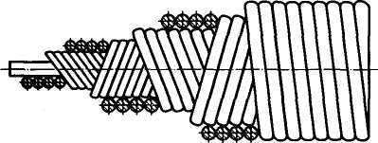
Рис. 4.21. Валы: а — прямые; 6 — коленчатые; в — гибкие
Коленчатые валы применяют, в частности, в коленчато-рычаж-ных механизмах, например в двигателях внутреннего сгорания. Гибкие валы служат для передачи вращающего момента между узлами машин и агрегатами, меняющими свое взаимное положение при работе, например, в механизированном ручном инструменте, вибраторах, приборах дистанционного управления и контроля и т.п. Гибкий вал состоит из сердечника и нескольких плотно навитых на него слоев проволок с противоположной навивкой смежных слоев. Для защиты от повреждений, загрязнений и сохранения на валу смазки, а также защиты обслуживающего персонала от захвата вращающимся валом, его заключают в невраща-ющуюся металлическую, резиновую или тканевую броню.
Ось не передает вращающего момента, а только поддерживает одно или несколько вращающихся звеньев передачи. Оси могут быть подвижными (рис. 4.22, а) — вращающимися вместе с посаженными на них звеньями передачи или неподвижными (рис. 4.22, б) — закрепленными в корпусе (станине) изделия. В случае подвижных осей посаженные на них детали соединяют также шпонками, реже
71

а б
Рис. 4.22. Вращающаяся (а) и неподвижная (б) оси
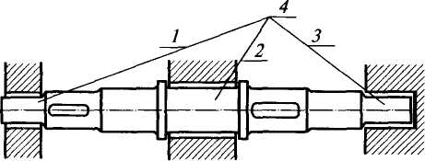
Рис. 4.23. Цапфы валов и осей
ллицами. На неподвижные оси вращающиеся детали устанавли-*ают на подшипниках.
В групповых приводах машин некоторые отдельные элементы, 1 зависимости от режима работы, могут работать либо как оси, шбо как валы. Обычно в таких случаях вращающуюся деталь уста-гавливают на поддерживающий элемент (как на ось) свободно на подшипниках). При смене режима работы деталь соединяют с юддерживаюшим элементом (как с валом) с помощью муфты.
Опорные участки вала или оси называют цапфами 4 (рис. 4.23). 'азличают концевые (шипы 1 и пяты 3) и промежуточные (шейки 2) 1апфы. Шипы передают на корпус машины (механизма) в основ-юм радиальную нагрузку, а пяты — осевую.
4.8. Подшипники
Опорами валов и вращающихся осей, а также вращающихся ;еталей на неподвижных осях служат подшипники. Они воспри-[имают и передают на корпус или раму машины (в последнем лучае — через неподвижную ось) радиальные и осевые нагрузки, •азновидностью подшипников являются подпятники. Их устанав-ивают на пятах валов и осей. Они служат для передачи на корпус тшины только осевых нагрузок. По способу передачи нагрузок азличают подшипники скольжения и качения. В подшипниках кольжения цапфа вращающегося вала или оси взаимодействует

непосредственно с рабочей поверхностью вкладыша неподвижно установленного подшипника, а в подшипниках качения это взаимодействие происходит между двумя кольцами подшипника (одно из колец одето на цапфу, а второе неподвижно закреплено на раме) через тела качения (шарики или ролики). Подшипники могут также передавать те же нагрузки между двумя вращающимися с разными угловыми скоростями деталями.
Подшипник скольжения. Основными его элементами являются корпус и вкладыш из антифрикционного материала, обладающего низким коэффициентом трения. В зависимости от условий сборки и разборки подшипниковых узлов при их изготовлении и ремонте корпус может быть цельным и разъемным (рис. 4.24). Подшипники с цельным корпусом конструктивно просты, но требуют более сложного осевого монтажа по сравнению с разъемными подшипниками. Их применяют, в основном, в тихоходных механизмах с ручным или механическим приводом. Подшипник с разъемным корпусом состоит из корпуса 4 с крышкой /, стянутых болтами 2 (или шпильками) с гайками, вкладышей 3 и смазывающего устройства, чаще в виде колпачковой масленки 5. Корпуса подшипников изготавливают обычно из чугуна, реже из стального литья. Для изготовления вкладышей используют следующие материалы: баббиты — сплавы на основе олова и свинца; бронзы — сплавы на основе меди; железографиты, бронзографиты, алюминиеграфиты — порошковые материалы на основе железа, меди и алюминия пропитанные графитом; капроны, фторопласты, пентапласты, текто-литы, древесно-слоистые пластики и др.).
Для снижения коэффициента трения и связанной с этим скорости износа рабочих поверхностей вкладышей и цапф, а также для снижения потерь энергии в подшипниковых узлах и предохране-

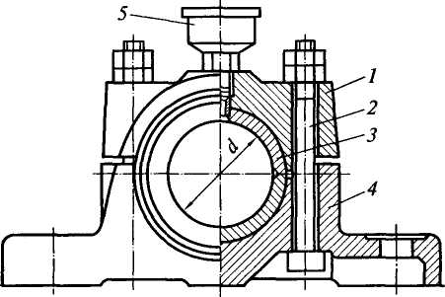
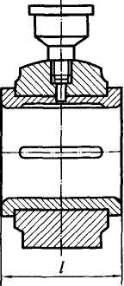

Рис. 4.24. Подшипник скольжения с разъемным корпусом
73

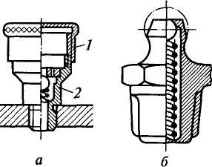
Рис. 4.25. Масленки:
¹ — односторонние; б — двухсторонние; в — гребенчатые
ния их от коррозии к контактирующим поверхностям подводят смазку. Масла легких менее вязких сортов используют для смазки подшипников быстроходных валов, масла тяжелых сортов и пластичные смазки — для тихоходных валов, работающих при больших нагрузках. Для смазки применяют колпачковые масленки (рис. 4.25, а) и пресс-масленки (рис. 4.25, б). В случае использования колпачковой масленки смазочным материалом заполняют ее внутреннюю полость. Периодически подвинчивая колпачок /,
ыдавливают смазочный материал через клапан 2 и вертикальный :анал в горизонтальную канавку во вкладыше (см. рис. 4.24), отку-а она рассредоточивается по всей поверхности контакта цапфы с кладышем. В пресс-масленку смазочный материал нагнетают шрицом.
Для восприятия осевых нагрузок применяют односторонние и вухсторонние подпятники (рис. 4.26). Последние обычно выпол-яют в виде насадного фланца. Для увеличения опорной поверх-ости при больших осевых нагрузках применяют гребенчатые азъемные по осевой плоскости подпятники.
Подшипник качения (рис. 4.27) состоит из наружного 1 и внут-еннего 2 колец, тел качения (шариков или роликов) 3 и сепа-атора 4 для равномерного распределения тел качения по рабо-им поверхностям колец. По форме тел качения различают ша-иковые и роликовые подшипники. У первых контакт тел качения

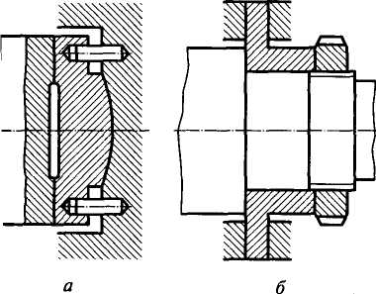
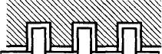

Рис. 4.26. Подпятники скольжения

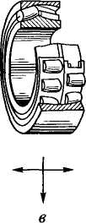
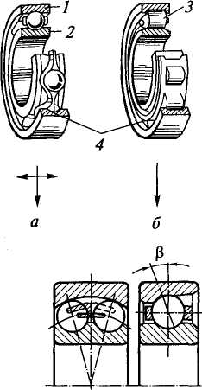
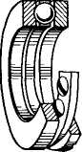
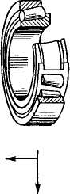
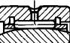
fr В

е ж

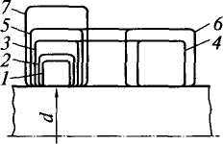
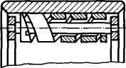

Рис. 4.27. Основные типы подшипников качения
с кольцами точечный, у вторых — линейный, в связи с чем при прочих равных размерах роликовые подшипники способны воспринимать большие нагрузки. Ролики могут быть цилиндрическими (см. рис. 4.27, б, з—к), бочкообразными (см. рис. 4.27, в) и коническими (см. рис. 4.27, г). Подшипники с длинными по сравнению с диаметром роликами (иголками) называют игольчатыми (см. рис. 4.27, з, и). Игольчатые подшипники имеют меньший диаметр наружного кольца по сравнению с другими подшипниками. Их применяют в подшипниковых узлах с ограниченными габаритными размерами. В случае ограничений по внутреннему размеру игольчатый подшипник может быть выполненным без внутреннего кольца и без сепаратора (см. рис. 4.27, и). Игольчатые подшипники весьма чувствительны к перекосам, вследствие чего линейный контакт тел качения с кольцами превращается в точеч-
75

ный с высокими контактными напряжениями, приводящими к заеданию поверхностей трения и отказам. Подшипники с витыми роликами, также без внутреннего кольца (см. рис. 4.27, к), менее чувствительны к перекосам, но имеют большие габаритные размеры по сравнению с игольчатыми. Тела качения могут быть расположены в один и два ряда со смещением относительно друг друга на полшага. Соответственно подшипники называют однорядными и двухрядными. Двухрядные подшипники (см. рис. 4.27, в, е) имеют сферическую рабочую поверхность наружного кольца, что позволяет ему устанавливаться с небольшим перекосом (2...3°) по отношению к внутреннему кольцу. Такие подшипники, называемые самоустанавливающимися, нечувствительны к возможным перекосам геометрических осей вала (оси) и подшипникового гнезда.
По направлению воспринимаемой нагрузки подшипники качения делят на радиальные (см. рис. 4.27, а—в, е, з—к), радиально-упорные (см. рис. 4.27, г, ж) и упорные (см. рис. 4.27, д), соответственно воспринимающие только радиальную, радиальную и осевую и только осевую нагрузки. Однорядные радиальные подшипники (см. рис. 4.27, а) могут воспринимать до 70 % осевой нагрузки от недоиспользованной радиальной нагрузки, а двухрядные (шариковые и роликовые) (см. рис. 4.27, в, е) — до 20 %.
По нагрузочной способности различают подшипники следующих серий (см. рис. 4.27, л): сверхлегкой /, особо легкой 2, легкой 3, легкой широкой 4, средней 5, средней широкой 6 и тяжелой 7. При данном внутреннем диаметре d габаритные размеры подшипников возрастают в порядке указанных позиций серий.
Подшипники качения являются основными видами опор в машинах. Они стандартизированы в международном масштабе. По сравнению с подшипниками скольжения они имеют более высокий КПД и меньше нагреваются, не требуют повышенного ухода при меньшем расходе смазочных материалов, обладают высокой несущей способностью на единицу ширины подшипника. Недостатком подшипников качения являются большие диаметральные габаритные размеры.
4.9. Муфты
Валы передач вращательного движения соединяют между со-эой приводными или сцепными муфтами. Приводные муфты являются нерасцепляемыми, не допускающими разъединения валов в троцессе работы машины. Сцепные же муфты служат для сцепле--1ия и расцепления валов.
В качестве нерасцепляемых муфт в трансмиссиях строительных нашин наибольшее распространение нашли жесткие, компенси-эующие и упругие муфты, параметры которых регламентированы отечественными стандартами.
'6

7 \

Y///////////////////////////A
'////////////////////////////А

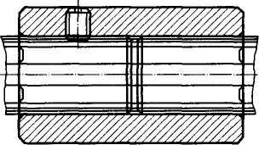
&\
ш
I
ш

Рис. 4.28. Втулочные муфты:
а — с призматическими шпонками; 6 — с сегментными шпонками; в — с штифтами; г — с шлицами
Жесткие втулочные муфты (рис. 4.28), соединяющие соосные валы с одинаковыми или различными диаметрами призматическими (см. рис. 4.28, а) или сегментными (см. рис. 4.28, б) шпонками, штифтами (рис. 4.28, в) или шлицами (см. рис. 4.28, г), наиболее просты в исполнении. Передаваемый вращающий момент 1... 12 500 Нм.
Жесткая продольно-свертная муфта (рис. 4.29) состоит из двух стянутых болтами полумуфт с разъемом в плоскости осей валов.

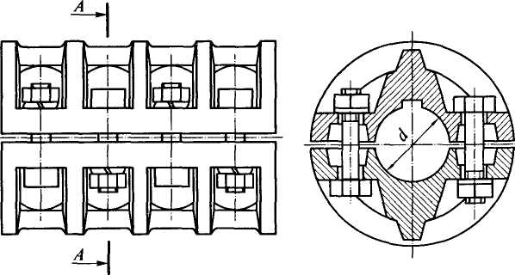
А-А

Рис. 4.29. Продольно-свертная муфта
77

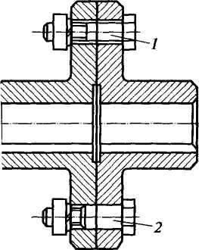
Она соединяет соосные валы одинаковых диаметров при частоте вращения 100...250об/мин. Вращающий момент передается за счет сил трения на контактной поверхности валов и муфты, создаваемых затяжкой болтов. Для передачи больших моментов в соединении дополнительно устанавливают призматические шпонки. Достоинством этой муфты является удобство монтажа соединения без осевого смещения валов.
Рис. 4.30. Фланцевая муфта
Жесткая фланцевая муфта состоит из посаженных на соосные валы и стянутых болтами двух фланцев (рис. 4.30). В зависимости от способа установки в отверстия фланцев
лтов — с зазором / или без него // — вращающий момент к..2500 Н м) передается либо за счет сил трения на поверхно-i соприкосновения фланцев, либо через болты //, которые в >м случае работают на срез.
К недостаткам жестких муфт следует отнести необходимость хпечения соосности соединяемых валов. Компенсирующие муфты применяют для соединения валов с не-1чительно несовмещенными осями.
Зубчатая муфта (рис. 4.31, а) состоит из двух посаженных на :диняемые валы полумуфт в форме зубчатых колес с закруглен-ми в продольном направлении вершинами зубьев и венца зуб-

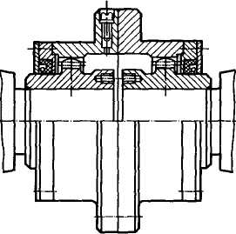
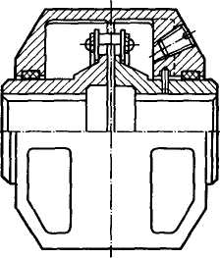

Рис. 4.31. Компенсирующие муфты: а — зубчатая; б — цепная

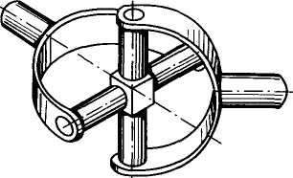
чатой обоймы, также состоящего из двух сболченных между собой частей. Передаваемый этой муфтой вращающий момент составляет 710... 19000 Нм.
Рис. 4.32. Принципиальная схема шарнирной муфты
Цепная муфта (рис. 4.31, б) структурно сходна с зубчатой муфтой и отличается от последней формой зубьев полумуфт и охватываемой их втулочно-роликовой цепью вместо зубчатой обоймы у зубчатых муфт. Эти муфты допускают радиальное смещение соединяемых валов до 0,0\d и угловое смещение до Г. Передаваемый момент составляет 63...8000 Нм.
Шарнирные муфты (рис. 4.32), допускающие передачу крутящего момента между валами с взаимным наклоном осей до 40... 45°, применяют для соединения валов с повышенными взаимными смещениями осей. Такие муфты нашли применение в трансмиссиях автомобилей для передачи движения от коробки передач к заднему мосту в условиях изменяющихся в процессе работы углов наклона осей соединяемых валов.
Упругие муфты используют для смягчения толчков и ударов и предотвращения опасных колебаний. В приводах строительных машин наибольшее распространение нашли упругие муфты с резиновыми кольцами — втулочно-пальцевые (рис. 4.33, а) и с рези-нокордовой оболочкой (рис. 4.33, б).

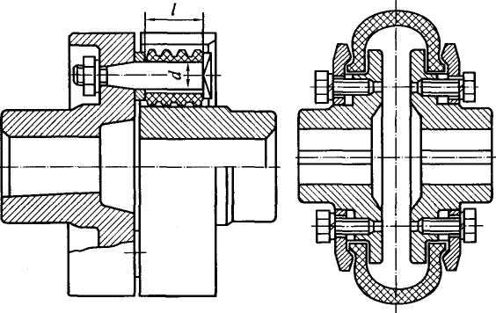
Рис. 4.33. Упругие муфты: а — втулочно-пальцевая; б — с горообразной оболочкой
79

Упругая втулочно-пальцевая муфта состоит из двух посаженных на валы полумуфт, соединенных между собой пальцами с надетыми на них резиновыми кольцами или втулками. Передаваемый момент составляет 31,5...8000 Н м.
В муфтах с горообразной оболочкой последняя в виде шины закреплена двумя кольцами с винтами на каждой полумуфте. Передаваемый момент составляет 20...5000 Нм, а при кратковременной перегрузке — 63... 12500 Нм. Муфты характеризуются высокой амортизирующей способностью, выдерживают кратковременные перегрузки, превышающие номинальные в 2,5—3 раза, компенсируют неточности при монтаже валов, удобны при сборке, разборке и замене упругого элемента.
Сцепные муфты служат для соединения и разъединения вращающихся звеньев, а также передачи крутящего момента между соединяемыми звеньями. Они могут включаться и выключаться принудительно {управляемые муфты) и автоматически (самоуправляемые муфты). К управляемым сцепным муфтам относятся фрикционные, кулачковые и зубчатые муфты. Во фрикционных муфтах вращающий момент передается от одного вращающегося звена, например вала, к другому за счет сил трения, а в кулачковых и зубчатых муфтах — за счет зацепления. Структурно управляемая муфта состоит из двух полумуфт, одна из которых жестко закреплена на одном из соединяемых муфтой звеньев или выполнена заодно с ним, а вторая соединена со вторым звеном, с возможностью осевого перемещения относительно последнего. Включение муфты заключается в соединении двух ее полумуфт, а выключение — в их разъединении. Фрикционные муфты можно включать и выключать без остановки ведущего звена, а муфты, работающие по принципу зацепления — с обязательной его остановкой.
Фрикционные муфты классифицируют по форме рабочих поверхностей. Различают дисковые, конические и пневмокамерные муф-гы. Последние имеют цилиндрические рабочие поверхности. В каче-:тве примера на рис. 4.34, а показана дисковая муфта для привода слиноременной передачи. Полумуфта 2, выполненная заодно со лкивом передачи, свободно сидит на валу, упираясь в кольцо 3, а юлумуфта / может смещаться в осевом направлении с помощью /правляющего механизма. Для включения муфты к подвижной по-1умуфте прикладывают осевую силу Q, например с помощью пру-кины. При этом на кольцевых рабочих поверхностях соприкосно-1ения полумуфт возникнет сила трения, за счет которой полумуф-a 2 и связанный с ней шкив придут во вращение синхронно с юлумуфтой /. Для передачи больших моментов один из дисков об-[ицовывают (футеруют) фрикционным материалом с повышен-1ым коэффициентом трения, например, асбестовой тканью, арми-юванной латунной проволокой. Для выключения муфты к полумуф-е / следует приложить осевое усилие обратного направления.
0

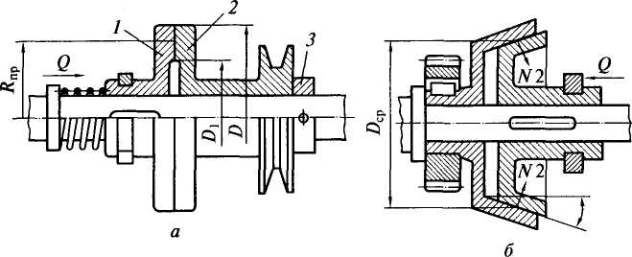

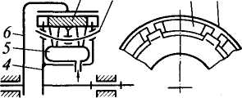
7 8
7 6

Рис. 4.34. Фрикционные муфты: а — дисковая; 6 — коническая фрикционная; в — пневмокамерная
Конические фрикционные муфты (рис. 4.34, б) отличаются от дисковых формой рабочих поверхностей. Коническая поверхность позволяет значительно уменьшить осевое усилие Q, которое при равных средних (приведенных) диаметрах рабочих поверхностей будет в £>_{ДИС}к/бкон = N/(Nsin ос) = 1/sin а раз меньше, чем у дисковой муфты. Во избежание заклинивания и для облегчения выключения конусной муфты назначают угол а в пределах 8... 15°.
Пневмокамерная муфта (рис. 4.34, в) управляется подачей воздуха под давлением в камеру 5. Воздействуя на колодки 7, перемещающиеся радиально, она сцепляет между собой вращающиеся звенья 4 и 6. Колодки возвращаются в исходное положение листовой пружиной 8.
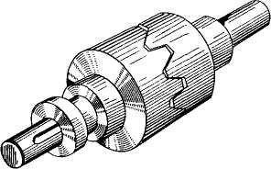
Фрикционные муфты обычно рассчитывают на передачу вращающего момента, превышающего максимальный рабочий момент на20...50%.
У кулачковых муфт (рис. 4.35) выступы (кулачки) одной полумуфты входят во впадины другой.
Полумуфты зубчатой муфты
сцепления представляют собой Рис. 4.35. Кулачковая муфта
81
I

зубчатую пару внутреннего зацепления с одинаковым числом зубьев обоих колес.
Различают также самоуправляемые муфты, которые включаются и выключаются автоматически при достижении определенной угловой скорости {центробежные муфты), муфты предельного крутящего момента {предохранительные муфты), муфты, включающиеся при изменении направления вращения {муфты свободного хода или обгонные, храповые механизмы).
4.10. Тормоза
Тормоза предназначены для уменьшения скорости вращающихся звеньев машины или их полной остановки. Их используют также в качестве стопорных устройств. Тормоза выполняют чаще колодочными, дисковыми или ленточными, реже — коническими.
Колодочный тормоз (рис. 4.36, а) состоит из станины 1, двух шарнирно закрепленных на ней стоек 3 и 6 с колодками 2 и 7, рабочие поверхности которых футерованы фрикционной лентой, тяги с хомутом 5 и размыкающего устройства (с короткоходовым электромагнитом 8 или, в других конструкциях, электрогидравлическим толкателем). Без внешнего воздействия пружиной 4, установленной между тягой и хомутом, колодки оказываются прижатыми к тормозному шкиву. В случае электромагнитов при пропускании электрического тока через катушку 10, якорь 9, притягиваясь к сердечнику 11, выталкивает тягу 5 из охватывающего ее хомута, вследствие чего стойки 3 и 6 вместе с колодками расходятся, и шкив оказывается расторможенным. Равномерность развала стоек 3 и 6 регулируют винтом 12. Тормоза, работающие по такой схеме (замыкание тормоза без внешнего воздействия), называются нормально замкнутыми или нормально закрытыми в отличие от нормально разомкнутых или нормально открытых тормозов, в которых тормозное действие происходит вследствие внешнего воздействия.
Ленточный тормоз (рис. 4.36, б) представляет собой огибающую тормозной шкив стальную ленту 13 с фрикционной накладкой, одним концом 19 прикрепленную к станине 20, а вторым концом 16 через тягу 8— к тормозному рычагу 17с педалью 15. При натяжении ленты 13 и прижатии ее к тормозному шкиву происходит торможение последнего. Тормозная система возвращается в исходное состояние с помощью пружины. Ленточные тормоза изготавливают также с электромагнитным приводом, а также с гидравлическими и пневматическими толкателями.
Дисковый тормоз (рис. 4.36, в) состоит из нескольких дисков 24 с фрикционными накладками 23 с каждой стороны, вращающихся вместе с валом, на который они посажены, с возможностью осевого перемещения, и дисков 21 с возможностью осе-
82

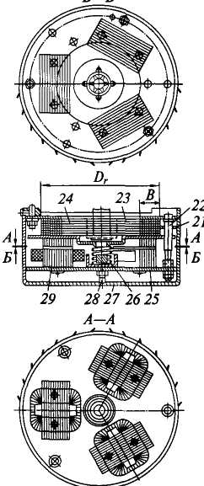
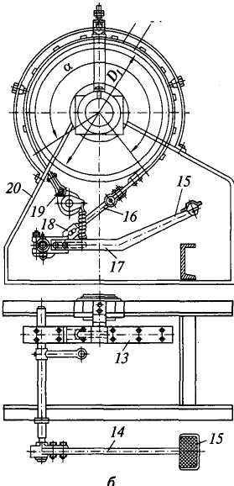
1314
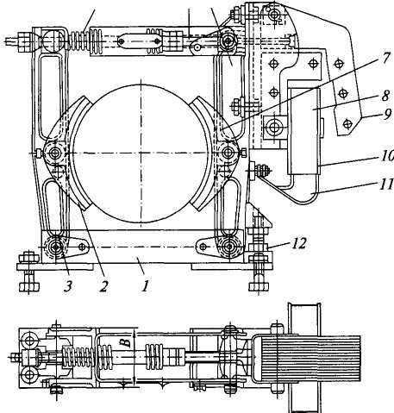
5 6
Б-Б

Рис. 4.36. Тормоза: а — колодочный; б — ленточный; в — дисковый

вого перемещения по направляющим 24, жестко закрепленным в неподвижной части тормоза. В нормальном состоянии (без внешнего воздействия) диски 21 и 22 прижаты друг к другу пружиной 26, регулируемой винтом 28 (тормоз замкнут). Его размыкают включением электромагнитов 29, установленным на неподвижном корпусном диске 25. Тормоз закрыт кожухом 27. Для размыкания тормоза применяют также гидравлические или пневматические толкатели, воздействующие на диски 21 через систему рычагов.
4.11. Редукторы
В качестве отдельных узлов механических передач в конструкциях строительных машин широко применяют смонтированные в едином корпусе закрытые зубчатые или червячные передачи, предназначенные для понижения угловой скорости ведомого вала по сравнению с ведущим валом и называемые редукторами. Подобные устройства, повышающие угловую скорость, называют ускорителями или мультипликаторами. По типу передач различают ре-цукторы с цилиндрическими (рис. 4.37, а, б и г), коническими и

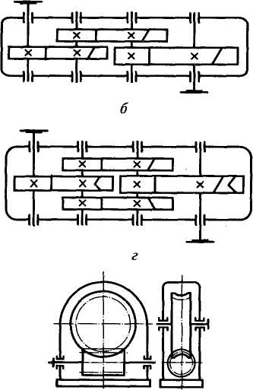
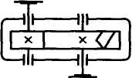
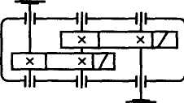
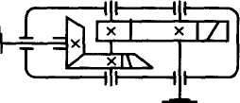

ис. 4.37. Кинематические схемы наиболее распространенных редукторов

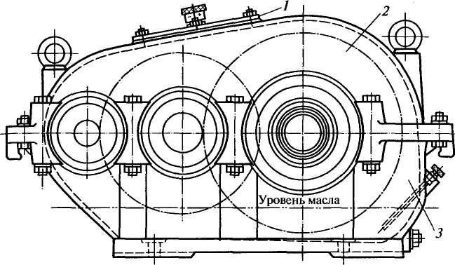
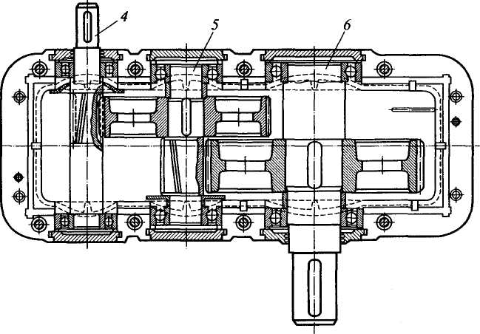
Рис. 4.38. Двухступенчатый цилиндрический редуктор
смешанными коническо-цилиндрическими (рис. 4.37, д) зубчатыми парами, а также с червячными передачами (рис. 4.37, е).
По числу ступеней передач различают редукторы одноступенчатые (рис. 4.37, а и ё) и многоступенчатые, чаще — двух- (рис. 4.37, в ид)и трехступенчатые (рис. 4.37, б и г). Одноступенчатые цилиндрические редукторы обеспечивают передачу вращательного дви-

жения с передаточным числом до 8... 10, а конические — с пере-цаточным числом до 5...6. Наибольшее распространение имеют двухступенчатые цилиндрические редукторы (передаточные числа и = 8...50) и одноступенчатые червячные редукторы.
Редукторы могут быть специальными и универсальными. Первые проектируют применительно к конкретной модели машины, вторые, выпускаемые серийно, могут быть установлены на любой машине. Серийные редукторы выбирают по каталогам заводов-изготовителей в соответствии с передаваемой мощностью, часто-гой вращения ведущего вала, передаточным числом, межосевым эасстоянием (между осями ведущего и ведомого валов), а также фугими характеристиками, учитывающими режимы нагружения. Ла рис. 4.38 показана конструктивная схема двухступенчатого ци-шндрического редуктора.
Корпус редуктора обычно изготавливают из чугунного литья. Он :остоит из основания 3 и крышки 2, скрепленных между собой болами. Основание закрепляется болтами на раме машины. Валы 4— 6, неположенные горизонтально, опираются на подшипники, тип ко-орых определяется характером воспринимаемой нагрузки (радиаль-юй и осевой). Зубчатые колеса жестко соединены с валами с помо-цью шпонок, шлицов или напрессовки. При диаметральных раз-iepax, соизмеримых с валами, шестерни выполняют заодно с ва-юм (вал-шестерня). Также заодно с валом нарезают червяки.
Редукторные передачи работают в масле, которое заливают в орпус через смотровой люк / до такого уровня, чтобы в масло югружались зубья ведомых колес. Применяют также подачу смаз-и в зону зацепления по трубопроводам от специальных насосов, вровень масла проверяют щупом или маслоуказателем. При вра-дении колес масло разбрызгивается и попадает в зону их зацеп-ения, а также в подшипниковые узлы. Для предотвращения вы-екания масла через зазоры между валами и крышками в после-них устанавливают уплотнения в виде резиновых манжет, реже — ойлочные. Для стравливания избыточного давления внутри кор-уса при нагревании масла в смотровом люке предусмотрен об-атный клапан (сапун). Отработавшее масло сливают через отвер-гие в днище корпуса, закрываемое пробкой.
В последние годы в строительных машинах все чаще применя-»т редукторы с планетарными передачами (см. рис. 4.13), обладание малыми габаритными размерами и массой и высоким КПД о сравнению с другими типами зубчатых редукторов.
4.12. Системы управления
Управление машиной заключается в контроле за фактическим )стоянием объекта управления (двигательной установки, рабочего зорудования или рабочих органов, тормозов, а в мобильных маши-

нах — также их ходовых устройств) и формировании на этой основе управляющих воздействий для обеспечения требуемого состояния или режима работы объекта управления, а также в их реализации. Системы управления классифицируют по следующим признакам:
по назначению (управление тормозами, муфтами, двигателями, положением рабочего органа, движителями и т.п.);
по способу передачи энергии (механические, электрические, гидравлические, пневматические и комбинированные);
по степени автоматизации (неавтоматизированные, полуавтоматические и автоматические). Неавтоматизированные системы иначе называют арготическими. В эрготических системах всем процессом работы машины управляет человек-оператор (машинист), а в автоматических системах управление происходит без вмешательства человека, за которым остаются только функции наблюдения за работой машины и перевод управления на себя в экстремальных ситуациях.
В эрготической системе оператор непосредственно воздействует на органы управления (кнопки, тумблеры, рукоятки, рычаги и педали), с помощью которых через системы рычагов формируются команды управления: включить, выключить; увеличить или уменьшить скорость движения; поднять или опустить; повернуть вправо или влево; переместить вперед или назад и т. п. Команды передаются непосредственно или с усилением исполнительным органам, воздействующим на объект управления.
8
10
Рис. 4.39. Рычажно-механическая система управления ходовыми колесами мобильной машины
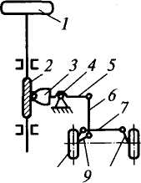
Эрготические системы управления делятся на системы прямого действия и с элементами автоматики. Простейшими системами прямого действия являются рычажно-механические системы управления, в которых машинист управляет, например, муфтами, тормозами, положением колес непосредственно с помощью рук и ног. В качестве примера на рис. 4.39 приведена схема рычажно-механической рулевой системы управления ходовыми колесами мобильной машины. При повороте рулевого колеса 1 вправо или влево приводимый червяком 2 зубчатый сектор 3 с рычагом 5, поворачиваясь относительно шарнира 4, через тягу 6, поворотные цапфы 8 и 9 и тягу 7, поворачивает управляемые колеса 10. Эта схема обладает высокой надежностью, не требует дополнительного источника энергии для передачи воздействия управляемому объекту, позволяет машинисту быстро адаптироваться к процессу управления, но может быть использована только в легких машинах.
В рычажно-гидравлической системе управления, например, ленточным тормозом (рис. 4.40) Усилием от ноги машиниста через педаль 7 пе-

Й7

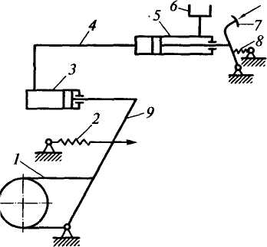
ис. 4.40. Рычажно-гидравлическая сис-;ма управления ленточным тормозом
ремещается поршень гидроцилиндра 5, который выталкивает находящуюся в гидроцилиндре рабочую жидкость по трубопроводу 4 в рабочий гидроцилиндр 3. Через поршень и шток последнего приводится рычаг 9, одно плечо которого связано со сбегающим концом ленты / тормоза, вследствие чего лента затягивается на шкиве. Для возврата системы в исходное положение служат пружины 2 и 8. Утечки рабочей жидкости через неплотности в гидроцилиндрах восполняются из бачка 6. акая система позволяет получить достаточное для торможения уси-ие на тормозной ленте при незначительном усилии на педали.
В системах управления машинами средней и большой мощно-ги, когда управляющие усилия становятся значительными, при-еняют специальные пневматические, гидравлические и элект-дческие усилители, питаемые энергией силовой установки ма-ины. На рис. 4.41 представлена принципиальная схема системы с {евмоусшштелями для поочередного управления ленточным тор-озом и муфтой (на рис. 4.41 не показана). В этой системе воздух 1гнетается компрессором / в ресивер 3, откуда он, в зависимо-и от положения золотника трехходового крана 4, поступает либо пневмоцилиндр 5, управляющий через рычаг 7 муфтой, либо в *евмокамеру 8, управляющую через рычаг 9 тормозной лентой //.
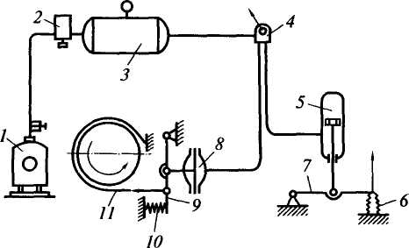
Рис. 4.41. Система управления с пневматическим усилителем

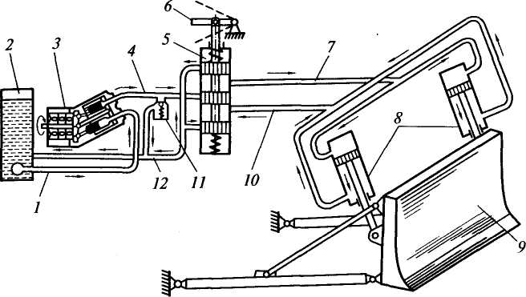
Рис. 4.42. Система управления отвалом бульдозера с гидравлическим
усилителем
В пневмокамере функцию поршня выполняет резиновая диафрагма. Для возврата системы в исходное положение служат пружины 6 и 10. Рабочее давление воздуха в таких системах составляет обычно 0,7...0,8 МПа, избыток давления регулируется предохранительным клапаном 2. Система обеспечивает плавность управления, а наличие в ней ресивера снижает пульсацию давления воздуха, нагнетаемого компрессором.
В качестве примера системы управления с гидравлическим усилителем на рис. 4.42 представлена система управления положением отвала бульдозера. Управление сводится к переводу рукоятки 6 золотника гидрораспределителя 5 в одно из положений: среднее, верхнее или нижнее. При нижнем положении рукоятки золотник соединяет напорную 4н сливную 12 магистрали соответственно с гидролиниями 7 и 10. Рабочая жидкость, поступающая из бака 2 по всасывающей гидролинии / к гидронасосу 3, подается по гидролиниям 4 и 7 в поршневые полости гидроцилиндров 8, выталкивая поршни и опуская отвал 9. Выталкиваемая из штоковых полостей рабочая жидкость по трубопроводам 10 и 12 сливается в бак. При переводе рукоятки 6 в верхнее положение напорная гидролиния соединяется с трубопроводом 10, а сливная — с гидролинией 7, в результате чего происходит подъем отвала. При среднем (нейтральном) положении золотника и напорная, и сливная линии оказываются запертыми. При работающем насосе рабочая жидкость перепускается через предохранительный клапан // из напорной магистрали в сливную. Отвал оказывается фиксированным в определенном положении.
89

Слив
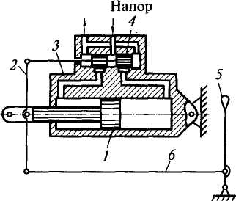
Системы управления с электрическими, электронными и электромагнитными усилителями используют обычно для управления машинами с дизель-электрической или электрической силовыми установками.
^{э}ис. 4.43. Принципиальная схема следящей системы управления
В эрготических системах могут быть также использованы встроенные автономные системы автоматического управления, обеспечивающие пропорциональное усиление сигнала управления и называемые также следящими. На рис. 4.43 представлена упрощенная схема сле-
системы, в которой шток поршня 1 гидроцилиндра 3 со-;динен с исполнительным органом, непосредственно связанным ; объектом управления. При переводе рычага управления 5 влево юлотник 4 через тягу 6 и рычаг 2 переместится вправо, соединив юршневую полость гидроцилиндра с напорной линией гидроси-темы, вследствие чего поршень 1 переместится влево и восста-ювит рычаг 2 и золотник 4 в их исходных положениях. При этом юлыпему перемещению рычага управления 5 соответствует больнее перемещение поршня /.
Контрольные вопросы
- Что такое трансмиссия, передача? Приведите примеры. Какими
араметрами характеризуется передача? Как они связаны между собой?
- Что такое передаточное отношение, как его определяют при одина-
овых формах движения на входном и выходном звеньях передачи?
- Что такое коэффициент полезного действия, какие сопротивления
вижению он учитывает?
- Как определяют передаточное отношение и коэффициент полезно-
э действия для трансмиссии, составленной из последовательно соеди-
енных передач?
- Чем определяется сопротивление на ведомом звене трансмиссии?
лкому условию должны удовлетворять активное усилие или момент на
идущем звене трансмиссии для возможности ее функционирования?
[риведите пример.
- Перечислите виды механических передач. Какие из них относятся к
ередачам движения трением? зацеплением? Какие передачи имеют в
юем составе гибкие связи?
- Опишите устройство и принцип работы фрикционной передачи. Что
жое упругое проскальзывание, на какие параметры передачи оно вли-
;т? Как определяют передаточное отношение фрикционной передачи,
ээффициент полезного действия передачи? При каком условии обеспе-

чивается функционирование фрикционной передачи? Как определяют передаточное отношение конической фрикционной передачи?
- Для чего в фрикционных передачах применяют клинчатые катки?
Что такое приведенный коэффициент трения?
- Для чего применяют вариаторы? Как определяют передаточное от
ношение вариатора?

- Опишите устройство и принцип работы ременной передачи. Что
такое угол обхвата? Какой функциональной зависимостью связаны между
собой усилия в набегающей и сбегающей ветвях ременной передачи?
Как определяют передаточное отношение ременной передачи? Чем от
личается упругое скольжение от буксования? Какие виды ремней при
меняют в ременных передачах? Каковы области их применения? Какими
преимуществами и недостатками обладают клиновые ремни (в т. ч. мно
горядные) по сравнению с плоскими? Каково оптимальное значение
межосевого расстояния для плоскоременной передачи? Каковы мини
мальное и максимальное значения межосевого расстояния для клиноре-
менной передачи? Для чего и какими способами осуществляют натяже
ние ременной передачи? Что такое приведенный коэффициент трения в
клиноременной передаче? Какими преимуществами и недостатками об
ладают ременные передачи?
- Опишите устройство и принцип работы зубчатой передачи. Как
называют сопрягаемые колеса зубчатой передачи? Перечислите виды
зубчатых колес и охарактеризуйте их устройство и области применения.
Что такое передача внутреннего зацепления, чем она отличается от пе
редачи внешнего зацепления? Какими-основными факторами предопре
делено преимущественное применение зубчатых передач в трансмиссиях
строительных машин?
- Как определяется межосевое расстояние в цилиндрической зубча
той передаче, в конической передаче?
- Что такое делительная окружность, основная окружность, окруж
ность вершин зубьев и окружность впадин? Что такое шаг и модуль зубь
ев? Как определяют диаметры делительных окружностей зацепляющих
ся колес в цилиндрической зубчатой паре? Чем ограничено число зубьев
меньшего колеса? Как определяют межосевое расстояние цилиндричес
кой зубчатой пары через модуль и числа зубьев колес? Что такое линия
зацепления, полюс зацепления и угол зацепления? Каковы его значе
ния для стандартных колес?
- За счет чего косозубые передачи работают более плавно по сравне
нию с прямозубыми? Что такое окружной и нормальный шаг, окружной
и нормальный модуль? Как они связаны между собой? Каковы преиму
щества и недостатки шевронных зубчатых колес по сравнению с косозу-
быми?
- Какими параметрами характеризуется коническое зубчатое коле
со? Как определяют передаточное число цилиндрической и конической
зубчатых передач?
- Опишите устройство и принцип работы червячной передачи. Как
определяют диаметр делительного цилиндра червяка? Назовите виды
червяков. Чем они характеризуются? Каковы их преимущества и недо
статки? Опишите устройство червячного колеса. Какими параметрами
оно характеризуется? Как определяют межосевое расстояние червячной
91
JLM

редачи? Что такое угол подъема винтовой линии червяка, как он вли-т на работу передачи? Что такое многозаходный червяк, как определя-г число заходов, чем отличается многозаходный червяк от однозаход->го конструктивно и функционально? Что такое самотормозящийся рвяк? Как определяют передаточное число червячной передачи? Ка-[ми достоинствами и недостатками обладают червячные передачи?
- Опишите устройство и принцип работы цепной передачи. Какие
пы приводных цепей применяют в цепных передачах? Каковы особен-
1сти их работы и области применения? Каким главным параметром
рактеризуются приводные цепи? Чем ограничено минимальное число
эьев звездочек? Как определяют диаметр делительной окружности звез-
чки? Каковы минимальные, максимальные и оптимальные значения
жосевых расстояний в цепных передачах? Чем обусловлено непосто-
ство линейной скорости движения цепи? Как определяют передаточ-
е число цепной передачи? Дайте сравнительную оценку цепных и ре-
нных передач.
- Для чего предназначены валы и оси? Чем они различаются? Как
единены с валами и осями посаженные на них колеса, шкивы и т. п.?
:речислите конструктивные формы валов. Приведите примеры их при-
нения. Что такое цапфа? Перечислите виды цапф в зависимости от их
значения.
- Для чего служат подшипники? Что такое подпятник? Перечислите
пы подшипников по способу передачи нагрузок. Каковы их функцио-
льные и конструктивные различия?
- Опишите устройство и принцип работы подшипника скольжения.
( каких материалов изготавливают антифрикционные вкладыши? Для
го нужно смазывать подшипники? Какие виды смазок применяют для
эго? Опишите смазочные устройства. Перечислите виды подпятников
эльжения.
- Как устроен подшипник качения? Приведите классификацию под-
шников качения. Чем объясняется большая нагрузочная способность
пиковых подшипников по сравнению с шариковыми? В каких случаях
именяют игольчатые подшипники, игольчатые подшипники без внут-
чних колец? Каковы их достоинства и недостатки? Что такое самоус-
«вливающийся подшипник? Дайте сравнительную оценку подшип-
ков качения и скольжения.
- Для чего в трансмиссиях машин применяют муфты? Приведите их
кхификацию. Какие виды нерасцепляющихся муфт применяют в транс-
ссиях строительных машин? Опишите устройство каждого вида, их
:тоинства и недостатки и особенности, определяющие области их при-
нения.
- Для чего служат сцепные муфты? Перечислите основные типы
шных муфт. Перечислите типы фрикционных муфт. Как устроены дис-
вые, конические и пневмокамерные муфты. Опишите принцип ихдей-
1ия. Как устроены кулачковые и зубчатые муфты сцепления? Перечис-
ге виды самоуправляемых сцепных муфт.
- Для чего в строительных машинах применяют тормоза? Каковы их
ювные типы? Как устроены и как работают колодочные, ленточные и
жовые тормоза? Какие тормоза называют нормально замкнутыми и
рмально разомкнутыми?

- Для чего применяют редукторы? Перечислите виды наиболее рас
пространенных схем редукторов. Чем отличаются специальные редукто
ры от универсальных? Опишите устройство цилиндрического редуктора.
Как соединены зубчатые колеса с валами? Что такое вал-шестерня? Для
чего в корпус редуктора заливают масло? Как проверяют его уровень?
Каким способом предотвращают вытекание масла через зазоры между
валами и крышками? Для чего предназначен обратный клапан в корпусе
редуктора? Как сливают отработавшее масло?
- В чем заключается сущность управления машиной? Приведите
классификацию систем управления строительными машинами. Изло
жите структуру управления в эрготической системе. Приведите приме
ры устройства и принципа работы рычажно-механических, рычажно-
гидравлических систем управления, систем с пневмо- и гидроусилите
лями. В каких случаях для управления машинами используют системы с
электрическими, электронным и электромагнитными усилителями? Для
чего применяют следящие системы управления? Изложите принцип их
действия.

Глава 5. ГИДРО- И ПНЕВМОПРИВОДЫ
5.1. Гидравлические приводы
Гидравлический привод представляет собой совокупность силовой установки (ДВС или электродвигателя), механической или иной передачи, гидропередачи, систем управления и вспомогательных устройств. Механическая передача служит для преобразования частоты вращения вала первичного двигателя в требуемую частоту вращения насоса — первого звена гидропередачи. Если номинальные частоты вращения насоса и первичного двигателя совпадают, то необходимость в механической передаче отпадает. Силовая часть гидравлического привода, преобразующая механическую энергию двигателя в энергию движения рабочей жидкости (минерального масла на нефтяной основе) и обратно, в движение исполнительных механизмов машины, называется гидропередачей. В зависимости от способа передачи энергии рабочей жидкости различают гидрообъемный (гидростатический) и гидродинамический привод.
Гидрообъемный привод. В простейшем случае гидрообъемный привод (см. рис. 4.42) включает масляный бак 2 с фильтрами для очистки отработавшей жидкости от примесей, насос 3, гидрораспределитель 5, гидроцилиндры 8, предохранительный клапан // и систему гидролиний. Прямое и обратное движение поршней гидроцилиндров в этой системе обеспечивается за счет поступления под высоким давлением в их поршневые или штоковые полости определенного объема рабочей жидкости (отсюда название гидрообъемный) при небольших скоростях рабочих движений (отсюда название гидростатический привод). По такой же схеме выполнены гидравлические приводы с исполнительными органами вращательного действия (гидромоторами). Гидроцилиндры и гидромоторы обобщенно называют также гидродвигателями. В более сложных схемах гидропривода, кроме того, устанавливают также другие регулирующие аппараты. В процессе движения по гидролиниям и каналам направляющих и регулирующих аппаратов рабочая жидкость нагревается. Поэтому в гидравлических системах с большим числом включений для нормальной работы системы на сливной гидролинии устанавливают калориферы — устройства для охлаждения рабочей жидкости.
В гидрообъемных передачах происходит двойное преобразование энергии: первый раз механическая энергия первичного дви-
94

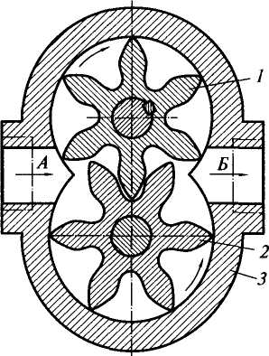
гателя преобразуется насосом в энергию движения рабочей жидкости, во второй последняя преобразуется гидродвигателем в механическую энергию движения рабочего органа или исполнительного механизма.
В гидравлических приводах строительных машин применяют шестеренные, пластинчатые, аксиально-поршневые и радиально-порш-невые насосы.
Рис. 5.1. Шестеренный насос
Шестеренный насос (рис. 5.1) состоит из двух зубчатых колес 1 и 2, заключенных в корпус 3, одна полость (А) которого соединена со всасывающей, а вторая Б — с напорной гидролиниями. При вращении зубчатых колес в направлении, показанном стрелками, рабочая жидкость переносится из полости А в полость Б впадинами между зубьями, в результате чего в полости А создается разрежение, а в, полости Б — повышенное давление, вследствие чего рабочая жидкость подсасывается из масляного бака в полость А и выталкивается в напорную линию из полости Б.
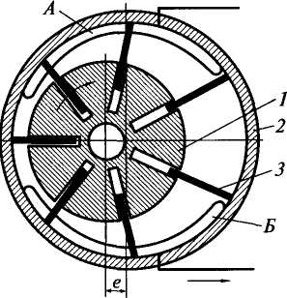
Пластинчатый насос (рис. 5.2) состоит из вращающегося в ци
линдрическом корпусе 2 ротора 1 с пластинами 3, установленны
ми в его радиальных пазах. В торцовых стенках корпуса имеются
окна А и Б, соединенные соответственно со всасывающей и на
порной гидролиниями. При вра
щении ротора с пластинами в
зоне окна А объем рабочей каме
ры, заключенной между двумя
смежными пластинами и цилин
дрическими поверхностями рото
ра и корпуса, увеличивается (ста
новится больше объема заключен
ной в этой камере рабочей жид
кости), вследствие чего рабочая
жидкость подсасывается в камеру
из масляного бака. При переходе
рабочей камеры в зону окна Б ее
объем уменьшается, чем создает
ся давление, способствующее вы
талкиванию из нее рабочей жид
кости в напорную гидролинию. Рис. 5.2. Пластинчатый насос

95

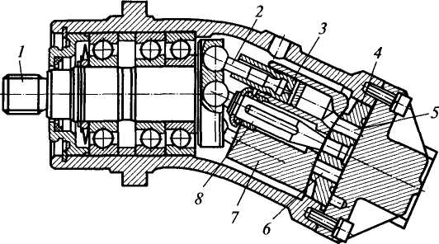

Рис. 5.3. Аксиально-поршневой насос
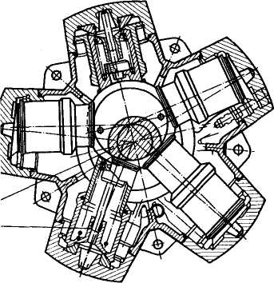
Основными элементами аксиально-поршневого насоса (рис. 5.3) вляются вращающийся в подшипниках ведущий вал / и блок ци-индров 7. Цилиндры представляют собой продольные проточки с оршнями 3, расположенные вокруг центрального шипа 8. Шаро-ыми головками центральный шип и шатуны 2 цилиндров заваль-ованы во фланец ведущего вала. При вращении последнего, а вместе ним и блока цилиндров поршни совершают возвратно-поступа-гльное движение относительно своих проточек. При прохождении илиндром верхней части корпусного пространства его поршневая олость сообщается с верхним окном 5 диска 4, соединенным со :асывающей гидролинией. Вследствие увеличения объема поршневой полости в нее из масляного бака подсасывается рабочая жидкость. При прохождении цилиндром нижней части объем его рабочей камеры уменьшается, и рабочая жидкость выталкивается через нижнее окно 6 в напорную линию.
В радиально-поршневых насосах (рис. 5.4) при вращении вала 2 с эксцентриком поршни /, опирающиеся на эксцентрик, совершают возвратно-поступательное движение в радиальном направлении. При этом рабочая жидкость через соответству-Рис. 5.4. Радиально-поршневой насос ющие отверстия в корпусе

всасывается из бака, а затем выталкивается поршнем в напорный трубопровод.
Все описанные выше насосы обратимы, т.е. могут работать также в режиме гидромоторов: при подаче рабочей жидкости в полость высокого давления генерируется вращательное движение вала. Наиболее часто в приводах строительных машин применяют реверсивные аксиально-поршневые и радиально-порш-невые гидромоторы. Для реверсирования гидромотора изменяют направление движения рабочей жидкости, поступающей в гидромотор от насоса.
Основными параметрами насосов и гидромоторов являются рабочий объем, номинальное давление, частота вращения, подача (для насосов) или расход (для гидромоторов), мощность, вращающий момент (для гидромоторов), а также коэффициент полезного действия.
Подача или расход есть количество подаваемой или потребляемой рабочей жидкости за единицу времени. Рабочий объем определяется количеством рабочей жидкости, проходящей через насос (мотор), за один оборот его вала. Рабочий объем может быть постоянным и регулируемым. Все рассмотренные выше гидравлические машины имеют постоянный рабочий объем. Представителями машин с регулируемым рабочим объемом являются регулируемые аксиально-поршневые насосы, в которых качающий узел, содержащий блок цилиндров, может изменять свой наклон к оси ведущего вала. Рабочий объем в этом случае оказывается пропорциональным синусу угла этого наклона. Соответственно изменяется и подача, которая связана с рабочим объемом зависимостью
где Q_{H} — подача насоса, л/мин; q_{H} — рабочий объем насоса, м³; п_{н} — частота вращения вала насоса, об/мин; ц_{у} — объемный КПД насоса, учитывающий утечки рабочей жидкости через неплотности между корпусом и подвижными частями.
За номинальное давление принимают наибольшее манометрическое давление, при котором насос (мотор) работает в течение установленного срока службы с сохранением параметров в пределах, установленных нормативно-технической документацией. Отечественные гидромашины рассчитаны в основном на номинальные давления 16, 20, 25 и 32 МПа при максимальных давлениях соответственно 20, 25, 32 и 35 МПа.
Теоретическую мощность на валу насоса определяют по формуле
где р_{н} — мощность на валу насоса, кВт; Ар_{н} — перепад давления между входом и выходом из насоса, МПа; ц_{н} — полный КПД
97

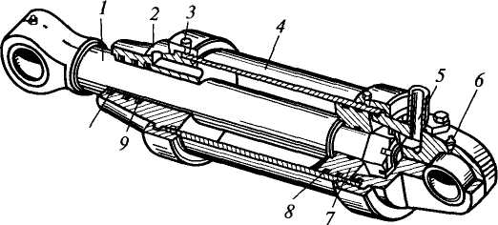
10

Рис. 5.5. Гидроцилиндр
[асоса, учитывающий утечки, потери энергии на трение движу-цихся частей, а также потери напора. Вращающий момент на валу гидромотора определяют как
Т_{гы} = д_{гм}Ар_{ш}/(2ю\_{ш}),
це Т_{ш} — вращающий момент на валу гидромотора, кНм; q_{m} — абочий объем гидромотора, м³; Ар_{ш} — перепад давления на входе паромотора и его выходе, МПа; л_{гм} — полный КПД гидромотора.
Гидроцилиндр (рис. 5.5) состоит из корпуса (гильзы) 4 с тща-ельно обработанной внутренней поверхностью, поршня 7, уп-отненного резиновыми манжетами 8, штока 1 и крышки 2 с манатами 9 и грязесъемником 10. Гильза и шток имеют на своих онцах проушины со сферическими подшипниками для соедине-ия с приводимыми гидроцилиндром элементами машины. Под-шпники обычно смазывают через пресс-масленки 6. Рабочая лдкость подводится к гидроцилиндру и отводится от него через [туцеры 3 и 5.
Кроме рассмотренного гидроцилиндра двустороннего действия оправляемое движение поршня со штоком в двух направлениях) приводах строительных машин применяют также гидроцилинд-ы одностороннего действия, в которых поршень со штоком вы-зигается из гильзы под действием подаваемой в поршневую по-эсть рабочей жидкости, а возвратное движение осуществляется ружиной. Реже применяют гидроцилиндры с двухсторонним током.
Усилие на штоке гидроцилиндра при работе поршневой поло-ъю определяют по формуле
Р_{гц} = 250n[D²_{Pn} - (D² - </²)/>_{ш}]Пгц,
^{е} Ли — усилие на штоке, кН; Dud — диаметры поршня и тока соответственно, м; р_{п} и р_{ш} — давление рабочей жидкости в )ршневой и штоковой полостях соответственно, МПа (р_{п} > р_{ш});

Ti_{ru} — полный КПД гидроцилиндра. При работе гидроцилиндра штоковой полостью (р_{п} < р_{ш}) пригодна та же формула, но с обратным знаком правой части.
Для пуска, остановки, изменения направления движения, регулирования скорости и усилий исполнительных механизмов машин с гидроприводом используют направляющие и регулирующие гидроаппараты.
Направляющие гидроаппараты предназначены для изменения направления потока рабочей жидкости путем полного открытия или полного закрытия рабочего проходного сечения. К ним относятся гидрораспределители, гидроклапаны (обратные, выдержки времени, последовательности, логические) и гидрозамки.
Регулирующие гидроаппараты предназначены для изменения давления, расхода и направления потока рабочей жидкости путем частичного открытия рабочего проходного сечения. К ним относятся гидроклапаны давления (напорные, редукционные, разности и соотношения давления), соотношения расходов (делители и сумматоры потока) и дросселирующие гидрораспределители. Основными параметрами гидроаппаратов являются номинальный расход, номинальное давление и диаметр условного прохода.
Гидрораспределители служат для переключения и направления потоков рабочей жидкости, реверсирования движения и фиксирования гидродвигателей в определенном положении. Они автоматически переключают систему на холостой ход по окончании рабочего хода. Гидрораспределители обеспечивают управление несколькими исполнительными гидродвигателями. По конструктивному исполнению они подразделяются на секционные (с одним

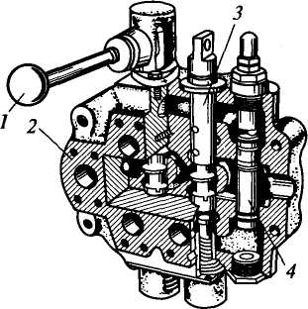

 | 1 1 1—1 | X

Рис. 5.6. Моноблочный гидрораспределитель (а) и схема трехпозиционного гидрораспределителя (без указания способа управления) (б)
99

элотником в секции) и моноблочные (с несколькими золотника-и в едином корпусе).
На рис. 5.6, а показан моноблочный гидрораспределитель, со-гоящий обычно из чугунного корпуса 2, нескольких плунжеров юлотников) 3, перемещаемых в осевом направлении вручную ру-оятками / или другими способами (электрическим, гидравличе-<сим, электрогидравлическим) и предохранительного клапана 4.
Принцип действия гидрораспределителя основан на соедине-ии одной полости гидродвигателя с напорной линией насоса и шовременным соединением другой полости со сливной линией гидробаком. По числу возможных положений золотника разли-пот двух-, трех- и четырехпозиционные гидрораспределители, а рис 5.6, б показана схема трехпозиционного гидрораспреде-1теля, золотник которого может быть установлен в одно из трех можений: для прямого и возвратного движения гидродвигате-[, а также для его фиксации в определенном положении. На по-[едней позиции поток жидкости направляется от насоса в гид->бак, а обе рабочие полости гидродвигателя заперты.
Конструктивные решения гидроклапанов шарикового, коничес->го и золотникового типов представлены на рис. 5.7. Основными ементами гидроклапана являются: седло /, запирающий эле-:нт 2 и пружина 3. Выбор запорного устройства зависит от на-ачения клапана, размера проходного сечения и давления.
Обратные клапаны обеспечивают движение рабочей жидкости лько в одном направлении. Их применяют для защиты насосов
резкого повышения давления, вызываемого нагрузкой на ра-чем органе, самопроизвольного движения рабочего органа под йствием внешних нагрузок, для формирования направлений токов рабочей жидкости в гидролиниях, а также используют в честве подпиточных клапанов для заполнения гидросистемы ра-чей жидкостью от сливной гидролинии или от специального coca подпитки во избежание разрыва потока.

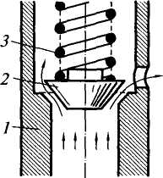
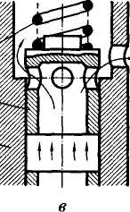
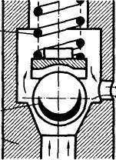
3
2-
б

Рис. 5.7. Схемы гидроклапанов: шарикового; б — конического; в — золотникового

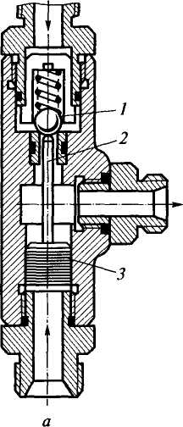

 |  |  |  |  | 1
 |  |  |  |  | 1
5 —
 | - |  |  | т
/ 6 |  |  | А |  | ^9

Рис. 5.8. Гидрозамок (а) и фрагмент гидравлической схемы с гидрозамком (б)
Гидрозамки (управляемые обратные клапаны) (рис. 5.8, а) предназначены для пропускания рабочей жидкости при отсутствии управляющего воздействия в одном направлении, а при наличии управляющего воздействия — в обоих направлениях. Гидрозамок состоит из обратного клапана / и поршня управления 3 со штоком 2. На рис. 5.8, 6 представлен фрагмент гидравлической схемы с гидрозамком. Гидрозамок 6 установлен на гидролинии между поршневой полостью гидроцилиндра 4 и распределителем (на схеме не показан). Штоковая полость сообщается с гидрораспределителем непосредственно через трубопровод 9. При отсутствии подачи рабочей жидкости в штоковую полость движение жидкости по трубопроводам 5 и 7 возможно только в одном направлении — к гидроцилиндру. При подаче рабочей жидкости в штоковую полость она поступает по отводу 8 также под поршень управления гидрозамка и, через шток, открывает обратный клапан, вследствие чего становится возможным движение рабочей жидкости по трубопроводам 5 и 7 в обоих направлениях.
Предохранительные клапаны служат для предохранения гидропередачи от давления, превышающего установленное, путем перепуска рабочей жидкости из напорной линии в сливную. Различают первичные (предохраняющие от перегрузок насос) и втори-
101

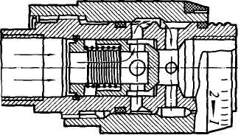
чные (предохраняющие гидродвигатели) предохранительные клапаны. Первичные клапаны устанавливают на напорной гидролинии насоса, а вторичные — на рабочих отводах гидрораспределителя.
'ис. 5.9. Гидродроссель регулируемый с обратным клапаном
Редукционные клапаны используют для поддержания пониженного давления на отдельных участках системы пу-ем частичного сброса рабочей жидкости в сливную линию.
Гидродроссели применяют для регулирования расхода жидкости гидролиниях. Регулируемый дроссель с обратным клапаном (рис. 5.9) редназначен для ограничения потока рабочей жидкости в одном аправлении (показано стрелками) и свободного пропуска пото-э в другом за счет срабатывания обратного клапана.
Работа гидропередачи обеспечивается также кондиционерами 1бочей жидкости, включающими гидробаки с сапунами, уст-эйства для очистки (фильтры и сепараторы), теплообменники. Гидравлические (масляные) баки представляют собой емкости, [ужащие для хранения, отстоя и охлаждения рабочей жидкости, фкулирующей в гидросистеме. Они сообщаются с атмосферой :рез сапуны, представляющие собой воздушные фильтры. Рабо-1Я жидкость поступает в бак по сливному трубопроводу через блок ияьтров. Количество рабочей жидкости контролируют указателем ювня. Обычно вместимость масляного бака составляет 2...3-ми-тную подачу насоса.
Фильтры, применяемые в гидросистемах строительных машин, еспечивают очистку рабочей жидкости от загрязняющих при-;сей механическим способом при помощи щелевых и пористых шьтрующих элементов (металлических сетчатых, тканевых, бу-жных, керамических, а также с набивными бумажными или тек-яльными фильтрующими материалами). Тонкость фильтрации :тавляет 5...40 мкм. Для улавливания ферромагнитных частиц по-стые фильтры комбинируют с магнитными очистителями. Теплообменники предназначены для охлаждения рабочей жид-сти и стабилизации температуры в гидросистемах машин на гимальном уровне. Теплообменники устанавливают на сливных ниях после гидродвигателей или на линиях отвода утечек из фосистемы.
Гидролинии осуществляют взаимосвязь между элементами гидро-эедачи, через которую проходит поток рабочей жидкости. Их 1разделяют на всасывающие, напорные, сливные, дренажные и ши управления. Жесткие гидролинии обычно изготавливают из

стальных бесшовных труб. Подвижные части с установленными на них элементами гидропривода соединяют гибкими рукавами высокого давления. Для предотвращения вытекания жидкости и предохранения ее от загрязнений при разъединении трубопроводов применяют самозапирающиеся соединения с двумя шариковыми клапанами.
К рабочей жидкости в гидроприводах строительных машин предъявляют высокие требования. Она должна обладать хорошими смазывающими свойствами, не вызывать коррозии контактирующих с ней металлов, сохранять свои свойства при эксплуатации в различных температурных условиях. Рабочая жидкость не должна образовывать пены и содержать веществ, выпадающих в осадок, должна быть безопасной в пожарном отношении и не токсичной. Наиболее полно этим требованиям отвечают масла, получаемые из низкозастывающих фракций нефти с соответствующими присадками: загущающими, антиокислительными, антипенными, противоизносными, антикоррозионными. В строительных машинах, работающих при температурах окружающего воздуха 318...228 К, применяют, в основном, специальные рабочие жидкости: МГ-30 (ТУ 38-1-01-50—70) — в качестве летнего сорта для районов с умеренным климатом и всесезонного сорта для южных районов страны; ВМГЗ (ТУ 38-101479—74) — для всесе-зонной эксплуатации в районах Крайнего Севера и в качестве зимнего сорта в районах с умеренным климатом.
Гидродинамические передачи. Прообразом гидродинамической передачи является водяная турбина, вращающаяся относительно своей оси за счет кинетической энергии падающей на ее лопатки воды. Представителями гидродинамических передач, применяемых в приводах строительных машин, являются гидротрансформаторы и реже гидромуфты.
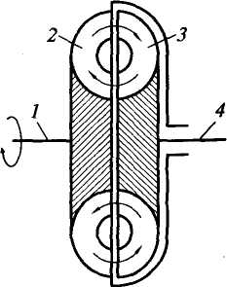
Гидромуфта состоит из насосного 2 (рис. 5.10) и турбинного 3 колес, посаженных соответственно на ведущий 1 и ведомый 4 валы. Внутренние полости обоих колес разделены наклонными в радиальном направлении лопатками. При вращении насосного колеса, находящаяся в его внутренней полости рабочая жидкость за счет центробежных сил устремляется на периферию, вследствие чего в периферийной части создается повышенное давление, способствующее перетеканию жидкости в полость турбинного колеса, а в расположенной ближе к центру части создается разрежение, способствующее подса- Рис. 5.10. Схема гидромуфты

103

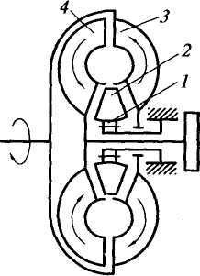
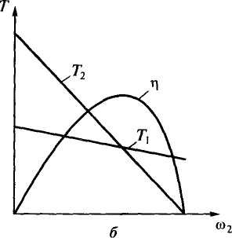

Рис. 5.11. Схема гидротрансформатора (а) и его механическая характеристика (б)
сыванию жидкости из полости турбинного колеса. В процессе перехода рабочей жидкости из насосного колеса в турбинное, она воздействует на лопатки турбины, заставляя последнюю вращаться. При этом турбинное колесо отстает от насосного: его угловая жорость со₂ всегда меньше угловой скорости насосного колеса со,. Это отставание (скольжение) находится в обратной зависимости ; угловой скоростью со,: чем больше эта скорость, тем меньше жольжение. При номинальном скольжении S_{mM} = (со, - щ)/щ = = 0,04...0,06 КПД муфты составляет ri_{HOM} = co₂/q)| = 0,96...0,94.
Гидромуфты располагают между двигателем и потребителем
Сергии. Они позволяют снизить динамические нагрузки на дви-
ателе и рабочих органах машины, обеспечивают автоматическое
бесступенчатое изменение скорости движения рабочего органа
машины) в зависимости от внешней нагрузки. Их можно исполь-
овать в качестве предохранительных муфт. В приводах с гидро-
(уфтами двигатель можно запускать без отключения трансмиссии.
В отличие от гидромуфты гидротрансформатор (рис. 5.11, а) имеет
ри рабочих колеса: насосное 3, турбинное 4 и реакторное 2. По-
леднее может быть установлено неподвижно или на обгонной
уфте /. При неподвижном реакторном колесе оно отклоняет по-
ж рабочей жидкости своими лопатками и изменяет момент ко-
ичества движения потока, а следовательно и крутящий момент
а турбинном колесе. Изменения моментов на насосном Г, и на
фбинном Т₂ колесах представлены на рис. 5.11, б. Эти изменения
роисходят так, что вне зависимости от внешней нагрузки, про-
эрциональной моменту на турбинном колесе, момент и угловая
сорость на насосном колесе, а следовательно и на двигателе из-
гняются весьма незначительно, чем обеспечивается защита дви-

гателя от перегрузок. Угловая скорость вращения турбинного колеса изменяется автоматически практически обратно пропорционально моменту Г|. Коэффициентом трансформации называют отношение моментов К=Т₂/Т_{Х}. Коэффициент полезного действия гидротрансформатора т| представляется параболической функцией отношения угловых скоростей турбинного щ и насосного (0| колес г) -/((О2/СО1). Его максимальное значение составляет0,85...0,87. Максимальному КПД соответствует номинальная точка характеристики гидротрансформатора с координатами щ_{ноы}; Т_{2ном}. В случае установки реакторного колеса на обгонной муфте последняя включается автоматически при малых нагрузках, вследствие чего реакторное колесо вращается вместе с насосным и турбинным колесами. При этом гидротрансформатор работает в режиме гидромуфты с более высоким КПД.
Благодаря мягкой выходной механической характеристике Т₂ = = }'(щ) гидротрансформаторы нашли широкое применение в приводах землеройных, землеройно-транспортных, погрузчиков и других машин, где с изменчивостью внешних нагрузок целесообразно автоматически изменять рабочие скорости, а также снижать динамические нагрузки при стопорении рабочих органов в случае их упора в препятствия.
5.2. Пневматический привод
Структурно пневматический привод сходен с гидроприводом и отличается от него тем, что в пневмоприводе механическая энергия силовой установки преобразуется в энергию движения рабочего газа (обычно атмосферного воздуха, сжатого до 0,5... 0,8 МПа) и обратно — в движение исполнительных механизмов машины. Пневматические передачи используют в приводах пневматических молотов, ручных пневматических машин, вибраторов и других машин, а также в системах управления машинами для плавного включения механизмов в работу и их торможения. Пневматические передачи надежны и просты в обслуживании, мало чувствительны к динамическим нагрузкам и способны переносить длительные перегрузки вплоть до полного стопорения. Они удобны в управлении, обеспечивают простоту преобразования вращательного движения в поступательное, могут состоять из независимо расположенных сборочных единиц. К недостаткам передач относятся: обусловленная высокой сжимаемостью воздуха трудность точного регулирования, низкий КПД, высокая шумность в работе.
Основными частями пневматической передачи (см. рис. 4.41) являются: компрессор, воздухосборник (ресивер), пневматические двигатели, соединительные воздухопроводы, регуляторы давления и предохранительные клапаны, воздушные фильтры и мас-ловлагоотделители.
105

;асывание
Нагнетание
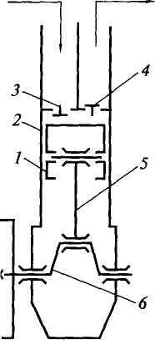
Компрессоры предназначены для выработки сжатого воздуха. Они приводятся электродвигателями или двигателями внутреннего сгорания (ДВС), вместе с которыми, а также с системой воздухоподготовки образуют переносные или передвижные компрессорные установки (компрессорные станции). Легкие переносные станции небольшой производительности монтируют обычно на раме с колесами для перевозки вручную в пределах строительной площадки. Станции на двухосной пневмоколес-ной тележке перевозят автомобилем или трактором. Самоходные станции монтируют обычно на шасси грузовых автомобилей.
:. 5.12. Схема поршневого kinpeccopa одноступенчатого сжатия
По принципу действия компрессоры подразделяют на поршневые, ротационные, турбинные, диафрагмен-ные и винтовые. Принцип действия компрессоров всех типов заключается во всасывании воздуха из атмосферы в
ючую камеру, его сжатия и нагнетания в воздухосборник дви-иием вытеснителей (поршней, пластин, зубьев шестерен, ди-эагм, винтов). Наибольшее распространение в строительстве по-[или поршневые компрессоры.
Поршневой компрессор (рис. 5.12) представляет собой цилиндр 2, :отором перемещается поршень 1. Возвратно-поступательное сжение поршня обеспечивается приводимым от двигателя ко-:чатым валом 6 и шатуном 5. При движении поршня вниз от ртвой» точки в цилиндре создается разрежение, вследствие чего оматически открывается клапан 3, и в рабочую камеру из ат-феры всасывается воздух. При движении поршня вверх клапан 3 рывается, и воздух в цилиндре сжимается. Когда давление воз-1 в рабочей камере достигнет определенного значения (обыч-),8 МПа), откроется клапан 4 и воздух вытолкнется из цилин-в воздухосборник. За один оборот коленчатого вала происхо-полный цикл работы компрессора — всасывание воздуха, его тие и нагнетание.
Торшневые компрессоры бывают одно- и многоцилиндровыми с )- и многоступенчатым сжатием. В последнем случае воздух, гый в одном цилиндре, поступает в другой цилиндр для боль-о сжатия, чем обеспечивается более высокий КПД (на 10... 15 % >ше КПД компрессоров с одноступенчатым сжатием). Ком-хоры производительностью до 1 м³ изготовляют обычно од-

Сжатый воздух
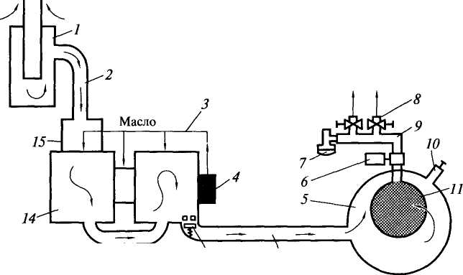
воздух
/ \ Атмосферный
13 12
Масловоздушная смесь

Рис. 5.13. Схема воздухоподготовительной аппаратуры компрессорной
установки
ноступенчатыми, а большей производительности — двухступенчатыми.
Воздухосборники (ресиверы) предназначены для накопления сжатого рабочего воздуха, уменьшения пульсации давления в нагнетательной пневмолинии потребителя, а также для охлаждения и очистки рабочего воздуха от воды и масла.
Система воздухоподготовки (рис. 5.13) включает фильтр 1 для очистки атмосферного воздуха от механических примесей, масляный охладитель 14 и масловлагоотделитель 11. Фильтр 1 устанавливают на всасывающем воздуховоде 2 компрессора 75, а масляный охладитель — на выходе из компрессора, где в нагретый сжатый воздух насосом 4 по трубопроводам 3 впрыскивается охлажденное масло. Охлажденная масловоздушная смесь через обратный клапан 13 поступает по нагнетательному трубопроводу 12 в воздухосборник 5, где воздух очищается от влаги и масла фильтром 11, откуда очищенный воздух через регулирующий минимальное давление клапан 6 поступает в раздаточную колонку 9 с вентилями 8 для подсоединения потребителей и клапаном 7для стравливания воздуха. Кроме того, на воздухосборнике установлен предохранительный клапан 10 для аварийного сброса масловоздуш-ной смеси.
Пневматические двигатели предназначены для преобразования энергии сжатого воздуха в возвратно-поступательное или вращательное движение выходного звена. Они подразделяются на пневмо-
107

моторы и пневмоцилиндры. Конструктивно они подобны гидромоторам и гидроцилиндрам.
Для изменения направления движения рабочего воздуха к пнев-модвигателям, изменения или поддержания на постоянном заданном уровне расхода и давления в пневматической передаче, служат пневмоаппараты (пневмораспределители, предохранительные, редукционные, обратные клапаны, пневмодроссели), по принципу действия сходные с аналогичными гидроаппаратами.
Отработавший рабочий воздух из пневмодвигателей выбрасывается непосредственно в атмосферу.
Контрольные вопросы
- Каков состав гидравлического привода? Для чего в его составе пред
назначена механическая передача? Что такое гидропередача? Перечис
лите ее составные элементы. Каково их назначение? Каков порядок пре
образования энергии в гидропередачах?
- Перечислите типы насосов, применяемых в гидроприводах строи
тельных машин. Как они устроены и как работают? Что означает обрати
мость насоса? Перечислите основные параметры насосов и гидромото
ров, дайте им определение и приведите основные зависимости между
ними.
- Как устроен и как работает гидроцилиндр? Какие типы гидроци
линдров применяют в гидроприводах строительных машин? Как опреде
ляют усилие на штоке гидроцилиндра?
- Какие типы и виды гидравлических аппаратов применяют в гидро
приводах строительных машин? Охарактеризуйте их назначение, устрой
ство и принцип работы.
- Для чего служат кондиционеры рабочей жидкости, какие устрой
ства они включают? Охарактеризуйте их назначение, особенности уст
ройства и принцип работы.
- Для чего предназначены гидролинии? Как их классифицируют по
функциональному признаку? Для чего предназначены жесткие и гибкие
участки гидролиний?

- Изложите требования, предъявляемые к рабочим жидкостям гид-
юпередач. Какие виды присадок применяют в рабочих жидкостях? Назо-
ште марки масел, применяемых в качестве рабочих жидкостей. Для ка-
сих условий их используют?
- Изложите принцип действия гидромуфты и гидротрансформатора.
\яа чего используют эти устройства в приводах строительных машин? Что
акое коэффициент трансформации? Как изменяется КПД гидротранс
форматора в функции угловой скорости турбинного колеса? Какая точка
ia механической характеристике гидротрансформатора является оптималь-
юй? Для чего реакторное колесо устанавливают на обгонной муфте?
- В каких строительных машинах используют пневмопривод? Пере-
ислите его преимущества и недостатки. Из каких составных частей со-
тоит пневматическая передача?
10. Для чего предназначены компрессоры? Что входит в состав ком-
рессорной станции? Приведите классификацию компрессорных стан-
08

ций по способу их передвижения. Перечислите типы компрессоров. Изложите принцип работы поршневого компрессора одноступенчатого сжатия. Что такое компрессор многоступенчатого сжатия?
- Для чего предназначены воздухосборники?
- Какие аппараты включает система воздухоподготовки? Как они
взаимосвязаны? Изложите принцип работы системы.
- Какие виды пневмодвигателей применяют в пневмопередачах?
- Какие виды распределительных и регулирующих аппаратов при
меняют в пневмопередачах?
I

ава 6. ОСНОВЫ АВТОМАТИЧЕСКОГО УПРАВЛЕНИЯ И ТЕХНИЧЕСКИЕ СРЕДСТВА АВТОМАТИКИ
6.1. Общие сведения о системах автоматики
Автоматизация строительных машин заключается в примене-л технических средств и систем управления, освобождающих овека-оператора (полностью или частично) от непосредствен-о участия в процессах управления работой машины или комп-тов машин. Развитие автоматических систем управления обус-лено необходимостью обеспечения более высоких скоростей и лий управления развивающейся техникой, значительно пре-иающих физические возможности человека; повышения тех-:о-экономических показателей и обеспечения наилучших (опальных) режимов работы; снижения утомляемости операто-и, как следствие, повышения надежности их работы и сниже-аварийности; создания новых средств управления рабочими цессами в условиях, опасных для жизни и здоровья человека недоступных для него.
'правление любым техническим объектом (машиной, ее частью, плектом машин, технологическим процессом и т.п.) состоит онтроля его фактического состояния и регулирования. > системе автоматического управления (САУ) все эти процессы олняются без участия человека (оператора) по специальным раммам. Управление заключается в формировании управля-[X воздействий, обеспечивающих требуемое состояние или ре-работы объекта управления, а также в их реализации. втоматический контроль заключается в автоматическом полу-и информации о состоянии объекта или характере протекания алогического процесса, либо о наступлении их предельных зна-й, установленных нормативно-технической документацией. тематическое регулирование является разновидностью автома-жого управления. Оно заключается в поддержании постоян-или изменения по требуемому закону некоторой физической шны, характеризующей управляемый процесс. Регулирование течивается системой автоматического регулирования (САР). э характеру алгоритма управления (набора правил, по кото-изменяется управляющее воздействие) различают системы шения по разомкнутому (без обратной связи) и замкнутому у (с обратной связью), а также комбинированные.

УВ
УУ
х+ |  | 1"
 | УУ |—*- | ОУ
г
Рис.
6.1. Схемы автоматического управления
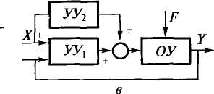
В системах разомкнутого цикла (рис. 6.1, а) задающее воздействие X подается от программного устройства на управляющее устройство УУ, которое обрабатывает данные протекания процесса и при помощи исполнительного органа воздействует (УВ — управляющее воздействие) на объект управления ОУ. Результатом являются выходные параметры Y, характеризующие текущее состояние объекта управления. Последние претерпева ют непланируемые изменения из-за воздействия на объект управления внешних возмущений (помех) F, вследствие взаимодействия рабочих органов строительных машин с рабочей средой, движителей с дорогой и зависящих от характеристики приводов. Разомкнутые САУ применяют при отсутствии влияния неконтролируемых возмущений. Они служат для стабилизации программного управления, а также для дистанционного управления (управления на расстоянии), но без применения корректирующих воздействий.
В системах замкнутого цикла (рис. 6.1, б) на управляющее устройство по обратной связи поступает информация об отклонении выходной величины У от заданного значения, что позволяет сформировать управляющее воздействие, возвращающее величину У в заданное положение.
В комбинированных системах (рис. 6.1, в) используются схемы как с обратной связью (управляющее устройство УУ\), так и без нее (управляющее устройство УУ₂).
В качестве примера системы с обратной связью рассмотрим автоматическое управление заглублением отвала бульдозера при планировке земляных поверхностей с приводимой ранее системой управления с гидравлическим усилителем (см. рис. 4.42). В случае автоматического управления на управляющее устройство поступает задающее воздействие, по которому формируется сигнал удержания отвала на определенном уровне, соответствующем толщине среза грунта при строго горизонтальном перемещении бульдозера. Чтобы избежать копирования движителями неровностей поверхности передвижения режущей кромкой отвала, его следует приподнимать при движении во впадинах и заглублять при движении на буграх. Информация о рельефе местности в месте нахождения бульдозера, полученная, например, фотоприемником по отклонению машины от уровня, заданного лазерным лучом

111

(обратная связь), поступает в управляющее устройство, которое, после ее обработки, подает управляющий сигнал на корректировку положения отвала.
Примером комбинированной системы может служить автомагическое управление отвалом автогрейдера, подвешенным на двух гидроцилиндрах по краям отвала. Один гидроцилиндр является исполнительным органом системы с обратной связью, работа-ощей по изложенному выше принципу, а второй стабилизирует поперечный наклон отвала в зависимости от положения второго идроцилиндра, работая без обратной связи.
По назначению различают системы автоматической стабилизации, программного управления, следящие и самонастраивающиеся ;истемы.
В системах автоматической стабилизации управляющее (регу-[ирующее) воздействие формируется в результате сравнения дей-:твительного значения регулируемой величины с заданным ал-оритмом. Эти системы обычно состоят из системы автоматичес-:ого измерения, которая может быть частью системы автомати-[еского контроля, и внутризамкнутой САУ. Система автомати-еского измерения включает датчик (чувствительный элемент и лемент преобразования), усилители, линию связи и измери-ельный прибор, а система автоматического контроля, кроме ого — задающий элемент и элемент сравнения. Схема автомати-еской системы стабилизации показана на рис. 6.2. Состояние бъекта управления ОУ, выраженное признаком или парамет-ом а, воспринимается датчиком Д1 и, преобразованное в удоб-ую форму а,, подается на промежуточный элемент ПР1 для силения и преобразования в регистрируемый сигнал а{. Этот игнал, вместе с сигналом сравнения а₂ от задатчика ЗУ, пода-гся на блок сравнения СР, который формирует сигнал рассог-асования С - ±а - а₂ - а{. Последний поступает в промежуточ-ый элемент ПР2, формирующий сигнал С1 для исполнитель-

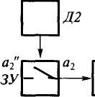
СР
ПР2 ИУ
С
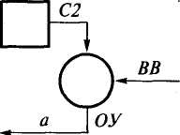
С1

 | ПР1 |  | Д1
а{ |  | ^{а}\

Рис. 6.2. Функциональная схема системы стабилизации

311 |  | СР |  |  | ПР |  | ИУ | С2
 |  |  |  | ' С |  | а
 |  |  |  | ВС ОС |  |  |  | -с | ~\вп
 |  |  |  |  |  |  |  |  | )
 |  |  |  |  |  |  |  | ОУ
Рис. 6.3. Функциональная схема программной САУ с обратной связью
ного элемента ИУ, воздействующего сигналом С2 на объект управления, не позволяя ему выйти за установленные пределы при внешнем воздействии ВВ.
В следящей САР совместно с задатчиком ЗУ устанавливают датчик Д2, который непрерывно измеряет переменную величину а₂" и в соответствии с ее значением пропорционально изменяет величину а, воспринимаемую датчиком Д1.
Упрощенная схема замкнутой системы программного управления представлена на рис. 6.3. В отличие от рассмотренной выше схемы (см. рис. 6.2) задатчик программы ЗП подает сигнал С_{п} на блок управления по определенной программе, которая должна обеспечить (с учетом влияния внешней среды ВС на объект ОУ) заданную траекторию протекания выходного процесса ВП. Для этого информация о состоянии ВС и траектория протекания ВП по линии обратной связи (ОС) поступает на блок сравнения СР, формирующий управляющие воздействия.
Самонастраивающиеся системы управления решают задачи значительно более сложные и разнообразные, чем задачи программных систем.
Первая задача таких систем — поддержание экстремума управляемой величины. Для этой цели на объект подают пробные воздействия со стороны управления, анализируют знак изменения управляемой величины и по результатам этого анализа делают управляющее воздействие, приближающее режим к точке экстремума. Устройства, обеспечивающие режим работы управляемого объекта, близкий к оптимальному, называют автоматическими оптимизаторами или экстремальными регуляторами.
Работа самонастраивающейся системы представлена графиком (рис. 6.4) изменения выходной величины ш в функции входной величины и [со =/(«)]. Пусть первоначально рабочей точкой характеристики со =/(ы) будет точка А или В, не совпадающая с точкой максимума С. При этом неизвестно, на какой из этих точек работает объект управления. Пробным воздействием изменяют входной сигнал, дав ему положительное приращение Дм и установив специальным датчиком знак соответствующего ему приращения вы-
113

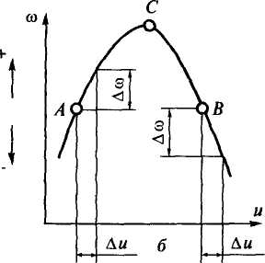
ходной величины Асо. Если Аа> положительно, то рабочей является точка А, и для приближения к максимуму в дальнейшем входному сигналу и следует давать положительные приращения и наоборот — при отрицательном Дю входному сигналу и следует давать отрицательные приращения.
■ис. 6.4. Условная характеристика рабочего процесса
Вторая задача самонастройки — поддержание оптимальной работы системы регулирования по критерию максимального ее быстродействия. В этом случае показателем экстремума является время, в течение которого система приходит в соответствие с изменением условия регулирования. Это время нализируется специальным устройством самонастройки, кото-ое изменяет параметры регулятора так, чтобы время регулирова-ия было минимальным.
В сложных, не имеющих математического описания системах с ногими неконтролируемыми воздействиями, для нахождения птимального условия работы необходимо запоминать различные гжимы управления, учиться управлять. Это осуществляется са-ообучающимися САУ. В зависимости от значений входных и вы-вдных величин автомат выбирает из памяти системы соответ-вующие значениям управляющих воздействий.
6.2. Датчики контроля и регулирования
Датчиком или измерительным преобразователем называют сред-во измерения, преобразующее измеряемую физическую вели-шу в сигнал для передачи, обработки или регистрации. Датчик >еобразует одну физическую величину (давление, температуру, :ремещение и т.п.) в другую, обычно в электрическую на осно-пропорциональной связи собственных единиц измерения. Пре->разователь, непосредственно воспринимающий параметр состо-[ия, называют чувствительным элементом датчика. В простейшем учае датчик может состоять только из одного преобразователя, спринимающего и преобразующего параметры состояния, как, пример, термометр сопротивления, термопары. Более сложные гчики могут состоять из нескольких преобразующих элементов, фаметр состояния, воспринимаемый чувствительным элемен-м датчика, называют входной величиной датчика, а сигнал пос-цнего преобразующего элемента — выходной.

По входному сигналу (по назначению) различают датчики температуры, перемещения {скорости), давления и др., а по выходному сигналу — неэлектрические и электрические {параметрические и генераторные). Отношение приращения выходного сигнала АУк приращению входного сигнала АХ называют чувствительностью датчика К= AY/АХ. Датчики называют линейными или нелинейными в зависимости от того, постоянна или не постоянна их чувствительность во всем диапазоне измерений.
( Датчики обладают инерционностью — запаздыванием появле-| ния или исчезновения сигнала на выходе по сравнению с момен-* том появления или исчезновения сигнала на входе. Минимальное значение входного сигнала, которое можно обнаружить с помощью датчика, называют порогом чувствительности, а максимальное значение, воспринимаемое датчиком без искажения и повреждения, — пределом преобразования. Разница между пределом преобразования и порогом чувствительности составляет динамический диапазон измерения.
Полученные с помощью датчиков данные используют как информационные, например, о техническом состоянии узлов и агрегатов машины, и для автоматического регулирования контролируемых процессов. В первом случае на приборном щитке устанавливают вторичные датчики {указатели) для преобразования сигнала первичного датчика в сигнал, удобный для визуального наблюдения. Во втором случае датчики являются составными частями САР.
Устройства, служащие для получения информации о положении элементов машин, механизмов или их частей путем преобразования линейных или угловых перемещений в электрические или другие величины, называют датчиками перемещения или положения. Они бывают контактными и бесконтактными. Простейшим контактным устройством двухпозиционного (релейного) типа для контроля положения механизмов или их частей является концевой или путевой выключатель (рис. 6.5). Для ограничения линейного перемещения применяют рычажные выключатели (см. рис. 6.5, а). При достижении механизмом или его частью крайнего положения этот механизм нажимает на рычаг / концевого выключателя, который переключает контактную группу 2.
Для ограничения углового перемещения механизма применяют шпиндельные выключатели (см. рис. 6.5, б). Шпиндельный выключатель представляет собой пару винт-гайка. При этом винт 3 соединен с контролируемым механизмом с помощью механической передачи (зубчатой, цепной и т.п.) 5. При его вращении гайка (кулачок) 4 перемещается в направляющих 6 до наезда на левый 7 или правый 8 выключатели, переключающие контактную группу.
В слаботочных САУ применяют микропереключатели (рис. 6.6) с двумя (замыкающим и размыкающим) контактами.
115

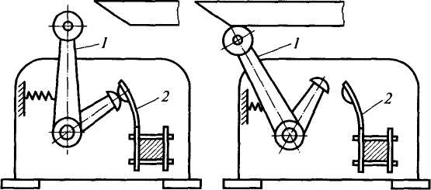
Линейка механизма

Включен
Выключен

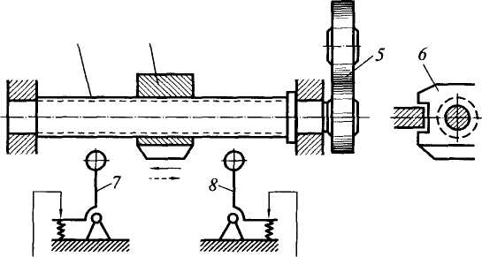
3 4

Рис. 6.5. Концевые выключатели
Датчики углового положения (рис. 6.7) предназначены для кон-роля углового положения рабочего органа или рамы машины. Они >ывают поплавковыми, маятниковыми и реостатными.
В поплавковом датчике (рис. 6.7, а) корпус 3 жестко закреплен ia контролируемом органе. При его отклонении удерживаемый в (ертикальном положении поплавок / перемещает шток 2, связан-1ЫЙ с золотником гидрораспределителя или другого регулиру-эщего устройства.
В маятниковом датчике вместо поплавка используется маятник.
Реостатные датчики сопротивления (рис. 6.7, б) непрерывно-о действия применяют для измерения углового перемещения од-юго элемента машины относительно другого. Ось 4 с контактны-ш пластинками 5 на кронштейне закрепляют на одном элементе тшины, а катушку 6 — на втором элементе. Каждому взаимному
16

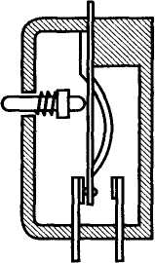
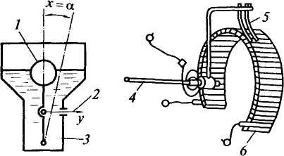

Рис. 6.6. Микропереключатель
Рис. 6.7. Датчики углового положения

положению оси и катушки соответствует определенное сопротивление реостата и связанная с ним сила тока.
Из бесконтактных датчиков в схемах автоматики нашли применение индукционные, емкостные, магнитные, полупроводниковые и другие, а также фотоэлементы и гамма-электронные реле. В качестве индукционных датчиков, используемых, в частности, в САР землеройно-транспортных машин, применяют маятниковые датчики и дискретные датчики-щупы.
Маятниковый датчик (рис. 6.8, а) состоит из качающегося на оси 3 тонкостенного полуцилиндра 4 со смещенным центром масс, с которым жестко соединен экран 2, и катушек /, закрепленных на корпусе датчика, установленного на элементе (детали) машины, угловое положение которого измеряется. При отклонении этого элемента от заданного положения экран перемещается относительно катушек, изменяя выходной сигнал преобразователя. Датчик-щуп (рис. 6.8, б) состоит из перемещаемого по копиру (бордюру, копирной проволоке) щупа 8, посаженного на одну с экраном 5 ось 7, и бесконтактного датчика 6, жестко соединенного

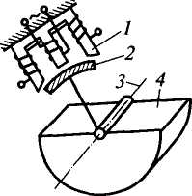
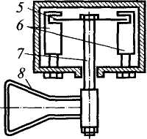

а б
Рис. 6.8. Датчики углового положения индукционного типа
117

сорпусом, установленным на контролируемом органе. При по-роте оси и связанного с ней экрана относительно бесконтакт-го датчика на угол, превышающий установленное значение, дается дискретный сигнал, используемый для управления ра-чим органом машины.
Группу датчиков силового воздействия составляют датчики дав-шя жидкостей и газов, датчики деформации твердых тел и дат-си колебаний. Для измерения давления применяют первичные еобразователи силы, связанные с изменением столба жидко-1, перемещением упругих элементов, электрическим сопро-

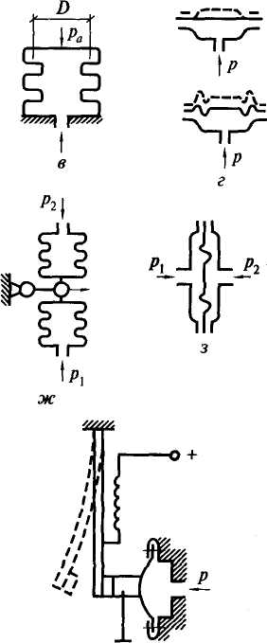
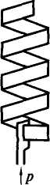
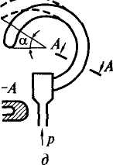
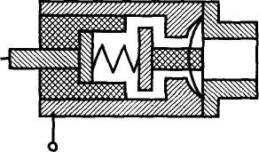

Рис. 6.9. Чувствительные элементы давления:
— U-образные запаянные и незапаенные трубки соответственно; в — силь-г — мембрана; д, е — трубчатые пружины; ж — отклонение стрелки; з, и, к — дифференциальный, контактный и тепловой датчики соответственно

тивлением или электродвижущей силой (рис. 6.9). В U-образных запаянной (см. рис. 6.9, а) и незапаянной (см. рис. 6.9, б) трубках давление Р измеряется через разницу уровней жидкости h в вертикальных частях трубок; в сильфоне (см. рис. 6.9, в) — через перемещение свободного конца герметичной гофрированной трубки; в мембране (см. рис. 6.9, г), дифференциальном датчике (см. рис. 6.9, з), контактном (см. рис. 6.9, и) и тепловом (см. рис. 6.9, к) датчиках — через перемещение плоскости гофрированной пластины; в трубчатых пружинах (см. рис. 6.9, д, ё) — через угол раскручивания пружины; в дифференциальном датчике (см. рис. 6.9, ж) — через отклонение стрелки.
При большой частоте колебаний давлений упругие чувствительные элементы из-за своей инерционности применять нецелесообразно. Для этого, а также для измерения деформаций применяют тензометрические и пьезоэлектрические датчики.
Принцип действия тензометрических датчиков (рис. 6.10) основан на тензометрическом эффекте — зависимости электрического сопротивления чувствительного элемента от его деформации (растяжения или сжатия). Элементы в виде стержня из порошка угля, сажи или графита, наклеенного на полоску бумаги (см. рис. 6.10, а) называют тензолитами. Более широко применяются датчики из наклеенной на полоску бумаги константановой или нихромовой проволоки с медными выводами (см. рис. 6.10, б). Схема включения датчика представлена на рис. 6.10, в. Датчик с сопротивлением R_{T} наклеивают на измеряемую деталь и включают его в одно из плеч электрического моста. До тех пор, пока произведения сопротивлений противоположных плеч моста равны между собой (R]R4 =J?2^r), мост уравновешен, и показание гальванометра, включенного в диагональ плеч

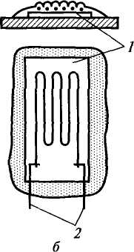
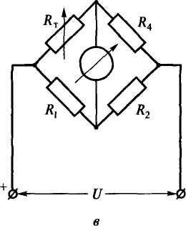
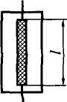

Рис. 6.10. Тензометрические чувствительные элементы (а, б) и схема включения датчика (в)

лоста, равно нулю. При приложении нагрузки к контролируемому )бъекту происходит его деформация, что вызывает изменение со-тротивления тензодатчика Л_{т} и разбалансировку моста. По показа-1иям гальванометра судят о деформациях контролируемого объекта.
В последнее время нашли широкое применение полупроводнико-(ые тензорезисторы, обладающие на порядок более высокой тензо-[увствительностью по сравнению с константановыми и проволоч-1ыми датчиками. Однако их температурные характеристики ниже юнстантановых.
Принцип действия пьезоэлектрических датчиков основан на [реобразовании механической энергии в электрическую вслед-твие возникновения электрических зарядов на поверхности не-оторых кристаллов, например, титаната бария, при механиче-ком воздействии на них. Пьезометрические датчики (рис. 6.11) езынерционны, поэтому их наиболее эффективно использовать ри измерении быстро протекающих динамических процессов. Пье-ээлектрический датчик усилий (см. рис. 6.11, а) состоит из кор-уса /, пьезоэлектрических пластин 2 с выводами 3, соединен-ыми с регистрирующим прибором, и двух опорных плит 4.
Пьезоэлектрические вибродатчики (см. рис. 6.11, б) применяют 1Я измерения упругих колебаний частей машин. В этих датчиках ьезоэлектрические шайбы 7 находятся между подпружиненным >узом 5 и основанием корпуса 6с резьбовым отверстием для креп-гния на вибрирующую поверхность. Вследствие колебаний груз называет силовое воздействие на шайбы с частотой контролиру-лой части машины. Диапазон измерения колебаний 15...30000 Гц.
Для контроля и регулирования температуры различных провесов применяют датчики, принцип действия которых основан i тепловом расширении двух тел с различными коэффициента-и расширения, изменении давления газа внутри замкнутого объе-

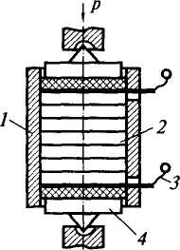
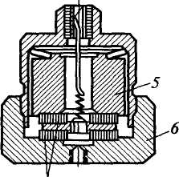

а б
Рис. 6.11. Пьезометрический датчик усилий (а) и вибродатчик (б)

ма, а также электрического сопротивления проводников и полупроводников при изменении температуры.
Простейшим элементом расширения является дилатометрический элемент (рис. 6.12, а), состоящий из медной, латунной или стальной трубки 2 и стержня /, изготовленного из инвара или керамики, совместно закрепленных в донной части Отрубки. При одинаковой степени нафева трубки и стержня вследствие различных коэффициентов линейного расширения они получают различные линейные деформации. Температуру измеряемого тела определяют по разности этой деформации. Разновидностью дилатометрических элементов являются жидкостные элементы расширения (рис. 6.12, б), представляющие собой герметически закрытую стеклянную трубку, частично заполненную жидкостью, например, этиловым спиртом. Принцип их действия прежний.
Биметаллический чувствительный элемент (рис. 6.12, в, г) состоит из двух сваренных вместе металлических пластин с различными коэффициентами линейного расширения. Температуру измеряют по отклонению конца биметаллического стержня Ах или по углу отклонения от исходного положения конца спирали Дг>.
Чувствительные элементы термометров сопротивления (рис. 6.13) представляют собой тонкую медную, никелевую или платиновую проволоку, навитую на каркас (терморезистор) (см. рис. 6.13, а), или полупроводниковый термисторный элемент (см. рис. 6.13, б), состоящий из смеси окислов никеля, марганца, кобальта, магния, титана, спрессованных и спеченных при высокой температуре в виде стержней, шайб, дисков и бусинок. Электрические элементы сопротивления и термисторы предназначены для измерения температуры через сопротивление проволоки или полупроводника,

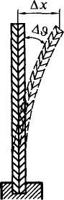
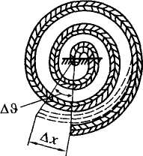
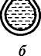
II*
,3
_ГТ

Рис. 6.12. Датчики расширения:
а — дилатометрический элемент; б — жидкостный элемент расширения; в, г — биметаллический чувствительный элемент
121

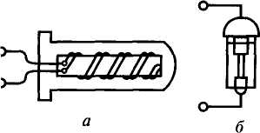
изменяемое при нагреве. Чувствительность термисторов на порядок выше чувствительности проводниковых терморезисторов.
>ис. 6.13. Чувствительные элементы тензометров сопротивления:
^{г} — терморезистор; б — термистор-ный элемент
В датчиках расхода и уровня элемент, взаимодействующий с измеряемой средой, называют воспринимающим элементом. Различают воспринимающие элементы скоростные, объемные, переменного и постоянного перепадов.
Скоростной воспринимающий элемент (рис. 6.14, а) представ-яет собой крыльчатку, устанавливаемую в потоке жидкости или аза, расход которых определяют по скорости вращения вала рыльчатки. В САР последний связан с датчиком системы регу-ятора.
В качестве объемного датчика расхода может применяться лю-ой гидромотор, к валу которого подключают измеритель. В дат-ике с элементом переменного перепада (рис. 6.14, б) расход изме-яют по разности давлений, регистрируемых манометром 2 до и осле дросселя /.
В датчике постоянного перепада {ротаметре) (рис. 6.14, в) вос-ринимающим элементом является поплавок 5 с линейкой 3, еремещающийся в коническом корпусе 4. Изменение расхода идкости или газа вызывает изменение положения поплавка и, 1едовательно, проходного сечения между ним и корпусом. Рав-овесие поплавка наступает при постоянном расходе жидкости пи газа.
Для измерения уровня жидкости или сыпучих материалов при-еняют различные приборы, простейшими из которых являются

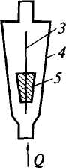
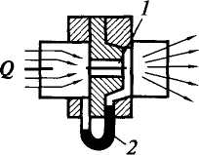
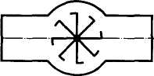

Рис. 6.14. Воспринимающие элементы расхода жидкостей и газов: а — скоростной; б — переменного перепада; в — постоянного перепада

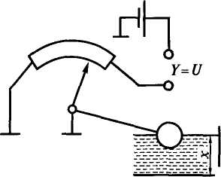
Рис. 6.15. Поплавковый датчик уровня
поплавковые и буйковые, чувствительным элементом которых является плавающий (рис. 6.15) или полностью погруженный в измеряемую жидкость поплавок (буек). Для той же цели применяют емкостные приборы, работающие по принципу изменения электрической емкости датчика при изменении уровня измеряемой среды. Радиоактивные приборы, основаны на изменении протекающего через объект потока излучения при изменении уровня. В мембранных приборах давление столба измеряемой жидкости уравновешивается упругой деформацией мембраны или пружины и др.
Для измерения и регулирования скорости вращения валов в машинах и механизмах применяют датчики угловой скорости {тахометры). Наиболее распространены механические и электрические тахометры. В механических тахометрах центробежного типа (рис. 6.16, а) за счет центробежных сил, возникающих при вращении чашки 1, шарики 2 отбрасываются на периферию, воздействуя на тарелку 3, поджимаемую к чашке пружиной 4. По осевому перемещению тарелки судят о скорости вращения измеряемого вала.

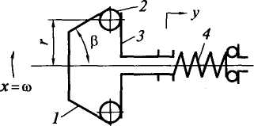
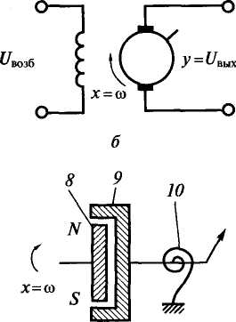
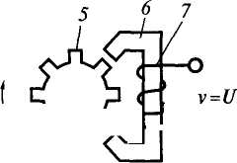
= ю V^L/^Xj О

Рис. 6.16. Датчики угловой скорости:
а — центробежного типа; б — с независимым возбуждением; в — индукционные; г — магнитоиндукционные
123

Электрические тахометры (тахогенераторы) представляют со-)й малогабаритные генераторы постоянного или переменного тока, а рис. 6.16, б представлена схема тахогенератора постоянного жа с независимым возбуждением. Угловую скорость со измеряют ;рез напряжение генератора U_{Bblx}. Статическая характеристика про-ышленных тахогенераторов линейна, погрешность измерений — ..3%.
Для измерения угловой скорости также широко применяют ин-кционные датчики (импульсные генераторы), принцип действия >торых основан на явлении электромагнитной индукции, за-почающейся в наведении ЭДС в электрическом контуре за счет шенения магнитного потока. Датчик (рис. 6.16, в) состоит из •ащающегося зубчатого ротора 5 и неподвижного постоянного 1гнита б с обмоткой 7. При вращении ротора к полюсам магнита шеременно подходят то два выступа, то две впадины. Это при-дит к изменению магнитного потока в сердечнике и появлению эбмотке электрического тока, амплитуда и частота которого про->рциональны частоте вращения измеряемого вала. В магнитоиндукционных тахометрах (спидометрах) (рис. 6.16, г) вращающемся с угловой скоростью со магните <? наводится ЭДС, >торая вызывает появление в нем тока. В результате взаимодей-вия электрического тока с магнитным полем магнита возникает утящий момент, стремящийся повернуть цилиндр 9 в направ-нии вращения магнита. Этому препятствует пружина 10, вслед-вие чего цилиндр поворачивается на угол, пропорциональный повой скорости ю.
Для измерения скорости ветра при работе строительных кра-IB используют анемометры, датчиком которых является трехло-стная вертушка, вращающаяся со скоростью, пропорциональ-й скорости ветрового потока. Вертушка механически соединена гахогенератором, сигнал от которого поступает на измеритель-ш пульт. На передней панели пульта установлены: указатель скости ветра, кнопка разблокирования выходного реле и три сиг-льных лампы — белая, желтая и красная. Белая лампа загорается
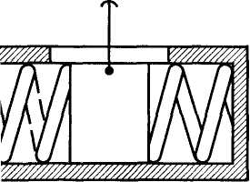
при включении анемометра в сеть, желтая — при увеличении скорости ветра до предельно допустимого значения, красная — при длительных порывах ветра предельно допустимой скорости. При этом выходное реле самоблокируется. После уменьшения скорости ветра кнопкой разблокирования реле схему измерительного пульта возвращают в исходное (рабочее) Рис. 6.17. Датчик ускорения состояние.

Для измерения линейных ускорений применяют десселерометры (рис. 6.17), у которых отклонение инерционного звена от равновесного состояния пропорционально изменению скорости контролируемого объекта. Для измерения угловых ускорений валов применяют тахогенераторные или индукционные датчики со вторичным прибором, реагирующие на изменение частоты вращения.
6.3. Усилительные и переключающие устройства
Обычно мощность выходного сигнала воспринимающего или преобразующего элемента недостаточна для управления исполнительным элементом. Для ее увеличения применяют усилительные элементы, использующие энергию вспомогательного источника. В системах автоматики широко применяют усилители-преобразователи, которые, кроме усиления, преобразуют входной сигнал в другой вид выходного сигнала, например, сигнал постоянного тока — в переменный. Основными показателями усилителя являются коэффициенты усиления по току /, напряжению U или мощности Р:

'ъых/ 'в
= t/_{BbIX}/ t/_{Bx}; Кр = Г_{ВЫ}х/' в

Подстрочными индексами здесь обозначены выходные и входные величины. В случае последовательного соединения п усилителей для значительного увеличения входного сигнала общий коэффициент усиления определится как
^обш = К\К₂.-. К„.
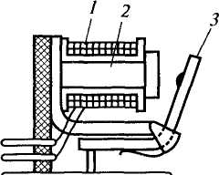
В зависимости от вида усиливаемого сигнала различают усилители электрические, магнитные, пневматические и гидравлические. По принципу действия усилители подразделяют на усилители аналогового и дискретного (релейного) действия.
Представителем усилителей дискретного действия является электромагнитное реле, в котором входной электрический ток, достигнув некоторого значения, преобразуется в перемещение якоря, механически замыкающего контакты более мощной электрической цепи управления. Различают нейтральное реле (постоянного тока), реле переменного тока и поляризованное реле постоянного и переменного тока.
Рис. 6.18. Нейтральное реле постоянного тока
В нейтральном реле постоянного тока (рис. 6.18) магнитопровод состоит из ярма с сердечником 2 и якоря 3, изго-

125

товленных из мягкой стали. Управление работой реле осуществляется с помощью обмотки 1 на сердечнике 2. Якорь связан с подвижными контактами 4 с помощью толкателя 5. При пропускании электрического тока по обмотке реле якорь притягивается к сердечнику, размыкая верхнюю пару контактов и замыкая нижнюю. Основными характеристиками реле являются: ток срабатывания, при котором начинается притягивание якоря к сердечнику; ток отпускания, соответствующий началу возвратного хода якоря; время срабатывания и время отпускания. По временным параметрам различают реле быстродействующие (время срабатывания 10 мс), нормальные (30...50 мс) и замедленные или реле времени (от десятых долей секунды до минуты и более).
В последние годы широкое распространение в технике получили герметизированные магнитоуправляемые контакты, называемые герконами. Простейший геркон (рис. 6.19, а) представляет гобой стеклянную запаянную ампулу 1, заполненную инертным газом (азотом, аргоном, водородом или азотно-водородной смесью). Внутри ампулы размещены две тонкие пермалоевые пластины 2 с токоотводами. Концы пермалоевых пластин, контактирующих при замыкании, покрыты защитным слоем золота, родия или талладия. Работой геркона управляют постоянные магниты 3 или электромагниты 4 (рис. 6.19, б). При воздействии на геркон маг- поля достаточной напряженности магнитные силовые ли- замыкают контакты. При ослаблении магнитного поля контакты размыкаются от действия сил упругости. Один или несколько ерконов, помещенных в управляемое магнитное поле, образуют >езъякорное реле. Герконы просты по устройству и в управлении их >аботой, надежны и не требуют регулировки. Они могут работать в цироком диапазоне температур -100...200°С, обладают достаточ-юй для применения в автоматических устройствах строительных 1ашин вибро- и удароустойчивостью. Их недостатком является не-юльшая сила управляемых токов. Герконы надежно работают при 1алых значениях тока в десятки миллиампер. Максимально допус-имая сила тока для геркона с длиной стеклянного баллона 50 мм

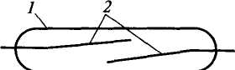
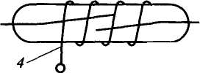
А
р!

26
а
Рис. 6.19. Геркон: а — с постоянными магнитами; б — с электромагнитами

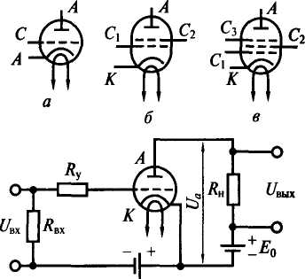
не превышает 1 А. Имеются герконы на рабочие токи до 5 А с ампулой, заполненной водородом.
Принцип действия электронных (ламповых или полупроводниковых) усилителей основан на явлении электронной эмиссии — испускании электронов твердыми телами при внешнем энергетическом воздействии. Основными частями ламповых усилителей являются триоды, тетроды и пентоды.
Рис. 6.20. Электронные лампы (а—в) и однокаскадный усилитель (г)
Триод, или трехэлектрод-наялампа, (рис. 6.20, а) представляет собой вакуумную
стеклянную или металлическую колбу с тремя электродами: анодом (А), катодом (К) и сеткой (С). Если лампу включить в электрическую сеть, приложив к катоду отрицательный, а к аноду и сетке положительный потенциал, то электроды от катода будут перемещаться на анод, замыкая электрическую цепь (лампа открыта). Если же потенциал на сетке поменять на отрицательный, то поток электронов прекратится, и анод окажется обесточенным (лампа заперта). Тетроды (рис. 6.20, б) и пентоды (рис. 6.20, в) (соответственно четырех- и пятиэлектродные лампы) имеют более сложное управление из-за наличия в них соответственно двух и трех сеток. Простейший однокаскадный усилитель показан на рис. 6.20, г.
В САУ нашли широкое применение полупроводниковые усилители на базе триод-транзисторов, которые позволяют усиливать мощность и силу тока подаваемых сигналов, а также тиристорные преобразователи-усилители. Применение последних обеспечивает плавность пусковых режимов, повышение КПД, снижение массы и габаритных размеров аппаратуры.
Бесконтактные магнитные усилители (МУ) — электромагнитные устройства, обладающие высокой чувствительностью и долговечностью. В них используется зависимость магнитной проницаемости ферромагнитного материала от напряженности магнитного поля. В системах автоматизированного электропривода постоянного тока, в частности, для регулирования частоты вращения широкое распространение получили электромашинные усилители (ЭМУ) — генераторы постоянного тока с регулируемым возбуждением. Они имеют значительную выходную мощность, высокие коэффициенты усиления по мощности и напряжению, быстро-действенны.

127

6.4. Счетно-решающие устройства
В системах автоматики используют различные элементы счет-ю-решающих устройств, такие как: счетчики импульсов, логиче-кие элементы, микропроцессоры.
Счетчики импульсов — это устройства для отсчета и запомина-1ия числа поступивших электрических импульсов за некоторый [ромежуток времени. Их применяют для оценки частоты враще-[ия {частотомеры) в качестве датчиков интервалов времени, де-:одирующих элементов, а также составных частей синхронизиру-эщих и управляющих устройств.
Логические устройства, в частности реле времени электромеха-ического, пневматического и электронного типов применяют для юшения сложных задач оптимального поиска.
Для обработки цифровой информации в системах автоматики [спользуют программно-управляемые устройства на основе боль-иих микроэлектронных интегральных схем (БИС), называемые ^препроцессорами. Каждая БИС представляет собой кристалл раз-1ером в несколько квадратных миллиметров, в котором сосре-рточены десятки тысяч полупроводниковых элементов. В каж-рй БИС микроэлементы соединены между собой внутренними вязями. Внешние контакты служат для ввода и вывода инфор-[ации, а также для внешнего управления.
Управление работой строительных машин с использованием [икропроцессоров следует рассматривать как одно из наиболее ерспективных направлений совершенствования этих машин на лижайшее будущее. Микропроцессорная система моделирует ре-льный процесс функционирования машины и на основе про-ноза ее состояния формирует набор машинных команд.
Контрольные вопросы
- Что такое автоматизация строительных машин? Изложите существо
втоматического управления строительными машинами. Какими факто-
ами обусловлено применение для этого систем автоматики? Что такое
втоматический контроль? автоматическое регулирование?
- Приведите классификацию автоматических систем по алгоритму
правления и назначения. Охарактеризуйте эти системы. Приведите при-
еры их использования.
- Для чего применяют датчики? Какова структура датчика, что такое
увствительный элемент? Что такое входная и выходная величины? При
едите классификацию датчиков по назначению. Что такое чувствитель-
ость датчика? Чем отличаются линейные датчики от нелинейных? Что
1кое инерционность датчика, порог чувствительности, предел преобра-
эвания, динамический диапазон?
- Для чего предназначены, как устроены и как работают датчики
еремещения (положения), углового положения, силового воздействия,
78

контроля и регулирования температуры, расхода и уровня, угловой скорости, линейных ускорений?
- Для чего применяют усилители? Что такое коэффициент усиления?
Приведите классификацию усилителей по виду усиливаемого сигнала и
по принципу действия.
- Перечислите типы электромагнитных реле. Как устроено и как ра
ботает нейтральное реле постоянного тока? Как их классифицируют по
времени срабатывания?
- Что такое геркон, для чего он предназначен, как устроен, каков
принцип его работы и каковы основные параметры?
- Для чего предназначены, как устроены и как работают электрон
ные ламповые усилители (на примере трехэлектродной лампы)?
- Для чего применяют счетчики импульсов?
10. Для чего в автоматических системах применяют микропроцессо
ры? На какой базе они построены?

Глава 7. ХОДОВОЕ ОБОРУДОВАНИЕ СТРОИТЕЛЬНЫХ МАШИН
7.1. Виды ходового оборудования и их характеристики
Ходовое оборудование предназначено для передачи нагрузок *а опорное основание и передвижения машин. Ходовое оборудо-тние может быть активным и пассивным. Активным ходом обо-)удуют самоходные машины, а пассивным — машины, переме-цаемые на буксире за тягачом, в качестве которого может быть 1спользована любая самоходная машина.
Ходовое оборудование включает взаимодействующий с опорным >снованием движитель, подвеску и опорную раму или оси. В самоход-1ых машинах, кроме того, имеется механизм передвижения. По типу (вижителя ходовое оборудование подразделяют на гусеничное, цинноколесное, рельсоколесное и специальное.
Гусеничное ходовое оборудование применяют для передвиже-шя по бездорожью, а также в машинах, для которых передвиже-ше не является основной операцией как, например, в одноков-иовых экскаваторах, где оно используется, в основном, для пе-•едвижения экскаватора на новую рабочую позицию в пределах »дной и той же рабочей площадки. Для передвижения таких ма-иин на большие расстояния обычно используют тягачи со специ-льными прицепами-трейлерами.
Шинноколесное ходовое оборудование устанавливают на маши-iax, для которых транспортная операция занимает соизмеримую другими операциями часть технологического цикла, как, на-[ример, у самоходных скреперов, перемещающих грунт в своем :овше на расстояния в несколько километров. Такой же вид ходо-ого оборудования имеют машины, часто меняющие рабочие пло-вддки, отстоящие одна от другой на значительных расстояниях. )собенностью такого вида ходового оборудования является воз-южность реализовать большие транспортные скорости, соизме-«мые со скоростями грузовых автомобилей.
Рельсоколесным ходом оборудуют машины, работающие в ог-аниченной зоне с идентичными транспортными траекториями, ипример башенные краны, некоторые виды карьерных экскава-оров непрерывного действия и др. Всякое изменение размеров абочей зоны этих машин связано с перекладкой путей и обосно-ано только в случае небольших затрат на эти работы.

Рельсоколесное ходовое оборудование как составная часть строительной машины отличается простотой устройства, невысокой стоимостью, достаточной долговечностью и надежностью. Оно представляет собой либо тележку, обычно оборудованную двумя осями с металлическими одно- или двухребордными колесами, либо набор из трех или четырех двухколесных тележек велосипедного типа. Благодаря ограниченной рабочей зоне рельсоколесные машины обычно используют энергию внешней электросети. Основными их недостатками являются: сложность перебазирования на новые строительные площадки, дополнительные затраты на устройство и техническую эксплуатацию рельсовых путей. Устройство и принцип работы рельсоколесного ходового оборудования применительно к башенным кранам рассмотрены в гл. 11.
Рельсовый путь, не являющийся принадлежностью машины, обеспечивает последней низкое сопротивление передвижению, постоянную траекторию движения и связанную с этим возможность машины выполнять технологический процесс с высокой точностью.
К специальному ходовому оборудованию относятся шагающие, вездеходные и другие устройства.
Гусеничные движители (гусеницы) монтируют на раме, называемой также нижней, в отличие от верхней рамы, входящей в остов машины. Шинноколесные движители (ходовые колеса) устанавливают обычно на мостах.
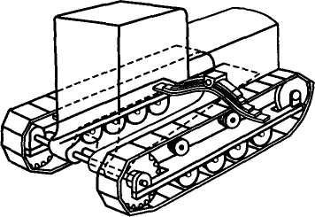
Нижние рамы (оси) соединяют с верхними рамами машины с помощью подвесок, которые бывают жесткими, полужесткими и мягкими. Соединение по жесткой схеме осуществляется на болтах и на пальцах, по мягкой схеме — с помощью пружин и рессор, в случае полужесткой схемы (рис. 7.1) одну часть нижней рамы соединяют с верхней рамой по жесткой схеме, а вторую — по мягкой. При движении мягкая подвеска способствует снижению динамических нагрузок от неровностей дороги. Для этих же целей в состав мягких подвесок вводят гидравлические, работающие по принципу гидравлического дросселя, или гидропневматические амортизаторы.
Основными технико-эксплуатационными показателями ходового оборудования являются: скорость передвижения, проходимость — способность передвигаться в различных эксплуатационных условиях и маневренность —
способность изменять направ- р_{ис}. 7.1. Схема полужесткой подвески
ление движения в стесненных гусеничного движителя

П1

условиях. Эти свойства присущи гусеничным, шинноколесным и некоторым видам специальных ходовых устройств. Для рельсоколес-ных машин эти понятия теряют смысл, поскольку указанные эксплуатационные условия в этом случае будут всегда идентичными — рельсы укладывают на подготовленное основание с соблюдением норм уклонов и определенных радиусов закруглений на поворотах. Проходимость машины характеризуется давлением на грунт — отношением веса машины и внешних сил к площади контакта 1вижителя с опорной поверхностью, дорожным просветом (клиренсом) — расстоянием от наиболее низкой части машины (кроне движителя) до опорной поверхности и сцепными качествами содового оборудования. Более высокой проходимостью обладает гусеничное ходовое оборудование, имеющее развитую опорную юверхность движителя, обеспечивающую удовлетворяющие ус-ювиям эксплуатации удельные давления на грунт и меньшую, (ем у шинноколесных машин, осадку. Гусеничные движители не еряют своей транспортной способности даже при погружении в рунт до половины своей высоты. В то же время они уступают шин-юколесным по скорости передвижения, которая для большин-;тва гусеничных машин не превышает 10 км/ч.
Маневренность характеризуется минимальным радиусом разворо-па и шириной дорожного коридора. В зависимости от вида привода усеничные машины могут разворачиваться относительно одной ;аторможенной гусеницы (при групповом приводе) и относитель-ю собственной оси (при индивидуальном приводе движением гу-ениц во взаимно противоположных направлениях). Для большин-тва шинноколесных машин, имеющих одну пару управляемых :олес, минимальные радиусы разворота оказываются большими чем гусеничных машин. По этому показателю гусеничные машины юлее маневренны по сравнению с шинноколесными. Ширина до-южного коридора есть габаритная ширина следа разворачивающейся 1ашины. Для гусеничных машин она меньше, чем для шинноко-есных машин с одной парой управляемых колес. С увеличением азы машины при прочих прежних размерах ширина дорожного ко-идора также увеличивается. У шинноколесных машин также увели-ивается и минимальный радиус разворота. Для работы в стеснен-[ых условиях обычно применяют короткобазовые пневмоколесные вижители. Ширина дорожного коридора является важной технико-ксплуатационной характеристикой машины, определяющей ее впи-ываемость в ситуационную схему трассы передвижения.
7.2. Гусеничное ходовое оборудование
В строительных машинах массой до 1000 т применяют, в основ-ом, двухгусеничные движители, каждая гусеница которых состо-т из ходовой рамы 6 (рис. 7.2), замкнутой гусеничной ленты 3,

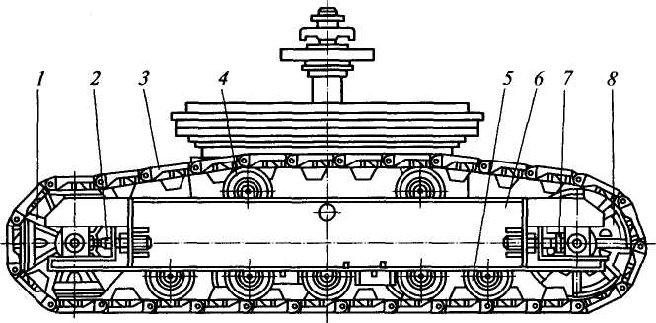
Рис. 7.2. Гусеница одноковшового экскаватора
огибающей ведущее / и направляющее 8 колеса, опорных 5 и поддерживающих 4 катков.
Различают гусеницы гребневого и цевочного зацеплений. У первых гусеничные ленты состоят обычно из литых звеньев, шарнир-но соединенных между собой пальцами. С внутренней стороны лента имеет гребни, чередующиеся со впадинами, а с наружной — развитую в ширину гладкую поверхность, которой гусеница взаимодействует с опорным основанием. По периферии ведущего колеса имеются кулачки, входящие во впадины внутренней поверхности гусеничной ленты. В случае цевочного зацепления (рис. 7.3) гусеничная лента / состоит из соединенных пальцами со втулками
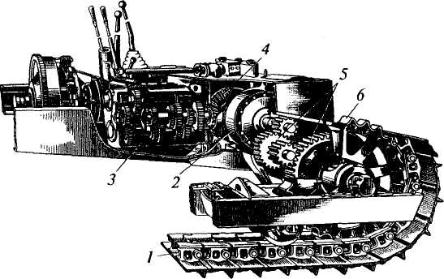
Рис. 7.3. Трансмиссия и гусеница трактора с цевочным зацеплением
133

литых звеньев гусеничной цепи, к которым с наружной стороны болтами с гайками прикреплены башмаки с ребрами (грунтоза-цепами) из стального проката. Ведущее колесо — звездочка 6 входит своими зубьями в промежутки между втулками гусеничной цепи. Такой движитель позволяет двигаться с большими скоростями. Благодаря наличию грунтозацепов гусеницы с цевочным зацеплением обладают лучшим сцеплением с податливым, например, грунтовым основанием, не утрачивают способности передвигаться при поломке отдельных башмаков, но имеют большую массу по сравнению с гусеницами гребневого зацепления. В последнее время цевочное зацепление находит все большее применение в гусеничном ходовом оборудовании строительных машин.
Направляющее колесо обычно выполняют как натяжное. Его устанавливают на оси, закрепленной в ползуне, перемещаемом во время натяжения в направляющих ходовой рамы винтом 7 (см. рис. 7.2) или гидроцилиндром. Устанавливаемое на некоторых гусеничных машинах, например на канатных одноковшовых экскаваторах, натяжные устройства 2 используют для натяжения приводных цепей ведущих звездочек. Оси опорных катков, обычно двухребордных для предотвращения бокового соскальзывания с них гусеничной ленты, закрепляют на ходовой раме непосредственно или через балансиры 7 с пружинами 2 (рис. 7.4). Гусеницы с непосредственным креплением опорных катков к ходовой раме называют жесткими. Они наиболее просты, обеспечивают более равномерное давление на грунт, но не амортизируют колебаний при езде по неровному жесткому основанию, в связи с чем их транспортные скорости не превышают 5 км/ч.
Гусеницы с балансирной подвеской опорных катков и наличием пружин в их подвеске называют мягкими. Они лучше приспосабливаются к неровностям дороги и позволяют двигаться машинам с большими скоростями. Поддерживающие катки, также
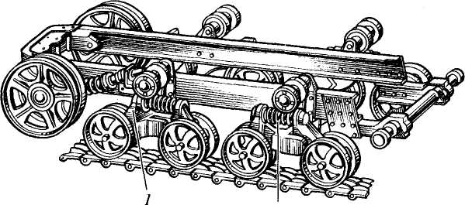
2
Рис. 7.4. Гусеничный движитель с балансирной подвеской опорных катков 134

двухребордные, служат для поддержания верхней ветви гусеничной ленты.
Для повышения сцепления гусеничного движителя с грунтом при работе машин в зимних условиях или в грунтах с низкой несущей способностью на гладкие звенья гусеничной ленты устанавливают шипы или шпоры. В последние годы для работы на заболоченных грунтах со слабой несущей способностью применяют резино-металлические гусеницы с развитой опорной поверхностью.
Гусеничное ходовое оборудование приводится в движение от ДВС через механическую, гидравлическую или электрическую трансмиссии. В случае механической трансмиссии реализуется схема группового привода, в остальных случаях — индивидуального привода. В качестве примера группового привода на рис. 7.3 представлена трансмиссия гусеничного трактора, состоящая из коробки передач 3, главной конической передачи 4, двух (с каждой стороны от главной передачи) бортовых фрикционов (многодисковых фрикционных муфт) 2, двух бортовых редукторов 5 и двух ведущих колес 6.
Проходимость гусеничного движителя в значительной мере зависит от глубины погружения гусениц в грунт п(м), которую приближенно можно считать пропорциональной удельному давлению р(МПа):
h = р/с,
где с — коэффициент постели (с = О,1... 0,5 МПа/м для свеженасыпан-ного песка и мокрой размягченной глины, с = 20... 100 МПа/м для мягких скальных фунтов, известняков, песчаников, мерзлоты).
В паспортных данных гусеничных машин обычно приводят средние удельные давления гусениц на основание, по которым оценивают проходимость машины. В действительности, из-за смещения равнодействующей всех внешних сил от центра опорного контура, это давление не постоянно как по длине гусениц, так и для каждой из двух гусениц гусеничной тележки.
7.3. Шинноколесное (пневмоколесное) и рельсоколесное ходовое оборудование
Шинноколесный движитель легче гусеничного, имеет большой ресурс работы (до 30 ...40 тыс. км пробега, что примерно в 20 раз выше ресурса гусеничного движителя), позволяет машине перемещаться на больших скоростях (до 60 км/ч и более) и по сравнению с гусеничным движителем отличается большей долговечностью и ремонтопригодностью, а также более высоким КПД. К его недостаткам относятся: большое удельное давление на основание в связи с малой контактной площадью и меньшая сила тяги по сцеплению движителя с грунтом. Для повышения сцепления при работе в трудно проходимой местности на колеса одевают цепи.
135

Шинноколесный движитель состоит из колес с пневматическими шинами, надеваемых на мосты. Колеса приводятся ходовой трансмиссией.
Пневматические шины могут быть камерными (рис. 7.5, а) и бескамерными (рис. 7.5, б). Камерная шина состоит из покрышки, камеры, ободной ленты и вентиля для накачивания воздуха в камеру. Бескамерные шины представляют собой покрышки, гермети-jecKM прилегающие к ободьям. Покрышки изготавливают из рези-ш, армированной тканевым и металлическим кордом. Утолщению периферийную часть покрышки называют протектором с риф-гениями определенной формы, называемыми рисунком протектора.
Различают шины обычного профиля для землеройных машин / рис. 7.5, в), для работы в каменных карьерах //, противобуксу-ощие III н универсальные IV. Для повышения проходимости при >аботе на слабых и рыхлых грунтах, а также по снегу используют иирокопрофильные и арочные (рис. 7.5, г) шины с повышенной торной поверхностью и развитыми грунтозацепами. При работе рочных шин на твердых грунтах и дорогах с твердым покрытием опротивление передвижению машины увеличивается, а срок служ-ы шин резко уменьшается.
Для повышения проходимости машин, снижения сопротивле-!ия передвижению и износа шин в современных строительных ошинах давление воздуха в шинах регулируют на ходу из кабины

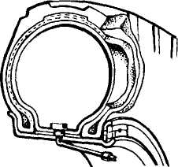
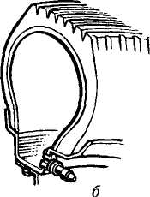

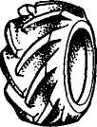
/ // /// IV
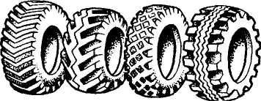

Рис. 7.5. Устройство (а и б) и типы шин {в и г)

машиниста (снижают при движении по рыхлому или влажному грунту и повышают при движении по дорогам с твердым покрытием). С уменьшением давления воздуха в шинах увеличивается площадь опорной поверхности шин с грунтом, вследствие чего снижается удельное давление на грунт, повышается проходимость и улучшаются тяговые качества машины. С увеличением давления воздуха при движении по твердому основанию уменьшаются сопротивления движению и увеличивается долговечность шин.
В шинноколесном движителе различают приводные и управляемые колеса. Первые приводятся от ходовой трансмиссии, а вторыми управляют при изменении направления движения машины. Управляемые колеса могут быть одновременно и приводными. Шинноколесное ходовое оборудование может быть двухосным' с одной или двумя ведущими осями, трехосным с двумя или тремя ведущими осями, четырехосным и т.д. Эту структуру обозначают колесной формулой вида А х В. Первой цифрой обозначают общее число колес (колесо из двух шин считается за одно колесо), а второй — число приводимых колес. Наиболее распространены машины с колесными формулами 4х2и4х4. С увеличением числа приводных колес повышается проходимость и тяговые качества машины, но усложняется механизм передвижения.
Приводы шинноколесного ходового оборудования строительных машин могут иметь механическую, гидравлическую и реже — электрическую и комбинированную трансмиссии. В случае механических и гидромеханических трансмиссий ведущие колеса приводятся в движение попарно через дифференциальные механизмы, называемые также сокращенно дифференциалами и обеспечивающие высокие скорости движения без проскальзывания.
На рис. 7.6, а представлена схема устройства ведущего моста с дифференциалом, а на рис. 7.6, бив — схема работы последнего. Дифференциал соединяет полуоси ведущих колес с главной конической передачей, давая возможность каждому колесу вращаться с различной скоростью. Это необходимо при повороте машины, когда колеса движутся по дугам окружностей различных радиусов, проходя разные пути, а также, например, при движении одного колеса по ровной, а второго — по неровной дороге.
Дифференциал состоит из главного конического колеса 1 (см. рис. 7.6, а), жестко соединенного с коробкой 3 и приводимого во вращение от силовой установки машины через шестерню 2, двух ведомых конических зубчатых колес 6 и 9, жестко посаженных на ведущие полуоси 4 и 10 ходовых колес 5 и //, и двух сателлитов 7, свободно посаженных на ось 8 и находящихся в постоянном за-
¹ Используемое здесь понятие «ось» сложилось исторически, хотя оно не соответствует определению оси, приведенному в подразд. 4.7. Это понятие правомерно лишь применительно к осям с неприводными колесами, относительно же приводных колес правильно говорить не об осях, а о валах.

О х . О
и
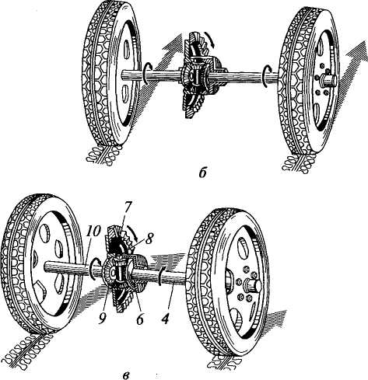
4 3 | 1
if
1 |  | w

[с. 7.6. Схема устройства ведущего моста с дифференциалом (а) и работа дифференциала (б и в)
плении с колесами 6 и 9. Крутящий момент от зубчатого колеса 1 редается на коробку 3, вместе с которой вращается ось 8 и сател-[ты 7, передающие вращение зубчатому колесу 6 с полуосью 4 и лесу 9 с полуосью 10. При движении по прямой ровной дороге и. рис. 7.6, б) все составные части дифференциала, а вместе с [ми и полуоси с ходовыми колесами вращаются как одно целое, эй повороте вправо (рис. 7.6, в) ходовые колеса, их полуоси и эчатые колеса 6 и 9 будут вращаться с разными скоростями, а геллиты 7 будут обкатываться относительно зубчатого колеса 6, новременно вращаясь относительно оси 8, и, вследствие зацеп-ния с колесом 9, будут увеличивать его скорость. При повороте гво отличие в работе дифференциала будет заключаться в обка-вании сателлитов относительно зубчатого колеса 9. Описанный дифференциал обладает двумя свойствами: он рас-еделяет крутящий момент между приводимыми им полуосями ровну, а сумма скоростей двух полуосей всегда пропорциональна эрости ведущего вала. Это означает, что с уменьшением скоро-1 вращения одной полуоси на столько же увеличится скорость эрой полуоси. В частности, при полной остановке одной полу-л, например, при буксовании, когда одно ходовое колесо на-щтся на сухой, а второе — на увлажненной поверхности, ско-:ть второй полуоси удвоится.

Для устранения возможности буксования при движении в сложных дорожных условиях дифференциал блокируют специальными устройствами. Привод без дифференциала более прост, обеспечивает более высокие тяговые усилия, но при поворотах машины и при движении по неровной дороге увеличиваются расход энергии и износ шин.
В последние годы в строительных машинах получает развитие индивидуальный привод каждого колеса от собственного гидро-или электродвигателя, называемый приводом с мотор-колесами. Мотор-колесо представляет собой самостоятельный блок, обычно состоящий из двигателя, муфты, планетарного редуктора, тормоза и колеса. Применение гидропривода с высоким давлением позволяет при низкомоментных гидродвигателях создавать компактные, встроенные в обод колеса, конструкции, успешно конкурирующие с другими типами приводов. Применение мотор-колес упрощает компоновку машины, повышает ее маневренность и проходимость за счет того, что каждое колесо может служить одновременно приводным и управляемым (поворотным).
7.4. Тяговые расчеты
В тяговых расчетах решается задача определения сопротивлений передвижению машины и ее тяговых возможностей.
W_{tt} и
w= w_{p}
Сопротивление передвижению W, измеряемое в ньютонах, складывается из сопротивлений на рабочем органе машины W_{p0} (полезного сопротивления), передвижению (перекатыванию) движителей fV_{ns}._{p} по горизонтальному пути, повороту машины W_{aoB}, уклона местности W_{y}, инерции при разгоне и торможении ветрового давления W_{B}:
w +
"пер ~
_{p}._{o}
w + w + w + w
"ПОВ — "у— ^{Г(}И ^{Т} ^{rV}•&•
Из этого набора сопротивлений удерживаются только те сопротивления, которые имеют место в конкретном транспортном режиме работы машины. Так, сопротивление W_{po} сохраняется в приведенной выше формуле только в случае тягового расчета рабочего процесса технологической машины, например бульдозера на операции послойной разработки грунта. Это сопротивление зависит от назначения и типа машины, характера выполняемых работ, конструкции рабочего органа и других факторов. Методы расчета этого сопротивления приводятся в разделах, посвященных конкретным типам технологических машин.
Сопротивление перекатыванию определяют приближенно как
где/— коэффициент сопротивления передвижению движителей; G — вертикальная составляющая внешней нагрузки на движители, Н.

Таблица 7.1 Коэффициенты сопротивления передвижению / и сцепления <р

Вид опорной поверхности | Шинноколесный движитель |  |  |  | Гусеничный движитель
 | шины высокого давления |  | шины низкого давления
 | / | Ф | У | Ф | / | Ф
\сфальт сухой | 0,015...0,02 | 0,7... 0,8 | 0,02 | 0,7...0,8 | - | -
"рунтовая дорога: сухая укатанная грязная влажная | 0,02 ...0,06 0,13...0,25 | 0,6...0,7 0,1...0,3 | 0,025 ...0,035 0,15...0,2 | 0,4...0,6 0,15...0,25 | 0,06... 0,07 0,12...0,15 | 0,8... 1,0 0,5 ...0,6
рыхлый свежеот-сыпанный слежавшийся уплотненный | 0,2...0,3 0,1...0,2 | 0,3...0,4 0,4 ...0,6 | 0,1...0,2 0,1 ...0,15 | 0,4...0,6 0,5 ...0,7 | 0,07...0,1 0,08 | 0,6...0,7 0,8... 1,0
1есок: влажный сухой | 0,1...0,4 0,4... 0,5 | 0,3... 0,6 0,25...0,3 | 0,06...0,15 0,2 ...0,3 | 0,4...0,5 0,2...0,4 | 0,05 ...0,1 0,15...0,2 | 0,6...0,7 0,4...0,5
^нег: рыхлый укатанный | 0,4 ...0,5 0,05...0,1 | 0,15...0,2 0,25...0,3 | 0,1...0,3 0,03...0,05 | 0,2 ...0,4 0,3 ...0,5 | 0,1...0,25 0,04...0,06 | 0,25...0,35 0,4...0,6
олото | - | - | 0,25 | 0,1 | 0,3 | 0,15
етон | 0,015...0,02 | 0,7...0,8 | 0,02 | 0,7... 0,8 | 0,06 | 0,5...0,6
Средние значения/для некоторых видов опорных поверхно-гей приведены в табл. 7.1.
Сопротивление повороту колесных машин, передвигающихся по зердому основанию, обычно мало и в расчетах не учитывается, ри езде по рыхлому фунту можно принять W_{noB} = (0,25 ...0,5) W_{ncp}. опротивление повороту гусеничных машин определяется затягами энергии на срезание и смятие грунта гусеницами и на эеодоление сил трения гусениц о грунт. При движении по вязко-у рыхлому грунту W_{noa} = (0,4...0,7)^_{пер}, по твердому грунту — 'пов = (0,3 ...0,5) Щ_{1ер}. С уменьшением радиуса поворота сопротив-:ния W_{noa} обычно возрастают.
Сопротивление движению от уклона местности определяют по ормуле
е т — масса машины, кг; g — ускорение свободного падения = 9,81 м/с²); a — угол подъема пути машины. Знак (+) соответ-вует движению машины на подъем, (-) — под уклон.

Сопротивление сил инерции при разгоне и торможении в предположении равноускоренного (равнозамедленного) движения
где у— скорость в конце разгона или начале торможения, м/с; 'р(т) ~~ продолжительность разгона (торможения), с. Знак (+) принимается при разгоне, (-) — при торможении. Сопротивление ветрового давления
где S — площадь, воспринимающая давление ветра, м²; q₉ — распределенная ветровая нагрузка на 1 м² воспринимающей поверхности, Па.
Два последних сопротивления учитывают, в основном, в тяговых расчетах шинноколесных машин, передвигающихся со сравнительно большими скоростями. Гусеничные машины передвигаются с малыми скоростями и для них указанные сопротивления оказываются малыми, в связи с чем ими обычно пренебрегают. В проектных тяговых расчетах гусеничных машин из двух сопротивлений подъему и повороту учитывают лишь одно, имеющее большее значение, поскольку для этих машин одновременного подъема и поворота всегда можно избежать.
Движение машины возможно, если максимальное тяговое усилие машины Р_{тм} будет не меньше суммарного сопротивления движению: Р_{тм} > W.
Усилие Я_{тах} ограничено двумя факторами — мощностью привода ходового устройства и условиями сцепления движителя с опорным основанием, с которыми оно связано зависимостями:
Р_{та}ЛЮ = Ю00 Kr\Jv; />_{max}(<p) = Сф,
где N_{x} — суммарная мощность двигателей механизма передвижения, кВт; г)_{х}— общий КПД механизма передвижения; v — скорость передвижения, м/с; ф — коэффициент сцепления движителя с основанием (см. табл. 7.1).
Неудовлетворение указанному выше условию по тяговому усилию P_{max}(/V_{x}) означает недостаток мощности для движения машины с заданной скоростью v.
Движение возможно с переходом на более низкие скорости передвижения, если они не ограничены кинематикой привода. Если то же условие не удовлетворяется по усилию />_{тах}(ф)^ ^{ТО} ^{это} означает, что машина не сможет двигаться из-за буксования движителей. Движение ее возможно при увеличении нормальной к поверхности передвижения нагрузки G или увеличении коэффициента сцепления ф. Для повышения значения данного коэффициента под буксующий движитель обычно подкладывают материал с большим коэффициентом сцепления.
141

Контрольные вопросы
- Для чего предназначено ходовое оборудование строительных ма-
1н? Что такое активное и пассивное ходовое оборудование? Из каких
ставных частей состоит ходовое оборудование?
- Перечислите виды ходового оборудования по типу движителя. Дай-
краткую характеристику каждого вида (назначение, особенности экс-
уатации).
- Что собой представляют гусеничные и шинноколесные движители?
к их соединяют с верхней рамой машины? Перечислите виды подве-
с и охарактеризуйте их.

- Назовите основные технико-эксплуатационные показатели ходово-
оборудования машин. Какими показателями они характеризуются? Что
:ое дорожный коридор?
- Изложите устройство гусеничного ходового оборудования. Чем от-
1аются мягкие гусеницы от жестких? Какими мерами повышают сцеп-
ше гусеничного движителя с грунтом? Какие виды трансмиссий при-
тают в приводах гусеничного ходового оборудования?
- Что такое удельное давление? Как связаны между собой глубина
■ружения гусениц в грунт и удельное давление на его поверхности?
) такое коэффициент постели, каков его физический смысл?
- Каковы преимущества и недостатки шинноколесного ходового обо-
ования? Какие типы шин применяют в шинноколесных движителях?
с устроены покрышки шин? Для чего применяют широкопрофиль-
: и арочные шины? Каковы особенности их эксплуатации? Для чего и
: регулируют давление воздуха в шинах?
- Что такое приводное колесо, управляемое колесо? Приведите клас-
жкацию шинноколесного ходового оборудования по числу осей. Что
ое колесная формула? Для чего применяют многоосные ходовые уст-
ства?
9. Какие виды трансмиссий применяют в приводах шинноколесного
ового оборудования? Опишите привод с механической трансмиссией.
: устроен и как работает дифференциал? Каковы его свойства? В ка-
случаях блокируют дифференциал?
- Что такое мотор-колесо? Из чего оно состоит? На какие характе-
гики передвижения оно оказывает влияние?
- Перечислите преимущества и недостатки рельсоколесного ходово-
•борудования?
- Какие задачи решаются в тяговых расчетах строительных машин?
растеризуйте внешние сопротивления передвижению машины. Объяс-
s основное условие движения машины. Чем ограничено тяговое уси-
? Что на практике означает невыполнение условия движения?

Глава 8. ТРАНСПОРТНЫЕ МАШИНЫ
8.1. Общая характеристика
Для перемещения грузов в строительстве используют наземный, водный и воздушный виды транспорта, из которых наиболее массовым (более 90 % всех перевозок) является наземный (автомобильный, тракторный, железнодорожный и трубопроводный).
На долю автомобильного транспорта приходится более 80 % перевозок строительных материалов, машин и оборудования. Расходы только на автомобильный транспорт составляют 12... 15% стоимости строительно-монтажных работ. Грузовыми автомобилями, тракторами, пневмоколесными тягачами и созданными на их базе прицепными и полуприцепными транспортными средствами общего и специального назначения осуществляются основные перевозки грузов в строительстве. Кроме того, автомобили, тракторы и тягачи применяются как тяговые средства прицепных и полуприцепных строительных машин, а также в качестве базы для кранов, экскаваторов, бульдозеров, погрузчиков, бурильных установок, коммунальных и других машин. Многие сборочные единицы серийно выпускаемых автомобилей, тракторов и тягачей широко используются в конструкциях различных строительных машин.
Тракторный транспорт применяют реже, чем автомобильный, в тех случаях, когда экономически нецелесообразно устраивать автомобильные дороги или когда по техническим причинам применение автомобилей затруднено или невозможно, например на вывозке леса при освоении строительных площадок, при перевозках грузов по бездорожью и т. п.
Прицепы и полуприцепы являются несамоходными транспортными средствами. Их перемещают за тягачом. Нормальная к поверхности передвижения нагрузка воспринимается полностью колесами прицепов, а у полуприцепов часть этой нагрузки передается на тягач.
По трубам в строительстве перемещают насыпные грузы непосредственно в потоке воздуха {пневмотранспортные установки) и в контейнерах — емкостях обычно цилиндрической формы, перемещаемых на колесах по рельсам внутри трубы воздушным напором. Так же в контейнерах перемещают штучные грузы. Из-за высоких капитальных вложений и жесткой привязки к месту стан-
143

дий погрузки и разгрузки контейнеров этот вид транспорта еще 4е нашел широкого применения в строительстве и в перспективе ложет рассматриваться в качестве технологических транспортных 1иний, например, в системе карьер — бетонный завод.
Все другие виды транспорта не являются сугубо строительны-
1И, но также используются для перевозки строительных грузов.
Гак, железнодорожным транспортом перевозят грузы в условиях
осредоточенного строительства крупных объектов при расстоя-
[иях перевозок свыше 200 км. Этот вид транспорта используют
акже для внутрикарьерных и технологических перевозок. Грузы
[еревозят в вагонах общего назначения (крытых вагонах, полува-
онах, платформах) и специального назначения (цистернах, ва-
онах-самосвалах). Тип вагонов выбирают с учетом сохранности
еревозимых грузов, механизации их погрузки и разгрузки и т.п.
Водный транспорт, которым строительные грузы перевозят на
ечных и морских судах используют для тех же целей. Речные суда
рименяют на внутренних водных путях между речными и мор-
кими портами при сосредоточенном строительстве крупных объек-
эв в прибрежных районах при наличии специальных портовых со-
ружений для перегрузки грузов на автомобильный и железнодо-
эжный транспорт. В зависимости от наличия на судах силовой ус-
шовки их делят на самоходные (сухогрузные и нефтеналивные —
шкеры грузоподъемностью до 1000 т) и несамоходные (баржи и
:кции). Секции перемещают толканием, а баржи — как толкани-
л, так и буксированием. Внутренний водный транспорт, особен-
э при использовании судов повышенной грузоподъемности,
ожет обеспечить высокую провозную способность при сравни-
льно меньших, чем железнодорожный (примерно на 35%) и
ломобильный (на 65...80%) транспорт, затратах и тем самым
щественно разгрузить железные дороги, особенно при их сезон-
)й загрузке. Водный транспорт также незаменим в условиях от-
тствия железных и шоссейных (грунтовых) дорог, в частности,
большинстве районов азиатской части РФ. Этим видом транс-
>рта можно перевозить крупногабаритные грузы без их разборки.
основным недостаткам водного транспорта относятся: малая
орость перевозок и их сезонность, ограниченная периодом на-
[гации.
Воздушный транспорт является наиболее дорогим видом транс->рта, из-за чего его используют лишь при строительстве в труд-доступных районах при отсутствии наземного и водного транс->рта, в том числе при невозможности их использования по кли-тическим условиям. Для перевозок грузов воздушным транспор-м используют грузовые самолеты, вертолеты и дирижабли. Наи-льшее применение в строительстве получили вертолеты. Грузы сполагают внутри фюзеляжа, а негабаритные грузы и в случае гутствия посадочной площадки — на системе внешних подве-
\

сок. Вертолеты также используют для монтажа оборудования высотных объектов (телебашен, ретрансляторов, доменных печей, труб и т.п.), а также для установки на фундаменты колонн, реакторов, опор линий электропередач и др. Для этого их оборудуют системой внешних подвесок и дополнительной кабиной для управления вертолетом и монтажными операциями.
На всех видах транспорта при проведении строительных работ предусматривается механизация погрузо-разгрузочных операций, расширение контейнерных и пакетных перевозок. Непременным условием эффективности транспортирования грузов является обеспечение их сохранности в первоначальном качестве, чем предопределяются требования к устройству транспортных средств и режиму их эксплуатации. Так, например, бетонные смеси и растворы при перевозке могут расслаиваться, выплескиваться, частично терять свою пластичность, а при низких температурах окружающего воздуха — замерзать. Поэтому конструкция транспортных средств для перевозки этих грузов должна обеспечить минимальные потери при перевозках, иметь специальные устройства для побуждения, подогрева и т.п. С той же целью ограничивают время пребывания транспортных средств с грузом в пути.
8.2. Грузовые автомобили и автопоезда
Грузовой автомобиль — это средство безрельсового транспорта с собственным двигателем, предназначенное для перевозки грузов.
Попытки создания повозок, передвигаемых силой ветра или мускульной силой сидящих в них людей, восходят к средним векам. Довольно совершенную для своего времени машину (1752 г.) создал русский механик-самоучка крестьянин Леонтий Шамшуренков. Его «самобеглая коляска» приводилась в движение силой двух человек. В 1784—1791 гг. над созданием трех- и четырехколесной «самокатки» работал русский изобретатель И. П. Кулибин. В 1769—1770 гг. во Франции Ж. Кюньо, а через несколько лет в Англии У. Мёрдок и Р.Тревитик построили паровые автомобили. В 30-х гг. XIX в. были попытки установить регулярные пассажирские рейсы паровых автомобилей. В 1837 г. русский изобретатель и предприниматель В. Гурьев предложил создать сеть деревянных (торцовых) дорог, по которым могли бы регулярно совершать рейсы паровые автомобили-тягачи с колесными прицепами летом и санными — зимой. В 1899 г. русский инженер И.В.Романов разработал оригинальную конструкцию электрического извозчика и электробуса.
Широкое применение автомобилей как транспортных средств начинается с появлением быстроходного ДВС. В 1885 г. Г.Даймлер (Германия) построил мотоцикл с бензиновым двигателем, а в 1886 г. его соотечественник К. Бенц взял патент на трехколесный автомобиль с таким же двигателем мощностью 0,75 л. с. (0,55 кВт). В 1890-е гг. появились первые промышленные автомобили фирм «Панар-Левассор» и «Де Дион-Бутон» (Франция), в 1892 г. построил свой первый автомобиль Генри Форд (США) и начал их промышленное производство в 1903 г. Один из
it

рвых русских автомобилей «Руссо-Балт» был изготовлен в 1908 г. Пер-й советский автомобиль АМО-Ф15 был выпущен в 1924 г., а массовое оизводство автомобилей ГАЗ-А началось в 1932 г.
Различают грузовые автомобили общего назначения, специа-зированные и специальные.
К автомобилям общего назначения (рис. 8.1) относятся автомоли с открытой платформой и откидными бортами для перевозки >бых видов грузов (см. рис. 8.1, а) в том числе автомобили повы-нной проходимости (см. рис. 8.1, б) со всеми ведущими колеса-, а также оборудованные сцепным седельным устройством / (см. с. 8.1, в) для буксировки прицепов и полуприцепов. Вместе с притом или полуприцепом автомобиль образует автопоезд. Специализированные автомобили (автопоезда) предназначены для эевозки одного или нескольких однородных видов грузов (сыпу-( материалов, труб, ферм, железобетонных изделий и т.п.). От-[ьные виды специализированных транспортных средств обору-от грузоподъемными устройствами для автономной погрузки и .грузки грузов.
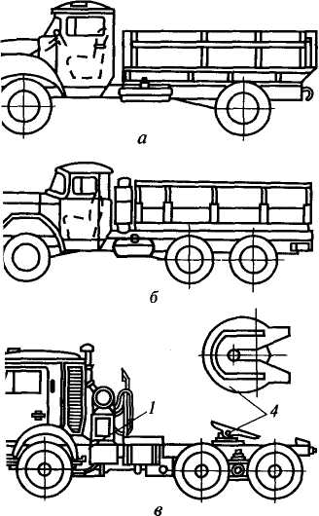
К специальным автотранспортным средствам относятся маши-, предназначенные для транспортирования определенных видов грузов и оборудованные специальными устройствами для выполнения дополнительных нетранспортных операций (смешивание, подогрев и т.п.) для обеспечения сохранности перевозимых грузов.
По проходимости разли
чают автомобили дорожные,
внедорожные (карьерные),
повышенной и высокой прохо
димости. Дорожные автомо
били предназначены для эк
сплуатации по общей сети
автомобильных дорог. Внедо
рожные автомобили, отли
чающиеся большими габа
ритными размерами и повы
шенной грузоподъемнос
тью, применяют на строй
ках и разработках карьеров
строительных материалов,
обустроенных дорогами со
. 8.1. Грузовые автомобили общего специальным основанием,
назначения Автомобили повышенной и

высокой проходимости рассчитаны на работу в тяжелых дорожных условиях и по бездорожью. Повышенная проходимость достигается за счет увеличения числа ведущих осей, применения шин широкого профиля с развитыми грунтозацепами и с регулируемым давлением воздуха в них, самоблокирующихся дифференциалов, уменьшения радиуса поворота и других мер.
В зависимости от типа движителя автомобили повышенной и высокой проходимости делятся на колесные, колесно-гусеничные, на воздушной подушке и автомобили-амфибии. В строительстве применяют, в основном, колесные полноприводные автомобили.
По грузоподъемности грузовые автомобили делят на следующие классы: особо малой (до 1 т), малой (1... 2 т), средней (2... 5 т), большой (более 5 т) и особо большой грузоподъемности. К последним относятся внедорожные грузовые автомобили. Грузоподъемность отечественных грузовых автомобилей составляет от 1... 110 т.
Для безопасного движения на дорогах и в городах длина двухосного автомобиля не должна превышать 11м, автомобиля с большим количеством осей — 12 м, автопоезда — 22 м; ширина и высота для всех автомобилей и автопоездов соответственно не более 2,5 и 3,8 м.
Конструкция грузовых автомобилей характеризуется компоновочной схемой, применяемым двигателем, трансмиссией, ходовой частью, механизмами управления. Наиболее распространены компоновочные схемы — «кабина за двигателем» и «кабина над двигателем». Последняя получает все большее распространение, особенно в конструкциях автомобилей большой грузоподъемности благодаря удачному распределению массы по осям как в нагруженном, так и в порожнем состоянии, а также использованию кузова наибольшей длины при минимальной общей длине автомобиля.
Для более полного соответствия автомобиля виду перевозимого груза часто одну и ту же модель выпускают в нескольких модификациях, отличающихся базой (расстоянием между передней и задней осями) и, следовательно, длиной кузова. Шасси с самой короткой базой применяют под кузов самосвала, предназначенного для перевозки грузов с большой объемной массой, а также для седельных тягачей. На шасси с длинной базой ставят кузова больших размеров, с которыми можно достаточно хорошо использовать грузоподъемность автомобиля даже при перевозке легковесных грузов.
Грузовой автомобиль состоит из шасси, кузова и двигателя (карбюраторного, дизеля или газотурбинного). В приводах грузовых автомобилей преимущественное применение получили дизели благодаря более высоким КПД по сравнению с карбюраторными двигателями, меньшей токсичности отработавших газов и большому сроку службы. Газотурбинные двигатели применяют на автомоби-
147

ях особо большой грузоподъемности, а карбюраторные — на ма-JHHax малой и средней грузоподъемности.
Шасси включает силовую передачу (трансмиссию), ходовую асть, механизмы управления и электрооборудование.
Трансмиссия передает вращающий момент от двигателя к движи-елю (колесам). Она может быть механической, электромеханической и идромеханической. Наиболее распространена механическая трансмис-ия (рис. 8.2), обычно состоящая из сцепления /; коробки передач 2\ арданной передачи 3 и 4; главной передачи, дифференциала и по-уосей, смонтированных в одном корпусе и образующих ведущий ост 6. Сцепление представляет собой нормально замкнутую диско-ую фрикционную муфту, с помощью которой кратковременно разъе-иняют и плавно соединяют двигатель с последующими элементами эансмиссии. Коробку передач обычно выполняют со ступенчатым егулированием скоростей, включая заднюю скорость. Карданная ередача представляет собой два телескопически (на шлицах с воз-ожностью взаимного осевого перемещения) соединенных вала с чиверсальными шарнирами для соединения с коробкой передач и твной передачей ведущего моста. Благодаря такой конструкции фданная передача может передавать вращение при непрерывных -шейных и угловых смещениях ведомой части (главной передачи) гносительно ведущей части (коробки передач). Главная передача редставляет собой конический зубчатый редуктор. Дифференциал эеспечивает вращение полуосей с колесами без проскальзывания эследних независимо от дорожных условий.
Гидромеханические (с гидротрансформатором вместо муфты цепления) и электромеханические трансмиссии применяют, в жовном, в приводах карьерных самосвалов особо большой гру-•подъемности. В последнее время в приводах тяжелых грузовых [томобилей и тягачей стали применять гидрообъемные транс-иссии с мотор-колесами.
Ходовая часть грузового автомобиля включает раму 5, подвес-', оси (мосты) и колеса. На раме устанавливают кузов, кабину, [игатель, коробку передач и другие узлы и механизмы. Рессорная [ругая подвеска 7и #соединяет раму с мостами. В качестве упру-х элементов в подвесках применяют также витые пружины, тор-юны, пневматические и гидропневматические элементы. В ее став включают также гидравлические амортизаторы. На большин-ве автомобилей малой и средней грузоподъемности применяют [сковые колеса, состоящие из диска, обода и пневматической ины, а на автомобилях большой грузоподъемности — бездиско-ie колеса с ободом, крепящимся непосредственно к ступице.
Механизмы управления грузовыми автомобилями включают левое управление, управление скоростями передвижения (обыч-> рычажное) и тормозную систему. Рулевое управление служит
я изменения направления движения автомобиля поворотом пе-

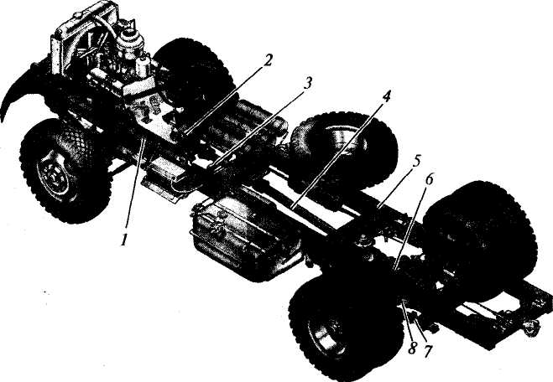
Рис. 8.2. Шасси грузового автомобиля ЗИЛ-130
редних колес вместе с цапфами, на которых они установлены, посредством рулевого механизма (червячной, винтовой, кривошипной или реечной передачи), связанного валом с рулевым колесом и системой привода с цапфами передних колес (рулевой трапеции). Для облегчения управлением в рулевой привод вводятся гидравлические, пневматические или гидропневматические усилители. Рулевой привод обеспечивает одновременный поворот управляемых колес на разные углы с их качением без бокового скольжения. Для повышения маневренности двухосных автомобилей управляемыми делают все колеса, а в четырехосных автомобилях — только две передние оси. Колеса прицепов-роспусков или полуприцепов автопоездов также выполняют поворотными.
Тормозная система служит для замедления движения и полной остановки (ножной тормоз), а также для удержания автомобиля на месте (стояночный ручной тормоз). На каждом колесе устанавливают колодочный или дисковый тормозной механизм, приводимый в действие гидравлической, пневматической или гидропневматической системами. Гидравлический тормозной привод, обычно с вакуумным или пневматическим усилителем, применяют на автомобилях малой грузоподъемности. На остальных автомобилях устанавливают преимущественно пневматический привод с питанием сжатым воздухом от компрессора, приводимого двигателем автомобиля. Стояночный тормоз действует обычно только на ведущие колеса. Для повышения надежности тормозов при-

няют раздельный привод от одной педали на передние и зад-е колеса и дублированный привод на задние колеса. Автомоби-большой грузоподъемности чаще оборудуют дополнительны-тормозами-замедлителями с независимым от двигателя элект-ческим или гидравлическим тормозящим устройством. К специализированным транспортным средствам относятся ав-лобили-самосвалы и керамзитовозы — для перевозки фунта и пучих грузов; панелевозы, фермовозы, плитовозы, сантехка-новозы и т. п. — для перевозки строительных конструкций; тру-зозы, плетевозы, металловозы — для перевозки длинномерных 'зов; контейнеровозы — для перевозки строительных грузов в етейнерах; тяжеловозы — для перевозки технологического обо-ювания и строительных машин.
Рис. 8.3. Карьерный автосамосвал
Автомобили-самосвалы общего назначения для перевозки грун-песка, асфальтовой массы и других материалов изготавливают базе серийных грузовых автомобилей. Карьерные самосвалы имеют >ственную оригинальную конструкцию (рис. 8.3). Кузов самосва-! выполняют опрокидным с углом наклона до 60°. Различают юсвалы с задней, боковой, на одну или обе стороны, и с трех-ронней разгрузкой. Кузов опрокидывают гидравлическим подъемном из одного или нескольких гидроцилиндров одностороннего [ствия, управляя ими из кабины водителя, а опускается он под [ствием собственной силы тяжести. Плавность опускания обес-[ивается за счет дросселирования рабочей жидкости. Грузоподъ-юсть самосвалов общего назначения составляет обычно 5...12 т,
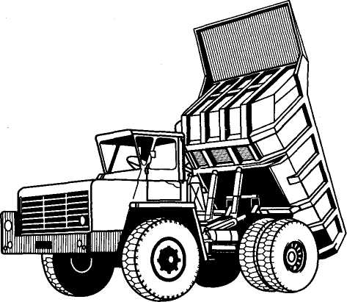

а у карьерных самосвалов она достигает 300 т. Эти самосвалы работают вне дорог общей дорожной сети, и нагрузки на их оси могут превышать действующие нормативные весовые ограничения.
Полуприцепы-керамзитовозы грузоподъемностью 18 т, сагрегати-рованные с седельными тягачами, предназначены для перевозки пористых заполнителей бетона с плотностью 0,48...0,65 т/м³. Их оборудуют кузовом большого объема с задней или боковой разгрузкой.
Полуприцепы-панелевозы, фермовозы, сантехкабиновозы, контейнеровозы и тяжеловозы имеют сходные конструктивные схемы. Передней частью они опираются на седельный тягач, для чего их чаще оборудуют автоматической сцепкой, задняя часть опирается на одно-или двухосную, реже на трех- и четырехосную (например, у тяжеловозов большой грузоподъемности) тележку, которую иногда выполняют поворотной для повышения маневренности автопоезда. Полуприцепы агрегатируются с тягачом только для их транспортирования, а при погрузочно-разгрузочных операциях они опираются на установленные в передней части гидравлические опоры. Полуприцепы имеют малую погрузочную высоту, удобны для погрузочно-разгрузочных работ. Для погрузки машин на тяжеловозы собственным ходом полуприцепы оборудуют откидными трапами, устанавливаемыми в их задней части. У некоторых тяжеловозов грузовая платформа может подниматься и опускаться в пределах погрузочной высоты 0,5...0,9 м с помощью объемного гидропривода. Все полуприцепы оборудуют тормозными устройствами и средствами для надежного крепления перевозимых грузов.
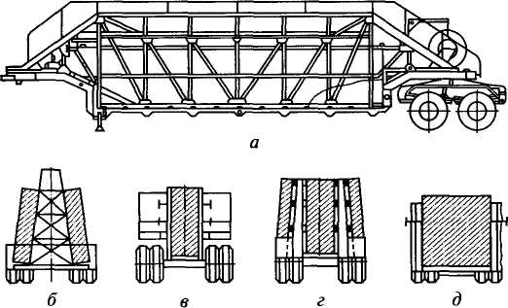
Рис. 8.4. Полуприцеп-панелевоз (а) и расположение панелей на полуприцепах различных типов (б—д)
Полуприцепы различают по конструкции несущего каркаса, соответствующего форме и размерам перевозимых грузов. Так, полуприцепы-панелевозы (рис. 8.4) имеют каркасы хребтового и рамного кассетного типов. У хребтовых панелевозов каркас имеет вид

£ермы трапецеидального поперечного сечения (см. рис. 8.4, б). Панели устанавливают наклонно по обеим сторонам под углом 8... 10°. Рамные полуприцепы имеют каркас в виде кассеты из двух продольных вертикальных плоских ферм и поперечных связей (см. рис. 8.4, в) 1ли в виде несущей рамы (см. рис. 8.4, д). Перевозимые грузы уста-^вливают вертикально и удерживают разделителями и боковыми держателями. Иногда их дооборудуют дополнительными боковыми сассетами (см. рис. 8.4, г). Однако они требуют симметричной заг-)узки, что трудно выполнимо при перевозке нечетного числа па-1елей или панелей различной массы. У панелевозов хребтового типа, сроме того, при наклонном положении панелей не исключены их говреждения в виде трещин, сколов и т. п.

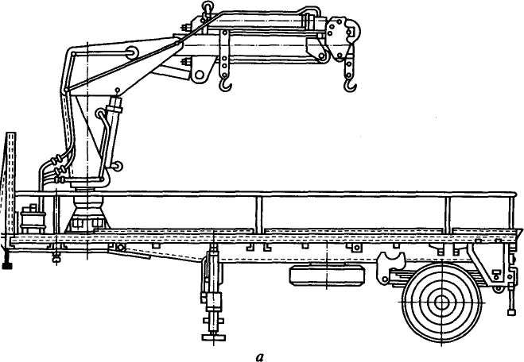

Вид А

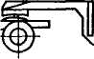
оооооооооооо
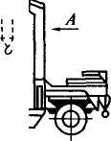
/АО О о О О О О О ОО О О
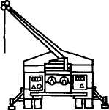

Рис. 8.5. Полуприцепы-контейнеровозы:
с шарнирно-сочлененной телескопической стрелой; б — с грузоподъемным устройством в виде качающегося портала

Полуприцепы контейнеровозы оборудуют собственными стреловыми гидравлическими кранами грузоподъемностью до 2,5 т с шарнирно-сочлененной телескопической стрелой, установленной на поворотной колонке с углом поворота до 200° (рис. 8.5, а). Для погрузки и разгрузки контейнеров большей массы (до 5 т) на полуприцепах устанавливают грузоподъемные устройства в виде качающегося портала (рис. 8.5, б).
Трубо- и плетевозы (рис. 8.6) предназначены для перевозки труб длиной до 12 м и плетей (секций, сваренных из труб) длиной до 36 м по дорогам с твердым покрытием, фунтовым дорогам, а также вне дорог вдоль трассы строительства трубопроводов. Трубо- или плетевоз состоит из тягача / (см. рис. 8.6, а) и прицепа-роспуска 2. Тягач и прицеп оборудуют кониками 4 для укладки труб (плетей), на которых имеются переставные стойки-упоры 5 с устройствами для увязки труб. Трубы (плети) при транспортировании выполняют функцию жесткой связи между тягачом и прицепом-роспуском. Последний оснащен сцепным устройством 6 для соединения его с тягачом при движении без груза, а также страховочным канатом 3. Грузоподъемность автопоезда составляет 9...36 т.
Из специальных транспортных средств наиболее широкое применение в строительстве нашли специальные автомобили для

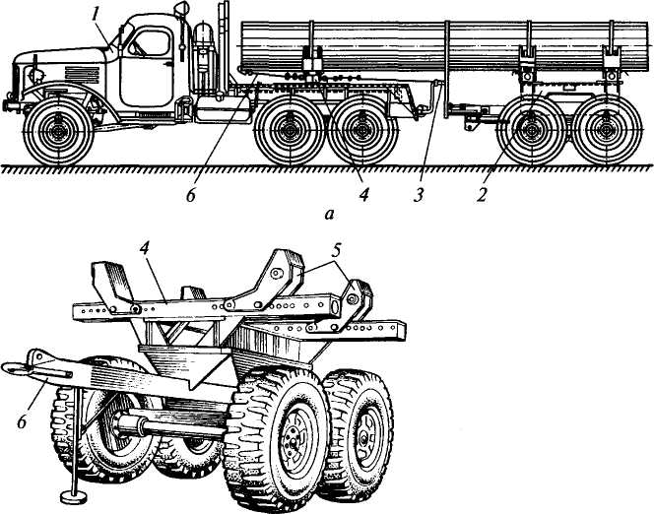
Рис. 8.6. Трубоплетевоз: а— общий вид; б— прицеп-роспуск

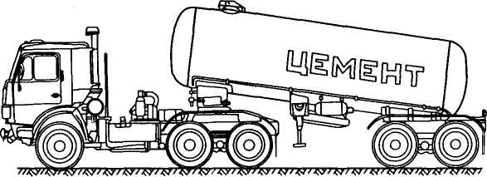
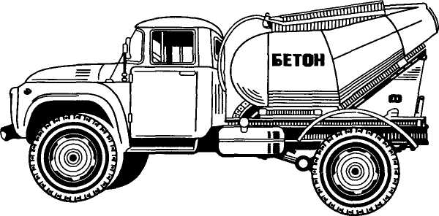
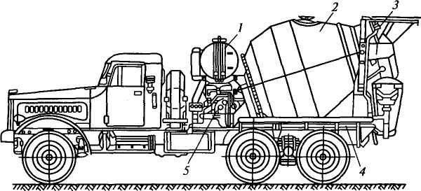
*ис. 8.7. Транспортные средства для перевозки жидкотекучих и псевдожидких
грузов:
г — цементовоз; 6 — бетоновоз; в — автобетоносмеситель; г — авторастворовоз;
д — автотопливозаправщик »
54

перевозки жидкотекучих (растворов и бетонов, расплавленного битума, жидкого топлива) и псевдожидких грузов (цемента, извести-пушенки, алебастра, гипса, молотого известняка, сухой золы, минеральных порошков, сухих смесей растворов, мелкозернистых бетонов, их компонентов и других вяжущих веществ). Эти грузы характеризуются повышенной подвижностью при перевозках, вследствие чего снижается безопасность движения в отношении управляемости, устойчивости и тормозных свойств транспортного средства при движении, особенно при частичном заполнении емкости.
Специальные автомобили для перевозки жидкотекучих и псевдожидких грузов оборудуют емкостями ковшового или бункерного типов (рис. 8.7, бив) или цистернами (рис. 8.7, а, г, д), а также устройствами для выполнения операций, непосредственно не связанных с транспортированием (дозированной или непрерывной загрузки и разгрузки материалов, их подогрева и охлаждения, побуждения, поддержания температуры, смешивания и т.п.). Емкости располагают в задней части автомобиля. Некоторые машины, как, например, автоцементовозы (см. рис. 8.7, а) представляют собой автопоезд, состоящий из седельного автомобиля-тягача и полуприцепа — несущей цистерны с наклоном в транспортном положении в сторону разгрузки на 1... 9°. Один или два зафузо-
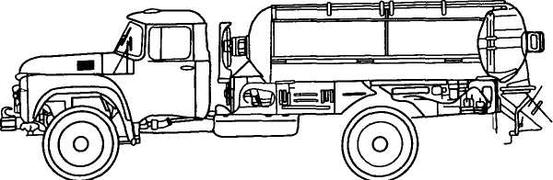
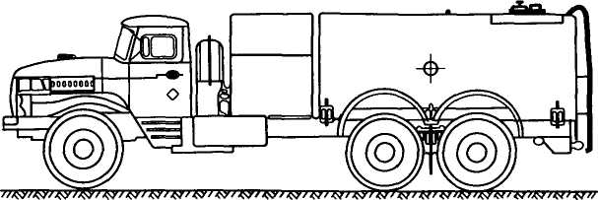
155

ных люка закрываются герметически крышками. Внутри цистер-а оборудована откосами и аэролотками. Для загрузки цементово-i в его цистерне предварительно создают вакуум путем присое-инения рукава к всасывающему патрубку компрессора, смонти-эванного на автомобиле-тягаче и приводимого от коробки отбо-1 мощности последнего. Затем заборное устройство погружают в гмент и открывают кран. Цемент из-за разности давлений посту-ает в цистерну и заполняет ее до уровня, фиксируемого сигна-«атором. Для предотвращения забрасывания цемента в комп-гссор в цистерне и в рукаве имеются тканевые фильтры. Разгру-ают цемент подачей сжатого воздуха в цистерну, который под 1влением 0,5 МПа поступает одновременно внутрь цистерны к >роднищу и к форсунке разгрузочного патрубка в нижней части лстерны. От попадания цемента подводящие трубопроводы пре->хранены обратными клапанами. Аэроднище представляет собой )ток из металлической сетки, покрытой несколькими слоями эристой хлопчатобумажной ткани. Проникая под давлением че-:з поры, воздух смешивается с цементом, вследствие чего воз-'хоцементная смесь становится текучей и стекает по наклонной юскости аэроднища к разгрузочному патрубку, где подхватыва-ся потоком воздуха, выходящим из форсунки, и по рукаву поются к месту складирования.
Машины для транспортирования бетонов (см. рис. 8.7, б и в) и ра-воров (см. рис. 8.7, г) способны выполнять либо только транспорте операции, либо, наряду с транспортированием, выполнять >буждение для предотвращения расслаивания смеси и порцион-то разгрузку, а также во время транспортирования приготовлять тон из его компонентов с последующей его раздачей. Емкости этих 1шин либо утеплены, либо имеют двойные стенки, между которы-1 циркулируют отработавшие газы автомобиля для поддержания шожительной температуры смеси в холодное время. Емкости в их рхней части загружают через люк, герметически закрываемый вышкой, а разгружают опрокидыванием с помощью гидравли-ского подъемника или реверсивным вращением емкости (смесильного барабана), как, например, у автобетоносмесителей.
Автобетоносмесители (см. рис. 8.7, в) загружают готовой бетон-1Й смесью, сухой смесью из предварительно высушенных запол-1телей, сухой перемешанной смесью или послойно из заполнивши естественной влажности или смоченной частично переме-шной смесью. Сухие смеси загружают на бетонном заводе, а бавку воды и перемешивание смеси производят в пути непосред-зенно перед прибытием к месту укладки. Автобетоносмесители
и загрузке готовой бетонной смесью используют как автобето-
возы с побудителем при перевозках на расстояния до 70...90 км.
щако при перевозках готовой смеси на короткие расстояния их
именять не экономично.

Бетоносмеситель представляет собой вращающийся смесительный барабан 2, установленный на раме 4 базового автомобиля под углом 15° его оси вращения к горизонту. Он опирается в передней части на подшипник, а в задней части — на два опорных ролика. На раме также установлен бак для воды затворения / с системой ее дозирования. Смесительный барабан приводится механизмом 5. Смесь перемешивается двумя винтовыми лопастями, жестко закрепленными на внутренней поверхности барабана при вращении последнего в одном направлении, а разгружается бетонная смесь при реверсивном вращении барабана. Известны также нереверсивные автобетоносмесители, в которых готовая смесь движется к торцовому отверстию только при определенной скорости вращения барабана. Загружают барабан через бункер 3 с течкой, а разгружают через поворотный разгрузочный лоток, состоящий из нескольких складывающихся в транспортном положении секций.
Для транспортирования жидкого битума с температурой до 200 °С, а также холодных материалов (битума, дегтя, эмульсий, мазута и нефти) применяют сходные по устройству автобитумовозы и автогудронаторы, оборудованные устройствами для подогрева перевозимых материалов в случае их остывания или доведения до необходимой температуры по технологическим условиям производства работ, а также для их разлива самотеком и под давлением с равномерным распределением и точным регулированием норм разлива.
Автобитумовоз представляет собой полуприцеп-цистерну, сагре-гатированную с седельным автомобилем-тягачом. Для уменьшения потерь тепла стенки овальной в поперечном сечении цистерны покрыты изнутри слоем стекловолокна. Для подогрева битума цистерна оснащена внутри продольно расположенной П-образной жаровой трубой и установленной в задней части днища горелкой, работающей на дизельном топливе или керосине и разжигаемой дистанционно от электросистемы автомобиля-тягача. Цистерна оборудована также поплавковым указателем уровня битума и рукавами для слива последнего с помощью битумного шестеренного насоса, приводимого от коробки отбора мощности гидрообъемной передачей.
Для перевозки воды, технических жидкостей, нефтепродуктов (топлива, масел), а также заправки ими строительных, дорожных и транспортных машин используют специальные транспортные машины: автоцистерны, водо- и бензовозы, топливо- и маслозаправ-щики, заправочные агрегаты (заправочные станции) на базе автомобильного шасси с цистерной круглого, овального, эллиптического или прямоугольного сечения с плоским днищем (см. рис. 8.7, д). Загружают цистерну через герметически закрываемый люк с фильтром в ее верхней части, а разгружают через установленное в ее

$адней части раздаточное или сливное устройство, состоящее из эаздаточных кранов и насоса. Цистерны оснащают раздаточными \ приемными рукавами, фильтрами, контрольно-измерительными приборами и т. п.
8.3. Тракторы
Трактором называют самодвижущуюся гусеничную или колес-1ую машину, предназначенную для передвижения прицепных и гавесных строительных, дорожных, сельскохозяйственных и дру-их машин, а также используемую в качестве базы для создания :троительных и дорожных машин.
Первые колесные тракторы с паровым двигателем появились в Вели-юбритании и Франции в 1830 г. для работы на транспорте и в военном ;еле. Начиная с 1850 г., они используются в сельском хозяйстве этих тран, а с 1890 г. — в сельском хозяйстве США. В 1888 г. русский механик Е>. А. Блинов построил и испытал гусеничный трактор с двумя паровыми тшинами, а в 1893—1895 гг. русский изобретатель-самоучка Я.В.Мамин оздал самоходную колесную тележку с ДВС. Первые колесные тракто-Ъ1 с ДВС были выпущены фирмой «Харт-Парр» в США в 1901 г.
Начиная с 1912 г. в США фирмой «Холт», а позднее в Германии фир-юй «Вандерер-Дорнер» и в других странах производятся тракторы на усеничном ходу. Первые тракторы в СССР «Форзон-Путиловец» были ыпущены в 1923 г, а с 1930 г. было налажено их серийное производство.
По назначению тракторы разделяют на сельскохозяйственные бщего назначения, промышленные, транспортные и специаль-[ые. В строительстве сельскохозяйственные тракторы использу-зт ограниченно из-за их неприспособленности для длительной аботы на малых скоростях (2,5...5 км/ч), с навесным оборудова-[ием, а также из-за малого тягового усилия по сцепной массе. )ни также не обладают необходимой для строительных работ роходимостью.
Промышленные тракторы характеризуются большими чем у сель-кохозяйственных тракторов тяговыми усилиями. Их используют а земляных, дорожно-строительных, мелиоративных и других аботах в агрегате с различными навесными и прицепными ору-иями. Чаще промышленные тракторы оборудуют гидроприводом ля питания рабочего оборудования, использующего до 70 % мощ-ости двигателя. Все колеса промышленных колесных тракторов, ксплуатируемых с навесным оборудованием, выполняют, как равило, ведущими, одного размера, с одинаковым распределе-ием веса трактора на переднюю и заднюю оси, благодаря чему беспечивается высокое тяговое усилие по сцепной массе, удов-етворительная устойчивость и высокая проходимость. Максималь-ая скорость передвижения гусеничных тракторов обычно состав-яет 12 км/ч, а колесных тракторов — 40 км/ч.

Транспортные тракторы оборудуют грузовой платформой для перевозки грузов, а специальные тракторы — лебедками, платформами, подъемниками и другими устройствами для выполнения специальных работ.
Основным показателем, по которому тракторы разделяют на классы, является тяговое усилие. Максимальное тяговое усилие гусеничных тракторов ограничено сцепным весом машины вместе с навесным оборудованием, а для колесных тракторов — общим весом, приходящимся на ведущие колеса.
Гусеничный движитель соединяется с остовом трактора по схеме полужесткой (с шарниром в задней части и рессорами — в передней) и мягкой (с подпружиненными независимыми или балан-сирными опорными катками) подвески. Движители колесных тракторов обычно соединяют с остовом по схеме мягкой подвески — через пружины и рессоры попарно на одной оси.
Для привода тракторов применяют дизели, реже — карбюраторные двигатели с механической, гидромеханической и электромеханической трансмиссиями. В тракторах, используемых для навески строительного рабочего оборудования, широкое применение получили первые два вида трансмиссий. Гусеничные тракторы с передним расположением двигателя (рис. 8.8, а) и колесные тракторы с передними управляемыми колесами (рис. 8.8, в) имеют сходные кинематические схемы механических трансмиссий (см. рис. 7.3). Для поворота колесного трактора одно из его

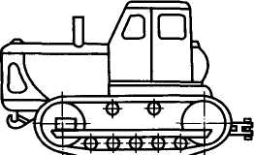
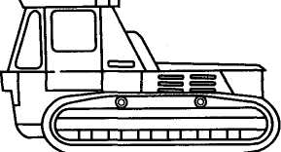

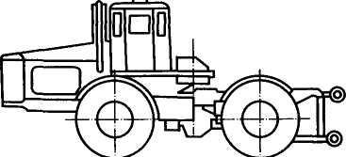
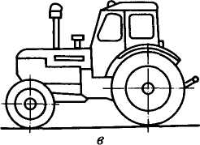

Рис. 8.8. Тракторы: гусеничные с передним (я) и задним (б) расположением двигателя; пневмоколесные с передними управляемыми колесами (в) и шарнирно-сочлененной рамой (г)
14Q

:олес затормаживают, но направление передвижения при пово-юте определяется текущим углом поворота управляемых колес. 1ри этом неизбежно проскальзывание одного или обоих колес, [то снижает долговечность шин.
В гидромеханических передачах вслед за двигателем устанав-[ивают гидротрансформатор (вместо муфты сцепления), авто-1атически изменяющий скорость движения трактора в зависи-юсти от внешней нагрузки. В гусеничных тракторах с электроме-анической трансмиссией движение ведущим звездочкам гусе-[иц сообщается тяговым электродвигателем постоянного тока, штаемым от приводимого двигателем трактора генератора, че-•ез бортовые фрикционы и редукторы. Система привода дизель-енератор-электродвигатель упрощает кинематическую схему (ередачи и обеспечивает бесступенчатое регулирование скоро-ти передвижения в широких пределах. Гидромеханическая и элек-рическая силовые передачи наиболее полно отвечают режиму «боты тракторов с прицепным и навесным оборудованием стро-[тельных машин.
У пневмоколесных тракторов с шарнирно сочлененными ра-1ами (рис. 8.8, г) каждая из полурам опирается соответственно ia ведущий и управляемый мосты. Для поворота трактора с по-ющью гидроцилиндров изменяют угол между продольными ося-1И передней и задней полурам (до 40° в каждую сторону). По равнению с тракторами с передними управляемыми колесами, ракторы с шарнирно сочлененными рамами имеют меньший едиус разворота и соответственно обладают большей маневрен-юстью.
8.4. Пневмоколесные тягачи
Пневмоколесные тягачи используют в строительстве как базо-ые машины для работы с различным прицепным и навесным >абочим оборудованием (рис. 8.9). Они обладают высокой тяговой арактеристикой, транспортными скоростями (до 50 км/ч и бо-ее), большим диапазоном изменения скоростей и хорошей ма-ювренностью, что способствует достижению высокой произво-ительности машин, создаваемых на их базе. Пневмоколесные тя-ачи обычно собирают из узлов и деталей тракторов и тяжелых втомобилей серийного производства при широкой степени уни-жкации, что делает их конструкцию более дешевой и долговеч-юй. Мощность двигателя достигает 900 кВт при нагрузке на ось 50 кН и более.
Тягачи мощностью 12... 25 кВт имеют обычно гидрообъем-1ый привод с бесступенчатым регулированием скоростей. Тяга-и мощностью 30...300 кВт чаще выпускаются в двух исполне-[иях — с гидромеханическими и механическими трансмиссия-

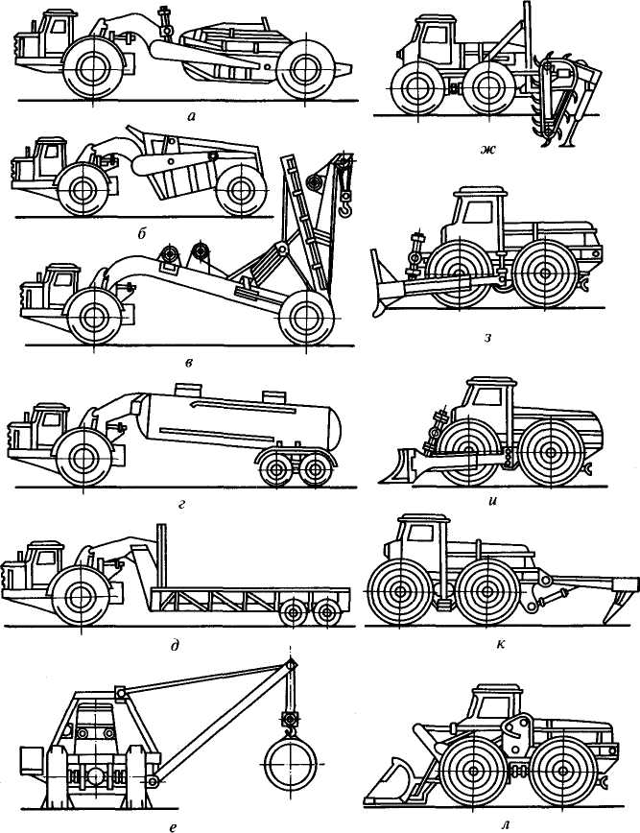
Рис. 8.9. Прицепное и навесное рабочее оборудование пневмоколесных
тягачей:
а — скрепер; 6 — землевоз; в — кран; г — цистерна для цемента и жидкостей; д — тяжеловоз; е — кран-трубоукладчик; ж — траншейный экскаватор; з — корчеватель; и — бульдозер; к — рыхлитель; л — погрузчик
ми, а тягачи большой мощности (более 300 кВт) — с мотор-колесами и шинами диаметром до 3 м и шириной более 1 м с автоматически изменяемым давлением воздуха в них в зависимо-
1А1

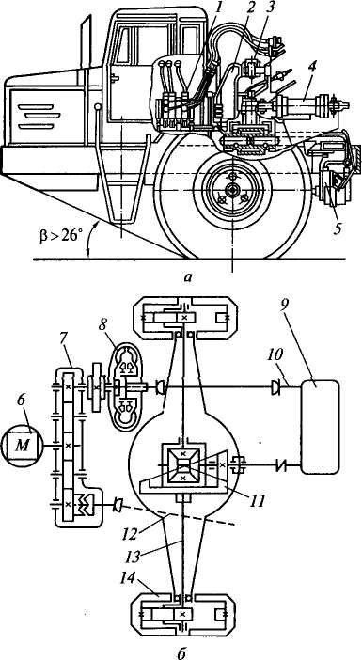
сти от дорожных условий. Система управления двигателями мотор-колес позволяет сообщать каждому из них различные моменты и угловые скорости, а при разворотах — и направление вращения, чем обеспечивается высокая маневренность в стесненных дорожных условиях.
В зависимости от числа осей пневмоколесные тягачи могут быть одноосными и двухосными.
Рис. 8.10. Одноосный тягач (а) и его кинематическая схема (б)
Одноосный тягач состоит из шасси, на котором установлен двигатель 6 (рис. 8.10), силовая передача, два ведущих колеса, кабина и опорно-сцепное устройство, состоящее из стойки 2, которая может качаться относительно продольной горизонтальной оси, закрепленной на раме тягача, что позволяет полуприцепу перекашиваться относительно тягача в вертикальной плоскости, и вертикального шкворня 3 для соединения тягача с
полуприцепом. Поворот тягача относительно полуприцепа на 90° в каждую сторону обеспечивается двумя гидроцилиндрами 4. Гидромеханическая силовая передача состоит из раздаточной коробки 7, гидротрансформатора 8, коробки перемены передач 9, карданных валов 10 и 12, моста с главной передачей и дифференциалом 77, полуосей 13 и планетарных редукторов 14, встроенных в ступицы колес. От раздаточной коробки через вал 12 приводятся один или несколько насосов 5 для обеспечения работы исполнительных органов прицепного орудия. Управляют тягачом и рабочим оборудованием с помощью блока 1.
Двухосный пневмоколесный тягач конструктивно сходен с пнев-моколесным трактором с шарнирно сочлененной рамой. В транс-

миссию тягача обычно включена трехступенчатая коробка передач, обеспечивающая одинаковые скорости движения передним и задним ходом.
Контрольные вопросы
- Какие виды транспорта используют в строительстве? Приведите
краткую характеристику каждого из них, особенности их использова
ния.
- Чем отличаются прицепы от полуприцепов?
- Какие виды грузов перемещают по трубам? Изложите принципы
работы трубопроводного транспорта.
- Какие виды работ, кроме транспортных, выполняют с помощью
вертолетов?
- Для чего применяют в строительстве грузовые автомобили? Как их
классифицируют по назначению, проходимости, грузоподъемности? Что
такое автопоезд?
- Как устроен грузовой автомобиль общего назначения?
- Какие транспортные средства относятся к специализированным?
Приведите краткую характеристику каждого из них (назначение, уст
ройство, особенности эксплуатации).
- Какие транспортные средства относятся к специальным? В чем за
ключается их принципиальное отличие от других автотранспортных
средств? Приведите краткую характеристику каждого вида.
- Для чего предназначены тракторы? Приведите их классификацию
и дайте краткую характеристику каждого типа тракторов. Назовите ос
новной показатель трактора. Чем он ограничен?
10. Для чего предназначены пневмоколесные тягачи? Приведите их
краткую технико-эксплуатационную характеристику. Как устроены од
ноосные и двухосные тягачи?

Глава 9. ТРАНСПОРТИРУЮЩИЕ МАШИНЫ И ОБОРУДОВАНИЕ
9.1. Ленточные и пластинчатые конвейеры, эскалаторы
Транспортирующими называют технические средства непрерыв-юго действия для перемещения массовых сыпучих и штучных гру-ов по определенным линейным трассам. Их делят на конвейеры и стройства трубопроводного транспорта. Первыми перемещают рузы (сыпучие и кусковые материалы, штучные грузы, а также [ластичные смеси бетонов и растворов) путем непосредственно-о механического воздействия на них тягового или транспортирующего органа. Конвейеры бывают ленточными, пластинчатыми, кребковыми, ковшовыми, винтовыми и вибрационными. Уст-юйствами трубопроводного транспорта грузы перемещают в по-оке жидкости или газа, а также в контейнерах.
Ленточными конвейерами (рис. 9.1, а) материал перемещают :ак в горизонтальном, так и в наклонном направлениях беско-[ечной прорезиненной лентой 4, огибающей приводной 6 и на-яжной 2 барабаны. Движение ленты с перемещаемым грузом, юступающим через загрузочное устройство 3, обеспечивается си-юй трения на поверхности ее контакта с приводным барабаном, ращение которому передается от электродвигателя 10 через ре-уктор 9. Зависимость между усилиями в набегающей на ведущий >арабан S_{t} (рис. 9.1, в) и сбегающей с него S₂ ветвях определяют -я по приведенным ранее формулам для ременной передачи (см. юдразд 4.3), в соответствии с которыми максимально возможное яговое усилие на ведущем барабане определится как
р/ф _ г
Г -
е^{/1р} + Г
де F — тяговое усилие, Н; S_{o} — статическое усилие натяжения :аждой ветви конвейерной ленты (без движения), Н; е — основа-[ие натуральных логарифмов; /— коэффициент трения между лен-ой и ведущим барабаном; ф — угол обхвата барабана лентой, рад. Из этого выражения следует, что усилие F прямо пропорцио-1ально натяжению ветвей ленты S_{o} и является возрастающей функ-1ией произведения /<р. Необходимое натяжение ленты обеспечи-ается различными конструктивными решениями, в частности,

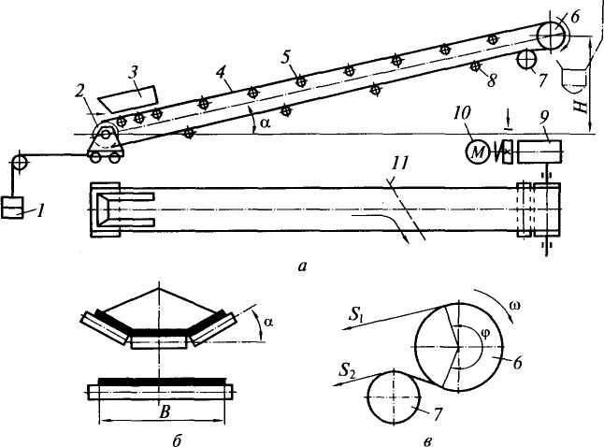
Рис. 9.1. Ленточный конвейер:
а — схема конструкции; б— роликоопоры; в — схема усилий в ветвях ленты в зоне
приводного барабана
грузом /, подвешенным на канате, второй конец которого закреплен на подвижной каретке натяжного барабана 2. Для повышения тягового усилия приводного барабана увеличивают угол его обхвата ф лентой за счет поджимного барабана 7, а также повышают коэффициент трения /, например, путем вулканизации рабочей поверхности барабана слоем резины.
Обе ветви конвейерной ленты поддерживаются от провисания катучими опорами 5 и 8, установленными более часто под грузовой ветвью и реже — под холостой. В зоне загрузки материала, где опоры установлены наиболее часто, они представляют собой прямые горизонтальные ролики (рис. 9.1, б). Такие же ролики устанавливают и на холостой ветви ленты. Остальные катучие опоры под грузовой ветвью, выполняют либо также прямыми, либо, с целью увеличения площади поперечного сечения транспортируемого материала, от которой зависит производительность конвейера — желобчатыми из одного горизонтального и двух наклонных (под углом а = 20...30°) роликов.
Материал разгружают через головной барабан 6 (см. рис. 9.1, а). В случае прямых роликоопор под грузовой ветвью возможна также промежуточная разгрузка с помощью наклонно установленного плужкового сбрасывателя //. При необходимости промежу-
165

А—А точной разгрузки на длинных кон-
7777//////////
Рис. 9.2. Схема ленточного конвейера для крутонаклонного транспортирования с покрывающей лентой
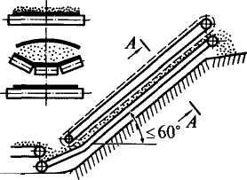
вейерах могут быть установлены также специальные промежуточные сбрасывающие тележки. Предельный угол наклона конвейера к горизонту зависит от подвижности транспортируемого материала и коэффициента трения материала о конвейерную ленту. Он не превышает 2/3 угла естественного откоса материала в движении (для строительных материалов не более 22°). При необходимости подъема материала на большую высоту при малом угле наклона приходится значительно увеличивать длину конвейера, что повышает стоимость установки. Этого недостатка лишены конвейеры с покрывающей лентой (рис. 9.2), применяемые для перемещения материалов по трассе с углом подъема до 60°. Соскальзывание материала предотвращается прижимной лентой (в виде тяжелого цепного мата или прорезиненной ленты с прижимными роликами), покрывающей материал и прижимающей его к основной ленте.
Для транспортирования строительных материалов применяют тканевые прорезиненные ленты из нескольких слоев (прокладок) ткани (бельтинга), изготовленной из хлопчатобумажных или, чаще, из более прочных синтетических волокон. В особых случаях в качестве прокладок используют тонкие стальные проволочные канаты при 6...8-кратном запасе прочности. Ширина ленты обычно составляет 0,4...2 м, скорость ее движения 0,8...4 м/с. Ширина ленты конвейеров специального назначения, являющихся транспортными органами экскаваторов и отвалообразователей непрерывного действия, землеройно-транспортных комплексов и других машин, достигает 3,2 м при скорости до 8 м/с. Для транспортирования крупнокусковых материалов ширина ленты должна быть не меньше B_{min} - 2a_{max} + 0,2 м, где я_{тах} — наибольший размер транспортируемых кусков.
В карьерах иногда используют ленточные конвейеры с раздельным тяговым и грузонесущим органами. В качестве первых используют стальные канаты {ленточно-канатные конвейеры) или цепи (ленточно-цепные конвейеры), а в качестве несущего органа — облегченную прорезиненную ленту специальной формы, опирающуюся на тяговый канат или тяговую цепь.
Ленточные конвейеры обладают высокой производительностью (до нескольких тысяч тонн в час), они обеспечивают значительную дальность транспортирования (до нескольких десятков километров). Для этого их обычно устанавливают каскадом — один за
166

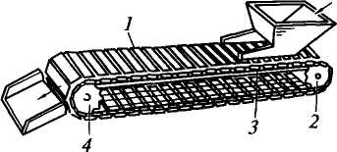
другим. Существенным недостатком такой схемы установки является ее недостаточная надежность, так как выход из строя какого-либо одного конвейера приводит к остановке всего каскада.
Рис. 9.3. Пластинчатый конвейер
В строительстве используют стационарные и передвижные ленточные конвейеры,
перемещающие грузы на сравнительно небольшие расстояния. Стационарными конвейерами оборудуют стационарные же производства (бетонные и железобетонные заводы, склады строительных материалов и т.п.). Передвижные конвейеры, используемые обычно на строительных площадках, длиной 5... 15 м оборудуют колесами для перемещения вручную или в прицепе к тягачу. Ленточные конвейеры широко используют как транспортирующие органы в конструкциях траншейных и карьерных экскаваторов непрерывного действия, бетоноукладчиков и других машин.
Производительность ленточных конвейеров определяют по формуле
П = 3600 Apv, (9.1)
где П — производительность ленточных конвейеров, м³/ч; А — площадь поперечного сечения потока материала, м²; р — плотность материала, т/м³; v — скорость движения материала, м/с.
Для большинства строительных материалов площадь А может быть определена через ширину ленты В (м) по формулам: А ~ = 0,05 В² — при плоской ленте; А ~ 0,11 В² — при желобчатой ленте (а = 20°); А = 0,14 В² — то же (а = 30°).
Пластинчатые конвейеры (рис. 9.3) применяют для транспортирования материалов с острыми кромками, например для подачи крупнокускового камня в дробилки, а также для транспортирования горячих материалов, деталей и изделий на машиностроительных заводах и заводах строительных конструкций. Тяговым органом у этих конвейеров являются две бесконечные цепи 3, огибающие приводные 4 и натяжные 2 звездочки. К тяговым цепям прикреплены металлические пластины 1, перекрывающие друг друга с целью исключения просыпания материала. Ширина пластинчатого настила обычно составляет 0,4... 1,6 м, а скорость движения — 0,01... 1 м/с. Производительность пластинчатых конвейеров определяют по формуле (9.1).
Эскалаторы (рис. 9.4, а) являются разновидностью пластинчатых конвейеров. К ним относятся тоннельные для метрополитенов и поэтажные для крупных общественных зданий, магазинов и др. В эскалаторе в качестве тягового органа применяют две парал-

167

400
Уровень пола
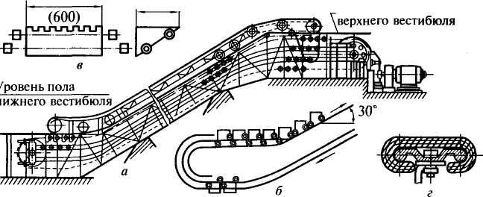
1000

а — общий вид; б ■
Рис. 9.4. Эскалатор: схема перехода ступеней; в — ступень; г — поручень

гльные пластинчатые тяговые цепи (рис. 9.4, б), а в качестве астила используют ступени высотой 0,4 м и шириной 1 м (иног-i 0,6 м — для поэтажных эскалаторов) (рис. 9.4, в), опирающиеся i две системы направляющих, что позволяет ступеням склады-1ться на верхней и нижней площадках в плоский настил. В каче-ве поручней используют ленточные конвейеры с резиноткане-)й лентой специального профиля (рис. 9.4, г). Угол наклона эс-шатора к горизонту обычно составляет 30°, высота подъема — ) 45 м, скорость движения 0,75...0,96 м/с, пропускная способ-эсть — до 1000 чел. в час.
).2. Ковшовые конвейеры и подъемники непрерывного
действия
Ковшовые конвейеры (рис. 9.5, а) применяют для перемещения 1териалов в ковшах в вертикальном или наклонном (под боль-им углом) направлениях. Их называют также ковшовыми элевато-ши. В качестве тягового органа 4 используют конвейерную ленту ш пластинчатые цепи, огибающие приводной 6 и натяжной / 1рабаны (при цепном тяговом органе — звездочки). На тяговом >гане с определенным шагом Тзакреплены ковши 3. Тяговый орган 1есте с ковшами и барабанами (звездочками) заключен в металли-ский кожух 5. Наклонные элеваторы могут быть выполненными ■крытыми, без кожуха. Материал загружают через загрузочный 2, а 1згружают через разгрузочный 7 башмаки.
Различают быстроходные (скорость движения тягового органа 25...2,5 м/с) и тихоходные (скорость 0,4... 1 м/с) элеваторы. Пер-ie применяют для транспортирования порошкообразных, а так-г мелко- и среднекусковых материалов, а вторые — для средне-'сковых абразивных, крупнокусковых и плохо подвижных мате-

77777777777у7777777777
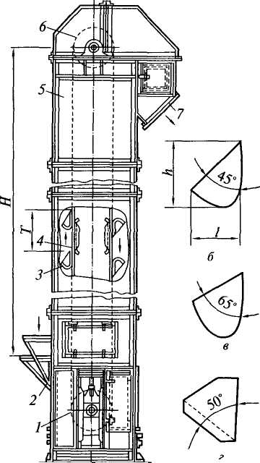
риалов. Для транспортирова
ния сыпучих малоподвижных
и подвижных материалов
применяют соответственно
мелкие (рис. 9.5, б) или глу
бокие (рис. 9.5, в) ковши, рас
полагая их на тяговом орга
не с шагом 0,3...0,6 м. Куско
вые материалы перемещают
остроугольными ковшами
(рис. 9.5, г), располагая их
вплотную друг к другу. За
гружаются ковши быстро
ходных элеваторов при про
хождении ими загрузочного
башмака зачерпыванием, а
разгружаются выбрасывани
ем материала под действием
центробежных сил при оги
бании приводного барабана
(звездочки). Ковши тихоход
ных элеваторов загружаются
путем засыпания в них ма
териала, а разгружаются под
действием гравитационных
сил. При этом материал ска
тывается по передней стен
ке впереди идущего ковша,
вследствие чего снижается ^{а}
сила его удара о разгрузоч- _{рис} ₉ ₅ _{Ковшовый} _{конвейер}
ныи башмак.
Производительность ковшовых элеваторов
П = 0,06дА;„рл,
где П — производительность ковшовых элеваторов, м³/ч; q — вместимость одного ковша, л; к_{н} — коэффициент наполнения ковша (к_{н} = 0,5...0,9, меньшие значения — для крупнокусковых материалов); р — плотность материала, т/м³; и = 60v/T— число разгрузок в минуту; v — скорость движения ковшей, м/с; Т — шаг расстановки ковшей, м.
Высота подъема материала составляет до 35 м, производительность (по объему материала) до 100 м³/ч. Преимущественная область применения — заполнение высоких хранилищ — силосов и бункеров.
Подъемники непрерывного действия для штучных грузов (рис. 9.6) являются разновидностью ковшовых элеваторов. В таких устройствах к тяговым цепям подвешивают площадки-люльки {люлечные

//////ж/////////////////
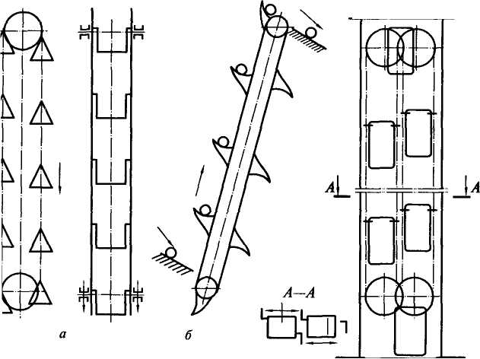
77Т7777777Т7Т77777777777777Г в
Рис. 9.6. Схемы подъемников непрерывного действия

гваторы), что позволяет не только поднимать, но и опускать уз (см. рис. 9.6, а). При жестком креплении полок на тяговых пях элеватор устанавливают наклонно (см. рис. 9.6, б) и ис-льзуют преимущественно для подъема штучных грузов, подава-ых на полки самотеком и также самотеком скатывающихся с х. Такие элеваторы используют в основном как погрузочно-раз-^зочные устройства.
Элеваторы применяют и как пассажирские подъемники непре-вного действия (см. рис. 9.6, в). Для свободного прохождения через >хние и нижние звездочки кабины для пассажиров подвешивают рнирно к двум цепям. Пассажирские элеваторы применяют в адми-стративных зданиях при небольших рассредоточенных пассажир-« потоках. Скорость движения кабины не превышает 0,3 м/с, что зволяет пассажирам заходить в кабину и выходить из нее на ходу.
9.3. Винтовые и вибрационные конвейеры

Винтовые конвейеры применяют для горизонтального или на-энного (под углом до 20°) транспортирования сыпучих, куско-х и тестообразных материалов на расстояние 30...40 м. Конвей-

(рис. 9.7, а) представляет собой желоб 4 полукруглой формы, утри которого в подшипниках 5 вращается винт 3, приводимый

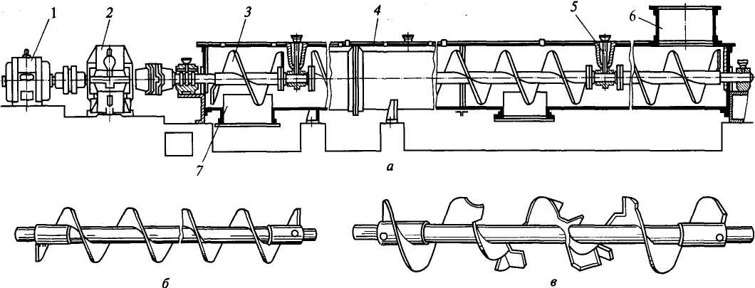

р

Рис. 9.7. Винтовой конвейер: а — общий вид; б — сплошной винт; в, д — ленточный и лопастной винт соответственно; г — фасонный винт

электродвигателем 1 через редуктор 2. При вращении винта мате-эиал перемещается от загрузочного 6 к разгрузочному отверстию 7, перекрываемому задвижкой. Форма винта зависит от вида транс-тортируемого материала. Для хорошо сыпучих материалов (цемен-га, мела, песка, гипса, шлака, порошковой извести) применяют сплошные винты (рис. 9.7, б). Для кусковых материалов (крупного равия, известняка, негранулированного шлака) используют лен-почные и лопастные винты (рис. 9.7, в и д). Тестообразные, опекавшиеся и влажные материалы (мокрую глину, бетонные смеси, цементные растворы) перемещают фасонными и лопастными вин-пами (рис. 9.7, г и д). Диаметры винтов стандартизованы и состав-[яют 0,15...0,6 м, производительность их в среднем 20...40 м³/ч, 1ри больших размерах винта — до 100 м³/ч.
Производительность горизонтальных винтовых конвейеров
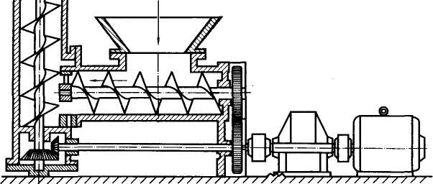
Рис. 9.8. Вертикальный винтовой конвейер
де П — производительность винтовых конвейеров, м³/ч; D — диметр винта, м; к_{н} — коэффициент заполнения желоба (к_{н} =
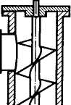

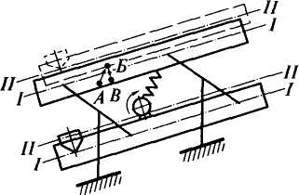
= 0,15... 0,45, меньшие значения для тестообразных и влажных материалов, большие — для хорошо сыпучих материалов); v — скорость движения материала вдоль конвейера, м/с.
Рис. 9.9. Схема к объяснению принципа действия вибрационного конвейера
Производительность наклонных конвейеров уменьшается из-за снижения скорости v вследствие гравитационного сопротивления движению. Так, при углах наклона 5, 10 и 20° это снижение составляет 10, 20 и 35% соответственно.
Реже применяют вертикальные винтовые конвейеры (рис. 9.8), в которые материал поступает от горизонтального конвейера, создающего подпор.
В вибрационном конвейере (рис. 9.9) загруженному транспортируемым материалом желобу сообщаются несимметричные колебания так, что средняя скорость его перемещения в одном направлении значительно превышает среднюю скорость в противоположном направлении. При движении с меньшей скоростью желоб перемещается из положения / в положение // вместе с находящимся на нем материалом. При резком возвращении желоба в исходное положение из-за повышенной скорости уменьшаются силы трения между желобом и материалом, вследствие чего, а также из-за инерционности материала он отстает от желоба, оставаясь на достигнутом ранее месте или незначительно смещаясь в направлении движения желоба и совершая таким образом скачкообразное движение по желобу за каждый цикл колебаний. Материалы можно перемещать по горизонтали, а также наклонно вверх и вниз. Источником колебаний служат электромагнитные возбудители или вибраторы с механическим приводом (эксцентриковые, кривошипно-шатунные). В строительстве вибрационные конвейеры используют для транспортирования материалов на небольшие расстояния, например, при дозировании инертных материалов в производстве бетонных смесей или строительных растворов. Принцип виброконвейера используется, в частности, в работе виброжелобов для подачи бетонной смеси к местам ее укладки.
9.4. Установки для пневматического транспортирования
материалов
Пневматическими установками перемещают сыпучие грузы по трубам с помощью сжатого или разреженного воздуха. Их применяют для погрузки, разгрузки и перемещения цемента, песка,

173

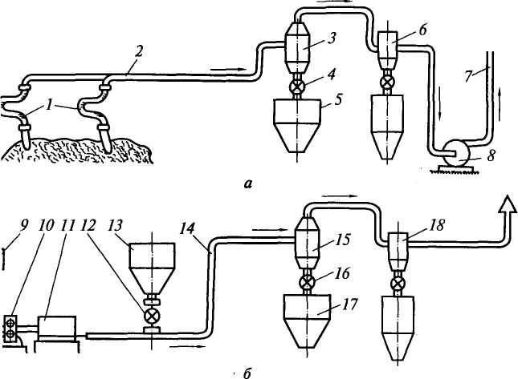
л

Рис. 9.10. Принципиальные схемы пневмотранспортных установок
зести, опилок и т. п. По принципу действия различают установ-всасывающего и нагнетательного действия. В установках всасывающего действия (рис. 9.10, а) транспорта-;мый материал поступает во всасывающий трубопровод 2 вслед-ше разрежения в нем воздуха, создаваемого вакуум-насосом 8. юмощью сопел 1 возможен забор материала одновременно из жольких мест. Из всасывающего трубопровода смесь воздуха с шспортируемым материалом поступает в осадительную каме-3, где, вследствие резкого снижения скорости потока из-за :ширения выходного сечения, более тяжелые частицы матери-i оседают и через шлюзовой затвор 4 высыпаются в бункер 5, а ;тично очищенный воздух поступает в фильтр 6, работающий тому же принципу осадительной камеры, где он очищается до-шительно и, пройдя через вакуум-насос 8, по трубопроводу 7 брасывается в атмосферу.
Вакуумный эффект в таких установках снижается по мере удале-* от вакуум-насоса. Перепад давлений на участке сопло—насос тавляет 40...80 кПа, в связи с чем установки всасывающего дей-ия способны транспортировать материалы на небольшие рассто-\я при малом перепаде высоты. Существенным недостатком таких ановок является небольшая долговечность вакуум-насоса, внут-[ние полости которого подвергаются абразивному изнашиванию 1 недостаточной очистке выбрасываемого в атмосферу воздуха.

В установках нагнетательного действия (рис. 9.10, б) материал перемещается в потоке воздуха под действием избыточного давления, создаваемого компрессором 10, который засасывает воздух из атмосферы через воздухоприемник 9 и подает его в воздухосборник (ресивер) 11, откуда он поступает в транспортный трубопровод 14. Материал подается из загрузочного устройства 13 через затвор 12. Далее транспортная схема аналогична рассмотренной выше: в осадительной камере /5 происходит отделение материала от воздуха, который через затвор 16 выпадает в бункер 17, а воздух, очистившись от примесей фильтром 18, выбрасывается в атмосферу.
Нагнетательные системы применяют для транспортирования материала по разветвленному трубопроводу из одного места в несколько мест на значительные расстояния при большом перепаде высот. Давление воздуха в них 0,2...0,8 МПа.
Всасывающая и нагнетательная системы могут быть объединены в одну пневмотранспортную установку, например, при разгрузке вагонов с последующим транспортированием материала на дальние расстояния. Соединительным элементом в этом случае может быть конвейер любого типа, например, ленточный, на который материал разгружается из бункера 5 всасывающей части установки и которым он загружается в загрузочное устройство 13 нагнетательной части.
Преимущества пневматического транспортирования заключаются в герметичности установки, исключающей пыление и загрязнение материала, в полной механизации процесса загрузки и разгрузки материала, в компактности оборудования и возможности перемещения материала по трассе любой конфигурации протяженностью до 2 км при большом перепаде по высоте и большой производительности (200...300 т/ч и более). Недостатком является высокий удельный расход энергии (в 3—6 раз больше, чем для конвейеров), быстрое изнашивание деталей оборудования при перемещении абразивных материалов.
Производительность пневмотранспортной установки по массе материала
П=&р_{в}и./1000,
где П — производительность пневмотранспортной установки, т/ч; Q_{B} — подача насоса, м³/ч; р_{в} — плотность атмосферного воздуха (р_{в} = 1,244 кг/м³); ц — коэффициент массовой концентрации смеси, равный отношению массы перемещаемого в единицу времени материала к массе расходуемого за то же время воздуха (|х = 3...20 для песка и щебня; ц = 20... 100 для цемента).
Контрольные вопросы
- Для чего предназначены транспортирующие машины и оборудова
ние? Приведите их классификацию.
- Для чего предназначены конвейеры? Приведите их классификацию.
175

- Опишите устройство и принцип работы ленточного конвейера. Ка
йми способами можно повысить тяговую способность ведущего бараба-
а ленточного конвейера? Обоснуйте применение прямых и желобчатых
атучих опор в ленточном конвейере. Охарактеризуйте виды разгрузки
атериала с ленточных конвейеров. Для чего применяют конвейеры с
окрывающей лентой? Из каких материалов изготавливают конвейер-
ые ленты?
- Чем отличаются ленточно-канатные и ленточно-цепные конвейеры
г обычных ленточных конвейеров?
- Как соединяются между собой ленточные конвейеры в каскаде?
аковы преимущества и недостатки такого соединения? Какова область
рименения стационарных и передвижных ленточных конвейеров? Чем
чи отличаются друг от друга?
- Как определяют производительность ленточных конвейеров?
- Для чего применяют пластинчатые конвейеры? Чем они отличают-
i от ленточных? Для чего применяют эскалаторы? Каковы особенности
< устройства и работы?
- Каково назначение ковшовых элеваторов? Опишите их устройство
принцип работы. Приведите формулу их производительности. Приве-
1те их рабочие параметры.
- Как устроены и как работают люлечные подъемники, наклонные
эдъемники с жестко прикрепленными к тяговому органу полками, пас-
1жирские подъемники?

- Каково назначение винтовых конвейеров, как они устроены и как
йотают? Назовите виды винтов. Каково их назначение? Приведите фор-
|Шу производительности винтовых конвейеров.
- Для чего применяют вибрационные конвейеры? Охарактеризуйте
>инцип их работы.
- Каково назначение пневмотранспортных установок? Приведите их
1ассификацию. Приведите и опишите принципиальную схему установ-
[ всасывающего действия. Какими факторами ограничено ее примене-
ie? Каковы преимущества и недостатки этих установок? Приведите и
[ишите принципиальную схему установки нагнетательного действия.
1я чего применяют комбинированные установки из всасывающей и
[гнетательной систем? Как они связаны между собой? Назовите пре-
1ущества и недостатки пневмотранспортных установок. Приведите фор
шу производительности пневмотранспортной установки.

Глава 10. ГРУЗОПОДЪЕМНЫЕ МАШИНЫ
10.1. Общие сведения
В строительстве грузоподъемные машины используют для перемещения строительных материалов, монтажа строительных конструкций, погрузочно-разгрузочных работ на складах строительных материалов, монтажа и обслуживания технологического оборудования в процессе его эксплуатации. По характеру рабочего процесса все грузоподъемные машины являются машинами цикличного действия.
По конструктивному исполнению и виду выполняемых работ их делят на домкраты, лебедки, подъемники, монтажные вышки и краны.
Домкраты представляют собой винтовые, реечные или поршневые гидравлические толкатели для подъема грузов на незначительную высоту (до 0,6 м). Их используют на монтажных и ремонтных работах.
Лебедками называют грузоподъемные устройства в виде приводимого вручную или двигателем барабана с тяговым рабочим органом — стальным канатом. Их применяют для прямолинейного перемещения грузов и используют как самостоятельные машины и как составные части механизмов более сложных машин.
Подъемники применяют для вертикального перемещения грузов {грузовые подъемники) и людей {пассажирские подъемники), размещаемых в кабинах или на площадках. Подъемники, которые вместе с грузами могут поднимать и людей, называют грузопассажирскими.
Вышки являются разновидностью подъемников, смонтированных на грузовых автомобилях.
Краны являются универсальными грузоподъемными машинами. Их применяют для перемещения штучных и сыпучих грузов по пространственной трассе произвольной конфигурации и различной протяженности.
Основной характеристикой грузоподъемной машины является грузоподъемность, под которой понимают наибольшую допустимую массу поднимаемого груза вместе с массой грузозахватных устройств. Кроме того, грузоподъемные машины характеризуются зоной обслуживания, в том числе высотой подъема груза, а также скоростями рабочих движений.
177

Требования к проектированию, устройству, изготовлению, тановке, ремонту, реконструкции и эксплуатации грузоподъ-шых машин и механизмов, грузозахватных органов, приспо-)блений и тары определяются Правилами Госгортехнадзора, ко-»рые обязательны для всех министерств, ведомств, объедине-<ш, организаций и предприятий, независимо от форм собствен->сти, и граждан. Этим требованиям должны соответствовать кже грузоподъемные машины и их узлы, приобретаемые за ^{г}бежом.
10.2. Домкраты
Домкраты являются простейшими грузоподъемными механиз-1ми. Наиболее распространены реечные, винтовые и поршневые дравлические домкраты. В настоящее время существует большое [ело модификаций домкратов, наиболее распространенные из 1торых описаны ниже.
Реечный домкрат (рис. 10.1, а) состоит из корпуса 1, в кото->м по направляющим перемещается стойка 2. При вращении коятки 5 движение стойке передается через зубчатую пару 8—6 ис. 10.1, б) и реечную передачу. Груз может располагаться либо
поворотной головке 3 (см. рис. 10.1, а), либо на пяте 4. Для его ержания на любой высоте домкрат оборудован грузоупорным рмозом, состоящим из храпового колеса 9 (см. рис. 10.1, б) с дпружиненной собачкой, двух полумуфт, одна из которых — 10 стко соединена с валиком 7 рукоятки, а вторая выполнена за-но с зубчатым колесом 8 и имеет винтовое соединение с вали-

Q
А—А
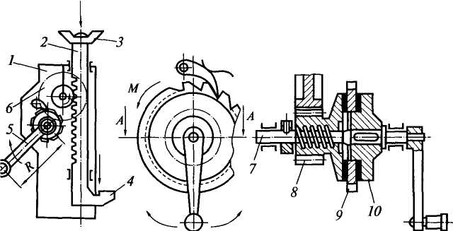
Подъем! Спуск

Рис. 10.1. Реечный домкрат

ком 7. При вращении рукоятки «на подъем» за счет этого соединения полумуфты зажимают храповое колесо, благодаря чему возвратное движение груза, например, при отпускании рукоятки, оказывается невозможным. При вращении рукоятки «на опускание груза» полумуфта зубчатого колеса 8 отходит от храпового колеса, и груз, опускаясь и приводя во вращение зубчатое колесо 8, снова зажимает храповое колесо. Таким образом, процесс опускания груза состоит из чередующихся падений и остановок. В отрегулированном тормозе неравномерность опускания груза практически не ощущается.
Усилие Р на рукоятке при подъеме груза определится из уравнения моментов относительно оси зубчатого колеса, связанного с рейкой:
P = mgdJ(2Rur\),
где Р — усилие на рукоятке, Н; т — масса груза, кг; g= 9,81 м/с² — ускорение свободного падения; d₀ — диаметр начальной окружности зубчатого колеса реечной передачи, м; R — длина рукоятки, м; и — передаточное число зубчатой передачи; г| — КПД домкрата (г, = 0,65...0,85).
При кратковременной работе допускаемое усилие на рукоятке составляет не более 200 Н, при непрерывной работе — не более 80 Н, грузоподъемность реечных домкратов — до 3 т, высота подъема — до 0,6 м.
Винтовой домкрат (рис. 10.2) состоит из винта 2 с прямоугольной или трапецеидальной резьбой, вращаемого рукояткой 6 в гайке 8, закрепленной в корпусе 1. Груз размещается на поворотной головке 3. Рукоятка оборудована трещоткой, состоящей из зубчатого колеса 4, одетого на квадратную часть винта 2, и собачки 7, поджимаемой стопором 9 и пружиной 10. Поднимают и опускают груз качательными движениями рукоятки. Для положения собачки, показанного на рис. 10.2, при вращении рукоятки против часовой стрелки зуб собачки, упираясь в зуб колеса 4, поворачивает последнее, а вместе с ним и винт, вывинчивая его из гайки. При возвратном движении рукоятки (холостой ход) собачка поворачивается относительно неподвижного колеса 4, отжимая стопор. Несколькими последовательными качками груз поднимают на нужную высоту. Так же, повернув собачку относительно оси 5 до упора ее второго зуба в зуб колеса, качательными движениями рукоятки (рабочий ход — по часовой стрелке, холостой — против нее) опускают груз. Груз фиксируется на любой высоте силами трения между винтом и гайкой, препятствующими их взаимному перемещению. Для этого необходимо, чтобы угол подъема винтовой линии А. не превышал бы угла трения р в указанной винтовой паре (4...6°). Удовлетворяющие этому условию винтовые пары называют самотормозящимися.
179

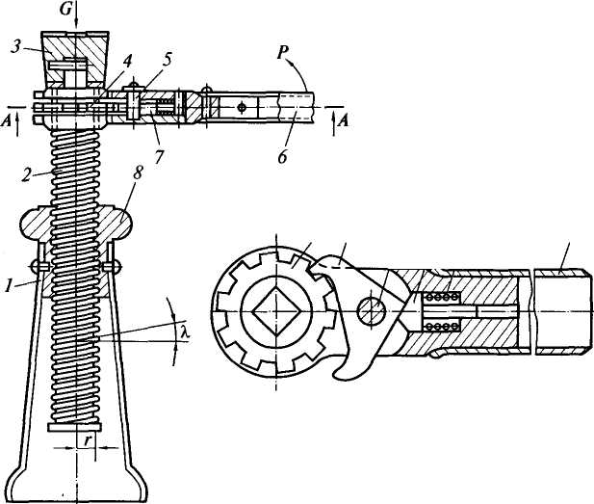
А—А 4 7 5 9 10
U.I

Рис. 10.2. Винтовой домкрат
Усилие на рукоятке при подъеме груза: P = mgt/(2nRx\),
,е Р — усилие на рукоятке, Н; т — масса груза, кг; R — длина ткоятки, м; / — шаг винта, м; КПД домкрата зависит от соотно-ения углов X и р и определяется как г\ = tg A./tg(A. + р).
Грузоподъемность винтовых домкратов достигает 50 т при вы-1те подъема до 0,35 м. Известны также домкраты с машинным шводом, в винтовой паре которых во вращение приводится гай-I, а винт перемещается только в осевом направлении.
Гидравлический домкрат (рис. 10.3) состоит из цилиндра 6 с пор-нем 5, насоса /, всасывающего 3, нагнетательного 4 и спуск->го 7 клапанов, а также масляного бака 2. В качестве рабочей едкости используется минеральное масло или незамерзающая 1есь из воды со спиртом или глицерином. При возвратно-посту-ггельном движении поршня насоса, приводимого рукояткой 8, бочая жидкость засасывается из бака через клапан 3 и нагнета-ся под поршень 5 через клапан 4, выталкивая его из цилиндра и щнимая груз на торцовой поверхности поршня. Опускают груз авитационно после открытия спускного клапана.
О

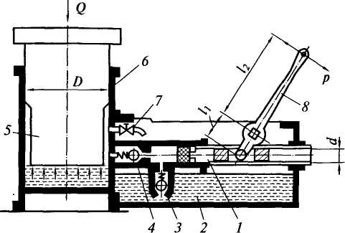
Рис. 10.3. Гидравлический домкрат
Усилие на рукоятке при подъеме груза: P=mgd4j{D4₂y\),
где Р — усилие на рукоятке, Н; d и D — диаметры поршней насоса и гидроцилиндра, м; /, и /₂ — плечи рукоятки (см. рис. 10.3), м; т| = 0,9 — КПД домкрата, учитывающий потери на трение в шарнире рукоятки, насосе и гидроцилиндре.
Грузоподъемность гидравлических домкратов с ручным приводом может достигать 200 т при высоте подъема до 0,18... 0,2 м. Известны также гидравлические домкраты грузоподъемностью до 500 т с приводом от отдельного насоса. Для подъема весьма больших грузов на малую высоту при монтажных и других строительных работах применяют системы из нескольких параллельно установленных домкратов, питаемых от общего приводного насоса.
10.3. Типовые элементы канатных подъемных механизмов
Канатные подъемные механизмы, состоящие из подъемных лебедок и полиспастных систем, используют как самостоятельные подъемные устройства для подъема грузов и как составные части кранов и подъемников. Основой канатного подъемного механизма служит устройство, состоящее из барабана 1 (рис. 10.4, а), стального каната 2, системы блоков 3—5 и грузозахватного устройства 6. Вместо барабана может быть использован также канатове-дущий шкив.
Канат (рис. 10.5) изготавливают свивкой из высокопрочной стальной проволоки диаметром 0,3...3 мм. Стальные канаты бывают одинарной, двойной и тройной свивки. При одинарной свив-
1X1

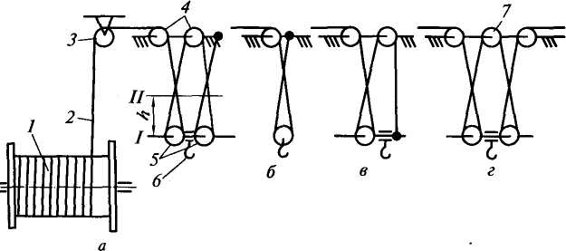
Рис. 10.4. Канатно-блочная система подъемного механизма
Рис. 10.5. Канаты стальные
канат свивают из отдельных проволок, при двойной — из гдварительно свитых прядей, при тройной — из нескольких штов двойной свивки. В грузоподъемных машинах применяют, сновном, канаты двойной свивки. В центре такого каната подается сердечник из органического волокна, пропитанный
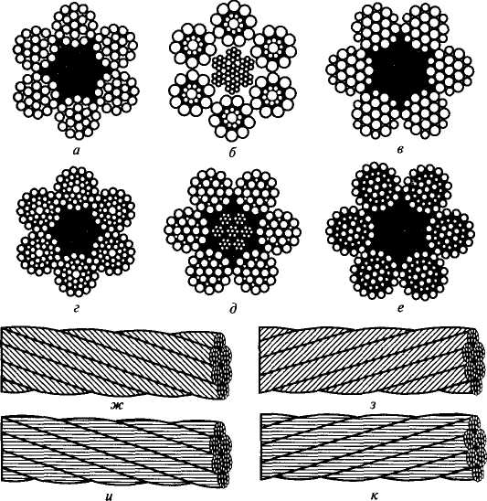

смазочным материалом и служащий базой для навивки вокруг него прядей.
По типу свивки и касанию проволок между слоями в прядях различают канаты с точечным касанием (ТК) (см. рис. 10.5, а), с линейным касанием при одинаковом диаметре проволок по слоям в пряди (ЛК-О) (см. рис. 10.5, б), с линейным касанием при разных диаметрах проволок в наружном слое пряди (ЛК-Р) (см. рис. 10.5, в), комбинированные из ЛК-0 и ЛК-Р (см. рис. 10.5, г), с проволоками заполнения между слоями основных проволок (ЛК-3) (см. рис. 10.5, д) и с комбинированным точечно-линейным контактом (ТЛК) (см. рис. 10.5, е). По сочетанию направления свивки проволок в прядях и прядей в канате различают канаты односторонней (см. рис. 10.5, ж и з) и крестовой свивки (см. рис. 10.5, и и к). По направлению свивки бывают канаты правой (см. рис. 10.5, ж и и) и левой (Л) свивки (см. рис. 10.5, з и к), а по способу свивки — раскручивающиеся (Р) и нераскручивающиеся (Н).
В механизмах грузоподъемных машин и такелажных приспособлениях применяют преимущественно шестипрядные канаты двойной крестовой свивки с одним органическим сердечником с числом проволок 6х 19 = 114 и 6x37 = 222. В последнее время находят применение и семипрядные канаты (см. рис. 10.5, би д) с центральной металлической прядью, прочность которых примерно на 15 % выше, чем шестипрядных.
Стальные канаты характеризуются диаметром, маркировочной группой проволоки и разрывным усилием каната в целом F_{o}, по которому выбирают типоразмер каната, связанным с наибольшим усилием натяжения соотношением
где S — усилие натяжения, кН; Z_{p} — минимальный коэффициент запаса прочности, зависящий от вида, назначения, режима работы машины и механизма (для неподвижных канатов Z_{p} = 2,5...5; для подвижных канатов Zp = 3,15...9). Для канатов, устанавливаемых в механизмах для подъема людей, запас прочности принимают по максимальным из приведенных значений.
Для крепления свободных концов каната к элементам конструкции машин применяют разнообразные коуши и зажимы: в фасонной втулке закладным клином (рис. 10.6, а), в конической втулке загибом концов проволок с заливкой их легкоплавким металлом (рис. 10.6, б), в коуше заплеткой (рис. 10.6, в) или канатным зажимом (рис. 10.6, г).
Канатный блок представляет собой установленное на оси на подшипниках качения (рис. 10.7, а) или скольжения (рис. 10.7, б) чугунное или стальное колесо с V-образным ручьем на его ободе для укладки в нем каната (рис. 10.7, в). Блоки предназначены для отклонения каната. Во избежание спадания каната с блока на оси последнего устанавливают ограждающий блок кожух.

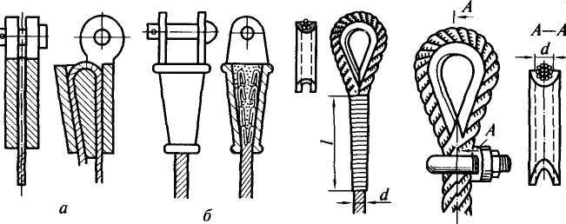
Рис. 10.6. Коуши и зажимы для канатов
Рис. 10.7. Канатные блоки
При огибании блока канатом более растянутыми, а следова-гльно, более нагруженными оказываются проволоки, находящи-гя на большем расстоянии от блока. Различие в удлинении и на-эужении проволок будет тем большим, чем меньше диаметр бло-а. Вследствие перегрузки отдельных проволок и взаимных переме-1ений происходит их перетирание, снижающее несущую способ-ость каната. Согласно правилам Госгортехнадзора по условиям олговечности канатов отношение диаметра блока, измеренного
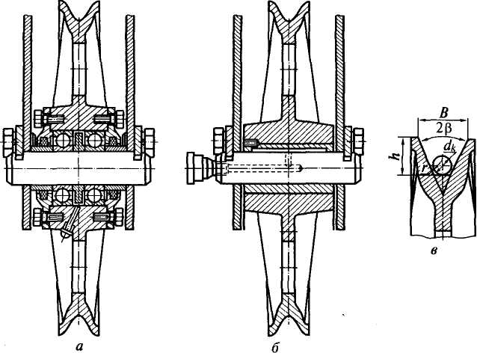

по средней линии каната, к диаметру последнего в зависимости от режима работы механизма принимается не менее 12,5...28, а для уравнительных блоков (см. блок 7нарис. 10.4, г) — не менее 11,2...18.
Блоки могут быть установлены единично (см. блок .?на рис. 10.4, а) или группами на единой оси (см. блоки 4, 5 на рис. 10.4, а), называемыми блочными обоймами. Ради наглядности изображения блоки в каждой из указанных групп показаны раздвинутыми. Единичные блоки, называемые отклоняющими, служат для изменения направления каната, а блоки, объединенные в обоймы, вместе с канатом образуют полиспаст, кратно преобразующий входной параметр — скорость v_{K} навивки каната на барабан в выходной параметр — скорость подъема груза v_{r}. Обычно v_{K} < v_{T}. Кратностью полиспаста обычно называют отношение i = v_{K}/v_{T}. В таком же отношении, с учетом потерь энергии на трение каната о боковые стенки ручьев блоков, в подшипниках блоков и деформации проволок в канате при перегибах на блоках, учитываемых КПД полиспаста г|, преобразуется сила тяжести груза вместе с грузозахватными приспособлениями mg в усилие в навиваемой на барабан ветви каната 5"= mg/(ir\).
Верхнюю блочную обойму полиспаста, называемую неподвижной, подвешивают к каркасу здания или элементам грузоподъемной машины. Нижнюю обойму называют подвижной или крюковой из-за наличия на ней крюковой подвески.
При подъеме груза на высоту h (между уровнями / и //) каждая из четырех ветвей каната (см. рис. 10.4, а), на которых подвешен груз, укоротится на И, а длина ветви, навиваемой на барабан, увеличится суммарно на Ah. Отношение увеличения длины навиваемой на барабан ветви каната к высоте подъема груза составит 4. Очевидно, что в таком же соотношении будут находиться и скорости навивки каната v_{K}, а также подъема груза v_{r}. Следовательно, кратность показанного на рис. 10.4, а полиспаста равна 4. Тем же способом можно доказать, что кратность полиспаста, изображенного на рис. 10.4, б, равна 2, а на рис. 10.4, в — 3. Отсюда следует простое правило: кратность полиспаста численно равна числу ветвей каната, на которых подвешен груз. Кратность полиспаста всегда есть целое число. При четной кратности конец каната закреплен на неподвижной, а при нечетной на подвижной обойме. Приведенное правило справедливо для полиспастов с навивкой на барабан одной ветви каната.
Если же на один или на два барабана навиваются две ветви (см. рис. 10.4, г), то каждая из этих ветвей удлинится на Аи/2 (и —-число ветвей каната, на которых подвешен груз). Таким образом, приведенное выше правило в общем случае можно сформулировать так: кратность полиспаста равна отношению числа ветвей каната, на которых подвешен груз, к числу ветвей, навиваемых на приводной барабан.
185

КПД полиспаста определяют по формуле
где п_{б} — КПД одного полиспастного блока; /— кратность полиспаста.
Для полиспастов кратности не выше четырех КПД допустимо определять по формуле
где п — число блоков в полиспасте. Заметим, что крайний со стороны барабана блок верхней обоймы является отклоняющим, но не полиспастным.
Для определения КПД всей канатно-блочной системы следует учесть также КПД отклоняющих блоков (см. рис. 10.4, а — блок 3 и первый из блоков 4):
где г\_{ткл} — КПД одного отклоняющего блока; р — число отклоняющих блоков.
Предполагается, что все отклоняющие блоки имеют одинаковые КПД. Чем больше угол обхвата блока канатом, тем меньше КПД. Однако эти различия несущественны, и для всех блоков с углом обхвата от 90 до 180° можно принимать ti₆ = ч\_{откл} = 0,96...0,99 (меньшие значения для блоков на подшипниках скольжения, большие — для блоков на подшипниках качения).
Барабаны (рис. 10.8) цилиндрической формы с бортами (ребордами) для предотвращения соскальзывания каната изготавливают из чугунного или стального литья или сварными из листовой стали. По условиям обеспечения требуемой долговечности каната минимальное отношение диаметра барабана к диаметру каната в зависимости от режима работы механизма принимают не менее 11,2... 25. Канат укладывается на барабане в один слой (однослойная навивка) или в несколько слоев (многослойная навивка). В первом случае рабочая поверхность барабана имеет канавки (см. рис. 10.8, а), а во втором — ее выполняют гладкой (см. рис. 10.8, б). Конец каната закрепляют на барабане клином (см. рис. 10.8, а), винтом (см. рис. 10.8, б) или прижимными планками с болтами на рабочей поверхности барабана (см. рис. 10.8, в) или на его реборде.
Простейшими грузозахватными устройствами являются одноногие (рис. 10.9, а) или двурогие (рис. 10.9, б) крюки. Они предназначены для подвешивания к ним грузов непосредственно или г помощью чалочных устройств или захватов. Однорогие крюки применяют для работы с грузами до 75 т, а двурогие — для грузов эт 50 т и выше. Крюки изготовляют из стали ковкой или штамповкой, а также (при массе груза 50 т и более) пластинчатыми из (шстового металла.
186

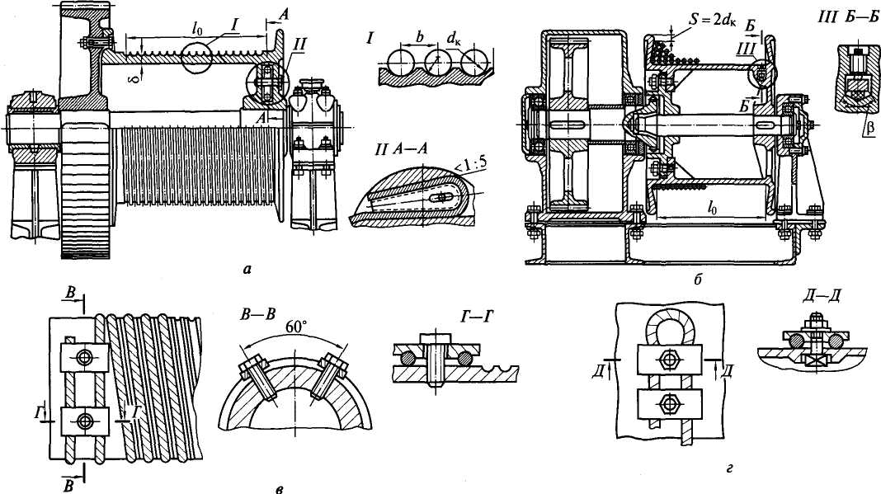

Рис. 10.8. Барабаны для однослойной (д) и многослойной (б) навивки каната и способы крепления каната {в и г)

1

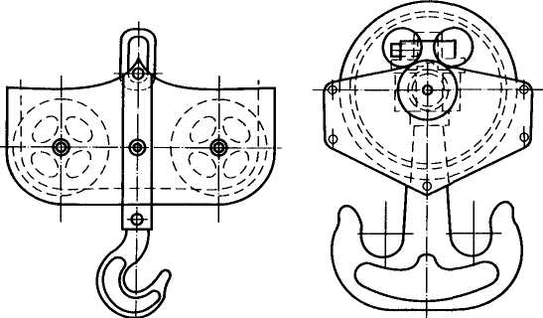
Рис. 10.9. Крановые крюки: а — однорогий в крюковой обойме с разнесенными блоками; б — двурогий
Для предотвращения самопроизвольного выпадания съемного )узозахватного приспособления грузовые крюки кранов и элект-пческих талей снабжают предохранительным замком.
Для захватывания и подвешивания к крюку грузоподъемной ашины различных по форме штучных грузов применяют канат-ые (рис. 10.10) или цепные стропы из отрезков каната или це-гй, закрепленных одним концом на кольце, надеваемом на крюк, другими концами на грузе. Канатные стропы выбраковывают при
6 или 16 видимых обрывах проволок на участках длиной, рав-эй соответственно 3, 6 и 30 диаметрам каната.
В целях захватывания однотипных грузов, а также подвешива-ия их к крюку применяют клещевые (рис. 10.11, а) и эксцентри-1вые (рис. 10.11, б и в) зажимные фрикционные захваты. Для пе-шещения стальных листов и проката в цехах строительных ме-шлических конструкций применяют подъемные электромагни-ы, не требующие строповки грузов. Для подъема немагнитных 4стовых грузов (перегородочных плит, фанеры, листового стек-i, бетонных изделий) применяют вакуумные грузозахватные уст-шства в виде вакуумных присосов диаметром до 400 мм с резино->im ободом, из полости которых вакуумными насосами удаляет-i воздух. В качестве грузозахватных приспособлений для работы с .тучими (песок, гравий, щебень, мел и т.п.) и жидкими (стро-гельные растворы и бетоны) грузами используют опрокидные и скрывающиеся бадьи.
Для массовой перегрузки сыпучих материалов применяют че-остные ковши-грейферы. Наиболее распространены в строитель-ве двухчелюстные двухканатные грейферы (рис. 10.12, а). Грей-
!8

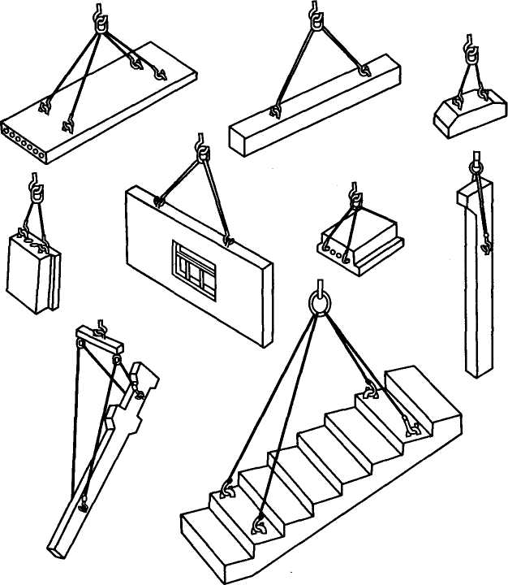
Рис. 10.10. Стропы для железобетонных изделий
фер подвешивают к двум приводным барабанам на подъемном (поддерживающем) 7 и замыкающем 6 канатах. Подъемный канат закреплен на верхней траверсе 5, к которой посредством тяг 3 присоединены две челюсти / ковшовой формы, соединенные между собой шарниром 2 на нижней траверсе 9. На верхней траверсе установлена неподвижная 4, а на нижней — подвижная 8 обойма блоков полиспаста, сбегающая ветвь которого является замыкающим канатом.
Для начала работы грейфер опускают на захватываемый материал, удерживая его поддерживающим канатом (положение /, рис. 10.12, б). Медленно поднимая грейфер замыкающим канатом при ослабленном поддерживающем канате, захватывают матери-
189

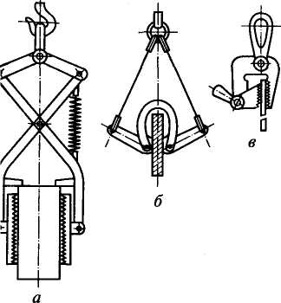
1С. 10.11. Захваты для штучных грузов: ! — клещевые; б, в — эксцентриковые
ал закрывающимися челюстями (положение //). После полного смыкания челюстей, удерживая грейфер на замыкающем канате, переносят его к месту разгрузки (положение ///). Разгружают грейфер, удерживая его на весу поддерживающим канатом, вследствие чего челюсти раскрываются и материал высыпается (положение TV). Таким образом, управление работой грейфера в течение его рабочего цикла сводится к попеременному переключению приводных барабанов для удержания грейфера либо на поддерживающем, либо на замыкающем канатах.
-7
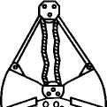

и
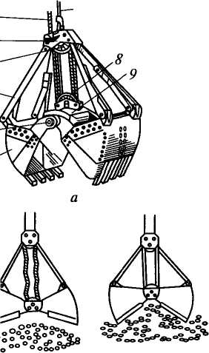
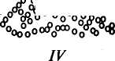
В механизмах подъема груза и изменения вылета грузоподъем-лх машин с машинным приводом устанавливают нормально закрытые тормоза, автоматически размыкающиеся при включении привода. В механизмах подъема с ручным приводом устанавливают также автоматически действующие гру-зоупорные тормоза. В машинах с гидроприводом эту функцию выполняют обратные клапаны, исключающие возможность опускания груза или стрелы при падении давления в гидросистеме. В механизмах передвижения тормоза устанавливают на машинах, работающих на открытом воздухе или
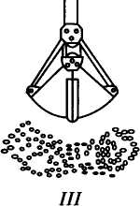
ic. 10.12. Двухчелюстной канатный грейфер (а) и его рабочий процесс (6) 0

в помещениях при передвижении по напольному рельсовому пути, а также надземному пути при скорости более 32 м/мин.

I
10.4. Лебедки
Лебедками называют устройства для подъема (подъемные лебедки) или горизонтального перемещения (тяговые лебедки) грузов. По виду привода они могут быть ручными и приводными (от электродвигателя, гидромотора или ДВС). Барабанные лебедки оборудуют одним или двумя барабанами. В конструкциях шахтных подъемников (лифтов), а также в качестве подъемных устройств подвесных подмостей, используемых при ремонте фасадов зданий, нашли применение безбарабанные лебедки с канатоведу-щим шкивом. Лебедки характеризуются тяговым усилием и скоростью движения каната (окружным усилием или скоростью на первом слое навивки каната на барабан или в набегающей на ка-натоведущий шкив ветви каната). Барабанные лебедки, кроме того, характеризуются канатоемкостью барабана — максимальной длиной каната, укладываемого на барабан.
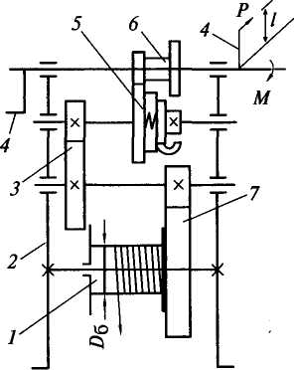
Ручные лебедки наиболее просты по устройству (рис. 10.13). Их используют, в основном, как вспомогательное монтажное оборудование. Лебедка состоит из барабана 1, открытых зубчатых передач Зтл 7, дискового грузоупорного тормоза 5, установленных на параллельных валах, опирающихся на подшипники в боковинах станины 2. Поднимают и опускают груз вращением рукояток 4 одним, двумя или четырьмя рабочими. При кратковременной работе усилие одного рабочего на рукоятке не превышает 200 Н. Для увеличения скорости подъема легких грузов служит зубчатый перебор 6, дискретно изменяющий передаточное число зубчатой передачи.
Наибольшее распространение
как в приводах грузоподъемных
машин с электроприводом, так и
как самостоятельные подъемные
механизмы получили электроре
версивные лебедки (рис. 10.14). Ба
рабан такой лебедки приводится
электродвигателем 4 через зубча
тый редуктор /. Лебедка оборудо
вана нормально замкнутым двух-
колодочным тормозом 2, установ
ленным на шкиве упругой втулоч-
но-пальцевой муфты 3. Электро- Рис. 10.13. Кинематическая схема
двигатель, тормоз, редуктор и опо- ручной лебедки

191

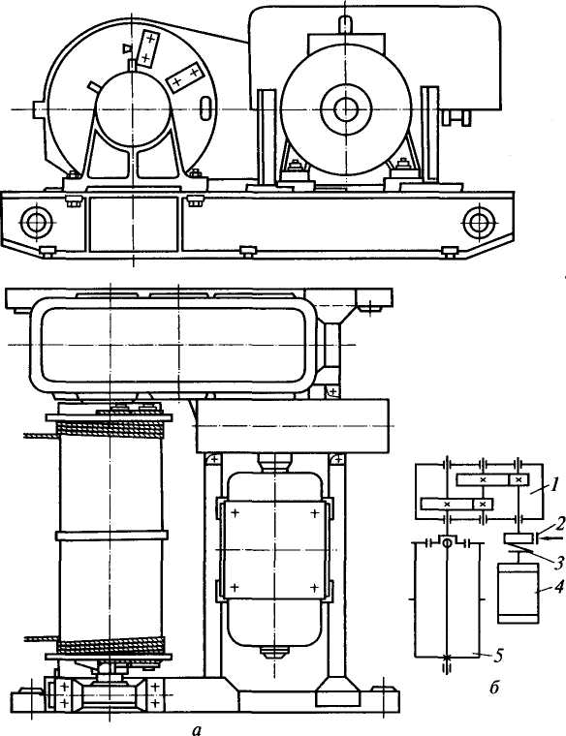
ис. 10.14. Электрореверсивная лебедка (я) и ее кинематическая схема (б)
ы барабана 5 закреплены на сварной раме, устанавливаемой на >ундамент (для лебедок как самостоятельных подъемных меха-измов) или на несущем каркасе грузоподъемной машины. Опус-ают груз или только грузозахватные приспособления реверсиро-анием электродвигателя.
Существуют и более компактные, но и более дорогие электро-еверсивные лебедки со встроенными в барабан планетарными едукторами и электродвигателем.
Тяговые усилия наиболее часто применяемых однобарабанных лектрореверсивных лебедок составляют 3,2... 125 кН при скорое-и каната 0,5...0,1 м/с и канатоемкости 80...800 м.
о?

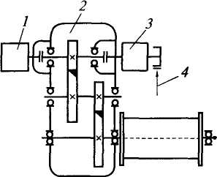
Рис. 10.15. Кинематическая схема двухдвигательной лебедки
Многоскоростные лебедки широко применяют в подъемных механизмах кранов с электроприводом, работающих на монтаже строительных конструкций. Для привода такой лебедки используют два электродвигателя, установленные по разные или по одну сторону редуктора 2 (рис. 10.15). Для подъема и опускания номинального груза с номинальной скоростью используют основной двигатель 3 при невключенном, но с вращающимся валом, вспомогательном двигателе /. Малые
грузы и крюк без груза поднимают и опускают вспомогательным двухскоростным двигателем /, номинальная частота вращения вала которого значительно выше, чем основного двигателя. «Посадочная» скорость, используемая при установке строительных конструкций в проектное положение, обеспечивается совместной работой основного двигателя в специальном режиме динамического торможения и вспомогательного двигателя на малой скорости. Как и у односкоростных лебедок, тормоз 4 устанавливают на быстроходном валу, обычно — на валу основного двигателя.
А-А
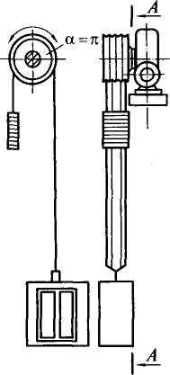
В конструкциях машин с групповым приводом применяют также лебедки с двумя барабанами, посаженными на один вал. В этом случае каждый барабан подключают к единой трансмиссии через фрикционные муфты, благодаря чему оба барабана можно включать в работу как одновременно, так и поочередно. Устройство и кинематика таких лебедок применительно к приводам одноковшовых канатных экскаваторов будут рассмотрены в гл. 14.
В лебедках с канатоведущими шкивами, применяемыми в качестве подъемных механизмов шахтных подъемников — лифтов, несколько параллельных канатов охватывают шкив с кольцевыми желобками (рис. 10.16). Угол обхвата (при отсутствии отклоняющих блоков) составляет 180°. К концам каната с одной стороны подвешена кабина, а с другой противовес, массу которого назначают р_{ис}. ю.16. Лифтовая равной массе кабины, сложенной с полови- лебедка с канатове-ной массы расчетного груза. При этом уело- дущим шкивом

193

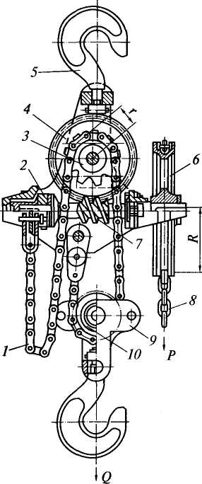
вии противовес обычно удерживает груженую и негруженую кабину без проскальзывания канатов относительно шкива.
Рис. 10.17. Ручная червячная таль
Для подъема грузов небольшой массы (до 5 т) на высоту до 3 м, например, при выполнении ремонтных работ, используют ручные тали (рис. 10.17), которые подвешивают к потолочным балкам, треногам и другим устройствам с помощью крюка 5. Тяговым органом является грузовая пластинчатая или овально-звеньевая цепь 1, охватывающая звездочку 3, жестко связанную с червячным колесом 4 червячного редуктора. Для подъема и опускания груза червяк 7 приводят во вращение вручную цепью 8, охватывающей цепное колесо 6. Для увеличения КПД применяют двухза-ходную несамотормозящую червячную передачу, а для удержания груза на весу используют дисковый или конический грузоупорный тормоз 2. Во избежание спадания грузовой цепи со звездочек ее пропускают между блоком 10 крюковой обоймы и пальцами, соединяющими боковые пластины 9.
Прилагаемое к приводной цепи усилие связано с массой поднимаемого груза (вместе с крюковой обоймой и тяговой цепью) соотношением
P=mgr/(2Rur\),
где Р — усилие, прилагаемое к приводной цепи, Н; т — масса поднимаемого груза, кг; ги R — радиусы начальных окружностей звездочки и цепного колеса, м; и — передаточное число червячной передачи; л — КПД тали, учитывающий потери энергии на трение в червячной передаче, в паре приводная цепь — цепное колесо, а также в зацеплениях тяговой цепи со звездочкой и с блоком крюковой обоймы.
Для перегрузки грузов в складских и производственных помещениях, на монтажных площадках, а также для комплектования комбинированных однобалочных козловых и полукозловых кра-
194

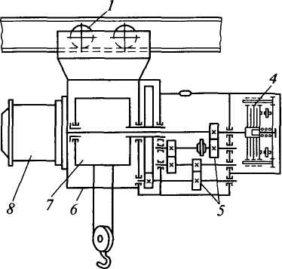
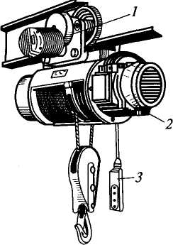

а б
Рис. 10.18. Электроталь (а) и ее кинематическая схема (б)
нов (см. гл. 11) применяют тали с электрическим приводом (тельферы) (рис. 10.18), перемещаемые по монорельсовым путям прямолинейного или замкнутого контура собственным механизмом передвижения 1. Подъемный механизм 2 электротали приводится в движение прифланцованным к корпусу 6 или встроенным в барабан 7 асинхронным короткозамкнутым крановым электродвигателем 8 через редуктор 5. Таль оснащена действующим автоматически нормально замкнутым дисковым электромагнитным тормозом 4. Управляют электроталью с пола с помощью кнопочного пульта 3, подвешенного на гибком кабеле.
Грузоподъемность электроталей составляет обычно 0,25...5 т, высота подъема — до 6 м, скорость подъема груза — 8 м/мин, скорость передвижения — 20 м/мин. Известны также электротали грузоподъемностью 10 т при высоте подъема до 20 м.
Контрольные вопросы
- Для чего применяют в строительстве грузоподъемные машины? Пе
речислите основные группы грузоподъемных машин и приведите их об
щую характеристику. Назовите основные параметры грузоподъемной
машины. Что такое грузоподъемность?
- Для чего применяют домкраты? Перечислите их типы, опишите
устройство и принцип работы каждого типа, назовите их основные па
раметры, изложите методику определения усилия на рукоятке в зависи
мости от массы поднимаемого груза и параметров домкрата. Каковы до
пускаемые значения этого усилия? Каковы условия самоторможения вин
тового домкрата?
195

- Назовите виды стальных канатов. Какими параметрами характери
зуется канат? По какой характеристике выбирают канаты? Что такое
коэффициент запаса прочности каната, каково его значение для различ
ных видов канатных механизмов? По каким критериям выбраковывают
канаты?
- Какими способами закрепляют концы канатов на элементах конст
рукции машин?
- Каково назначение канатного блока и как он устроен? Обоснуйте
зависимость диаметра блока от диаметра каната в соответствии с норма
ми Госгортехнадзора.
- Как устроен полиспаст? Что такое кратность полиспаста и как она
определяется? Как определяется КПД полиспаста?
- Как устроены барабаны лебедок? Каким способом закрепляют ко
нец каната на барабане?
- Назовите типы крюков. Для чего они предназначены?
- Для чего применяют и как устроены стропы? Назовите другие виды
грузозахватных приспособлений.

- Каково назначение, как устроены и как работают ковши-грейфе
ры?
- Для чего применяют лебедки? Назовите их основные типы. Для
чего применяют безбарабанные лебедки? Какими параметрами характе
ризуются лебедки? Каково назначение, как устроены и как работают
ручные, электрореверсивные, многоскоростные лебедки, лебедки с ка-
натоведущими шкивами, ручные и электрические тали?

Глава 11. СТРОИТЕЛЬНЫЕ ПОДЪЕМНИКИ И КРАНЫ
11.1. Общие сведения
Строительные подъемники предназначены для подъема грузов и людей на этажи зданий при отделочных и ремонтных работах. Грузы размещаются в ковшах, кабинах и на площадках, перемещаемых в жестких направляющих в вертикальном или близком к вертикальному направлении. По назначению они бывают грузовыми и грузопассажирскими, а по конструкции направляющих — мачтовыми, у которых направляющие выполнены в виде свободно стоящих или прикрепленных к зданию мачт, и шахтными, в которых направляющие находятся внутри шахты, являющейся ограждением для кабины (грузовой площадки). На завершающей стадии строительства для подъема строительных материалов на верхние этажи используют также установленные внутри здания стационарные шахтные грузовые, пассажирские или грузопассажирские подъемники (лифты).
Краны используют для перемещения грузов по пространственным траекториям произвольной конфигурации в различных отраслях народного хозяйства. Из них строительными называют краны, для которых строительство является основной областью применения. Их изготовляют в виде консольных и пролетных конструкций. Базовые параметры строительных кранов определяются параметрами строительных объектов и их элементов.
Консольные краны, обычно стреловые, состоят из неповоротной и поворотной частей; к последней прикреплена стрела с полиспастом на ее конце, к подвижной обойме которого подвешено грузозахватное устройство. Неподвижная обойма полиспаста может быть также установлена на подвижной каретке (тележке), перемещающейся вдоль стрелы. Груз в этих кранах всегда находится вне опорного контура крана. К консольным относятся мачтово-стрело-вые и башенные краны, большая группа самоходных стреловых кранов (гусеничных, рельсоколесных, пневмоколесных, на шасси автомобильного типа, автомобильных, тракторных, кранов-трубоукладчиков, мощных монтажных кранов). Ниже рассматриваются все перечисленные типы консольных кранов, кроме мачтово-стре-ловых, применяемых для монтажа сборных конструкций и технологического оборудования крупных строительных объектов.

Краны пролетного (мостового) типа состоят из пролетного строения и перемещающейся по нему тележки с полиспастом. Груз находится в пределах опорного контура крана. Существуют также пролетные краны с консолями, при выезде тележки на которые груз выходит за пределы опорного контура крана. В эту группу кранов входят мостовые, козловые и кабельные краны.
Кроме приведенных ранее характеристик (см. подразд. 10.1) грузоподъемности и высоты подъема груза, к основным параметрам кранов относятся:
вылет груза — расстояние от оси вращения поворотной части крана до грузозахватного органа (для стреловых кранов);
пролет, численно равный колее — расстоянию между продольными осями рельсов кранового пути (для пролетных кранов);
глубина опускания груза, измеренная от уровня опорной поверхности крана до грузозахватного органа;
колея — расстояние в поперечном направлении между срединами ходовых колес или гусениц;
база — расстояние в продольном направлении между осями ходовых колес (осями балансиров при балансирной подвеске) или осями ведущей звездочки и натяжного колеса — у гусеничных машин.
Кроме скорости подъема груза к основным скоростным параметрам относятся: скорость плавной посадки груза — наименьшая скорость опускания груза; средняя скорость изменения вылета; частота вращения поворотной части крана; скорость передвижения крана.
Грузоподъемность пролетных кранов всегда постоянна, а стреловых консольных кранов — переменна, она зависит от вылета груза (большая грузоподъемность соответствует меньшему вылету). Стреловые краны характеризуют различными значениями грузоподъемности для случаев их позиционной работы и при движении, а пневмоколесные краны, кроме того, грузоподъемностью при работе с выносными опорами и без них. Зависимость грузоподъемности от вылета груза называют грузовой характеристикой, которую обычно представляют графически. Различают минимальный и максимальный вылеты, соответствующие наибольшей и наименьшей грузоподъемности. Обычно при изменении вылета изменяется также максимальная высота подъема груза. Эту зависимость выражают также графически в виде высотной характеристики.
Часто грузовую и высотную характеристики совмещают на одном графике, называя ее грузо-высотной характеристикой. Произведение грузоподъемности на соответствующий ей вылет называют грузовым моментом. При работе крана на выносных опорах различают поперечную и продольную базы выносных опор — расстояния между вертикальными осями выносных опор, измеренные соответственно поперек и вдоль продольной оси ходовой тележки
198

крана. Контур, образованный горизонтальными проекциями сторон многоугольника, охватывающего опорные элементы (колеса, выносные опоры, гусеницы), называют опорным контуром.
В соответствии с Правилами Госгортехнадзора грузы, а также стрелы стреловых кранов опускают только в двигательном режиме. Управление приводами механизмов подъема груза и стрелы у всех кранов выполнено так, что исключается возможность отключения привода без наложения тормоза.
Производительность кранов определяют общей массой грузов, перемещенных краном в единицу времени. Для прогнозирования среднечасовой эксплуатационной производительности (в тоннах в час) пользуются формулой
П_{эч} = 3600 Qk_{r}k_{B}/t_{n},
где Q — максимальная грузоподъемность крана, т; к_{Т}и к_{в} — коэффициенты использования крана по грузоподъемности и во времени; ?_{ц} — продолжительность рабочего цикла крана, с.
Коэффициенты к_{г} и кв зависят от условий эксплуатации, организации производства и видов работ: в среднем к_{г} = 1 при перегрузке насыпных грузов с использованием грейферов; к_{г} = 0,7 при перегрузке насыпных грузов другими устройствами; к_{т} = 0,6 при перегрузке штучных грузов; к_{т} = 0,5 при производстве строительно-монтажных работ. При нормальной организации производства в среднем к_{в} = 0,5...0,6 (12... 14 ч использования крана в течение суток) при расчете среднесуточной производительности и к_{ъ} = 0,41 ...0,43 (3600...3800 ч в году) при расчете среднегодовой производительности.
Все строительные подъемники и краны изготавливают и эксплуатируют в соответствии с Правилами Госгортехнадзора РФ. До пуска в работу эти машины подлежат регистрации в органах Госгортехнадзора и подвергаются техническому освидетельствованию.
11.2. Подъемники
Грузовые мачтовые подъемники (рис. 11.1, а) устанавливают снаружи возводимых зданий. Подъемник состоит из опорной рамы 1, мачты 4 из отдельных наращиваемых по мере возведения здания секций, каретки 6, грузовой платформы 7, электрореверсивной лебедки 3 с полиспастной системой и электрического шкафа 2. Каретка с грузовой платформой перемещается по направляющим мачты: вверх — лебедкой, с которой она связана канатом с помощью блока 8 (рис. 11.1, 6); вниз — гравитационно. Подъемник устанавливают так, чтобы грузовая платформа двигалась против оконных проемов здания. Грузовые платформы современных подъемников с высотой подъема груза 17 м и более оборудуют выдвижной площадкой /0(рис. 11.1, в) с приводом 9 для ее ввода
199

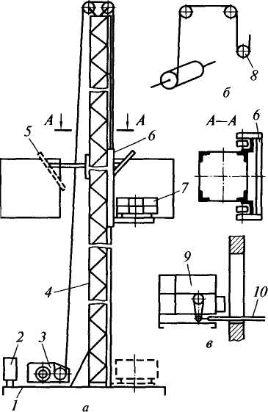
Рис. 11.1. Грузовой мачтовый подъемник:
— общий вид; б — схема канатоведения; в — выдвижная площадка
в оконный проем. Подъемники оборудуют конечными выключателями для отключения двигателя лебедки по достижении платформой требуемой высоты, а также автоматическими аварийными ловителями для остановки платформы в случае обрыва грузового каната. Управлять подъемником можно как с уровня нижней рамы, так и с любого этажа. При этом схема управления выполнена так, что одновременно управлять можно только с одного уровня, аппараты управления, расположенные на других уровнях, в это время отключаются. При высоте мачты более 10 м ее крепят к стене здания настенными опорами 5 (см. рис. 11.1, а). Раму малых подъемников оборудуют пневмоколесами для перемещения прицепом к самоходному транспортному
редству при перебазировании с одного объекта на другой. Средние [ большие подъемники при перевозке демонтируют на отдельные асти.
Грузовые мачтовые подъемники общего назначения могут юднимать и подавать в оконные проемы грузы массой 0,3...0,5 т ри высоте здания до 16 этажей. Скорость подъема составляет 2... 37 м/мин. В высотном строительстве применяют подъемни-и грузоподъемностью до 1,6 т при высоте подъема до 200 м и олее.
Бесканатные подъемники являются разновидностью мачтовых одъемников. Они выполненны в виде одно- или двухстоечной мач-ы, к направляющим которой прикреплены зубчатые рейки, нахо-ящиеся в постоянном зацеплении с приводными зубчатыми коле-зми располагаемого на грузовой платформе подъемного механизма. '< подъемниках этого типа иногда применяют противовесы, уравни-зющие вес подъемного механизма и половину веса кабины, что зет экономию энергии, но усложняет монтаж подъемника.
Ю

Бесканатные подъемники используют как для подъема грузов и подачи их в оконные проемы зданий, так и в качестве пассажирских подъемников в башенных кранах для подъема в кабину и спуска обслуживающего персонала.
Рис. 11.2. Ковшовый подъемник для сыпучих материалов
201
Ковшовые подъемники применяют для подачи сыпучих материалов в бункера, а также для работы на складах и предприятиях промышленности строительных материалов. Ковшовые (скиповые) подъемники являются разновидностью мачтовых подъемников. В ковшовых подъемниках (рис. 11.2) ковш /, оборудованный ходовыми колесами (роликами), перемещается лебедкой по наклонно-вертикальным рельсам 2, раздельным для передних Зи задних 4 колес. В месте разгрузки передние колеса доходят до упора, относительно которого ковш опрокидывается. Загружают ковш в приямке из транспортных средств. Вместимость ковша составляет обычно 1 м³, ско-
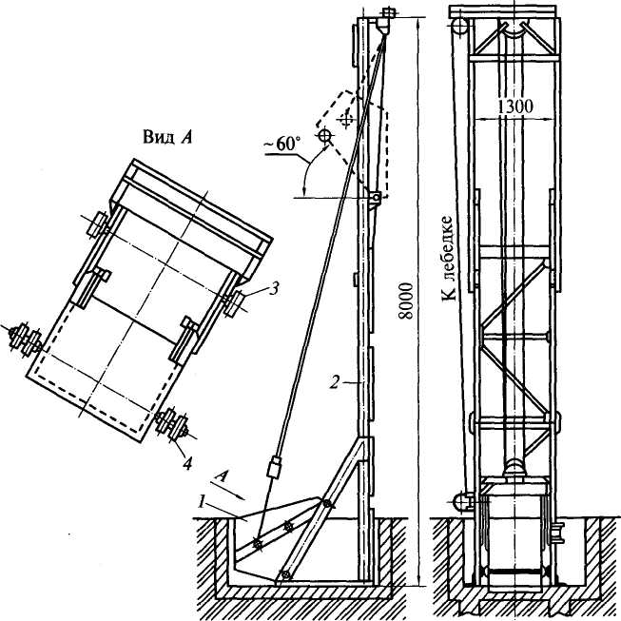

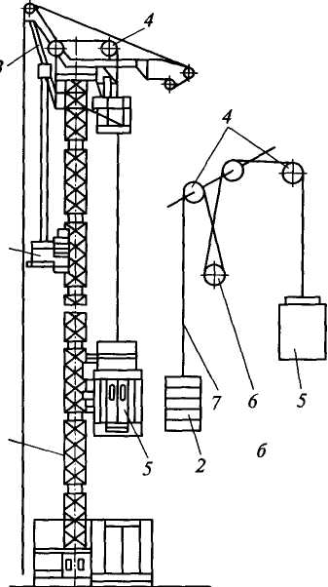
рость его перемещения в зависимости от высоты подъема 0,1-0,5 м/с.
У///////////////////А
а
с. 11.3. Грузопассажирский строительный подъемник:
- схема общего вида; б — схема канато-ведения
Грузопассажирские подъемники, применяемые при строительстве высотных зданий для подъема грузов и людей, имеют грузоподъемность 0,5... 1 т при высоте подъема до 110 м (30 этажей здания). Подъемник (рис. 11.3) состоит из мачты 1 с направляющими, закрепленной на подвижной каретке кабины 5, опорной рамы с установленной на ней лебедкой и кана-товедущим шкивом 6, противовеса 2, блоков 4 на голове мачты, подъемного каната 7 и стрелы 3 для наращивания мачты. Кабину подъемника оборудуют выдвижной площадкой и ограничителями для обеспечения безопасности при высадке людей и разгрузке материалов. Двери кабины и шахты имеют контакты, включенные в электрическую цепь управления двигателем так, чтобы исключить включение электродвигателя при открытых дверях. Кабину оборудуют ловителями —
обыми захватами, которыми она в случае обрыва подъемного ната жестко соединяется с направляющими. Пульт управления оиной и выдвижной площадкой располагают внутри кабины. Лебедки грузопассажирских подъемников подвергаются пол-му техническому освидетельствованию перед их пуском в рабо-а также периодически каждые 12 мес. Статические испытания и техническом освидетельствовании проводят нагрузкой, на 50 % гвышающей тяговое усилие при подъеме, а динамические ис-тания — нагрузкой, превышающей тяговое усилие на 10%. Вышки (рис. 11.4, а) предназначены для вертикального подъ-1 людей и грузов при обслуживании осветительной сети, кон-л'ных линий общественного транспорта, при монтажных и рентных работах и т. п.

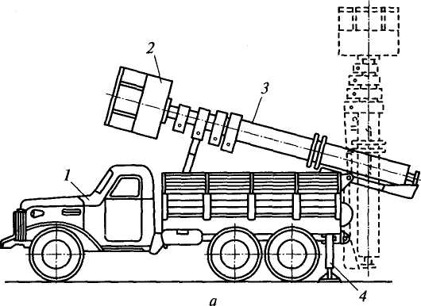

Рис. 11.4. Вышка:
а — общий вид; б и в — схемы раздвижки секций
Q f?
Вышка состоит из смонтированной в задней части кузова грузового автомобиля 1 телескопической мачты 3 с люлькой 2 в ее верхней части и механизмов подъема мачты и ее раздвижки. Для работы с грузами массой до 1 т вышку оборудуют краном-укосиной с лебедкой. Механизмы приводятся в движение от базового автомобиля.
От насоса
Мачта представляет собой не
сколько трубчатых секций, вставлен
ных одна в другую и раздвигаемых
различными способами канатно- б в
блочной системой с помощью лебедки (рис. 11.4, б); гидравлически, для чего ее выполняют в виде телескопического гидроцилиндра, или комбинированно (рис. 11.4, в) — нижняя секция гидроцилиндром, остальные — канатно-блочной системой. Вдвигаются секции гравитационно. Вход в люльку осуществляется через люк в полу или боковой проем.
Перед переводом мачты в рабочее положение автомобиль устанавливают на вьщвижные опоры 4 в его задней части. Для предупреждения падения секций мачты при обрыве канатов ее оборудуют замедлителями или ловителями. В качестве замедлителей используют компрессионные кольца на нижних торцах секций, кото-

203

рые разделяют все внутримачтовое пространство на отдельные замкнутые полости. В случае указанной аварийной ситуации сжимаемый в этих полостях воздух замедляет опускание расположенных выше секций до безопасной скорости. Механические ловители при обрыве каната заклинивают падающую секцию.
В последнее время все большее распространение получают вышки с гидроприводом и телескопическими мачтами и стрелами — сменным рабочим оборудованием стреловых самоходных кранов. Основными параметрами вышек являются: грузоподъемность, рабочая высота и продолжительность подъема люльки.
11.3. Башенные краны
Башенными называют строительные краны со стрелой, закрепленной в верхней части вертикально установленной башни, и выполняющие работу по перемещению грузов и монтажу строительных конструкций за счет сочетания рабочих движений: подъема и опускания груза, изменения вылета, поворота стрелы с грузом и передвижения самого крана (для передвижных кранов). Башенные краны используют как основные грузоподъемные машины для выполнения строительно-монтажных и погрузочно-разгрузоч-ных работ в гражданском, промышленном и энергетическом строительстве. Грузоподъемность кранов, используемых в жилищном строительстве, обычно составляет 5...25 т, а кранов для монтажа конструкций и тяжелого промышленного оборудования — до 50 т и даже до 250 т. Широкое распространение башенных кранов в строительстве предопределяется их высокой маневренностью, большой зоной обслуживания и подстреловым пространством.
Башенные краны классифицируют следующим образом: по назначению (строительные, монтажные, краны-перегружатели); по возможности передвижения (передвигающиеся по рельсовым путям; стационарные или приставные, прикрепляемые к возводимому сооружению; самоподъемные, устанавливаемые на каркасы зданий и перемещаемые по ним в вертикальном направлении); по способу изменения вылета крюка (с подъемной и с горизонтальной балочной стрелой); по типу вращающихся элементов башенно-стре-лового оборудования (с поворотными башнями или головками); по типу металлических конструкций основных элементов (решетчатые и трубчатые).
Согласно действующей системе индексации в технической документации и деловой переписке башенные краны обозначают индексом типа КБ-0000. Для конкретной модели крана нули заменяют цифрами. Первая цифра обозначает размерную группу крана (от 1 до 9 соответственно грузовым моментам до 300, 750, 1000, 1750, 3000, 5500, 8000, 12000 и более 12000 кНм). Следующие две цифры обозначают порядковый номер базовой модели: краны с поворотной
904

башней нумеруют цифрами от 01 до 69, а краны с неповоротной башней — от 71 до 99. Четвертой цифрой обозначают порядковый номер исполнения, отличающегося от базовой модели, например, длиной стрелы, высотой подъема, грузоподъемностью. Модели кранов, прошедшие первую модернизацию, помечают буквой А, помещаемой после цифровой части индекса, прошедшие вторую модернизацию — буквой Б и т.д. в порядке русского алфавита. Также буквами русского алфавита обозначают специальное климатическое исполнение крана — для холодного (ХЛ), тропического (Т) и тропического влажного (ТВ) климата.
Большинство моделей башенных кранов выполнены по единой конструктивной схеме с максимальным использованием унифицированных узлов и механизмов, а также устройствами плавного пуска и торможения механизмов и посадки грузов с малой скоростью. Все механизмы башенных кранов оборудованы нормально закрытыми тормозами, автоматически размыкающимися при включении привода. Иногда в поворотных механизмах устанавливают также нормально открытые тормоза с устройством (на рычагах или педалях управления тормозом) для фиксации в закрытом состоянии.
Башенный кран с поворотной башней (рис. 11.5, а, б) состоит из неповоротной рамы с ходовым устройством 5, его приводом и поворотной части. Последняя включает поворотную платформу 4 с противовесом 7, механизмом вращения 3, грузовой 8 и стреловой 9 лебедками, башню 2, стрелу /, грузовой 13 и стреловой 10 полиспасты. Все механизмы крана имеют индивидуальный электрический привод. Поворотная часть опирается на неповоротную через опорно-поворотный шариковый или роликовый круг 6 закрытого типа. Башня решетчатой или трубчатой конструкции закреплена на поворотной платформе, а стрела — шарнирно в верхней части башни. Стрела удерживается растяжками 12, огибающими направляющие блоки и закрепленными своими концами на верхней обойме стрелового полиспаста, с помощью которого, а также стре-лоподъемной лебедки она может подниматься и опускаться, изменяя при этом высоту подъема и вылет груза. Поднимают и опускают груз грузовой лебедкой с полиспастом 13 и крюковой подвеской.
В кранах этого типа реализована оригинальная схема канатове-дения, в которой свободный конец каната грузового полиспаста закреплен на барабане 8(см. рис. 11.5, б) стрелоподъемной лебедки. При подъеме стрелы набегающей на этот барабан будет ветвь стрелового, а сбегающей — ветвь грузового полиспаста; при опускании стрелы — наоборот. Таким образом, при невращающемся барабане 9 грузовой лебедки подъем стрелы сопровождается удлинением грузового полиспаста, а опускание стрелы — его укорочением. Благодаря соответствующему подбору диаметров барабанов 8 и 9
205

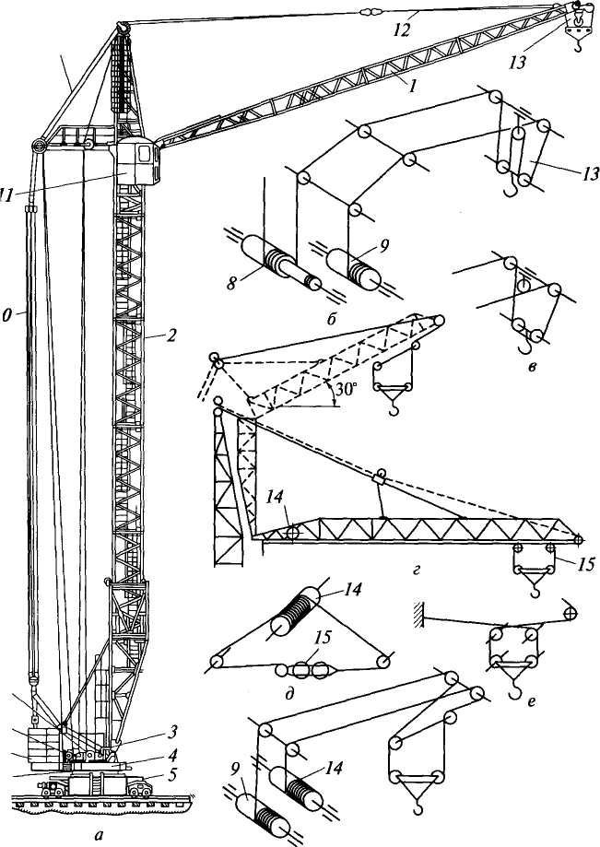
12
ж

Рис. 11.5. Башенный кран с поворотной башней:
- общий вид крана с подъемной стрелой; г — схемы крана с горизонтальной и лонной (с переломом) балочной стрелой; схемы канатоведения: б — грузового ата при подъемной стреле и четырехкратном полиспасте; в — то же при двукрат-i полиспасте; д — тягового каната при горизонтальной стреле; е — то же грузо-) каната; ж — то же грузового и тягового канатов при наклонной (с переломом)
балочной стреле

в любом случае груз будет оставаться примерно на одной и той же высоте. Обычно грузовые полиспасты бывают четырех- или двукратными (рис. 11.5, в). Первые используют для подъема больших грузов на малой скорости, а вторые — для подъема малых грузов на повышенной скорости. Устройство нижней и верхней обойм полиспаста допускает его переналадку.
Стрела может быть оборудована грузовой кареткой 75 (рис. 11.5, г), перемещающейся по направляющим вдоль горизонтально или наклонно установленной стрелы с помощью тяговой электрореверсивной лебедки 14 (рис. 11.5, д), расположенной на стреле или на поворотной платформе. На каретке установлены блоки грузового полиспаста. При перемещении каретки они обкатываются По грузовому канату, и груз перемещается вдоль стрелы в горизонтальной плоскости (рис. 11.5, е). При необходимости подъема стрелы грузовую каретку фиксируют на стреле. В случае перемещения грузовой каретки по наклонной стреле с углом наклона до 30° грузовой и тяговый канаты запасовывают по схеме (рис. 11.5, ж), при которой обеспечивается горизонтальное перемещение груза. Для увеличения высоты подъема (при сопутствующем этому уменьшении вылета груза) стрелы некоторых кранов выполняют из двух частей, соединенных между собой шарнирно. Корневую часть устанавливают вертикально (см. рис. 11.5, г), а удлиняющую — наклонно. Грузовая каретка в этом случае может быть зафиксирована на наклонной части стрелы или перемещаться по ней. Обычно нижнюю (грузовую) обойму выполняют с разнесенными блоками (два блока вместо одного с углом обхвата 90° каждый), благодаря чему предотвращается закручивание канатов грузового полиспаста. В кранах с грузовой кареткой для изменения вылета груза требуются меньшие затраты энергии, чем в случае подъемной стрелы, однако конструкция крана при этом получается более сложной. Управляют краном из кабины 11 (см. рис. 11.5, а).
Опорная часть башенных кранов с поворотной башней (рис. 11.6, а) включает нижнюю ходовую раму 4, шарнирные кронштейны 2 и четыре ходовые тележки /. В рабочем положении, при передвижении крана по прямолинейному рельсовому пути, кронштейны фиксированы тягами 7. Для движения на закруглениях тяги снимают. В транспортном положении ходовые тележки устанавливают вдоль продольной оси, уменьшая этим габаритную ширину неповоротной части крана. Обычно ходовые тележки выполняют многоколесными, соединяя колеса балансирами как показано на рис. 11.6, б. Такая схема обеспечивает автоматическую установку колес в нужное положение вне зависимости от неровностей рельсового пути, а также их равномерную загрузку. Приводными обычно являются две тележки из четырех. Их располагают либо диагонально, либо, при передвижениях крана на закруглениях, на стороне большего радиуса последних. Ходовые колеса 5 (рис. 11.6, а, в) приводятся
207
I

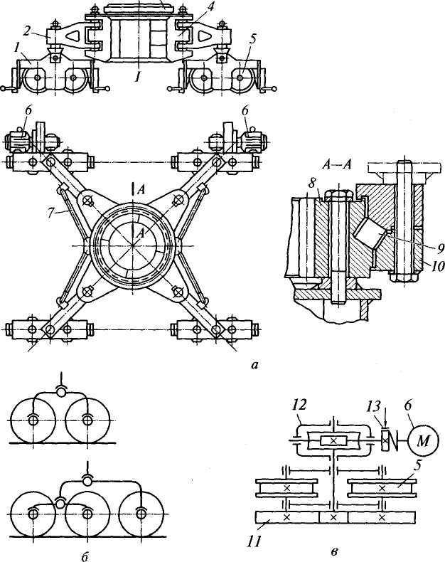
/ 3
Рис. 11.6. Опорная часть передвижных башенных кранов."
/ — общий вид; б— балансирная подвеска ходовых колес; в — кинематическая схема механизма передвижения
! движение электродвигателем 6 обычно через червячный редук-ор 12 и открытую зубчатую передачу //. Трансмиссия оборудуется юрмально замкнутым колодочным тормозом 13, автоматически шмыкаемым при включении электродвигателя.
Для передачи нагрузок от верхней, поворотной, части крана на 1ижнюю раму служит опорный круг 3. Он представляет собой упор-[ый подшипник большого диаметра, состоящий из наружного 10 и
08

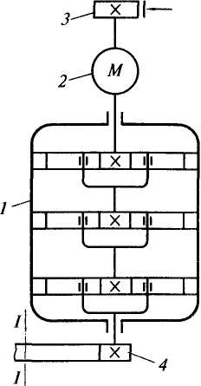
внутреннего Яколец, и шариковых или роликовых тел качения 9 между ними. Внутреннее кольцо закреплено болтами на неподвижной нижней раме, а внешнее соединено с поворотной платформой. Тела качения загружаются неодинаково. Зона, расположенная со стороны рабочего оборудования более нагружена. Наоборот, противоположная зона опорного круга испытывает меньшую нагрузку. Для выравнивания нагрузок в указанных зонах и обеспечения устойчивости крана служит противовес 7(см. рис. 11.5, а).
Рис. 11.7. Кинематическая схема механизма вращения с планетарным редуктором
Внутреннее кольцо опорного круга является одновременно зубчатым венцом с зубьями внутреннего зацепления, в постоянном зацеплении с которым находится шестерня 4 (рис. 11.7) механизма вращения, состоящего из электродвигателя 2 с тормозом 3 и цилиндрического или планетарного / редуктора. Механизм вращения установлен на поворотной платформе эксцентрично относительно оси вращения /—/. При вращении шестерни 4 она обегает вокруг зубчатого венца, заставляя платформу вращаться относительно указанной оси. Механизм вращения вместе с опорным кругом образуют опорно-поворотное устройство крана.
Краны с неповоротной башней (рис. 11.8, а) отличаются от рассмотренных выше кранов с поворотной башней тем, что вместе с нижней рамой 2 и ходовыми тележками 3, конструктивно сходными с таковыми для кранов с поворотной башней, к неповоротной части относится также башня / с порталом и балластом 4 в нижней части. Балласт обеспечивает крану требуемую устойчивость против опрокидывания как под нагрузкой, так и в ненагруженном состоянии. Поворотная же часть крана включает поворотную головку 12, опирающуюся на верхнюю часть башни через опорно-поворотное устройство 6, обычно горизонтально расположенную стрелу 14 с грузовой кареткой 75 и лебедкой 13 для ее передвижения и про-тивовесную консоль 7 с передвижным противовесом 8, грузовой лебедкой 9и лебедкой передвижения противовеса //. Стрела и про-тивовесная консоль поддерживаются растяжками 10. Как и в случае кранов с поворотной башней, противовес служит для выравнивания нагрузок на тела качения опорно-поворотного круга. Его положение на противовесной консоли зависит от положения грузовой каретки на стреле и массы поднимаемого груза. Схемы кана-
1;

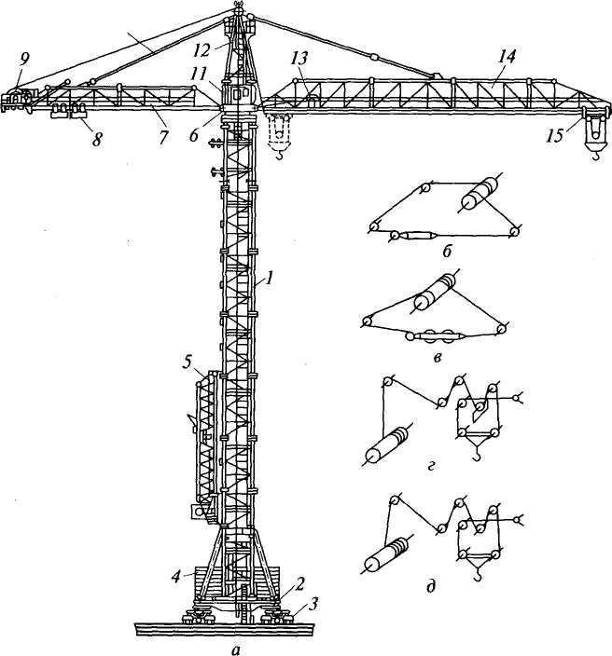
10

Рис. 11.8. Башенный кран с неповоротной башней
( — общий вид; б, в — схемы канатоведения противовеса и грузовой каретки; г, д — хемы канатоведения грузоподъемного механизма с четырех- и двукратным
полиспастами
«ведения механизмов передвижения противовеса и грузовой ка-ютки представлены соответственно на рис. 11.8, б, в, а грузоподъ-много механизма — на рис. 11.8, г, д — соответственно с четырех-i двукратным полиспастами. По мере возведения здания башню длиняют с помощью монтажной стойки 5 (см. рис. 11.8, а). Для это-о, предварительно уравновесив поворотную часть соответствующим расположением грузовой каретки и противовеса, с помощью юнтажной стойки и специальной лебедки поднимают башню вме-ге с поворотной частью и в образовавшийся зазор вводят допол-ительную секцию, которую пристыковывают к нижней части под-ятой башни, после чего на нее опускают верхнюю часть.
10

В кранах с поворотной башней масса высокорасположенных элементов меньше, чем в кранах с неповоротной башней, а следовательно, общий центр масс расположен ниже, что способствует уменьшению общей массы крана, повышению его динамической устойчивости и удобства его транспортирования и монтажа. Однако при больших грузоподъемности и высоте подъема груза у этих кранов значительно увеличивается их общая масса, в связи с чем при грузоподъемности более 10 т целесообразно использовать краны с неповоротной башней.
Приставные (стационарные) башенные краны (рис. 11.9, а) с поворотной головкой и горизонтальной стрелой с перемещающейся

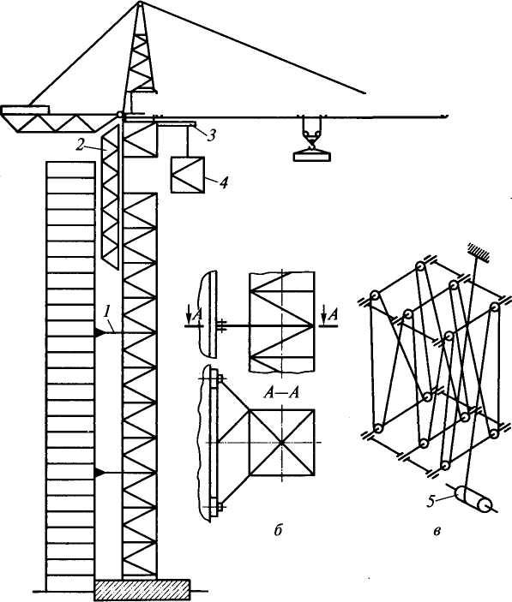
D /1\/1\/1\/1\/1\/Г\/1\/Г\/Г\/1Ч

Рис. 11.9. Приставной стационарный башенный кран: а — общий вид; б — крепление к зданию; в — подъем монтажной лебедкой
I

по ней грузовой кареткой применяют при строительстве высотных сооружений (150 м и более). Эти краны монтируют на специальном фундаменте или части фундамента здания. Башню крана крепят к зданию с помощью закладных рам /, монтируемых между двумя секциями (рис. 11.9, б). По мере возведения здания башню удлиняют описанным выше для кранов с неповоротной башней методом подращивания снизу или методом наращивания сверху промежуточными секциями длиной 2,5...7 м. Метод подращивания снизу используют, если башня охвачена в нижней части порталом. При большой высоте башни этот метод требует более мощных лебедок для подъема башни с поворотной частью крана. Менее энергоемким в этом случае может оказаться метод наращивания сверху. Для этого промежуточную секцию поднимают крюковой подвеской и навешивают на выдвижную раму 3 (см. рис. 11.9, а). Далее две верхние секции башни крепят к монтажной стойке 2 и расстыковывают между собой. Монтажной лебедкой 5 (рис. 11.9, в)
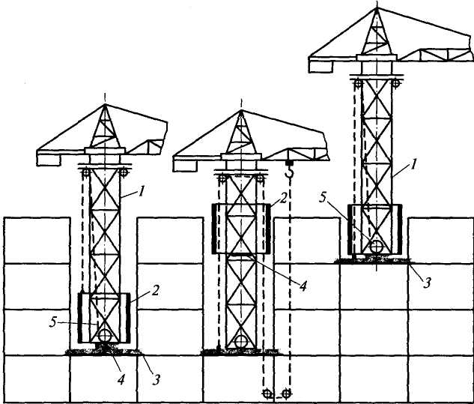
Рис. 11.10. Схема вертикального перемещения переставного башенного
крана:
а — исходное положение; б— перемещение и установка на высоте двух этажей; * — установка на каркасе здания
212

поднимают по направляющим монтажной стойки поворотную часть крана вместе с отсоединенной верхней секцией башни и в образовавшийся зазор ручной лебедкой заводят промежуточную секцию, после чего ее соединяют со смежными верхней и нижней секциями.
Переставные краны (рис. 11.10) применяют на строительстве высотных зданий с жестким и прочным металлическим каркасом. Они отличаются от обычных башенных кранов короткой башней / без портала и наличием охватывающей башню обоймы 2. Башня опирается на опорную балку с откидными упорами 3 (см. рис. 11.10, а). Обойма также снабжена откидными упорами 4 в перпендикулярной прежней плоскости. Для вертикального перемещения крана вверх обойму снимают с упоров и специальной лебедкой 5 поднимают на высоту двух этажей, где ее снова устанавливают на упоры (см. рис. 11.10, б). Далее башню снимают с упоров и подтягивают лебедкой к обойме, где ее устанавливают упорами на каркас здания (см. рис. 11.10, в). Демонтируют кран в обратной последовательности. Грузоподъемность переставных кранов достигает 15 т, а грузовой момент — 3300 кНм.
11.4. Самоходные стреловые краны
Термин «самоходные краны» объединяет большую группу стреловых кранов, характеризуемых высокой транспортной маневренностью, независимым энергоснабжением и разнообразным рабочим оборудованием. Маневренность кранов обеспечивается ходовым оборудованием (гусеничным или пневмоколесным), приспособленным для передвижения как по дорогам с твердым покрытием, так и по грунтовым. Гусеничным ходом оборудуют преимущественно краны большой грузоподъемности, используемые на монтажных работах больших объемов с крупногабаритными грузами. Разновидностью гусеничных кранов являются краны небольшой грузоподъемности на базовых гусеничных тракторах или на базе тракторных узлов, в частности, краны-трубоукладчики, применяемые в трубопроводном строительстве.
Пневмоколесное ходовое оборудование более маневренное, чем гусеничное, допускает движение с большой скоростью по дорогам с твердым покрытием и с умеренной скоростью по грунтовым и подготовленным дорогам стройплощадок. Краны с пневмоколесным ходовым оборудованием изготавливают на базе шасси стандартных грузовых автомобилей (автомобильные краны), специализированных пневмоколесных шасси (нормальных или ко-роткобазовых) и многоосных шасси автомобильного типа.
Большая часть самоходных кранов выполняет работу в основном рабочем режиме позиционно за исключением кранов-трубоукладчиков, рабочий режим которых включает их передвижение.

При этом для повышения устойчивости и по условиям допустимой загрузки пневматических шин краны с пневмоколесным ходовым оборудованием устанавливают на располагаемые по углам неповоротной рамы выносные опоры в виде выдвижных балок, поворотных или вертикальных откидных кронштейнов, на свободных концах которых устанавливают опирающиеся на клетки из деревянных брусьев винтовые домкраты или, чаще, гидравлические цилиндры. Кроме того, у кранов с подрессоренной ходовой частью рессоры на время работы крана блокируют специальными устройствами. При работе на неустойчивых грунтах выносные опоры иногда применяют и в гусеничных кранах.
При работе с грузами небольшой массы (до 50 % грузоподъемности крана) и продольном расположении стрелы краны на пнев-моколесном ходу могут передвигаться и работать без выносных опор. Независимость энергоснабжения самоходных кранов обеспечивается двигателями внутреннего сгорания (карбюраторными и дизельными). Все механизмы стреловых самоходных кранов оборудуют тормозами. При этом в механизмах передвижения автомобильных и пневмоколесных кранов, а также кранов на спецшасси автомобильного типа устанавливают управляемые тормоза нормально открытого типа вместе со стояночными тормозами. Иногда нормально открытые тормоза устанавливают также в кранах с башенно-стреловым оборудованием (см. ниже). Во всех других случаях устанавливают тормоза нормально закрытые, размыкаемые при включении привода.
В самоходных кранах применяют разнообразные стрелы: прямые короткие (рис. 11.11, а) — для перегрузочных работ и работ со штучными и сыпучими грузами, называемые основными, для которых определяется номинальная грузоподъемность крана на всех вылетах; удлиненные вставками (рис. 11.11, б) для подъема грузов на большую высоту; с гуськами, оснащенными крюком вспомогательного подъема (рис. 11.11, в) — для перегрузочных работ с объемными штучными грузами, в том числе с контейнерами, требующими увеличенных размеров подстрелового пространства. Гусек крепят к голове стрелы шарнирно, а второй его конец закрепляют гибкой оттяжкой у основания стрелы.
Для работы на монтажных работах гусек делают управляемым, закрепив конец канатной оттяжки на барабане лебедки. Для подачи грузов вглубь возводимого здания, а также для монтажа весьма объемных объектов используют башенно-стреловое оборудование, состоящее из установленной почти вертикально с незначительным наклоном (3...5") основной стрелы и горизонтально установленного удлиненного гуська (рис. 11.11, г). Самоходный кран с башенно-стреловым оборудованием по технологическим возможностям аналогичен башенному крану. Из-за более сложного устройства самоходного крана его эксплуатация, включая первичные
214

затраты, обходится дороже эксплуатации башенного крана. Поэтому применять кран с башенно-стреловым оборудованием целесообразно на работах разового характера. Для кранов большой грузоподъемности (250 т и более) используют аналогичные виды

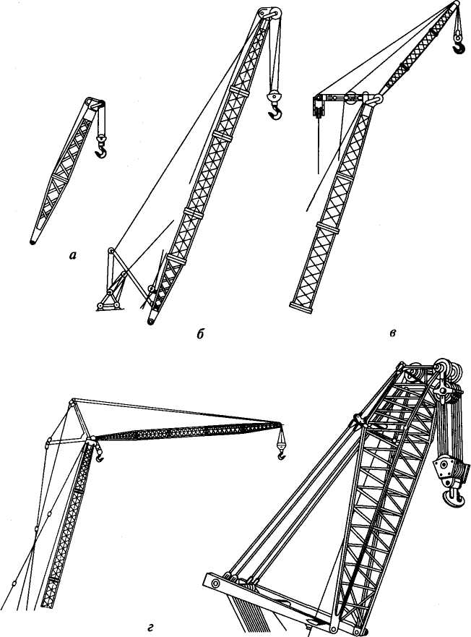

I
Рис. 11.11. Стреловое и башенно-стреловое оборудование самоходных кранов

стрелового и башенно-стрелового оборудования, но с сильно развитыми поперечными размерами (рис. 11.11, д).
Вторую разновидность составляют телескопические стрелы, которыми оборудуют, в основном, краны с гидроприводом — автомобильные и на специальных самоходных шасси (см. рис. 11.16, б и 11.17). В зависимости от грузоподъемности крана телескопические стрелы бывают двух- трех-, четырех- и пятисекционными.
Самоходный стреловой кран (рис. 11.12) состоит из ходовой части /, опорно-поворотного устройства 2, поворотной платформы 3 с расположенным на ней крановым оборудованием, стрелового 4 или башенно-стрелового рабочего оборудования, силовой установки, механизмов привода и системы управления.
Основными параметрами самоходных стреловых кранов являются: масса крана, грузовой момент, максимальная грузоподъемность, вылет крюка L, А_{х} и А₂ соответственно относительно оси вращения поворотной платформы и ребра опрокидывания с выносными опорами и без них (ребром опрокидывания называют ось, относительно которой возможно опрокидывание крана при потере им устойчивости), максимальная высота подъема крюка Я, глубина его опускания /г, колея ходовой тележки К, ее база В, удельное давление на грунт (для гусеничных кранов) или нагрузка на ходовую ось (для кранов на колесном ходу), скорости подъема, опускания, посадки, отрыва и горизонтального перемещения груза, частота вращения поворотной части, рабочая и транспортная скорости передвижения, мощность силовой установки, производительность крана и др. В технической документации и деловой переписке самоходным
4,
О
Рис. 11.12. Принципиальная
схема самоходного стрелового
крана
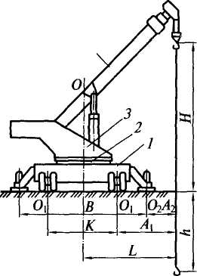
стреловым кранам присваивают индекс типа КС-0000. Для конкретной модели крана первый нуль цифровой части индекса заменяют цифрами от 1 до 9, обозначающими размерную группу (грузоподъемностью 4; 6,3; 10; 16; 25; 40; 63; 100 и более 100 т). Второй нуль заменяют цифрами, обозначающими тип ходового устройства (1 — гусеничное с минимальной опорной поверхностью, 2 — то же с увеличенной опорной поверхностью, 3 — пневмоколесное, 4 — на специальном шасси, 5 — автомобильное, 6 — тракторное, 7 — прицепное, 8 и 9 — резерв для иных ходовых устройств). Третий нуль заменяют цифрами от 6 до 9, обозначающими исполнение стрелового оборудования (6 — с гибкой, канатной, подвеской, 7 — с жест-

кой, гидравлической, подвеской, 8 — телескопическое, 9 — резерв). Последний нуль заменяют цифрой, обозначающей порядковый номер модели. Дополнительно, как и для башенных кранов, буквами русского алфавита обозначают очередную модернизацию, а также специальное климатическое исполнение. Пример обозначения приведен в подразд. 2.2.
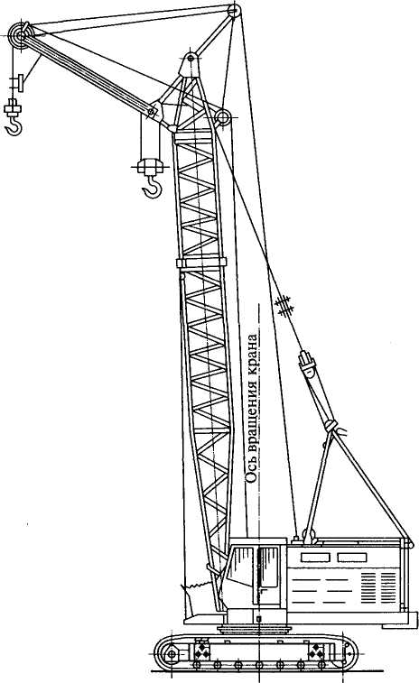
Рис. 11.13. Гусеничный кран
Гусеничные краны (рис. 11.13) работают без выносных опор и могут передвигаться в пределах строительной площадки без предварительной подготовки трассы со скоростью 0,5... 1 км/ч, а при специальной подготовке с номинальным грузом на крюке. Грузоподъемность отечественных гусеничных кранов составляет 16...250 т.

Высокая маневренность и большая грузоподъемность обусловили их широкое применение в различных отраслях строительства иа объектах с большими, в том числе с рассредоточенными, объемами работ для монтажа укрупненных конструкций и технологического оборудования. Этими качествами предопределяется вь-ь сокая конкурентная способность гусеничных кранов по отношению к специальным башенным кранам, требующим устройства подкрановых путей.
Кроме кранов на собственной гусеничной базе в строительстве используются также гусеничные краны, изготовленные на базе универсальных одноковшовых экскаваторов с параметрами в пределах технической возможности базовых машин, а также изготовленные из сборочных единиц экскаваторов. Грузоподъемность последних составляет 20...63 т.
Гусеничные краны комплектуют всеми перечисленными выше видами стрелового и башенно-стрелового рабочего оборудования-Длина основных прямых стрел обычно составляет 10... 15 м. Увеличение высоты подъема крюка достигается установкой до пятЯ дополнительных вставных секций длиной 5... 10 м, а также гусь-ков различной длины.
Гусеничные краны имеют, как правило, индивидуальный электрический привод с первичным силовым агрегатом — дизелем тЛ электрогенератором переменного трехфазного тока частотой 50 Гц, напряжением 380 и 220 В, что допускает работу от внешней элек^ тросети. Дизель-генератор устанавливают в хвостовой части пово^ ротной платформы. Приводы всех механизмов — грузового, стре-лоподъемного, поворотного, ходового и других — построены по стандартным схемам: электродвигатель — тормоз — редуктор —-рабочий орган. На кранах малой грузоподъемности, преимущественно изготовленных на базе одноковшовых экскаваторов или из экскаваторных узлов, встречается также дизельный привод с механической или гидравлической трансмиссиями.
Ходовая часть гусеничных кранов состоит из неповоротной рамы, опирающейся на две приводные гусеничные тележки с многоопорными гусеничными звеньями, обеспечивающими низкие (до 0,1 МПа) давления на грунт. Каждая гусеница приводится в движение собственным механизмом. При движении на разворотах одну гусеницу затормаживают или включают двигатели гусениц для движения в разные стороны. Для повышения устойчивости у ряда моделей гусеничных кранов поперек гусениц располагают раздвижные гусеничные тележки.
Устойчивость и связанная с ней грузоподъемность гусеничных кранов в числе прочих параметров зависит от размеров опорного контура — базы и колеи. Краны с раздвижной колеей частично (только при расположении рабочего оборудования поперек гусениц) решают задачу более полной реализации возможностей ис-
218

пользования грузоподъемности. Однако эта мера конструктивно сложная, более материалоемкая и дорогая по сравнению с традиционными конструктивными схемами гусеничных кранов. Кроме того, уширенная колея снижает маневренность машины, вследствие чего краны с раздвижной колеей целесообразно использовать в ограниченной зоне рабочих площадок со сравнительно незначительной долей передвижений всего крана в течение его рабочего цикла.
Как вариант использования самоходных гусеничных кранов, повышающих их грузонесущую способность, является замена гусеничного ходового оборудования уширенным рельсоколесным. Такая мера эффективна только для кранов большой грузоподъемности, работающих с большими вылетами груза. Рельсоколесные краны широко используют при установке кровли промышленных цехов с предварительной укрупненной наземной сборкой крупных участков, а также в гидротехническом и энергетическом строительстве.
Пневмоколесные краны имеют одинаковое с гусеничными кранами назначение и сходное с ними устройство поворотной части, но отличаются пневмоколесным ходовым оборудованием. Они бывают с нормальной базой или короткобазовые. Последние обладают повышенной маневренностью, что особенно важно для работы в стесненных условиях, в том числе внутри производственных помещений. В настоящее время в нашей стране производятся и находятся в эксплуатации пневмоколесные краны типов КС и МКП грузоподъемностью 16, 25, 36 и 100 т. Пневмоколесный кран грузоподъемностью 25 т приведен на рис. 11.14.
Пневмоколесное ходовое оборудование может быть двухосным и многоосным (до пяти осей). Короткобазовые краны имеют две оси со всеми поворотными колесами, что существенно повышает их маневренность. Рабочая скорость передвижения не превышает 5 км/ч, а транспортная достигает 35 км/ч и более (до 70 км/ч).
Крановые механизмы и механизм передвижения, кроме ко-роткобазовых кранов, до последнего времени имели индивидуальный электрический привод преимущественно постоянного тока, питаемый от силовой установки, состоящей из дизеля и электрогенератора. При работе в ограниченной зоне строительной площадки вместо дизеля используют электродвигатель трехфазного тока, питаемый от внешней электросети. В приводе кранов большой грузоподъемности обычно применяют два генератора постоянного тока — основной и вспомогательный. Первый — для привода механизмов подъема и передвижения, а второй — для привода механизма вращения поворотной части и для цепей управления. В составе силовой установки пневмоколесных кранов имеются гидравлическая (для управления поворотом колес и выносными опорами) и пневматическая (для накачки камер пневматиче-

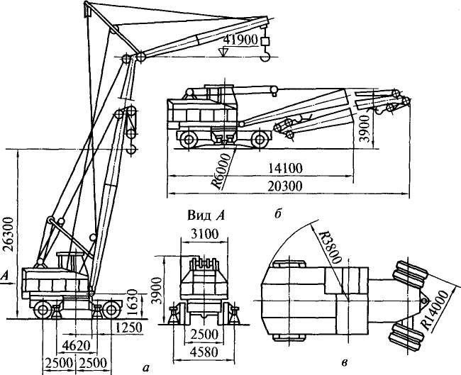
Рис. 11.14. Пневмоколесный кран грузоподъемностью 25 т: а — общий вид; б — транспортное положение; в — схема поворота
ских шин и управления тормозами при буксировке крана тягачом) системы. В последнее время в этих кранах все шире применяют гидропривод.
Все грузоподъемные операции пневмоколесные краны обычно выполняют будучи установленными на выносные гидравлические опоры. Работа без выносных опор допускается только с малыми грузами, чем предопределяется невысокая маневренность кранов, являющаяся причиной их замедленного развития.
Перспективными для стесненных условий работ являются пневмоколесные краны на короткобазовом шасси с гидравлическим приводом всех механизмов и всеми поворотными колесами (рис. 11.15), обеспечивающими малый радиус разворота крана. Колеса оборудуют многослойными шинами, допускающими повышенные нагрузки. Стрелу у таких кранов выполняют раздвижной телескопической, состоящей обычно из трех секций.
Автомобильными кранами (рис. 11.16) называют самоходные стреловые краны на базе двух- или трехосных серийно выпускаемых или усиленных шасси грузовых автомобилей. В строительстве их применяют при проведении погрузочно-разгрузочных работ и
220

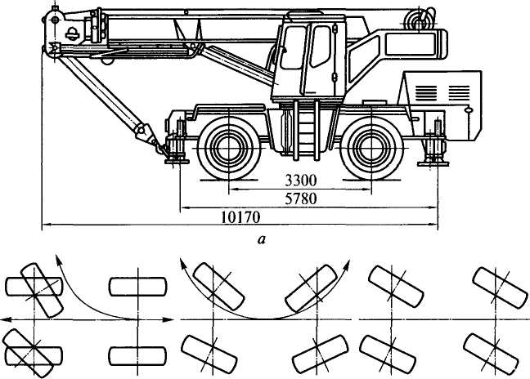
Рис. 11.15. Короткобазовый пневмоколесный кран с телескопической стрелой: а — общий вид; б — схемы поворота колес
монтаже конструкций и оборудования небольших масс и размеров. В последнее время автомобильные краны широко используют для выполнения грузоподъемных работ при строительстве небольших зданий. Оборудованные двухканатным грейфером, автомобильные краны используют при перегрузке сыпучих материалов.
Грузоподъемность автомобильного крана обусловлена параметрами базового автомобиля. В настоящее время отечественная промышленность выпускает автомобильные краны фузоподъемностью 4; 6,3; 10; 16; 25 и 32 т. Паспортная грузоподъемность крана обеспечивается только при работе на четырех выносных опорах. При работе без выносных опор (но с включенными стабилизаторами, блокирующими рессорную подвеску заднего моста) допустимая грузоподъемность резко снижается. Допускается передвижение крана на малой скорости (до 5 км/ч) с заблокированной рессорной подвеской и грузом на крюке массой не более 25...30% от паспортных грузов, поднятых не выше 0,5 м стрелой, расположенной сзади автомобиля и ориентированной строго по его продольной оси. Транспортная скорость автомобильных кранов по дорогам достигает 60...70 км/ч.
Базовый автомобиль является ходовой неповоротной частью крана. Поворотная часть крана с закрепленной на ней стрелой,

14
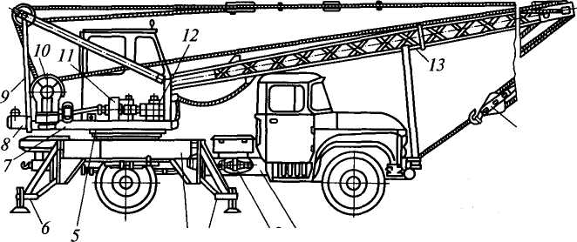
4 3

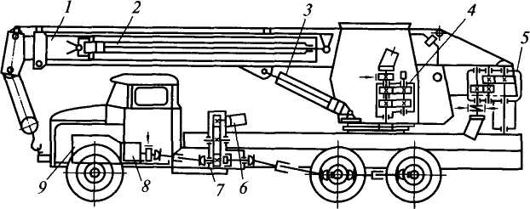
Рис. 11.16. Автомобильные краны:
а — с решетчатой стрелой и групповым приводом: / — шасси грузового автомобиля; 2 — коробка отбора мощности; Зяб — выносные опоры; 4 — дополнительная рама; 5 — опорно-поворотное устройство; 7 — поворотная платформа; 8 — противовес; 9 — двуногая стойка; 10 — грузовая и стреловая лебедки; 11 — реверсивно-распределительный механизм; 12 — механизм вращения; 13 — стрела; 14 — крюковая подвеска; б — с телескопической стрелой и гидравлическим индивидуальным приводом: / — стрела; 2 — гидроцилиндр раздвижки секций стрелы; 3 — гидроцилиндр подъема стрелы; 4 — механизм вращения; 5 — грузоподъемный механизм; 6 — насос; 7 — коробка отбора мощности; 8 — коробка передач; 9 —
двигатель автомобиля
кабиной и крановыми механизмами соединена с его неповоротной частью опорно-поворотным устройством роликового, реже шарикового типа.
По типу стрелового оборудования различают краны с жесткими (нераздвижными) и телескопическими {раздвижными) стрелами. Жесткие стрелы, обычно решетчатые, поддерживаются в требуемом положении канатами стрелоподъемного механизма. Для увеличения рабочего подстрелового пространства и его основных параметров (высоты подъема и вылета груза) кран может быть

укомплектован дополнительной удлиненной стрелой или вставкой для удлинения основной стрелы, надставкой — гуськом и башенно-стреловым оборудованием. Угол наклона к горизонту телескопической стрелы коробчатого сечения, а также ее раздвижку обеспечивают гидравлические цилиндры. В современных кранах телескопическая стрела может раздвигаться с грузом на крюке, обеспечивая этим высокую точность установки монтируемых элементов. В последнее время гидравлические краны на автомобильном шасси с телескопическими стрелами стали снабжать дополнительным оборудованием — монтажными люльками, устанавливаемыми вместо гуська на верхней секции стрелы, что существенно расширяет область их применения.
Механизмы крана приводятся в движение от дизеля базового автомобиля через коробку отбора мощности 2 (рис. 11.16, а) (в случае группового привода) или индивидуально (при индивидуальном приводе) с использованием электрической или гидравлической трансмиссии. Кинематическая схема крана с механической трансмиссией позволяет совмещать подъем груза с поворотом платформы. Гидравлический и электрический приводы существенно упрощают кинематическую схему крана, расширяют его технологические возможности и обеспечивают более глубокое регулирование скоростей рабочих движений и дистанционность управления. В настоящее время наибольшее распространение в этих кранах имеют гидравлические трансмиссии. Крановые механизмы с гидроприводом весьма компактны, также компактна телескопическая стрела, которая быстро переводится в транспортное сдвинутое положение.
Краны на спецшасси автомобильного типа (рис. 11.17) предназначены для строительно-монтажных работ, для монтажа технологического оборудования промышленных предприятий, а также для погрузочно-разгрузочных работ. Обладая высокой подвижностью и большой грузоподъемностью, эти краны не требуют монтажа при установке в рабочее положение, обеспечивают низкую посадочную скорость груза, а также большую высоту подъема крюка. Краны на спецшасси имеют грузоподъемности — 25, 40, 50, 63, 100 и 250 т. Они являются продолжением ряда грузоподъемностей автомобильных кранов. Известны зарубежные краны на спецшасси грузоподъемностью до 1000 т. Специальные многоосные шасси (3—8 осей) этих кранов отличаются от автомобильных шасси возможностью воспринимать большие нагрузки от кранового оборудования повышенной грузоподъемности. Транспортная скорость таких кранов составляет от 45 до 60 км/ч.
Краны рассматриваемого типа состоят из двух частей — неповоротной (собственно специального шасси) и поворотной, соединенных между собой опорно-поворотным устройством обычного типа. Колесные формулы отечественных кранов — 6x4, 8x4,

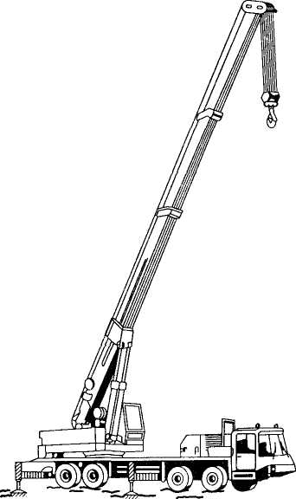
12x6, 14x6. Ходовая часть оборудована пневматическими двухконтурными тормозами. Каждый контур затормаживает часть колес, поэтому даже при выходе из строя одного контура надежность торможения обеспечивается вторым контуром.
Рис. 11.17. Самоходный кран на спецшасси автомобильного типа
Краны на спецшасси оборудуют телескопическими стрелами, состоящими из 3— 5 секций, которые раздвигаются гидроцилиндрами. Краны большой грузоподъемности оборудуют также решетчатыми стрелами и дополнительно — решетчатыми удлинителями, гуськами или стрелами. В последнем случае рабочее оборудование крана превращается в башенно-стрело-вое. При транспортировании кранов большой грузоподъемности стрелы перевозят отдельно от крана на специальной тележке.
Механизмы крана также имеют гидравлический привод высокого давления (до 32 МПа). Механизмы лебедок состоят из одного или двух гидромоторов, планетарных редукторов, встроенных в барабаны, колодочных или дисковых тормозов. В качестве первичных двигателей используют дизели. При этом на кранах большой грузоподъемности устанавливают два дизеля: один — на шасси — для передвижения и привода насосов, питающих гидроцилиндры выносных опор, второй — на поворотной платформе — для привода гидромоторов крановых механизмов и гидроцилиндров подъема стрелы и выдвижения ее секций. В приводе кранов чаще используют двухпоточные насосы, обеспечивающие совмещение рабочих движений, а также широкий диапазон их скоростей за счет совмещения расходов жидкостей двух напорных линий. Силовая установка включает также электрогенератор и аккумуляторную батарею напряжением 24 В для запуска основного двигателя, освещения и питания электроэнергией контрольно-предохранительной и другой аппаратуры. Управляют краном из кабины, расположенной на поворотной части. Возможно также дистанционное управление.

Краны на спецшасси работают на выносных гидравлических опорах, при этом горизонтальность платформы контролируется системой автоматики.
Известны также краны большой грузоподъемности (250 т) на неприводном шасси, перемещаемые в пределах строительной площадки на небольшой скорости за гусеничным тягачом, а при перебазировании по автомобильным дорогам с большой скоростью — за колесным тягачом.
Тракторные краны на базе гусеничных или пневмоколесных промышленных тракторов применяют для выполнения строительно-монтажных и погрузочно-разгрузочных работ в условиях бездорожья. При этом базовый трактор обычно переоборудуют, удлиняя его ходовую часть, заменяя рессорную подвеску рамы жесткой и смещая вперед силовую установку. На освободившееся место в задней части устанавливают поворотную часть, соединяя ее с неповоротной частью опорно-поворотным устройством обычного типа. В качестве силовой установки используют тракторный двигатель, приводящий крановые механизмы через механическую, гидравлическую или электрическую трансмиссии.
Гусеничные тракторные краны обычно оборудуют решетчатыми или коробчатыми прямыми и Г-образными стрелами, а пнев-моколесные краны — чаще телескопическими стрелами. Грузоподъемность выпускаемых отечественной промышленностью тракторных кранов не превышает 10 т.
Краны-трубоукладчики (рис. 11.18, а) на базе гусеничных тракторов специальной трубоукладочной модификации, либо с усовершенствованным ходом обычных гусеничных и пневмоколесных тракторов промышленной или сельскохозяйственной модификации широко используют для выполнения грузоподъемных операций при строительстве нефте-, газо- и других трубопроводов. Эти машины оборудованы А-образной стрелой / коробчатого сечения, расположенной сбоку относительно продольной базы (на лонжероне гусеницы — у гусеничных машин, на нижней раме — у пневмоколесных) и удерживаемой либо полиспастной системой, либо гидроцилиндрами. Для обеспечения устойчивости с противоположной стороны установлен откидывающийся противовес (контргруз) 2, вылет которого, в зависимости от реализуемого грузового момента, регулируют гидроцилиндром 3. У трубоукладчиков малой грузоподъемности противовес обычно невыдвижной. Отличительной особенностью кранов-трубоукладчиков от других стреловых кранов является их способность передвигаться с грузом на крюке, соответствующим максимально возможному грузовому моменту.
Основное назначение кранов-трубоукладчиков — укладка в траншею предварительно сваренного и изолированного трубопровода, одиночных труб, запорной арматуры и других штучных гру-

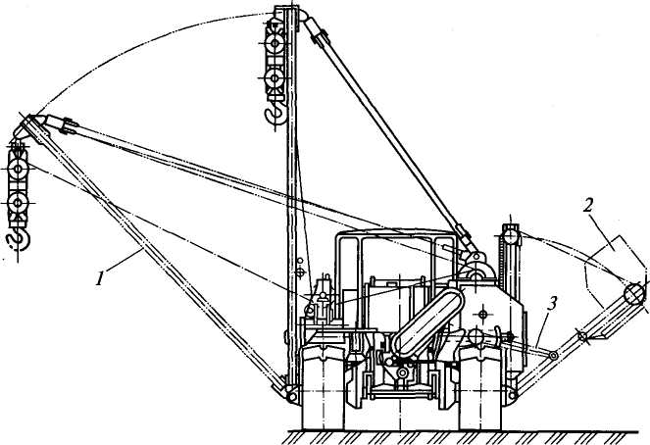
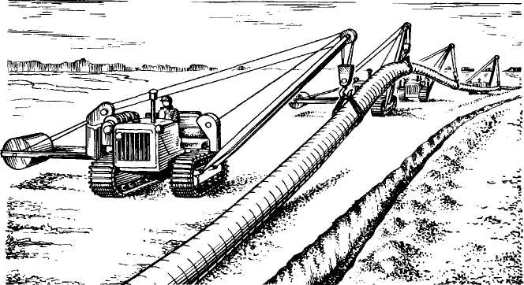
Рис. 11.18. Кран-трубоукладчик (а) и трубоукладочная колонна на укладке трубопровода в траншею (б)
зов. Эти машины используют также на погрузочно-разгрузочных работах при перевозке труб и трубных секций (плетей) трубовозами и плетевозами, укрупненной сборке плетей из труб на трубосварочных базах и сварке в линию плетей перед укладкой трубо-
226

провода в траншею. В пределах своей технической характеристики краны-трубоукладчики используют как краны общего назначения на монтажных работах при сооружении насосных и компрессорных станций и других объектов. Пневмоколесные трубоукладчики (грузоподъемностью 6,3 т) используют преимущественно в условиях городского строительства. Отечественная промышленность выпускает краны-трубоукладчики с номинальной грузоподъемностью 6,3... 50 т на минимальном вылете груза, составляющем 1,5 м, при высоте подъема крюка 4,5...7,5 м.
Для повышения тяговых возможностей гусеничных трубоукладчиков, их проходимости и устойчивости гусеничные тележки удлиняют и уширяют, а в составе привода применяют ходоумень-шители. Рессорную или балансирную подвеску в передней части гусеничного хода заменяют жесткой. Грузовую и стреловую лебедки, механизм перемещения контргруза и гидравлическую систему устанавливают на прикрепленной к остову трактора верхней раме. Также жесткой подвеской соединяются колеса пневмоко-лесных кранов-трубоукладчиков с остовом базового трактора. Все лсрановые механизмы приводятся тракторным дизелем через механическую или гидравлическую трансмиссии. Для подъема грузов и изменения вылета стрелы используют двухбарабанные лебедки с независимым приводом барабанов либо от реверсивных гидромоторов, либо с помощью фрикционных муфт, подключающих барабаны к общей механической трансмиссии. Каждый барабан оборудован нормально замкнутым тормозом, автоматически растормаживаемым при включении гидромотора или фрикционной муфты.
Особенностью работы кранов-трубоукладчиков на укладке трубопровода в траншею является совместная работа нескольких машин с одним грузовым объектом — поднятой над землей частью трубопровода (рис. 11.18, б). При этом нагрузка на крюке каждого трубоукладчика зависит от многих технологически изменяемых факторов: массы поднятого участка трубопровода, формы его прогиба, разницы в уровне подвеса между смежными в трубоукладоч-ной колонне машинами при неровном рельефе местности и др. Если по каким-либо причинам, например, при перегрузке, какой-либо трубоукладчик достигнет состояния неустойчивого равновесия с отрывом от основания гусеницы со стороны противовеса, и при этом его крюк немного опустится, то произойдет перераспределение общей нагрузки между другими трубоукладчиками и дальнейшего опрокидывания трубоукладчиков, неизбежного для кранов, работающих с одиночными грузами, не произойдет. При этом дополнительная нагрузка при таком перераспределении будет тем больше, чем меньше машин в составе трубоукладочной колонны. Обычно последняя состоит из 4—6 трубоукладчиков. При большем их числе усложняется координация совместной работы.
227

Для выполнения погрузочно-разгрузочных и монтажных работ краны-трубоукладчики комплектуют такелажными устройствами: универсальными канатными стропами для работы со штучными грузами, неизолированными трубами и трубными секциями; клещевыми автоматическими захватами для подъема, перемещения, стыковки неизолированных труб и секций при монтажно-свароч-ных работах; эластичными захватами (полотенцами) для подъема, перемещения и укладки в траншею изолированного трубопровода, отдельных труб и секций; троллейными подвесками для подъема, перемещения и укладки совмещенным способом (одновременно с изоляцией всего трубопровода или только их стыков в случае применения труб с заводской изоляцией); траверсами с торцовым захватом трубы для погрузки и выгрузки изолированных и неизолированных труб с трубовозов и их штабелирования на трубосварочных базах.
11.5. Краны пролетного типа
У кранов пролетного типа перемещаемый груз располагается в пределах опорного контура. К этому типу кранов относятся козловые, полукозловые, мостовые краны, кран-балки и кабельные краны. Последние широкого распространения в строительстве не получили.
Каждый из кранов пролетного типа имеет две опоры, перемещающиеся по рельсам или на пневмоколесах, и пролетную часть, функцию которой у кабельных кранов выполняет несущий канат, а у всех других кранов — мост решетчатой или коробчатой конструкции. У кранов мостового типа груз подвешен на грузовом полиспасте, верхняя (неподвижная) обойма которого закреплена на перемещаемой вдоль моста грузовой тележке. Пространственная траектория груза образуется из сочетания траекторий трех простых движений — подъема груза, перемещения тележки вдоль моста и перемещения всего крана.
Козловые краны (рис. 11.19) используют в основном при обслуживании складов строительств и монтажных площадок по изготовлению и сборке металлических и железобетонных конструкций и монтажу оборудования. Их грузоподъемность составляет 1 ...500 т при пролетах 9,3...50 м и высоте подъема 7...30 м. По сравнению со стреловыми кранами козловые краны имеют постоянную грузоподъемность по всей площади обслуживаемой зоны, более устойчивы, менее материалоемки. К недостаткам относятся меньшая маневренность и сложность монтажа.
Различают козловые краны общего назначения и специальные (монтажные). По конструкции моста они бывают однобалочньши и двух-балочными, а по типу металлоконструкций — решетчатыми и коробчатыми. Мосты некоторых кранов имеют консоли. Кран пере-
228

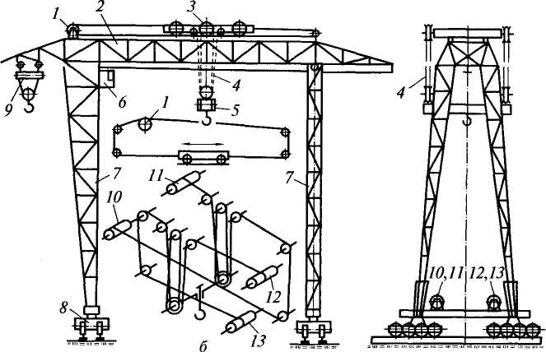
a
Рис. 11.19. Козловой кран: а — схема общего вида; б — схемы канатоведения
мещается по рельсам, реже на пневматических шинах. В последнем случае, а также при небольших пролетах, а следовательно, небольшой колее рельсового пути опоры крана 7 могут соединяться с мостом 2 жестко. При уширенной рельсовой колее во избежание опасности заклинивания опор при температурных расширениях моста и возможных отклонениях колеи от ее номинального значения при передвижении ходовых тележек 8 по рельсам одну опору соединяют с мостом шарнирно.
Мосты кранов малой (до 5 т) грузоподъемности изготавливают в виде пространственной трехпоясной фермы и ездовой балки двутаврового профиля, по которой перемещается электроталь. Мосты кранов средней и большой грузоподъемности выполняют в виде четырехпоясной решетчатой фермы прямоугольного или трапецеидального сечения. Перемещаемая по верхнему или нижнему поясам моста грузовая тележка 3 может быть самоходной или приводимой канатным механизмом от электрореверсивной тяговой лебедки /. При этом, во избежание утяжеления тележки, грузоподъемный механизм, состоящий из нескольких лебедок 10—13, располагают на одной из опор. Чаще самоходные тележки оборудуют автоматическими нормально замкнутыми тормозами.
Особенностью грузоподъемного механизма, состоящего из двух пар лебедок, является возможность изменять скорости подъема
229

(опускания) груза в широких пределах: включением всех лебедок на подъем (опускание) груза, включением одной пары лебедок, например 10и //на подъем, а второй пары 12и 13на опускание или наоборот, включением только одной пары лебедок при неработающей второй паре. Грузовая полиспастная система 4 состоит обычно их двух симметрично расположенных полиспастов, объединенных траверсой 5. Распространены комбинированные конструкции, у которых по верхнему поясу моста перемещается грузовая тележка основного, а по нижнему поясу — тележка 9 меньшей грузоподъемности вспомогательного подъема. Последнюю используют для работы с грузами малой массы с повышенной скоростью.
Механизмы крана имеют электрический привод и питаются от внешней электросети через троллеи или гибкий кабель. Управляют краном из кабины машиниста 6, располагаемой на одной из опор.
Для монтажа тяжелого промышленного оборудования — цементных печей, котлов, турбогенераторов — применяют козловые краны грузоподъемностью 100... 125 т с пролетом 20...25 м при высоте подъема 12,5...25 м. На строительстве атомных станций работают козловые краны грузоподъемностью 400 т.
У полукозлового крана мост опирается на одну жесткую опору (как у козлового крана) и на конструкцию здания. Кран передвигается по рельсовым путям, уложенным на полу здания и на его строительной конструкции. Для уменьшения нагрузок на конструкцию здания механизмы подъема и передвижения грузовой тележки устанавливают на жесткой опоре. Полукозловые краны применяют для монтажа оборудования и погрузочно-разгрузочных работ. Их грузоподъемность составляет 10... 30 т, пролет 11 ...28 м, высота подъема 16...60 м.
Мостовые краны отличаются от козловых тем, что они передвигаются по рельсовым путям, уложенным на колоннах цеха (склада). Мостовые краны применяют для механизации грузоподъемных работ на машиностроительных и ремонтных предприятиях, в производстве строительных материалов и т.п., механизации погрузочно-разгрузочных и складских работ.
По конструкции моста эти краны бывают одно- и двухбалочны-ми. Грузоподъемность двухбалочных кранов (рис. 11.20) составляет 5... 500 т, пролет — 10... 32 м. В кранах малой и средней грузоподъемности механизм передвижения имеет обычно групповой привод (с трансмиссионным валом и двумя редукторами по концам для передачи движения ходовым колесам), а в кранах большой грузоподъемности — индивидуальный привод для каждой стороны крана. Известны также зарубежные мостовые краны небольшой грузоподъемности с пневматическими колесами, обеспечивающими мягкость и бесшумность перемещения крана по железобетонным путям.
230

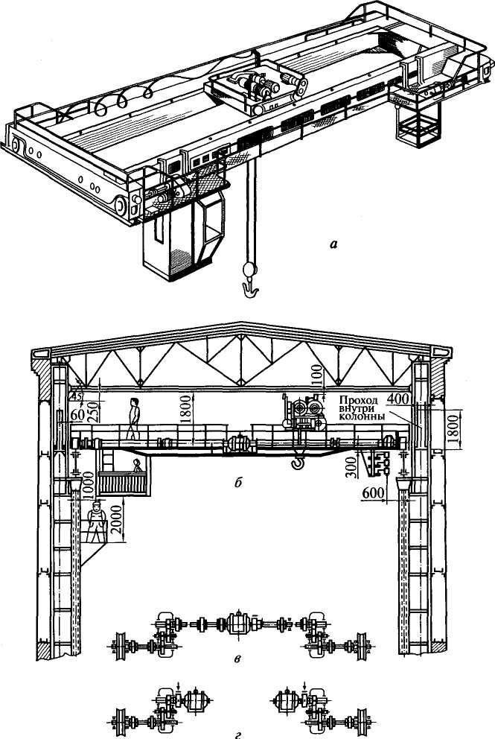
Рис. 11.20. Мостовой кран:
а — общий вид; б — размещение крана в пролете; в — механизм передвижения крана с общим двигателем; г — то же с раздельными двигателями
231

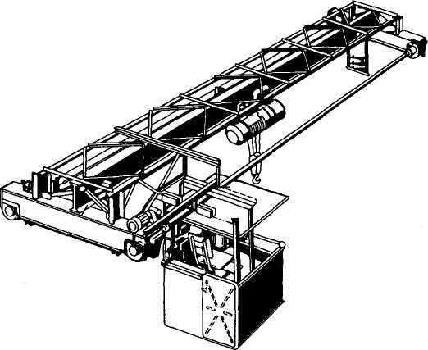
Рис. 11.21. Кран-балка
В качестве подъемного механизма у однобалочных мостовых кранов, называемых также кран-балками (рис. 11.21), используют электротали. Грузоподъемность таких кранов — до 5 т, пролет 5... 17 м. Управляют краном с пола, реже из кабины.
11.6. Устойчивость кранов
Свободно стоящие стреловые краны, не закрепленные на фундаменте или стене здания, подвержены действию внешних нагрузок в процессе выполнения грузоподъемных операций, а также в нерабочем состоянии, определенное сочетание которых вместе с силами тяжести составных частей кранов может привести к их опрокидыванию. Способность кранов противостоять опрокидыванию относительно некоторой общей с основанием оси (ребра опрокидывания) называют устойчивостью. Условием устойчивости является равенство опрокидывающих (Л/_{опр}) и удерживающих (Л/_{уд}) кран моментов сил относительно возможного ребра опрокидывания или превышение второго над первым: Л/_{уд} > Л/_{Опр}.
Различают продольную при возможном опрокидывании в продольной плоскости ходового оборудования и поперечную устойчивость — в поперечной плоскости. При проверке продольной устойчивости в качестве ребра опрокидывания принимают ось, проходящую через точки контакта передних или задних колес — для колесных кранов без выносных опор, центры опорных поверхно-
232

стей передних или задних выносных опор — для кранов с выносными опорами, крайние (в передней или задней частях) точки опорного контура — для гусеничных кранов. При проверке поперечной устойчивости ребро опрокидывания проходит через те же точки, но взятые попарно на одной из боковых сторон ходового оборудования. Устойчивость крана с грузом на крюке называют грузовой, а без груза — собственной устойчивостью.
Так, устойчивость проверяют для следующих состояний крана (рис. 11.22): грузовую — при работе крана с грузом (см. рис. 11.22, а); собственную — для рабочего состояния крана без груза с предельно поднятой стрелой (см. рис. 11.22, б); для нерабочего состояния (см. рис. 11.22, в и г). Состояние (см. рис. 11.22, в) является расчетным в случае, если у кранов в нерабочем состоянии допускается свободное вращение поворотной части, которая под действием ветра займет положение, показанное на рис. 11.22, в. Кроме того, устойчивость проверяют для случая внезапного обрыва груза (см. рис. 11.22, д), когда кран может опрокинуться в сторону, противоположную рабочему оборудованию, вследствие преобразования накопленной в предшествующем расчетному случаю нагруженном состоя-

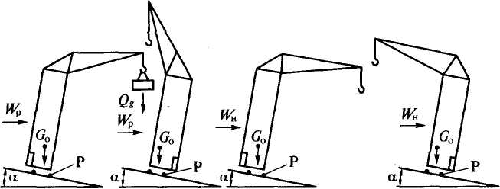

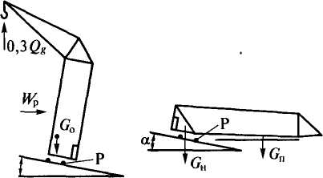
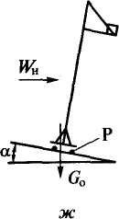
а

Рис. 11.22. Схемы для расчета устойчивости свободно стоящих кранов: а — грузовой; б — собственной; в, г, — в нерабочем состоянии; д — в случае отрыва груза; е — при монтаже (демонтаже); ж — при неполностью смонтированном блоке
233

нии потенциальной энергии в кинетическую энергию опрокидывания крана. Устойчивость проверяют также при монтаже (демонтаже) крана — в начале монтажа или в конце демонтажа в момент отрыва монтируемого блока от земли (см. рис. 11.22, е) и при вертикально установленном, но не полностью смонтированном блоке (см. рис. 11.22, ж).
Устойчивость проверяют для наиболее неблагоприятных условий состояния крана: при наиболее неблагоприятном в отношении опрокидывания сочетании действующих на кран нагрузок при расположении крана на наклонной в сторону возможного опрокидывания поверхности. При расчете учитывают упругую деформацию элементов крана под действием приложенных к нему сил, деформацию кранового пути (для рельсово-колесных кранов), а также просадку основания под опорными элементами крана.
Удерживающий момент в начальной стадии монтажа формируется только силой тяжести элементов нижней части крана G_{H} (см. рис. 11.22, е), а во всех других случаях — силами тяжести всех элементов крана. Опрокидывающий момент создается силой тяжести груза (только при проверке грузовой устойчивости), ветровой и инерционными нагрузками при подъеме груза и передвижении крана, а для случая (см. рис. 11.22, е) — силой тяжести поднимаемого блока G_{n}. Расчетную массу груза принимают равной грузоподъемности крана. Ветровую нагрузку для случаев (см. рис. 11.22, а, б и д) принимают по нормам рабочего состояния, для всех других случаев — по нормам нерабочего состояния. Последняя примерно в 3,6 раз больше ветровой нагрузки рабочего состояния. Расчетная ветровая нагрузка направлена в сторону возможного опрокидывания. Инерционные нагрузки определяют в соответствии с инерционными параметрами (массами и моментами инерции) движущихся элементов привода, груза и крана в целом, а также динамическими характеристиками привода.
Грузовую устойчивость проверяют расчетом и испытанием изготовленного крана по Правилам Госгортехнадзора при приемочных испытаниях на предприятии-изготовителе и при техническом освидетельствовании на строительной площадке. Остальные виды устойчивости проверяют только расчетом. Параметры устойчивости рассчитывают в соответствии с нормативной документацией головных научно-исследовательских организаций, согласованной с Госгортехнадзором РФ.
11.7. Устройства безопасности
Строительные краны оборудуют устройствами безопасности: для автоматической остановки механизмов подъема крюка в его крайних (верхнем и нижнем) положениях; изменения вылета в крайних положениях; передвижения рельсовых кранов и их тележек;
234

передвижения мостовых и козловых кранов и их грузовых тележек, работающих на одном пути; всех других механизмов при необходимости ограничения их хода, например, механизма поворота; ограничителями и указателями грузоподъемности; анемометрами; креномерами; сигнализаторами приближения к ЛЭП и другими устройствами. В кранах с электроприводом приборы и устройства безопасности включают в электрические цепи питания соответствующих механизмов. При срабатывании их контакты разрывают электрическую цепь.
В качестве ограничителей линейных и угловых перемещений применяют рассмотренные ранее концевые и путевые выключатели рычажного и шпиндельного типов.
Ограничитель передвижения предназначен для автоматической остановки рельсово-колесного крана перед его подходом к тупиковым упорам. Ограничитель поворота ограничивает угол вращения механизма поворота в кранах с бескольцевым токоприемником, чем исключается скручивание питающего кабеля.
Ограничителем угла наклона стрелы у кранов с маневровой стрелой или пути тележки у кранов с балочной стрелой автоматически останавливают механизм изменения вылета перед подходом стрелы или грузовой тележки к конечным положениям.
Ограничителем подъема отключают грузовую лебедку перед подходом крюковой подвески к стреле. Применяемые в качестве указанных выше ограничителей концевые выключатели не исключают возможности движения крана (механизма) в обратном направлении.
В качестве устройств безопасности в строительных кранах применяют также бесконтактные переключатели (электронные, электромагнитные, ультразвуковые, фотоэлектронные и др.), обладающие повышенной надежностью, в частности, при работе в условиях пыльной или газовой среды и высокой влажности.
Козловые краны оборудуют ограничителями перекоса для отключения привода механизма передвижения крана при забегании одной стороны крана относительно другой.
Ограничители грузоподъемности применяют для защиты стреловых и в некоторых случаях мостовых кранов от перегрузок и опрокидывания. Ограничители автоматически отключают механизмы подъема груза и изменения вылета при подъеме груза массой, превышающей номинальную грузоподъемность более чем на 10% для стреловых и на 25 % — для кранов мостового типа.
Ограничители грузоподъемности бывают механическими, электромеханическими и микропроцессорными. Ограничитель грузоподъемности мостового крана (рис. 11.23) устанавливают на закрепляемой на грузовой тележке ветви каната 2, пропущенной через два блока 3 с неподвижными осями и один блок 9, установленный на подвижной серьге 8, соединенной со штоком 6 и поджи-
235

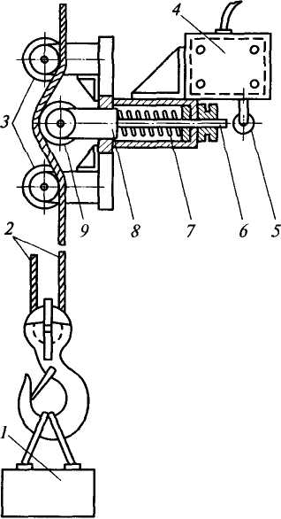
маемой пружиной 7. Пружина оттарирована так, что при указанном выше превышении массы груза /, а следовательно, увеличении усилия в канате серьга, сжимая пружину, перемещает шток вправо, который нажимает на рычаг 5 концевого выключателя 4, разрывающего цепь управления приводным электродвигателем.
Рис. 11.23. Ограничитель грузоподъемности мостового крана
В стреловых кранах с переменным вылетом груза ограничивают не саму грузоподъемность, являющуюся функцией вылета, а грузовой момент. Для этого применяют в основном ограничители электромеханического типа (рис. 11.24), состоящие из релейного блока с датчиками усилия и углового положения стрелы. Первый датчик 3 (см. рис. 11.24, а) включают в систему канатов / стрелового полиспаста на участке между распорками 2. Деформация растягивающими усилиями упругого кольца 5 (см. рис. 11.24, б) передается на потенциометр 4. Датчиком углового положения является рычажно-кулачковое устройство из элементов 8 и 9 (см. рис. 11.24, в), связанное со стрелой 10 и воздействующее при ее повороте на рычажок /потенциометра 6. Потенциометры 4 и б (см. рис. 11.24, г), а также поляризованное реле нагрузки // соединены по схеме электрического моста, питаемого от аккумуляторной батареи постоянным током напряжением 12 В. При массе поднимаемого груза меньше допустимого значения мостовая схема не уравновешена, и через катушку реле проходит ток в одном направлении. Если фактическая нагрузка превысит допустимую, то изменится направление тока в катушке, что приведет к размыканию контактов реле и отключению грузоподъемного механизма.
Микропроцессорные ограничители грузоподъемности с аналогичной схемой работы применяют на современных башенных кранах. Микропроцессорный ограничитель состоит из блока обработки данных и релейного блока, работающих от датчиков усилия, вылета и скорости ветра. Ограничитель позволяет визуально по трем
236

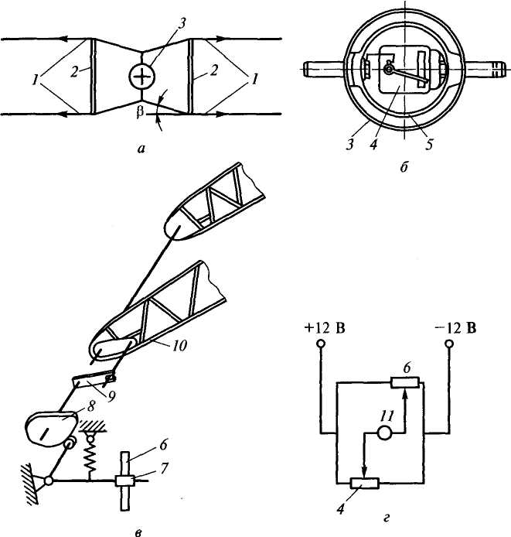
Рис. 11.24. Офаничитель грузоподъемности стрелового крана электромеханического типа:
а — схема размещения датчика усилия; б— датчик усилия; в — схема размещения датчика углового положения; г — электрическая схема ограничителя
цифровым индикаторам оценивать основные параметры работы крана: вылет, соответствующую ему допустимую и фактическую массу груза, загрузку крана по грузовому моменту в процентах от допустимого и скорость ветра. При 90 %-й загрузке крана выдаются звуковой и световой сигналы, а при перегрузке — световой и сигнал на отключение приводов. Звуковой сигнал выдается также при скорости ветра, составляющей 75 % от допустимой. Кроме того, микропроцессорный ограничитель блокирует перемещение груза на скоростях, превышающих допустимые для данной массы груза, а также обеспечивает автоматическую самодиагностику датчиков и элементов блока обработки данных.
237

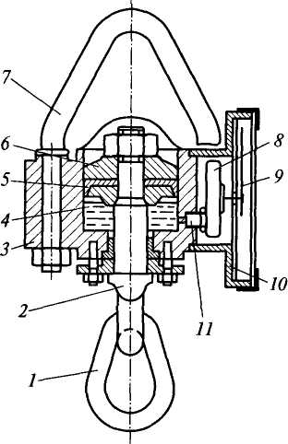
Рис. 11.25. Массоизмерительное устройство
На некоторых моделях мостовых кранов для получения информации о массе поднимаемого груза применяют массоизме-рительное устройство (рис. 11.25). Такое устройство представляет собой гидравлический динамометр, подвешиваемый скобой 7 к корпусу грузовой тележки. Конец грузового каната закрепляют на подвеске 1, соединенной со штоком 2 с поршнем 6 на конце, уплотненным манжетой 5 и перемещающемся в цилиндрической проточке корпуса 3. Под-поршневая полость 4, заполненная минеральным маслом, через канал 11 соединена с измерительным блоком 8, преобразующем давление масла при подъеме груза в поворот стрелки 9, указывающей массу груза на циферблате 10.
В кранах с гидроприводом датчик фактической нагрузки срабатывает от давления рабочей жидкости в полостях гидроцилиндра подъема-опускания стрелы, с которым датчик соединен трубопроводом.
Кроме ограничителей линейных и угловых перемещений на кранах устанавливают указатели вылетов и соответствующей им грузоподъемности. В башенных кранах с маневровой стрелой такие указатели маятникового или рычажного типа основаны на преобразовании угла наклона стрелы к горизонту (в маятниковых указателях) или к основанию, на котором закреплена стрела (в рычажных указателях), в соответствующий вылет и грузоподъемность, значения которых нанесены на шкалу для визуального наблюдения. В башенных кранах с балочной стрелой вылет однозначно определяется положением на стреле грузовой тележки, которому соответствует определенный угол поворота барабана лебедки перемещения грузовой тележки. Значения вылета считывают со шкалы вольтметра, связанного с барабаном поводком. На ряде кранов применяют сельсинные указатели вылетов. Сельсин-датчик связан механической передачей с барабаном лебедки грузовой тележки, а сельсин-приемник со шкалой, отградуированной в единицах вылета, установлен в кабине. На стреловых самоходных кранах устанавливают креномеры для определения угла наклона крана на местности.
238

Краны, работающие на открытом воздухе, подвержены действию ветрового давления. Работа крана допускается при давлении ветра не более 250 Па (для некоторых районов — до 400 Па). При превышении указанных значений кран должен прекращать работу, а его ходовая часть должна быть заторможена. В практике эксплуатации рельсово-колесных кранов большой высоты имеют место случаи самопроизвольного передвижения крана под действием ветрового давления, приводящие к сходу крана с путей и опрокидыванию. Во избежание этого ходовые тележки этих кранов оборудуют противоугонными захватами в виде клещей, которыми в нерабочем состоянии крана ходовую тележку жестко соединяют с рельсами. С той же целью в конце рельсового пути устанавливают тупиковые упоры с буферными устройствами для смягчения удара при наезде крана на упор. Буферными, обычно резиновыми, упорами оборудуют также концевые участки пути грузовой тележки башенных кранов.
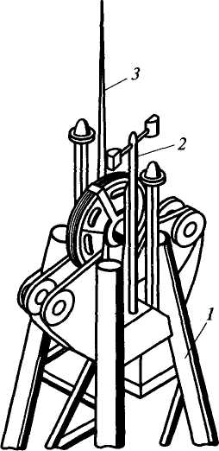
Для звуковой (сиреной) и световой (красной лампой) сигнализации о скорости ветра, превышающей допустимую для рабочего состояния, башенные с высотой до оголовка более 15 м, козловые краны с пролетом более 16 м, мостовые перегружатели, а также стреловые самоходные краны с удлиненными стрелами и башенно-стреловым оборудованием оснащают анемометрами, которые устанавливают в верхней части / (рис. 11.26) крана так, чтобы вертушка 2 анемометра свободно обдувалась ветром при любом его направлении. Там же для защиты от поражения молнией на рельсово-колесных кранах устанавливают громоотвод 3 в виде штыря, соединенного через металлоконструкцию крана и рельс с землей.
На стреловых самоходных кранах устанавливают прибор со звуковым сигналом для оповещения о приближении стрелы крана к находящимся под напряжением проводам электрической сети. Эти краны (кроме гусеничных) имеют также электрическую защиту от опасного напряжения при их работе вблизи линий электропередачи.
На рельсово-колесных кранах уста- р_{ис}. 11.26. Размещение ане-
навливают звуковые сигнальные при- мометра на головке башен-
боры, отличающиеся по тональности ного крана

239

от автомобильных, для оповещения находящегося на строительной площадке персонала о начале работы крана. Для оповещения находящихся в цеху или в пункте грузопереработки людей о повышенной опасности при перемещении груза на мостовых кранах применяют звуковую сигнализацию (звонок или сирену). Прерывистым звуковым сигналом также оснащают кабину подъемника. Сигнал включается автоматически одновременно с началом движения кабины и прекращается при ее остановке.
Кабины кранов и грузопассажирских подъемников оборудуют также электрической блокировкой механизма передвижения (у подъемников — механизма подъема) при открытой двери. Блокировочные устройства используют также для обеспечения безопасности обслуживающего персонала при различного рода работах на кране. У башенных кранов с неповоротной башней для предупреждения зажатия людей при переходе их с поворотной на неповорот-iyio часть блокировочное устройство автоматически отключает механизм поворота до перехода людей с одной части на другую. Сраны мостового типа оборудуют устройствами для автоматического снятия напряжения (более 42 В) с крана при выходе на его алерею. Блокировочное устройство предусмотрено и в том слу-iae, когда краном можно управлять с двух рабочих постов, на-[ример, из кабины и с выносного пульта. При управлении с од-юго из этих постов блокируется возможность управления с дру-ого.
На кранах с электрическим приводом при питании от внешни сети заземляют все металлоконструкции, а также все метал-ические части электрооборудования (корпуса электродвигателей, ожухи аппаратов, металлические оболочки проводов и кабелей, ащитные трубы и т.п.), не входящие в электрическую цепь, но югущие оказаться под напряжением из-за порчи изоляции.
К устройствам безопасности относятся также сбрасывающие щтки для очистки рельсов от посторонних предметов при дви-:ении по ним крана; опорные детали для защиты крана (грузовой слежки) от падения при случайной поломке ходовых колес (катов) или их осей; устройства против выхода каната из ручья бло-а; устройства от запрокидывания стрелы в виде ограничивающей ловое перемещение канатной тяги, концы которой закреплены а стреле и на ее основании.
1.8. Техническое освидетельствование кранов, основные положения техники безопасности при их эксплуатации
Техническим освидетельствованием устанавливается соответствие •узоподъемной машины и ее установки Правилам Госгортехнад->ра (в дальнейшем — Правилам), паспортным данным и пред-авленной для регистрации машины в органах Госгортехнадзора
•О

документации; ее исправность, обеспечивающая безопасную работу; соответствие требованиям Правил организации надзора и обслуживания машины.
Полное техническое освидетельствование включает осмотр машины, ее статические и динамические испытания, а частичное освидетельствование — только осмотр. При техническом освидетельствовании осмотру и проверке в работе подлежат механизмы и электрооборудование грузоподъемной машины; приборы безопасности; тормоза; ходовые колеса и аппараты управления; только проверке — освещение; сигнализация; габаритные размеры, состояние металлоконструкций машины и ее сварных (клепаных) соединений на отсутствие трещин, утонения стенок вследствие коррозии, ослабления клепаных соединений и других дефектов; кабины; лестницы; площадки и ограждения; состояние крюка (не реже одного раза в 12 мес), ходовых колес, блоков, барабанов, элементов тормозов; расстояние между крюковой подвеской и упором при срабатывании концевого выключателя механизма подъема; состояние изоляции проводов и заземления электрических кранов с определением их сопротивления; соответствие массы противовеса и балласта у кранов стрелового типа их паспортным значениям; состояние кранового пути и его соответствие требованиям Правил, проекту и инструкции по эксплуатации грузоподъемной машины; состояние канатов и их крепления.
Канаты бракуют согласно инструкции по эксплуатации грузоподъемной машины, составленной с учетом требований международного стандарта ИСО 4309. В случае отсутствия инструкции канаты бракуют, руководствуясь нормами Госгортехнадзора, учитывающими характер и число обрывов проволок у концевых заделок, наличие мест сосредоточения обрывов, интенсивность возрастания числа обрывов; разрыв прядей; поверхностный и внутренний износ каната; поверхностную и внутреннюю коррозию; местное утонение, включая разрыв сердечника; уменьшение площади поперечного сечения проволок каната; волнистость, корзи-нообразность, выдавливание проволок и прядей, заломы, перегибы и т.п.; повреждения в результате температурного воздействия или электрического дугового разряда. Канаты, работающие со стальными и чугунными блоками, выбраковывают по числу обрывов проволок в зависимости от числа несущих проволок в канате, вида его свивки и режима работы механизма. Так, например, канат крестовой свивки со 114 несущими проволоками при легком и среднем режимах работы выбраковывают при 5 обрывах проволок на длине каната, равной шестикратному его диаметру или при 10 обрывах на 30-кратной длине. Для тяжелого и весьма тяжелого режимов работы эти нормы составляют 10 и 19 для указанных длин соответственно. При односторонней свивке нормативные числа обрывов уменьшаются в 2 раза. Канаты грузоподъ-
241

емных машин, предназначенных для подъема людей, бракуют при вдвое меньшем числе обрывов проволок.
Статические испытания грузоподъемной машины проводят для проверки ее прочности нагрузкой, превышающей номинальную грузоподъемность на 25 %. При статических испытаниях мостовых, козловых и передвижных консольных кранов, а также мостовых перегружателей машину устанавливают над опорами крановых путей, а ее тележку (тележки) — в положение, соответствующее наибольшему прогибу моста. Груз поднимают на высоту 100... 200 мм с выдержкой в таком положении в течение 10 мин. После снятия нагрузки проверяют мост на отсутствие остаточных деформаций. При наличии последних кран не допускается к работе. Краны стрелового типа, имеющие одну или несколько грузовых характеристик, испытывают в положении, соответствующем наибольшей грузоподъемности. Для испытаний стрелу устанавливают с положение, соответствующее наименьшей устойчивости крана. В остальном режим испытаний прежний. Кран считается выдержавшим испытания, если в течение 10 мин поднятый на высоту 100...200 мм груз не опустится на землю и не будет обнаружено трещин, остаточных деформаций и других повреждений его металлоконструкций и механизмов.
Динамические испытания проводят с целью проверки действия механизмов и тормозов нагрузкой, на 10% превышающей грузоподъемность машины. При динамических испытаниях многократно поднимают и опускают груз, проверяют действие всех других механизмов в режиме совмещений рабочих движений.
Грузоподъемные машины и грузозахватные приспособления до пуска в работу подвергаются полному техническому освидетельствованию, которое проводится в соответствии с инструкцией по эксплуатации грузоподъемной машины. Машины, находящиеся в работе, подвергаются периодическому техническому освидетельствованию: частичному — не реже одного раза в 12 мес; полному — не реже 1 раза в 3 года (редко используемые грузоподъемные машины — не реже 1 раза в 5 лет).
Внеочередное полное техническое освидетельствование грузоподъемной машины проводится после ее монтажа на новом месте; ее реконструкции; ремонта металлоконструкций с заменой основных элементов и узлов; установки сменного стрелового оборудования или замены грузовой (стреловой) лебедки. После замены крюка или крюковой подвески проводят только статические испытания.
Осмотр траверс, клещей и других захватов и тары проводится ежемесячно, стропов — каждые 10 дней, редко используемых съемных грузозахватных приспособлений — перед выдачей их в работу. Канатный строп выбраковывают, если на наружной поверхности его каната будет обнаружено 4, 6 и 16 оборванных проволок на длине, соответственно равной 3-м, 6-ти и 30-ти диаметрам кана-
242

та, а цепной строп — при удлинении звена цепи более чем на 3% от первоначальной длины и при уменьшении диаметра сечения звена цепи вследствие износа более 10%.
Грузоподъемные машины, отработавшие нормативный срок, подвергаются обследованию (диагностике) специализированными организациями, имеющими лицензию Госгортехнадзора РФ.
Ответственность за исправное состояние и безопасное действие грузоподъемных машин возлагается на представителя технической администрации, в ведении которой находится грузоподъемная машина.
К управлению и обслуживанию грузоподъемных машин допускаются лица не моложе 18 лет, прошедшие курс обучения по соответствующей программе и аттестованные квалификационной комиссией с участием представителей Госгортехнадзора. Крановщики и их помощники после перерыва в работе по специальности более одного года проходят проверку знаний в комиссии, назначенной владельцем крана, и в случае удовлетворительных результатов проверки могут быть допущены к стажировке для восстановления необходимых навыков. Повторная проверка знаний обслуживающего персонала проводится квалификационной комиссией не реже 1 раза в 12 мес, при переходе работника на другое место работы, а также по требованию инженерно-технического работника по надзору за безопасной эксплуатацией грузоподъемных машин или инспектора Госгортехнадзора.
При эксплуатации грузоподъемных машин запрещается: поднимать грузы, масса которых превышает допустимую для данного вылета; поднимать грузы, находящиеся в неустойчивом положении; отрывать грузы примерзшие, заваленные землей, заложенные другими грузами, прикрепленные болтами к основанию или залитые бетоном; подтаскивать грузы по земле или по рельсам при косом натяжении канатов; оттягивать грузы в процессе подъема; использовать концевые выключатели в качестве рабочих органов для автоматической остановки; выводить из действия тормоза механизмов и приборов безопасности.
Категорически запрещается поднимать кранами людей. В случае такой необходимости должны соблюдаться требования, изложенные в Правилах Госгортехнадзора. При работе стреловых кранов не допускается: пребывание людей рядом с платформой крана под стрелой и грузом, а также в зоне возможного опускания стрелы и груза; перемещение грузов над людьми. Не разрешается в период работы поворотного крана выходить на неповоротную часть и подкрановые пути в зоне движения крана.
При длительных остановках крана должно быть отключено его электропитание или заглушён ДВС. При временном отсутствии машиниста и по окончании работы он обязан запирать дверь кабины на замок.
■ 243

Контрольные вопросы
- Для чего предназначены строительные подъемники, каковы их ос
новные типы, как они устроены и каков принцип их работы?
- Для чего предназначены вышки, как они устроены?
- Для чего в строительстве применяют краны, каковы их основные
типы и структура? Назовите основные параметры кранов. Что такое гру
зовая, высотная и грузо-высотная характеристики кранов?
4. Изложите методику определения производительности строитель
ных кранов.
- Для чего предназначены башенные краны и чем предопределено их
широкое распространение в строительстве? Приведите классификацию
башенных кранов, структуру их индексации, опишите устройство и ра
бочие процессы каждого типа. Опишите схему канатоведения грузового
полиспаста с использованием барабана стрелоподъемного механизма. Для
чего в конструкциях башенных кранов применяют грузовые каретки?
Опишите особенности устройства ходовых тележек и их компоновки на
нижней раме. Как устроены опорно-поворотные устройства и где они
размещены? Для чего служит противовес?
- Как устроены и как работают приставные башенные краны? Опи
шите способы удлинения башни вставками.
- Опишите принцип вертикального перемещения переставных башен
ных кранов.
- Перечислите типы самоходных стреловых кранов, приведите их об
щие характеристики и перечислите основные составные части и основ
ные параметры. Какими видами рабочего оборудования их комплектуют?
Изложите структуру индексации самоходных стреловых кранов.
- Для чего предназначены, как устроены и как работают гусеничные
краны? Для чего некоторые гусеничные краны оборудуют гусеничными
тележками с раздвижной колеей? На базе каких гусеничных кранов из
готовлены рельсово-колесные краны, какой эффект этим достигается?
10. Чем отличаются пневмоколесные краны от гусеничных? Каковы
их параметры? Для чего предназначены короткобазовые пневмоколес
ные краны? Опишите принципиальное устройство пневмоколесного обо
рудования.
11. Для чего предназначены, как устроены и как работают автомо-
'бильные краны, краны на спецшасси автомобильного типа? Каковы их
параметры?
- Для чего предназначены, как устроены и как работают краны-
трубоукладчики? Опишите особенности их рабочего процесса в составе
трубоукладочной колонны. Какими такелажными устройствами их комп
лектуют?
- Перечислите типы кранов пролетного типа. Какова структура уст
ройства этих кранов? Для чего предназначены, как устроены и как рабо
тают козловые, полукозловые и мостовые краны?
- Для чего свободно стоящие краны проверяют на устойчивость?
Каким условием определяется устойчивость крана? Изложите основные
принципы проверки устойчивости кранов.
- Какими устройствами безопасности оборудуют строительные кра
ны? Изложите принцип работы ограничителя грузоподъемности. Какие
244

функции выполняют микропроцессорные ограничители грузоподъемности? Изложите принцип работы массоизмерительного устройства мостового крана. Как определяют грузовую нагрузку в гидравлических кранах? Какие указатели устанавливают на кранах?
- Для чего применяют противоугонные устройства, тупиковые упо
ры, буферы?
- На каких кранах и для чего устанавливают анемометры? Какую
информацию они выдают?
- Какими сигнальными приборами оборудуют краны? Для чего и в
каких случаях применяют блокировочные устройства?
- Для чего и какие элементы кранов заземляют?
- Для чего краны подвергают техническому освидетельствованию?
Каковы его регламент и состав? Опишите условия проведения статиче
ских и динамических испытаний. Каков регламент технического освиде
тельствования грузозахватных устройств?
- Кто допускается к управлению и обслуживанию грузоподъемных
машин? Изложите основные положения техники безопасности при экс
плуатации грузоподъемных машин.

Глава 12. ПОГРУЗОЧНО-РАЗГРУЗОЧНЫЕ МАШИНЫ
12.1. Назначение и виды машин
Погрузочно-разгрузочные машины предназначены для погрузки штучных грузов и сыпучих материалов на транспортные средства (железнодорожные вагоны, автомобили, конвейеры), для разгрузки их с транспортных средств, а также для перемещения в хранилищах при складировании и сортировке. Их разделяют:
по рабочему процессу на машины цикличного и непрерывного действия;
виду ходового оборудования на машины рельсоколесные, пнев-моколесные и гусеничные. Известны также стационарные погрузочно-разгрузочные машины.
Рабочий цикл машины цикличного действия состоит из операций захвата материала, его перемещения, выгрузки и возврата рабочего органа или машины в целом на исходную позицию следующего рабочего цикла. Машины непрерывного действия могут быть оборудованы несколькими рабочими органами, установленными с определенным шагом, например, на бесконечной тяговой цепи, или рабочим органом, например шнекового типа. При работе в цикличном режиме машина выполняет перечисленные операции последовательно. В машинах непрерывного действия материал поступает на рабочий орган, перемещается вместе с ним или по нему и разгружается непрерывным потоком.
12.2. Машины для перегрузки штучных грузов
Для перегрузки единичных грузов большой массы (железобетонных изделий, контейнеров с кирпичом и каменными блоками, ящиков с оборудованием, длинномерного лесоматериала и профильного металла) при одновременном их перемещении по строительной площадке, а также при монтаже применяют вилочные автопогрузчики и краны-манипуляторы.
Вилочным автопогрузчиком называют подъемно-транспортную машину с вертикальным телескопическим подъемником и подвешенными на нем грузовыми вилами (рис. 12.1, о). В качестве сменных рабочих органов используют: штырь для рулонов и коротких труб (рис. 12.1, б), захват для бревен (рис. 12.1, в), ковш для сыпучих материалов (рис. 12.1, г), безблочную стрелу (рис. 12.1, д), крано-
246

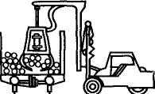
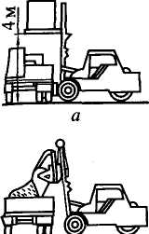
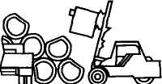
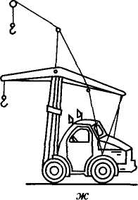
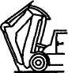
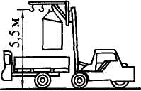
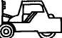

Рис. 12.1. Сменные грузозахватные органы автопогрузчиков
вую стрелу (рис. 12.1, е), рычажную крановую стрелу (рис. 12.1, ж) для увеличения высоты подъема, приспособление для захвата контейнеров и др. Рабочий орган может быть установлен в передней (фронтальные погрузчики) или боковой (боковые погрузчики) части машины. В строительстве применяют погрузчики с питанием от ДВС {автопогрузчики). В транспортных сетях заводов строй-индустрии и промышленных предприятий используют также погрузчики с электрическим приводом постоянного тока с питанием от аккумуляторных батарей {электропогрузчики). По грузоподъемности погрузчики делят на легкие (до 2 т), средние (от 3,2 до 5 т) и тяжелые (от 5 до 10 т) и сверхтяжелые (более 10 т). При увеличении вылета груза, например при крановом рабочем оборудовании, грузоподъемность погрузчика снижается. В строительстве наибольшее распространение получили фронтальные автопогрузчики средней грузоподъемности.
Фронтальный автопогрузчик (рис. 12.2) состоит из самоходного короткобазового шасси, изготовленного, в основном, из стандартных автомобильных узлов и деталей: ДВС с коробкой передач, ведущего и управляемого мостов с ходовыми колесами, рулевого управления и т.п. В отличие от автомобиля задний мост со спаренными ведущими колесами установлен в передней части машины, а управляемый мост — в ее задней части, что обусловлено развеской массы машины с грузом, при которой большая
">ЛП

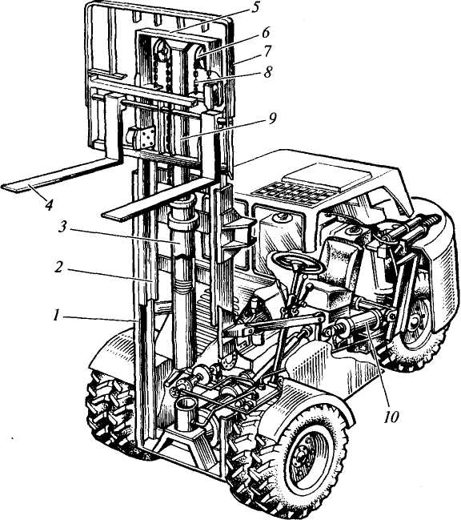
Рис. 12.2. Фронтальный вилочный автопогрузчик
нагрузка приходится на ее переднюю часть. Соответственно изменена ориентация органов управления и рабочего места машиниста. Короткая автомобильная база обеспечивает погрузчику высокую маневренность — способность разворачиваться в стесненных условиях, например, в складских помещениях.
Грузоподъемник состоит из двух рам — внешней / и внутренней 2, подъемной каретки 7 с грузовыми вилами 4, подъемного механизма и двух гидроцилиндров 10 отклонения внешней рамы от ее вертикального положения. Внешняя рама в нижней части шарнирно соединена с рамой самоходного шасси и с помощью двух гидроцилиндров может наклоняться вперед на угол до 3° для подвода вил под груз при его захвате и назад на угол до 10° для предотвращения сползания груза с вил при его вертикальных перемещениях, а также при передвижении погрузчика. Внутренняя рама с помощью гидравлического толкателя 3 одностороннего
248

действия, шток которого 9 жестко закреплен на поперечине 5 внутренней рамы, и обратного двукратного полиспаста (мультипликатора), состоящего из двух грузовых цепей 8, закрепленных концами на внешней раме и грузовой каретке и огибающих звездочки 6, подвешенные к поперечине внутренней рамы, может перемещаться вверх по направляющим внешней рамы. Аналогично по направляющим внутренней рамы может перемещаться грузовая каретка 7. Благодаря мультипликатору скорость перемещения грузовой каретки в два раза превышает скорость перемещения штока гидротолкателя. Опускают груз гравитационно. Гидроцилиндры питаются рабочей жидкостью от лопастного или шестеренного насоса, приводимого двигателем автопогрузчика.
Рабочий цикл фронтального автопогрузчика состоит из следующих операций: захвата установленного на подкладках штучного или тарного груза (подвод вил под груз, наклон внешней рамы назад); перемещения погрузчика к месту разгрузки, при необходимости с подъемом груза; установки груза на подкладки в месте разгрузки и возврата погрузчика на исходную позицию следующего рабочего цикла. В зависимости от ситуационных местных условий и дальности передвижения погрузчик может перемещаться как передним ходом с разворотами, так и задним ходом, загружаться и разгружаться на любой высоте в пределах вертикального
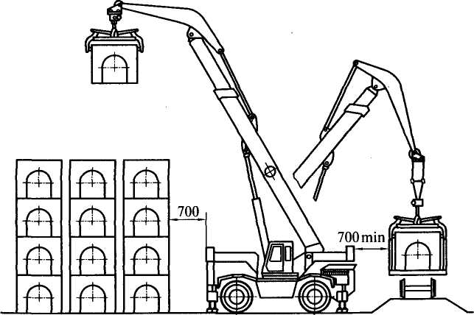
Рис. 12.3. Кран-манипулятор на короткобазовом шасси с дистанционно управляемым грузозахватным устройством для перегрузки утяжелителей
для трубопроводов
249

хода вил. Максимальная высота подъема вилочного захвата автопогрузчика средней грузоподъемности составляет примерно 4,5 м, а груза на крюке Г-образной стрелы до 7 м. Скорость подъема груза составляет от 0,5 до 10 м/мин, а скорость передвижения по дорогам с твердым покрытием до 50 км/ч.
Краны-манипуляторы представляют собой специальные подъемно-транспортные средства, обычно с дистанционно управляемым грузозахватным устройством. В качестве примера на рис. 12.3 показан кран-манипулятор на короткобазовом шасси с грузозахватным устройством, подвешенным на гуське телескопической стрелы, смонтированной на поворотной части машины. Краны-манипуляторы изготавливают также на базе автомобилей, тракторов и одноковшовых полноповоротных экскаваторов.
12.3. Погрузочные машины для сыпучих грузов
Погрузочные машины цикличного и непрерывного действия используют в строительстве для погрузки инертных и вяжущих материалов в карьерах и на складах. Машины цикличного действия, называемые также одноковшовыми (фронтальными) погрузчиками, могут быть выполнены в виде навесного оборудования, установленного на серийно выпускаемых колесных, реже гусеничных тракторах или колесных тягачах, а также специальных машинах с использованием тракторного ходового и силового оборудования. Эти машины обычно представляют собой погрузочно-отвальное оборудование, установленное на колесном тягаче.
Одноковшовые погрузчики предназначены для погрузки на транспортные средства (автомобили-самосвалы и полувагоны) сыпучих и кусковых грузов (песка, гравия, щебня, строительного мусора, каменного угля, кокса и т. п.). Погрузчики со специальными ковшами используют также для перегрузки скальных пород, разработки и погрузки гравийно-песчаных материалов в карьерах и т. п. Они могут быть оборудованы специальными устройствами для монтажных, зачистных, планировочных, снегоуборочных и других работ.
Одноковшовые погрузчики классифицируют по грузоподъемности — легкие (0,5...2 т), средние (2...4 т), тяжелые (4... 10 т) и большегрузные (более Ют); по виду базового шасси — на тракторах, тягачах и специальном шасси; по виду ходовых устройств — колесные и гусеничные; по направлению разгрузки ковша — с передней (фронтальные), боковой (полуповоротные) и задней (перекидные) разгрузкой. В строительстве наибольшее распространение получили фронтальные погрузчики на спецшасси.
Фронтальный погрузчик (рис. 12.4) состоит из ковша / и стрелы 2, навешенных на портал 7, жестко соединенный с рамой 8 погрузчика. Стрелу поднимают двумя гидроцилиндрами 6 (с каждой стороны погрузчика), а ковш поворачивают двумя гидроци-
250

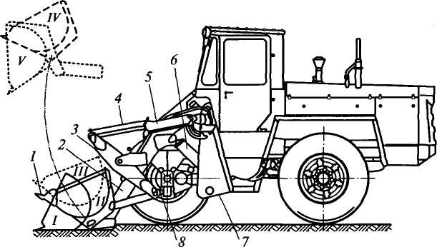

Рис. 12.4. Фронтальный одноковшовый погрузчик
динарами 5 через рычажную систему 3, контролируя его угловое положение указателем 4. Дизельная силовая установка расположена в задней части машины.
Этапы зачерпывания насыпного груза из штабеля показаны положениями ковша /, // и ///. В положении / погрузчик перемещается вперед для внедрения ковша в насыпной материал, после чего ковш переводится в положение //, а затем — в положение /// для подготовки к последующему перемещению погрузчика к месту разгрузки. Этапы загрузки транспортного средства показаны положениями ковша IV и V.
Скорость подъема ковша при черпании составляет 1... 1,5 м/с; высота подъема ковша грузоподъемностью 1,25 ...5 т — 2,7... 3,4 м; рабочие скорости передвижения погрузчика 8... 12 км/ч, а транспортные скорости 25...50 км/ч.
Кроме основного ковша одноковшовые погрузчики оснащают многими видами сменного и навесного рабочего оборудования — ковшами увеличенной и уменьшенной вместимости, грейферными двухчелюстными ковшами, ковшами с боковой разгрузкой, поворотными захватами для погрузки в транспортные средства и складирования штучных и длинномерных грузов, лесоматериалов, установки столбов и другим оборудованием. Некоторые виды сменного рабочего и навесного оборудования приведены на рис. 12.5.
Эксплуатационная производительность одноковшовых погрузчиков при работе с сыпучими грузами

П =
(12.1)

где П — эксплуатационная производительность, т/ч; Q — грузоподъемность ковша, т; е — коэффициент использования вмести-
251

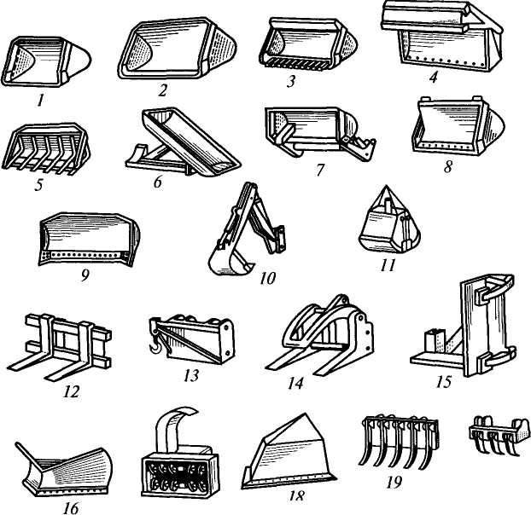
20
17

Рис. 12.5. Сменное рабочее и навесное оборудование одноковшовых
погрузчиков:
ковши: /, 2 и 3 — нормальной, увеличенной и уменьшенной вместимостей; 4 — двухчелюстной; 5 — скелетный; б — с боковой разгрузкой; 7 — с увеличенной высотой разгрузки; <? — с принудительной разгрузкой; 9 — бульдозерный отвал; 10 — рабочее оборудование экскаватора; // — грейфер; 12 — грузовые вилы; 13 — крановое оборудование; 14— челюстной захват; /5— захват для столбов и свай; 16 — плужный снегоочиститель; 17 — роторный снегоочиститель; 18 — кусторез; 19 — корчеватель-собиратель; 20 — рыхлитель
мости ковша (е = 0,9 при погрузке зернистых и мелкокусковых материалов, е = 0,7 при погрузке средне- и крупнокусковых материалов); к_{в} — коэффициент использования погрузчика во времени; /_{ц} — продолжительность рабочего цикла.
Продолжительность рабочего цикла складывается из продолжительности зачерпывания материала (5...6 с), передвижения погрузчика к месту разгрузки, собственно разгрузки (3...4 с) и возвращения погрузчика на исходную позицию следующего рабочего цикла. Операция зачерпывания материала заканчивается подъемом ковша в положение III (см. рис. 12.4), подъем ковша в поло-
252

жение IV совмещается с передвижением погрузчика к месту разгрузки, а опускание ковша в положение / — с возвратным передвижением погрузчика.
Для определения эксплуатационной производительности погрузчиков при работе со штучными грузами используют формулу (12.1), заменяя в ней е на коэффициент использования грузоподъемности погрузчика к_{г}, а при расчете параметра /_{ц} время зачерпывания сыпучего материала — на время захвата груза:
П = 3600 Qk_{r}kjt_{u}.
Погрузочные машины непрерывного действия (рис. 12.6) включают: зачерпывающее (питатель) и транспортирующее устройства, пневмоколесный или гусеничный движитель. В качестве зачерпывающего устройства используют винтовой питатель / (см. рис. 12.6, б) с симметричным винтом правой и левой навивки, реже — черпа-ковое колесо 4 (см. рис. 12.6, в), в ряде случаев, преимущественно для погрузки снега, — загребающие лапы 6. Транспортирующим устройством обычно служит ковшовый 2 (см. рис. 12.6, б), ленточный Зи 5(см. рис. 12.6, в) или скребковый /0 конвейеры.
Передвижные ленточные конвейеры (см. рис. 12.6, а) не имеют зачерпывающего органа. Их загружают материалом вручную или бульдозером при заглублении загрузочного конца в приямок. Перемещают конвейер также вручную. Несущим органом является плоская или желобчатая конвейерная лента шириной от 0,4 до 0,65 м. Скорость движения ленты составляет от 0,5 до 3,2 м/с. Отечественная промышленность выпускает передвижные конвейеры длиной 5, 10 и 15 м.
Погрузочные машины с винтовым питателем (см. рис. 12.6, б) с ленточным или лопастным (для крупнокусковых материалов) винтом применяют для перегрузки песка, гравия, щебня, глины. При вращении винта / с одновременным перемещением машины (надвиганием на штабель) его витки подгребают материал с обеих сторон к наклонному ковшовому элеватору 3, по наличию которого машины называют также многоковшовыми погрузчиками. Материал выгружается в транспортное средство через спускной лоток непосредственно или с помощью отвального конвейера 2, обычно поворотного в горизонтальной плоскости.
Машины такого типа имеют механическую, гидромеханическую или электромеханическую трансмиссии. В последнем случае механизмы винтового питателя, ковшового и ленточного конвейеров, а также гусениц или колесных осей приводятся в движение от индивидуальных электродвигателей, питаемых от генератора трехфазного тока, приводимого ДВС. Известны также машины, питаемые электроэнергией от внешней электросети. Производительность таких многоковшовых погрузчиков составляет обычно 40... 160 м³/ч.
253

Машины с черпаковым загрузочным устройством (см. рис. 12.6, в) в виде ротора 4 с расположенными по его периферии черпаками, называемые также роторными погрузочными машинами, применяют для погрузки неслежавшихся материалов (песка, рыхлого грунта, угля и т. п.). При вращении ротор захватывает материал и перегружает его на приемный ленточный конвейер, расположенный вдоль поворотной в вертикальной плоскости стрелы с ротором на ее конце. Из приемного конвейера материал поступает на отвальный конвейер 5, поворотный в горизонтальной плоскости, а оттуда — в транспортное средство. В отличие от многоковшового погрузчика с винтовым питателем, который может забирать ма-

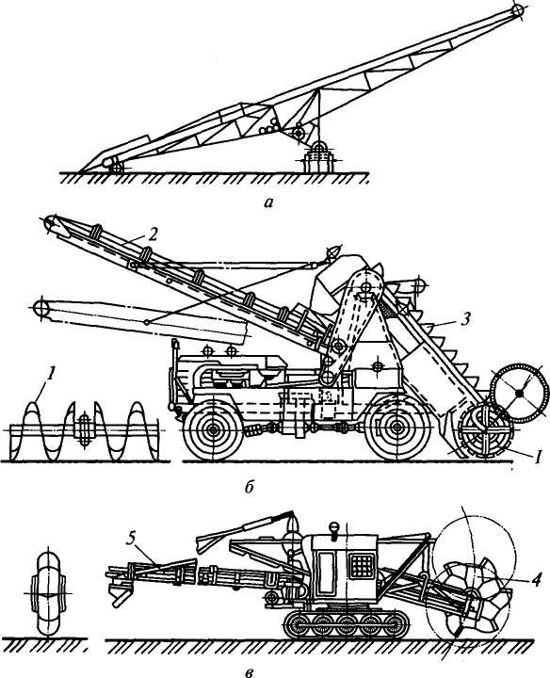
/// s/s /s/ /// /// /// //. -ss /fs /// /// /// /// s/s /// s/s s/s ss/ s/f s/s /

Рис. 12.6. Погрузочные машины непрерывного действия:
а — передвижной ленточный конвейер; б — с винтовым питателем; в — с черпа
ковым загрузочным устройством; г — с загребающими лапами ^
254

териал только с подошвы штабеля, роторный погрузчик может забирать материал на любой его высоте. Роторные погрузчики могут работать при непрерывной подаче машины на штабель, забирая материал с определенного его уровня, и позиционно, разрабатывая штабель сверху вниз путем опускания стрелы с ротором без перемещения машины. По достижении ротором подошвы забоя машину перемещают вперед на новую позицию.
Машины с загребающими лапами (см. рис. 12.6, г), обычно используемые как снегоуборочные, применяют также для погрузки мелко- и среднекусковых, преимущественно малоабразивных, материалов, например угля.
Загребающая лапа 6 является составной частью шарнирного четырехзвенника, включающего также кривошип 7 и тягу 8, смонтированные на лотке 9. При вращении кривошипов, приводимых в движение через расположенный под лотком карданный вал, и непрерывной подаче машины на штабель лапы поочередно загребают материал и подают его на скребковый конвейер 10. Для работы с абразивными строительными материалами эти машины непригодны из-за быстрого изнашивания шарнирных узлов четы-рехзвенников.
Производительность погрузочных машин непрерывного действия составляет 50...300 м³/ч и зависит прежде всего от работы питателя и размера штабеля. При разработке штабелей больших объемов с быстрым продвижением погрузчика вперед за счет напорного усилия ходовой части производительность повышается.
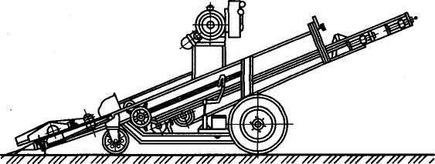
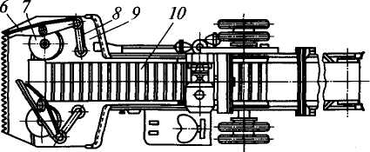
255

Контрольные вопросы
- Для чего предназначены погрузочно-разгрузочные машины? При
ведите их общую классификацию.
- Для чего предназначены вилочные погрузчики? Перечислите виды
сменных рабочих органов. Приведите краткую классификацию вилочных
погрузчиков.
- Опишите устройство и рабочий процесс фронтального автопогруз
чика.
- Что такое кран-манипулятор? Каково его назначение?
- Какие машины используют для погрузки сыпучих материалов?
- Для чего предназначены одноковшовые погрузчики? Приведите их
краткую классификацию.
- Опишите устройство и рабочий процесс фронтальных погрузчиков.
Приведите их основные параметры. Перечислите виды сменного и на
весного оборудования фронтальных погрузчиков.
- Как определяют производительность одноковшовых погрузчиков при
работе с сыпучими и штучными грузами?
- Какова структура погрузочной машины непрерывного действия?
Опишите назначение, устройство и рабочие процессы передвижных лен
точных конвейеров, погрузочных машин с винтовым и черпаковым за
грузочными устройствами, с загребающими лапами.

Глава 13. МАШИНЫ ДЛЯ ЗЕМЛЯНЫХ РАБОТ: ОБЩИЕ СВЕДЕНИЯ
13.1. Виды земляных сооружений
Земляными сооружениями называют устройства в грунте, полученные в результате его удаления за пределы сооружения, или из грунта, внесенного в сооружение извне. Первые называют выемками, а вторые — насыпями. В зависимости от формы и размеров выемок различают котлованы, траншеи, канавы, кюветы, каналы, ямы, скважины и шпуры. Котлованы и ямы имеют соизмеримые размеры во всех трех направлениях. При этом глубина котлована обычно меньше, а ямы — больше двух других размеров. Кроме того, ямы имеют небольшой объем. Длины траншей, канав, кюветов и каналов существенно превышают размеры их поперечных сечений.
Скважины и шпуры — это закрытые выемки, один размер которых (глубина или длина в зависимости от ориентации выемки относительно открытой поверхности грунта) существенно превышает размеры их поперечных сечений, весьма узких для шпуров. Скважины и шпуры могут быть вертикальными, горизонтальными и наклонными.
При устройстве выемок вынутый из них грунт удаляют за пределы рабочей площадки или укладывают рядом в кавальеры для его последующего использования при обратной засыпке. При сооружении насыпей фунт доставляют извне или из боковых резервов.
Различают временные земляные сооружения (траншеи для укладки в них подземных коммуникаций и т.п.) и земляные сооружения длительного пользования (придорожные кюветы, дорожные насыпи, дамбы, плотины и т.п.). Временные земляные сооружения отрывают на время строительства, например, на время укладки трубопровода и монтажа трубопроводной арматуры, после чего исходную земляную поверхность восстанавливают. В зависимости от вида и состояния грунта, погодных условий, а также продолжительности существования временных земляных сооружений, во избежание обрушения, их стенки укрепляют или оставляют без крепления. Боковые откосы земляных сооружений длительного пользования обычно укрепляют дерном, деревянными рейками и т.п. Чаще насыпи отсыпают с послойным уплотнением грунта.
0V7

К земляным сооружениям относятся также спланированные полосы и площадки, которые могут быть как временными, так и сооружениями длительного пользования. В зависимости от проектного уровня по отношению к исходному рельефу, необходимости замены естественного грунта доставленным извне эти земляные сооружения могут выполняться по схеме образования выемок или насыпей, а также комбинированным способом: удалением грунта из возвышенностей и засыпкой им впадин.
Если при образовании выемок выполняются работы только по отделению части грунта от массива, связанные с разрушением его связности и перемещением, то при сооружении насыпей кроме перемещения грунта обычно решается обратная задача — восстановление прежнего плотного состояния грунта.
13.2. Способы разработки грунтов
Наиболее энергоемкой из всех операций по устройству выемок является отделение грунта от массива (разрушение грунта), в связи с чем способы разработки грунтов различаются по способам их разрушения, характеризуемым видом энергетического воздействия.
Механическое разрушение грунтов нашло наибольшее применение в строительстве. Оно основано на сосредоточенном контактном силовом воздействии рабочего органа машины на грунт, называемым также резанием. Для реализации этого способа рабочие органы грунторазрабатывающих машин оснащают клинообразными режущими инструментами, перемещаемыми относительно грунтового массива. В зависимости от скорости и характера воздействия режущего инструмента различают статическое и динамическое разрушение грунтов. При статическом разрушении режущий инструмент движется равномерно или с незначительными ускорениями при скорости до 2... 2,5 м/с. Этот способ применяется как основной при разработке грунтов экскаваторами, зем-леройно-транспортными машинами, рыхлителями и буровыми машинами вращательного действия. В машинах, разрабатывающих прочные скальные породы, реализуется как статический, так и динамический способы их разрушения, в частности, ударный. Известны также вибрационный и виброударный способы, которые пока еще не получили широкого промышленного применения. Энергоемкость механического разрушения песчаных и глинистых грунтов в зависимости от их крепости и конструкции режущих инструментов составляет 0,05 ...0,5 (кВтч)/м³. Этим способом выполняют до 85 % всего объема земляных работ в строительстве.
Рабочий процесс машины для механической разработки грунта может состоять только из операции разрушения фунта, как, на-

пример, у рыхлителя при разрушении прочных грунтов, или включать эту операцию как составную часть рабочего процесса. В последнем случае одновременно с отделением от массива грунт захватывается ковшовым рабочим органом или накапливается перед ним — при отвальном рабочем органе, например, при разработке бульдозером, автогрейдером. Перемещение грунта ковшовым или отвальным рабочим органом также является составной частью рабочего цикла машины, а отсыпка грунта, выполняемая в конце этой операции, заключается в целенаправленной его выгрузке из рабочего органа. Для увеличения дальности перемещения грунта некоторые машины оборудуют специальными транспортирующими устройствами, как например, экскаваторы непрерывного действия. С той же целью такие машины как скреперы после отделения грунта от массива и заполнения им ковша перевозят грунт к месту отсыпки на значительные расстояния собственным ходом. При экскаваторной разработке для перевозки грунта используют специальные транспортные машины — землевозы, а также автосамосвалы, железнодорожные платформы или баржи.
Для интенсификации разрушения грунта используют комбинированные способы. Например газомеханический способ обеспечивает импульсную подачу газов под давлением в отверстия на землеройном рабочем органе. Выходящие через отверстия газы разрыхляют грунт, уменьшая этим сопротивление перемещению рабочего органа.
Сопротивляемость разрушению водонасыщенных мерзлых грунтов может быть понижена путем ввода в них химических реагентов с пониженной температурой замерзания (хлористого натрия, хлористого калия и др.).
При устройстве гидротехнических земляных сооружений (плотин, дамб), а также в некоторых других случаях на водоемах или вблизи них широко применяют гидравлическое разрушение грунтов струей воды с использованием гидромониторов и землесосных снарядов. Таким же способом добывают песок, гравий или песчано-гравийную смесь для их последующего использования. Энергоемкость процесса достигает 4 (кВтч)/м³, а расход воды до 50...60 м³ на 1 м³ разработанного грунта. Тем же способом разрабатывают грунты на дне водоемов. Малосвязные грунты при этом разрабатывают всасыванием без предварительного рыхления, а прочные грунты предварительно разрыхляют фрезами.
Способ разработки грунтов с использованием напора струи воды и землесосных снарядов, которым разрабатывают около 12% общего объема грунтов в строительстве, называют гидромеханическим.
Взрывом обычно разрушают крепкие скальные породы и мерзлые фунты под давлением газов, образующихся при воспламене-
259

нии взрывчатых веществ, которые закладывают в специально пробуренные скважины (шпуры), в прорезные узкие щели или в траншеи.
Для бурения шпуров применяют машины механического бурения, а также термо- и термопневмобуры. Щели и траншеи обычно разрабатывают механическим способом. В термобуре реализуется термомеханический способ разрушения грунта: его прогрев высокотемпературной (до 1800...2000°С) газовой струей с последующим разрушением термоослабленного слоя грунта режущим инструментом. При термопневматическом бурении грунт разрушается и выносится из скважины высокотемпературной газовой струей со скоростью до 1400 м/с. Разработка фунтов взрывом наиболее энергоемкая, а следовательно, наиболее дорогая из всех рассмотренных выше способов.
Для дробления валунов и негабаритных камней, образующихся в результате разрушения грунтов взрывом, применяют установки, реализующие электрогидравлический способ разрушения грунтов, использующий ударную волну, которая образуется в искровом разряде в жидкости. При этом полученная в разрядном канале теплота нагревает и испаряет близлежащие слои жидкости, образуя парогазовую полость с высоким давлением, воздействующим на грунт.
Реже применяют физические способы разрушения грунтов без комбинирования с другими способами. Они основаны на воздействии на грунт температурных изменений (прожигание прочных грунтов, оттаивание мерзлых грунтов), токов высокой частоты, ультразвука, электромагнитной энергии, инфракрасного излучения и т.д.
Выбор способа разработки зависит, прежде всего, от прочности фунта, в том числе и от сезонной, связанной с его промерзанием. При правильной организации плановых (не аварийных) работ можно избежать или свести к минимуму энергетические и другие затраты, связанные с разработкой мерзлых грунтов, выполняя земляные работы преимущественно до наступления зимы. В строительной практике используют также способы предохранения подлежащих разработке в зимнее время грунтов от промерзания путем их укрытия специальными матами или подсобными материалами (опилками, выпавшим до промерзания грунта снегом, разрыхленным слоем грунта и т.п.). Так, в трубопроводном строительстве во избежание обрушения траншеи выкапывают перед укладкой в них труб; подлежащие зимней разработке участки выкапывают до наступления морозов на неполную глубину и тут же их засыпают. Разрыхленный грунт предохраняет нижележащие слои от промерзания и позволяет повторно разрабатывать траншеи требуемой глубины при низких температурах окружающего воздуха.
260

13.3. Свойства грунтов, влияющие на трудность их разработки
Грунтами называют выветрившиеся горные породы, образующие кору земли.
По происхождению, состоянию и механической прочности различают фунты скальные — сцементированные водоустойчивые породы с пределом прочности в водонасыщенном состоянии не менее 5 МПа (граниты, песчаники, известняки и т.п.), полускальные — сцементированные горные породы с пределом прочности до 5 МПа (мергели, окаменевшие глины, гипсоносные конгломераты и т.п.), крупнообломочные — куски скальных и полускальных пород, песчаные — состоящие из несцементированных мелких частиц, разрушенных горных пород размером 0,05... 2 мм, глинистые — с размером частиц менее 0,005 мм.
По гранулометрическому составу, оцениваемому долевым содержанием фракций по массе, различают фунты: глинистые (с размерами частиц менее 0,005 мм), пылеватые (0,005...0,05 мм), песчаные (0,05...2 мм), фавийные (2...20 мм), галечные и щебеночные (20...200 мм), валуны и камни (более 200 мм). Наиболее часто встречающиеся в строительной практике фунты различают по процентному содержанию с них глинистых частиц: глины — не менее 30 %; суглинки — от 10 до 30 %; супеси — от 3 до 10 % с преобладанием песчаных частиц над пылевидными; пески — менее 3 %.
Грунт состоит из твердых частиц, воды и газов (обычно воздуха), находящихся в его порах.
Влажность фунтов оценивают отношением массы воды к массе твердых частиц. Она составляет от 1 ...2 % для сухих песков, до 200 % и более для текучих глин и илов. В некоторых случаях, например, при оценке степени принудительного уплотнения грунтов, пользуются так называемой оптимальной влажностью, которая изменяется от 8... 14% для мелких и пылеватых песков до 20...30% для жирных глин.
При разработке фунты увеличиваются в объеме за счет образования пустот между кусками. Степень такого увеличения объема оценивают коэффициентом разрыхления, равным отношению объема определенной массы грунта после разработки к ее объему до разработки (табл. 13.1). Значения коэффициента разрыхления колеблются от 1,08... 1,15 для песков до 1,45...1,6 для мерзлых грунтов и скальных пород. После укладки грунта в отвалы и естественного или принудительного уплотнения степень их разрыхления уменьшается. Ее оценивают коэффициентом остаточного разрыхления (от 1,02... 1,05 для песков и суглинков до 1,2... 1,3 для скальных пород).
Уплотняемость грунтов характеризуется увеличением их плотности вследствие вытеснения из пор воды и воздуха и компакт-
261

Таблица 13.1
Характеристики грунтов

Категория грунта | Плотность,  кг/м³ | Число ударов плотномера ДорНИИ | Коэффициент разрыхления | Удельное сопротивление, кПа,
 |  |  |  | резанию | копанию при работе:
 |  |  |  |  | прямыми и обратными лопатами | драглайнами | экскаваторами непрерывного действия
 |  |  |  |  |  |  | роторными поперечного копания | цепными поперечного копания | траншейными
I | 1200...1500 | 1...4 | 1,08...1,17 | 12...65 | 18...80 | 30...120 | 40...130 | 50...180 | 70...230
II | 1400... 1900 | 5...8 | 1,14...1,28 | 58...130 | 70... 180 | 120...250 | 120...250 | 150...300 | 210...400
III | 1600... 2000 | 9...16 | 1,24...1,3 | 120...200 | 160...280 | 220... 400 | 200... 380 | 240...450 | 380...660
IV | 1900... 2200 | 17...35 | 1,26...1,37 | 180... 300 | 220...400 | 280...490 | 300...550 | 370...650 | 650...800
V | 2200...2500 | 36... 70 | 1,3 ...1,42 | 280... 500 | 330...650 | 400... 750 | 520...760 | 580...850 | 700...1200
VI | 2200...2600 | 71...140 | 1.4...1.45 | 400... 800 | 450...950 | 550... 1000 | 700... 1200 | 750... 1500 | 1000... 2200
VII | 2300...2600 | 141...280 | 1,4...1,45 | 1000... 3500 | 1200...4000 | 1400...4500 | 1800... 5000 | 2200...5500 | 2000... 6000
VIII | 2500... 2800 | 281...560 | 1,4...1,6 | — | 220...250 | 230...310 | — | — | —

ной укладки твердых частиц. После снятия внешней нагрузки сжатый в порах воздух расширяется, вызывая обратимую деформацию грунта. При повторных нагружениях из пор удаляется все больше воздуха, вследствие чего обратимые деформации уменьшаются. Степень уплотнения грунта характеризуется остаточной деформацией, основная доля которой приходится на первые циклы нагружения. Ее оценивают коэффициентом уплотнения, равным отношению фактической плотности к ее максимальному стандартному значению, соответствующему оптимальной влажности. При уплотнении грунтов требуемый коэффициент уплотнения назначают в зависимости от ответственности земляного сооружения в пределах 0,9... 1.
Прочность и деформируемость грунтов определяется, в основном, свойствами слагающих их частиц и связей между ними. Прочность частиц обусловлена внутримолекулярными силами, а прочность связей — их сцеплением. При разработке грунтов эти связи разрушаются, а при уплотнении восстанавливаются.
При взаимном перемещении частиц грунта между собой возникают силы внутреннего трения, а при перемещении грунта относительно рабочих органов — силы внешнего трения. Согласно закону Кулона эти силы пропорциональны нормальной нагрузке с коэффициентами пропорциональности, называемыми коэффициентами соответственно внутреннего и внешнего трения. Для большинства глинистых и песчаных грунтов первый составляет 0,18...0,7, а второй — 0,15...0,55.
При взаимном перемещении грунта и землеройного рабочего органа происходит царапание твердыми грунтовыми частицами рабочих поверхностей режущего инструмента и других элементов рабочего органа и, как следствие, изменение его формы и размеров, называемое изнашиванием. Разработка грунтов изношенным режущим инструментом требует больше затрат энергии. Способность грунтов изнашивать рабочие органы землеройных машин называют абразивностью. Большей абразивностью обладают более твердые грунты (песчаные и супесчаные) с частицами, закрепленными (сцементированными) в грунтовом, например, замерзшем массиве. Абразивная изнашивающая способность мерзлых грунтов в зависимости от их температуры, влажности и гранулометрического состава может быть в десятки раз выше, чем у тех же грунтов немерзлого состояния.
Грунты, содержащие глинистые частицы, способны прилипать к рабочим поверхностям рабочих органов, например, ковшовым, уменьшая тем самым их рабочий объем и создавая повышенные сопротивления перемещению отделенного от массива фунта внутрь ковша, вследствие чего увеличиваются затраты энергии на разработку фунта и снижается производительность землеройной машины. Это свойство фунтов, называемое липкостью, усиливается при отрицательных температурах. Силы сцепления примерзшего к ра-
263

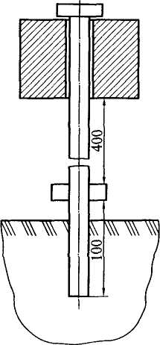
бочим органам грунта в десятки и сотни раз больше, чем в немерзлом состоянии. Для удаления прилипшего к рабочим органам фунта приходится делать вынужденные остановки машины, а в ряде случаев, например, для очистки от примерзшего фунта, принимать специальные меры, в основном, механического воздействия.
Рис. 13.1. Плотномер ДорНИИ
Грунты, разрабатываемые машинами, классифицируют по трудности разработки по 8 категориям (см. табл. 13.1). В основу этой классификации, предложенной проф. А.Н.Зелениным, положена плотность измеряемая в килофам-мах на кубический метр, по показаниям плотномера конструкции ДорНИИ (рис. 13.1). Последний представляет собой металлический стержень круглого поперечного сечения площадью 1 см² с двумя шайбами-упорами, между которыми свободно перемещается груз массой 2,5 кг. Полный ход фуза составляет 0,4 м, длина нижнего свободного
конца стержня — 0,1 м. Для измерения плотности прибор нижним концом устанавливают на фунт, поднимают груз до упора в верхнюю шайбу и отпускают его. При падении фуз ударяет о нижнюю шайбу, заставляя внедряться в фунт нижний конец стержня. Плотность фунта оценивают числом ударов, соответствующим внедрению в грунт стержня до упора в нижнюю шайбу.
Согласно классификации проф. А.Н.Зеленина фунты распределены по категориям следующим образом: I категория — песок, супесь, мягкий суглинок средней крепости влажный и разрыхленный без включений; II категория — суглинок без включений, мелкий и средний фавий, мягкая влажная или разрыхленная глина; III категория — крепкий суглинок, глина средней крепости влажная или разрыхленная, аргиллиты и алевролиты; IV категория — крепкий суглинок, крепкая и очень крепкая влажная глина, сланцы, конгломераты; V категория — сланцы, конгломераты, отвердевшие глина и лесс, очень крепкие мел, гипс, песчаники, мягкие известняки, скальные и мерзлые породы; VI категория — ракушечники и конгломераты, крепкие сланцы, известняки, песчаники средней крепости, мел, гипс, очень крепкие опоки и мергель; VII категория — известняки, мерзлый фунт средней крепости; VIII категория — скальные и мерзлые породы, очень хорошо взорванные (куски не более 1/3 ширины ковша).
264

13.4. Рабочие органы землеройных машин и их взаимодействие с грунтом
Рабочие органы, с помощью которых грунт отделяют от массива (экскаваторные ковши, бульдозерные отвалы, зубья рыхлителей) называют землеройными. В конструкциях землеройных и зем-леройно-транспортных машин, рабочий процесс которых состоит из последовательно выполняемых операций отделения грунта от массива, его перемещения и отсыпки, землеройные рабочие органы совмещают с транспортирующими — ковшами (экскаваторы, скреперы) или отвалами (бульдозеры, автогрейдеры). Первые называют ковшовыми, а вторые — отвальными. Зубья рыхлителей (рис. 13.2, а) отделяют грунт от массива без совмещения с другими операциями.
Ковшовый рабочий орган представляет собой емкость с режущей кромкой, оснащенной зубьями (рис. 13.2, б—г, ё) или без них (рис. 13.2, д, ж, з). Ковши с режущими кромками без зубьев чаще применяют для разработки малосвязных песков и супесей, в ковши с зубьями — в основном для разработки суглинков, глин и прочных грунтов. При разработке грунта ковш перемещается относительно грунтового массива так, что его режущая кромка или зубья внедряются в грунт, отделяя его от массива. Разрыхленный

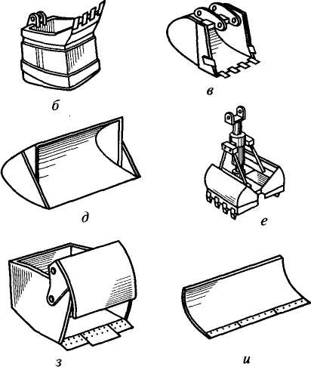
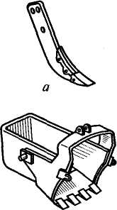
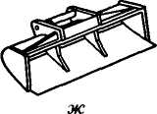

Рис. 13.2. Рабочие органы машин для разработки грунтов
265

Направление движения вследствие этой операции грунт посту-
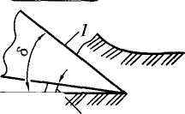
пает в ковш для последующего перемещения в нем к месту разгрузки.
/У/АУ//////I/A'
2
Рис. 13.3. Параметры режущего клина
Отвальные рабочие органы (рис. 13.2, г, и) оснащают в нижней части ножами. В этом случае их еще называют ножевыми. Для разрушения более прочных грунтов на ножи дополнительно устанавливают зубья. Рабочий процесс отвального рабочего органа отличается от описанного выше способом перемещения фунта к месту укладки — волоком по ненарушенному грунту перед отвалом.
Режущая часть землеройного рабочего органа имеет форму заостренного клина (рис. 13.3), ограниченного передней 1 и задней 2 гранями, линию пересечения которых называют режущей кромкой. Угол 5, образованный направлением движения режущего клина его передней гранью, называют углом резания, а угол Э, образованный с тем же направлением задней гранью, — задним углом. Разрушающая способность режущего клина тем больше, чем больше реализуемого рабочим органом активного усилия приходится на единицу длины режущей кромки. При одном и том же усилии узкий режущий клин эффективнее широкого. Поскольку суммарная длина режущих кромок всех зубьев, установленных на ковше или отвале, всегда меньше длины кромки того же рабочего органа без зубьев, то рабочий орган с зубьями обладает большей разрушающей способностью по сравнению с рабочим органом без зубьев. В процессе взаимодействия с грунтом, обладающим абразивными свойствами, режущий клин затупляется, его режущая кромка становится все менее выраженной, а энергоемкость разработки им грунта возрастает. Для повышения износостойкости режущих инструментов землеройных рабочих органов переднюю грань упрочняют твердым сплавом в виде наплавок износостойкими электродами или напаек из металлокерамических твердосплавных пластин (рис. 13.4). Последние более эффективны по сравнению с наплавками. Они обладают высокой твердостью (немного выше оксидов кремния, содержащегося в песчаных грунтах), но подвержены хрупкому разрушению при встрече с валунами. Упрочненный по передней грани режущий инструмент обладает эффектом самозатачивания, который проявляется в том, что державка 1, имеющая более низкую твердость по сравнению с упрочняющим слоем (пластинкой) 2, изнашивается быстрее последнего (формы износа показаны на рис. 13.4 тонкими линиями), так что режущий инструмент во время работы остается практически острым с затуплением лишь по толщине упрочняющего слоя. Такой режущий инструмент обеспечивает менее энергоемкую разработку грунта, чем неупрочненный.
266

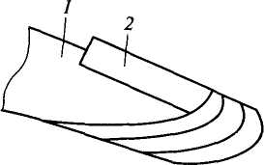
/ Режущий клин
Направление движения

х | -— |  | X | >
 |  |  | у | Pi Poi
 |  | / | ^^ |  | у
 |  |  | Рог ^\Ро
 |  | /

Рис. 13.4. Схема самозатачивания Рис. 13.5. Схема силового взаимодей-
землеройного режущего инстру- ствия землеройного режущего инстру
мента, упрочненного по пере- мента с грунтом
дней грани
Реализуемые режущим клином усилия на отделение грунта от массива {усилия резания) почти стабильны при разработке пластичных глинистых грунтов. Во всех других случаях имеет место колебание усилия резания от минимальных значений до максимальных с определенным периодом (см. рис. 3.6, б). Амплитуда этих колебаний возрастает по мере увеличения прочности и хрупкости грунтов. Процессу резания сопутствует перемещение грунта перед рабочим органом, внутри его (при ковшовом рабочем органе) или по нему (при отвальном органе). Совокупность этих перемещений вместе с резанием называют копанием.
Усилие Р, с которым режущий клин воздействует на грунт (рис. 13.5) называют усилием копания, а равное ему по модулю, но противоположно направленное усилие Р_{о} — сопротивлением грунта копанию. Каждое из этих усилий может быть разложено по трем взаимно перпендикулярным направлениям — вдоль (касательно) траектории движения режущей кромки (соответственно Р\ и Р₀₁), нормально к этой траектории в плоскости движения (Р₂ и Р₀₂) и нормально из этой плоскости (Р_{ъ} и Р_{т}). Усилия первой пары называют касательными составляющими силы копания (сопротивление грунта копанию), вторые — нормальными составляющими тех же сил (сопротивлений), третьи — боковыми составляющими. Последние имеют место обычно в случае косоус-тановленной режущей кромки, например, у экскаваторов непрерывного действия поперечного копания, при косо установленном (в плане) бульдозерном отвале при выполнении им планировочных работ.
Одним из наиболее распространенных методов расчета сил сопротивления грунта копанию является метод Домбровского — Горячкина, согласно которому касательная составляющая этого сопротивления измеряемая в килоньютонах, принимается пропорциональной площади поперечного сечения грунтового среза (стружки):
267

где к\ — коэффициент пропорциональности, называемый удельным сопротивлением грунта копанию, кПа (см. табл. 13.1); b и с — ширина и толщина стружки, м.
Согласно этому методу нормальную составляющую сопротивления грунта копанию определяют в долях от Р_{й[} /Р₀₂ - У Ро\- Коэффициент пропорциональности \|/ зависит от прочности и однородности разрабатываемого грунта, заднего угла 9, степени затупления режущего инструмента, размеров и формы его износа. При заднем угле не менее 5...8° для однородных фунтов III—IV категории при режущих кромках средней затупленности у ~ 0,15... 0,3. Для более прочных неоднородных полускальных и мерзлых грунтов у = 0,3...0,6.
Большую долю в составе сопротивления грунта копанию составляет сопротивление грунта резанию, которое, в соответствии с изложенной выше методикой, определяется как
где к\ — удельное сопротивление фунта резанию, кПа (см. табл. 13.1). Заметим, что сопротивление грунта резанию зависит только от вида грунта и параметров режущего инструмента, в то время как сопротивление копанию, кроме того, зависит от способа разработки (типа землеройной машины) (см. табл. 13.1).
13.5. Общая классификация машин и оборудования для разработки грунтов
Машины и оборудование для разработки грунтов классифицируют по назначению — землеройные, землеройно-транспортные, бурильные, оборудование гидромеханизации.
Землеройные машины разрабатывают грунт либо позиционно (одноковшовые экскаваторы и роторные экскаваторы поперечного копания), либо в процессе перемещения всей машины (экскаваторы непрерывного действия, кроме указанных выше роторных). Продукт их деятельности — разработанный грунт. Он укладывается в отвал рядом с отрытой выемкой или карьером или погружается в транспортные средства для его перевозки.
Землеройно-транспортные машины (бульдозеры, скреперы) работают в двух следующих друг за другом режимах — землеройном и транспортном. Сначала машина в процессе своего перемещения разрабатывает грунт, накапливая его перед отвалом (бульдозер) или заполняя им ковш (скрепер), а затем перемещает его волоком по земле — в случае отвала или в ковше подобно транспортной машине. Отвальные землеройно-транспортные машины (бульдозеры, автогрейдеры), занятые на планировке земляных поверх-
268

ностей, работают в режиме землеройной машины непрерывного действия: снимаемый слой фунта непрерывно перемещается по отвалу и укладывается рядом с полосой планировки. В таком же режиме работают землеройно-транспортные машины, называемые грейдер-элеваторами — разработанный ими грунт либо погружается специальным транспортирующим органом в транспортные средства, либо укладывается рядом с полосой разработки.
Бурильные машины предназначены для бурения скважин, включая шпуры. Обычно это машины позиционного действия, что определяется местоположением скважины.
Средства гидромеханизации предназначены для разработки грунтов с использованием скоростного напора струи воды или водяного потока. Они представляются как машинами, так и аппаратами, не имеющими машинного привода.
По характеру рабочего процесса только одноковшовые экскаваторы и скреперы являются машинами цикличного действия. Экскаваторы же непрерывного действия, автогрейдеры, грейдер-элеваторы и оборудование гидромеханизации работают в непрерывном режиме. Бульдозеры могут работать как в цикличном (при послойной разработке грунтов), так и в непрерывном (на планировочных работах) режимах.
Землеройные машины, называемые экскаваторами, могут быть оборудованы одним ковшом (одноковшовые экскаваторы) или несколькими ковшами или заменяющими их рабочими органами — скребками, комбинированными органами для раздельного отделения грунта от массива и выноса его к месту отсыпки, зубьями (без ковшей) и т.п., закрепленными на рабочем колесе (роторе) или на замкнутой рабочей цепи (экскаваторы непрерывного действия). Каждый рабочий орган, как и в случае одноковшового экскаватора, работает в цикличном режиме, но со сдвигом во времени выполнения одноименных операций различными рабочими органами, вследствие чего грунт отсыпается непрерывным потоком.
По сравнению с одноковшовыми экскаваторы непрерывного действия имеют меньшие материалоемкость и энергоемкость, приходящиеся на единицу их технической производительности, что обусловлено более равномерным нагружением этих машин во времени. В то же время экскаваторы непрерывного действия имеют более низкий коэффициент использования во времени из-за более частых отказов многозвенной структуры этих машин. Они имеют узкую область применения по сравнению с одноковшовыми экскаваторами.
Контрольные вопросы
1. Перечислите виды земляных сооружений и охарактеризуйте их. Как они образуются? Приведите примеры временных земляных сооружений. Чем они отличаются от сооружений длительного пользования?
fcfe, 269

- Перечислите способы разработки грунтов и охарактеризуйте их. Что
такое резание грунта? В чем различие статического и динамического раз
рушения грунтов? Какой из этих способов реализуется в рабочих про
цессах землеройных и землеройно-транспортных машин?
- Из каких операций состоит рабочий цикл землеройной машины?
Охарактеризуйте эти операции. С помощью каких рабочих органов они
выполняются?
- Приведите основные свойства грунтов. Какими показателями их
оценивают?
- Приведите основные положения классификации фунтов по Зеленину.
Как устроен плотномер конструкции ДорНИИ и как с его помощью
определяют плотность грунта?
- Перечислите основные виды рабочих органов землеройных машин.
Как они устроены? Назовите основные элементы режущего инструмента
землеройного рабочего органа. Обоснуйте большую разрушающую спо
собность ковшей с зубьями по сравнению с ковшами без зубьев.
- Какими способами повышают износостойкость режущих инстру
ментов? Что такое самозатачивание, какова его природа?
- Как изменяются во времени сопротивления различных грунтов от
делению от массива?
- Что такое копание грунта, чем оно отличается от резания? Охарак
теризуйте силовое взаимодействие землеройного рабочего органа с грун
том. Как определяют составляющие сопротивления грунта копанию и
резанию (метод Домбровского —Горячкина)? Каков физический смысл
удельного сопротивления фунта копанию?

- Приведите общую классификацию машин и оборудования для раз
работки грунтов.
- Как различаются между собой одноковшовые экскаваторы и экс
каваторы непрерывного действия по материалоемкости, энергоемкости
и использованию во времени?

Глава 14. ОДНОКОВШОВЫЕ ЭКСКАВАТОРЫ
14.1. Общие сведения
Одноковшовыми экскаваторами называют позиционные землеройные машины цикличного действия, оборудованные ковшовым рабочим органом. Рабочий цикл одноковшового экскаватора состоит из последовательно выполняемых операций копания грунта, его перемещения к месту отсыпки, разгрузки ковша с отсыпкой грунта в отвал или транспортное средство и возвращения ковша на позицию начала следующего рабочего цикла. В совокупности перечисленные операции еще называют экскавацией. После отработки элемента забоя (части грунтового массива в пределах досягаемости рабочего оборудования или, по условиям эффективного использования технологических возможностей экскаватора, несколько меньше) экскаватор перемещают на новую позицию. Совокупность рабочих циклов на одной позиции экскаватора вместе с его перемещением на новую позицию образует большой цикл.
Одноковшовые экскаваторы классифицируют:
по назначению: строительные — для производства земляных работ, погрузки и разгрузки сыпучих материалов; строительно-карьерные — для тех же работ и, кроме того, для разработки карьеров строительных материалов и добычи полезных ископаемых открытым способом; карьерные — для работы в карьерах; вскрышные — для снятия верхнего слоя грунта или горной породы перед карьерной разработкой; туннельные и шахтные — для работы под землей при строительстве подземных сооружений и разработке полезных ископаемых;
по виду рабочего оборудования: прямая и обратная лопаты — для разработки грунта соответственно выше и ниже уровня стоянки экскаватора; драглайн — для разработки котлованов, траншей и каналов, погрузки и разгрузки сыпучих материалов, вскрышных работ; грейфер — для отрывки глубоких выемок; планировщик — для планировки горизонтальных поверхностей и откосов;
по исполнению рабочего оборудования: канатные — с гибкой подвеской; гидравлические — с жесткой подвеской рабочего оборудования;
по виду ходовых устройств: пневмоколесные, в том числе с использованием автомобильной или тракторной баз, а также спе-
271

циальных шасси автомобильного типа; гусеничные; шагающие — для мощных драглайнов большой массы;
по возможности вращения поворотной части: полноповоротные и неполноповоротные;
по числу установленных двигателей: одно- и многомоторные.
Кроме перечисленных выше видов оборудования одноковшовые экскаваторы могут иметь крановое, сваебойное, трамбовочное и другое сменное оборудование. Экскаваторы, имеющие только один вид рабочего оборудования, называют специальными, а укомплектованные сменными видами рабочего оборудования — универсальными. К последним относится большинство строительных одноковшовых экскаваторов.
Строительные экскаваторы предназначены для разработки фунтов до IV категории включительно без предварительного разрыхления, а также более прочных грунтов, включая мерзлые и скальные, после их разрыхления другими средствами.
Жесткое сочленение элементов рабочего оборудования гидравлических экскаваторов позволяет более полно по сравнению с канатными экскаваторами использовать вес машины для реализации больших усилий на зубьях ковша при оборудовании обратной лопаты и грейфера, благодаря чему основным видом рабочего оборудования этих экскаваторов стала обратная лопата, а не прямая, как у канатных машин. Гидропривод обеспечивает рабочему оборудованию большую маневренность и универсальность, позволяет выбирать более рациональные рабочие движения, обеспечивает передачу движения от двигателя рабочему органу, в том числе с преобразованием вращательного движения в поступательное. Благодаря существенным преимуществам перед канатными машинами гидравлические экскаваторы в общем объеме производства одноковшовых экскаваторов в нашей стране составляют более 80 %.
Гусеничные и шагающие ходовые устройства служат как для перемещения экскаватора на новую стоянку, так и в качестве опорной базы для передачи нагрузок на грунт при экскавации. Пневмоколесные ходовые устройства используют в основном только для передвижения, а при работе экскаватора его устанавливают на выносные опоры, разгружая ходовую часть.
Большинство одноковшовых экскаваторов являются полноповоротными. К неполноповоротным относятся экскаваторы небольшой мощности на базе пневмоколесных тракторов или коротко-базовых погрузчиков (в основном миниэкскаваторы), а также на базе универсальных мотоблоков {микроэкскаваторы).
Строительные экскаваторы оборудуют преимущественно одно-двигательной силовой установкой с механической, гидромеханической или гидравлической трансмиссиями. Карьерные и вскрышные экскаваторы, а также шагающие драглайны оборудуют, в ос-
272

новном, многомоторным электроприводом постоянного тока с питанием от сети высокого напряжения.
Главным параметром одноковшового экскаватора является его масса, в соответствии с которой экскаваторы подразделяются на размерные группы (табл. 14.1), характеризуемые определенным набором основных параметров (мощностью силовой установки, вместимостью ковша, усилием на его зубьях, размерами рабочей зоны, продолжительностью рабочего цикла, скоростями передвижения, частотой вращения поворотной платформы, преодолеваемыми уклонами, удельным давлением на грунт или нагрузкой на ось, габаритными размерами и др.). Одноковшовые универсальные экскаваторы комплектуют несколькими сменными ковшами различных вместимостей для более полного использования энергетических возможностей силовой установки при разработке различных по прочности грунтов, а также другими видами сменного рабочего оборудования.
Отечественные универсальные экскаваторы обозначают индексами типа ЭО-0000, в которых первый нуль после буквенной части заменяют цифрами, обозначающими размерную группу; второй нуль — индексом типа ходового оборудования (1 — гусеничное, 2 — гусеничное с увеличенной опорной поверхностью, 3 — пневмоко-лесное, 4 — специальное шасси автомобильного типа, 5 — шасси грузового автомобиля, 6 — на базе трактора и т.д.); третий нуль — индексом типа подвески рабочего оборудования (1 и 2 — соответственно с гибкой и жесткой подвеской, 3 — телескопическое рабочее оборудование); последний нуль — номером модели экскаватора. Например, ЭО-4123 означает: экскаватор строительный универсальный четвертой размерной группы с гусеничным ходовым устройством, жесткой подвеской рабочего оборудования, третьей модели. Очередную модернизацию и климатическое исполнение, как и для стреловых кранов, обозначают буквами русского алфавита.
Табл и ца 14.1 Размерные группы универсальных одноковшовых экскаваторов

 | Масса экскаватора, т
Группа
 | свыше | ДО
1 |  | 6,3
2 | 6,3 | 10
3 | 10 | 18
4 | 18 | 32
5 | 32 | 50
6 | 50 | 71
273

Техническую производительность одноковшовых экскаваторов как наибольшую среднюю производительность за 1 ч работы определяют следующим образом:
П_{т} = 3600qkj [k_{p} (/_{ц} + (_{пер}/п_{ц})],
где П_{т} — техническая производительность, м³/ч; q — вместимость ковша, м³; к_{н} — коэффициент его наполнения; к\ — коэффициент разрыхления грунта (см. табл. 13.1); /_{ц} — продолжительность рабочего цикла, с; t_{ncp} — продолжительность одной передвижки экскаватора на новую позицию, с; я_{ц} — число рабочих циклов на одной позиции.
Эксплуатационная производительность учитывает продолжительность периода работы экскаватора Т_{р} и его использование во времени
П_{э} = П_{т}Т_{р}к_{в},
где П_{э} — эксплуатационная производительность, м³/сутки, м³/мес, м³/год; Т_{р} — продолжительность работы экскаватора, ч; к_{в} — коэффициент использования по времени (при односменной работе к_{в} = 0,2. ..0,25).
14.2. Строительные гидравлические экскаваторы
Основными рабочими органами гидравлических экскаваторов являются ковши обратной и прямой лопат, погрузчика, грейфера. Сменными рабочими органами, расширяющими номенклатуру выполняемых этими машинами работ, могут быть бульдозерные отвалы для грубой планировки земляных поверхностей, однозу-бые и многозубые рыхлители для рыхления прочных грунтов, пород и их прослоек, взламывания асфальтовых покрытий при ремонте автомобильных дорог, а также для корчевки пней при освоении рабочих площадок, гидромолоты для тех же работ, крановые подвески, различные модификации грейферов и захватов для работы экскаватора в режиме крана, шнековые буры для рытья колодцев небольших диаметров и др.
В качестве основного рабочего оборудования для отечественных экскаваторов до 5-й размерной группы включительно используются рабочее оборудование обратная лопата, а для 6-й размерной группы — прямая лопата. На экскаваторах устанавливают ковши различной вместимости: основные (типа 02), узкие (01) — меньшей вместимости, для разработки прочных фунтов и широкие (03) — большей вместимости, для слабых грунтов. Ковши всех типов имеют одинаковые размеры профильной проекции и отличаются шириной и числом устанавливаемых на их передней стенке зубьев.
Строительные неполноповоротные (малые модели) и полноповоротные гидравлические экскаваторы являются самоходными
274

машинами с пневмоколесным или гусеничным ходовым оборудованием. Пневмоколесные экскаваторы используют на рассредоточенных строительных объектах с небольшими объемами работ. Благодаря высокой скорости передвижения (на порядок выше, чем у гусеничных машин), они способны преодолевать большие расстояния при смене строительных объектов. Гусеничные экскаваторы, обладая повышенной проходимостью, передвигаются со скоростью, не превышающей 4...6 км/ч. Этими показателями предопределена область использования гусеничных экскаваторов — объекты с большими объемами земляных работ без специальной подготовки рабочих площадок, включая карьеры. Для перевозки этих машин на большие расстояния используют специальные транспортные средства (тяжеловозы, железнодорожный транспорт и т.п.). Экскаватор погружается на транспортное средство собственным ходом.
Полноповоротный пневмоколесный (рис. 14.1, а) или гусеничный гидравлический экскаватор (рис. 14.1, б) состоит из базовой части и рабочего оборудования. При замене последнего базовую часть обычно сохраняют в неизменном виде.
Базовая часть экскаватора включает в себя ходовую тележку с нижней рамой 3 (см. рис. 14.1, а, б), опорно-поворотное устройство 7 и поворотную платформу 6 с расположенными на ней на-сосно-силовой установкой, узлами гидравлической системы привода и кабиной машиниста 15.
Ходовое оборудование пневмоколесного экскаватора состоит из сварной рамы, опирающейся на два ведущих моста 2 и 4 (см. рис. 14.1, а). Для работы в режиме экскавации грунта экскаватор устанавливают на откидные опоры 5, закрепленные на поперечной балке рамы за задним мостом. Чаще в качестве передней опоры для работы в том же режиме используют, кроме прямого назначения, бульдозерный отвал 1, установленный перед передним мостом и приводимый в движение гидроцилиндром. Малые модели пневмоколес-ных экскаваторов могут быть оборудованы только бульдозерным отвалом без задних откидных опор.
Колеса мостов приводятся обычно от низкомоментного гидромотора через двухскоростную коробку передач. Для передвижения по рабочей площадке используют малую, а при межобъектных переездах — повышенную скорость. Трансмиссия ходового устройства оборудована стояночным тормозом.
Каждая их гусеничных тележек 16 (см. рис. 14.1, б) гусеничного экскаватора приводится в движение гидромотором и зубчатыми передачами. При совместной работе механизмов привода гусениц в одном направлении обеспечивается прямолинейное передвижение машины, а при их работе во взаимно противоположных направлениях или только одного механизма и заторможенной второй гусенице — поворотное движение (относительно центра опор-
275

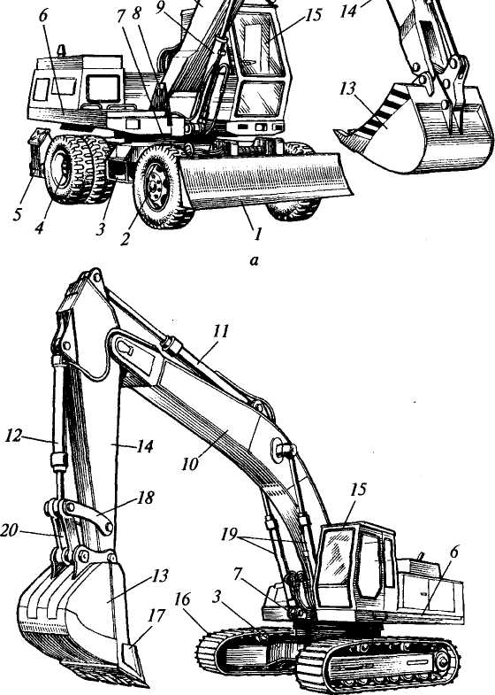
10
Рис. 14.1. Полноповоротные гидравлические одноковшовые экскаваторы: а — пневмоколесный; б — гусеничный
ного контура в первом или опорной поверхности заторможенной гусеницы — во втором случае). При работе экскаватора во избежание произвольного отката гусеничной тележки из-за реактивных
276

нагрузок или уклона рабочей площадки механизм привода гусениц затормаживают или стопорят.
Опорно-поворотное устройство (ОПУ), как и у кранов, закрытого шарикового или роликового типа предназначено для передачи на нижнюю раму внешних нагрузок от поворотной части экскаватора и обеспечения вращения последней относительно первой. Механизм поворота состоит обычно из низкомоментного гидромотора и зубчатого редуктора, на выходном валу которого закреплена шестерня, обеспечивающая через неподвижный зубчатый венец на ОПУ вращение поворотной платформы. Известны также безредукторные устройства с высокомоментными гидромоторами. Привод поворотного механизма оборудован тормозом для полной остановки поворотной платформы в процессе экскавации, а также для ее стопорения при переездах.
Поворотная платформа выполнена в виде рамной конструкции, способной неограниченно вращаться относительно нижней рамы. Для уравновешивания при работе экскаватора в ее хвостовой части устанавливают чугунный противовес. Для уменьшения последнего расположенные на поворотной платформе наиболее тяжелые агрегаты (насосно-силовая установка и др.) смещены в ее хвостовую часть. В передней части платформа оборудована стойками-пилонами <?(см. рис. 14.1, а) для шарнирного соединения с ней стрелы, а также проушинами для установки одного 9 или двух 19 (см. рис. 14.1, б) гидроцилиндров привода стрелы. Кабину машиниста /5 с органами управления устанавливают с одной стороны поворотной платформы.
Гидравлическая система (рис. 14.2) — наиболее распространенная в отечественных экскаваторах, включает масляный бак 1, двух-поточный регулируемый аксиально-плунжерный насос 2, два блока гидрораспределителей 3 и 7, гидравлические цилиндры привода стрелы 10 и 11, рукояти 5 и ковша 12, гидромоторы привода поворотной платформы 8 и привода двух гусеничных 4 и 13 или только одного пневмоколесного движителей, калорифер 14 для охлаждения отработанной рабочей жидкости, фильтры 75 для ее очистки, гидролинии, предохранительные, переливные и обратные клапаны, центральный коллектор для подачи рабочей жидкости от источников на поворотной платформе к гидромоторам ходового механизма на неподвижной нижней раме.
Насос обеспечивает подачу рабочей жидкости по двум независимым напорным магистралям к двум блокам гидрораспределителей, от которых она поступает либо к двум исполнительным гидродвигателям (гидроцилиндрам или гидромоторам), либо, после объединения двух потоков, — к одному из них. Обычно потоки объединяются при выполнении наиболее энергоемкой операции рабочего цикла экскаватора — копания. На всех других операциях реализуется двухпоточная схема подачи рабочей жидкости к ис-
277

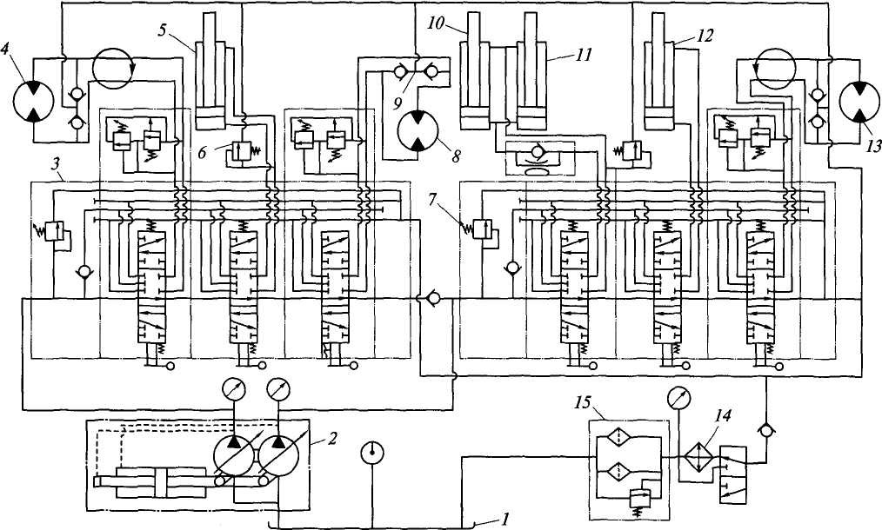
Рис. 14.2. Принципиальная гидравлическая схема гусеничного одноковшового экскаватора

полнительным гидродвигателям, обеспечивающая два независимых совмещаемых во времени рабочих движения: подъем или опускание стрелы с одновременным поворотом рукояти или ковша, либо одновременный поворот рукояти и ковша, и т.п. Кача-юшие узлы насоса управляются автоматически установленным на нем регулятором мощности, стабилизирующим потребляемую мощность за счет изменения подачи насоса: возрастающей при убывании внешнего сопротивления, а следовательно, падении давления рабочей жидкости в напорных магистралях, и убывающей при возрастании внешнего сопротивления (давления рабочей жидкости). Так как подача прямо пропорциональна зависимости скорости рабочего движения, то использование такой схемы регулирования приводит к сокращению продолжительности рабочих движений, операций и рабочего цикла в целом и, в конечном счете, — к увеличению производительности экскаватора. Обычно в приводе рукояти и ковша устанавливают по одному гидроцилиндру. В приводе же стрелы могут быть как один (обычно для экскаваторов малой мощности 2-й и 3-й, иногда 4-й размерной группы), так и два гидроцилиндра (на экскаваторах 4-й и последующих размерных групп).
14.3. Гидравлические экскаваторы с рабочим оборудованием обратная лопата
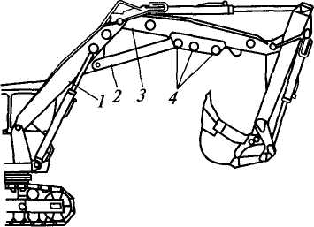
Рабочее оборудование обратная лопата (см. рис. 14.1) включает в себя последовательно соединенные между собой шарнирами стрелу 10, рукоять 14 и ковш 13. Стрела, кроме того, шарнирно соединена с поворотной платформой. Вместе с последней элементы рабочего оборудования образуют шарнирно-рычажный четырехзвен-ный механизм, позволяющий занимать ковшу и режущим кромкам его зубьев различные положения в пределах рабочей зоны экскаватора на всех операциях его рабочего цикла. Рабочее оборудование обратная лопата предназначено для разработки грунта в основном ниже уровня стоянки экскаватора.
Стрела может быть моноблочной (см. рис. 14.1) и составной (рис.14.3), состоящей из двух секций: корневой /, шарнирно соединенной с поворотной платфор- Рис. 14.3. Гидравлический экскаватор с Мой, и удлиняющей 3, со- составной стрелой обратной лопаты

279

единяемой с корневой секцией болтами или шарниром и ригелем 2, перестановкой которого в проушины 4 на удлиняющей секции можно изменять расстояние между концевыми шарнирами стрелы. Чаще составными стрелами комплектуют универсальные экскаваторы. При замене рабочего оборудования обратной лопаты на прямую сохраняют только корневую секцию, а удлиняющую секцию либо используют в качестве рукояти прямой лопаты, соответственно перемонтировав ее, либо заменяют новой. Моноблочная стрела (см. рис. 14.1) коробчатого поперечного сечения, обычно с разнесенными шарнирами для соединения с поворотной платформой и вилкой на противоположном конце, в ее головной части, для соединения с рукоятью. Стрелу поднимают и опускают одним (см. рис. 14.1, а) или двумя (см. рис. 14.1, б и 14.3) гидроцилиндрами, шарнирно соединенными с ней и с передней поперечной балкой поворотной платформы.
Рукоять, также коробчатого поперечного сечения, приводится в движение гидроцилиндром //(см. рис. 14.1). На экскаваторах можно устанавливать различные по длине рукояти и удлиняющие секции стрелы.
Ковш в форме емкости, открытой с одной стороны, с зубьями, установленными в карманы на передней стенке, или без них (для разработки легких фунтов), соединен с рукоятью шарнирно в ее головной части и приводится шарнирно установленным одним концом на рукояти гидроцилиндром 12 непосредственно (см. рис. 14.1, с) или через шарнирно-рычажный механизм (см. рис. 14.1, б), состоящий из коромысла 18 и тяги 20 и выполняющий функцию мультипликатора. Для предупреждения заклинивания ковшей в траншее на их боковых стенках устанавливают, кроме того, подрезные зубья 17. Кроме обычных экскавационных ковшей (основных, широких и узких) на экскаваторе могут быть установлены ковши для дренажных работ по форме профиля очищаемой выемки.
В зависимости от сочетаний рабочих движений (поворота ковша, рукояти и стрелы, а также вращательного движения поворотной платформы) режущие кромки зубьев ковша могут занимать различные положения в пространстве, совокупность которых называют рабочей зоной экскаватора.
Рабочая зона полноповоротного экскаватора представляется частью пространства, ограниченного тороидальной поверхностью, радиальное сечение которой, называемое осевым продольным профилем рабочей зоны, представлено на рис. 14.4. По осевому профилю определяют рабочие размеры: максимальные глубину копания //_{ктах}, радиус копания на уровне стоянки экскаватора R_{Kxmax}, высоту выгрузки Н_{ът}._{м} и радиус выгрузки на этой высоте Л_{втах}. Подземная часть рабочей зоны реализуется лишь частично в связи с тем, что по условиям безопасности ведения работ СНиП разрешают копать грунт не ближе 1 м от опорного контура экскаватора при
280

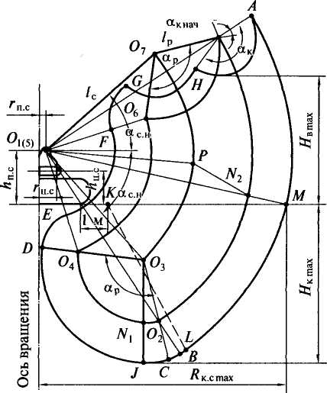
О» /_{к}

Рис. 14.4. Осевой продольный профиль рабочей зоны гидравлического экскаватора с рабочим оборудованием обратная лопата
внутреннем откосе АХ, составляющем с горизонтом угол от 45° (при глубине выемки 3 м и более в песчаных и влажных гравийных фунтах) до 90° (при глубине до 1,5 м в суглинистых, глинистых и лессовидных фунтах).
Для каждой модели экскаватора существует своя оптимальная (по производительности) глубина копания, составляющая примерно 2/3 максимальной кинематической глубины копания Н_{ктах}. В числе прочих факторов она определяется условиями разработки наибольшего объема грунта с одной стоянки экскаватора, соответствующими минимальному числу его передвижек, а следовательно, минимуму затрат времени на подготовку машины к передвижению и на ее установку на новой позиции. Этот фактор особенно важен для пневмоколесных экскаваторов в связи с необходимостью поднимать выносные опоры перед передвижением и опускать их на новой позиции.
Копают грунт либо поворотом рукояти при фиксированном на ней ковше — от дна выемки вверх, либо поворотом ковша при фиксированных стреле и рукояти, либо одновременно поворотом рукояти и ковша. Чаще всего используют первый способ. В конце операции копания для предотвращения от просыпания грунта из

ковша на следующей транспортной операции ковш подворачивают к рукояти, после чего рабочее оборудование поднимают стреловым гидроцилиндром. Поворотное движение платформы начинают после того как рабочее оборудование будет выведено из выемки. Одновременно с подъемом стрелы маневровыми движениями рукояти и ковша добиваются установки последнего в конце поворота платформы в положение выгрузки.
Различают разгрузку в отвал и транспортное средство. В первом случае эта операция не требует полной остановки платформы: разгрузку начинают в конце поворотного движения в прямом направлении и заканчивают в начале возвратного. Во втором же случае во избежание просыпания грунта при его разгрузке требуется четкая координация ковша относительно кузова транспортного средства. Для этого платформу останавливают и включают на возвратное движение только после полной выгрузки ковша. Разгрузка в транспортное средство требует большего времени чем разгрузка в отвал, а следовательно, она менее производительна по сравнению с последней.
После разгрузки ковша операция возврата рабочего оборудования на исходную позицию для следующего рабочего цикла аналогична операции транспортирования грунта на разгрузку, но выполняется в обратной последовательности указанных движений.
После отработки элемента забоя в пределах допустимой СНиПами части рабочей зоны экскаватора последний перемещают на новую стоянку (позицию), предварительно сориентировав рабочее оборудование вдоль гусениц. При межпозиционных передвижках пневмоколесных экскаваторов, кроме того, требуется поднять выносные опоры и бульдозерный отвал, если им оборудован экскаватор и на новой позиции установить эти устройства в рабочее положение.
14.4. Гидравлические экскаваторы с рабочим оборудованием прямая лопата
На гидравлический экскаватор для разработки грунтов выше уровня стоянки навешивают рабочее оборудование прямая лопата (рис. 14.5, а), состоящее из стрелы 1, рукояти 3 и ковша 5. Стрела здесь обычно короче, чем у обратной лопаты. Привод стрелы обеспечивается двумя гидроцилиндрами 8, а рукояти — гидроцилиндром 2.
Относительно рукояти ковши могут быть поворотными, неповоротными и челюстными. Поворотный ковш может изменять свое положение относительно рукояти как для установки требуемого угла резания, так и для выгрузки фунта с помощью гидроцилиндра 4, коромысла 7 и тяги 6.

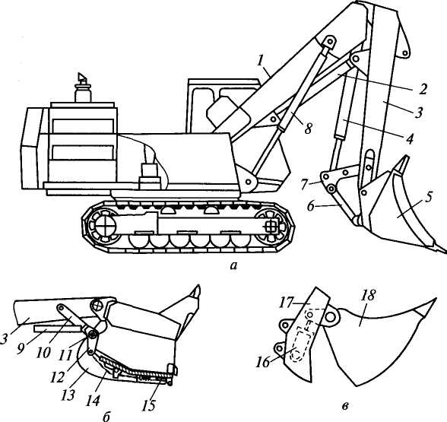
Рис. 14.5. Гидравлический одноковшовый экскаватор с рабочим оборудованием прямая лопата (а), неповоротный (б) и челюстной (в) ковши
Неповоротные ковши (рис. 14.5, б) устанавливают на рукояти с постоянным углом резания, который может быть изменен заменой тяги 10 соответствующей длины. В нижней части корпуса ковша на шарнире 11 установлено откидывающееся днище 13, закрываемое подпружиненной щеколдой 15. Для разгрузки грунта посредством гидроцилиндра 9 через рычаг 12 и цепь 14 щеколду выдергивают из своего гнезда на корпусе, после чего днище открывается под действием собственной силы тяжести. Захлопывается днище автоматически при опускании ковша в нижнее положение для начала копания.
Челюстной ковш (рис. 14.5, в) состоит из шарнирно соединенных между собой двух челюстей — корпуса 18 и днища 7 7. В режиме копания и транспортирования грунта челюсти сомкнуты, а для разгрузки грунта они размыкаются гидроцилиндром 16, вмонтированным в днище ковша.
Экскаватор* с рабочим оборудованием прямая лопата разрабатывает грунт движением ковша снизу (от уровня стоянки экскаватора) вверх (до верхнего обреза забоя). Максимальная кинематическая высота копания реализуется лишь для маневровых дви-

жений. Из-за опасности обрушения грунта копать на этой высоте нельзя. При копании на максимальном вылете ковша образуются навесы (козырьки), уже начиная с высоты оси пяты стрелы. Соблюдая требования безопасности, высоту забоя можно довести до 2/3 максимальной кинематической высоты. Хотя кинематика рабочего оборудования позволяет разрабатывать грунт ниже уровня стоянки экскаватора, реализовать это удается крайне редко — лишь на последней по ходу движения позиции экскаватора, так как отрытая перед ним выемка не позволяет экскаватору перемещаться вперед «на забой».
Для копания грунта поворачивают рукоять относительно стрелы, а толщину фунтовой стружки регулируют кратковременными движениями стрелы с перемещением ковша «на забой» или от него. В случае использования поворотных и челюстных ковшей возможна разработка грунта поворотом ковша. Структура рабочего цикла такая же, как и у экскаватора с рабочим оборудованием обратная лопата.
14.5. Погрузочное рабочее оборудование
Рис. 14.6. Рабочее оборудование погрузчика
Гидравлические экскаваторы с погрузочным оборудованием (рис. 14.6) применяют также для погрузки дробленых и сыпучих материалов. При загрузке ковша последний перемещают по подошве осыпающегося откоса штабеля, работая на малых вылетах. По условиям устойчивости машины и наилучшего использования энергетических параметров ее силовой установки на этих работах их ковши имеют повышенную вместимость (в 1,5—2 раза больше вместимости ковшей прямых лопат). Для погрузочного оборудова-
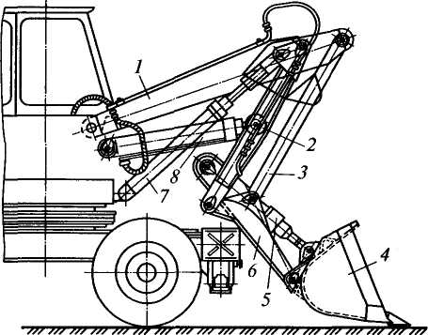
284

ния обычно используется корневая секция составной стрелы обратной лопаты /. Она связана с подвеской 6 ковша 4 посредством рукояти 2 и тяги 3. Рукоять, тяга, стрела и подвеска образуют шарнирный четырехзвенник (параллелограмм), благодаря которому при повороте рукояти относительно стрелы гидроцилиндром 8 подвеска с ковшом совершает плоско-параллельное движение. Дополнительно, управляя положением стрелы с помощью гидроцилиндра 7, можно добиться поступательного движения ковша по подошве штабеля, менее энергоемкого, чем при внедрении ковша в штабель движением всей машины.
Структурно рабочий цикл погрузочного оборудования такой же, как у прямой лопаты, но отличается характером рабочих движений. После описанной выше операции заполнения ковша его поворачивают гидроцилиндром 5 в положение транспортировки. Далее стреловым гидроцилиндром 7 поднимают рабочее оборудование с одновременным вращением поворотной платформы до положения разгрузки. Для разгрузки фунта поворачивают ковш, а рабочее оборудование возвращают на позицию следующего рабочего цикла, осуществляя теми же движениями в обратном порядке.
В ряде случаев, например, при разработке слежавшихся или смерзшихся в штабеле материалов, к ведению погрузочных работ предъявляют те же требования безопасности, что и при работе прямых лопат.
14.6. Гидравлические грейферы
Рабочее оборудование грейфер используют для отрывки глубоких котлованов, очистки водоемов и каналов, а также для погрузки и разгрузки сыпучих материалов. Рабочее оборудование (рис. 14.7) состоит из двухчелюстного ковша, установленного на нижнем конце штанги 8, которую подвешивают к рукояти 7 обратной лопаты на двух цилиндрических шарнирах 5 и б, позволяющих ковшу занять отвесное положение. Челюсти / раскрываются либо одним, либо двумя гидроцилиндрами. В первом случае гидроцилиндр 3 (см. рис. 14.7, а), помещенный в полую штангу и шарнирно соединенный с ней, приводит в движение траверсу 2, по концам которой на шарнирах подвешены штанги 9, соединенные нижними концами с челюстями. При выдвинутом штоке гидроцилиндра челюсти сомкнуты, при втянутом штоке — разомкнуты. Для начала работы ковш с раскрытыми челюстями опускают на захватываемый материал, после чего их замыкают гидроцилиндром. При этом ковш внедряется в материал и заполняется им. В таком положении ковш поднимают рукоятью из выемки и последующим поворотом платформы устанавливают его в положение разгрузки. Для разгрузки ковша размыкают челюсти. Для работы на больших глубинах штангу 8 удлиняют вставками.

Двухцилиндровый грейфер (см. рис. 14.7, б) отличается от описанного двумя вместо одного гидроцилиндрами 10 привода челюстей, расположенными с двух сторон штанги и соединенными с ней гильзами шарнирно. Штоками гидроцилиндры соединены с челюстями. Относительно вертикальной оси ковш грейфера может быть поворотным и неповоротным. Поворотный ковш более универсален. Он обладает лучшей маневренностью при копании и погрузочно-разгрузочных работах, способностью к установке в менее энергоемкое положение при разработке фунта. Поворот штанги обеспечивается механизмом 4 (см. рис. 14.7, а), состоящим из гидроцилиндра // (см. рис. 14.7, в), рычага 13 и тяги 12.
Рассмотренные ранее канатные грейферы (см. рис. 10.12) при захвате грунта реализуют напорное усилие, равное разности силы тяжести ковша и усилия натяжения замыкающего каната, т. е. на разработку грунта реализуется только часть силы тяжести ковша. Кроме того, удовлетворяющая требованиям производства грейферных работ загрузка ковша обеспечивается при низких скорое-

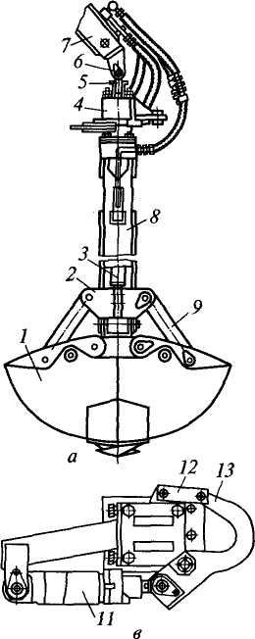
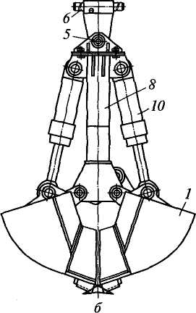
Рис. 14.7. Рабочее оборудование грейфер с одним (а) и двумя (б) гидроцилиндрами; в — механизм поворота штанги

286

тях сближения челюстей при действующих на грунт нагрузках, по значению близких к статическим. С увеличением этих скоростей ковш отрывается от грунта, не успев заполниться. Эти факторы существенно снижают производительность канатного грейферного оборудования и не позволяют фейферу разрабатывать прочные грунты. Гидравлические грейферы за счет жесткого соединения его элементов между собой и с рукоятью базовой машины способны воздействовать на фунт с большими, чем канатные грейферы, усилиями, что позволяет им разрабатывать грунты с большими поперечными сечениями срезов, а также более прочные фунты без офаничения скорости сближения челюстей. По сравнению с канатными грейферами это позволяет сократить продолжительность рабочего цикла более чем на 30 % при одновременном увеличении объема разработанного за один рабочий цикл грунта и, в конечном счете, существенно повысить производительность этого вида рабочего оборудования.
14.7. Экскаваторы-планировщики
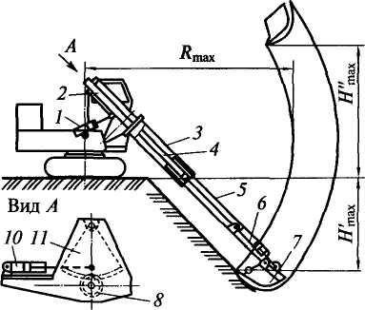
Применение рабочего оборудования на базе шарнирно-рычаж-ных схем гидравлических экскаваторов для планировочных работ требует четкой координации нескольких простых движений, из которых может быть составлено прямолинейное движение режущей кромки ковша. Исключением является рабочее оборудование пофузчика, но оно имеет небольшие перемещения в направлении планируемой полосы. Более просто эта задача решается с помощью телескопического рабочего оборудования экскаватора-планировщика (рис. 14.8), состоящего из рамы 2, двух секций стрелы — неподвижной 3 и подвижной 5 и ковша 7. Рама закреплена на поворотной платформе шар-нирно и может поворачиваться в вертикальной плоскости гидроцилиндром 1. Неподвижная секция стрелы располагается внутри рамы и может поворачиваться относительно ее продольной оси с помощью установленного на тыльном торце рамы Механизмом, сестоящим Из приводимого гидроци-
Рис. 14.8. Экскаватор-планировщик
линдром 10 зубчатого сектора Ли соединенного с

секцией стрелы зубчатого колеса 8. Выдвижная секция стрелы 5 может выдвигаться из неподвижной секции и вдвигаться в нее длинноходовым гидроцилиндром 4, размещенным внутри стрелы. Ход стрелы обычно 3...4 м. Ковш 7закреплен шарнирно на конце подвижной секции. Он может поворачиваться относительно последней гидроцилиндром 6. Основные виды сменных рабочих органов экскаваторов-планировщиков представлены на рис. 14.9.
Экскаваторы-планировщики применяют для планировки горизонтальных земляных поверхностей и откосов, а также для обычных экскавационных работ. Эти экскаваторы имеют малую габаритную высоту, что позволяет эффективно использовать их в стесненных условиях городской и промышленной застройки, в труднодоступных местах, в частности, для разработки грунта под мостами, на участках пересечения коммуникаций, для зачистки дна и вертикальных стенок траншей и котлованов, подсыпки и разравнивания грунта под полы, фундаменты и подпольные каналы, засыпки пазух фундаментов, траншей и котлованов, подачи материалов через проемы в стенах под низкое перекрытие и т. п. Экскаваторы-планировщики широко применяют на рассредоточенных объектах малого объема как универсальные землеройные машины. Наиболее эффективно они работают на планировке и зачистке откосов с углами примерно 45" ниже уровня стоянки при большой протяженности и ширине до 12 м, например, при сооружении откосов у дорог, каналов и т.п. Для этого машину устанавливают наверху у бровки откоса с возможностью передвиже-
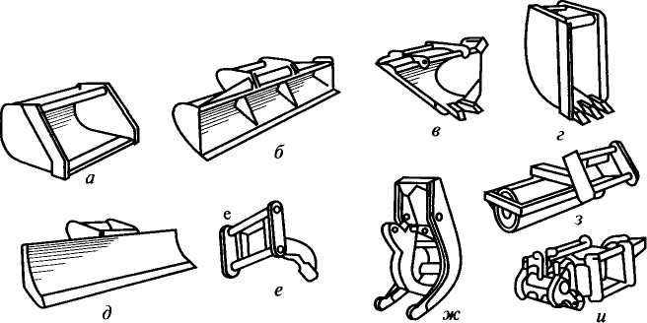
Рис. 14.9. Сменные рабочие органы экскаваторов-планировщиков:
ковши — экскаваторный (а); планировочный (б); профилировочный; для дренажных работ (в); д — планировочный отвал; е — рыхлитель; и — приспособление для
бокового копания

_{н}ия вдоль него. Экскаватор работает позиционно с короткими передвижками.
Положение ковша в пространстве определяется сочетанием следующих движений: его поворота относительно стрелы, выдвижения (втягивания) подвижной секции стрелы, поворота неподвижной секции стрелы относительно собственной продольной оси, поворота рамы в вертикальной плоскости и поворота платформы экскаватора. Основное движение при планировке земляных поверхностей — втягивание подвижной секции стрелы при установленном в рабочее положение (с определенным углом резания) ковшом. Поворот неподвижной секции стрелы и вертикальные перемещения рамы являются корректирующими. По достижении ковшом крайнего положения (в случае планировки откосов — его бермы), во избежание просыпания грунта при его транспортировании в ковше, последний подворачивают к стреле, гидроцилиндром 6 (см. рис. 14.8) поднимают рабочее оборудование и поворачивают платформу с одновременными маневровыми движениями подвижной секции стрелы с таким расчетом, чтобы к концу поворотного движения ковш оказался в положении разгрузки. Возвращают ковш на исходную позицию следующего рабочего цикла теми же движениями в обратном порядке.
Основными рабочими размерами экскаватора-планировщика являются: максимальные радиус копания R_{max}, глубина Н'_{тах} и высота Я'тах копания, а также максимальная высота выгрузки фунта.
14.8. Оборудование для рыхления грунтов
В качестве сменного рабочего оборудования для рыхления прочных, включая мерзлые, фунтов гидравлические экскаваторы комплектуют оборудованием рыхлителя и гидромолота. Это оборудование используют также для разрушения скальных пород, взламывания асфальтового покрытия дорог при их ремонте и других работ. Его устанавливают на рукояти обратной лопаты вместо ковша.
Однозубый рыхлитель (рис. 14.10) состоит из литого зуба 1 со сменной коронкой 2, наплавленной твердым сплавом. Гидромолот 2 (рис. 14.11) с рабочим инструментом в виде клина 3 крепят к рукояти обратной лопаты с помощью переходного кронштейна 1.
Кроме однозубых рыхлителей для рыхления мерзлых фунтов, разборки старых зданий, взламывания и пофузки асфальтобетонных покрытий, снятия и укладки дорожных плит, труб, установки колодцев и т.п. применяют рабочее оборудование захватно-клещево-го типа (рис. 14.12). Дополнительно к ковшу обратной лопаты 7 на одной оси соединения ковша с рукоятью 2 устанавливают рычаг-рыхлитель 5 с закрепленным на его конце двузубым наконечником 6. Управляют рычагом с помощью двух гидроцилиндров / через тяги 4 и 3. При разработке прочных грунтов, требующих предварительного разрыхления, работают поочередно рычагом-рыхлителем и
289

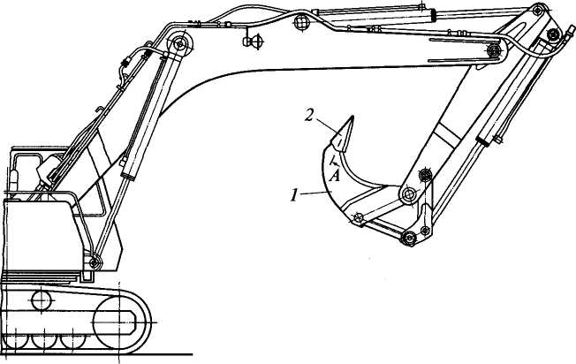
Рис. 14.10. Сменное рабочее оборудование однозубого рыхлителя
ковшом. На первом этапе — разрыхлении грунта — ковш отводят в крайнее отвернутое от рукояти положение и работают рычагом-рыхлителем. На втором этапе рычаг переводят в крайнее подвернутое к рукояти положение и загружают ковш разрыхленным грун-
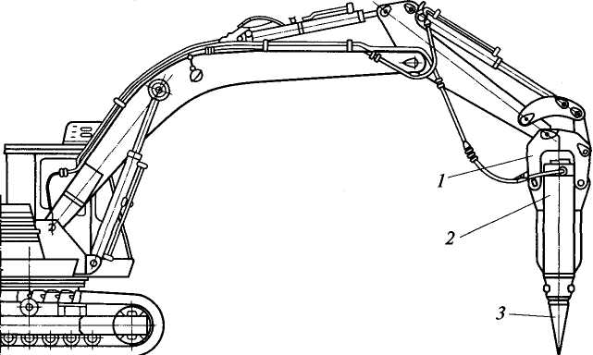
Рис. 14.11. Одноковшовый гидравлический экскаватор с рабочим оборудованием гидромотора
290

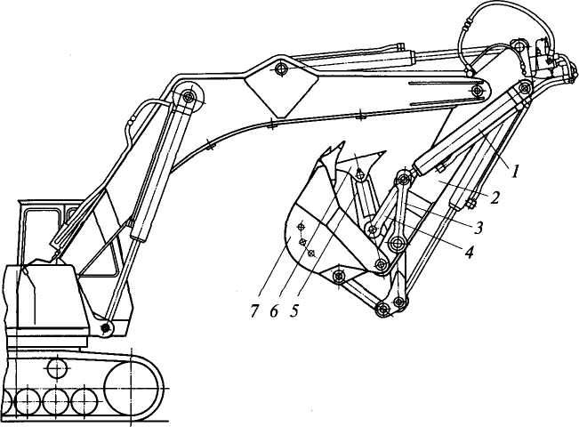
Рис. 14.12. Одноковшовый гидравлический экскаватор с рабочим оборудованием захватно-клещевого типа
том, как обычной обратной лопатой. Возможна также разработка грунта одновременно ковшом и рыхлителем при их встречном движении. Большие по размерам обломки грунта после его разрыхления, не помещающиеся в ковше, зажимают между ковшом и рычагом и в таком состоянии транспортируют на разгрузку.
14.9. Неполноповоротные гидравлические экскаваторы
Неполноповоротные экскаваторы (рис. 14.13) изготавливают в основном на базе серийных пневмоколесных тракторов небольшой мощности и фронтальных погрузчиков. Это мобильные малогабаритные землеройные машины с большим числом (до 25) сменных видов рабочего оборудования. Наиболее эффективно их используют в стесненных условиях, а также при небольших объемах рассредоточенных земляных работ.
Основным рабочим органом неполноповоротных экскаваторов обычно служит унифицированный ковш прямой и обратной лопат вместимостью 0,2...0,3 м³. Сменными являются узкий и специальный ковши для рыты, узких траншей, погрузочные ковши вместимостью 0,2...0,6 м³, крановая подвеска грузоподъемностью 0,3...0,8 т, грейфер вместимостью 0,2...0,3 м³, однозубый рыхлитель, гидравлический мо-
291

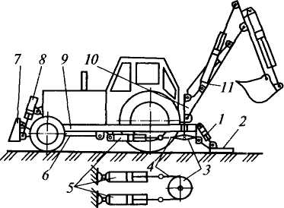
лот, грузовые вилы, буровое оборудование, захват для укладки бордюрных камней, оборудование обратная лопата со смещенной осью копания для рытья траншей вблизи зданий и сооружений и т.п. Рабочее оборудование заменяется машинистом непосредственно на строительном объекте.
Рис. 14.13. Неполноповоротный гидравлический одноковшовый экскаватор на базе пневмоколесного трактора
Рабочее оборудование 11, состоящее из стрелы, рукояти и ковша, вместе с гидроцилиндрами привода этих элементов смонтировано на поворотной колонке 10, установленной на раме 9 базового трактора. Поворот колонки вместе с рабочим оборудованием на 90° в каждую сторону обеспечивается двумя гидроцилиндрами 5, приводящими в движение цепь 4, охватывающую звездочку 3, жестко посаженную на вал колонки. Применяются также реечные и рычажные механизмы поворота.
Для экскавации грунта машину устанавливают на две выносные опоры 2 и смонтированный на дышле 6 бульдозерный отвал 7, управляемые гидроцилиндрами / и 8.
14.10. Мини- и микроэкскаваторы
Мини-экскаваторы, оборудованные ковшами обратной лопаты вместимостью 0,03...0,2 м³, а также сменными рабочими органами (гидромолотами, гидротрамбовками, рыхлителями, вилочными захватами, грейфером и др.) используют на строительных и ремонтных работах в стесненных и труднодоступных местах, в том числе внутри зданий, а также на рассредоточенных объектах с небольшими объемами земляных работ. Благодаря небольшим габаритным размерам и массе, их перевозят в кузове грузовых автомобилей. Эти экскаваторы бывают неполноповоротными и полноповоротными.
Неполноповоротный мини-экскаватор состоит из базовой малогабаритной машины (колесного трактора или колесного коротко-базового погрузчика) и экскавационного рабочего оборудования. Рабочее оборудование смонтировано на поворотной колонке, установленной на опорной раме базовой машины и может поворачиваться в каждую сторону на угол до 90°. Для работы в труднодоступных местах поворотная колонка вместе с рабочим оборудова-
292

(кроме кабины), так и всего экскаватора, наличием механизма смещения рабочего оборудования относительно платформы.
Благодаря смещению рабочего оборудования представляется возможным разрабатывать грунт в непосредственной близости от стен зданий и сооружений. В основном используют угловое смещение на 55° в каждую сторону (рис. 14.14).
Ходовое устройство может быть гусеничным с металлическими или резинометаллическими гусеничными лентами для работы в городских условиях без повреждения асфальтового или иного твердого дорожного покрытия, колесным и шагающим.
Ширина микроэкскаватора обычно не превышает 1 м, вместимость ковша 0,02...0,03 м³ при ширине 200...450 мм. Его рабочее оборудование — обратная лопата. В большинстве случаев — это неполноповоротные машины на базе универсальных мотоблоков, не имеющие собственного привода механизма передвижения и кабины машиниста. Их перевозят в кузове небольшого грузового автомобиля или на прицепе к легковому автомобилю.
нием может смещаться в поперечном направлении относительно продольной оси машины. В рабочем положении экскаватор устанавливают на две выносные опоры.
Полноповоротные мини-экскаваторы по своим кинематическим, конструктивным и эргономическим качествам подобны современным одноковшовым полноповоротным гидравлическим экскаваторам с рабочим оборудованием обратная лопата, но отличаются от последних небольшой массой и малыми габаритными размерами как всех основных узлов
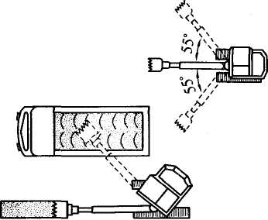
Рис. 14.14. Угловое смещение рабочего оборудования мини-экскаватора относительно поворотной платформы

14.11. Экскаваторы с гибкой подвеской рабочего оборудования (канатные экскаваторы). Рабочее оборудование прямого копания
Из канатных экскаваторов в настоящее время в строительстве эксплуатируются машины с рабочим оборудованием прямая лопата, драглайн и грейфер. Все другие виды канатного рабочего оборудования практически полностью вытеснены более прогрессивными гидравлическими аналогами.
293

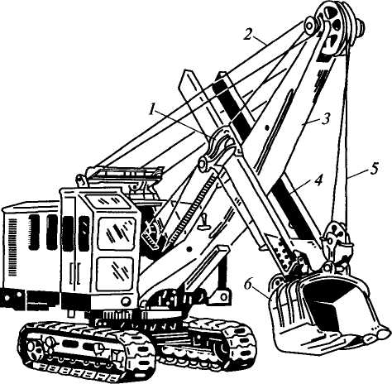
Рис. 14.15. Одноковшовый экскаватор с гибкой подвеской рабочего оборудования прямая лопата
Рабочее оборудование прямого копания (прямая лопата), являющееся основным для канатных экскаваторов, разрабатывает грунт выше уровня стоянки экскаватора движением ковша снизу вверх (рис. 14.15). Оно состоит из стрелы 3, шарнирно соединенной с поворотной платформой и удерживаемой стрелоподъемными канатами 2, рукояти 4, поступательно перемещаемой в седловом подшипнике /, поворотном относительно стрелы, и ковша 6 на конце рукояти. Ковш вместе с рукоятью может изменять свой вылет относительно стрелы, подниматься и опускаться с помощью подъемных канатов 5.
Стрелы бывают однобалочными (рис. 14.16, а) при двухбалочной рукояти или двухбалочными (рис. 14.16, б) при однобалочной рукояти. В последнем случае рукоять перемещается в окне стрелы.
Ковш поднимается подъемной лебедкой, а опускается за счет собственного веса при расторможенной подъемной лебедке. Изменение его вылета (напорное и возвратное движение) обеспечивается напорной лебедкой. На рис. 14.16, а представлена схема канатоведения подъемного механизма и цепного привода напорного механизма для экскаваторов с двухбалочной рукоятью. Эти механизмы кинематически не зависят друг от друга (независимый напор). На схеме лебедки представлены их концевыми звеньями: подъемная — барабаном 4, напорная — звездочкой 3, от которой
294

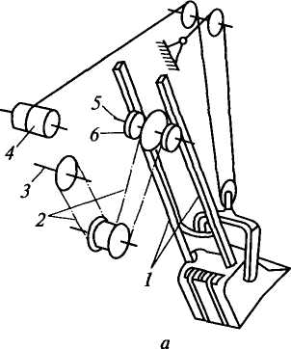
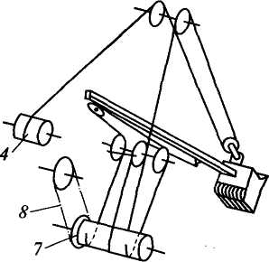

Рис. 14.16 Кинематические схемы приводов рабочего оборудования прямая лопата при независимом (а) и зависимом (б) напоре
через двухступенчатую цепную передачу 2 напорное усилие передается валу 5 и двум шестерням 6, зацепляющимся с зубчатыми рейками, установленными на нижних полках балок рукояти /. Напорное усилие может также зависеть от подъемного движения (зависимый напор). Для этого один конец подъемного каната закрепляют на подъемном барабане 4, а второй — на напорном 7, благодаря чему снижается требуемый момент, передаваемый напорному барабану независимой частью напорного механизма от цепной передачи 8.
Привод механизмов может быть как одномоторным (групповым) (рис. 14.17, а) от ДВС, так и многомоторным (рис. 14.17, б) дизель-электрическим или с питанием от внешней электросети. Последним оборудуют экскаваторы, длительное время работающие на одном месте, например в карьерах на добыче строительных материалов (песка, гравия).
Групповой привод состоит из приводимой дизелем 21 через муфту сцепления 22 главной трансмиссии и подключаемых к ней фрикционными муфтами трансмиссий механизма подъема ковша, напорного и стрелоподъемного механизмов, механизмов поворота платформы и передвижения. Главная трансмиссия включает цепную передачу 23, зубчатые колеса 24, 27 и 35. Барабан 39 лебедки подъема ковша подключают к главной трансмиссии ленточной фрикционной муфтой 41. Удерживают ковш на любой высоте ленточным тормозом 40 при отключенной муфте 41. Опускают ковш гравитационно, растормаживая барабан 39. Напорный механизм, состоящий из цепной передачи 38 и напорного барабана 43, установленного соосно с шарниром пяты стрелы, вклю-
295

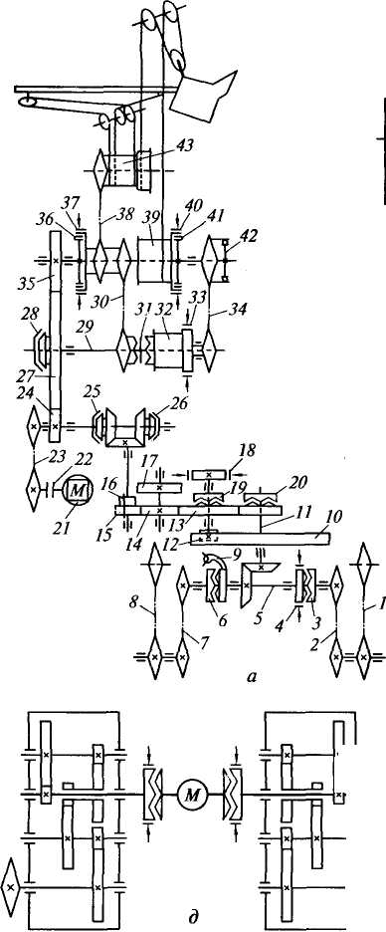
Рис. 14.17. Кинематические .1±- схемы одноковшовых гусе-Т ничных экскаваторов с рабо-
чим оборудованием прямая лопата:
а — одномоторного; б—д— многомоторного привода механиз-i(_{x}^ mob подъема ковша и стрелы (б), напора (в), поворота (г) и передвижения (д)
I

i |  |  |  | 1
 |  |  |  | 1
1 |  |  |  | 1
т |  |  |  | т
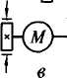

 | 1
1 | X | 1 х 1
 | ", | ф
 | 1 X 1 |  | ~1 |||
 |  | |||
 |  | 1 | '" II!-
V |  | ||| | i»ц

чают на выдвижение рукояти ленточной муфтой 36, а на возвратное движение — конусной фрикционной муфтой 28 при включенной на звездочку кулачковой муфте 31. Возвратное напорное движение передается напорному барабану через цепные передачи 30 и 38. Рукоять фиксируют в любом положении ленточным тормо-
296

зом 37 при отключенных муфтах 36 и 31. Стрелоподъемный барабан 32, оборудованный тормозом 33, включают на подъем стрелы муфтой 28 при включенной на барабан кулачковой муфте 31. Опускают стрелу гравитационно после растормаживания барабана 32 при включенной главной передаче. Частота вращения барабана и, следовательно, скорость опускания стрелы ограничиваются при этом обгонной муфтой 42, с которой барабан 32 связан цепной передачей 34.
Механизмы поворота и передвижения приводятся через реверсивный механизм и подключаются к нему конусными фрикционными муфт&ми 25 и 26: одной — на прямое, другой — на возвратное движение. Для работы поворотного механизма предварительно должна быть включена кулачковая муфта 19. Тогда движение будет передаваться по кинематической цепи 16—17 или 15—14 (две скорости) и далее через зубчатую пару 14—13 к. шестерне 12, находящейся в постоянном зацеплении с неподвижным зубчатым венцом 10, расположенным на ходовой раме, обегая вокруг которого, шестерня с ее валом приводит во вращение поворотную платформу. Для остановки движения и стопорения платформы служит тормоз 18. Предварительно включенный кулачковой муфтой 20 механизм передвижения гусеничного экскаватора приводится также от реверсивного механизма. От вертикального вала 11, расположенного центрально относительно зубчатого венца 10, движение передается горизонтальному валу 5 через коническую зубчатую передачу. При включении двух кулачковых муфт 3 и 6 движение передается ведущим звездочкам через цепные передачи соответственно /, 2 и 7, 8, а при включении только одной из указанных муфт — только одной ведущей звездочке (режим поворота при передвижении). Механизм передвижения оборудован тормозом 4 и стопором 9, используемым для стопорения механизма в режиме экскавации.
При многомоторном приводе кинематические схемы существенно упрощаются. Так, на дизель-электрическом экскаваторе 7-й размерной группы только две пары механизмов — подъема ковша и стрелы (см. рис. 14.17, б), а также ходового устройства (рис. 14.17, д) — приводятся от одного электродвигателя на каждую пару, остальные механизмы имеют индивидуальный привод. Все электродвигатели реверсируемые, благодаря чему отпадает необходимость в механическом реверсе. Объединение механизмов подъема ковша и стрелы в одну группу обосновано весьма редким использованием стре-лоподъемного механизма. Их барабаны посажены на один вал и включаются раздельно фрикционными муфтами.
Ходовой механизм (см. рис. 14.17, д) выполнен в виде двух четырехступенчатых редукторов, быстроходные валы которых с помощью кулачковых муфт подключаются к электродвигателю совместно — при прямолинейном передвижении или раздельно —
1Q7

при разворотах. Каждая из гусениц ходового устройства может также приводиться в движение независимо от другой собственным двигателем, что повышает маневренность машины, поскольку при включении одного двигателя на прямое, а второго — на возвратное движение — экскаватор разворачивается относительно собственной оси. Недостатком раздельного привода гусениц является повышенная суммарная установочная мощность электродвигателей, которую назначают исходя из условия обеспечения поворотного движения только одним двигателем, в то время как второй двигатель в этом движении не участвует. В случае же привода обеих гусениц одним электродвигателем при остановке одной гусеницы вся его энергия направляется на привод второй, движущейся гусеницы.
Весь привод напорного механизма (рис. 14.17, в) с зубчато-реечными парами монтируют на стреле, чем обеспечивается его компактность. Так же компактно, в зоне шестерни, обегающей зубчатый венец, установлен на поворотной платформе механизм ее поворота (рис. 14.17, г).
Рис. 14.18. Рабочие размеры канатного одноковшового экскаватора с рабочим оборудованием прямая лопата
Рабочий цикл канатных прямых лопат аналогичен рассмотренному ранее рабочему циклу гидравлических экскаваторов с тем же видом рабочего оборудования. Для начала копания на новой стоянке ковш устанавливают возможно ближе к базовой части. Далее подъемным полиспастом его перемещают по забою снизу вверх, регулируя толщину грунтового среза (стружки) напорным движением. После выхода ковша за верхний обрез забоя (номинально — выше оси напорного вала) включают механизм поворо-
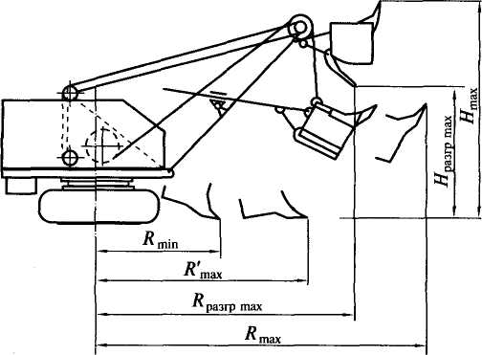

та платформы, не прекращая при этом подъемного движения, которым вместе с напорным и поворотным движением ковш устанавливают в положение разгрузки, после чего открывают его днище. Остальные положения относительно разгрузки и возврата ковша в забой остаются прежними. По мере выработки грунта с одной стоянки (позиции) экскаватора начальное положение ковша постепенно удаляется от базовой части. После отработки элемента забоя в пределах досягаемости рабочего оборудования экскаватор перемещают на новую позицию в направлении забоя.
Рабочими размерами (рис. 14.18) канатных прямых лопат являются: минимальный R_{m{n} и максимальный Л^ах радиусы установки ковша на уровне стоянки, максимальные радиус R_{muX} и высота Я_{тах} копания, максимальная высота разгрузки ковша Н_{разгртах}и радиус разгрузки на этой высоте R_{pa3rpmax}.
14.12. Драглайны
Драглайном называют рабочее оборудование одноковшового экскаватора с ковшом, подвешенным к стреле на подъемном канате и перемещаемым при копании фунта тяговым канатом. Драглайном принято также называть экскаватор с одноименным рабочим оборудованием. Эти машины применяют для разработки грунтов преимущественно ниже уровня стоянки при отрывке котлованов и траншей, для подводной разработки выемок, а также для погрузки и разгрузки сыпучих и дробленых строительных материалов. Мощные шагающие драглайны используют для добычи полезных ископаемых открытым способом и на вскрышных работах. Отечественная промышленность выпускает строительные драглайны с ковшами вместимостью 0,3...3 м³, а шагающие — с ковшами 5... 100 м³.
Рабочее оборудование (рис. 14.19) включает стрелу 10 обычно решетчатой (для строительных экскаваторов), реже вантовой (для шагающих драглайнов) конструкции, по длине значительно превышающую стрелу лопаты, и ковш 5, перемещаемый тяговым 6 и подъемным 2 канатами, с которыми он соединен посредством Цепей 8 и 4. Тяговый канат направляется блочно-роликовым устройством 7 и навивается на барабан тяговой лебедки. Подъемный канат огибает головной блок / и навивается на барабан подъемной лебедки.
Грунт разрабатывают перемещением ковша тяговым канатом вдоль забоя (положения /, //, ///, рис. 14.20), после чего ковш поднимают подъемным канатом, подтягивая его к стреле (положение IV) и перемещая затем к ее головной части с одновременным поворотом платформы. При этих перемещениях ковш удерживается в положении, исключающем просыпание фунта, за счет Разфузочного каната 9 (см. рис. 14.19), огибающего блок 3 и соединенного одним концом с тяговым канатом, а вторым — закре-
9QQ

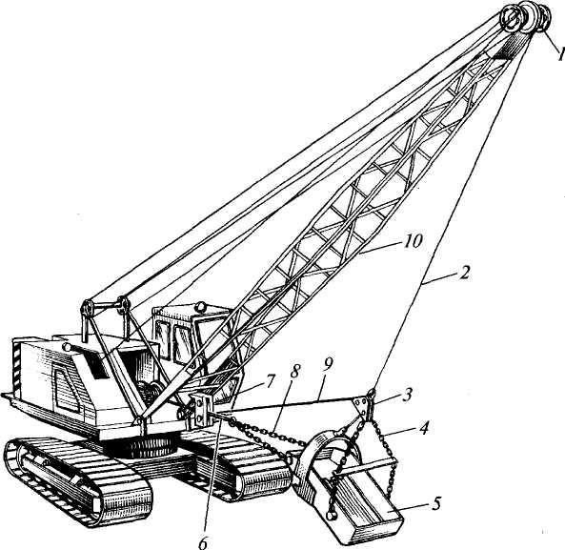

Рис. 14.19. Драглайн
пленного на арке ковша. При разгрузке ковша отпускают тяговый канат, вследствие чего он опрокидывается зубьями вниз (положение V, рис. 14.20). При пионерной выемке форма забоя определяется контуром ABCD или AB'C'D при действии центробежных сил в процессе вращательного движения поворотной платформы. После отработки пионерной выемки экскаватор перемещают на новую позицию, с которой может быть разработана выемка с предельным контуром A'B'C'D" и т.д. до получения требуемой глубины И. Предельное значение этого размера //_{тах}, а также радиуса копания Л_{тах} ограничивается длиной стрелы и углом выходного (внутреннего) откоса.
Драглайны работают преимущественно с разгрузкой в отвал. Разгрузка грунта в транспортное средство возможна, но она резко снижает производительность экскаватора из-за необходимости выполнять эту операцию после полной остановки поворотного движения и пониженных скоростей последнего во избежание раскачки ковша.
Для эффективной разработки различных по прочности грунтов петли для крепления к ковшу тяговых цепей делают

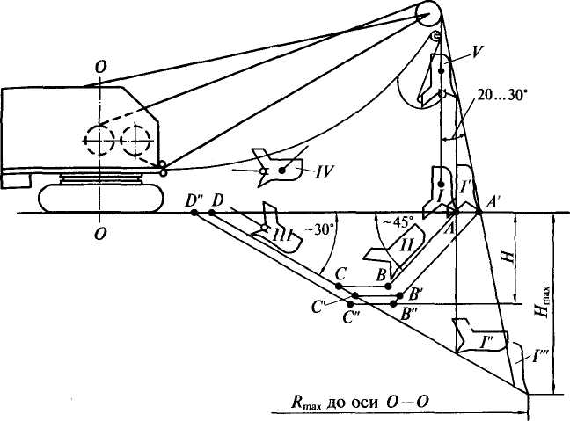
Рис. 14.20. Рабочий процесс драглайна
ставными, устанавливая их в верхнее или нижнее положения при разработке соответственно легких и прочных грунтов. Такой регулировкой достигается определенная толщина стружки — большая для легких, меньшая — для прочных грунтов. В отличие от лопат, регулирующих толщину стружки напорным усилием, ковш драглайна лишен такой возможности — прижимающим его к забою является только нормальное усилие, являющееся частью его веса. При этом толщина стружки оказывается меньше, чем у лопат, в связи с чем для наполнения ковша соизмеримой с ковшами лопат вместимости требуется больший путь его перемещения по забою.
При переоборудовании строительного универсального одноковшового экскаватора с прямой лопаты на драглайн заменяют его рабочее оборудование, устанавливают направляющее блочно-ро-ликовое устройство у пяты стрелы и переоборудуют напорный механизм в тяговый.
Мощные шагающие драглайны отличаются от описанных большими размерами и массой, индивидуальным приводом рабочих механизмов и ходовым оборудованием. Основные механизмы этих экскаваторов приводятся в движение электродвигателями постоянного тока, питаемыми от сети переменного тока высокого напряжения через сетевой двигатель переменного тока и генераторы постоянного тока.
301

Контрольные вопросы
- Какие машины называют одноковшовыми экскаваторами? Из ка
ких операций состоит их рабочий цикл? Охарактеризуйте эти операции.
Что такое большой цикл? Приведите классификацию одноковшовых экс
каваторов. Какие сменные виды рабочего оборудования могут быть уста
новлены на одноковшовых экскаваторах? Чем отличаются специальные
экскаваторы от универсальных? Приведите сравнительную оценку гид
равлических и канатных экскаваторов.
- Каковы особенности использования в конструкциях одноковшовых
экскаваторов пневмоколесных, гусеничных и шагающих ходовых уст
ройств? Какие виды экскаваторов оборудованы полноповоротными и не-
полноповоротными устройствами? одномоторной силовой установкой и
многомоторным приводом?
- Назовите главный и основные параметры одноковшовых экскава
торов. Каков принцип построения размерных групп универсальных од
ноковшовых экскаваторов и их индексов? Приведите примеры.
- Как определяют техническую и эксплуатационную производитель
ность одноковшовых экскаваторов?
- Перечислите основные и сменные рабочие органы строительных
гидравлических экскаваторов. Назовите их основное рабочее оборудо
вание. Для чего на экскаваторах устанавливают ковши различной ши
рины?
- Каковы основные области применения экскаваторов с пневмоко-
лесным и гусеничным ходовыми устройствами? Каковы особенности их
работы в режиме экскавации грунта? Как их перевозят при смене строи
тельного объекта?
- Как устроена базовая часть полноповоротных гидравлических пнев
моколесных и гусеничных экскаваторов? Опишите общую структуру гид
равлической системы и охарактеризуйте ее составные части.
- Для чего предназначены гидравлические экскаваторы с рабочим
оборудованием обратная лопата? Как они устроены и как работают?
Назовите виды стрел. Обоснуйте ломаную конфигурацию стрел. Что та
кое рабочая зона экскаватора? Каковы ее параметры для рабочего обору
дования обратная лопата? Чем ограничена ее подземная часть для прак
тической реализации? Каким условиям должна удовлетворять оптималь
ная глубина копания? Опишите рабочий процесс гидравлического экс
каватора с рабочим оборудованием обратная лопата. Чем отличается раз
грузка грунта в транспортное средство от разгрузки в отвал?
- Для чего предназначены гидравлические экскаваторы с рабочим
оборудованием прямая лопата? Как они устроены и как работают? Ка
кие типы ковшей устанавливают на этих экскаваторах, чем они отлича
ются друг от друга? Опишите рабочий процесс гидравлического экска
ватора с рабочим оборудованием прямая лопата. Каковы особенности
разработки грунта в высоких забоях?

- Для чего применяют, как устроено и как работает погрузочное
рабочее оборудование?
- Для чего применяют грейферное рабочее оборудование? Как оно
устроено и как работает? Дайте сравнительную оценку работы канатных
и гидравлических грейферов.
302

- Для чего применяют экскаваторы-планировщики? Как они устроены
и как работают? Назовите основные параметры рабочей зоны этих машин.
- Какое сменное рабочее оборудование применяют для разрыхления
прочных грунтов?
- Для чего предназначены неполноповоротные гидравлические экс
каваторы? Как они устроены, каковы их основные параметры и как они
работают? Перечислите виды сменных рабочих органов этих машин.
- Каковы особенности применения, устройства и рабочих процес
сов мини- и микроэкскаваторов?

- Как устроены и как работают канатные экскаваторы с рабочим
оборудованием прямая лопата? Назовите виды стрел и рукоятей. Каковы
особенности привода независимого и зависимого напорных механизмов?
Опишите кинематические схемы группового и индивидуального приво
дов одноковшовых канатных экскаваторов с рабочим оборудованием
прямая лопата.
- Опишите рабочий процесс канатных прямых лопат. Какими пара
метрами характеризуется их рабочая зона?
- Для чего предназначены, как устроены и как работают одноков
шовые экскаваторы с рабочим оборудованием драглайна? Чем принци
пиально отличается процесс копания грунта ковшом драглайна от копа
ния ковшами лопат?

Глава 15. ЭКСКАВАТОРЫ НЕПРЕРЫВНОГО ДЕЙСТВИЯ
15.1. Общие сведения
Экскаваторами непрерывного действия называют землеройные машины, непрерывно разрабатывающие грунт с одновременной погрузкой его в транспортное средство или укладкой в отвал. Рабочий орган экскаватора непрерывного действия оборудован несколькими ковшами, скребками или резцами, поочередно отделяющими грунт от массива. Их закрепляют на едином рабочем органе — роторе или замкнутой цепи, располагая с определенным постоянным шагом.
Грунт разрабатывают в процессе двух независимых движений: относительного — многократного непрерывного перемещения ковшей или заменяющих их рабочих органов по замкнутой траектории относительно несущей рамы и переносного — перемещением рамы вместе с рабочими органами, называемого подачей. Для отсыпки грунта используют специальное транспортирующее устройство, чаще — ленточный конвейер, на который фунт поступает из ковшей или заменяющих их рабочих органов.
Однотипность рабочих движений предопределяет автоматизацию процесса и, как следствие, облегчение управления, которое сводится к начальной настройке экскаватора на определенный режим в соответствии с технологическими требованиями и характеристикой разрабатываемого грунта, наблюдению за его работой и оперативному ручному управлению в экстремальных ситуациях, например, для остановки рабочего органа при встрече с непреодолимым препятствием, для изменения режимов рабочих движений и т. п. По этому показателю экскаваторы непрерывного действия имеют преимущество перед одноковшовыми экскаваторами, управление рабочим процессом которых требует постоянного участия машиниста в течение каждого экскавационного цикла. Вторым важным преимуществом этих экскаваторов перед одноковшовыми является более полное использование во времени установленной мощности энергосиловой установки и, как следствие, при прочих равных условиях, более высокая техническая производительность.
Экскаваторы непрерывного действия (рис. 15.1) классифицируют по следующим признакам:
304

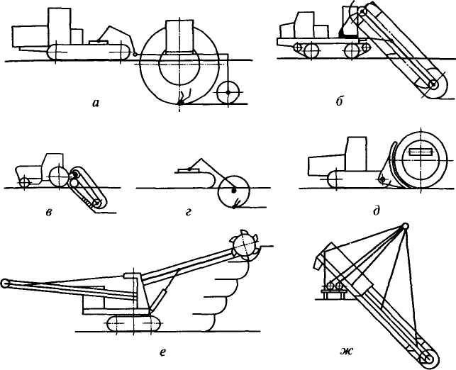
Рис. 15.1. Виды экскаваторов непрерывного действия:
а — роторный траншейный; б — цепной траншейный; в — скребковый для узких
траншей; г — фрезерный; д — роторный для засыпки траншей; е — роторный
поперечного копания; ж — цепной поперечного копания
по назначению или виду выполняемых работ — траншейные — для рытья и засыпки траншей, карьерные — для добычи строительных материалов в карьерах, строительно-карьерные — для массовых земляных работ в строительстве;
по типу рабочего органа — роторные и цепные;
по способу копания — продольного, когда относительное и переносное движение совершается в одной плоскости, и поперечного копания — в противном случае. Остальные классификационные признаки являются общими для строительных машин (по типу привода, ходового устройства и др.).
Траншейными экскаваторами называют землеройные машины непрерывного действия с рабочим органом продольного копания, применяемые для рытья траншей — выемок большой протяженности по сравнению с размерами их поперечных сечений.
В зависимости от типа рабочего органа различают роторные и цепные траншейные экскаваторы. У роторного экскаватора ковши располагают с равным шагом по периферии рабочего органа — ротора, а у цепных — на замкнутой ковшовой цепи. Роторные
305

экскаваторы применяют для разработки траншей ограниченной глубины (до 3 м) в связи с тем, что дальнейшее увеличение этого параметра требует увеличения диаметра ротора и связанной с этим габаритной высоты, предельные значения которой регламентированы условиями безопасного передвижения экскаватора при его перебазировании на новый строительный объект под мостами, эстакадами, линиями электропередач и т. п. Цепные рабочие органы при их переводе в транспортное положение располагаются почти горизонтально без увеличения габаритной высоты. Поэтому цепные экскаваторы могут разрабатывать траншеи любой практической глубины. Отечественная промышленность выпускает цепные экскаваторы для разработки траншей глубиной до 6 м.
Траншейные экскаваторы эффективно применять для разработки однородных грунтов до IV категории включительно. Крупные каменистые включения снижают ресурс этих машин, приводят к частым отказам, простоям и дополнительным затратам на ремонт-но-восстановительные работы. Специальные роторные траншейные экскаваторы способны разрабатывать также мерзлые грунты.
Являясь машиной непрерывного действия траншейный экскаватор наиболее полно реализует свои технологические возможности при разработке траншей большой протяженности с возможно меньшим числом пионерных выемок для ввода рабочего органа в траншею, которые обычно дорабатывают до полного профиля одноковшовыми экскаваторами.
Главным параметром траншейного экскаватора является глубина отрываемой траншеи, входящая в его индекс. Например, ЭТР-254 обозначает экскаватор траншейный роторный четвертой модели для разработки траншей глубиной до 2,5 м; ЭТЦ-165 — экскаватор траншейный цепной пятой модели, глубина траншей до 1,6 м. Основными параметрами служат масса экскаватора, мощность двигателя и др.
Траншейный экскаватор состоит из тягача и рабочего оборудования, соединенных между собой по полуприцепной (большинство роторных экскаваторов) или навесной (малые модели роторных экскаваторов и их облегченные модификации, цепные экскаваторы) схемам.
В качестве базовых тягачей для малых моделей траншейных экскаваторов используют обычно гусеничные или колесные тракторы с необходимым переустройством. Тягачи средних и тяжелых моделей экскаваторов изготавливают преимущественно из тракторных узлов и деталей, сохраняя при этом принципиальную схему тракторного движителя, но по сравнению с базовыми тракторами уширяя колею и удлиняя базу. Вместе с широкими башмаками этим достигается уменьшение давления на грунт (50... 80 кПа), что позволяет этим машинам работать в грунтах с пониженной несущей способностью.
306

Рабочее оборудование траншейного экскаватора обеспечивает отрыв от массива грунта в траншее проектной глубины и ширины _{с} откосами или без них, полный вынос его из траншеи и отсыпку _{в} бруствер (кавальер) рядом с траншеей. Последнюю операцию обычно выполняет ленточный отвальный конвейер, установленный перпендикулярно продольной оси траншеи либо в полости ротора (на роторных экскаваторах), либо на тягаче (на цепных экскаваторах). Для разработки узких траншей (щелей) применяют также безконвейерные скребковые и фрезерные траншейные экскаваторы.
Техническая производительность траншейных экскаваторов
n_{r}=F_{rp}v_{a}, (15.1)
где П_{т} — производительность траншейных экскаваторов, м³/ч; F^ — площадь поперечного сечения траншеи, м²; v_{n} — скорость подачи, м/ч.
15.2. Роторные траншейные экскаваторы
Рабочее оборудование роторного траншейного экскаватора состоит из рабочего колеса — ротора 6, установленного на поддерживающих 5 и направляющих / / роликах рабочей рамы 14, закрепленной на раме обечайки 13, ножевых откосников 12, зачистного щита 10, задней опоры 9 и отвального конвейера 4 (рис. 15.2, а). Несущими элементами ротора служат два кольца 20 (рис. 15.2, б), расположенные в параллельных плоскостях, с закрепленными по периферии ковшами. На широких роторах ковши устанавливают в два ряда со смещением одного ряда относительно другого на половину шага ковшей, обеспечивая этим более равномерную нагрузку на ротор при копании грунта. Ковш состоит из арки 19 с установленными в ее передней части зубьями или без них и днища 18 из переплетенных в двух направлениях цепей. Ковши открыты в лобовой части для поступления в них грунта и с внутренней стороны для разгрузки.
Все операции рабочего процесса ротора выполняются при его непрерывном вращении в сочетании с поступательным движением тягача. При движении ковшей по забою снизу вверх они разрабатывают грунт и заполняются им. От просыпания грунта внутрь ротора предохраняет неподвижно установленная на рабочей раме обечайка 5 (рис. 15.2, в) с верхним краем в начале зоны разгрузки. По достижении ковшами этой зоны грунт разгружается в открывшуюся внутреннюю полость ротора на отвальный конвей-^{е}Р 4, а далее последним — в бруствер с одной стороны траншеи (Рис. 15.2, г). Цепные днища ковшей, благодаря подвижности цеп-^{н}ьгх звеньев от собственного веса, способствуют более полному опорожнению ковшей.
307

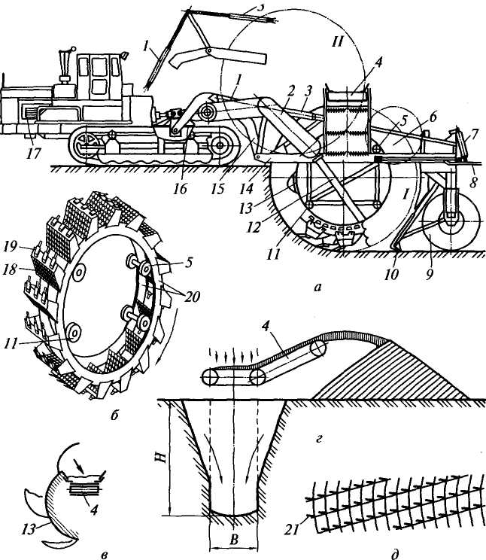
Рис. 15.2. Траншейный роторный экскаватор:
а — общий вид; б— ротор; в — схема переноса грунта ковшами и их разгрузки; г — схема работы отвального конвейера; д — схема расстановки зубьев на ковшах
Для эффективной разработки грунта зубья на ковшах устанавливают по схеме (рис. 15.2, д), реализующей метод «крупного скола», заключающийся в том, что в пределах каждой из двух или трех одинаковых групп последовательно расположенных на роторе ковшей каждый зуб 21 перемещается по своей полосе, следуя за зубом предшествующей группы в той же полосе. Так, при двух-групповой расстановке, реализуемой в конструкциях отечественных траншейных роторных экскаваторов, и при 14-ковшовом роторе по следу зубьев 1-го ковша перемещаются лишь зубья 8-го ковша, по следу 2-го — зубья 9-го ковша и т.д. По ширине пере-
308

дней кромки зубья расставлены примерно с одинаковым шагом. Для повышения износостойкости зубьев их передние грани упрочнены износостойкими наплавками или напайками из вольф-рамокобальтовых пластин состава ВК15, по твердости соизмеримых с оксидом кремния, входящего в состав большинства фунтов.
Ножевые откосники 12 (см. рис. 15.2, а) устанавливают с двух сторон ротора наклонно в продольном и поперечном направлениях, закрепляя их неподвижно на кронштейнах рамы. При движении экскаватора они отделяют грунт в зоне откосов от массива (см. рис. 15.2, г), где он обрушивается вниз, захватывается ковшами и выносится на разгрузку вместе с грунтом, отделяемым от массива в лобовой части забоя.
Отвальные ленточные конвейеры имеют два конструктивных варианта: с цилиндрической поверхностью рабочей ветви конвейерной ленты — криволинейные, устанавливаемые на малых моделях экскаваторов, и двухсекционные (см. рис. 15.2, г), составленные из двух прямых секций, из которых одна — горизонтальная — является приемной, а вторая — наклонная — отвальной. Последняя устанавливается под требуемым углом к приемной секции с помощью гидроцилиндра. Двухсекционные конвейеры устанавливают на средних и тяжелых экскаваторах. При переводе экскаватора в транспортное положение криволинейный конвейер устанавливают симметрично продольной оси экскаватора, а отвальную секцию двухсекционного конвейера откидывают вниз, уменьшая этим габаритную ширину рабочего оборудования. Скорость движения конвейерной ленты не превышает 5 м/с.
Установленный в задней части рабочей рамы зачистной щит 10 (см. рис. 15.2, а) служит для профилирования дна траншеи путем срезания гребней, образованных смежными зубьями, и зачистки траншеи от осыпавшегося грунта из неполностью разгруженных возвращающихся в забой ковшей. Обычно его соединяют с задней опорой в виде сдвоенного колеса или лыжи. Для частичной разгрузки задней опоры при разработке тяжелых, включая мерзлые, грунтов тяжелые модели роторных траншейных экскаваторов дополнительно оборудуют лыжами 8, управляемыми гидроцилиндрами 7, или колесными опорами с каждой стороны рабочей рамы с опиранием их на бровки траншеи.
Для соединения рабочего оборудования с тягачом используют сцепное устройство в виде ползунов, перемещающихся по направляющим, установленным на тягаче, либо в виде плоского коленча-то-рычажного механизма /5 с опорно-поворотным устройством 16 или без него. Для установки рабочего оборудования на требуемую глубину траншеи, а также для его перевода из рабочего 1 положения в транспортное // и наоборот используют гидравлические цилиндры 1 и 3. Опорно-поворотное устройство позволяет экскаватору работать на закруглениях без заклинивания ротора в траншее, а
1П0

также при поворотных движениях экскаватора с полуприцепным рабочим оборудованием в транспортном положении.
Роторные траншейные экскаваторы оборудуют автономной дизельной силовой установкой 17. Для передачи движения исполнительным механизмам (ходовому устройству, ротору, отвальному конвейеру и вспомогательным устройствам для подъема рабочего оборудования и отвальной секции двухсекционного конвейера, установки дополнительных опор) применяют механические, гидромеханические и электрические трансмиссии. Для передвижения на транспортных скоростях обычно используют многоскоростную реверсивную коробку передач базового трактора, а для передвижения на рабочих скоростях к ней подключают ходоуменьшитель, работающий как понижающий редуктор. В гидромеханическом варианте ходовое устройство в рабочем режиме приводится в движение гидромотором, питаемым рабочей жидкостью от регулируемого насоса. Эта схема обеспечивает бесступенчатое регулирование скоростей в нескольких диапазонах при совместной работе коробки передач и ходоуменьшителя и позволяет выбирать рациональные скоростные режимы в зависимости от категории разрабатываемых грунтов.
Ротор приводится в движение через механическую трансмиссию на тягаче, две двухступенчатые цепные передачи 2 и две открытые зубчатые пары шестерня — зубчатый венец ротора с каждой стороны последнего. Движение отвальному конвейеру передается от приводного вала ротора через систему цепных передач. Применяется также индивидуальный привод ротора и отвального конвейера от электродвигателей, питаемых электроэнергией от приводимого дизелем генератора переменного тока. Для привода вспомогательных механизмов используют обычно объемный гидропривод с нерегулируемыми насосами.
Техническая производительность роторного экскаватора обеспечивается ковшами z вместимостью q (м³) каждого и частотой вращения ротора и (об/мин) в соответствии с зависимостью П_{т} = = 60qznk_{H}/к_{р}. Коэффициент наполнения ковшей к_{н} - 0,8...0,9 (меньшие значения для мелкофракционных сыпучих, а также липких фунтов, большие — для сыпучих кусковатых фунтов). Коэффициент разрыхления грунта приведен в табл. 13.1.
15.3. Цепные траншейные экскаваторы
У цепных экскаваторов (рис. 15.3, а) отвальный конвейер 4 расположен на тягаче 1, а рабочее оборудование 7 соединено с тягачом по навесной схеме с помощью тяг 3 и 5 и может быть установлено в транспортное или рабочее положение на требуемую глубину траншеи гидроцилиндром 2. Рабочее оборудование состоит из рамы, двух ведущих звездочек или приводного фаненого барабана, уста-
310

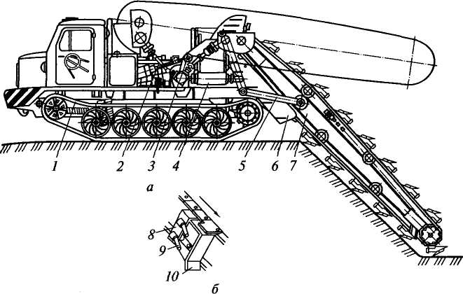
Рис. 15.3. Цепной траншейный экскаватор
навливаемых в верхней части рамы, двух натяжных колес в ее нижней части и огибающей их и опирающейся на ролики замкнутой длиннозвенной цепи, на которой с определенным постоянным шагом закреплены ковши или заменяющие их рабочие органы.
В последнее время в качестве рабочих органов используют комбинированные рабочие элементы (рис. 15.3, б), состоящие из скребков 10 и установленных на арках 8 зубьев 9. Скребок выносит из траншеи отделенный от массива впереди идущими зубьями грунт, а зубья разрабатывают очередную стружку для ее выноса следующим за ними скребком. В пределах траншеи выносимый из нее грунт блокирован от просыпания лобовой и боковыми стенками, а по выходе из траншеи он перемещается в лотке 6 (см. рис. 15.3, а), из которого отсыпается на отвальный конвейер. Комбинированные рабочие органы более эффективны по сравнению с применявшимися прежде ковшами, склонными к залипанию.
Для разработки узких траншей применяют скребковые экскаваторы (рис. 15.4, а) на базе пневмоколесных тракторов, рабочее оборудование которых 2 включает приводную б (рис. 15.4, б) и натяжную 10 звездочки, огибающую их цепь 9 с закрепленными на ней Резцами 8 и скребками 7 и приводимый скребковой цепью через звездочку 4 винтовой конвейер 5 с двумя шнеками противоположной направленности. Резцы установлены попарно — первым следует узкий резец, оставляющий после себя узкую прорезь, за ним — Расширяющий резец. Отделенный резцами от массива грунт выносится из траншеи скребком, где он отодвигается от бровок траншеи на обе ее стороны шнеком (рис. 15.4, в). Дно траншеи защища-
■и 1

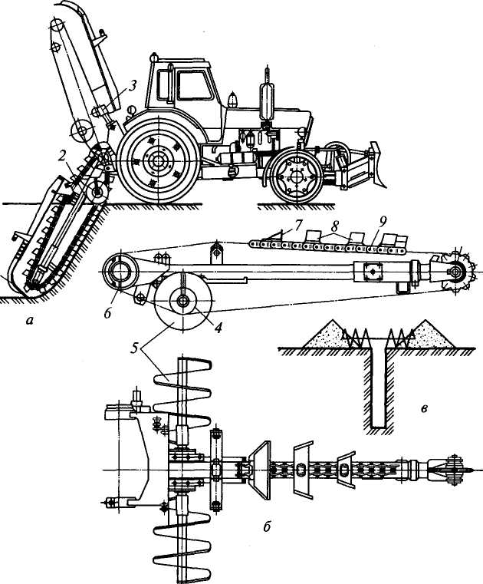
10

Рис. 15.4. Скребковый экскаватор на базе пневмоколесного трактора: а — общий вид; б — рабочее оборудование; в — схема образования брустверов
гея щитом / (см. рис. 15.4, а). Устанавливают рабочее оборудование рабочее или в транспортное положения гидроцилиндром 3.
Рабочее оборудование обычно располагается по центру отно-ятельно колеи тягача. Известны экскаваторы с боковым распо-эжением оборудования, а также с перемещаемым рабочим обо-удованием по ширине машины, позволяющим уширять тран-[еи, в частности, в местах муфтовых соединений укладываемых в заншею труб для проведения монтажных работ.
Техническая производительность цепного экскаватора (15.1) эеспечивается ковшами или заменяющими их рабочими органа-

ми, установленными с шагом t (м), и скоростью рабочей цепи v_{u} (м/с) в соответствии с зависимостью
П_{т} = ЗбООадЛДЛр). (15.2)
Значения коэффициента наполнения к_{и} принимают такими, как и для роторных экскаваторов.
15.4. Роторные экскаваторы поперечного копания
Роторные экскаваторы поперечного копания, называемые также роторными стреловыми экскаваторами, применяют для разработки однородных или с некрупными каменистыми включениями фунтов до IV категории включительно. Их используют на вскрышных работах и карьерной добыче строительных материалов, разработке больших котлованов и других выемок в промышленном и мелиоративном строительстве, возведении насыпей, дамб, плотин, на погрузочно-разгрузочных работах на складах насыпных материалов. Мощные модели этих машин применяют также для разработки более тяжелых грунтов, открытой добычи угля и других полезных ископаемых.
Строительные дизель-электрические роторные экскаваторы (см. рис. 15.5, а), изготовленные на базе одноковшовых экскаваторов 4-й и 6-й размерной группы, разрабатывают грунты выше уровня стоянки до 7,5 м и ниже этого уровня до 3,5 м при радиусе копания до 11,5 м и технической производительности в грунтах 1-й категории до 550 м³/ч. По удельной энергоемкости эти машины находятся на уровне лучших экскаваторов непрерывного действия (0,22...0,24 (кВтч)/м³).
В конструкциях роторных стреловых экскаваторов, в отличие от базовых одноковшовых, сохранены ходовое 8 и опорно-поворотное устройства, частично или полностью поворотная платформа //, на которой расположена силовая дизель-генераторная установка 12

17 18
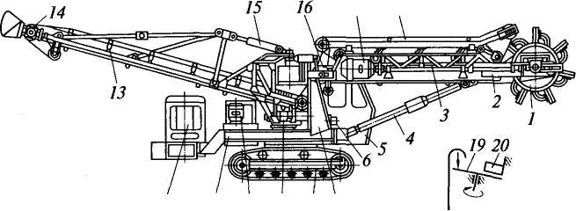
12 11 10 9 8 7
a ^{W} б
Рис. 15.5. Роторный экскаватор поперечного копания

313

(обычно в хвостовой части с целью ее уравновешивания), насосная станция 6, механизм поворота 10, кабина 5 с органами управления и две стойки-пилоны 7. В верхней части пилонов шарнирно закреплена стрела 2 с ротором 1 на конце и приемным ленточным конвейером 3, расположенным вдоль стрелы. Для работы на ярусах различных уровней стрела может поворачиваться в вертикальной плоскости гидроцилиндром 4. Ротор с ковшами по его периферии и тарельчатый питатель 19 (см. рис. 15.5, 6) для перегрузки грунта на приемный конвейер приводятся во вращение электродвигателем 77(см. рис. 15.5, а) через систему карданных валов и зубчатых передач, а приемный конвейер — мотор-барабаном 16 со встроенными в него электродвигателем и редуктором. Отвальный конвейер 13 опирается на центрально установленный подпятник 9 и может поворачиваться относительно него в плане посредством индивидуального электропривода. Вертикальное положение отвального конвейера регулируют гидроцилиндром 15. Приводится отвальный конвейер мотор-барабаном 14 на его дальнем конце.
При разработке грунта верхним копанием (выше уровня стоянки) существует несколько технологических схем, по одной из которых машину располагают перед забоем на расстоянии вылета стрелы. Отвальный конвейер устанавливают по высоте и в плане в положение разгрузки (в отвал или в транспортное средство). Вертикальным перемещением стрелы при вращающемся роторе или перемещением всего экскаватора на забой при фиксированной стреле ротор заглубляют в грунт на высоту яруса 1 (рис. 15.6). Фиксируя в этом положении стрелу одновременным поворотом платформы и вращением ротора при движении ковшей снизу вверх разрабатывают грунт, отделяя его от массива и вынося ковшами вверх, разгружают грунт на тарельчатый питатель 19 (см. рис. 15.5, б) в
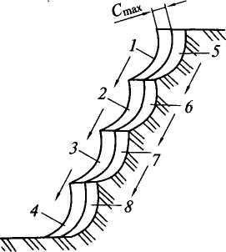
виде наклонного вращающегося диска. С помощью скребка 20 грунт ссыпается с питателя на приемный конвейер, транспортируется к центральной части платформы и перегружается на отвальный конвейер, которым выносится и разгружается в транспортное средство или в отвал. В конце поворотного перемещения платформы, ограниченного шириной захватки забоя, ротор со стрелой опускают до уровня следующего яруса 2 (см. рис. 15.6) и реверсивным движением поворотной платформы при прежнем вращении ро-Рис. 15.6. Схемы разработки за- тора повторяют экскавацию грунта, боя роторным экскаватором После разработки последнего яруса 4,
314

чаше всего соответствующего уровню стоянки экскаватора, машину перемещают в направлении к забою на новую стоянку и повторяют землеройный процесс (5—8).
Для работы нижним копанием ковши на роторе переставляют, поворачивая их на 180° для возможности разработки грунта вращением ротора в обратном направлении. Опустив стрелу, грунт разрабатывают по описанной выше схеме для верхнего копания. Для надежного транспортирования фунта круто наклоненным приемным конвейером используют прижимной конвейер 18 (см. рис. 15.5, а), который устанавливают над приемным конвейером. Грунт перемещается между лентами двух конвейеров, рабочие ветви которых движутся в одном направлении. Техническую производительность роторных экскаваторов определяют по формуле (15.1) при коэффициенте наполнения к_{н} = 0,9... 1,2.
Цепные экскаваторы поперечного копания (рис. 15.7) применяют для добычи строительных материалов, в основном глины в карь-
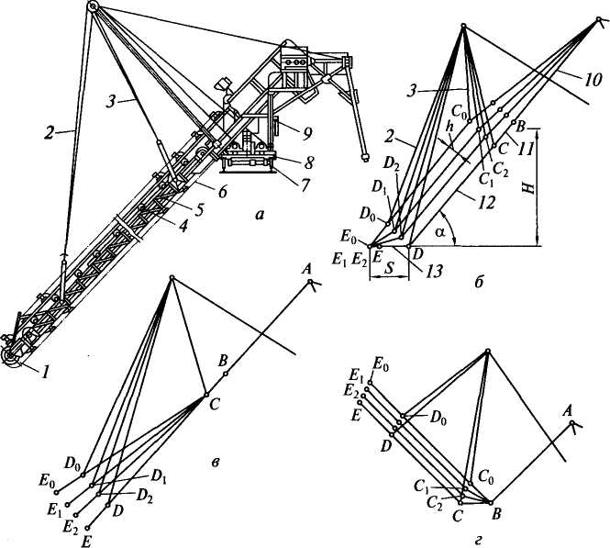
Рис. 15.7. Цепной экскаватор поперечного копания:
а — конструктивная схема; схемы копания — нижним параллельным (б), нижним веерным (в) и верхним параллельным (г)
315

pax кирпичных заводов. Их производительность достигает 45 м³/ч [ри глубине карьера до 8,5 м. Энергоемкость разработки грунта оставляет 0,39... 1,33 (кВтч)/м³.
Базовая часть машины состоит из нижней рамы 8(см. рис. 15.7, а), 1еталлоконструкций надстройки 9, рельсо-колесного ходового оборудования 7 и механизмов привода ковшовой цепи, ходового ус-ройства, подъема и опускания ковшовой рамы с питанием элек-ропривода от электрической сети.
В процессе работы экскаватор перемещается по рельсам вдоль азрабатываемого карьера. Рабочий орган, состоящий из П-об-•азной ковшовой рамы 5, подвешенной к стойке базовой части ерез два полиспаста 2 и 3, ковшовой цепи 6, приводного вала со вездочками, натяжных колес / и поддерживающих роликов 4, становлен поперек перемещения экскаватора. Выносимый из за-оя грунт разгружается в бункер или на отвальный конвейер.
Ковшовая рама состоит из четырех шарнирно сочлененных участ-ов: верхней 10 (см. рис. 15.7, б) и нижней /2 рам, верхнего // и ижнего 13 планирующих звеньев. С помощью полиспастов 2 и 3 южно получить различные конфигурации ковшовой рамы, которы-[и обеспечиваются требуемые схемы как нижнего (см. рис. 15.7, б, в), ак и верхнего (см. рис. 15.7, г) копания.
Техническую производительность цепных экскаваторов попе-ечного копания определяют по формуле (15.2) при коэффици-нте наполнения ковшей к_{н} - 0,7... 1,2 (меньшие значения для лотных, большие — для слабых грунтов).
Контрольные вопросы
- Для чего предназначены экскаваторы непрерывного действия? Ка
йми рабочими органами их оборудуют? Какими рабочими движениями
беспечивается разработка грунта? Какими преимуществами обладают
кскаваторы непрерывного действия перед одноковшовыми? Приведите
лассификацию экскаваторов непрерывного действия.
- Для чего предназначены траншейные экскаваторы? Какими рабо-
ими органами их оборудуют? Что является главным параметром тран-
[ейного экскаватора? Как построен его индекс? Приведите примеры. На
азе каких машин изготавливают траншейные экскаваторы? В чем за-
лючается их переоборудование под тягач экскаватора? Какие устрой-
гва применяют для отсыпки грунта в бруствер?
- Как определяют техническую производительность траншейного экс-
аватора?
- Как устроен и как работает роторный траншейный экскаватор? Для
гго днища ковшей изготавливают из цепных матов? Как и для чего
^бья на ковшах расставлены по специальной схеме? Как работают но-
евые откосники? Какие типы конвейеров устанавливают на роторных
эаншейных экскаваторах? Для чего служит зачистной щит? Какими
оразом разгружают заднюю опору рабочего органа? Как соединен рабо-
ий орган с тягачом? Объясните схемы привода ходового устройства,
16

рабочего органа и отвалообразователя. Какими параметрами обеспечивается производительность экскаватора, как они связаны между собой?
- Как устроен и как работает цепной траншейный экскаватор? Как
устроены и как работают комбинированные рабочие элементы? Каковы
их преимущества перед ковшовыми рабочими органами? Как перемеща
ется грунт к отвалообразователю по выходе из траншеи?
- Для чего применяют скребковые экскаваторы? Как они устроены и
как работают? Как определяют их техническую производительность?
- Какими параметрами обеспечивается техническая производитель
ность цепного траншейного экскаватора? Как они связаны между со
бой?
- Для чего применяют роторные экскаваторы поперечного копания?
Как они устроены и как работают? Как определяют их техническую про
изводительность?
- Для чего применяют цепные экскаваторы поперечного копания?
Как они устроены и как работают? Объясните технологические схемы
копания грунта цепными экскаваторами. Как определяют их техничес
кую производительность?

Глава 16. ЗЕМЛЕРОЙНО-ТРАНСПОРТНЫЕ МАШИНЫ
16.1. Общие сведения
Землеройно-транспортными (ЗТМ) называют строительные машины, отделяющие грунт от массива тяговым усилием с последующим его перемещением к месту отсыпки собственным ходом. Основными рабочими операциями ЗТМ являются: послойная разработка грунта, его транспортирование и укладка в основание строительного объекта или отвал, а также планировка земляных поверхностей. В зависимости от вида рабочего органа различают ковшовые (скреперы) и отвальные (бульдозеры, автогрейдеры, грейдер-элеваторы) ЗТМ. Эти машины отличаются простотой конструкцией, универсальностью и высокой производительностью. Их применяют в дорожном строительстве, при рытье котлованов и каналов, возведении насыпей, планировке земляных поверхностей и на других работах.
Рабочий процесс включает два характерных режима: тяговый и транспортный. Исключение составляют грейдер-элеваторы, работающие только в тяговом режиме. На тяговом режиме работают при копании фунта, а на транспортном — при его перемещении к месту отсыпки. Продолжительность тягового режима от общего времени рабочего процесса составляет у скреперов 10... 20 %; у бульдозеров, работающих на послойной разработке грунтов 20...25 %; у бульдозеров и автофейдеров на планировочных работах 75... 80 %. Эффективность тягового режима зависит от способности машины передвигаться без буксования при повышенных сопротивлениях, а транспортного режима — в основном, от скоростных качеств машины, ее проходимости и маневренности. Чаще ЗТМ при работе передвигаются по грунтовым и снежным дорогам, свежесрезанным и рыхлым насыпным грунтам. С повышением влажности фунта условия работы ЗТМ ухудшаются.
16.2. Скреперы
Скреперами разрабатывают фунты I и II категории непосредственно, а грунты III и IV категории — после их предварительного разрыхления. Они часто работают в одном комплекте с бульдозерами-рыхлителями, используемыми также в качестве толкачей для повышения силы тяги скреперов. Скреперы не рекомендуется
318

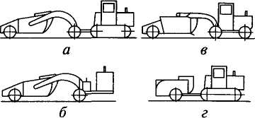
применять для разработки заболоченных, несвязных переувлажненных фунтов, а также грунтов с большими каменистыми включениями.
Рис. 16.1. Схемы соединения скреперов с тягачом
Рабочий цикл скрепера включает копание (отделение фунта от массива и заполнение им ковша), транспортирование фунта в ковше к месту укладки, его отсыпку и возвращение машины на исходную позицию следующего рабочего цикла. Средняя дальность возки фунта скрепером колеблется от 0,3 до 2...3 км при ковшах вместимостью соответственно 5...46 м³. Удельный расход энергии составляет 3,2...6 (кВтч)/м³.
Главным параметром скрепера является вместимость ковша, в соответствии с которой различают скреперы малой (до 4 м³), средней (5... 12 м³) и большой (15 м³ и более) вместимости. Скрепер состоит из тягача и рабочего оборудования, по способу соединения которых различают прицепные (рис. 16.1, а), полуприцепные (рис. 16.1, б) и самоходные (рис. 16.1, в) скреперы. У прицепных скреперов сила тяжести рабочего оборудования вместе с грунтом полностью передается на опорную поверхность через собственные ходовые устройства, а полуприцепные скреперы часть этой нафузки передают на тягач. Обычно прицепные скреперы опираются на две ходовые оси. Существуют также одноосные прицепные скреперы (рис. 16.1, г), у которых центр масс фуженого скрепера расположен над ходовой осью.
Тяговое усилие обеспечивается гусеничным (см. рис. 16.1, а и г), колесным одноосным (см. рис. 16.1, в) или двухосным (см. рис. 16.1, б) тягачом. У скреперов большой вместимости иногда приводными делают также задние колеса, оборудованные встроенным в них электрическим или гидравлическим приводом (мотор-колесо), состоящим из электродвигателя или гидромотора и планетарного редуктора.
Первые колесные скреперы с конной тягой появились в 70-х гг. XVIII в., а в конце XIX в. скреперы были установлены на одноосный ход с металлическими колесами. Для управления положением ковша в рабочем и транспортном режимах использовалась рычажная система. В качестве тягача использовался колесный трактор. В 1910 г. Т. Шмейзером (США) был создан скрепер с ковшом вместимостью 5,4 м³ с гидравлическим управлением ковшом, приводимым в движение от колес трактора. Дальнейшее развитие конструкций скреперов шло по пути совершенствования ковшей и их систем управления. В нашей стране массовое применение получили скреперы на конной тяге при строительстве Туркестано-Сибир-ской дОроги в 20-х гг. прошлого столетия, на Башжелдорстрое и других строительных объектах. В 30-е гг. были созданы скреперы с ковшами вме-

319

стимостью 5 м³ с гидравлическим управлением и 6 м³ с канатным управлением для работы с тракторами мощностью 48 кВт Челябинского тракторного завода. К концу 50-х гг. вместимость скреперного ковша уже достигла 46 м³ при мощности тягача 440 кВт.
Устройство и принцип работы скрепера рассмотрим на примере его самоходной модели (рис. 16.2, а). Одноосный тягач Рсоеди-нен с рабочим оборудованием сцепным устройством 8ъ виде двух цилиндрических шарниров, позволяющих тягачу поворачиваться и перекашиваться относительно рабочего оборудования. Рабочее оборудование включает в себя ковш /5, опирающийся задней частью на колеса 16, а передней соединенный упряжными шарнирами 14 с боковыми брусьями 13 тяговой рамы, которая своей передней балкой 7опирается на тягач. Ковш ограничен днищем и боковыми стенками, а в задней части — выдвижной стенкой 2, перемещаемой при разгрузке ковша гидроцилиндрами /. В передней части ковш закрывается заслонкой 4 с помощью гидроцилиндров 3.
Для разработки грунта переднюю заслонку приподнимают и, перемещаясь на рабочей скорости, гидроцилиндрами 5 опускают ковш, заглубляя его в грунт. При этом нижний обрез заслонки должен находиться примерно на уровне земли. После заполнения ковша его поднимают, закрывают заслонкой и на транспортной скорости перемещают к месту разгрузки. Чаще скреперы используют для отсыпки грунта в насыпи, для чего после выезда на насыпь ковш опускают, оставляя щель между ножами и поверхностью передвижения, открывают заслонку и, передвигаясь на малой скорости, задней стенкой выталкивают фунт из ковша. При этом

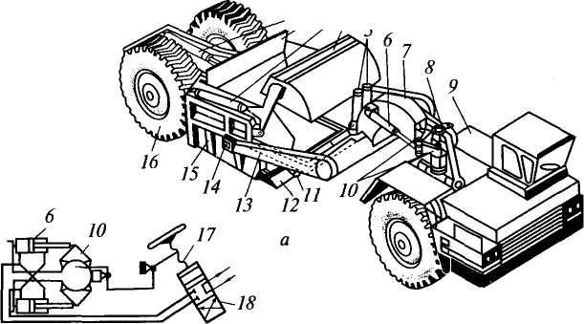
К² 3 4

320
Рис. 16.2. Самоходный скрепер: а — общий вид; б — схема рулевого управления

задние колеса, перекатываясь по свежеотсыпанному фунту, уплотняют его. Поворот тягача относительно ковша осуществляют с помощью гидроцилиндров 6, рабочие полости которых соединены по схеме (рис. 16.2, б), согласно которой поршневая полость каждого гидроцилиндра соединена со штоковой полостью другого гидроцилиндра. Рабочая жидкость поступает от насоса к гидроцилиндрам через гидрораспределитель 18, управляемый винтовой парой 17 от рулевой колонки. Гидроцилиндры шарнирно соединены своими гильзами с хребтовой балкой, а штоками — с тягами 10.
Другие модели скреперов отличаются от описанной способом соединения рабочего оборудования с тягачом, устройством и приводом передней заслонки, конструкцией ковша и его подвеской, обеспечивающей отличные от описанного способы разгрузки: самосвальной — опрокидыванием ковша вперед или назад, полупринудительной — опрокидыванием донной части ковша и задней стенки, способных перемешаться относительно шарниров на боковых стенках, щелевой — путем раздвижки днища и т. п.
Наиболее энергоемкой является операция копания фунта. Ковш заполняется номинальным объемом грунта, равным его геометрической вместимости 6... 15 м³, на длине 9... 15 м при средней толщине стружки 0,09...0,16 м при разработке глин и 0,2...0,35 м при разработке песков. Для заполнения ковша «с шапкой» (выше его геометрической вместимости) длина пути копания увеличивается в среднем на 20 %. Ковш наполняется лучше при движении скрепера под уклон. При постоянной толщине стружки (рис. 16.3, а) и постоянной скорости передвижения тяговая способность скрепера реализуется полностью лишь в конце копания. С целью сокращения длительности этой операции за счет использования резерва тяги в течение всей операции при разработке связных фунтов применяют клиновой способ (рис. 16.3, б) — максимально возможное по тяговому усилию заглубление ковша в начале операции с постепенным
Длина пути набора z
Рис. 16.3. Продольный профиль выемок, образованных скреперами
321
•« -s:
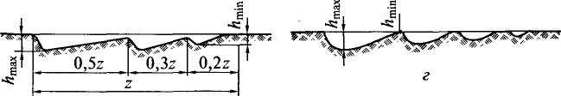

выглублением по мере его заполнения. Удовлетворительные результаты дает гребенчатый способ (рис. 16.3, в) при разработке суглинистых и глинистых грунтов, а также клевковый способ (рис. 16.3, г) при разработке сухих песков и супесей.
Основным недостатком разработки прочных грунтов является ограниченная возможность проталкивания фунта в ковш через слой находящегося там грунта в заключительной стадии заполнения ковша. Вследствие этого тяговая способность скрепера может исчерпаться прежде чем заполнится ковш. Более эффективно заполняются ковши со ступенчатыми 11 и 12 (см. рис. 16.2, а) или полукруглыми, выступающими в средней части ножами, где грунтовая стружка имеет большую толщину. Лучшие результаты дает принудительная загрузка, для чего в передней части ковша устанавливают скребковый элеватор (рис. 16.4) или шнеки, которые отделенный от массива грунт забрасывают в ковш. Такая загрузка повышает наполнение ковша в среднем на 20 %. Повысить наполняемость ковша можно за счет увеличения тягового усилия путем применения толкачей, в качестве которых используют оборудованные буферами тракторы или бульдозеры. При копании толкач заходит в хвост скрепера и, упираясь в его буфер (за задними колесами), сообщает ему дополнительное тяговое усилие. Это позволяет обычно увеличивать толщину стружки в среднем до 40 %.
Толкачи эффективно применяют при бригадной работе нескольких скреперов. В зависимости от вместимости ковша и дальности возки один толкач может обслуживать 2... 16 скреперов, оставаясь все время в зоне разработки грунта. Еще более эффективно использование скреперных поездов, состоящих из двух самоходных скреперов, соединяемых на время копания управляемым сцепным устройством. Сначала совместным тяговым усилием двух тягачей заполняется передний скрепер, а затем задний, после чего скреперы разъединяются и движутся к месту отсыпки грунта раздельно. При таком способе ковши могут быть наполнены более чем на 10 % выше их геометрической вместимости.
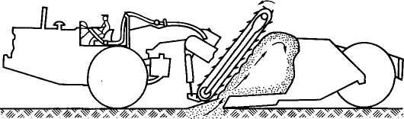
Рис. 16.4. Загрузка ковша скрепера скребковым элеватором
При работе в транспортном режиме груженые скреперы преодолевают уклоны до 12...15%,ас порожним ковшом до 15... 17 %. Предельная крутизна спусков для груженых скреперов составляет 20...25%, с порожним ковшом — 25...30%, меньшие значения
ХУ)

для самоходных, большие для прицепных скреперов. Крутые подъемы груженые скреперы преодолевают с помощью толкачей. Техническую производительность скреперов определяют как
где q — геометрическая вместимость ковша, м³; к_{н} — коэффициент наполнения ковша (в среднем для скреперов без толкачей при разработке песков — 0,6...0,9; глин — 1... 1,1; супесей и суглинков — 1,1... 1,2; черноземов — 1,1... 1,25); t_{n} — продолжительность рабочего цикла, с; к_{р} — коэффициент разрыхления грунта. Продолжительность рабочего цикла
>ц = 3,6 [/_{К}/Ч + l_{TT}/v_{Tr} + I_{p}/V_{p}+ /_{тп}/Чп] + t_{n}ll,
где /_{к}, /_{тг}, /_{р} и /_{тп} — длины путей соответственно при копании, передвижении груженого скрепера, разгрузке и передвижении порожнего скрепера, м; v_{K}, v_{TT}, »_{р}и»_{и}- скорости передвижения на этих путях, км/ч; t_{n} — продолжительность одного поворота, с (в среднем 12 ... 15 с); п — число поворотов за рабочий цикл. Длины путей копания и разгрузки
/_{к} = qkJiBc^kJ; /_{p} = qkJ(Bh),
где В — ширина ковша, м; с_{ср} — средняя толщина грунтовой стружки, м; h — толщина слоя отсыпки грунта, м.
Длины путей /_{тг} и /г,,, а также число поворотов п определяют в соответствии со схемой передвижения скрепера. Скорость v_{k}b среднем составляет 0,65...0,8 паспортной скорости тягача на первой передаче, a v_{p} — примерно 0,75 паспортной скорости.
Эксплуатационная производительность
П_{э} = П_{т}к_{в},
где к_{в} — коэффициент использования скрепера во времени (в среднем при расчете сменной, месячной и годовой производительности соответственно равен 0,8...0,9; 0,5...0,65; 0,4...0,5).
16.3. Бульдозеры
Основное назначение бульдозера — послойная разработка грунта с последующим его перемещением перед отвалом по поверхности земли на небольшие расстояния (до 150 м). Бульдозеры применяют для выполнения следующих работ: снятия плодородного поверхностного слоя грунта при подготовке строительных площадок; перемещения грунта в зону действия одноковшового экскаватора при погрузке его в транспортное средство или отвал; разработки неглубоких каналов с транспортированием грунта в отвалы; зачистки пологих откосов; сооружения насыпей из резервов; планировочных работ при зачистке оснований под фундаменты

зданий и сооружений и планировке площадей и трасс; по устройству и содержанию в исправности подъездных дорог, устройстве въездов на насыпи и выездов из выемок; для разработки грунта на косогорах; по обратной засыпке траншей и пазух фундаментов; разравнивания грунта в отвалах; штабелирования и перемещения сыпучих материалов; подготовительных работ для валки отдельных деревьев, срезки кустарника, корчевки пней, удаления камней, расчистки поверхностей от мусора, снега; вскрышных работ, а также использования их в качестве толкачей скреперов. Эффективность работы бульдозера в значительной мере зависит от проходимости базового трактора и его тягово-сцепных свойств.
По номинальной силе тяги и мощности двигателей различают бульдозеры малогабаритные с силой тяги до 25 кН и мощностью до 45 кВт, легкие — 25... 135 кН и 45... 120 кВт, средние — 135...200 кН и 120... 150 кВт, тяжелые — 200...300 кН и 150...225 кВт и сверхтяжелые — более 300 кН и 225 кВт.
Бульдозерные отвалы как вспомогательное рабочее оборудование навешивают на пневмоколесные экскаваторы и другие машины для очистных и планировочных работ в составе рабочих процессов этих машин.
Бульдозер (рис. 16.5, а) состоит из базового пневмоколесного или гусеничного трактора 8 и навесного рабочего оборудования в виде отвала 5 с цилиндрической рабочей поверхностью и ножами 4 в его нижней части, соединенного с базовым трактором шарнирами 1 через два толкающих бруса 2 или универсальную раму 3 (рис. 16.5, в), и гидравлической системы управления отвалом.
Отвал на толкающих брусьях (рис. 16.5, а и б) имеет боковые стенки и установлен режущей кромкой ножей перпендикулярно продольной оси машины. Наклон отвала в вертикальной плоскости регулируют раскосами 6 либо путем изменения их длины, либо положения места их крепления к отвалу или толкающим брусьям. Управляют отвалом при его переводе из транспортного положения в рабочее и наоборот одним (малогабаритные бульдозеры) или двумя гидроцилиндрами 7, питаемыми рабочей жидкостью от гидравлической системы базового трактора. Бульдозеры с таким отвалом, называемым неповоротным, используют, в основном, на послойной разработке грунтов. У некоторых моделей бульдозеров предусмотрена регулировка наклона отвала в вертикальной плоскости (перекос) гидроцилиндром, изменением длины одного раскоса или места его крепления (рис. 16.5, г).
Рабочий цикл бульдозера с неповоротным в плане отвглом состоит из операций копания грунта (его отделения от массива и накопления перед отвалом — образования призмы волочения), его транспортирования волоком перед отвалом к месту укладки, разгрузки отвала и возвращения машины на исходную позицию следующего рабочего цикла.
324

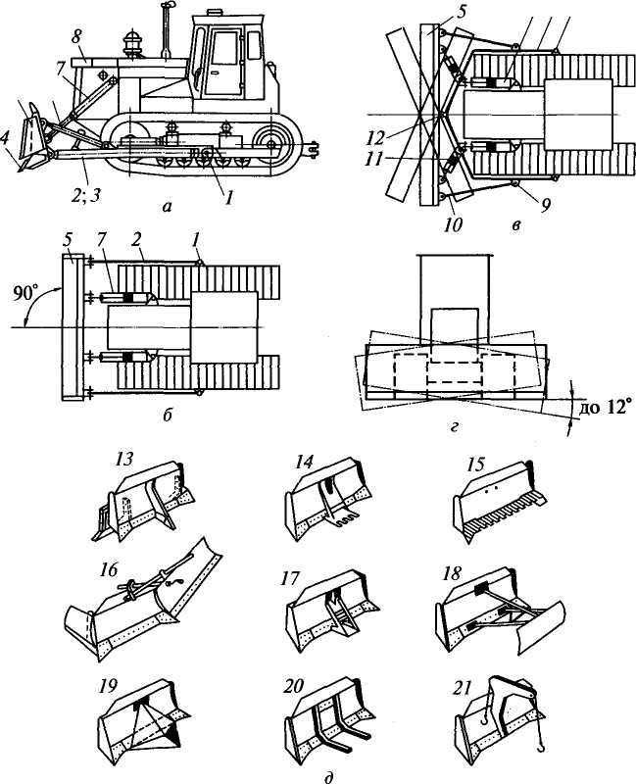
7 3 1
5 А

Рис. 16.5. Бульдозер:
а — вид сбоку; б — вид в плане на бульдозер с неповоротным отвалом; в — то же, с поворотным отвалом; г — перекос отвала; д — сменные рабочие органы
При копании бульдозер перемещается на рабочей скорости, обычно соответствующей первой передаче, с целью получить возможно большее тяговое усилие. Для сокращения продолжительности копания желательно предельно сокращать путь копания, для чего грунт следует разрабатывать с возможно большей толщиной стружки, которая в слабых грунтах обычно ограничена ходом поршня гидроцилиндра заглубления отвала, а в прочных грунтах —
325

буксованием движителя. Желательно иметь постоянную толщину стружки на всем пути копания, что обычно реализуется только при разработке слабых грунтов. С повышением прочности грунта тяговая способность бульдозера может быть исчерпана в середине пути копания или недостаточной еще в начале копания. С учетом того, что по мере накопления грунта перед отвалом растут сопротивления формированию призмы волочения и ее передвижению волоком по ненарушенному грунту, грунт разрабатывают клиновым или гребенчатым способами (см. рис. 15.3, бив)
При разработке весьма плотных грунтов, например, уплотненных транспортом или другими способами, внедрение ножа отвала в грунт оказывается практически невозможным. В этих случаях применяют отвалы с выступающим средним ножом или грунт предварительно разрыхляют. Весьма эффективно для таких условий применять навешенный в задней части базового трактора рыхлитель (рис. 16.6), или специальные сменные отвалы. Отвал 13 (см. рис. 16.5, д) оборудован одним передним и двумя задними зубьями. При движении машины задним ходом задние зубья прорезают в грунте прорези, а при последующем движении передним ходом грунт дополнительно разрыхляют передним зубом и захватывают отвалом. Для взламывания асфальтовых покрытий при ремонте дорог применяют отвалы 14, оборудованные киркой в передней части. Мерзлые грунты разрабатывают отвалами 75 с гребенчатыми ножами или с установленными на ножах зубьями.
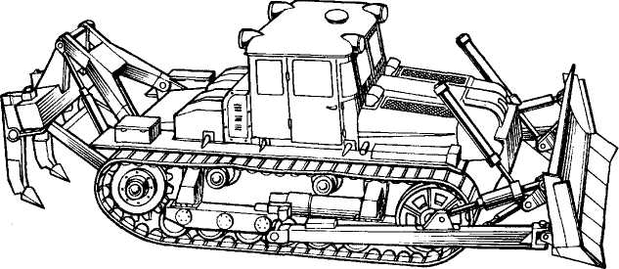
Рис. 16.6. Бульдозер-рыхлитель
По завершении операции копания отвал устанавливают ножами на уровень земли и в таком положении бульдозер перемещают передним ходом на возможно большей скорости к месту отсыпки грунта. Во время транспортирования грунта часть его теряется по пути, ссыпаясь по сторонам отвала. Доля потерь зависит от вида грунта (наибольшие потери у несвязных, например, песчаных грунтов) и от дальности транспортирования. Эти потери не сказывают-
326

ся на производительности бульдозера, разрабатывающего выемку, поскольку производительность в этом случае определяют по объему вынутого из выемки грунта. В случае сооружения насыпи ее определяют по объему доставленного в насыпь грунта. Влияние потерь грунта при его транспортировании на производительность бульдозера в этом случае ощутимо. Так, при транспортировании грунтов I—III категории (кроме сухого песка) на расстояние 40 м сменная производительность бульдозера примерно в 2,2 раза выше, чем при транспортировании тех же грунтов на расстояние 100 м.
Эффективным средством снижения потерь грунта является сокращение дальности транспортировки. На большие расстояния грунт перемещают с устройством промежуточных валиков, траншейным способом или с применением нескольких бульдозеров. Способ транспортирования грунта с устройством промежуточных валиков заключается в том, что сначала грунт перемещают на 40...50 м, накапливая его в первом валике, из которого его перемещают во второй валик на такое же расстояние — к месту укладки.
При транспортировании грунта траншейным способом на всех рабочих циклах бульдозер перемещают по одной и той же трассе. Ссыпающийся по бокам отвала грунт образует валики, которые уменьшают потери грунта при последующих проходах бульдозера. Лучший эффект достигается при незначительном заглублении отвала в грунт вдоль трассы транспортирования и образовании таким образом неглубокой траншеи.
Транспортирование грунта одновременно несколькими бульдозерами применяют при достаточно широком фронте работ. При этом способе несколько бульдозеров передвигаются рядом с минимальными (до 0,5 м) зазорами между отвалами. Этот способ требует четкой координации движения всех машин с одинаковой скоростью, так как рассогласование скоростного режима равноценно по потерям грунта раздельной работе бульдозеров.
При разработке слабых грунтов производительность бульдозеров можно увеличить за счет использования дополнительных устройств к отвалам, изменяющих форму и объем последних (в 1,7 — 1,8 раз) в виде лобовых щитков, закрепляемых в верхней части отвала, уширителей и открылков на его боковых стенках.
Производительность можно повысить за счет правильного выбора трассы транспортирования грунта, отдавая предпочтение движению под уклон. Влияние уклона на объем перемещаемого перед отвалом грунта иллюстрируется схемой (рис. 16.7), из которой следует, что при движении по пересеченной трассе переход от уклона 7 к горизонтальному участку 2 или последнего к подъему 3 при одном и том же естественном откосе 4 связан с неизбежными потерями грунта. При перемещении под уклон 10... 12° можно повысить выработку бульдозера по сравнению с движением по горизонтальной трассе на 30...40%, и наоборот, при движении
327

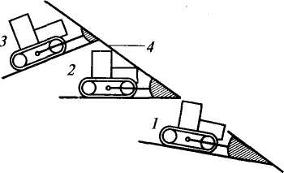
на подъем 10° производительность бульдозера снижается почти вдвое.
Рис. 16.7. Влияние рельефа местности на
эбъем фунта перед отвалом бульдозера
при его транспортировке
Отсыпают грунт совместно с планировкой поверхности или без нее. В первом случае отвал несколько поднимают над землей, и при движении бульдозера на малой скорости вперед грунт высыпается в зазор ниже режущей кромки отвала, а в дальнейшем, после выхода машины на отсыпанную возвышен-
лостъ — вперед, наращивая последнюю. Частично отсыпанный рунт уплотняется перемещаемыми по нему движителями. Освобождение отвала от фунта без его планировки заключается в от-«зде от него бульдозера задним ходом. Так, в частности, засыпают траншей и пазухи фундаментов.
Возвращают бульдозер на исходную позицию следующего ра-ючего цикла на максимально возможной скорости задним (при 1ебольших расстояниях передвижения) или передним ходом с )азворотами.
Техническую производительность бульдозеров на послойной )азработке грунтов определяют в зависимости от вида земляного юоружения. При разработке выемок она равна объему грунта, $ынутого из выемки за 1 ч непрерывной работы, приведенному к ыотному состоянию:
п_{тв} = 3600 к^/ад),
Д^{е} Kip — объем призмы волочения в конце копания в разрыхлен-юм состоянии, м³; Г_{ц} — продолжительность цикла, с; к_{р} — коэффициент разрыхления грунта.
Объем призмы волочения является функцией ширины В и вы-:оты В отвала:
де к_{пр} — коэффициент пропорциональности, зависящий от кру-изны откоса в призме волочения и от отношения Н/В. При И/В = = 0,15...0,45 он изменяется в пределах 0,65...0,6 для связных (гли-1ы, суглинки) и 0,45...0,35 для несвязных (пески, супеси) фунтов. Продолжительность рабочего цикла (в секундах) при движе-1ии бульдозера передним ходом с разворотами на концах участка [ередвижения

/_{ц} = 3,6 [ l_{K}/v_{p} + I_{T}/v_{T}
/_{Т})/Ч._{х}]
L,

28

а при возвратном движении задним ходом
/_{ц} = 3,6[ l_{K}/v_{p} + l_{T}/v_{T} + (/_{к} + /_{T})/w,._{x}] + t_{y},
где /_{к} и /_{т} — длины участков копания и транспортировки (несовмещенной с копанием), м; v_{p}, щ, v_{nx} и v_{3x} — скорости рабочего, транспортного, возвратного вперед и возвратного назад ходов, км/ч; t_{n} и t_{y} — время, затрачиваемое на повороты и управление машиной в течение рабочего цикла, с.
Все скорости определяют расчетом исходя из условий полного использования тягово-сцепных свойств базового трактора и с учетом буксования, особенно в режиме копания, уменьшая рабочие скорости на 20...30% против расчетных. Так же, на основании расчета определяют продолжительность поворота бульдозера, а затраты времени на управление машиной принимают 7...8 с.
Если работы по копанию и транспортированию грунта полностью совмещены, как, например, при засыпке фунтом траншей, то последняя зависимость преобразуется к виду:

= з,б/_{к}(1А_{Р}+
t_{y}.

При возведении насыпей техническую производительность вычисляют по объему отсыпанного грунта, приведенного к плотному состоянию, с учетом потерь при его транспортировании через края отвала в боковые валики, которые составляют З...6% от текущего объема призмы волочения:
где к_{п} — коэффициент потерь грунта.
Отвал 5 бульдозера с поворотным в плане отвалом не имеет боковых стенок (см. рис. 16.5, в). Он соединен с рамой 3 универсальным шарниром 12 в ее центральной части, который позволяет отвалу поворачиваться в плане в каждую сторону на угол 30...36° гидроцилиндрами // с последующим закреплением толкателей Юна раме 3. Наклон отвала в вертикальной плоскости, а также его перекос осуществляется рассмотренными выше способами для неповоротного отвала. Для одновременной планировки откосов и их подошвы отвал дополнительно оборудуют наклонной наставкой 16 (см. рис. 16.5, д) с жестким или шарнирным соединением с основным отвалом. В последнем случае наклон наставки регулируют специально установленным гидроцилиндром. Наставка 17 соответствующего профиля предназначена для очистки и планировки канав. Для перемещения грунта от стен зданий применяют отвальную приставку 18, двигаясь при этом задним ходом. Эффективность работы бульдозера на расчистке поверхностей от кустарника и мелких деревьев существенно повышается за счет установки в средней части отвала кусторезного ножа 19.
329

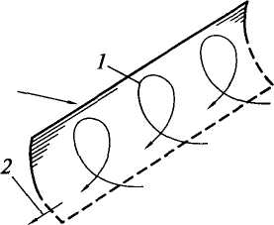
Поворотные отвалы, применяемые как вспомогательное рабочее оборудование на машинах иного назначения, обычно устанавливают с постоянным углом захвата (углом наклона режущей кромки к направлению движения машины), жестко закрепляя на подъемной раме.
Рис. 16.8. Схема формирования призмы волочения на поворотном в плане отвале
Бульдозеры с поворотным отвалом, выполняющие планировочные работы, а также очистку поверхностей от строительного мусора, снега, работают в непрерывном режиме. Отделенный от массива грунт (или другие материалы) перемещается по отвалу вверх и в сторону его наклона в плане по винтовым траекториям 1 (рис. 16.8). При этом призма волочения, увлекаемая потоками грунта, непрерывно перемещается в сторону наклона отвала (направление 2) за его край и укладывается в виде валика параллельно направлению движения машины. Такое взаимодействие рабочего органа с грунтом, которое приводит к сдвигу грунта вдоль режущей кромки, называют косым резанием. При косом резании возникают дополнительные сопротивления перемещению грунта вдоль отвала.
Техническая производительность бульдозера на планировочных работах

П_{т} = 3600 L[Bn-b(n-l)]/t_{z},
(16.1)

где П_{т} — техническая производительность бульдозера, м²/ч; L — длина планируемого участка, м; В — ширина захвата, м; п — число полос планировки; b — ширина полосы перекрытия между смежными полосами планировки; /_{Е} — суммарная продолжительность планировки участка, с.
При движении для последующих проходов с разворотами машины
t_{z} = [3,6L/v_{p} + t_{y})n + t_{n} (и - l)]z, (16.2)
а при холостом заднем ходе {челночная схема) —

+
Vp "I
(16.3)

где z — число повторных проходов по одному следу.
Из сравнения этих выражений следует, что работа по челночной схеме производительней работы с разворотами машины при условии L < v_{3X}t_{n}(n- 1)/(3,6я).
330

Бульдозеры также используют на грузоподъемных работах, для чего их отвалы оборудуют грузовыми вилами 20 (см. рис. 16.5, д) или траверсами с подъемными крюками 21.
16.4. Автогрейдеры
Автогрейдером (рис. 16.9) называют землеройно-транспортную машину на пневмоколесном ходу с отвальным рабочим органом, предназначенную для послойной разработки грунтов I и II категорий и планировки земляных поверхностей при строительстве и содержании автомобильных и железных дорог, аэродромов, а также используемую в промышленном, гражданском, гидротехническом и ирригационном строительстве. С помощью автогрейдеров профилируют и планируют поверхности при возведении насыпей высотой до 0,6 м, отрывают и очищают кюветы и канавы треугольного и трапецеидального профилей, сооружают корыта для дорожных оснований, перемешивают и разравнивают грунт, щебень, гравий и вяжущие материалы, а также разрушают дорожные покрытия при ремонте дорог, расчищают от снега дороги и площади.
В зависимости от массы машины и мощности силовой установки автогрейдеры разделяют на легкие (массой до 9 т и мощностью до 50 кВт), средние (до 13 т, до 75 кВт), тяжелые (до 19 т, до 150 кВт) и особо тяжелые (более 19 т, более 150 кВт). По конструктивному исполнению ходовых устройств они бывают двухосными и трехосными. Особенности конструкции ходового устройства отражаются колесной формулой типа АхВхС, где А, В и С — число осей,

1
6 5
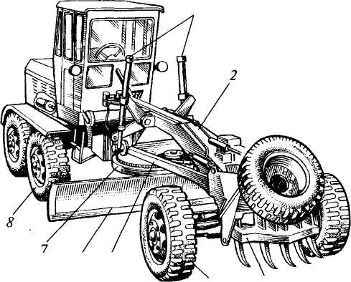
-4 3
Рис. 16.9. Автогрейдер

331

соответственно, управляемых, ведущих и общее. Например, трехосный автогрейдер с двумя ведущими задними осями и передней осью с управляемыми колесами имеет колесную формулу 1x2x3. Автогрейдеры с этой формулой получили наибольшее распространение в строительстве. По способу управления рабочим органом различают автогрейдеры с механической (обычно легкие автофейдеры) и гидромеханической системами привода.
Рабочим органом автогрейдера является отвал 6 (см. рис. 16.9). Он расположен в средней части машины между передними 4 и задними 8 колесами на поворотном круге 7, установленном на тяговой раме 5. Последняя соединена в передней части универсальным шарниром с несущей (хребтовой) балкой 2, жестко соединенной с рамой ведущих (задних) колес и опирающейся на ось передних колес. Тяговая рама двумя гидроцилиндрами / может быть установлена задней частью на любой высоте, а также перекошена в вертикальной плоскости. С помощью специального гидроцилиндра она может быть вынесена в любую сторону, в том числе за пределы колеи машины.
Эти кинематические возможности позволяют ориентировать отвал произвольно в плане и в вертикальной плоскости, включая вертикальные перекосы, выносить его в любую сторону от продольной оси движения автогрейдера. Кроме того, разовой установкой отвал можно выдвинуть в сторону относительно тяговой рамы, а также изменить его угол резания. При необходимости отвал дооборудуют специальными приставками, например для одновременной планировки подошвы и откоса насыпи, бровки и откоса выемки, профилирования придорожных канав и т.п. Для предварительной обработки плотных грунтов автогрейдер оснащают кирковщиком 3, бульдозерным отвалом или другим вспомогательным оборудованием, устанавливаемым в передней части машины и управляемым гидроцилиндрами.
Для придания автогрейдеру поперечной устойчивости, в частности, при работе на косогорах, управляемые колеса делают наклоняющимися в вертикальной плоскости. Задние колеса устанавливают попарно с каждой стороны на балансирных балках, что в сочетании с шарнирным опиранием хребтовой рамы на переднюю ось обеспечивает опирание на поверхность передвижения всех колес машины независимо от микронеровностей рельефа.
Положительной особенностью автофейдеров как машин для планировочных работ является расположение отвала в средней части машины между передними и задними колесами. При наезде колесами на неровности в полосе движения высотные отклонения режущей кромки отвала будут незначительными, существенно меньшими, чем при консольном расположении бульдозерного отвала. Это качество позволяет планировать земляные поверхности с меньшим числом повторных проходок, чем при работе бульдозера.
332

Рабочий процесс автогрейдера включает копание фунта, его перемещение и укладку с разравниванием в земляное сооружение. При разработке грунта отвал устанавливают режущей кромкой как параллельно его поверхности, так и наклонно под углом 10... 15° с заглублением отвала по ширине. Угол резания составляет 35 ...45° соответственно при разработке тяжелых и легких грунтов. При за-резании отвала в грунт одним концом угол между режущей кромкой отвала и продольной осью машины (угол захвата) принимают равным 35...50°, при отделочных планировочных работах 45...90°, при копании с отводом грунта в сторону по отвалу 60°.
В зависимости от размеров обрабатываемого участка, рельефа местности, наличия искусственных сооружений автогрейдеры движутся по круговым и челночным технологическим схемам. Так, в дорожном строительстве при длине обрабатываемого участка (захватки) 400... 1500 м автофейдеры движутся по круговым технологическим схемам, а при меньших длинах — челночным способом (в одном направлении — вперед, в обратном — задним ходом). При этом в случае очень коротких захваток (около 150 м) фунт разрабатывают движением автогрейдера вперед, после чего возвращают машину на исходную позицию следующей проходки вхолостую задним ходом на повышенной скорости. При больших длинах захваток фунт разрабатывают автофейдером при его движении как передним, так и задним ходом с разворотом отвала на 180° в плане на концах захватки.
Техническую производительность автофейдера определяют, как и для бульдозера, по формулам (16.1) —(16.3).
16.5. Автоматизация управления землеройно-транспортными
машинами
Особенности рабочих процессов землеройно-транспортных машин (ЗТМ) затрудняют полную автоматизацию их управления без участия машиниста, в связи с чем в настоящее время автоматизированы те операции и рабочие движения этих машин, которые в наибольшей мере определяют производительность труда и эффективность их использования. В системах автоматического управления (САУ) ЗТМ обычно используют дискретные электронные системы на основе полупроводниковых элементов, обеспечивающих надежность работы системы за счет применения бесконтактных элементов. Они имеют сравнительно большой срок службы, малые габаритные размеры, потребляют небольшое количество энергии, работают от простых источников питания. САУ внедрены лишь на части отечественных ЗТМ выпусков последних лет. Значительная часть ЗТМ не имеет такого управления.
В системах автоматического управления ЗТМ решаются задачи стабилизации углового положения ковша или отвала в продольном
333

(относительно продольной оси машины) и поперечном направлениях, а также высотного положения режущей кромки рабочего органа. Кроме того, решается задача автоматической защиты двигателя от перегрузок.
Стабилизация углового положения рабочего органа в продольном направлении осуществляется за счет использования маятниковых датчиков — преобразователей углового положения (см. рис. 6.8, а), устанавливаемых на продольно расположенных элементах рабочего органа (4 и 5 — рис. 16.10 и 5— рис. 16.11).
Система автоматического управления «Стабилоплан-10» состоит из преобразователя углового положения 5 (рис. 16.10), пульта управления 2, аккумуляторной батареи 3, блока управления 1 и гидрораспределителя 4 с электрогидравлическим управлением. При отклонении ковша от заданного положения относительно горизонта маятник преобразователя подает электрический сигнал на блок управления, который после обработки последнего выдает команду электромагнитам гидрораспределителя гидравлической системы скрепера, управляющего гидроцилиндрами подъема и опускания ковша. При опускании ковша в процессе движения скрепера по неровной поверхности гидрораспределитель направляет рабочую жидкость в штоковые полости гидроцилиндров на подъем ковша, а при его подъеме — в их поршневые полости на опускание ковша.
Система стабилизации отвала бульдозера, являющаяся частью САУ «Комбиплан-ЮЛ» (рис. 16.11), работает в описанном выше режиме. Так же работает САУ поперечной стабилизации углового положения отвала с преобразователем 6.
Автоматические системы с маятниковыми преобразователями стабилизируют объект управления только по одному параметру. В описанном случае — по углу отклонения от заданного положения. Если по каким-либо причинам ковш оказался на отличном от первоначального уровне, то дальнейшая стабилизация будет осуществляться относительно этого нового уровня. Таким образом, рассматриваемая автоматическая система не гарантирует стабилизации по заданному уровню. Этого недостатка лишены копирные системы.
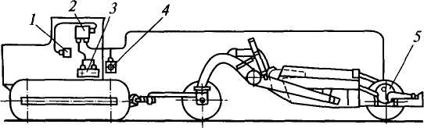
Рис. 16.10. Схема размещения приборов системы «Стабилоплан-10» на скрепере:
1 — блок управления; 2 — пульт управления; 3 — аккумуляторная батарея; 4 — гидрораспределитель; 5 — преобразователь углового положения
334

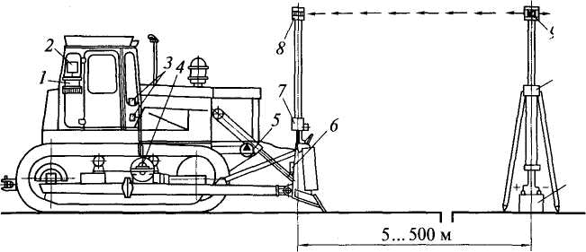
10
и

Рис. 16.11. Схема размещения приборов САУ отвалом бульдозера
Так, в САУ отвала бульдозера «Комбиплан-ЮЛ» подсистемы продольной и поперечной стабилизации рабочего органа работают в автономном режиме, на который САУ переключается с пульта управления 1. При работе же в копирном режиме лазерный луч, исходящий из излучателя 9, питаемого от аккумуляторной батареи 11 и установленного на треноге 10 на расстоянии 5...500 м, воспринимается фотоприемным устройством 8 на штанге 7, закрепленной на отвале бульдозера. При смещении отвала по высоте, а вместе с ним и фотоприемного устройства на электромагниты гидрораспределителей 3 подается соответствующая команда, и гидроцилиндры перемещают отвал до восстановления заданного уровня. На базе одного лазерного излучателя могут работать несколько бульдозеров (до 10), оборудованных системой «Комбиплан-ЮЛ».
Так же работает САУ ковша скрепера «Копир-стабилоплан-10», состоящая из описанной выше системы «Стабилоплан-10» и ко-пирного устройства.
Для управления отвалом автогрейдера применяют САУ «Профиль-1» и «Профиль-2» и заменяющие их системы второго поколения «Профиль-10» и «Профиль-20». САУ «Профиль-1» и «Профиль-10» стабилизируют поперечные уклоны отвала, а САУ «Профиль-2» и «Профиль-20», кроме того — его продольные уклоны. При работе автогрейдера в автоматическом режиме с использованием САУ «Профиль-10» выходной сигнал датчика 6 (рис. 16.12), соответствующий поперечному положению отвала 7, сравнивается в полупроводниковом сравнивающем устройстве блока управления / с сигналом задатчика. При рассогласовании сигналов, превышающем зону нечувствительности системы, усилитель включает золотник 2, который соединяет напорную и сливную магистрали гидросистемы с соответствующими полостями управляемого гидроцилиндра 4.
335

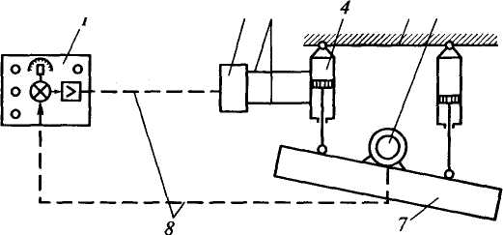
2 3
5 6

Рис. 16.12. Блок-схема САУ «Профиль-10»:
/ — блок управления; 2 — электрогидрозолотник с гидроблоком; 3 — гидролинии; 4— управляемый гидроцилиндр; 5— рама автогрейдера; 6— датчик; 7— отвал; 8 —
электрическая проводка
САУ «Профиль-20» включает в себя два канала управления — стабилизации углового положения отвала в поперечном направлении и его высотного положения относительно копира. Датчик поперечной стабилизации устанавливают на поперечной балке тяговой рамы, а щуповый датчик — на одном конце отвала. Сигнал датчика при отклонении отвала от заданного уровня по высоте преобразуется в команду управления аналогично описанному выше.
В последнее время некоторые модели автогрейдеров оборудуют САУ «Профиль-30», включающей в себя подсистему «Профиль-20», дополнительно оборудованную подсистемой стабилизации заданного курса движения автогрейдера путем воздействия на рулевое колесо.
В рассматриваемые САУ включены также подсистемы, обеспечивающие защиту двигателя от перегрузки за счет снижения частоты вращения коленчатого вала. Для этого служит блок 2 (см. рис. 16.11), который в указанном режиме работы двигателя подает электрический сигнал на заглубление ковша, снижая тем самым его нагрузку.
Контрольные вопросы
- Для чего предназначены землеройно-транспортные машины? Ка
кими рабочими органами они оборудованы? Каковы особенности рабо
чих процессов землеройно-транспортных машин?
- Для чего предназначены скреперы? Из каких операций состоит их
рабочий цикл? Какова дальность транспортировки грунта этими маши
нами? Назовите главный параметр скрепера. Приведите классификацию
этих машин.
- Как устроен и как работает самоходный скрепер? Перечислите спо
собы разгрузки скреперных ковшей. Какими способами разрабатывают
грунт скреперами? Охарактеризуйте способы эффективной загрузки ков-
336

шей. Какие уклоны могут преодолевать скреперы в режиме транспортировки грунта?
- Как определяют техническую и эксплуатационную производитель
ность скрепера?
- Для чего предназначены бульдозеры? Какие виды работ они могут
выполнять? Приведите классификацию бульдозеров.
- Как устроен и как работает бульдозер с неповоротным в плане от
валом? Какими способами разрабатывают грунт бульдозером? Для чего в
качестве одного из рабочих органов бульдозера-рыхлителя используют
рыхлительное оборудование? Какими сменными рабочими органами
оборудуют бульдозеры?
- Какими мерами снижают потери грунта при его транспортирова
нии бульдозерами?
- Как определяют техническую производительность бульдозеров, по
слойно разрабатывающих грунт?
- Как устроен и как работает бульдозер с поворотным в плане отва
лом? Как определяют техническую производительность бульдозера, за
нятого на планировке земляных поверхностей? При каких условиях чел
ночная схема работы бульдозера производительней работы с разворота
ми на концах захватки?

- Для чего предназначены автогрейдеры? Какие виды работ они могут
выполнять? Приведите классификацию автогрейдеров. Какова структура
колесной формулы этих машин? Автогрейдеры с какой колесной фор
мулой наиболее всего распространены в строительстве?
- Как устроен и как работает автогрейдер? Охарактеризуйте возмож
ные установочные положения отвала автогрейдера. Для чего передние
колеса имеют возможность наклоняться в вертикальной плоскости? Чем
обеспечивается опирание всех колес машины на поверхность передви
жения? Каким образом обеспечиваются лучшие планировочные каче
ства автогрейдеров по сравнению с бульдозерами, работающими в ре
жиме планировки земляных поверхностей? Назовите технологические
схемы движения автофейдеров. При каких условиях они реализуются?
- Какие задачи решаются благодаря использованию автоматических
систем управления землеройно-транспортными машинами? Приведите
структурные схемы этих систем и объясните принцип их работы.

Глава 17. БУРИЛЬНЫЕ МАШИНЫ
17.1. Способы бурения. Буровой инструмент
Бурение — это процесс разрушения грунта с образованием в грунтовом массиве цилиндрических полостей и выносом из них продуктов разрушения на поверхность. При диаметре до 75 мм и глубине до 9 м полости называют шпурами, при больших размерах — скважинами. В строительстве бурение осуществляют для проведения инженерно-геологических изысканий, при разработке грунтов взрывом, при водоснабжении и водопонижении, для установки столбов, дорожных знаков и надолб, устройства бурона-бивных свай и т.п.
Различают механические и физические способы бурения. В большинстве бурильных машин и оборудования реализованы механические способы бурения с вращательно-поступательным, ударно-
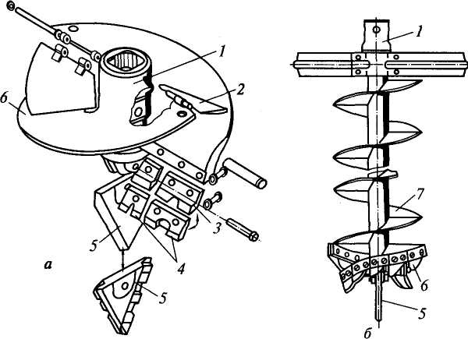
Рис. 17.1. Буровой инструмент:
а — лопастной бур; б — шнековый бур; в — шнековый бур-расширитель; г — трехшарошечное долото; д — зубильное долото; е — крестовое долото; ж — ударная
штанга; з — желонка —

вращательным и ударным движениями рабочего инструмента. В качестве рабочих органов для механического бурения применяют лопастные, шнековые и ковшовые буры, буры-расширители, трех-шарошечные и ударные долота (рис. 17.1).
Лопастной бур (см. рис. 17.1, а) состоит из трубчатого остова / с двумя копающими лопастями 6 в виде двухзаходного винта, забурника 5 и заслонок 2. Забурник направляет и удерживает бур на оси бурения. Заслонки, шарнирно прикрепленные к лопастям, препятствуют просыпанию грунта при его извлечении из скважины. Бур крепят к нижнему концу граненой штанги. Для работы в мерзлых грунтах лопасти и забурник оснащают резцами, армированными твердосплавными пластинками 4.

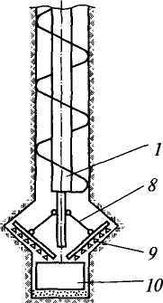
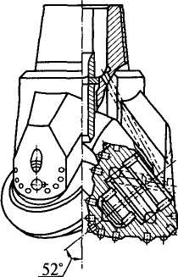

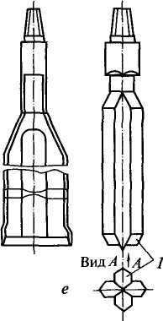

У шнекового бура (см. рис. 17.1, б) остов длиннее, чем у лопастного. К нему приварена спираль 7из полосовой стали, образующая шнек. В нижней части остова закреплены копающие лопасти 6 и забурник 5.
Лопастной и шнековый буры разгружают после их извлечения из скважины вращением с повышенной скоростью, вследствие чего находящиеся на их лопастях и шнековой спирали продукты бурения рассыпаются в стороны за счет центробежных сил.
Ковшовый бур представляет собой полый цилиндр с откидным дном и ножами в его нижнем торце. Срезаемый ножами грунт заполняет внутреннюю полость бура через окна в его днище. После заполнения его извлекают из скважины и разгружают через открытое днище.
Буром-расширителем (см. рис. 17.1, в), закрепляемым на буровой штанге / в ее нижней части, расширяют полость скважины под пяту сваи. При вращении штанги ножи 9 с рычагами 8 опускаются под действием собственного веса и срезают грунт, который ссыпается в ковш 10. Разгружают ковш, как описано выше. Качество зачистки забоя скважины влияет на несущую способность буронабивной сваи, поэтому разрыхленный грунт в забое уплотняют специальными трамбовками.
Шарошечное долото (см. рис. 17.1, г) состоит из трех сваренных между собой лап, на концах которых на подшипниках качения установлены шарошки с углом наклона осей к центральной оси долота 50...60°. Шарошка представляет собой корпус из кованой стали с запрессованными в его тело твердосплавными зубками. При вращении штанги шарошки вращаются вокруг своих осей и относительно оси долота. Через пустотелую штангу и отверстия в корпусе долота и шарошках подают сжатый воздух от компрессорной установки для выноса на поверхность буровой мелочи.
Продукты бурения удаляют из скважины специальными инструментами, промывкой скважины водой, а также продувкой. В случае промывки или продувки для работы в комплекте с буровой машиной применяют насосную или компрессорную установку, что повышает стоимость буровых работ. Для промывки скважины требуется большое количество воды, в связи с чем этот способ применяют, в основном, при работе вблизи водоемов. При этом, во избежание загрязнения рабочей площадки и создания обслуживающему персоналу нормальных рабочих условий, требуется принять меры по отводу от устья скважины водогрунтовой смеси. При продувке скважины воздухом в рабочей зоне бурильной машины образуется пылевое облако с большим содержанием абразивных частиц, вредно влияющих на организм человека и способствующих быстрому абразивному износу шарниров машины, элементов ее гидропривода и других кинематических пар. Для защиты от вредного воздействия пыли требуется принимать специальные меры, включая ин-

дивидуальную защиту, например респираторы. Очищать скважину от буровой мелочи продувкой допустимо лишь в случаях, когда невозможно использовать другие способы.
К физическим способам бурения относятся термический, ультразвуковой, электрогидравлический, высокочастотный и гидравлический. Из них практическое применение нашел лишь термический способ, реализованный в станках термического бурения. Остальные способы бурения находятся в стадии теоретических и экспериментальных разработок.
17.2. Машины и оборудование вращательно-поступательного
бурения
Бурильные машины с вращательно-поступательным движением бурового инструмента изготавливают на базе грузовых автомобилей, гусеничных и пневмоколесных тракторов. Кроме того, буровое оборудование монтируют в качестве сменного рабочего оборудования на одноковшовых гидравлических экскаваторах, малогабаритных погрузчиках с бортовым поворотом и других машинах.
Главным параметром бурильной машины является глубина бурения, по которой различают машины легкие, средние и тяжелые с глубиной бурения соответственно до 5, 20 и свыше 20 м.
Легкие бурилыю-крановые машины применяют для бурения скважин в однородных грунтах. Рабочее оборудование такой машины (рис. 17.2) на базе грузового автомобиля, состоящее из полой бурильной штанги Зс гидроцилиндром внутри нее, вращателя 5, приводимого через механическую трансмиссию от двигателя базового автомобиля или от индивидуального гидромотора, граненой штанги 6, рабочего инструмента — лопастного 7 или шнекового бура, располагают сзади базового автомобиля 1, закрепляя его шарнирно на
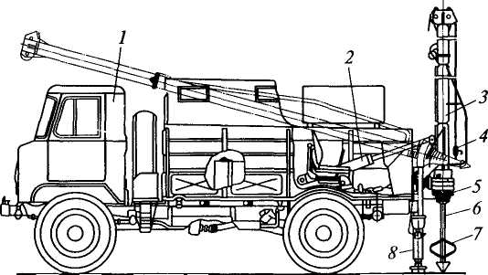
/////////////////////77//////////////// ////////////////////////
Рис. 17.2. Бурильно-крановая машина
1Л\

раме последнего. Рабочее оборудование из транспортного положения в рабочее и наоборот переводят гидравлическим цилиндром 2.
Для бурения скважины машину устанавливают на выносные опоры 8, гидравлическим цилиндром, находящимся внутри полой штанги, опускают бур на поверхность земли и включают вращатель. По мере заглубления бура в грунт и накопления на его лопастях (в случае лопастного бура) или на спирали шнека (при шнековом буре) разработанного грунта бур извлекают из скважины и на повышенной скорости вращения освобождают его от продуктов разрушения, после чего бур снова опускают в скважину и повторяют процесс бурения до достижения требуемой глубины.
Для установки столбов в пробуренные скважины легкие бурильные машины оборудуют, кроме того, грузовой лебедкой с канатом, огибающем блоки на голове штанги и оканчивающимся крюковой подвеской 4.
В качестве базы средних бурильных машин используют большегрузные грузовые автомобили и гидравлические экскаваторы 4-й и 5-й размерной группы. Скважины бурят шнековыми и ковшовыми бурами. Последние применяют преимущественно при бурении песчаных грунтов, укрепляя их стенки обсадными трубами.
Принципиальная схема установки рабочего оборудования на базовом автомобиле остается прежней. Обычно вращатель 10 (рис. 17.3)

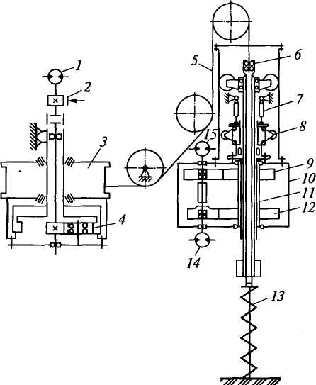
Рис. 17.3. Кинематическая схема бурильно-кранового оборудования бурильной машины среднего типа на базе автомобиля

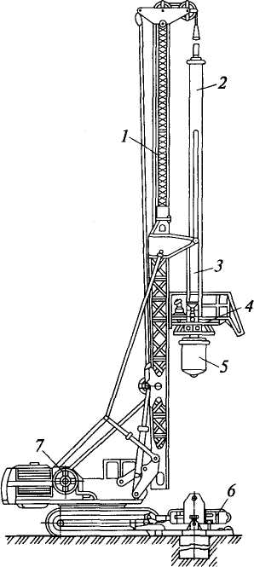
приводится в движение двумя гидромоторами 14 и /5, один из которых — 14— через зубчатую пару 12 обеспечивает вращение буровой штанги 11 на рабочей скорости, а второй — 75 — через зубчатую пару 9 — вращение на повышенной скорости для освобождения от продуктов бурения вынутого из скважины шнекового бура 13. В связи с необходимостью обеспечения значительного по длине хода буровой штанги прежняя схема напорного механизма оказывается непригодной. Для этого используют два гидроцилиндра 7, установленные симметрично по обе стороны буровой штанги, и работающие перехватом через четырех-кулачковый патрон 8, который охватывает штангу и зажимает ее своими кулачками. В таком положении соединенные штоками с патроном гидроцилиндры опускают буровую штангу до исчерпания полного хода их поршней, после чего кулачки разжимаются, гидроцилиндры поднимают патрон вверх, где его устанавливают на штанге на новом месте. Гидроцилиндры используют только для напорного движения, а для подъема штанги служит лебедка с барабаном 3, приводимым во вращение гидромотором 1 через встроенный в барабан планетарный редуктор 4. Второй конец навиваемого на барабан каната 5 закреплен на вертлюге 6 в верхней части буровой штанги. В поднятом положении штанга удерживается тормозом 2.
Рис. 17.4. Бурильная машина тяжелого типа на базе одноковшового экскаватора:
/ — мачта; 2— телескопическая штанга; 3 — гидроцилиндр подачи; 4 — вращатель; 5 — ковшовый бур; 6 — механизм погружения и извлечения обсадных труб; 7 — лебедка
Особенность работы с ковшовым буром заключается в его отличной от прежней разгрузке. Для выполнения этой операции бур необходимо отводить в сторону от скважины. С этой целью буровое оборудование устанавливают на поворотной части машины, в частности, на гидравлическом экскаваторе (рис. 17.4).
Рабочим органом машин для бурения шпуров при разработке прочных грунтов взрывом служит одна или две буровые штанги 1

343

(рис. 17.5) с резцами или шарошечными долотами на конце. Соответственно различают одно- и двухшпиндельные буровые машины. Верхними гранеными концами штанги входят в полые цапфы ведомых колес редукторов-вращателей 4 и заклиниваются в них, образуя неподвижное соединение. Нижние концы штанг проходят через направляющие отверстия в нижней части рамы 6. Редукторы вместе с приводными гидродвигателями 5 располагают на подвижной каретке 3, перемещаемой гидроцилиндром 2 в направляющих рамы 6. Последняя с помощью гидроцилиндров может быть установлена в вертикальное или наклонное рабочее положение либо уложена вдоль базового трактора в транспортное положение. В случае применения пневмоколесного базового трактора для обеспечения устойчивой работы машины ее устанавливают на выносные опоры 7. Для бурения шпуров машину устанавливают в рабочее положение, опускают подвижную каретку до касания бурами земли и одновременным вращением штанг и их осевым перемещением разрабатывают скважины. Продукты бурения выносятся на поверхность сжатым воздухом от передвижного компрессора или спиральной лентой по длине буровых штанг. При необходимости штангу периодически поднимают над поверхностью земли и вращением освобождают от продуктов бурения.

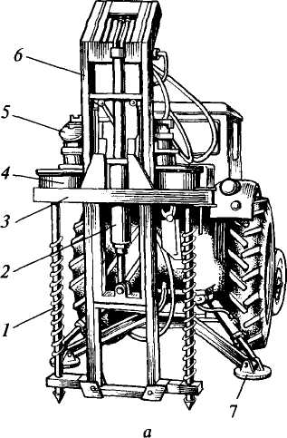
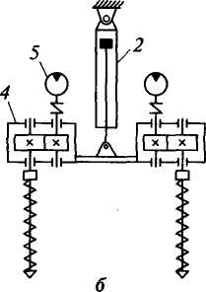

Рис. 17.5. Двухшпиндельная машина для бурения шпуров на базе пневмоколесного трактора (а) и кинематическая схема привода рабочего органа {б)
Т.АА

17.3. Комплект машин и оборудования
для образования горизонтальных скважин
в насыпях шоссейных и железных дорог
Установки горизонтального бурения применяют для бурения горизонтальных скважин под шоссейными и железными дорогами для прокладки в них трубопроводов, подземных кабельных линий связи и электроснабжения. Эти работы выполняют из отрытого перед насыпью приямка-траншеи (рис. 17.6). Его размеры должны быть достаточными для размещения в нем бурового оборудования и вспомогательных средств. Для контроля за работой на последнем этапе бурения, а также для подготовки к протаскиванию в пробуренную скважину, например, рабочего трубопровода, кабелей такой же приямок роют с противоположной стороны насыпи. По мере разработки скважины и удаления фунта в нее осаживают обсадную трубу 9, которая после окончания буровых работ остается в скважине.
Обсадную трубу 9 укладывают в приямке на катучие опоры //, а внутри нее располагают винтовой конвейер 10 из отдельных секций с резцовой головкой / и забурником на переднем (перед обсадной трубой) конце. Тыльный конец вала винтового конвейера приводят во вращение силовой установкой 6, состоящей из ДВС и механических передач и укрепленной в задней части обсадной трубы хомутами 8. Напорное усилие обсадной трубе сообщают приводимой от того же двигателя лебедкой 5, смонтированной на одной с ним раме 4, через полиспаст 3, неподвижные блоки которого укреплены на якоре 2, вкопанном в насыпь.
Скважину разрабатывают вращением резцовой головки с одновременной подачей ее вместе с обсадной трубой на забой. Разрушенный резцовой головкой грунт поступает на винтовой конвейер, которым он перемещается в обсадной трубе к ее открытому торцу

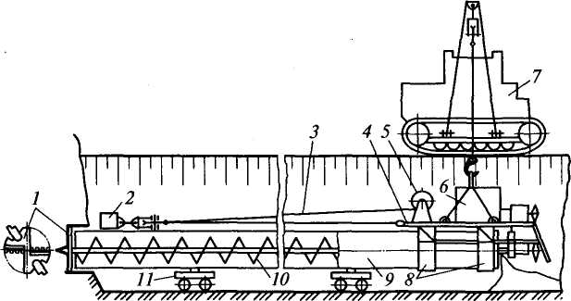
Рис. 17.6. Установка горизонтального бурения

345

и высыпается на дно траншеи, а из нее экскаватором — в отвал или в транспортное средство. Реактивный момент сил сопротивления грунта разработке воспринимается обсадной трубой, которая по мере продвижения в скважину все больше защемляется фунтом. От возможного проворачивания относительно собственной оси, особенно в начальной стадии проходки, труба страхуется трубоукладчиком 7, удерживающим ее крюком за раму силовой установки.
Длина скважины составляет примерно 60 м. Длины же секций обсадной трубы и винтового конвейера значительно короче длины скважины. Поэтому по мере продвижения трубы и конвейера в скважину их наращивают новыми секциями: трубу — сваркой, конвейер — соединительными муфтами.
В установках для бурения скважин больших поперечных сечений (диаметром 1720 мм) напорное усилие создают гидравлическими цилиндрами, упирающимися в щит, установленный у тыльной стенки приямка.
Скорости проходки скважины составляют от 15 (для скважин диаметром до 630 мм) до 1,4 м/ч (при диаметре скважины 1720 мм), а усилия подачи — от 480 до 7200 кН соответственно. Описанное оборудование уникально по своему назначению. Оно позволяет проводить буровые работы без остановки движения по шоссейным и железным дорогам. Приведенные выше данные по скоростям проходки характеризуют только технические возможности этого оборудования, но не могут служить основанием для определения эксплуатационной продолжительности буровых работ на переходе, в составе которых значительную часть занимают подготовительно-заключительные работы, а также простои различного характера.
Контрольные вопросы
- Что такое бурение? Как называют земляные сооружения, образо
ванные бурением? Для чего в строительстве применяют бурение грун
тов? Перечислите способы бурения и охарактеризуйте их. Перечислите
виды бурового инструмента. Как они устроены и каков принцип их рабо
ты? Какими способами удаляют продукты бурения из скважины? Оха
рактеризуйте их и приведите сравнительную оценку.
- Какие машины служат базовыми для изготовления бурильных машин
и навески на них бурового оборудования? Назовите главный параметр бу
рильных машин. Приведите их классификацию по этому параметру.
- Для чего предназначены, как устроены и как работают бурильно-
крановые машины на базе грузовых автомобилей, в том числе больше
грузных? Каким рабочим инструментом их оснащают? Какие базовые
машины используют для работы с ковшовым буром?
- Как устроена и как работает машина для бурения шпуров?
- Из каких машин состоит комплект для бурения горизонтальных
скважин в насыпях шоссейных и железных дорог? Опишите последова
тельность операций бурения. Назовите скорости проходки горизонталь
ных скважин.

Глава 18. МАШИНЫ ДЛЯ ПОДГОТОВИТЕЛЬНЫХ РАБОТ И РАЗРАБОТКИ МЕРЗЛЫХ ГРУНТОВ

18.1. Машины для подготовительных работ
Подготовительные работы включают в себя очистку будущей строительной площадки от деревьев и кустарника, вывозку древесины, корчевку и уборку пней, удаление валунов, устройство временных дорог и мостов через естественные и искусственные препятствия, понижение уровня грунтовых вод и т.п. Для выполнения этих работ применяют как общестроительные, так и специальные, машины используемые в лесотехнической промышленности, ирригационном строительстве и др. Для выполнения отдельных видов работ успешно используют сменные рабочие органы, навешиваемые на одноковшовые экскаваторы и бульдозеры, в частности, кусторезы и корчеватели-собиратели.
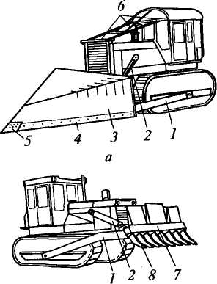
Кусторезы (рис. 18.1, а) применяют для расчистки подлежащих застройке площадей от кустарника и мелких деревьев, а корчеватели-собиратели (рис. 18.1, б) — для корчевки пней диаметром до 500 мм, расчистки участков от крупных камней, сваленных деревьев и кустарников, а также для рыхления плотных грунтов перед их разработкой землеройными и землеройно-транспорт-ными машинами. Эти машины изготавливают как навесное рабочее оборудование на гусеничных тракторах.
Рис. 18.1. Машины для подготовительных работ:
а — кусторез; б — корчеватель-собиратель
Рабочее оборудование кустореза (см. рис. 18.1, а) представляет собой закрепленный на универсальной раме / отвал 3 клинообразной формы с гладкими или пилообразными ножами 4 в его нижней части и колуном 5 для Раскалывания пней и раздвигания

сваленных деревьев. Поднимают и опускают отвал гидравлическими цилиндрами 2. В процессе работы машина движется вперед на рабочей скорости. При этом отвал скользит по поверхности или принудительно заглубляется в грунт, срезает кусты и мелкие деревья, которые отодвигаются боковыми поверхностями отвала в стороны. Для защиты от возможного падения деревьев силовая установка и кабина защищены каркасом 6. В зависимости от местных условий выполняют повторный проход по прежнему следу или переходят на смежную полосу. На коротких захватках обычно работают по челночной схеме: рабочее движение осуществляют передним ходом, а возврат на исходную позицию — задним ходом. На длинных захватках производительнее двигаться в прямом и обратном направлениях в рабочем режиме с разворотами машины на концах захватки.
Корчеватель-собиратель (см. рис. 18.1, б) отличается от кустореза рабочим оборудованием — отвалом 7 с зубьями 8 в его нижней части. При работе отвал опускают на грунт, и машина, перемещаясь вперед на рабочей скорости с одновременным заглублением отвала, погружает средние зубья под пень, выдергивая его из земли целиком или частично после нескольких попыток. У некоторых моделей этих машин отвал может поворачиваться относительно рамы в вертикальной плоскости с помощью дополнительных гидроцилиндров, чем облегчается его разгрузка, а при корчевке пней обеспечивается хорошая избирательная способность по направлениям прилагаемых к пню усилий. Сопротивление пней корчеванию находится в прямой зависимости от диаметра пня и составляет от 18...20 до 180...210 кН при диаметрах от 100 до 500 мм соответственно. Полное тяговое усилие корчевателя в рабочем режиме складывается из усилий корчевания, сопутствующего ему разрыхления грунта и самопередвижения.
Производительность корчевателей и кусторезов при сплошной расчистке определяют по формулам (16.1) — (16.3) производительности бульдозеров на планировочных работах, а при избирательной расчистке ее определяют по площади отдельно расчищенных участков с учетом потерь времени на перегоны машины от одного участка к другому.
18.2. Машины и оборудование для разработки мерзлых
грунтов
При продолжительности зимнего периода от трех до семи месяцев грунт промерзает на глубину 1 ...2,5 м. Многолетнемерзлые грунты и грунты сезонного промерзания покрывают более 90 % территории России. Годовой объем разрабатываемых в нашей стране мерзлых грунтов составляет около 1 млрд м³. Для непосредственной разработки мерзлых грунтов применяют некоторые модели
348

траншейных экскаваторов, одноковшовых канатных экскаваторов с ковшами активного действия, зубья которых работают независимо от движения ковша в ударном, виброударном или в вибрационном режимах, гидравлические экскаваторы, оснащенные однозубыми рыхлителями или гидромолотами, землеройно-фре-зерные машин для послойной разработки мерзлых грунтов при строительстве дорог.
Мерзлые грунты, обладающие повышенной прочностью и аб-разивностью по сравнению с грунтами немерзлого состояния, разрабатывают преимущественно в два этапа: сначала предварительно их разрыхляют, а затем перемещают или погружают в транспортные средства экскаваторами, бульдозерами и погрузчиками — общего назначения или модифицированными для работы в условиях низких температур. Наибольшее распространение в строительстве получили способы механического разрыхления и взрыва.
Для разрушения мерзлых фунтов с промерзанием на глубину до 0,5...0,7 м применяют специальные снаряды в виде шар-молотов (рис. 18.2, а) массой 500 кг и более и клин-молотов (рис. 18.2, б и в) массой 2000...3000 кг, подвешиваемые на канатах фузовых лебедок гусеничных кранов и экскаваторов с крановым оборудованием. Снаряд поднимают лебедкой на высоту 6...8 м и сбрасывают его на разрабатываемый грунт. Известны также специальные машины на базе гусеничного трактора, в которых вертикально перемещающийся снаряд движется в трубе.
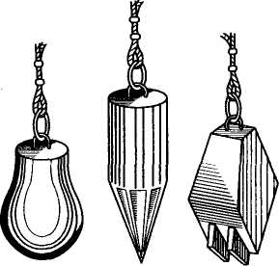
Способ разрушения мерзлых фунтов свободно падающим снарядом хотя и является наиболее простым, все же широкого распространения не получил из-за низкой производительности (4...10 м³/ч), а также из-за повышенных динамических нафузок, вредно воздействующих как на базовую машину, так и на близко расположенные коммуникации и сооружения. В настоящее время для подготовки к эк-скавации больших площадей и объемов мерзлых фунтов наиболее часто применяют навесные рыхлители и щеленарезные машины.
а
Рис. 18.2. Сменное оборудование для разработки мерзлых фунтов:
а — шар-молот; 6 — клин-молот; в — клин-молот с зубьями
Рыхлители (рис. 18.3) применяют для послойной разработки прочных грунтов, включая мерзлые, многолетнемерзлые и скальные, с последующей уборкой землеройно-транспортными или погрузочными машинами. Их применяют при рытье котлованов и широких траншей, устройстве выемок в гидротехничес-

349

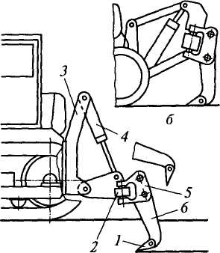
ком строительстве, корыт под дорожное полотно, разработке мерзлых россыпей полезных ископаемых, на вскрышных работах.
Рис. 18.3. Схемы навески рыхли-тельного рабочего оборудования
Различают основные и вспомогательные рыхлители. Основные рыхлители изготавливают как навесное оборудование к гусеничным или пневмоколесным тракторам, а вспомогательные агрегатируют с основным оборудованием ЗТМ и погрузчиков для рыхления плотных фунтов и слежавшихся материалов. Вспомогательные рыхлители позволяют повысить производительность и расширить область применения основного рабочего оборудования. Сменным рыхлительным оборудованием оснащают универсальные строительные гидравлические экскаваторы. В строительстве применяют также бульдозеры-рьоогители (см. рис. 16.6), у которых в равной мере используют как бульдозерное, так и рыхлительное рабочее оборудование. Эффективность работы основных рыхлителей зависит от тягово-сцепных свойств базовых тракторов. Наиболее выгодно их использовать для разработки многолет-немерзлых фунтов, трещиноватых и выветренных слоистых или низкопрочных горных пород (сланцев, ракушечников, бурых углей, апатитов, фосфоритов, песчаников, легких и средних известняков и т. п.).
Как основные, так и вспомогательные рыхлители оборудуют одним или несколькими зубьями 6 (см. рис. 18.3, а), устанавливаемыми на поперечной балке 2 жестко или с возможностью незначительных угловых перемещений в плане через поворотные кронштейны 5, закрепленные на балке шарнирно. При трех зубьях их располагают на одной балке в ряд, при пяти зубьях — в два ряда по шахматной схеме. Зубья с поперечной балкой навешивают на базовый фактор через стойку 3 по схеме трехточечной или четырехточечной (параллелограммной) (см. рис. 18.3, б) подвесок, регулируя глубину пофужения зубьев одним или двумя гидроцилиндрами 4 (см. рис. 18.3, а). Параллелофаммная подвеска обеспечивает постоянство угла резания независимо от глубины пофужения зубьев, что по сравнению с фехточечной подвеской позволяет снизить рабочие сопротивления на зубьях, повысить производительность рыхлителя и увеличить срок службы сменных наконечников зубьев 1. Разрыхляют фунт заглубленными в него зубьями тяговым усилием перемещающегося на рабочей скорости трактора. Форма попе-
350

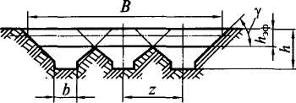
Рис. 18.4. Поперечное сечение выемки после проходки рыхлителя
речного сечения, образованного после проходки рыхлителя выемки, приведена на рис. 18.4. Для работы в плотных фунтах выгоднее использовать однозубые рыхлители с жестким креплением зуба на поперечной балке, которые по сравнению с многозубы-
ми рыхлителями реализуют большие усилия на одном зубе. С этой же целью в тех же условиях многозубые рыхлители переоборудуют в однозубые или снабжают их буферными устройствами, устанавливаемыми в верхней части среднего зуба, для работы с трактором-толкачом, также оборудованным буферным устройством в его передней части. При разработке слоистых горных пород и вялых пластично-мерзлых грунтов, а также рыхления корки мерзлого фунта на зубья устанавливают уширители, благодаря чему увеличивается ширина рыхления за каждый проход и повышается производительность машины. Отдельные модели рыхлителей оборудуют дистанционными системами регулирования угла резания и изменения вылета зуба для выбора оптимального в конкретных условиях режима работы рыхлителя.
Техническая производительность рыхлителя
П_{т} = 3600 В h
где П_{т} — техническая производительность, м³/ч; В — средняя ширина полосы рыхления за один проход при многозубом рыхлителе (см. рис. 18.4) или между двумя смежными проходами при од-нозубом рабочем органе, м; А_{эф} — эффективная глубина рыхления (до вершин гребешков ненарушенного массива), м; L— длина пути рыхления, м; /_{ц} — продолжительность рабочего цикла, с. Обычно А_{эф} = (0,6...0,8)й (А — средняя глубина погружения зубьев в фунт).
Продолжительность рабочего цикла определяют следующим образом:
при разработке фунта продольными проходками с разворотами на концах захваток
/_{ц} = 3,6L/v_{p} + t_{n} + t_{y}; при работе по челночной схеме

Г_{ц} = 3,6Z,(l/4
L,

где 1>_{р} и v.
— скорости соответственно рабочая и при движении задним ходом, км/ч (для тракторов с гидромеханическими передачами v_{p} = 1,7...3,2 км/ч; v_{3x} = 7,5... 14,5 км/ч; с механическими — г>_{р} = 2,35...3,2 км/ч; v_{3X} = 7,6...8,5 км/ч); /_{п} и /_{у} — продол-

жительности поворота для движения в обратном направлении и управления, с. Продолжительность поворота определяют расчетом в зависимости от ситуационных условий, а продолжительность управления t_{y} = 7... 8 с.
При разработке высокопрочных грунтов перекрестным способом (в двух взаимно перпендикулярных направлениях) производительность определяют раздельно для продольных и поперечных проходов, а затем находят ее среднее значение.
Повысить производительность рыхлителя и улучшить его тяго-во-сцепные свойства можно за счет рационального выбора направления рабочего движения под уклон, резервирования части неубранного после предшествующих проходок грунта или породы слоем 5...7 см, удаления снежного покрова перед разрыхлением мерзлых фунтов для улучшения сцепления движителя, совместной работы с тракторами-толкачами. В последнем случае энергозатраты увеличиваются примерно в 2 раза, а производительность — в 3 — 4 раза.
Рис. 18.5. Двухбаровая щеленарезная машина
Из щеленарезных машин наибольшее распространение в строительстве получили баровые машины (рис. 18.5), рабочее оборудование которых состоит из одного или двух цепных баров / врубовых машин, приводимых в движение через механическую трансмиссию от двигателя базового гусеничного трактора 3. В рабочее положение и обратно бары переводятся гидроцилиндрами 2. Баровые цепи, оснащенные резцами, прорезают в фунте щели шириной 0,14 м глубиной до 2 м. Оконтуренные с двух сторон прорезанными щелями полосы фунта разрабатываются затем одноковшовыми экскаваторами
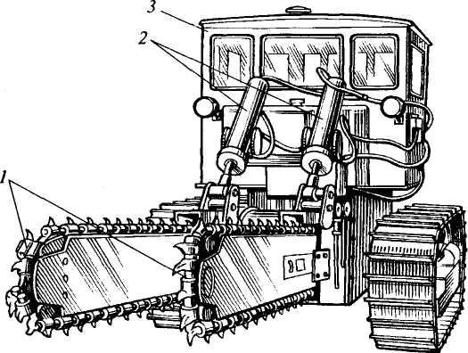

или экскаваторами непрерывного действия. Рабочая скорость дви-! жения машины при глубине промерзания до 1 м — около 60 м/ч.
Контрольные вопросы
- Перечислите виды подготовительных работ. Какие машины исполь
зуют для их выполнения?
- Для чего предназначены, как устроены и как работают кусторезы?
Как определяют их производительность?
- Для чего предназначены, как устроены и как работают корчевате
ли-собиратели? Как определяют их производительность?
- Какими машинами разрабатывают мерзлые грунты непосредствен
но?
- Какие машины и оборудование применяют для предварительного
разрушения (разрыхления) мерзлых грунтов?
- Опишите способ разрушения мерзлых грунтов падающими снаря
дами. Каковы достоинства и недостатки этого способа?
- Для чего предназначены рыхлители? Чем отличаются основные
рыхлители от вспомогательных? Как устроены и как работают основные
рыхлители? В каких случаях выгоднее использовать однозубые рыхлите
ли? Какими другими мерами можно повысить эффективность работы
рыхлителей? Как определяют техническую производительность рыхли
телей?
- Для чего применяют баровые машины? Как они устроены и как
работают?

Глава 19. МАШИНЫ И ОБОРУДОВАНИЕ ДЛЯ УПЛОТНЕНИЯ ГРУНТОВ
19.1. Общие сведения
Для обеспечения устойчивости зданий и сооружений в течение всего срока их эксплуатации фунты, на которых их возводят, должны обладать достаточной плотностью, регламентированной СНиП и другими нормативными документами. Просадочные и насыпные фунты перед возведением на них зданий и сооружений подлежат искусственному уплотнению.
Уплотнение грунта — это процесс его необратимого деформирования путем внешнего силового воздействия, в том числе за счет гравитационных сил, в результате которого определенная масса фунта уменьшается в объеме путем удаления из его пор свободной воды и воздуха, а его плотность повышается. При этом вода и воздух частично выходят на поверхность и частично перемещаются в грунте из более напряженных зон в менее напряженные, в связи с чем требуемая плотность достигается многократным повторным нафужением. При этом наибольшая степень уплотнения достигается на первых циклах нагружения, которая уменьшается к концу этого процесса.
Разрыхление грунта перед его уплотнением способствует выходу воздуха и свободной воды на поверхность без миграции этих компонентов в фунтовом массиве, благодаря чему требуемая плотность грунта может быть достигнута меньшим числом повторных нагружений. По этой причине большинство способов уплотнения грунта являются двухэтапными, включающими разрыхление уплотняемого слоя и собственно его уплотнение.
Степень уплотнения фунтов оценивают коэффициентом уплотнения, равным отношению фактической (или требуемой) плотности к ее максимальному стандартному значению, определяемому на специальном приборе. В зависимости от ответственности земляного сооружения коэффициент уплотнения назначают из пределов от 0,9 до 1.
Все процессы уплотнения грунтов в строительстве полностью механизированы. Их выполняют с помощью машин и оборудования, классифицируемых по характеру силового воздействия на фунт и по способу перемещения рабочего органа относительно уплотняемой зоны грунта. По первому признаку различают маши-

ны статического (укаткой), динамического (трамбованием и вибротрамбованием) и комбинированного действия. При трамбовании грунт уплотняется падающей массой. Виброуплотнение заключается в сообщении грунту колебательного движения, которое приводит к относительному смещению его частиц и более плотной их упаковке. При виброуплотнении рабочий орган вибратора, находящийся на поверхности грунта, колеблется вместе с фунтом. Если возмущения превзойдут определенный предел, то виброуплотнение преобразуется в вибротрамбование с отрывом рабочего органа вибратора от грунта и частыми ударами по нему. Разновидностью виброуплотнения является его комбинация с укаткой, для чего перекатываемому по грунту катку сообщают направленные вертикальные колебания.
По способу перемещения рабочего органа относительно уплотняемой зоны фунта различают самоходные машины, прицепные и полуприцепные орудия, перемещаемые за тягачом (все виды катков), машины с навесными рабочими органами (трамбовочные и вибротрамбовочные) и оборудование, перемещаемое за счет импульсных реактивных сил в результате наклонного силового воздействия на грунт (виброплиты).
Поскольку после каждой очередной проходки грунтоуплотня-ющей машины предел прочности грунта на его поверхности возрастает, то для повышения эффективности процесса целесообразно контактные давления увеличивать от прохода к проходу (для катков) или от удара к удару (для фамбующих машин). Для этого рекомендуется двухстадийное уплотнение: предварительное — легкой машиной, окончательное — тяжелой. При этом общее число проходов или ударов по одному месту может быть уменьшено в среднем на 25 % с сокращением стоимости работ до 30 %, в том числе и за счет частичной замены тяжелых машин легкими.
19.2. Прицепные катки статического действия
Для уплотнения грунтов укаткой применяют прицепные, полуприцепные и самоходные катки с гладкими, кулачковыми и решетчатыми вальцами, а также пневмокатки. Их используют также в Дорожном, аэродромном строительстве и подобных отраслях строительства для уплотнения подстилающего слоя и укатки дорожного покрытия из асфальтобетона и других материалов.
Прицепной каток с металлическими вальцами (рис. 19.1) состоит из пустотелого вальца 5 цилиндрической формы и охватывающей его рамы 3 с дышлом 2 и сцепным устройством 1 на его конце. Валец соединен с рамой через подшипники 4 на торцовых шипах. Для увеличения массы катка и, следовательно, повышения давления на укатываемую поверхность валец зафужают (балластируют) песком через люк 7. Вальцы бывают гладкими (см. рис. 19.1, а)

/// /////////
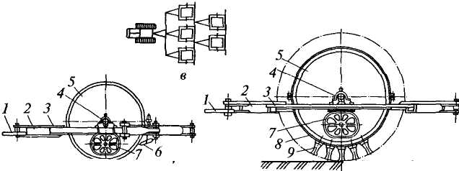
'//////// У// /// /// ///
а

Рис. 19.1. Прицепные катки с металлическими вальцами (а и б) и схема соединения катков для работы в сцепе (в)
или с установленными на их рабочей поверхности в шахматном порядке кулачками 9 (см. рис. 19.1, б) (кулачковые вальцы), которые приваривают непосредственно к обечайке вальца или к полубандажам 8. От налипшего на рабочую поверхность грунта гладкие вальцы очищают скребком 6, закрепленным на раме, а междурядья кулачков — штырями, собранными на общей балке, прикрепленной к раме вместо скребка.
Прицепные катки с металлическими вальцами перемещают по уплотняемой поверхности за тягачом, обычно трактором, с разворотами на концах захваток для возвратного движения или челночным способом, для чего тягач перецепляют на противоположную сторону катка. Для укатки грунтов на обширных площадях используют сцепы из 2...5 катков и более, объединенных траверсами (см. рис. 19.1, в).
Гладкие катки уплотняют грунт слоями 0,15... 0,2 м без разрыхления его поверхности или с незначительным разрыхлением на глубину 1...3 см (в несвязных фунтах). Их применяют преимущественно для прикатки в 1 ...2 прохода поверхностей, уплотненных другими катками. Скорости передвижения катков не влияют на изменение плотности фунтов, но при повышенных скоростях из-за больших сдвигающих усилий на контактной поверхности формируется менее прочная структура грунта. Рациональные скорости перемещения гладких катков составляют 1,5...2,5 км/ч на первом и двух последних проходах и 8... 10 км/ч на промежуточных проходах. По сравнению с работой в односкоростном режиме производительность катков при этом увеличивается примерно в 2 раза.
Кулачковые катки уплотняют фунт внедряемыми в него кулачками, а на первых проходах также поверхностью вальца. По мере уплотнения грунта кулачками на глубине при каждом новом проходе их пофужение в фунт уменьшается, вследствие чего валец

теряет контакт с уплотняемой поверхностью. Из-за высоких контактных давлений в конце уплотнения кулачки будут немного погружены в фунт, вследствие чего на его поверхности останется разрыхленный слой, который при необходимости прикатывают гладкими вальцами.
В отличие от работы гладких катков, когда от прохода к проходу уплотненный слой наращивается от поверхности вглубь, кулачки начинают уплотнение на глубине, наращивая его в направлении к поверхности. Кулачковые катки применяют только для уплотнения рыхлых связных грунтов. При уплотнении ими несвязных и малосвязных грунтов происходит выброс фунта кулачками вверх и в стороны, вследствие чего практически невозможно достигнуть требуемой плотности.
Решетчатые катки (рис. 19.2) с обечайками, изготовленными из прутков в виде решетки с квадратными ячейками, работают подобно кулачковым каткам. Внедряясь в грунт прутками, решетчатые катки уплотняют его, начиная с глубинных слоев. Их применяют для уплотнения комковатых и переувлажненных связных грунтов, включая разрыхленные мерзлые и скальные крупнообломочные грунты.
Прицепной пневмоколесный каток (рис. 19.3, а и б) состоит из рамы 3 с дышлом 2 и сцепным устройством 1 для соединения с тягачом (трактором или автомобилем), четырех-пяти пневматических колес 5, соединенных с рамой одной осью (см. рис. 19.3, а) или через балансиры (рис. 19.3, 5) и одного 4 или нескольких 7 (по числу колес) балластных ящиков. В последнем случае балластные ящики соединены между собой передней 6 и задней 8 поперечными балками, а ось каждого колеса крепится к днищу соответствующего балластного ящика так, что в зависимости от неровностей укатываемой поверхности с фунтом контактируют все колеса катка (рис. 19.3, в).
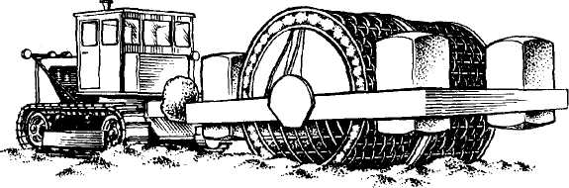
Рис. 19.2. Решетчатый каток
Пневмоколесные катки применяют для уплотнения как фунтов, так и фавийных и щебеночных оснований, а также черных смесей асфальтобетона. Преимуществом этих катков перед катками с металлическими вальцами является то, что при укатке камен-
1S7

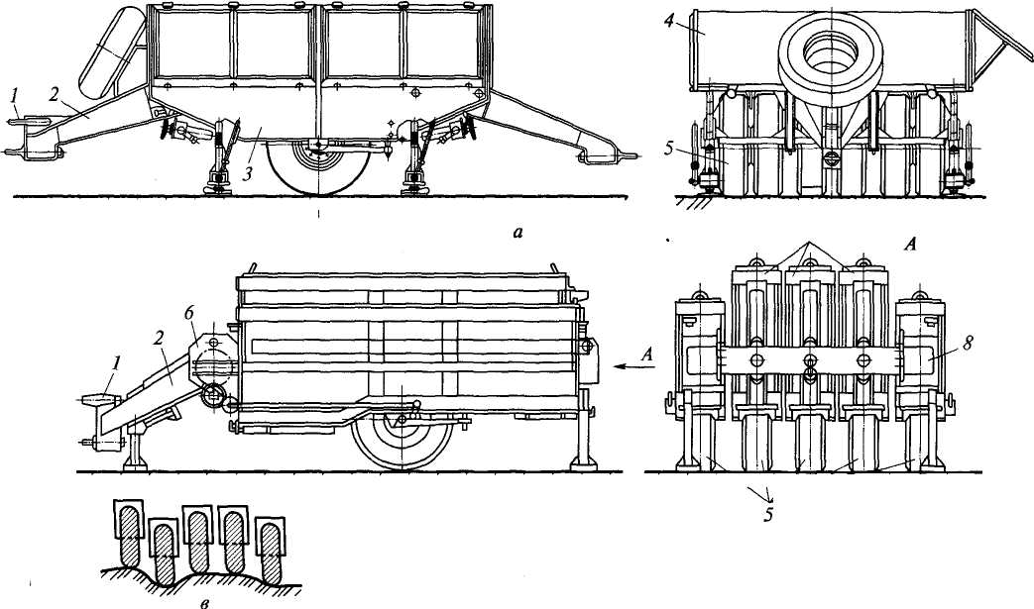
' УУУ УУУ УУУ УУУ УУУ УУУ УУУ УУУ УУУ УУУ ХУУ УУУ УУУ УУУ УУУ УУУ УУУ УУУ УУУ УУУ УУУ
УУУ УУУ УУУ УУУ УУУ УУУ УУУ УУУ УУУ У,
7
vууууууууууууууууууууууууууууууууууууууууууууууууууууууу vуууууууу^уууу/у\#7^4v"yyy/у/у/у///,
б

Рис. 19.3. Прицепные пневмокатки (а и б) и схема перекатывания колес с независимой подвеской по неровностям
поверхности грунта (в)

ных материалов они не измельчают их. Требуемая степень уплотнения достигается за 5... 10 проходов при рабочих скоростях передвижения 11...15 км/ч. Для уплотнения грунтов более эффективны шины большого диаметра с большей допустимой нагрузкой на каждую шину. Катки с автомобильными шинами используют, в основном, для уплотнения малосвязных и среднесвязных грунтов, а с авиационными шинами повышенного давления — для уплотнения тяжелых суглинков и глин высокой связности.
19.3. Полуприцепные, самоходные и комбинированные катки
Полуприцепные (седельные) катки (рис. 19.4) агрегатируют с колесными тракторами и одноосными тягачами. Рабочее оборудование этих катков полностью унифицировано с прицепными катками соответствующего типоразмера и отличается от последнего опирающейся на седельное устройство тягача хребтовой балкой вместо дышла. Отечественная промышленность производит полуприцепные катки трех типоразмеров: легкие, средние и тяжелые массой соответственно 15±3, 30±6 и 45±9 т. Они отличаются хорошей маневренностью и транспортабельностью, высокими качеством уплотнения и высокой производительностью.
Рис. 19.4. Полуприцепной пневмокаток
Самоходные пневмоколесные катки применяют для уплотнения грунтов и покрытий дорог. Их разделяют по массе на легкие (10... 15 т), средние (20...30 т) и тяжелые (40...50 т). На этих катках устанавливают четыре задних и три передних колеса, располагая их в плане в шахматном порядке для перекрытия смежных уплотняемых полос. На катках, работающих на укатке черных асфальтобетонных покрытий, устанавливают шины с гладким протектором и пневматические распылители воды для смачивания и охлаждения шин.
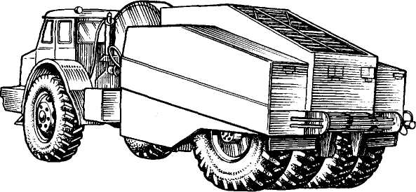

Jlilllli

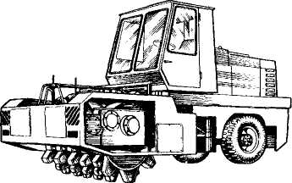
Рис. 19.5. Комбинированный самоходный каток с кулачковым вальцом
Основным направлением в развитии прогрессивных универсальных самоходных катков явилось создание гаммы комбинированных катков на базе унифицированных модулей: силовой установки с дизелем и насосной станцией, кабины с органами управления и двух шарнирно сочлененных рам. Ходовые устройства состоят из ведущего моста с пневмоколе-сами и уплотняющего катка —
с гладкими вальцами, кулачкового или решетчатого. На рис. 19.5 показан комбинированный каток с кулачковым вальцом.
19.4. Грунтоуплотняющие машины и оборудование динамического действия
К этой группе грунтоуплотняющих технических средств относятся трамбовочные и вибротрамбовочные машины, виброплиты и виброкатки.
Трамбующие рабочие органы в виде чугунных или железобетонных плит круглой или квадратной формы навешивают на экскаваторы или специально приспособленные для этого машины. В первом случае в качестве базовой машины используют одноковшовый экскаватор со стрелой драглайна, к подъемному канату которого подвешивают плиту массой 0,8... 1,5 т с площадью опорной поверхности около 1 м². Вспомогательным канатом с легким оттяжным грузом предупреждают закручивание основного каната. Плиту поднимают на высоту 1,2...2 м, с которой ее сбрасывают отключением от трансмиссии барабана подъемной лебедки. Тремя — шестью ударами плиты о грунт достигают его уплотнения на глубину 0,8... 1,5 м. Продолжительность рабочего цикла с учетом поворотных движений экскаватора в плане составляет примерно 12...20 с, что определяет невысокую производительность этого способа.
Описанный способ уплотнения грунтов отличается своей простотой. Однако, использование экскаваторов для уплотнения грунтов экономически невыгодно вследствие высокой стоимости этих машин, а также из-за повышенного износа подъемного и передающих механизмов в описанном режиме нагружения. Поэтому описанный способ уплотнения грунтов имеет ограниченное применение: в местах, труднодоступных для других грунтоуплотняющих машин.
Самоходные трамбующие машины на базе гусеничного трактора (рис. 19.6) используют для уплотнения грунтов на объектах с ши-

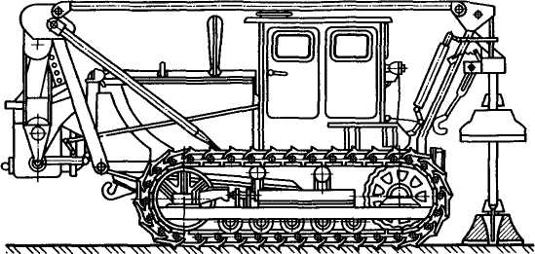

Рис. 19.6. Самоходная трамбовочная машина
роким фронтом работ. На машине установлены две перемещающиеся по направляющим чугунные плиты массой 1,3 т каждая, которые поочередно поднимаются и падают на уплотняемую поверхность при непрерывном передвижении базового трактора. В зависимости от содержания в фунте глинистых частиц уплотнение фунта на глубину до 1,2 м достигается за 3...6 ударов плиты по одному месту при скорости передвижения трактора 160...320 м/ч.
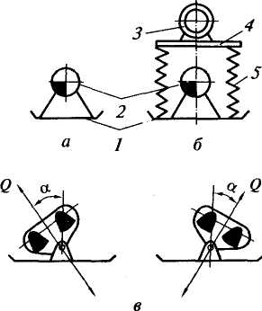
Виброплиты применяют для уплотнения несвязных и слабосвязных фунтов на офаниченных поверхностях. Грунт уплотняют плитой-поддоном / (рис. 19.7, а и б), которому сообщаются колебания от двухдебалансного вибратора 2, принцип действия которого показан на рис. 19.8. При вращении дебаланса массой т с угловой скоростью о и смещении центра масс от оси вращения {эксцентриситете) г центробежная сила составит Р = т(я²г. Равнодействующая Q = 2PCOSO)? центробежных сил двух противоположно вращающихся дебалансов с одинаковыми другими параметрами будет направлена перпендикулярно оси, соединяющей центры вращения дебалансов. Из этого следует, что вынуждающая сила изменяется во времени гармонически с наибольшими модульными значениями (амплитудой) \q\=2P при / = = 7с/ (где j — целое число).
Рис. 19.7. Одномассная (а) и двухмассная {б) виброплиты и схема перемещения виброплиты (в)
Вибратор обычно устанавливают на поддоне, а приводящий его Двигатель 3 (см. рис. 19.7, б) или На том же поддоне, или на специальном подрамнике 4, опираю-

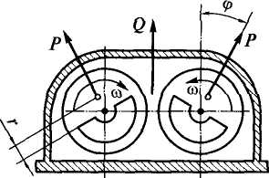
щемся на поддон через пружины 5 или резиновые амортизаторы. Первую схему называют одномассной, а вторую — двухмассной. Благодаря мягкой подвеске верхняя часть двухмассной виброплиты не участвует в колебаниях, но воздействует на грунт своей силой тяжести. В результате создаются благоприятные условия для работы двигателя.
Рис. 19.8. Принцип действия вибратора направленных колебаний
При одномассной виброплите вибратор устанавливают на поддоне шарнирно (рис. 19.7, в) с возможностью его отклонения вручную. При наклоне вибратора на угол а от вертикали (в случае работы на горизонтальной поверхности) возникает горизонтальная составляющая вынуждающей силы Q_{x} = Q sin ос. Если эта составляющая превзойдет сопротивление сил передвижению, то плита начнет перемещаться в направлении отклонения вибратора от вертикали (когда вектор силы Q будет направлен вверх — при его нижнем направлении увеличиваются сопротивления передвижению). Управляет виброплитой оператор с помощью рычагов, установленных на дышле, которое соединено с виброплитой также через амортизаторы. Направление самопередвижения виброплиты изменяют поворотом дышла. Современные виброплиты производительностью 300...900 м³/ч массой 150... 1400 кг уплотняют грунт на глубину 0,3... 1 м.
Навесное вибро-трамбовочное оборудование (рис. 19.9) устанавливают на самоходной машине на базе гусеничного трактора. Здесь реализуется ударно-вибрационный способ уплотнения грунтов. Рабочее оборудование состоит из двух виброударных рабочих органов, смонтированных на раме 11, способной перемещаться в

14
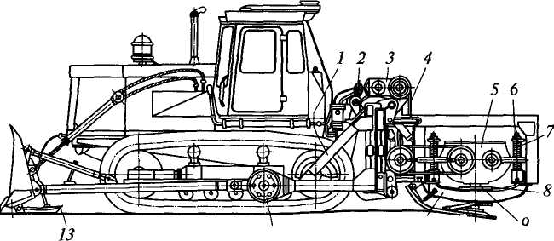
/ I
12
и ю
Рис. 19.9. Ударно-вибрационная машина

362

поперечном направлении на 0,5...0,7 м от следа базового трактора для уплотнения грунтов вне полосы его движения, например, в бровочной части дорожной насыпи.
Вертикальные перемещения трамбующей плиты 10 генерируются вибромолотом 5, приводимым гидромотором-редуктором 3 через двухступенчатую клиноременную передачу 4. Вибромолот устроен подобно вибратору направленных колебаний и отличается от него тем, что его корпус перемещается по вертикальным направляющим 6 с пружинами 7. В процессе этих перемещений, вызванных вынужденной силой вращающихся дебалансов, вибромолот ударяет бойком 9 в нижней части своего корпуса по наковальне 8, жестко соединенной с трамбующей плитой 10. Таким образом, трамбующая плита воспринимает ударные нагрузки через наковальню, а вибрационные — через пружины 7 и направляющие 6, сочетая в воздействии на грунт эффект трамбования и виброуплотнения.
Рабочее оборудование устанавливают на раме /, которую через амортизаторы 12 шарнирно крепят на лонжеронах гусеничных тележек базового трактора. Посредством гидроцилиндра 2 рабочее оборудование может быть установлено в рабочее положение или поднято для передвижения машины в транспортном режиме. Ударно-вибрационную машину комплектуют бульдозерным отвалом 14 и планирующей плитой 13 для разравнивания грунта в полосе перемещаемого следом рабочего органа.
Для уплотнения малосвязных грунтов эффективно применять вибрационные катки с гладкими, кулачковыми или решетчатыми вальцами, внутри которых вмонтирован вибратор направленных колебаний, приводимый в движение от автономного двигателя, установленного на раме катка. Эффективность уплотнения достигается совместным действием на грунт гравитационных и вынуждающих сил, генерируемых вибратором, что позволяет получить требуемую плотность грунта при сравнительно меньшей массе катка. Так, при уплотнении песков путем вибрационного воздействия масса катка может быть снижена примерно в 5 раз, при супесях — в 2 раза, а при уплотнении средних и тяжелых суглинков лишь на 10... 30 %. Эффективность вибрационнного воздействия снижается с увеличением содержания в грунте глинистых частиц. Поэтому для уплотнения связных и высокосвязных грунтов требуется применять весьма тяжелые катки.
Контрольные вопросы
1. Для чего уплотняют грунты? Объясните сущность уплотнения. Каким показателем оценивают степень уплотнения? Какими способами уплотняют грунты? Какие машины для этого используют? Для чего применяют двухстадийное уплотнение фунтов легкими и тяжелыми машинами? Оцените его эффективность по сравнению с одностадийным уплотнением тяжелой машиной.
363

- Для чего предназначены, как устроены и как работают катки с
металлическими вальцами (гладкими, кулачковыми, решетчатыми)? Чем
отличается уплотнение грунта гладкими и кулачковыми катками?
- Для чего предназначены, как устроены и как работают прицепные
пневмоколесные катки, полуприцепные пневмоколесные катки, само
ходные пневмоколесные катки? комбинированные катки?
- Как уплотняют грунты трамбующими плитами, навешиваемыми на
экскаваторы? Каковы достоинства и недостатки этого способа? Каков
принцип действия трамбующих машин?
- Для чего применяют, как устроены и как работают виброплиты?
Опишите принцип действия вибратора направленных колебаний. Чем
отличаются одномассные виброплиты от двухмассных? Объясните само
передвижение одномассной виброплиты.
- Для чего предназначена, как устроена и как работает ударно-вибра
ционная машина?
- Для уплотнения каких грунтов применяют виброкатки? Каким уст
ройством создаются направленные колебания вальца катка? Какой эф
фект достигается совместным действием гравитационных и вынужда
ющих сил?

Глава 20. ТЕХНИЧЕСКИЕ СРЕДСТВА ГИДРОМЕХАНИЗАЦИИ
20.1. Общие сведения
Гидромеханизацией называют способ механизации земляных работ, при котором все или основные технологические процессы выполняются за счет энергии потока воды. Этим способом в гидротехническом строительстве возводят плотины, дамбы и насыпи, разрабатывают котлованы под различные гидротехнические сооружения, каналы, углубляют водоемы, добывают и транспортируют песчано-гравийные материалы.
В оборудовании, реализующем способ гидромеханизации, используют устройства для разрушения фунтов как струей воды, так и механическим путем с последующим транспортированием продуктов разрушения в потоке воды и укладкой в земляное сооружение. При гидравлическом разрушении требуемое давление потока воды создается водяным насосом, а струя формируется и направляется на забой гидромонитором / (рис. 20.1). Размытый грунт вместе с отработавшей водой {пульпа) стекает в специальное углубление (зумпф) 2, откуда грунтовым насосом (землесосом) 3 нагнетается в трубопровод (пульповод) 4 и перемещается по нему к месту укладки. После дренажа воды оставшийся в зоне, ограниченной обвалованием 5, грунт образует тело земляного сооружения 6 или штабель песка, гравия, песчано-гравийной смеси для последующего использования как строительного материала. При организации гидромониторных работ стремятся максимально использовать рельеф местности, который позволяет иногда транспортировать пульпу к месту укладки самотеком по желобам или канавам.
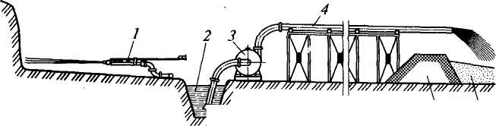
ш ⁵ ⁶
Рис. 20.1. Схема гидромониторной разработки фунтов
365

Плотные подводные грунты разрабатывают механическим способом с применением рыхлителей 7 (рис. 20.2), перемещая их по грун-тозаборному трубопроводу и пульповоду с помощью грунтового насоса 4. Для этого раму 2 грунтозаборного устройства с рыхлителем закрепляют на понтоне 3, там же устанавливают грунтовый насос. Агрегат, включающий понтон, грунтовый насос и грунтозаборное устройство, называют землесосным снарядом (земснарядом). Пульповод располагают на понтонах 5. Малосвязные грунты увлекаются потоком воды по грунтозаборному устройству без их разрыхления.
Гидромеханический способ разработки грунтов отличается от других способов простотой оборудования. Энергоемкость разработки составляет 2... 5 (кВтч)/м³. Этот способ особенно эффективен при массовых объемах земляных работ. Для его реализации требуется большое количество воды, в связи с чем он применим для разработки грунтов вблизи водоемов, с береговых урезов и со дна водоемов. К его недостаткам относится большая, чем при других способах, зависимость от изменчивости грунтов. Так, при переходе от песков к глинам производительность оборудования гидромеханизации существенно снижается.
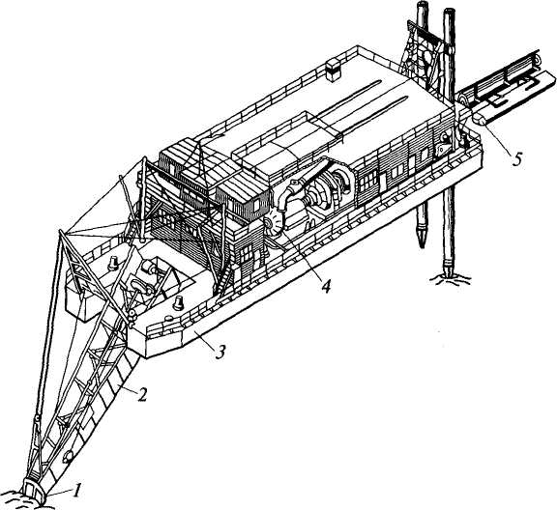
Рис. 20.2. Землесосный снаряд
Грунты с крупнообломочными включениями и валунами, полускальные породы и другие, для которых гидромониторный раз-
366

мыв малоэффективен, разрабатывают комбинированными способами. Разрушают грунт землеройными машинами, а транспортируют к месту укладки в потоке воды.
20.2. Насосы
В составе оборудования гидромеханизации имеются два вида центробежных насосов: для подачи чистой воды к гидромониторам, откачки воды из скважин и грунтовые для перекачивания пульпы (землесосы).
Центробежные насосы для подачи чистой воды бывают одноступенчатыми с двусторонним подводом воды к рабочему колесу (подача до 12 500 м³/ч, давление до 1,4 МПа) и двухступенчатыми (подача до 3600 м³/ч, давление до 4,55 МПа).
Грунтовые насосы отличаются от насосов для чистой воды способностью пропускать крупнообломочные включения и абразивные фунтовые частицы. По сравнению с насосами для чистой воды грунтовые насосы обладают более низкой всасывающей способностью, обусловленной большей плотностью пульпы по сравнению с плотностью чистой воды. Их предельная вакуумметри-ческая высота всасывания не превышает 4...6,8 м. Грунтовые насосы развивают давление до 0,8 МПа. При необходимости увеличения напора их устанавливают последовательно, а при недостаточной подаче — параллельно с объединением напорных трубопроводов одним пульповодом. Перекачиваемая грунтовыми насосами пульпа обычно содержит 10... 12% частиц грунта.
При небольших объемах работ, например, на водоотливе при сильно загрязненной воде, когда нельзя применить обычные водяные насосы, а установка грунтового насоса нецелесообразна, используют гидроэлеваторы (струйные насосы). Последние представляют собой аппараты для перекачивания пульпы за счет энергии водяной струи, подаваемой внешним водяным насосом. Вода поступает через насадку 1 (рис. 20.3) в камеру 2 и далее, через горловину 4, в диффузор 5. При движении водяной струи с большой скоростью в камере обра-
4
Рис. 20.3. Принципиальная схема работы гидроэлеватора
367
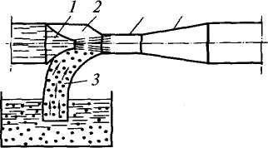
зуется вакуум, вследствие чего в нее по трубопроводу 3, опущенному в водоем (резервуар), всасывается пульпа и увлекается струей в диффузор, где скорость потока снижается с преобразованием его кинетической энергии в потенциальную энергию давления, которая обеспечивает перемещение смеси по транспортному трубопроводу.

Гидроэлеваторы просты по конструкции, но имеют весьма низкий КПД, стремительно снижающийся с увеличением дальности транспортирования, в связи с чем ее предельные значения не превышают 25...35 м.
20.3. Гидромониторы
Гидромониторами называют аппараты для формирования и направления водяной струи. Они бывают низконапорными (давление до 1... 1,2 МПа) и высоконапорными (более 1,2 МПа). Управляют гидромонитором вручную рычагом, установленным на его стволе, или дистанционно. В строительной гидромеханизации применяют, в основном, гидромониторы на салазках, перемещаемые в забое лебедками, тракторами или вручную. Известны также самоходные гидромониторы на гусеничном ходу.
Гидромонитор (рис. 20.4) состоит из установленных на салазках 6 нижнего 1 и верхнего 2 колен, ствола 4 и насадки 5. Колена соединены между собой горизонтальным шарниром для поворота верхнего колена относительно нижнего в плане, а верхнее колено со стволом — шаровым шарниром 3 для установки ствола в нужном как горизонтальном, так и вертикальном направлениях. Нижнее колено соединяется с водоводом для подачи воды от насосной установки. Для компактного формирования струи насадка сужается к выходному концу. Для направления струи без ее вращения внутренняя поверхность ствола имеет продольные ребра.
Рис. 20.4. Гидромонитор
Эффективность работы гидромонитора зависит от размывающей способности струи, характеризуемой давлением на забой, зависящим от давления струи на выходе из насадки, площади поперечного сечения последней, расстояния от насадки до забоя. Чем ближе насадка к забою, тем выше давление струи. Однако, из-за опасности завала обрушающимся грунтом гидромонитор,
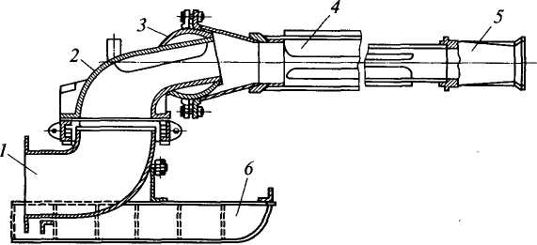
368

особенно с ручным управлением, приходится располагать от забоя на расстояниях, менее эффективных для размыва грунта. Производительность гидромонитора определяют по расходу воды:
где Q_{rM} — производительность гидромонитора, м³/ч; \i - 0,9...0,93 — коэффициент расхода; ю — площадь поперечного сечения насадки, м²; g — ускорение свободного падения, м/с²; Н — напор воды у насадки, м.
20.4. Землесосные снаряды
Землесосными снарядами (см. рис. 20.2) называют плавучие установки, предназначенные для извлечения грунта из-под воды и перекачивания его в смеси с водой к месту укладки.
В гидротехническом строительстве земснарядами разрабатывают котлованы под гидротехнические сооружения, возводят плотины и другие насыпи, разрабатывают песчано-гравийные месторождения. Строительные земснаряды не приспособлены для работы на судоходных фарватерах и чаще всего не имеют автономных силовых установок. Они питаются чаше электроэнергией от внешней электросети. При смене строительного объекта земснаряд перемещают по воде буксиром. Автономными силовыми установками оборудованы земснаряды, часто меняющие строительные объекты. Для возможности перебазирования по суше и связанного с этим частого монтажа и демонтажа корпуса земснарядов делают сборно-разборными из отдельных понтонов и секций, способных самостоятельно удерживаться на плаву.
Основными параметрами земснаряда являются: его производительность по грунту, напор, который способен развивать грунтовый насос, определяющий дальность транспортирования пульпы, и максимальная глубина забора грунта. Кроме того, земснаряд характеризуется размерами корпуса судна, его полным водоизмещением и осадкой, шириной полосы, в пределах которой разрабатывается грунт, общей потребляемой мощностью и ее составляющими, тяговым усилием и скоростями папильонирова-ния. В индексе земснаряда указывают его условную производительность по грунту, примерно равную 1/10 производительности грунтового насоса по пульпе, и через дефис полный напор, развиваемый грунтовым насосом, за вычетом гидравлических потерь в пределах земснаряда. Например, земснаряд 500-60 обеспечивает условную производительность по грунту 500 м³/ч (5000 м³/ч по пульпе) при давлении до 0,6 МПа.
Грунтозаборные устройства устанавливают на нижнем конце рамы 2 (см. рис. 20.2), шарнирно соединенной с понтоном 3, и
369

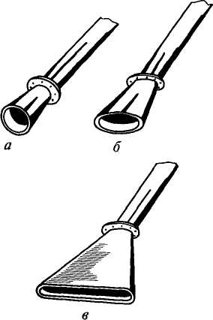
подвешенной на полиспасте подъемной лебедки. При разработке слабых фунтов без предварительного рыхления нижний конец грунтовода в виде трубы, уложенной на раме и соединенной с всасывающим патрубком грунтового насоса, снабжают наконечниками различной формы (рис. 20.5), преимущественно круглыми, реже эллиптическими. Щелевидные наконечники применяют для дноуглубительных траншейных работ.
Рис. 20.5. Всасывающие наконечники грунтозаборных устройств:
а — круглые; 6 — эллиптические; в — щелевидные
Так, для механического рыхления плотных грунтов на конце стрелы устанавливают фрезы / (см. рис. 20.2) вращательного действия с приводом от общего двигателя или индивидуально электродвигателем, установленным на подъемной раме в ее верхней части. Известны также приводы фрезы гидромоторами, установленными под водой в нижней части рамы.
В процессе разработки грунта земснарядом нижний конец грун-тозаборного устройства непрерывно перемещается по дну водоема, оставляя после себя выработку в виде узкой полосы. Эти перемещения (папильонирование) осуществляются перемещениями всего земснаряда в определенном порядке.
Перемещение земснаряда при папильонировании обеспечивается работой только папильонажных лебедок, расположенных в носовой и кормовой частях земснаряда (канатное папильонирование) (рис. 20.6, а), или одновременной работой лебедок и двух свай, расположенных за кормой (свайное папильонирование) (рис. 20.6, б). В первом случае в продольном направлении земснаряд подтягивается на заякоренном перед ним канате становой лебедки, а поперечные перемещения обеспечиваются носовыми лебедками при фиксированном кормовыми лебедками центре вращения. Из-за неравномерности сопротивлений папильонажным перемещениям при канатном папильонировании не удается добиться четкого направления перемещения грунтозаборного устройства. Лучшие результаты дает свайное папильонирование с применением так называемого аппарата свайного хода. Для этого земснаряд оборудуют двумя трубчатыми сваями 6 (см. рис. 20.2) с массивными заостренными нижними наконечниками. Сваи устанавливают в направляющих за кормой. Свайное папильонирование заключается в попеременном
370

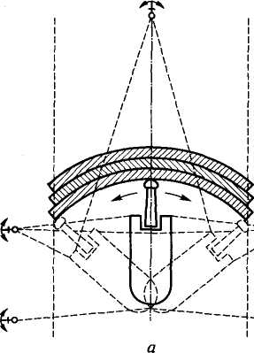
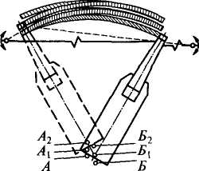

Рис. 20.6. Схемы рабочих перемещений земснаряда: а — канатное папильонирование; б — свайное папильонирование
вращении земснаряда папильонажными лебедками относительно одной из опущенных на дно водоема свай (см. рис. 20.6, б). При этом вторая свая находится в поднятом положении. В конце поворотного хода положения свай меняют и папильонируют в обратном направлении. Сваи поднимают лебедками.
Производительность земснаряда по пульпе определяют по подаче грунтового насоса Q_{H}, а для ее перевода в производительность по грунту, приведенному к состоянию естественного залегания, пользуются формулой:
П_{о} = Q_{H}k,
где к = с/(\ + с) — коэффициент, учитывающий консистенцию пульпы с. Последнюю определяют отношением объема грунта, приведенного к естественному состоянию, к объему воды в определенном объеме пульпы, обычно с = 0,1 ...0,12.
Для более полной эксплуатационной характеристики земснаряда вместе с его производительностью приводят дальность транспортирования пульпы.
Контрольные вопросы
1. Что такое гидромеханизация? Какие работы выполняют этим способом? Как разрушают грунт способом гидромеханизации? Опишите комплексно схему работ при разработке грунтов способом гидромеханизации. Как разрабатывают подводные грунты? Что такое комбинированный способ разработки фунтов?
371

- Какие насосы используют в устройствах гидромеханической разра
ботки грунтов? Чем отличаются грунтовые насосы от насосов для подачи
чистой воды? Назовите их основные параметры. Для чего применяют
струйные элеваторы, каков принцип их действия?
- Для чего предназначены, как устроены и как работают гидромони
торы? От чего зависит размывающая способность водяной струи? Как
она реализуется на практике? Как определяют производительность гид
ромонитора?
- Для чего применяют земснаряды, как они устроены и как работа
ют? Какой вид энергии они используют? Как перебазируют земснаряды
при смене объектов по воде и по суше? Назовите основные параметры
земснарядов. Опишите процесс папильонажных перемещений бессвай
ных и свайных земснарядов.
- Как определяют производительность земснарядов?

Глава 21. МАШИНЫ И ОБОРУДОВАНИЕ ДЛЯ ПОГРУЖЕНИЯ СВАЙ
21.1. Способы устройства свайных фундаментов
Для устройства свайных фундаментов применяют забивные, винтовые и набивные сваи. Два первых типа свай изготавливают на заводах, а третий изготавливают на месте из монолитного железобетона или в сочетании со сборными элементами заводского изготовления.
В настоящее время на стройках России массовое применение (более 90 % от общего объема свай) получили забивные сваи квадратного сечения от 0,2x0,2 м до 0,4x0,4 м длиной до 20 м. Используются также винтовые металлические сваи, в частности, для за-анкеривания трубопроводов, укладываемых в болотистый грунт; в качестве инвентарных анкерных устройств для стендовых испытаний конструкций на статические нагрузки и т.п. За рубежом свайные фундаменты изготавливают преимущественно буронабив-ным способом, который и в нашей стране начинает находить все более широкое применение. Забивные сваи погружают в грунт, и в зависимости от их ориентации, прикладывают к ним внешнюю вертикальную или наклонную нагрузку. Винтовые сваи погружают в грунт, используя для этого сочетание вертикальной нагрузки с крутящим моментом относительно оси сваи.
Забивные сваи погружают в грунт посредством свайных молотов (ударной нагрузкой), с помощью вибропогружателей (вибрированием) и сочетанием этих способов — вибромолотами. Реже в наиболее податливые глинистые и супесчаные грунты текучей и текучепластической консистенции забивные сваи погружают вдавливанием с пригрузкой вдавливающего оборудования тяжелыми тракторами, которые наезжают на специальные откидные рамы, связанные с направляющей мачтой. По сравнению с ударным способом вибропогружением можно повысить производительность труда в 2,5—3 раза при одновременном снижении стоимости работ в 1,2—2 раза.
Существует два способа погружения свай: копровый и бескопровый. Способ бескопрового погружения свай применяют при погружении пирамидальных, суживающихся книзу свай. Для этого ямобуром / (рис. 21.1, а) отрывают лидерную скважину глубиной, примерно равной 1/4 длины погружаемой сваи. Далее специ-
471

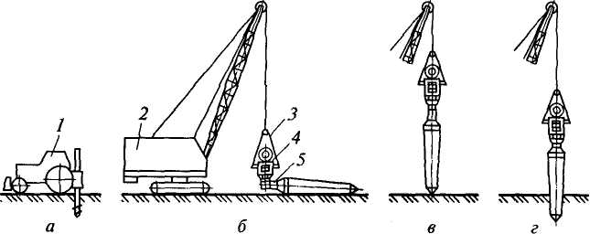
Рис. 21.1. Последовательность операций бескопрового погружения пирамидальных свай
альный наголовник 4 (рис. 21.1, б), подвешенный к крюку крана, закрепляют на погружателе 3, вместе с ним подводят к голове сваи и закрепляют на ней конический хвостовик наголовника 5. Краном поднимают сваю с погружателем и устанавливают ее в лидерную скважину (рис. 21.1, в). Поддерживая в таком положении погружатель, опускают сваю на заданную глубину (рис. 21.1, г), после чего наголовник отсоединяют от сваи и перемещают кран на новое место.
Способом бескопрового погружения (без устройства лидерной скважины) погружают призматические сваи с использованием свае-установщика 1 (рис. 21.2) с захватным устройством, и крана 2.
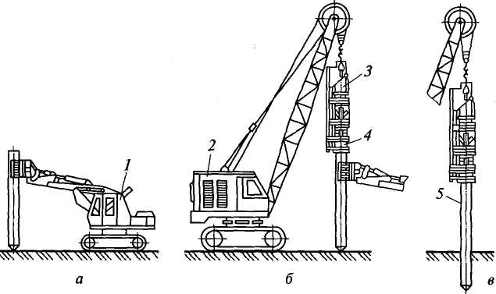
Рис. 21.2. Последовательность операций бескопрового погружения призматических свай: а — установка сваи; б — монтаж наголовника с погружателем; в — погружение сваи
374

После заглубления сваи 5 на 1/4 ее длины ее освобождают от свае-установщика, который перемещается к другой свае. До конца погружения сваи погружатель 3 поддерживается краном через наголовник 4.
Для завинчивания свай применяют специальные устройства, называемые кабестанами, с дополнительной осевой пригрузкой, особенно на начальном этапе, когда лопасти сваи еще недостаточно защемлены грунтом. Винтовые сваи можно погружать в щебени-сто-галечные, гравийно-песчаные, глинистые, а также мерзлые (песчаные и глинистые) грунты.
Перед устройством ростверков — строительных конструкций, объединяющих сваи и служащих для передачи нагрузки от надземной части здания на сваи и грунтовое основание — головы погруженных в грунт свай выравнивают на проектной отметке, срубая их пневматическими молотками и газовой резкой или срезая специальными устройствами — сваерезами.
Набивные сваи изготавливают на месте путем заполнения предварительно пробуренной скважины бетонной смесью с уплотнением или без него. Скважины образуют бурением, пробивкой штампами, иногда с раскаткой или при их устройстве используют сочетание этих способов. В плотных грунтах скважины разрабатывают без крепления их стенок, а в обрушающихся грунтах — с использованием обсадных труб, которые оставляют в скважине или извлекают из нее по мере ее заполнения бетонной смесью. Уши-рения в скважинах под пяты свай образуют режущими уширите -лями рабочих органов бурильных машин или с помощью камуф-летного взрыва, не вызывающего деформаций грунта за пределами означенной зоны. Для механизации работ по устройству набивных свай используют общестроительные машины и оборудование (бурильные, бетоносмесительные, машины для транспортирования, укладки и уплотнения бетонной смеси и др.), а также специальные машины.
21.2. Копры и копровое оборудование
Универсальным базовым оборудованием для перемещения свай с мест их раскладки к местам погружения, их установки, поддержания и направления, а также для крепления погружателя являются копры, обеспечивающие также передвижение сваебойного оборудования вдоль фронта работ. Копрами, кроме того, погружают сваи-оболочки кольцевого сечения диаметром от 0,5 до 2,5 м длиной до 30 м, состоящие из звеньев длиной 3...8 м, а также металлический шпунт специального корытного или Z-образного профиля длиной до 25 м. Различают копры рельсовые (КР) и навесные (КН) на тракторах, одноковшовых экскаваторах и автомобилях. Применяют также навесное копровое оборудование (КО) на

гусеничных тракторах, экскаваторах и кранах, реже — на автомобильных (пневмоколесных) кранах. Для забивки свай и шпунта в воде используют плавучие копры. Навесные копры и копровое оборудование используют преимущественно в жилищном и промышленном строительстве, а рельсовые копры — в гидротехническом и энергетическом строительстве. Главным параметром отечественных копров, входящих в их индекс, является максимальная длина погружаемых свай (до 8, 12, 16, 20 и 25 м). Так, например, индекс КН-12 расшифровывают как копер навесной для свай длиной до 12 м; КР-16 — копер рельсовый для свай длиной до 16 м и т.д.
По степени подвижности рабочего оборудования различают копры универсальные, полууниверсальные и простые. Универсальные копры обеспечивают полный поворот платформы с установленным на ней оборудованием, изменение вылета и наклон копровой стрелы для погружения наклонных свай. Полууниверсальные копры обеспечивают либо только поворот платформы для погружения вертикальных свай, либо наклон стрелы при работе с наклонными сваями. Простые копры, к которым относится обычно копровое оборудование, не имеют механизмов для поворотных (в плане) движений и наклона стрелы.
Рабочий процесс копра состоит из его перемещения к месту установки сваи, ее строповки, подтягивания, установки на точку погружения по предварительно выполненной разметке, выверки правильности ее положения, закрепления на свае наголовника, предохраняющего ее от разрушения при ударном погружении, установку на сваю погружателя, расстроповку сваи, ее погружение с последующей выверкой направления, подъем погружателя и снятие с погруженной сваи наголовника.
Навесные копры являются наиболее распространенным типом машин для производства свайных работ. Они могут быть универсальными и полууниверсальными. В качестве базовых машин используют тракторы, одноковшовые экскаваторы и автомобили. Каждую модель навесного копра комплектуют свайными молотами соответствующих типоразмеров.
Для начала работы на новой строительной площадке навесной копер подготавливают к функционированию в соответствии с инструкцией по эксплуатации, затем с помощью автомобильного крана навешивают на стрелу в ее нижней части свайный молот и закрепляют на нем канат копрового агрегата.
Копры на тракторной базе применяют для работы со сваями длиной от 8 до 12 м при их линейном или кустовом расположении. Копровую стрелу 2 обычно навешивают на базовый трактор 3 в его задней части (рис. 21.3, а). Ее наклон в продольной вертикальной плоскости на угол от 10 до 33° и в поперечной плоскости на угол до 7° обеспечивается гидравлическими цилиндрами. Для подвески сваепогружателя (свайного молота) / с наголовником, подтаски-
376

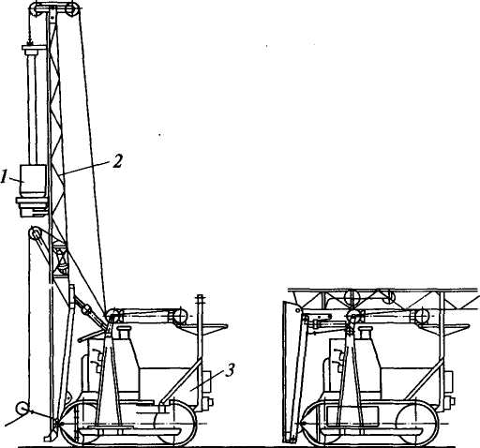
/// /// /// /// /// /// /// /// /// /// /// ///■/// /// /// /// ///
а б
Рис. 21.3. Копер на базе гусеничного трактора с задней навеской копрового
оборудования: а — рабочее положение; б — транспортное положение
вания и установки сваи в исходное для погружения положение используют канатно-блочные системы с гидравлическим приводом. Управляют копровым оборудованием с рабочей площадки с правой стороны по ходу трактора. Для подготовки к перебазированию копра с него снимают свайный молот, а верхнюю секцию стрелы, соединенную с нижней секцией шарнирно, укладывают на подставку (рис. 21.3, б). На небольшие расстояния копер перемещают собственным ходом, а на дальние перевозят на трейлере.
Копры на тракторной базе изготавливают также с боковой навеской копрового оборудования (рис. 21.4) — обычно с левой стороны по ходу трактора. С правой же стороны располагают гидравлические цилиндры с полиспастами для подъема молота, сваи и противовеса. Управляют копровым оборудованием как из кабины машиниста, так и с выносного пульта.
Последовательность забивки свай определяют так, чтобы суммарное время переездов копра от сваи к свае было минимальным. Наибольший эффект по этому условию достигается при линейной забивке свай, когда машина движется по оси свайного ряда.
Для повышения продольной устойчивости копра при его пере-Движении свайный молот опускают на стреле в его нижнее положе-
477

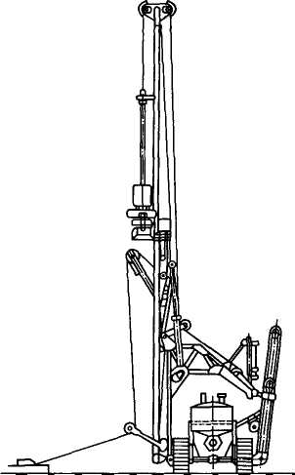
ние, а стрелу (при ее заднем расположении) несколько наклоняют по ходу трактора вперед. В случае работы в котловане перед въездом и выездом из него копер переводят в транспортное положение (см. выше). Выезжают из котлована задним ходом.
77/ /// 777 /77/7/ /77 /// 7/7 /7/ /// /77
Копры на базе канатных экска
ваторов (рис. 21.5) применяют пре
имущественно для забивки свай
длиной до 16 м в котлованах и тран
шеях, располагая их на бровках
выемок. Копровую стрелу 2 соеди
няют с головой экскаваторной
стрелы / универсальным шарни
ром, позволяющим стреле накло
няться в любом направлении (до
20...35° продольно и до 1,5...5° в
поперечном направлении) и по
ворачиваться относительно верти
кальной оси. В нижней части коп-
Рис. 21.4. Копер на базе гусенич- Ровую стрелу соединяют с пово-
ного трактора с боковой навеской Р^{отнои} платформой экскаватора
копрового оборудования ^У^{ш} гидроцилиндрами 4. В систе-
ме наведения используют гидравлический привод с раздельным управлением каждым из двух нижних гидроцилиндров и гидроцилиндра 3 привода механизма поворота стрелы относительно собственной продольной оси. В рабочем положении копровая стрела опирается на грунтовое основание через гидравлический домкрат или выдвижную телескопическую пяту 5. Управляют копровым оборудованием из кабины машиниста.
За счет поворота платформы базового экскаватора рассматриваемые копры имеют обширную рабочую зону, благодаря чему они могут погружать несколько свай с одной рабочей позиции. По сравнению с тракторными копрами, перемещающимися на новую позицию после погружения каждой сваи, экскаваторные копры затрачивают меньше времени на выполнение операций рабочего цикла и поэтому обеспечивают более высокую производительность при прочих равных условиях. Наиболее эффективно использование экскаваторных копров при кустовом расположении свай. Копры на экскаваторной базе при работе в однородных фунтах средней плотности и проходимости могут погружать за смену до 25... 30 свай длиной 8 м, до 15... 20 свай длиной 12 м и до 8... 12 свай длиной 16 м.
Копры на автомобильной базе применяют преимущественно на рассредоточенных свайных работах малых объемов в радиусе до
178

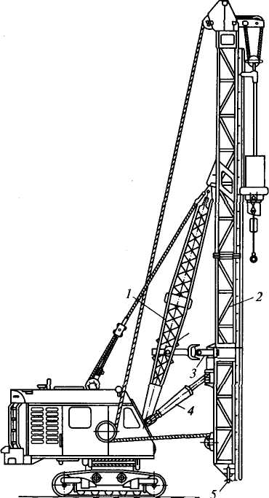
200 км, в частности, в строительстве технологических трасс, в трубопроводном и сельскохозяйственном строительстве при длине свай до 8 м. Автомобильными копрами погружают также пробные сваи при инженерно-геологических изысканиях, контрольных исследованиях, привязке и корректировке проектов свайных фундаментов. Конструктивно копровое оборудование сходно с таковым для навески на гусеничные тракторы.
////////////////// //Г /7/177
В случае межобъектных переездов копровое оборудование укладывают в транспортное положение в течение 10... 15 мин без разборки, снятия молота и применения грузоподъемных средств. Средняя эксплуатационная производительность автомобильных копров при работе со сваями длиной 6...8 м в грунтах средней плотности и проходимости составляет 18...22 сваи в смену.
Рис. 21.5. Копер на базе канатного экскаватора
Рельсоколесный копер (рис. 21.6) состоит из нижней рамы 1 с ходовыми тележками 2, поворотной платформы 6, опирающейся на нижнюю раму через опорно-поворотное устройство, с расположенными на ней силовой установкой (обычно электрической), механизмами (в том числе одной или двумя лебедками для подъема и установки в рабочее положение сваи и погружателя), органами управления, кабиной и противовесом, мачты Зн механизмов 4 и 5 для изменения ориентации мачты относительно платформы. В зависимости от принятой технологии работ копер комплектуют свайным молотом, вибропогружателем или вибромолотом.
Если размеры и конфигурация свайного поля таковы, что с одной установки рельсового пути нельзя погрузить в грунт все сваи, то для работы используют несколько копров, работающих каждый на своем рельсовом пути, или перекладывают рельсовый

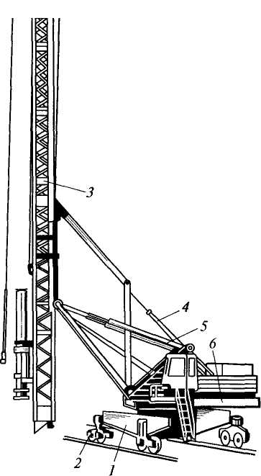
T ^{n}i путь после выполнения ра-
бот с прежней его установки. После перемещения копра его надежно стопорят стояночными тормозами или другими устройствами.
Рис. 21.6. Универсальный копер на рельсовом ходу
Для районов массового жилищного и промышленного строительства, а также при возведении зданий и сооружений на слабых и во-донасыщенных фунтах или при наличии в строящемся здании значительного технического подполья наиболее рационально применять копры мостового типа — КМ (рис. 21.7, а), называемые также мостовыми копровыми установками, состоящими из самоходного моста 4, передвигающегося по рельсам 5, уложенным вдоль свайного поля (обычно на бровках котлована), и тележки 3 с копровым оборудованием 2 или рельсового копра, перемещающихся по мосту поперек свайного поля. Все механизмы копровой установки приводятся в движение электродвигателями с гидравлическими автоматизированными (координатно-шаговыми) или неавтоматизированными системами наведения. В случае автоматического наведения сваи на точку погружения установки обеспечены программным или полуавтоматическим управлением с использованием следящих устройств, устанавливаемых на механизмах передвижения моста и копрового оборудования. Управляют координатно-шаговым устройством из кабины / с кнопочного пульта или системы кнопочного набора кодовых знаков телефонного типа. Известны также мостовые копровые установки на рельсовом или гусеничном ходу, не имеющие систем наведения свай.
Перевозят мостовые копры седельным автомобилем-тягачом с использованием прицепа-роспуска (рис. 21.7, 6, который подводят под мост после его вывешивания. Копровую стрелу переводят в транспортное положение с помощью гидравлического

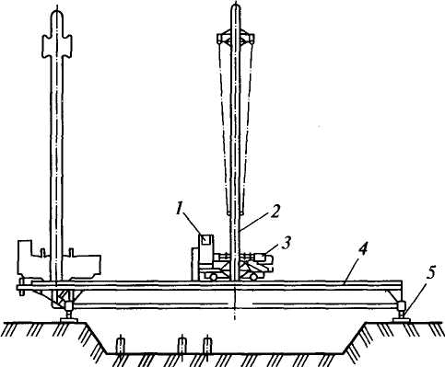
\i/ XI/ XI/ XI/ \| у XI/ XI/ XI/ XI/

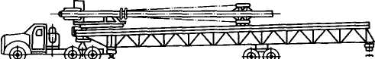
////// /// /// w м /// /// /// /// /// ///////// Ш Ш /// 'W'//f
Рис. 21.7. Копер мостового типа (а) и его перевозка в транспортном
положении (б)
механизма складывания. Продолжительность операций по переводу мостового копра в транспортное положение и обратно составляет 3...4 ч без применения дополнительных грузоподъемных средств.
Для работы со сваями длиной 3... 12 м отечественная промышленность выпускает также копровое оборудование, навешиваемое на базовые машины (тракторы, автомобильные краны, одноковшовые экскаваторы).
Копровое оборудование автономно по энергоснабжению, ма-невренно на строительной площадке, надежно в эксплуатации. Его недостатком являются повышенные затраты времени на маневровые движения для установки сваи в заданную точку свайного поля. Навесное копровое оборудование на базе автомобильных кранов применяют при малых рассредоточенных объемах свайных работ и необходимости быстрого перебазирования (пробные сваи при инженерно-геологических исследованиях, строительство линий электропередачи, трубопроводов большой протяженности и т.п.).

Сменную техническую производительность копров, определяемую числом погруженных за смену свай, рассчитывают ориентировочно по формуле
где Г_{с} — продолжительность смены, ч; Г_{ц} — продолжительность рабочего цикла при погружении одной сваи, ч, включающая продолжительность собственно погружения и продолжительность вспомогательных операций (переезд машины на новую позицию, подтаскивание, подъем, ориентирование сваи и др. операции). Продолжительность операций определяют хронометрированием, а среднюю продолжительность вспомогательных операций ориентировочно принимают от 43... 63 % рабочего цикла для копров первой размерной группы (для свай длиной до 8 м) до 77... 83 % — для копров шестой размерной группы (для свай длиной до 25 м).
21.3. Свайные молоты
Свайный молот включает в себя ударник — падающую или ударную часть, наковальню или шабот — неподвижную часть, жестко соединенную с головой сваи. Кроме того, в состав свайного молота входят устройства для подъема ударной части и ее направления. Различают механические, паровоздушные, дизельные и гидравлические свайные молоты.
Механический молот является простейшим механизмом в виде металлической отливки массой до 5 т, поднимаемой вдоль мачты копра канатом подъемной лебедки и сбрасываемой на погружаемую сваю путем отсоединения каната специальным расцепляющим устройством или отключением барабана лебедки от трансмиссии. Из-за низкой производительности (4... 12 ударов в мин) механические молоты применяют в основном при незначительных объемах свайных работ.
Паровоздушный молот представляет собой пару «цилиндр —поршень». В молотах одиночного действия (рис. 21.8, а) поршень Зчерез шток 2 соединен с наголовником 1 сваи, а ударной частью является цилиндр 4. Под действием сжатого воздуха или пара, подаваемого в поршневую полость цилиндра от компрессора или паросиловой установки, цилиндр поднимается вверх, а после перекрытия впускного трубопровода и соединения поршневой полости с атмосферой (рис. 21.8, б) цилиндр падает, ударяя по наголовнику сваи. Впуском и выпуском сжатого воздуха (пара) управляют вручную, полуавтоматически или автоматически. Молоты с автоматическим управлением работают с частотой ударов 40...50 мин"¹.
В молотах двойного действия (рис. 21.8, в) ударной частью является соединенный с поршнем 3 боек 5, движущийся внутри цилиндра 4. Сжатый воздух (пар) подают поочередно в нижнюю што-
385

Пар (воздух) \
о.
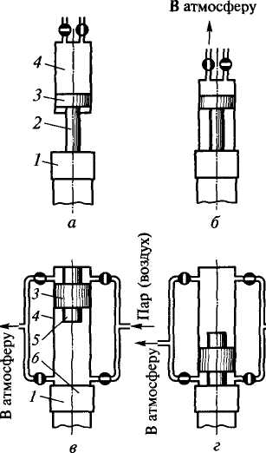
ковую и верхнюю поршневую (рис. 21.8, г) полости цилиндра, обеспечивая этим подъем поршня с бойком и его принудительное падение на ударную плиту — наковальню 6(см. рис. 21.8, в) с частотой 3 С"¹. По сравнению с молотами одиночного действия описанные молоты производительнее при меньшем отношении массы ударной части к общей массе молота, не превышающем 1/4, в то время как у молотов одиночного действия это отношение равно в среднем 2/3.
Паровоздушные молоты используют для забивки вертикальных и наклонных свай на суше, а также под водой. Основным их недостатком является зависимость от компрессорных или паросиловых установок.
Рис. 21.8. Принцип работы паровоздушных молотов одиночного (о и б) и двойного {в и г) действия
Гидравлический молот работает по схеме паровоздушного молота двойного действия с тем отличием, что вместо воздуха или пара в рабочий цилиндр подают жидкость, для чего сваебойный агрегат оборудуют насосной установкой. Для придания ударной части ускорения в момент удара к насосу подсоединяют гидравлический аккумулятор, который подзаряжается во время обратного хода поршня. Гидравлические молоты с массой ударной части 210... 7500 кг развивают энергию удара от 3,5 до 120 кДж при частоте ударов 50... 170 мин"¹.
Дизельные молоты (рис. 21.9), работающие независимо от внешних источников энергии в режиме двухтактного дизеля получили наибольшее распространение в строительстве. Различают дизель-молоты с направляющими штангами {штанговые) и с направляющим цилиндром {трубчатые).
У штанговых дизель-молотов (см. рис. 21.9, а) две направляющие штанги 4 объединены в нижней части основанием 2, отлитым заодно с поршнем 12. Основание поршневого блока опирается на сферическую пяту / и наголовник 15. По штангам перемещается цилиндр 10, являющийся ударной частью молота. В верхней части штанги объединены траверсой 7 захвата («кошки»), свобод-

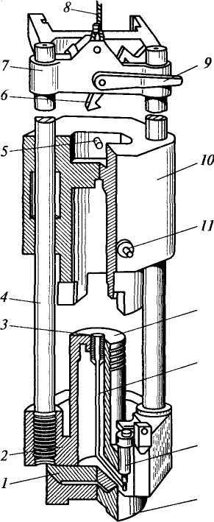
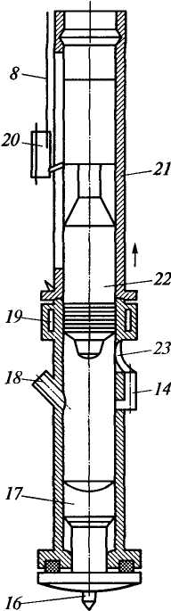
12
13
14
15

Рис. 21.9. Дизель-молоты: а — штанговый; б — трубчатый
но перемещающейся по ним и подвешенной к канату 8 лебедки копра. Для запуска молота «кошку» опускают до зацепления подпружиненным крюком 6 пальца 5 ударной части, после чего ударную часть 10 поднимают и рывком нажатием на рычаг 9 через присоединенный к нему канат расцепляют «кошку» с ударной частью. Последняя падает вниз, нанося удар по основанию 2 и сжимая воздух в закрытой поршнем 12 полости цилиндра. Одновременно выступающий на ударной части штырь 11 нажимает на рычаг топливного насоса 14, которым по центральному каналу 13 в поршне топливо подается в цилиндр с некоторым опережением конца хода, распы-

ляется форсункой 3 и смешивается с нагретым вследствие сжатия воздухом. В последней фазе движения ударной части вниз вследствие дополнительного сжатия топливно-воздушнои смеси происходит ее воспламенение. Расширяющиеся вследствие сгорания топлива газы отбрасывают ударную часть вверх, откуда она снова падает, повторяя процесс. Молот выключают прекращением подачи топлива.
Штанговые дизель-молоты не имеют принудительного охлаждения, в связи с чем в летнее время при температуре окружающего воздуха 25 °С они работают с получасовыми перерывами после каждого часа работы. Эти молоты обладают малой энергией удара — 3,2 и 65 кДж при частоте 50...55 мин ' и массе ударной части 240 и 2500 кг соответственно. Их применяют для забивки легких железобетонных и деревянных свай в слабые и средние фунты, а также для погружения шпунта при ограждении траншей, котлованов и т.п.
В трубчатом дизель-молоте (см. рис. 21.9, б) ударной частью служит поршень 22, перемещающийся в направляющем цилиндре 21. Удары поршня воспринимаются шаботом 17, герметично посаженным в нижнюю часть рабочей секции цилиндра. Молот центрируют на свае штырем 16. Для пуска молота его поршень поднимают «кошкой» 20, подвешенной к канату 8, и сбрасывают. При движении вниз поршень отжимает рычаг 23, которым включается насос 14, впрыскивающий в цилиндр порцию топлива из полости 19. Смешиваясь с воздухом, топливо стекает в сферическую выемку в шаботе. При дальнейшем падении поршень перекрывает канал 18, сообщающий цилиндр с атмосферой, и сжимает воздух в замкнутом уменьшающемся объеме. От удара поршня о шабот топливно-воздушная смесь разбрызгивается и воспламеняется. Расширяющиеся при сгорании смеси газы подбрасывают поршень вверх, откуда он снова падает, сжимая воздух, удаляя отработавшие газы через канал 18 в атмосферу и повторяя процесс. После прекращения подачи топлива молот останавливается.
Трубчатые дизель-молоты охлаждаются внешним воздухом или принудительно — водой. Они работают без перегрева при температуре окружающего воздуха до 30 °С в первом и до 40 °С — во втором случаях. Отечественная промышленность выпускает трубчатые дизель-молоты массой ударной части 500...5000 кг с энергией удара 15... 150 кДж при частоте ударов 43... 45 мин ~', в том числе для работы в условиях низких температур (до -60 °С). Эти молоты применяют Для забивки железобетонных свай в любые нескальные грунты.
21.4. Вибропогружатели и вибромолоты
Вибропогружатель (рис. 21.10) представляет собой возбудитель направленных колебаний (см. рис. 19.8) вдоль оси сваи. Будучи соединенным со сваей посредством наголовника 4, он сообщает ^{е}й возмущающее периодическое усилие, которым, вместе с си-

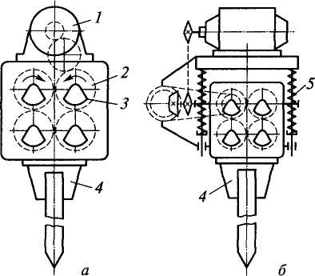
Рис. 21.10. Низкочастотный (а) и высокочастотный (б) вибропогружатели
лой тяжести сваи и вибропофужателя, преодолеваются сопротивления погружению сваи в фунт. Эффект пофужения достигается благодаря тому, что за счет вибрации сваи относительно защемляющего ее фунта коэффициент трения на контактной поверхности этих тел резко уменьшается. Для увеличения амплитуды возмущающей силы вибропогружатели изготовляют многодебалансны-ми, состоящими из нескольких пар дебалансов 3 (см. рис. 21.10, а). Обычно дебалансы выполняют заодно с зубчатыми колесами 2, передающими движение от электродвигателя 1. Дебалансы вращаются синхронно навстречу друг другу. Корпус двигателя соединяют с вибровозбудителем жестко (низкочастотые вибропогружатели с частотой колебаний до 10 Гц) или через пружинные амортизаторы 5 (см. рис. 21.10, б) (высокочастотные вибропогружатели с частотой 16,6 Гц и более), снижая этим вредные воздействия вибрации на электродвигатель. Управляют вибропогружателями дистанционно.
В пределах своего назначения — погружения свай в песчаные и супесчаные водонасыщенные грунты — вибропогружатели в 2,5—3 раза производительнее свайных молотов. Они удобны в управлении, не разрушают погружаемых ими строительных элементов. К их недостаткам относится офаниченная область применения и сравнительно небольшой срок службы электродвигателей из-за вредного влияния вибрации.
Вибромолоты (рис. 21.11) отличаются от вибропогружателей способом соединения корпуса вибровозбудителя с наголовником 6: через пружинные амортизаторы 5, которые позволяют корпусу вибровозбудителя совершать колебания с большими размахами, отрываясь от наголовника и ударяя бойком 3 по наковальне 4 при
386

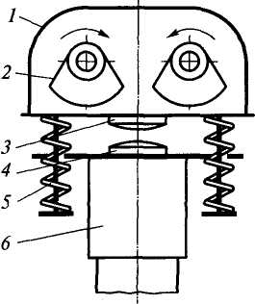
обратном движении. Обычно вибромолоты изготавливают бестрансмиссионными, сажая дебалансы 2 непосредственно на валы двух синхронно работающих электродвигателей, статоры которых установлены в едином корпусе /.
Рис. 21.11. Принципиальная схема устройства вибромолота
Важной особенностью работы вибромолотов является их способность к самонастройке — повышению энергии удара с увеличением сопротивления погружению сваи, приводящей к увеличению жесткости системы свая — грунт. Выпускаемые отечественной промышленностью вибромолоты характеризуются энергией удара до 3,9 кДж при массе до 2850 кг.
Вибромолоты применяют также для выдергивания свай и шпунтов, для чего используют специальные наголовники, у которых наковальню располагают над ударной частью, а вибромолот переворачивают на 180°.
Контрольные вопросы
- Какие типы свай используют для устройства свайных фундаментов?
Какие из них получили наибольшее распространение в строительстве?
Какими способами погружают в грунт сваи заводского изготовления?
Как изготовляют буронабивные сваи? Какие машины применяют для
этого?
- Для чего предназначены копры? Какие машины используют в каче
стве базовых для работы с копровым оборудованием? Перечислите дос
тоинства и недостатки работы копрового оборудования по сравнению с
работой копров. Для каких условий предпочтительно использовать коп
ровое оборудование на базе автомобильных кранов?
- Опишите способы бескопрового погружения свай. Какие машины
применяют для этого?
- Перечислите виды свайных молотов. Как они устроены и как рабо
тают? Назовите их основные параметры. Какими преимуществами и не
достатками обладают отдельные их виды? Назовите предпочтительные
области их применения.
- Для чего предназначены, как устроены и как работают вибропогру
жатели? Перечислите их преимущества и недостатки перед другими ви
дами погружателей.
- Для чего предназначены, как устроены и как работают вибромоло
ты? В чем заключается самонастройка вибромолотов? Назовите основ
ные параметры вибромолотов. В чем заключается переналадка вибромо
лота на режим свае- и шпунтовыдергивателя?

Глава 22. МАШИНЫ И ОБОРУДОВАНИЕ ДЛЯ ПЕРЕРАБОТКИ КАМЕННЫХ МАТЕРИАЛОВ
22.1. Общие сведения
Нерудные каменные материалы — гравий, щебень и песок — используют в строительстве в качестве заполнителей для изготовления бетонных и железобетонных изделий, сооружения частей зданий из монолитного бетона и железобетона, для устройства подстилающего слоя дорожного покрытия и в других случаях. Гравий и песок добывают из естественных отложений механическим и гидравлическим способами, а щебень — из естественного камня путем его дробления.
Добываемые каменные материалы перерабатывают на камнедробильных и промывочно-сортировочных заводах, а затем, в виде готового продукта стандартного качества, доставляют потребителю.
Качество гравия и щебня характеризуется зерновым составом, формой зерен, механической прочностью и содержанием засоряющих примесей. В зависимости от крупности зерен эти материалы разделяют на фракции, каждая из которых характеризуется минимальным и максимальным (средними по трем измерениям) размерами.
По форме зерна бывают лещадными, у которых длина в три и более раз больше ширины, и кубообразными.
В соответствии с действующими стандартами в полученном после обработки готовом продукте (гравии и щебне) допускается не более 15% лещадных зерен.
Механическая прочность щебня определяется прочностью исходной горной породы: малой (до 80 МПа), средней (80... 150 МПа), высокой (150...250 МПа) и особо высокой (более 250 МПа) прочности.
Пески по степени крупности зерен разделяют на крупные, средние и мелкие.
В процессе переработки нерудных материалов для освобождения песка и в отдельных случаях щебня от глинистых и других вредных примесей их промывают и обезвоживают. В результате обезвоживания снижается влажность материала до уровня, допускающего его транспортирование и предотвращающего смерзание в зимнее время.
388

22.2. Машины для измельчения (дробления) каменных материалов
В процессе дробления наиболее крупные зерна исходного материала со средним размером Z)_{max} измельчаются до среднего размера 4пах- Отношение /= D_{max}/d_{mm} называют степенью дробления. В зависимости от конечной крупности кусков дробления различают крупное (100...350 мм), среднее (40... 100 мм), мелкое (5...40 мм) дробление и помол (от 5 мм и ниже).
Каменные материалы дробят раздавливанием, раскалыванием, ударом и истиранием. Для дробления материалов применяют дробилки, реализующие первые три метода, а для помола — мельницы, измельчающие материалы ударом и истиранием. Некоторые дробилки могут работать как дробилки и как мельницы (например, валковые дробилки).
По принципу действия и конструктивным признакам дробилки делят на щековые, конусные, валковые, молотковые и роторные, а мельницы — на барабанные, шаровые, бегунковые и вибрационные. В строительстве наибольшее применение имеют щековые, конусные и роторные дробилки. Мельницы являются специальным заводским оборудованием промышленности строительных материалов и в настоящем учебнике не рассматриваются.
Дробление каменных материалов относится к наиболее древнему виду деятельности человека и восходит к 8 тысячелетию до нашей эры. Тогда человек для дробления использовал пест и ступку из камня. Позднее египтяне и китайцы использовали каменные жернова из двух камней, приводимых в движение ногой человека. Эти орудия применялись в основном в сельском хозяйстве и лишь отчасти в горном деле. Создание дробилок как машин относится к XIX в. В 1806 г. в Англии появились дробильные валки, в 1858 г. инженером Э. Блеком (США) были созданы щековые дробилки, получившие широкое распространение. В 1870-х гг. в США была создана конусная дробилка, внедренная в практику в 1886 г. инженером Гейтсом. В 1890-х гг. в США были созданы дробилки ударного действия, а в начале XX в. — конусные дробилки мелкого и среднего дробления.
Дробилки характеризуются производительностью, размерами загрузочного и разгрузочного отверстий, диапазоном регулирования разгрузочной щели, конструктивной степенью дробления, определяемой как отношение ширины загрузочного отверстия к ширине разгрузочной щели, и наибольшим размером кусков в исходном материале, определяемым из условий их захвата дробящими органами и размером загрузочного отверстия.
Материалы дробят в две — три, реже — в одну стадию. На каждой стадии дробления с использованием дробилок различных типов получают материал с требуемыми размерами частиц, которые отсеивают на грохотах, установленных перед дробилками. Дробилки последних стадий работают, как правило, в замкнутом цикле
389

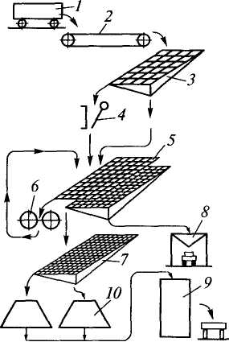
с виброгрохотом. При этом материал крупнее заданного возвращается в ту же дробилку для повторного дробления (рис. 22.1).
Рис. 22.1. Типовая схема дро-бильносортировочной установки:
1 — вагонетка; 2 — пластинчатый конвейер; 3 — колосниковый грохот; 4 — щековая дробилка; 5 и 7— виброгрохоты; 6 — валковая дробилка; 8 — бункер для песка и пыли; 9 — расходный бункер; 10 — склады товарного щебня
В щековых дробилках (рис. 22.2), применяемых для крупного и среднего дробления прочных и средней прочности пород на первичной и вторичной стадиях дробления, материал дробится в рабочей камере (камере дробления), ограниченной боковыми 2 и передней (неподвижной щекой) 1 стенками корпуса, а также дробящим органом — подвижной щекой 3, совершающей колебательные движения. При сближении щек материал разрушается дробящими плитами 14 и /5 с рифленой рабочей поверхностью, а при отходе подвижной щеки раздробленный продукт (с размерами, не превышающими ширины разгрузочной щели) гравитационно разгружается из рабочей камеры.
По характеру движения подвижной щеки различают щековые дробилки с простым и со сложным качанием подвижной щеки.
У дробилок с простым качанием
подвижной щеки (см. рис. 22.2, а) подвижная щека 3 подвешена на оси 4 к корпусу машины, относительно которой она совершает круговые качательные движения за счет эксцентрично посаженного на вал 5, приводимый электродвигателем 8 через ременную передачу 7, шатуна 6, соединенного со станиной и подвижной щекой распорными плитами 12 и 13. Ось шейки вала, на которую посажен шатун, совершает круговые движения, а нижний конец шатуна — круговые колебательные движения относительно гнезда распорной плиты 12 в сухаре-упоре 11. При движении нижнего конца шатуна вверх подвижная щека сближается с неподвижной щекой, а при движении вниз — отходит от нее под действием собственной силы тяжести и усилия сжатия пружины 9 на тяге 10. Размер разгрузочной щели регулируют положением упора 11 с помощью гидродомкрата.
В дробилках с простым качанием подвижной щеки материал дробится раздавливанием. Исходная крупность материала составляет 750... 1300 мм.
390

У дробилок со сложным качанием подвижной щеки (см. рис. 22.2, в) последняя подвешена эксцентрично к шейке приводного вала 5, а нижней частью она соединена с распорной плитой 12, упирающейся своим вторым концом в сухарь //, регулируемый винтом 23. Ось шейки вала, на которую посажена подвижная щека, совершает круговые движения, а нижний конец щеки — круговые колебательные движения относительно гнезда распорной плиты 12 в сухаре 11. При такой кинематике материал дробится раздавливанием и истиранием. Исходная крупность материала составляет 210...510 мм.
При дроблении прочных и абразивных материалов из-за истирающего воздействия дробящие плиты подвергаются повышенному износу. Кроме того, образуется большое количество каменной мелочи (пыли), идущей в отход. По этой причине дробилки со сложным качанием подвижной щеки пригодны, в основном, для дробления неабразивных пород. Однако благодаря сравнительно малой массе и габаритам, простоте конструкции эти машины в ряде случаев используют также для дробления прочных и абразивных материалов, в частности, на передвижных дробильно-сор-тировочных установках, где указанные выше преимущества имеют решающее значение.
Цикличный характер работы щековых дробилок (максимальное нагружение при сближении щек и холостой ход при их расхождении) создает неравномерную нагрузку на двигатель, для выравнивания которой на приводном валу 5 устанавливают шкив-маховик 17 (см. рис. 22.2, а—в), а на крупных дробилках, кроме того, маховик 18 (см. рис. 22.2, а и б). Шкив-маховик соединен с валом через фрикционную муфту 16 (см. рис. 22.2, а), пробуксовывающую при перегрузках. Для пуска крупных дробилок применяют вспомогательный электродвигатель 22 (см. рис. 22.2, б), соединенный с валом основного двигателя через ременную передачу 21, зубчатый редуктор 20 и обгонную муфту 19. Основной двигатель 8 включается с некоторым запаздыванием по отношению к вспомогательному двигателю. Последний отключается, когда частота вращения вала основного двигателя достигнет частоты вращения выходного вала редуктора.
Современные дробилки оснащают пружинными устройствами, предохраняющими элементы машины от поломок при попадании в камеру дробления недробимых включений. Их устанавливают либо на одной из распорных плит, либо встраивают в шкив в месте его соединения с приводным валом.
Основными параметрами щековых дробилок являются: ширина В и длина L приемного отверстия камеры дробления. Ширина В определяется максимальным размером Z)_{max} загружаемых кусков: В = = l,2D_{max}. Отечественная промышленность выпускает щековые дробилки с размерами BxL от 160x250 до 1500x2100 мм.
391

Производительность щековых дробилок l800S_{cp}Lbn(B + b)C
где П — производительность щековых дробилок, м³/ч; ^р — средний ход подвижной щеки, м; b — ширина выходной щели при отходе подвижной щеки, м; п — частота вращения эксцентрикового вала, с¹; С — коэффициент, учитывающий кинематику движения подвижной щеки (для дробилок с простым движением щеки С- 0,85; со сложным движением С= 1); Др — средневзвешенный размер кусков исходного материала, м; а — угол захвата (угол между подвижной и неподвижной щеками).
1 2
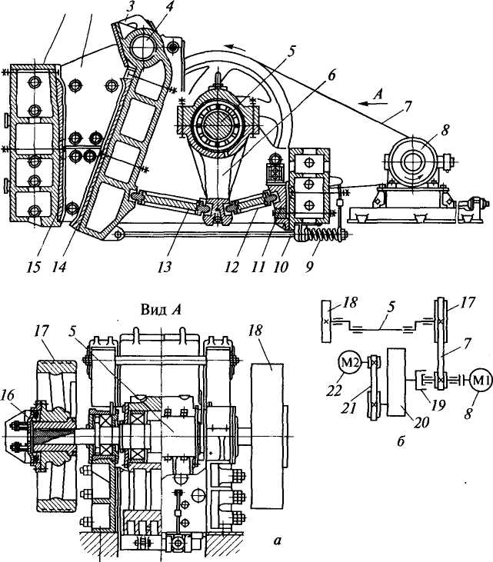
392

Конусные дробилки (рис. 22.3) применяют на всех стадиях дробления горных пород любой прочности, за исключением вязких материалов с большим содержанием глины. Крупность исходного материала при крупном дроблении составляет 400... 1200 мм, а при среднем и мелком дроблении — 40...500 мм.
Камера дробления ограничена снаружи неподвижным конусом 5, а изнутри — подвижным конусом 4, посаженным на вал 3, эксцентрично вставленный в стакан 16, приводимый во вращение от вала 15 через коническую зубчатую пару 14—1. При вращении стакана подвижный конус совершает круговые (гирационные) движения относительно вертикальной оси стакана так, что зоны наибольшего и диаметрально противоположного наименьшего его сближений с неподвижным конусом 13 непрерывно перемещаются по кругу последнего. В зоне сближения конусов происходит раздавливание и истирание материала, а в зоне отхода — его разгрузка. Исходный материал загружают через приемную коробку 8, откуда он ссыпается на распределительную тарелку 7, закрепленную на валу 3, и при вращении вала равномерно распределяется по кольцу дробящей камеры. Неподвижный конус установлен на кольцевом бандаже 10, соединенном резьбой с опорным кольцом П. Последнее опирается на станину 12, прижимаясь к ней пружинами 2. Резьбовое соединение служит для регулирования размера разгрузочной щели, в том числе и при износе защитных футеро-вок 6 и 9 дробящих конусов, а соединение с помощью пружин — для предохранения от поломок при попадании в камеру дробления недробимого включения. В указанном случае опорное кольцо

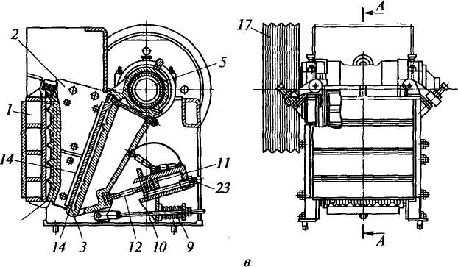
А-А
15

Рис. 22.2. Щековые дробилки: с простым качанием щеки; 6 — кинематическая схема ее привода; в — со
сложным качанием щеки
393

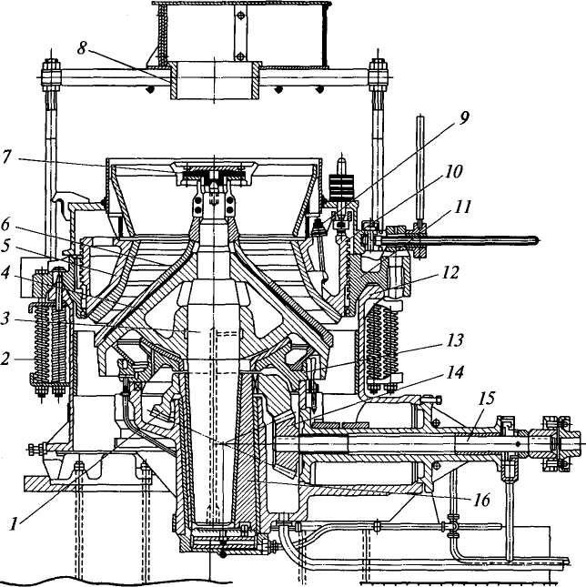
Рис. 22.3. Конусная дробилка
приподнимается над станиной, пропуская в разгрузочную щель недробимое включение.
Конусные дробилки различают по крупности материала. Они делятся на дробилки крупного, среднего и мелкого дробления. В строительстве применяют в основном дробилки среднего и мелкого дробления, используя их при многостадийном дроблении.
Главным параметром конусной дробилки является диаметр основания дробящего конуса, который входит в индекс типоразмера дробилки. Например, КСД-2200 расшифровывается как конусная дробилка среднего дробления с диаметром дробящего конуса 2200 мм; КМД-2200 — тоже дробилка мелкого дробления.
Для получения качественного продукта нижняя часть камеры дробления у дробилок типов КСД и КМД имеет участок с параллельными образующими неподвижного и подвижного конусов, при прохождении которого материал калибруется кратным на-
1QA

гружением. При этом крупность продукта дробления определяется шириной щели в зоне максимального сближения конусов. Расчетная производительность конусных дробилок
П = 3600 к k_{p}nblD,
где П — расчетная производительность конусной дробилки, м³/ч; к_{р} — коэффициент разрыхления дробимого материала, равный отношению объема определенной массы исходного материала к объему продукта дробления (в среднем к_{р} = 0,45); п — частота вращения дробящего конуса, с¹; b — ширина выходной щели в зоне максимального сближения конусов, м; / — длина участка калибровки, м; D — диаметр основания дробящего конуса, м.
Валковые дробилки (рис. 22.4) применяют для среднего вторичного дробления пород средней и малой прочности, а также вязких и влажных материалов с исходными размерами кусков от 20 до 100 мм.
Рабочими органами являются вращающиеся навстречу друг другу цилиндрические валки 2 и 4 с гладкой или рифленой рабочей поверхностью. Попадающие в рабочую зону куски материала
2 3
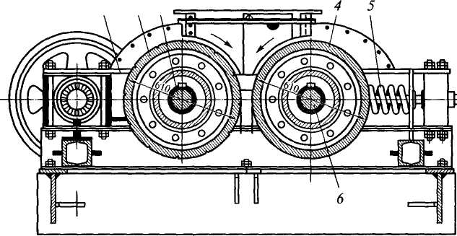

2 3
45

rr
Рис. 22.4. Валковая дробилка (а) и ее конструктивная схема (б)
395

увлекаются трением о них валков и затягиваются в межвалковое пространство, подвергаясь раздавливанию, излому и истиранию, а при рифленых валках — еще и раскалыванию. Валки смонтированы на станине 1 на подшипниках 3 и 6, один из которых опирается на пружину 5, позволяющей валку отодвигаться при попадании в рабочую зону недробимого предмета. Производительность валковых дробилок

где П — производительность валковых дробилок, м³/ч; b — ширина разгрузочной щели, м; L, D — длина и диаметр валка, м; v — окружная скорость валков, м/с; к — коэффициент, учитывающий использование длины валков, степень разрыхления материала, неравномерность его подачи {к = 0,1 ...0,3 для мягких и к = 0,4...0,5 для твердых пород).
Роторные дробилки (рис. 22.5) применяют для дробления малоабразивных горных пород средней прочности (известняков, доломитов, мергелей и т.п.) с крупностью исходных кусков от 100... 1100 мм. По технологическому процессу различают роторные дробилки крупного, среднего и мелкого дробления. Главными параметрами являются размеры ротора — его диаметр и длина.
Рабочим органом дробилки является ротор / с жестко закрепленными на нем в несколько (от 2 до 6) рядов билами 2. Загружаемый в дробильную камеру, ограниченную лобовой 3 и боковыми 4 стенками станины, отражательными плитами 7 и // и ротором, материал разрушается ударом по нему бил при вращении ротора с окружной скоростью 20...50 м/с и ударами об отражательные плиты, чем достигается высокая степень дробления — 10...20. Размер разгрузочной щели регулируют тягами 5 и 10, на которые одеты пружины 6 и 9, позволяющие отражательным плитам отклоняться при попадании в
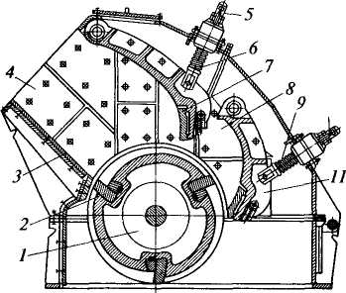
зону разгрузки недробимых предметов.
10
По сравнению со щековы-ми и конусными дробилками роторные дробилки имеют меньшие массу и габаритные размеры, просты по устройству, менее чувствительны к перегрузкам, более производительны и обеспечивают выход щебня преимущественно кубообразной формы. Основной их недостаток — малый ресурс бил.
Рис. 22.5. Роторная дробилка
Производительность роторных дробилок

¹¹
где П — производительность роторных дробилок, м³/ч; L_{p} и 0_{р} — длина и диаметр ротора, м; к — коэффициент, учитывающий положение отражательных плит (к = 1,7...2 для дробилок крупного дробления, А: = 1,1 для дробилки среднего и мелкого дробления); 1>_{р} — окружная скорость бил, м/с; z — число рядов бил на роторе. Молотковые дробилки применяют для дробления пород средней прочности, а также мягких материалов (шлака, гипса, мела и т.п.) с размерами исходных кусков от 150 до 600 мм. Они отличаются от роторных дробилок ударными органами — шарнирно закрепленными на роторе молотками вместо бил и менее жестким ударом по дробимому материалу.
22.3. Сортировочные машины
Сортировкой называют процесс разделения естественных или раздробленных материалов на фракции по крупности механическим, гидравлическим или воздушным способами. Наиболее распространен механический способ просеиванием на грохотах, называемый грохочением. Основной частью грохота является просеивающая поверхность в виде колосников из стальных прутьев, сит из плетеной или сварной сетки, а также решет, штампованных из листовой стали или литых из резины. Зерна, прошедшие через отверстия просеивающей поверхности называют нижним классом, а оставшиеся на этой поверхности — верхним классом. При перемещении по просеивающей поверхности не все зерна с размерами, меньшими ее отверстий, переходят в нижний класс, вследствие чего верхний класс оказывается засоренным зернами нижнего класса. Отношение (в процентах) массы зерен, прошедших сквозь сито¹, к массе материала такой же крупности, содержащейся в верхнем классе, называют эффективностью грохочения. В зависимости от материала и типа грохота этот показатель колеблется в пределах 86...95 %.
На грохотах устанавливают до трех сит с различными размерами отверстий, располагая их в одной плоскости (рис. 22.6, а), ярусами (рис. 22.6, б) или комбинированно (рис. 22.6, в). В первой схеме сита располагают в порядке от наиболее мелкого по размерам отверстий просеивающей поверхности к наиболее крупному. Эта схема наиболее проста и удобна для обслуживания. Ее недостатками являются: большая длина грохота, интенсивный износ первого, наиболее мелкого сита, воспринимающего всю массу просеиваемого материала, низкое качество грохочения из-за увлечения
' Здесь и далее термином «сито» обозначена просеивающая поверхность как сита, так и решета.
397

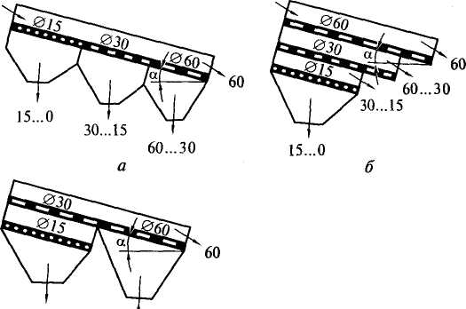
15...О
60...30
Рис. 22.6. Схемы расположения сит на грохотах:
а — от мелкого к крупному; 6 — от крупного к мелкому; в — комбинированно

в верхнем классе мелких частиц более крупными. При ярусной схеме — от крупного к мелкому — достигается высокое качество грохочения, более равномерный износ сит, но ухудшается доступ к последним. Наиболее распространена комбинированная схема — промежуточная по достоинствам и недостаткам.
Различают грохочение предварительное, промежуточное и товарное (окончательное). Первичное грохочение применяют для грубой сортировки на крупные и мелкие куски перед дробилками первичного дробления. При промежуточном грохочении из дробленого материала выделяют более крупные куски для повторного дробления. При окончательном грохочении материал разделяют на фракции в соответствии с требованиями стандарта.
Грохоты классифицируют по типу просеивающей поверхности (колосниковые, плетеные и штампованные), по характеру ее движения {неподвижные, качающиеся, вибрационные и вращающиеся), по форме (плоские и цилиндрические) и по положению в пространстве (горизонтальные и наклонные).
Наиболее просты по устройству неподвижные колосниковые грохоты, в которых материал перемещается по наклонной просеивающей поверхности гравитационно. Производительность неподвижных грохотов невысокая, их применяют, в основном, для предварительного грохочения.
Барабанный грохот представляет собой установленный наклонно (под углом 5...7° к горизонту) вращающийся с частотой 15... 20 об/мин барабан диаметром 600... 1000 мм и длиной 3... 3,5 м, цилиндрическая обечайка которого состоит из нескольких просеивающих секций с различными размерами отверстий. Материал загружают в секцию с меньшими размерами отверстий. Производительность
398

барабанных грохотов составляет 10...45 м³/ч при мощности двигателя 1,7 ...4,5 кВт. Из-за низкого качества грохочения и большого расхода энергии барабанные грохоты имеют ограниченное применение.
Большей эффективностью грохочения обладают грохоты с плоской просеивающей поверхностью (см. рис. 22.7), которой сообщают колебательное движение для встряхивания материала. К ним относятся эксцентриковые и инерционные грохоты.
Эксцентриковый грохот (рис. 22.7, а) состоит из наклонного под углом 15...25° короба / с ситами б и 8, шарнирно подвешенного к шейкам приводного вала 7 с дебалансами 5, и опирающегося по краям на пружины 2. При вращении вала, приводимого электродвигателем 3 через клиноременную передачу 4, материалу на просеивающей поверхности сообщаются круговые колебания, способствующие его прохождению в отверстия сит.
Инерционные грохоты устанавливают и наклонно — с углом к горизонту 10... 25° (см. рис. 22.7, б), и горизонтально (см. рис. 22.7, в и г). Конструктивно наклонно устанавливаемые инерционные грохоты подобны эксцентриковым грохотам, но отличаются от послед-

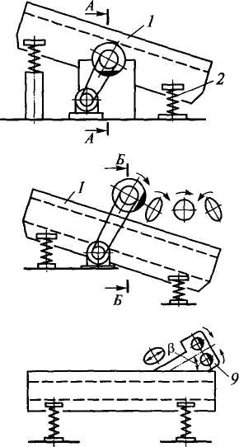
Б-Б
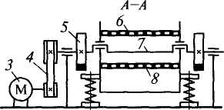
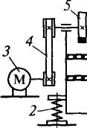
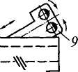
X
X
в г
Рис. 22.7. Схемы плоских грохотов: а — эксцентриковый; б — инерционный наклонный; в, г — инерционный гори-
зонтальный

399

них формой приводного вала — прямого у первых и эксцентрикового у вторых. В отличие от эксцентриковых грохотов, амплитуда колебаний которых постоянна, у инерционных грохотов она изменяется в зависимости от загрузки грохота — с ее увеличением амплитуда колебаний короба, составляющая 3,7...4,5 мм, автоматически уменьшается, защищая конструкцию от перегрузок. Наклонно установленные инерционные грохоты применяют для тяжелых условий работы при товарном грохочении, а также для предварительного грохочения крупнокусковых материалов перед первичным дроблением. В последнем случае вместо сит устанавливают колосники.
В горизонтальных инерционных грохотах вибровозбудителем является вибратор направленных колебаний 9, возмущающее усилие которого направлено к плоскости просеивающей поверхности под углом р = 35... 45°. Короб опирается либо на пружины (см. рис. 22.7, в), либо на пластинчатые рессоры (см. рис. 22.7, г). Просеивающей поверхности сообщаются эллиптические (в случае пружинных опор) или наклонные, близкие к прямолинейным (в случае рессор) колебания с амплитудой 8... 12 мм. По сравнению с наклонными горизонтальные грохоты обеспечивают большую производительность при прочих равных условиях и лучшее качество грохочения.
Производительность грохотов определяют по пропускной способности сит, пропорциональной их площади и зависящей от размера отверстий, угла наклона грохота к горизонту и других факторов.
22.4. Гидравлические классификаторы и моечные машины
Мелкие частицы
Вода
Пульпа
Крупные частицы
Рис. 22.8. Схема вертикального
классификатора с восходящим
потоком жидкости
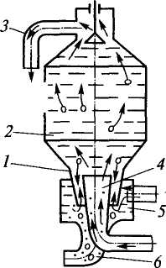
Гидравлические и гидромеханические классификаторы различных типов применяют для разделения песка на фракции (классификации). На рис. 22.8 представлена принципиальная схема гидравлического вертикального классификатора с восходящим потоком жидкости. Водно-гравийно-песча-ную смесь (пульпу) подают в классификатор снизу через диффузор 4. В камере 2 скорость потока снижается, вследствие чего крупные частицы оседают в классификационной камере /, в которую по коллектору 5 подают чистую воду. Восходящий поток воды захватывает мелкие частицы и выносит их через верхний сливной коллектор 3 в обезвоживающую установку, а крупные частицы, выпавшие из потока в классификационной ка-
400

Слив
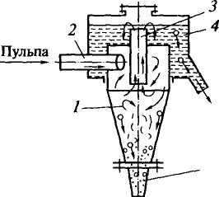
мере, выводятся по разгрузочному патрубку 6, обезвоживаются и транспортируются на склад. Границу разделения (0,5... 3 мм) регулируют количеством подаваемой в классификационную камеру воды и давлением водяного потока.
Рис. 22.9. Схема гидроциклона
Для разделения на фракции мелких песков применяют центробежные классификаторы — гидроциклоны (рис. 22.9). Водно-песчаную смесь подают в гидроциклон под давлением 0,1...0,2 МПа по патрубку 2 касательно к внутренней поверхности верхней части корпуса 1. Двигаясь по спирали, более крупные частицы за счет центробежных сил отбрасываются к периферии камеры, выпадают из потока и выгружаются через насадок 5. Мелкие частицы подхватываются вихревым потоком в средней части циклона и по центральной трубе 3 выводятся в сливной коллектор 4.
Каменные материалы промывают от засоряющих частиц либо ¹ одновременно с сортировкой, либо выполняя эту операцию самостоятельно. Совмещенно промывают материалы крупностью до 70 мм, слабо загрязненные легкоотделимыми примесями. Для этого на грохот по трубам из сопел подают воду под давлением 0,2...0,3 МПа. Расход воды составляет 1,5...5 м³на 1 м³ промываемого материала.
В цилиндрических гравиемойках-сортировках промывают материалы крупностью 300...350 мм. Они представляют собой барабанный грохот с дополнительной моющей секцией с поверхностью без отверстий. Вода поступает в гравиемойку вместе с материалом. Расход воды — до 2 м³ на 1 м³ материала.
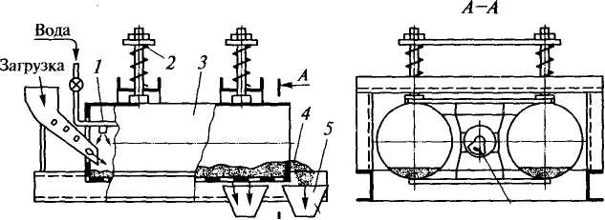
„ _{м} \Ч истый
Глина 1*7 материал

Рис. 22.10. Вибрационная мойка
401

Сильно загрязненные гравий и щебень моют в скрубберах — барабанах с лопастями на их внутренней поверхности. Воду подают навстречу движению материала. Производительность скрубберов — до 100 м³/ч.
Для промывки материалов со средне- и трудноотделяемыми включениями применяют вибрационные мойки (рис. 22.10) с установленными на пружинных опорах 2 под небольшим углом наклона к горизонту рабочими ваннами в виде двух параллельно расположенных труб 3, перфорированных в нижней части для слива размытой глины. Ванне сообщаются колебания от вибратора 6. Встряхиваемый материал промывается водой из брызгального устройства, расположенного в верхней зоне ванны. Промытый материал разгружается через порог 4 и лоток 5.
Контрольные вопросы
1. Какими параметрами характеризуется качество гравия и щебня?
Как классифицируют пески по крупности зерен? Для чего обезвоживают
песок и щебень?
- Что такое степень дробления? Перечислите виды дробления по это
му параметру. Какими способами и какими машинами дробят (измель
чают) каменные материалы? Перечислите виды дробилок и мельниц.
Какими параметрами характеризуются дробилки? Для чего применяют
многостадийное дробление?
- Для чего применяют, как устроены и как работают щековые, ко
нусные, валковые, роторные и молотковые дробилки? Как регулируют
размер разгрузочной щели? Какими мерами предохраняют дробилки от
поломок при попадании в камеру дробления недробимых предметов?
Назовите основные параметры дробилок. Приведите сравнительную оцен
ку эффективности дробилок различных типов. Как определяют их произ
водительность?
- Какими способами сортируют каменные материалы? Что такое гро
хочение? Назовите виды просеивающей поверхности грохотов. Что такое
нижний и верхний классы? Что такое эффективность грохочения? Како
вы ее значения для применяемых грохотов? Что такое предварительное,
промежуточное и товарное грохочение? Перечислите схемы расположе
ния сит (решет) на грохотах и приведите их сравнительную оценку.
- Приведите классификацию грохотов. В каких случаях их применяют
и каков принцип их действия? Приведите сравнительную оценку их эф
фективности.
- Для чего применяют и каков принцип работы гидравлических клас
сификаторов и гидроциклонов?
- Какими способами очищают каменные материалы от засоряющих
примесей? Какие машины для этого используют? Изложите схемы их
устройства и принцип действия.

Глава 23. МАШИНЫ И ОБОРУДОВАНИЕ
ДЛЯ ПРИГОТОВЛЕНИЯ БЕТОННЫХ СМЕСЕЙ
И СТРОИТЕЛЬНЫХ РАСТВОРОВ
23.1. Дозаторы
Бетон представляет собой искусственный каменный материал, получаемый из смеси вяжущих веществ, воды и заполнителей после ее формования и затвердевания. Строительные растворы не имеют в своем составе крупных заполнителей. До формования эти тщательно смешанные компоненты называют соответственно бетонной смесью и строительным раствором.
Приготовление бетонных смесей и строительных растворов состоит из дозирования компонентов и их перемешивания. Для дозирования применяют дозаторы, а для перемешивания — смесительные машины или смесители.
Дозаторы бывают объемными и весовыми. Первыми дозаторами материалы дозируют по объему, а вторыми — по массе. Объемные дозаторы более просты, но менее точны из-за непостоянства плотности и влажности дозируемых сыпучих материалов и условий заполнения мерных емкостей. Их применяют обычно для дозирования воды. Для дозирования сыпучих материалов их используют только в условиях строительных площадок для смесителей с объемом готового замеса до 250 л.
По режиму работы различают дозаторы цикличные (порционные) и непрерывного действия. В порционных дозаторах материал дозируется в мерном или весовом бункере, а в дозаторах непрерывного действия материал подают в смесители непрерывным потоком с заданной производительностью. Управляют дозаторами автоматически или полуавтоматически с пульта управления.
Весовой дозатор цикличного действия применяют для порционного автоматического взвешивания цемента, заполнителей, химических добавок и воды, а также выдачи отвешенных порций в смесители (рис. 23.1). Компоненты дозируют поочередно, загружая весовой бункер 8 сначала материалом с более крупными размерами кусков, а затем — более мелкий, поверх первого. Сигнал на начало дозирования одного компонента поступает с пульта управления / к электропневматическому клапану 2, после срабатывания которого сжатый воздух от компрессорной установки по-
403

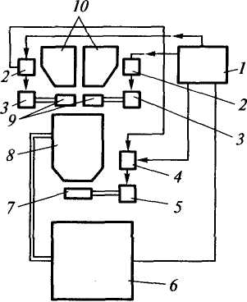
Рис. 23.1. Функциональная схема весового дозатора цикличного действия
ступает в пневмоцилиндр 3. Последний открывает впускной затвор 9 одного из бункеров 10 с дозируемым компонентом, который через воронку загружается в весовой бункер 8. Последний системой тяг и рычагов связан с весоизмерительным устройством 6 с циферблатным указателем. По достижении в весовом бункере требуемой дозы сигнал об окончании загрузки, сформированный задатчиком массы циферблатного указателя, поступает к пульту управления, который отключает клапан 2, а управляемый этим клапаном пневмоцилиндр 3 закрывает затвор, прекращая этим подачу материала в весовой бункер.
После перенастройки задатчи-ка массы циферблатного указателя так же дозируют второй компонент. Сигнал на разгрузку весового бункера поступает с пульта управления на электропневматический клапан 4, который открывает доступ сжатого воздуха в пневмоцилиндр 5. Последний открывает разгрузочный затвор 7, и отмеренные компоненты разгружаются в смеситель 6.
Дозаторы рассмотренного типа различаются пределом взвешивания, зависящим от вместимости весового бункера и других связанных с ним параметров. В качестве питателей при дозировании песка, щебня и т.п. применяют ленточные питатели и затворы различных конструкций. При дозировании цемента используют аэрожелоба, шнековые и барабанные питатели. При дозировании жидкостей применяют затворы, обеспечивающие необходимую герметичность.
Дозаторы непрерывного действия для сыпучих материалов представляют собой какой-либо питатель или сочетание питателей, в которых автоматически с требуемой точностью поддерживается заданная производительность. Независимо от конструктивных особенностей дозаторы непрерывного действия включают в себя питатель, измерительное устройство производительности и САР.
На рис. 23.2 приведена схема дозатора цемента. Дозируемый материал подается на ленту ленточного питателя 2 из загрузочного бункера с помощью лопастных питателей /, в приводе которых установлен вариатор 16. Также вариатором 14 приводится в движение ленточный питатель. Производительность дозатора регулируют путем поддержания постоянного значения массы материала
404

17
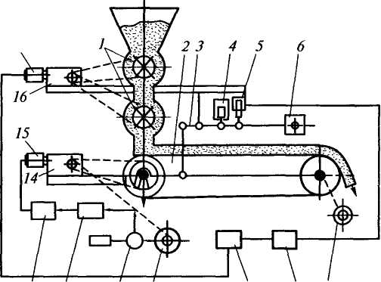
13 12 11 10
9 8 7

Рис. 23.2. Схема дозатора непрерывного действия для цемента
на ленте питателя 2 и изменения скорости движения ленты. Для стабилизации массы дозируемого материала ленточный питатель подвешен к раме дозатора шарнирно на оси приводного барабана и с помощью тяги — к коромыслу 3, уравновешенному грузом 6. При отклонении массы материала на ленте питателя от значения, соответствующего заданной производительности дозатора, коромысло отклоняется от своего равновесного положения, воздействуя на индуктивный преобразователь 5, с сердечником которого оно связано, в результате чего на вход бесконтактного электронного регулятора 8подается напряжение, отличное от нуля. Этот сигнал, пройдя тиристорный усилитель 9, включает двигатель 17 исполнительного механизма вариатора 16, передаточное отношение которого и, следовательно, частота вращения лопастных питателей будут изменяться до тех пор, пока масса материала на ленте питателя не достигнет заданного значения. Для устранения колебаний коромысла служит демпфер 4.
Для изменения скорости движения ленты служит автоматическая цепь из синхронного генератора 10, задатчика 11, регулятора 12, тиристорного усилителя 13 и исполнительного двигателя /5. Генератор вырабатывает сигнал переменного тока с частотой, пропорциональной частоте выходного вала вариатора. Выпрямленное напряжение сравнивается с напряжением задатчика, соответствующим установленной производительности. Разность этих напряжений подается на вход регулятора, который через тиристорный усилитель включает исполнительный двигатель, изменяющий передаточное отношение вариатора до достижения нулевого сигна-
40 5

15
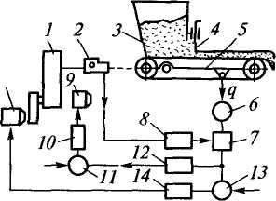
ла на входе регулятора. Общее количество подаваемого в смеситель материала регистрируется счетчиком 7, кинематически связанным с головным барабаном ленточного питателя.
Рис. 23.3. Схема универсального дозатора для заполнителей
Универсальные дозаторы (рис. 23.3) применяют для дозирования заполнителей. Дозируемый материал поступает на ленточный питатель 5 из бункера 3 через затвор 4. Нагрузка от шарнирно подвешенного питателя воспринимается гру-зоприемным устройством 6 и фиксируется встроенным в него силоизмерительным датчиком, сигнал от которого поступает в умножитель 7. Второй, скоростной сигнал поступает на умножитель от тахогенератора 2 через преобразователь 8. Результат преобразования сигналов в умножителе поступает в блок задания и сравнения 13, в котором формируется сигнал, воздействующий на регулятор 14, управляющий приводом 15 вариатора 1 в кинематической цепи привода ленточного питателя. При работе в цикличном режиме сигнал с умножителя поступает в интегрирующий блок 12 и далее в блок задатчика дозы 11. По достижении заданного значения поданной массы материала регулятор 10 отключает двигатель 9 привода питателя.
Для дозирования жидкостей в установках небольшой производительности применяют компактные дозаторы турбинного типа на базе расходомеров воды, которые могут работать как в цикличном, так и в непрерывном режимах.
23.2. Смесители
В зависимости от вида приготовляемой смеси смесители подразделяют на растворосмесители — для приготовления штукатурных, кладочных, отделочных и других растворов и бетоносмесители — для приготовления бетонных смесей: обычных, сухих, ке-рамзитобетонных, ячеистых, особо тяжелых и др.
Смесители могут быть стационарными для работы в составе бето-носмесительных установок, заводов сборных железобетонных изделий (ЖБИ) и комбинатов крупнопанельного домостроения, перебазируемыми для объектов с небольшими объемами работ и мобильными (авторастворосмесители, автобетоносмесители). По режиму работы смесители могут быть цикличными и непрерывного действия.
В цикличных смесителях исходные компоненты смешиваются отдельными порциями. Их главным параметром является вместимость смесительного барабана (по объему исходных компонен-
406

тов). Отечественная промышленность выпускает бетоносмесители вместимостью 100...4500 л и растворосмесители вместимостью 40... 1500 л.
В смесителях непрерывного действия исходные компоненты поступают непрерывно, также непрерывно выдается готовая смесь. Для приготовления смесей с различной рецептурой и частой сменой рецептов более приспособлены цикличные смесители. Их применяют на растворобетонных установках, заводах ЖБИ и в домостроительных комбинатах. Смесители непрерывного действия применяют в дорожном и энергетическом строительстве с ограниченным числом рецептов смеси (не более трех).
По принципу смешивания компонентов смесители подразделяют на гравитационные, принудительные и гравитационно-принудительные. Первые два типа могут быть как цикличного, так и непрерывного действия.
Наибольшее распространение в строительстве получили как гравитационные бетоносмесители цикличного действия, так и принудительные. В гравитационных смесителях рабочим органом является смесительный барабан с наклонной или горизонтальной осью вращения.
Гравитационный бетоносмеситель с наклонной осью вращения (рис. 23.4, а) состоит из установленного на опорных стойках 4 смесительного барабана / с лопастями на его внутренней поверхности, приводимого во вращение электродвигателем 2 через систему зубчатых передач с конечной кинематической парой шестерня 5 —

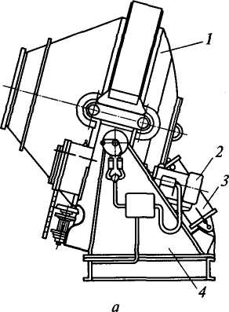
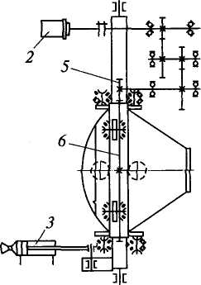

Рис. 23.4. Гравитационный бетоносмеситель цикличного действия (а) и кинематическая схема его привода (б)

зубчатый венец 6 (рис. 23.4, б), охватывающий барабан. Для загрузки барабан устанавливают пневмоцилиндром 3 в слегка наклонное положение горловиной вверх. В таком же положении он находится во время смешивания компонентов. Для разгрузки барабана его прокидывают тем же пневмоцилиндром.
Исходные компоненты, загружаемые в смесительный барабан скиповым подъемником, смешиваются в барабане при его вращении лопастями, которые поднимают смесь на некоторую высоту, откуда она падает вниз, подхватывается другими лопастями и т.д. После перемешивания в течение 60...90 с готовую смесь выгружают из барабана, для чего его опрокидывают без остановки вращения. Продолжительность полного рабочего цикла, включающего загрузку исходных компонентов, их перемешивание и выгрузку готовой смеси, составляет 90... 150 с. Гравитационные смесители отличаются простотой устройства и обслуживания, способностью приготавливать смесь с крупными (до 120... 150 мм) заполнителями.
Смесители принудительного действия с вращающимися лопастными валами применяют для приготовления бетонных смесей и растворов практически любой подвижности и жесткости с крупностью заполнителя не более 70 мм. Различают смесители с вертикальными и горизонтальными лопастными валами. В настоящее время широкое распространение получили роторные смесители с вертикальными валами, работающие с повышенными скоростями движения рабочих органов. Эти машины особенно рекомендуется применять для приготовления жестких смесей.
В роторный смеситель (рис. 23.5) сухие компоненты подают через загрузочный патрубок 3, а воду — по кольцевой перфорированной трубе 4. Смесь перемешивается лопастями 12, установленными на державках 13 кронштейнов 2, в кольцевом пространстве, ограниченном внешней обечайкой 1 смесительной чаши и внутренним стаканом 10, футерованными сменными износостойкими плитами //. Несколько таких кронштейнов закреплены на траверсе 9, вращение которой передается от электродвигателя 6 через редуктор 5. Разгружают готовую смесь через секторный затвор 8, управляемый пневмоцилиндром 7.
Цикличные смесители с горизонтальным лопастным валом и турбулентные смесители применяют для приготовления строительных растворов. В смесителях первого типа (рис. 23.6) смесь перемешивается двумя винтовыми лопастями 3, установленными на валу 4, приводимом в движение от электродвигателя 2 через ременную передачу / и редуктор 5. Разгружают готовую смесь через затвор 6, управляемый пневмоцилиндром 7.
В турбулентный растворосмеситель (рис. 23.7) компоненты загружают через горловину в верхней части корпуса 1. При вращении лопастного ротора, приводимого в движение электродвига-
408

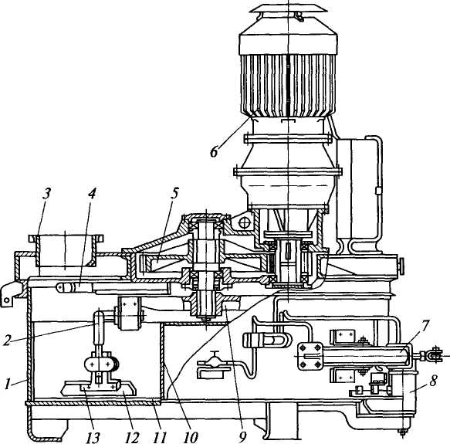

Рис. 23.5. Роторный смеситель
телем 2, перемешиваемые материалы совершают многократные перемещения в конической периферии корпуса, поднимаясь вверх по ней и оседая в центральной части. Разгружают готовый раствор через люк 3 при открытом затворе 4.

6 5
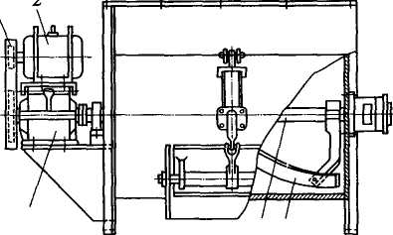 | V | —Т-^1т | ГЧ
 |  |  | ^ 1
 | ч
4 3

Рис. 23.6. Растворосмеситель с винтовыми лопастями
409

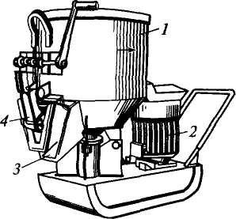
Производительность смесителей цикличного действия
П = Vzk_{B}k_{H},
где П — производительность смесителей цикличного действия, м³/ч; V — вместимость смесителя по загрузке, м³; z — число замесов в час; к& — коэффициент выхода смеси (*в = 0,75...0,85); &_{и} — коэффициент использования смесителя во времени.
Рис. 23.7. Турбулентный раство-росмеситель
Смесителями непрерывного действия комплектуют бетоно- и ра-створосмесительные установки производительностью до 30 м³/ч.
В горизонтальном двухвальном смесителе (рис. 23.8) компоненты смеси непрерывным потоком подают в корыто 8, в котором вращаются навстречу друг другу валы 6 с закрепленными на них лопастями 7, установленными под углом 40...45° к оси вала для перемещения смеси в процессе ее перемешивания к разгрузочному затвору 5. Валы приводятся во вращение электродвигателем / через ременную передачу 2, редуктор 3 и зубчатую пару 4. Техническая производительность смесителей непрерывного действия определяется объемом смеси, перемещаемым в единицу времени в осевом направлении, и зависит от размера лопастей, угла их установки и частоты их вращения.
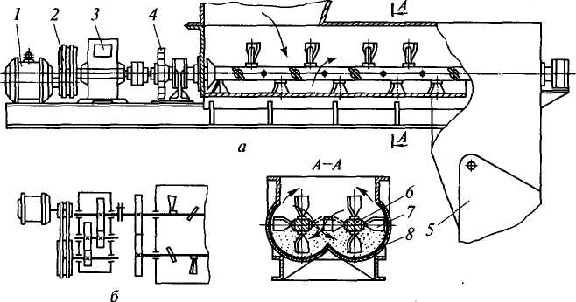
Рис. 23.8. Горизонтальный двухвальный смеситель непрерывного действия (а) и кинематическая схема его привода (б)
410

23.4. Бетоно- и растворосмесительные заводы и установки
Процесс производства бетонов и растворов представляет собой ряд последовательных механизированных и в значительной мере автоматизированных операций, включающих погрузочно-разгрузочные работы при приеме и хранении сырьевых материалов на складах, их рыхление, подогрев в зимнее время, транспортирование компонентов смесей в расходные бункера смесительного узла, дозирование, перемешивание и выгрузку готовой смеси, аспирацию, обеспыливание линий движения материалов и вентиляцию производственных помещений.
Перечисленные работы составляют технологическое содержание работы бетоно- и растворосмесительных заводов и установок с законченным, расчлененным и комбинированным технологическими циклами. Продукцией предприятий с законченным циклом является готовая смесь, с расчлененным циклом — сухая смесь, на основе которой приготавливают бетонную смесь или строительный раствор в автобетоносмесителях в пути их следования на строительную площадку или в смесительных установках, расположенных в местах использования смесей; с комбинированным циклом — готовая и сухая смеси. Расчлененная технология производства целесообразна при большой удаленности строительного объекта от смесительного предприятия, так как при транспортировании готовой смеси в этом случае может ухудшиться ее качество.
В зависимости от назначения, мощностей и особенностей объектов-потребителей смесей различают стационарные постоянно действующие заводы, выпускающие товарные смеси, приобъектные установки, создаваемые на срок строительства объекта, и передвижные смесительные установки. Их классифицируют по режиму процесса приготовления смесей {периодического и непрерывного действия) и по технологической схеме компоновки оборудования {высотные и двухступенчатые). При высотной схеме исходные компоненты поднимают на полную высоту установки, после чего они по технологической цепочке движутся вниз только под действием силы тяжести. При двухступенчатой схеме сырьевые материалы поднимают сначала в расходные бункера, а затем, после дозирования, — в смеситель. Высотные схемы более компактны и лучше приспособлены для автоматизации производства, но они несколько дороже по капитальным затратам.
Заводы и установки, приготовляющие бетонную смесь с заполнителем крупнее 70 мм при водоцементном отношении В/Ц = = 0,45... 0,6 комплектуют гравитационными бетоносмесителями. Для приготовления жестких бетонных смесей используют роторные смесители. На приобъектных установках применяют небольшие смесители с барабанами вместимостью до 250 л.
411

Контрольные вопросы
- Из каких компонентов приготавливают бетонные смеси и строи
тельные растворы? Какие типы машин и оборудования используют для
этого?
- Приведите классификацию дозаторов. Чем они различаются между
собой по функциональным и конструктивным признакам? Для дозиро
вания каких компонентов и в каких условиях их применяют?
- Изобразите и объясните функциональную схему весовых дозаторов
цикличного действия. Какие устройства применяют в этих дозаторах в
качестве питателей?
- Из каких составных частей состоит дозатор непрерывного действия?
Объясните схемы устройства и принцип работы дозатора цемента и уни
версального дозатора для заполнителей.
- Приведите классификацию смесителей и назовите предпочтитель
ные объекты их применения.
- Назовите основные типы смесителей цикличного действия, опи
шите их устройство и принцип действия. Как определяют их производи
тельность?
- Назовите основные типы и объекты применения смесителей не
прерывного действия. Как устроен и как работает горизонтальный двух-
вальный смеситель?
- Перечислите работы, сопутствующие приготовлению бетонных и
растворных смесей. Назовите основные типы бетоно- и растворосмеси-
тельных заводов и установок и виды их продукции. Какая технологиче
ская схема используется при большой удаленности строительного объекта
от смесительного предприятия?
- Назовите виды смесительных предприятий и приведите их класси
фикацию. Каковы особенности высотной и двухступенчатой технологи
ческих схем? Какими бетоносмесителями комплектуют бетонные заводы
и установки?

Глава 24. МАШИНЫ И ОБОРУДОВАНИЕ ДЛЯ БЕТОННЫХ РАБОТ
24.1. Бетононасосные установки
Бетононасосные установки представляют собой комплекты устройств для транспортирования бетонных смесей по трубам к месту укладки и их распределения. В состав установки входит собственно бетононасос, комплект бетоноводов и распределительные механизмы — манипуляторы. Подача бетонной смеси по трубам нагнетателями позволяет исключить ручной труд при приеме, перемещении и укладке смеси, сохранить ее качество и исключить потери, повысить в 2—3 раза производительность труда и снизить стоимость бетонных работ. К достоинствам этого способа транспортирования бетонной смеси относятся: возможность подачи смеси в малодоступные и практически недоступные при других способах места, регулирование в соответствии с потребностью интенсивности подачи бетонной смеси, исключение ее расслоения и защита от атмосферных осадков, меньшая загрязненность строительной площадки остатками смеси. К недостаткам относится относительно большая стоимость оборудования, необходимость очистки и промывки транспортной системы при каждой остановке в работе на время, превышающее время схватывания бетонной смеси, необходимость высокой квалификации обслуживающего персонала.
Бетононасосы классифицируют по режиму работы (с периодической и непрерывной подачей смеси), по типу привода (с гидравлическим и реже механическим приводом), по мобильности (стационарные и передвижные).
Бетононасосы с периодической подачей могут быть одно- и двухцилиндровыми. В последнее время серийно выпускаются преимущественно двухцилиндровые поршневые бетононасосы с гидравлическим приводом. Принципиальная схема работы таких насосов представлена на рис. 24.1. Каждый из двух бетонотранспорт-ных цилиндров 4 спарен с приводным гидроцилиндром 2 так, что их поршни посажены на общий шток. Между гидроцилиндрами 2 и бетонотранспортными цилиндрами 4 установлена промывочная камера 3, заполненная водой для очистки внутренних поверхностей бетонотранспортных цилиндров, работающих поочередно так, что при всасывающем такте одного второй совер-
413

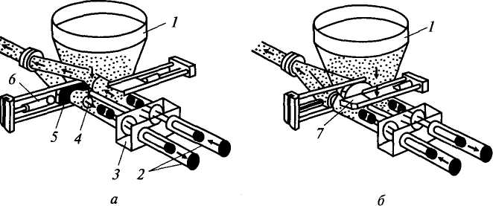
Рис. 24.1. Принципиальная схема работы двухцилиндрового бетононасоса:
а — такт всасывания бетонной смеси в левый цилиндр и нагнетания из правого; б — такт всасывания смеси в правый цилиндр и нагнетания из левого
шает нагнетание. Различные модели двухцилиндровых бетононасосов различаются между собой, в основном, конструкцией распределительных устройств, одно из которых в виде двух шиберных заслонок 5 и 7, управляемых гидроцилиндром 6, показано на рис. 24.1. Заслонки поочередно соединяют поршневые полости бетон отранспортных цилиндров с бетоноводом и приемным бункером 1.
Подача поршневых насосов
Q = 60 Vznk_{H},
где Q — подача поршневых насосов, м³/ч; V — рабочий объем бетонотранспортного цилиндра; z — число цилиндров; п — число двойных ходов поршня в минуту; к_{н} — коэффициент наполнения цилиндра смесью.
В бетононасосах непрерывного действия, называемых также шланговыми или перистальтическими (рис. 24.2), рабочий процесс всасывания из бункера 7 и нагнетания бетонной смеси в бетоновод осуществляется за счет упругой деформации гибкого шланга 2, уложенного на жесткий ложемент 4, при перекатывании по нему
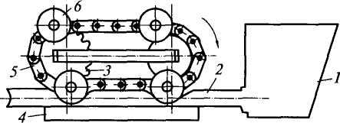
Рис. 24.2. Принципиальная схема перистальтического бетононасоса
414

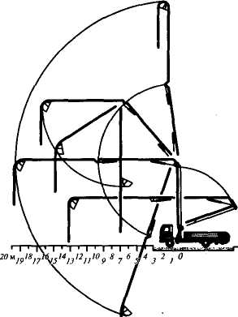
29 и
28
27
26
25
24
23
22
21
20
19
18
П
16
15
14
13
12
11
10
9
8
7
6
5
4
3
2
1
О
I
2
3
4
5
6
7
8
9
Юм
роликов 6 на цепи 5, приводимой звездочкой 3. При этом бетонная смесь всасывается в шланг вслед за перемещающимся роликом под действием разрежения внутри шланга при его упругом восстановлении после прохода ролика и выталкивается в бетоновод передним фронтом бегущей волны сжатия шланга.
Рис. 24.3. Схемы возможной раскладки шарнирносочлененной стрелы
К достоинствам перистальтических насосов относятся: пониженный расход энергии вследствие равномерной подачи бетонной смести, простое исполнение и обслуживание. К их недостаткам относятся: высокие требования к составам и подвижности перекачиваемых смесей, небольшое давление, ограничивающее даль-
ность подачи, малый срок службы гибкого шланга на участке рабочей камеры бетононасоса. Обычно шланг заменяют после перекачки 2000... 3000 м³ бетонной смеси. Преимущественная область применения перистальтических насосов — перекачивание тощих бетонных смесей, а также смесей с гравийным заполнителем для устройства бетонных стяжек, покрытий и т. п. в гражданском и промышленном строительстве. Они работают с подачей до 60 м³/ч бетонной смеси на высоту до 30 м с давлением до 3,5 МПа по шлангу диаметром 125 мм.
Подают бетонную смесь от бетононасоса к месту ее укладки по бетоноводу из стальных труб, соединенных между собой замками.
Для расширения сферы применения бетононасосов быстрого перебазирования и повышения коэффициента использования их устанавливают на буксируемых прицепах или автомобилях, оборудованных распределительными стрелами. Стрела служит опорой для бетоновода и концевого раздаточного шланга. Стрелы бывают сборными, телескопическими и шарнирно сочлененными из двух и более звеньев общей длиной до 40 м. Шарнирно сочлененные стрелы наиболее просты в монтаже на строительной площадке и маневренны. Звенья стрел могут раскладываться под различными углами, что позволяет без перемонтажа бетоновода направлять концевой шланг в любую точку в пределах зоны обслуживания стрелы (рис. 24.3).

415

24.2. Машины и оборудование для укладки и распределения бетонной смеси
Для подачи и распределения бетонной смеси применяют краны, оснащенные бадьями, ленточные конвейеры, виброжелоба, самоходные бетоноукладчики и оборудование трубопроводного транспорта.
Наиболее широкое применение (85 % общего объема бетонной смеси) при сооружении строительных объектов из монолитного бетона и железобетона имеют строительные краны с поворотными и неповоротными бадьями (бункерами).
Поворотные бадьи грузоподъемностью 1,25...5 т загружают бетонной смесью из автосамосвалов (рис. 24.4) или бетоновозов, транспортирующих ее с бетонного завода на строительную площадку. Разгружают бадью открыванием затвора.
Неповоротные бадьи грузоподъемностью 1,25...2,5 т загружают смесью в вертикальном положении как на бетонном заводе, так и на строительном объекте. На корпусе некоторых бадей устанавливают вибратор, который облегчает их разгрузку. Неповоротные бадьи оборудованы ручным рычажным приводом. Используют также гидравлический привод от гидроаккумулятора, заряжаемого от нагрузки при подъеме бадьи краном.
Гидрофицированные перегрузочные бункера вместимостью 2... 6 м³ применяют для перегрузки бетонной смеси с автотранспортных средств в неповоротные бадьи, тележки, приемные бункеры бетононасосов и другие средства подачи.
Накопительные бункера с боковой или нижней разгрузкой используют для сокращения простоев приобъектных бетоносмеси-
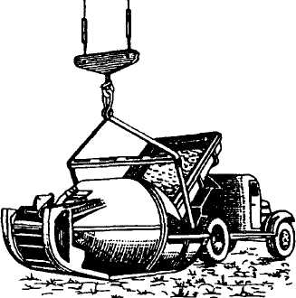
тельных установок и времени загрузки средств приобъектной подачи бетонной смеси. Их устанавливают под бетоносмесителем или вблизи бетонируемых конструкций. Из этих бункеров загружают транспортные средства для подачи смеси к местам ее укладки.
В некоторых случаях (при устройстве плит и полос на фунтовом основании, ленточных и столбчатых фундаментов, бетонируемых в распор и т. п.) смесь подают в опалубку непосредственно из автотранспортных
Рис. 24.4. Выгрузка бетонной смеси средств без специальных бетоно-
в поворотную бадью укладочных устройств или с ис-
416

пользованием неповоротных и поворотных лотков длиной до 3 ...4 м. Этот способ подачи смеси самый простой. Его недостатком является возможное расслоение бетонной смеси при скольжении по наклонной поверхности, а также при падении с большой высоты.
Весьма эффективно для этих целей применять вибрационные установки, в состав которых входят виброжелоба, вибропитатели и опорные элементы. Виброжелоба с полукруглым поперечным сечением, оборудованные автономными вибропитателями, устанавливают под углом к горизонту 5...20° последовательно один за другим, подвешивая их к опорным элементам на пружинных амортизаторах. Последний виброжелоб устанавливают на поворотную телескопическую стойку. Производительность виброжелобов при оптимальной толщине слоя смеси 20...23 см зависит от угла их наклона и подвижности бетонной смеси и составляет 5...45 м³/ч. Во многих случаях оказывается выгодным сочетание виброжелобов с легкими кранами по сравнению с работой тяжелых кранов с большим радиусом действия. Виброжелоба применяют также в сочетании с бетононасосами, сокращая этим объем перекладки трубопроводов в зоне бетонирования. При подаче смеси автосамосвалами с эстакад благодаря виброжелобам можно уменьшить протяженность последних.
Если на строительном объекте уровень подъездных путей значительно превышает уровень блоков бетонирования, то бетонную смесь подают самотеком. При спуске с высоты до 10 м и диаметром проходного сечения 300 мм, способного пропускать заполнитель размером до 100 мм применяют звеньевые хоботы длиной звеньев 0,6... 1 м. При спуске с высоты более 10 м применяют виброхоботы, представляющие собой гибкие трубопроводы из звеньев труб диаметром 350 мм с гасителями, снижающими скорость падения смеси.
При бетонировании массивных конструкций для подачи бетонной смеси весьма эффективны ленточные конвейеры с лотковым поперечным сечением рабочей ветви ленты, обеспечивающие большую производительность и меньшую стоимость работ, чем при подаче кранами. Ленточные конвейеры располагают последовательно один за другим, образуя любую конфигурацию транспортной системы в соответствии с местной ситуацией. Ленточными конвейерами транспортируют малоподвижные и жесткие бетонные смеси без ограничения крупности заполнителей. В отличие от бетононасосов, при использовании которых технологические перерывы в подаче бетонной смеси нежелательны, ленточные конвейеры могут подавать ее с любыми перерывами. Для защиты бетонной смеси от воздействия ветра, солнечной радиации, дождя, отрицательных температур при ее транспортировании ленточными конвейерами последние монтируют в галереях либо устанавливают над ними защитные кожухи. Зимой, кроме того, предусматривают мероприятия по утеплению и обогреву. Для предотвращения расслоения бетонной
417

смеси при ее перегрузке с одной секции на другую, а также при ее разгрузке используют сужающиеся книзу воронки или хоботы, направляющие смесь вертикально без скольжения. Наиболее распространены три типа ленточных конвейеров: секционные, наклонные передвижные и мостовые с боковой разгрузкой.
Конвейеры, составленные из секций длиной 9... 25 м при ширине ленты 400...450 мм применяют для подачи бетонной смеси на расстояния от нескольких десятков метров до 1 ...2 км. Они состоят из унифицированных элементов с автономным приводом. Известны также конвейерные системы с шириной ленты 720 мм. Для подачи на значительную высоту для сокращения длины транспортирования используют наклонные конвейеры с рифленой поверхностью ленты.
При бетонировании монолитных конструкций подземной части зданий используют самоходные стреловые бетоноукладчики на базе гусеничных тракторов, кранов, экскаваторов или специальных самоходных пневмошасси. Бетоноукладчик (рис. 24.5) состоит из базового шасси 1, надстройки 2 со скиповым ковшом 3 для приема бетонной смеси и загрузки вибробункера 4 и стрелы 6, один конец которой расположен под затвором бункера на поворотном устройстве 7. Вдоль стрелы смонтирован ленточный конвейер. Стрела и ленточный конвейер могут быть одно- и двухсекционными или телескопическими. С помощью полиспаста 5 стрела может занимать различные положения по высоте, а с помощью поворотного устройства — также различные положения в плане.
Производительность бетоноукладчиков
П = 3600 Avt_{p}/t_{u},
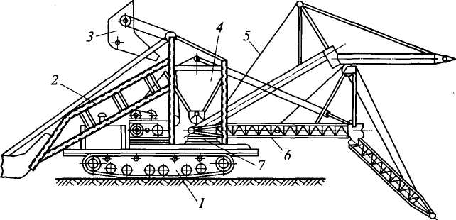
Рис. 24.5. Самоходный бетоноукладчик
418
где П — производительность бетоноукладчиков, м³/ч; Аи v — соответственно площадь поперечного сечения потока бетонной смеси, м², и его скорость, м/с, на сходе с разгрузочного барабана

конвейера; t_{p} — продолжительность чистой работы конвейера, с; t_{n} — продолжительность рабочего цикла, включающего вспомогательные (не совмещенные с основными) операции (перемещение бетоноукладчика на новую позицию, поворот стрелы в плане и вертикальной плоскости, изменение вылета телескопической стрелы, загрузка приемного устройства и связанные с ней операции по перемещению бетоноукладчика), с.
Производительность отечественных бетоноукладчиков составляет от 9 до 100 м³/ч при дальности подачи до 30 м.
24.3. Оборудование для уплотнения бетонной смеси
При укладке бетонную смесь разравнивают и уплотняют для получения бетона с морозостойкой, водонепроницаемой и прочной структурой путем удаления из смеси воздуха, объем которого в пластичных смесях достигает 10... 15 %, а в жестких — 40...45 %. Наиболее универсальным и эффективным способом уплотнения является вибрирование, реже применяют вакуумирование.
По способу воздействия на бетонную смесь различают внутренние (глубинные), наружные и поверхностные вибраторы. Внутренние вибраторы, погруженные в смесь, передают ей колебания вибронаконечником или корпусом, наружные вибраторы прикрепляют болтами или другими способами к опалубке для передачи через нее колебаний бетонной смеси, поверхностные вибраторы, устанавливаемые на уложенную смесь, передают ей колебания через рабочую площадку. Внутреннее вибрирование наиболее выгодно, так как вся энергия вибровозбудителя передается уплотняемой смеси с минимальными потерями. Наружные вибраторы используют в строительстве редко из-за повышенных требований жесткости и прочности опалубки и больших затрат ручного труда на их установку. Их применяют, в частности, при омоноличивании стыков сборных железобетонных колонн и обетонировании их стальных сердечников. Поверхностные вибраторы применяют для послойного уплотнения плоских монолитных конструкций (плит, полов, и т.п.) при глубине прорабатываемого слоя до 20 см.
Вибраторы различают по способу создания колебаний: вращающимися дебалансами и возвратно-поспупательным движением массы. Дебалансные вибраторы могут быть одновалъными — для создания круговых колебаний и двухвальными — для направленных колебаний. Они приводятся в действие электродвигателями {электромеханические вибраторы), пневмодвигателями (пневматические вибраторы) или двигателями внутреннего сгорания. Вибраторы с возвратно-поступательным направленным движением массы имеют электромагнитный привод (электромагнитные вибраторы). Наиболее широкое применение в строительстве для работы непосредственно на строительной площадке получили переносные элект-
419

ромеханические вибраторы с круговыми колебаниями. Реже применяют пневмовибраторы. Строительные вибраторы различают по частоте колебаний их корпуса: низкочастотные (2800...3500 колебаний в минуту), среднечастотные (3500...9000 мин~'), высокочастотные (10 000... 20 000 миьг¹). Последние применяют преимущественно для уплотнения мелкозернистых смесей в тонкостенных конструкциях. Глубинные вибраторы применяют при бетонировании крупногабаритных или густо насыщенных арматурой железобетонных конструкций (фундаментов, стен, массивных плит, колонн, свай и т.п.). Их также используют при стендовом способе производства железобетонных изделий. Глубинные вибраторы бывают ручными (массой до 25 кг) и подвесными в виде пакетов из 3... 15 вибраторов на одной траверсе (рис. 24.6) при бетонировании массивных бетонных и железобетонных конструкций малоподвижными смесями. У ручных вибраторов электродвигатель 2 обычно трехфазный асинхронный с ко-роткозамкнутым ротором встроен в корпус (наконечник /) вибратора (рис. 24.7, а) или вынесен (рис. 24.7, 6) (с соединением с дебалансом рабочего наконечника / гибким валом 3). Рабочий наконечник (рис. 24.8) представляет собой герметически закрытый цилиндрический корпус с дебалансом внутри. Для уплотнения бетонной смеси в тонкостенных и густоармированных конструкциях применяют планетарные вибраторы, в которых вибрация создается плане-тарно обкатывающимся бегунком / относительно сердечника 2,
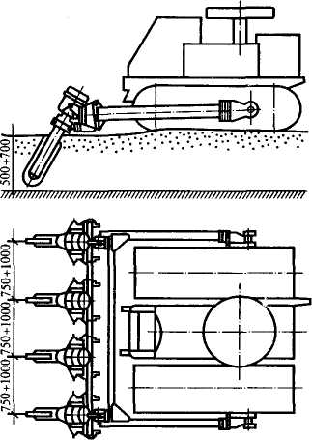
или втулки 3. Вибраторы с пневмоприводом (см. рис. 24.7, в) приводятся в движение пластинчатым пневмомотором, составляющим одно целое с бегунком 7, обкатывающимся по внутренней поверхности корпуса 4. Сжатый воздух подается от компрессора по шлангу б в рабочую камеру 12 пластинчатого пневмомотора, а отработанный — через выхлопную камеру 11 по шлангу 5 выводится в атмосферу. Статор 9 с одной лопаткой 10 закреплен неподвижно, а ротор (бегунок) 8 обкатывается вокруг статора. Основным недостатком пневмо-вибраторов является повышенный уровень шума и высокая энергоемкость.
Уплотняют бетонную смесь Рис. 24.6. Малогабаритный электриче- вертикальным или наклонным ский трактор с пакетом вибраторов погружением вибронаконечни-
420

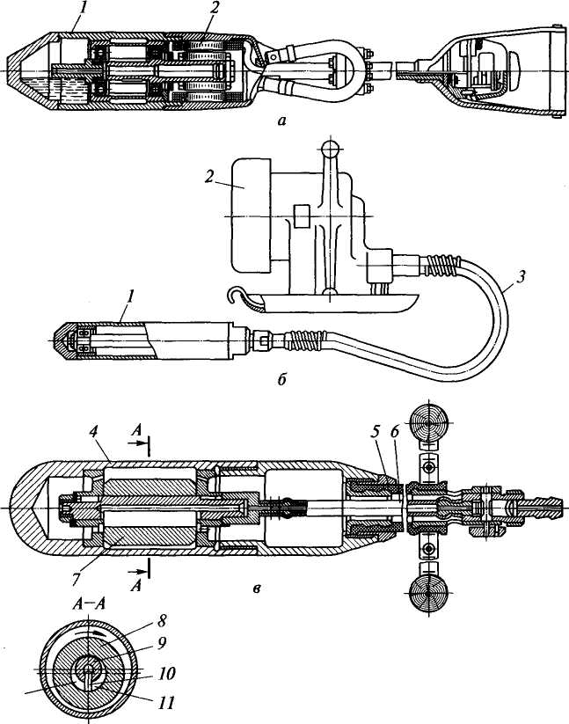
Рис. 24.7. Глубинные вибраторы:
а — с встроенным электродвигателем; б — с вынесенным электродвигателем; в — с пневмоприводом
12

ка в уплотняемый слой с частичным (на 5... 10 см) заглублением в ранее уложенный и еще не схватившийся слой. В зависимости от подвижности или жесткости смеси продолжительность работы вибратора на одной позиции составляет 20...40 с, увеличиваясь с уменьшением подвижности и увеличением жесткости. Шаг позиционирования назначают не более полуторного радиуса действия вибратора.
Общим недостатком глубинных вибраторов является сравнительно небольшой радиус их действия и, следовательно, небольшая производительность. Для повышения радиуса действия (в 1,3—
421

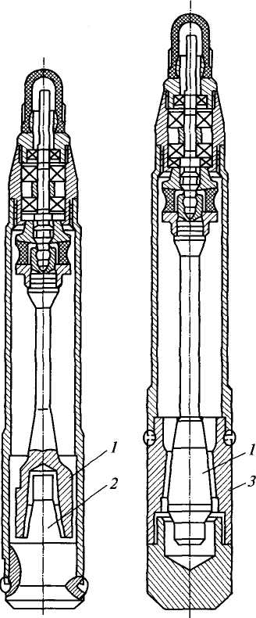
1,5 раза) корпуса некоторых глубинных вибраторов делают ребристыми.
Для уплотнения бетонных смесей средней подвижности толщиной до 20 см при бетонировании покрытий и в дорожном строительстве применяют площадочные вибраторы и виброрейки (рис. 24.9).
Площадочный вибратор представляет собой стальную плиту с закрепленным на ней вибровозбудителем. На виброрейке, имеющей более удлиненное основание, устанавливают несколько вибровозбудителей, соединенных между собой валами. Для уплотнения смесей на вибропрокатных станах и при стендовом способе производства железобетонных изделий используют вибронасадки, уплотнение смесей которыми сочетает в себе два способа — объемный и поверхностный. Вибронасадки приводятся в действие вибровозбудителем общего назначения. Смесь в вибрируемом бункере 2 подвергается объемному уплотнению и в таком виде в состоянии текучести поступает под заглаживающую часть вибронасадка 1 для поверхностного уплотнения.
Рис. 24.8. Вибронаконечники планетарных вибраторов с внутренней (а) и наружной (б) обкаткой
Вакуумирование применяют, в основном, для устройства бетонных полов толщиной до 300 мм путем удаления из одновременным уплотнением под
бетонной смеси части воды с действием атмосферного давления через отсасывающие плиты. Реализующее этот процесс оборудование (вакуум-агрегат и вакуум-маты) обычно используют вместе с виброрейкой и затирочными машинами (см. гл. 25).
Вакуум-агрегат состоит из вакуумного бака и гидробака с вакуум-насосом. Отсасывающий вакуум-мат представляет собой филь-
422

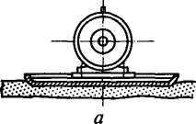
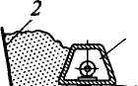

Рис. 24.9. Схемы оборудования для поверхностного уплотнения бетонных
смесей: а — площадочный вибратор; б — виброрейка; в— вибронасадок
трующее полотнище с отверстиями, объемно-профилированной пластмассовой сеткой и верхним герметизирующим матом с рукавом для отвода водовоздушной смеси. Вакуум-матом накрывают обработанный виброрейкой участок пола, после чего включают вакуум-насос. Вследствие разрежения в полости отсасывающего мата водовозушная смесь по гибкому рукаву отсасывается из бетонного покрытия и поступает в вакуумный бак, где вода фильтром отделяется от воздуха и стекает в гидробак.
Контрольные вопросы
- Назовите состав бетононасосных установок. Какими преимущества
ми и недостатками обладает способ транспортирования бетонных смесей
с применением бетононасосных установок? Приведите классификацию
бетононасосов. Какие из них наиболее распространены в строительстве?
- Как устроены и как работают двухцилиндровые бетононасосы?
- Как определяют производительность поршневых бетононасосов?
- Как устроены и как работают перистальтические бетононасосы?
Каковы их достоинства и недостатки?
- Для чего применяют распределительные стрелы? Каков принцип их
действия?
- Какими техническими средствами подают и распределяют бетон
ную смесь? Охарактеризуйте подачу бетонной смеси с использованием
бадей, перегрузочных и накопительных бункеров. Назовите области при
менения лотков, виброжелобов, звеньевых и вибрационных хоботов,
ленточных конвейеров, самоходных стреловых бетоноукладчиков. Оха
рактеризуйте их рабочие процессы. Как определяют производительность
самоходных бетоноукладчиков?
- Какими способами уплотняют бетонную смесь? Приведите класси
фикацию вибраторов для уплотнения бетонных смесей. Каков принцип
их действия?
- Для чего предназначены, как устроены и как работают глубинные
вибраторы? Каковы их достоинства и недостатки?
9. Какое оборудование применяют для поверхностного уплотнения
бетонных смесей? Как оно устроено и как работает?

Глава 25. МАШИНЫ И ОБОРУДОВАНИЕ ДЛЯ ОТДЕЛОЧНЫХ И КРОВЕЛЬНЫХ РАБОТ
25.1. Машины и оборудование для штукатурных работ
Механизация штукатурных работ включает приготовление растворов, доставку их на строительные объекты, подачу к рабочим местам, нанесение на обрабатываемые поверхности и их отделку. При больших объемах штукатурных работ раствор приготавливают централизованно на специализированных заводах или растворных узлах, откуда его доставляют на строящийся объект специализированными транспортными средствами — авторастворовоза-ми (см. гл. 8) или автотранспортом общего назначения в оборотной или штучной таре. При небольших объемах работ или значительной удаленности растворного узла раствор готовят на строительном объекте в растворосмесителях (см. гл. 23).
В комплект оборудования для штукатурных работ входят: штукатурные станции или агрегаты, поэтажные станции перекачки и нанесения растворов на поверхности и затирочные машины.
Штукатурные станции применяют для приема раствора, его хранения, перемешивания с введением необходимых добавок, транспортирования к рабочему месту и нанесения на обрабатываемую поверхность. Оборудование монтируют на автоприцепе или на полозьях.
В составе штукатурных станций применяют объемные противо-точные насосы {одно- и двухцилиндровые и дифференциальные), характеризуемые плавностью подачи, хорошей всасывающей способностью и высоким ресурсом работы цилиндро-поршневой группы (до 2000 маш. -ч).
В отличие от прямоточных насосов, в которых направление движения раствора на входе в рабочую камеру и выходе из нее совпадает с направлением силы тяжести, у противоточных насосов эти направления не совпадают.
Принципиальная съема одноцилиндрового противоточного поршневого растворонасоса с подачей 2...4 м³/ч приведена на рис. 25.1. Насос приводится в действие электродвигателем / через клино-ременную передачу 2 и двухскоростной редуктор 4. Возвратно-поступательное движение поршню 14 рабочего цилиндра 16 сообщается соединенным с его штоком 6 шатуном 5 от кривошипа выходного вала редуктора. Рабочая камера 15 перекрывается от
424

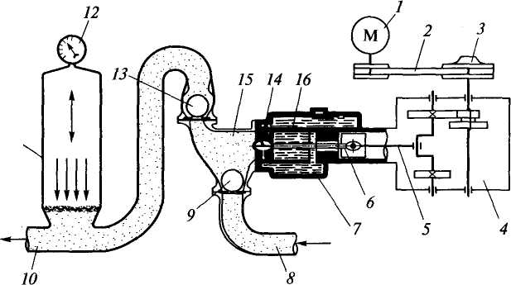
и

Рис. 25.1. Принципиальная схема одноцилиндрового противоточного поршневого растворонасоса
всасывающего патрубка 8 шаровым клапаном 9, а от нагнетательного трубопровода (растворовода) 10 — клапаном 13. При движении поршня вправо в рабочей камере создается разрежение, вследствие чего нагнетательный клапан 13 прижимается к своему седлу, а всасывающий клапан 9 приподнимается, пропуская в рабочую камеру раствор через всасывающий патрубок. При движении поршня влево в рабочей камере создается избыточное давление, вследствие чего клапан 9 закрывается под действием собственной силы тяжести, а клапан 13 приподнимается, пропуская раствор в растворовод. Для снижения пульсации движения раствора служит воздушный ресивер 11, в который систематически подкачивают воздух, контролируя его давление манометром 12. Рабочий цилиндр охлаждается водой в охватывающей его камере 7. Подачу насоса изменяют дискретно переключением передач в редукторе 4. Для предохранения насоса от поломок, например, при образовании в раствороводе пробок, в трансмиссию привода включена предохранительная муфта 3, которая срабатывает в экстремальных случаях, отключая насос от двигателя.
Двухцилиндровые растворонасосы отличаются от одноцилиндровых числом рабочих цилиндров со своими рабочими камерами, работающими поочередно на один растворовод, благодаря чему повышается плавность подачи раствора.
У двухцилиндровых дифференциальных растворонасосов рабочие камеры соединены последовательно так, что раствор, поступивший в первую рабочую камеру нагнетается во вторую камеру, а из нее — в растворовод. Они обеспечивают подачу раствора на высоту до 100 м или на 300 м по горизонтали при давлении до 4 МПа.
425

/ 2
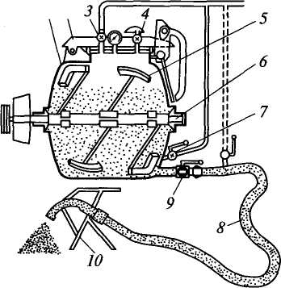
Подача поршневых про-тивоточных растворонасосов
0 = \5nd²snk_{H},
где Q — подача поршневых противоточных растворонасосов, м³/ч; dns—диаметр поршня, м и его ход, м; п — число ходов поршня в минуту; к^ — коэффициент объемного наполнения {кп =0,7...0,85).
Рис. 25.2. Пневматический растворона-гнетатель
Для подачи жестких растворов штукатурные станции оборудуют пневматическими нагнетателями (рис. 25.2). Рабочую емкость 7, представляющую собой лопастной смеситель принудительного действия, заполняют сухими
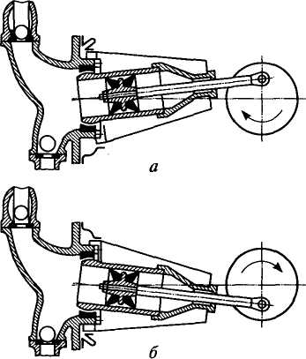
компонентами (вяжущим и песком) и водой, после чего ее закрывают крышкой 2, через краны 3 и 7 нагнетают внутрь сжатый воздух и приводят во вращение вал 6 с лопастями 5. Готовую смесь вместе с воздухом выпускают в растворовод 8 через кран 9. На выходе из растворовода скоростной напор смеси уменьшается посредством гасителя 10. При превышении давления в емкости более 0,7 МПа воздух стравливается в атмосферу через предохранительный клапан 4. Пневматические нагнетатели обеспечивают подачу раствора 2,5...8 м³/ч на высоту до 80 м или на расстояние до 200 м по горизонтали. В состав штукатурной станции включен также компрессор для подачи сжатого воздуха к пневморас-пылительным форсункам при нанесении раствора на оштукатуриваемую поверхность.
Передвижные агрегаты цикличных смесителей принудительного перемешивания с оп-
Рис. 25.3. Растворонасос с качающимся рокидными барабанами при-
цилиндром: меняют для приготовления ра-
а — всасывание; б — нагнетание створов ИЗ местных КОМПО-
426

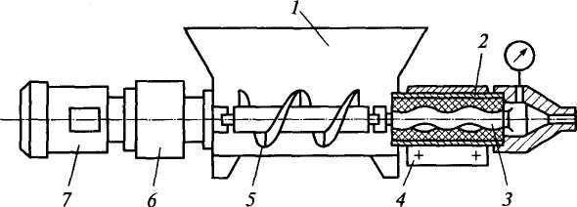

Рис. 25.4. Винтовой растворонасос
нентов непосредственно на строительном объекте. Для транспортирования составов и их нанесения на обрабатываемые поверхности применяют объемные поршневые противоточные (рис. 25.3) (с подачей до 3 м³/ч при дальности до 100 м по горизонтали и до 30 м по вертикали) и винтовые (с подачей до 1 м³/ч при дальности до 100 м по горизонтали и до 50 м по вертикали) растворонасосы.
Винтовые растворонасосы (рис. 25.4) используют для перекачивания как штукатурных растворов на гипсовых вяжущих, так и разного рода замазок, шпатлевок, мастик и малярных составов. Рабочим органом растворонасоса является винт 3, вращающийся в резиновой обойме 2 от электродвигателя 7 через редуктор 6. Материал загружают в бункер 1, где он подается шнековым питателем 5 к винтовой паре и далее — в растворовод. При изнашивании внутренней рабочей полости обоймы ее поджимают стяжным хомутом 4.
Поэтажные штукатурные агрегаты (рис. 25.5) применяют при небольших объемах штукатурных работ. Агрегат состоит из двух основных сборочных единиц: растворонасоса / и приемного бункера 5, смонтированных на колесах и соединенных резиноткане-

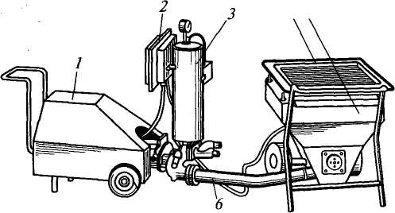
4 5

Рис. 25.5. Поэтажный штукатурный агрегат
427

вым рукавом 6. Растворонасос, обычно противоточный, с непосредственным воздействием поршня на раствор, укомплектован ресивером 3 и пультом управления 2. Готовый раствор загружают на вибросито 4, установленное в верхней части приемного бункера. Агрегат обеспечивает подачу до 1 м³/ч раствора на расстояние до 15 м по вертикали или до 50 м по горизонтали.
Для нанесения штукатурных растворов на поверхность применяют воздушные (компрессорные) и безвоздушные {бескомпрессорные) форсунки (рис. 25.6). В полость наконечника-сопла воздушной форсунки (см. рис. 25.6, а) по двум каналам одновременно подается раствор (по каналу 3) и сжатый воздух (по трубке 2). Последний при выходе из сопла 1 распыляет раствор, образуя факел, что способствует равномерному нанесению раствора на поверхность. Размеры факела регулируют изменением расхода сжатого воздуха или изменением расстояния между воздушной трубкой 2 и выходным отверстием сопла. Воздушные форсунки применяют для нанесения на оштукатуриваемую поверхность растворов подвижностью 6... 12 см при крупности песка до 2,5 мм.
Бескомпрессорные форсунки (см. рис. 25.6, б) используют для работы с более подвижными растворами. По сравнению с воздушными форсунками они более просты, но не обеспечивают ста-
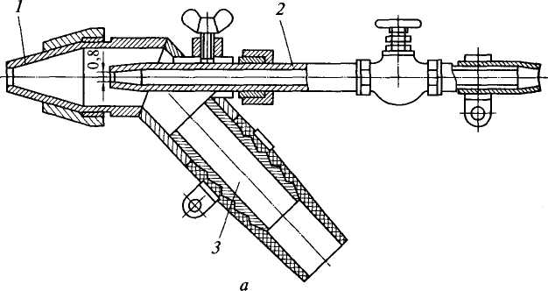
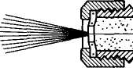
Рис. 25.6. Штукатурные форсунки: а — компрессорная с центральной подачей сжатого воздуха; б — бескомпрессорная
428

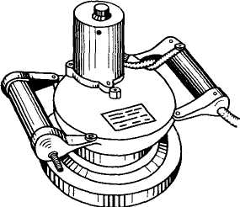
бильного факела, что приводит к неравномерному нанесению раствора и частому засорению сопел.
Нанесенный на оштукатуриваемую поверхность раствор разравнивают вручную, после чего наносят накрывочный слой, который разравнивают ручными штукатурно-зати-рочными машинами — пневматическими и электрическими (рис. 25.7).
Рис. 25.7. Штукатурно-затироч-ная машина с электроприводом
Рабочим органом электрической затирочной машины является вращающийся диск, к которому через штуцер в одной из рукояток подводится вода для смачивания затираемой поверхности. При повышенных требованиях к оштукатуренным поверхностям в отношении водо- и газонепроницаемости, жаростойкости и кислотоупорности, а также повышенной механической прочности применяют торкретные установки. В состав установки входят: цемент-пушка, компрессор, бак для воды, гибкие шланги для сухой смеси, воды, воздуха и сопла.
Компоненты поступают в рабочую камеру сопла раздельно, где они смешиваются и под действием сжатого воздуха выбрасываются из сопла, с силой ударяясь о покрываемую поверхность. Обычно поверхности оштукатуривают послойно, нанося каждый последующий слой после начала схватывания предыдущего. Торкретные установки обеспечивают подачу 1,5...4 м³/ч сухой смеси на расстояние до 200 м по горизонтали и до 80 м по вертикали при рабочем давлении сжатого воздуха 0,4 МПа.
25.2. Машины и оборудование для малярных работ
Малярные работы включают подготовку поверхностей под окраску (ее очистку, снятие наплывов, расшивку трещин и подмазку отдельных мест, проолифку, нанесение слоя шпатлевки с ее разравниванием и шлифованием), приготовление шпатлевочных и малярных составов, огрунтовку и собственно окраску.
Подлежащие окраске поверхности очищают от пыли сжатым воздухом или щетками, а сильно загрязненные поверхности — шлифовальными машинами или металлическими электрощетками.
Наплывы снимают ручными электрическими или пневматическими молотками. При необходимости на бетонных поверхностях делают насечку для лучшего сцепления наносимого на них слоя шпатлевки.
Малярные составы приготавливают в централизованных цехах производственных предприятий строительных организаций,

429

приобъектных колерных мастерских и на передвижных малярных станциях.
Централизованное предприятие оснащено в основном стационарным оборудованием. В состав оборудования приобъектных колерных мастерских и передвижных малярных станций входят: ме-лотерки, краскотерки, смесители, насосы-эмульгаторы, электроклееварки, вибросита, а также средства механизации для транспортирования и нанесения составов.
При больших объемах работ и централизованной доставке шпатлевки в полиэтиленовой таре для шпатлевочных работ применяют малярные агрегаты, состоящие из размещенного в технологической последовательности оборудования для дозирования, транспортирования и нанесения отделочных материалов на обрабатываемые поверхности пневматическими или безвоздушными распылителями.
Агрегаты изготовлены на базе винтовых насосов и комплектуются применительно к конкретным условиям работы для определенных объемов и отделочных материалов. Они обеспечивают подачу до 0,4 м³/ч при дальности до 80 м по горизонтали или до 50 м по вертикали.
При небольших объемах работ применяют шпатлевочные установки (рис. 25.8) передвижные (на колесах). Установка состоит из двух герметично закрываемых баков 2 с распределительными аппаратами /, удочки 7, соединяющего их материального рукава 5 и

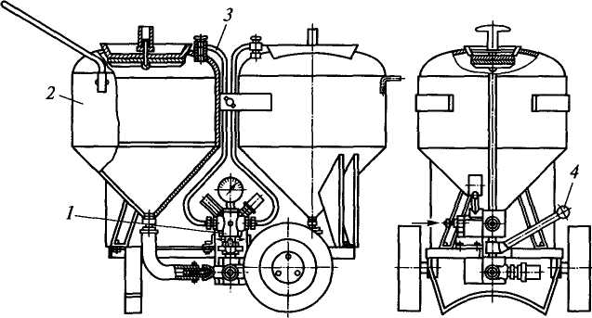

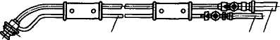
-8 7 6 5
Рис. 25.8. Установка для нанесения жидкой шпатлевки
430

воздушных шлангов 3 и 6, соединяющих баки и удочку с компрессором, который не входит в состав установки. Шпатлевку наносят на обрабатываемую поверхность поочередно, сначала расходуя материал из одного бака, а после переключения рукояткой 4 распределителя — из другого бака. После загрузки бака жидкой шпатлевкой и его герметизации в него подают сжатый воздух, под давлением которого шпатлевка поступает через распределительное устройство к головке 8 удочки, где она увлекается воздухом, подаваемым через шланг 6, и в распыленном состоянии наносится на обрабатываемую поверхность. Производительность установки составляет до 200 м³/ч обработанной поверхности при рабочем давлении сжатого воздуха 0,7 МПа и расходе 0,5 м³/мин. Установка может быть также применена для нанесения на обрабатываемые поверхности синтетических, водно-меловых и водно-известковых окрасочных составов.
Для поэтажной подачи и нанесения на обрабатываемые поверхности шпатлевок подвижностью от 7 см и более, а также грунтовых и водоклеевых красочных составов применяют передвижные шпатлевочные агрегаты на базе винтовых насосов. Шпатлевку наносят распылением с помощью сжатого воздуха, подаваемого к удочке от компрессора под давлением 0,5...0,7 МПа. При нанесении грунтовок и водных красочных составов сжатый воздух не используют, так как для распыления достаточно давления, развиваемого насосом (2 МПа).
Для окраски поверхностей применяют окрасочные агрегаты с распылением окрасочных составов и нанесением их на окрашиваемые поверхности краскораспылителями или удочками. Различают переносные и передвижные, пневматические и безвоздушного распыления окрасочные агрегаты. Все агрегаты отечественного производства имеют, как правило, электрический привод.
Передвижной окрасочный агрегат по устройству и принципу действия сходен с передвижной шпатлевочной установкой. Передвижные окрасочные агрегаты работают от воздушных компрессоров с подачей воздуха до 0,5 м³/мин и рабочим давлением 0,4 МПа. Вместимость красконагнетательного бака 16... 100 л. Производительность агрегата достигает 500 м²/ч окрашенной поверхности.
При небольших объемах окрасочных работ применяют переносные окрасочные агрегаты производительностью до 50 м²/ч окрашенной поверхности, работающие от диафрагменного компрессора с подачей воздуха до 0,05 м³/мин при рабочем давлении 0,4 МПа. Вместимость бачка для краски составляет 0,7 л.
Рабочими органами окрасочных агрегатов являются пневматические краскораспылители низкого (до 0,1 МПа) и высокого (более 0,1 МПа) давления. Пневматические краскораспылители различного назначения (для окраски фасадов домов, стен промышленных зданий, крупных металлоконструкций; для окрашивания
431

Рис. 25.9. Пневматический краскораспылитель
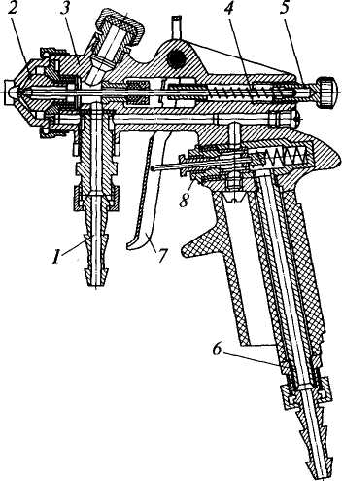
приборов отопления, панелей в кухнях и санузлах, а также во всех других случаях при небольших объемах работ; для художественных работ) различаются между собой размерами и формой отпечатка факела. Конструктивно их выполняют по сходным схемам (рис. 25.9). Краска поступает к головке 2 распылителя по каналу 1 в передней части корпуса 3, а воздух — по каналу 6 в рукоятке. Подачу краски регулируют винтом 5, соединенным с иглой 4, а подачу воздуха — устройством 8, приводимым в движение курком 7. При нажатии на курок сначала к головке подается воздух и только после этого игла открывает канал для прохода краски. При отпускании курка сначала прекращается подача краски и только потом воздуха. Этим обеспечивается предварительный обдув воздухом окрашиваемой поверхности, исключается выброс крупных капель краски на нее при отпускании курка.
Пневматические краскораспылители обеспечивают высокое качество окрашивания, надежны и просты в работе и обслуживании. Их существенным недостатком являются значительные потери (до 30%) краски на так называемое туманообразование. Эта краска, не достигая окрашиваемой поверхности, уносится сжатым воздухом, резко ухудшая условия работы в закрытых помещениях. Некоторое улучшение условий работы достигается за счет применения пневматических краскораспылителей низкого давления.
В настоящее время наиболее эффективно применение в строительстве безвоздушного способа окрашивания, при котором потери краски могут быть снижены до 2 %, а оператор может работать без применения каких-либо защитных средств.
Окрасочный агрегат (рис. 25.10, а) состоит из насоса / высокого давления (до 30 МПа) мембранного или поршневого типа, краскораспылителя 2 и соединяющего их материального шланга 3. На рис. (рис. 25.10, б) представлена кинематическая схема агрегата с насосом мембранного типа. Насос приводится в движение электродвигателем 7 через упругую муфту 6. При вращении маховика 9 с наклонной рабочей поверхностью плунжер 11 совершает
432

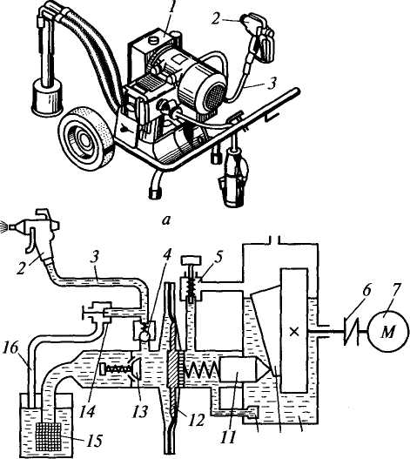
10 9 8

Рис. 25.10. Окрасочный агрегат безвоздушного распиливания: а — общий вид; б — кинематическая схема
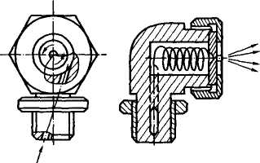
возвратно-поступательное движение, сообщая колебательное движение мембране 12 через буферную жидкость, которая поступает в буферную зону из корпуса 8 через сетчатый фильтр 10. Соответственно колебаниям мембраны происходит всасывание краски из расходной емкости через фильтр 15 и клапан 13 и ее нагнетание через клапан 4 по материальному шлангу 3 к краскораспьшителю 2. Давление нагнетания регулируют устройством 5, перепускающим часть рабочей жидкости из буферной зоны в корпус 8. При перекрытом канале краскораспылителя и работающем насосе красочный состав возвращается в расходную емкость по трубопроводу 16 через перепускной клапан 14. Один насос может обслуживать несколько краскораспылителей. Особенно эффективно применять окрасочные агрегаты безвоздушного распыления при больших объемах работ с Рис. 25.11. Форсунка краскопульта

433

расходом краски до 7 л/мин и дальности подачи по вертикали до 100 м. В этом случае их производительность превышает 600 м²/ч.
Для работы с водно-меловыми и водно-известковыми составами небольшой вязкости применяют краскопульты — ручные или приводные насосы, от которых по материальному шлангу состав поступает к краскораспылителю {форсунке) (рис. 25.11) под давлением 0,4 МПа, касательно к ее внутренней полости, вследствие чего закручивается и вылетает из форсунки, образуя факел в виде полого конуса.
25.3. Машины и оборудование для отделки полов
Бетонные полы затирают сразу же после вакуумной обработки. Для грубого заглаживания поверхностей бетонных и мозаичных полов применяют трех- и четырехлопастные машины со сменными лопастями различной ширины. Широкие лопасти используют для затирки, а узкие — для железнения поверхности бетона.
Для более качественной отделки полов применяют дисковые затирочные машины (рис. 25.12) с двумя вращающимися навстречу друг другу рабочими дисками 4 и 7из древесно-стружечных плит. Для самоустановки дисков в плоскости вращения они соединены с валами J и 8 редуктора 2 резиновыми мембранами 5 и 6. Рабочие диски приводятся в движение от асинхронного электродвигателя 3 через редуктор. Пульт управления с пакетным выключателем и краном для подачи воды в зону обработки установлены на рукоятке, закрепленной на корпусе машины.
Для шлифования и полирования полов из мозаики, мрамора, гранита и т. п. материалов применяют мозаично-шлифовальные машины (рис. 25.13). Они приводятся в движение электродвигателем 1 или, реже, — двигателем внутреннего сгорания через зубчатый редуктор 2. Принципиальные схемы устройства и работы этих машин сходны с таковыми для дисковых затирочных машин и отличаются от последних рабочим инструментом, в качестве которого приме-

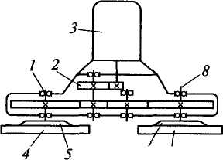
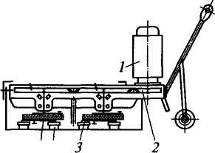
5 4
6 7

Рис. 25.12. Кинематическая схема дисковой затирочной машины
Рис. 25.13. Мозаично-шлифовальная машина

434

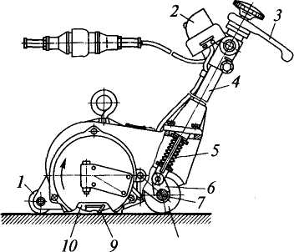
няют трехгранные абразивные камни 4, закрепленные в державках 3 на планшайбах 5. Частота вращения рабочих органов составляет 250...750 об/ мин. Меньшие скорости используют при грубой обдирке поверхностей, а большие при тонком шлифовании и полировании. Для улучшения процесса шлифования в рабочую зону подают воду.
8
Рис. 25.14. Машина для строгания деревянных полов
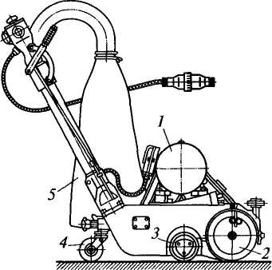
Для строжки деревянных полов применяют строгальные машины (рис. 25.14). Их рабочим органом является вращающийся барабан 10, на периферийной поверхности которого установлены ножи 9. Барабан приводится во вращение либо обращенным электродвигателем с неподвижным ротором и вращающимся статором, выполненным заодно с барабаном, либо вынесенным на корпус машины электродвигателем через ременную передачу. Копирная плоскость отслеживается одним передним 1 и двумя задними 8 роликами. Последние свободно установлены на оси 7 траверсы 6, положение которой регулируют рукояткой 3 через подпружиненную тягу 5, чем достигается требуемая глубина строгания. Стружка выносится из зоны строгания воздушным потоком, создаваемым крыльчаткой вентилятора, установленного на валу ножевого барабана. Запускают и останавливают электродвигатель магнитным пускателем 2, установленным на стойке 4. Строжку выполняют в два прохода: продольным при глубине строгания 2... 2,5 мм и поперечным (чистовым) — 0,5... 1 мм. Производительность машины составляет до 40 м²/ч.
Для шлифования дощатых и паркетных полов применяют шлифовальные машины барабанного и дискового типов.
Рис. 25.15. Машина барабанного типа для шлифования дощатых и паркетных полов
Шлифовальная машина барабанного типа (рис. 25.15) по устройству и принципу

435

работы сходна с рассмотренной выше строгальной машиной с вынесенным на корпус машины приводным электродвигателем. Отличия заключаются в следующем. Копирная поверхность отслеживается двумя передними 3, регулируемыми по высоте, и одним задним 4 рояльного типа роликами. Рабочим инструментом служит шлифовальная шкурка, закрепляемая на шлифовальном барабане 2 по слою резины. Барабан установлен перед передними роликами, высотным положением которых регулируют глубину шлифования. Продукты шлифования выносятся потоком воздуха, создаваемым крыльчаткой вентилятора, приводимого общим электродвигателем /, и оседают в сборном мешке 5. Шлифуют полы в два приема — продольной и поперечной проходкой. Производительность машины достигает 60 м²/ч обработанной поверхности.
Шлифовальные машины дискового типа применяют для шлифования полов в стесненных условиях (под приборами отопления, в углах помещений). Их рабочим органом служит вращающийся диск с закрепленной на нем абразивной шкуркой. Рабочая поверхность диска наклонена к обрабатываемой поверхности под углом 10... 15°. Производительность диско-шлифовальных машин достигает 5 м²/ч.
При устройстве полов из рулонных материалов раскраивают и сваривают полотнища в централизованных подсобных предприятиях, а их прикатку, прирезку и подварку отдельных мест выполняют непосредственно на строительном объекте. Линолеум сваривают посредством инфракрасного излучения, токами высокой частоты и горячим воздухом с нагревом кромок и сварочного шнура до температуры 220...270 "С. Размягченный сварочный шнур вплавляют в стык свариваемых полотнищ, вдавливая его прижимным роликом.
Для сварки отдельных мест на объекте применяют переносную сварочную установку. Она состоит из воздуходувки или переносного диафрагменного компрессора и сварочной головки со спиралью для нагрева воздуха и прижимным роликом. Сваривают ли-нолеумные стыки описанным выше способом. Скорость сварки составляет 8... 10 м/ч.
25.4. Машины и оборудование для устройства кровель
Удельный вес кровельных работ в общем комплексе городского строительства составляет по трудоемкости около 14%. Основными видами кровельных покрытий в настоящее время являются рулонные и безрулонные (мастичные) кровли.
Технологический цикл устройства рулонной кровли включает подготовку основания, очистку рулонных материалов от минеральной посыпки, подъем доставленной на объект мастики на крышу, наклейку рулонных материалов и их прикатку.
436

Подготовка основания заключается в удалении с него пыли, воды, наледи и снега, а также сушке основания. Пыль удаляют пылесосами и передвижными компрессорами, а воду передвижными вакуум-насосами и переносными насосами. Для сушки основания, а также для таяния наледи и снега используют передвижные огневые установки с керосиновыми горелками и трубами для направления потока горячих газов; передвижные воздухоподогреватели для сушки больших площадей с одной или двумя горелками, центробежным вентилятором и диффузором для смешивания горячей газовой смеси с холодным воздухом; воздуходувки с электрическими нагревательными элементами; передвижные установки с вентилятором для сушки оснований совместным действием инфракрасного излучения раскаленного поддона, горячих газов и конвекционного обмена.
Очищают рулонные материалы от минеральной посыпки перед укладкой и наклейкой на основание протяжкой полотнища между валками, смачивающими его растворителем, и механической очисткой полотнищ одной или двумя вращающимися круглыми капроновыми щетками.
Для перекачивания битумных мастик с пылевидными, волокнистыми и комбинированными наполнителями и приклейки на кровле рулонных материалов применяют смонтированные на прицепе агрегаты, состоящие из термоса с электронагревателем, смесителя и насосной станции с мастикопроводами. Температурный режим контролируется и поддерживается автоматически. Агрегат обеспечивает подачу 6 м³/ч мастики на кровлю на высоту до 50 м при давлении 1,5 МПа.
Для выполнения массовых кровельных работ битум доставляют на объект автогудронаторами, оборудованными горелками для подогрева мастики и насосом для наполнения цистерны, перемешивания и выдачи мастики. Горячую мастику из гудронатора подают на крышу, где ее направляют на поверхности наклейки рулонных материалов, или сливают в котлы-термосы, из которых ее перекачивают шестеренными насосами по трубопроводу к месту производства работ.
Битумоварочные котлы (рис. 25.16) применяют для приготовления битумных мастик непосредственно на объекте и подачи ее к месту производства работ. Оборудование, состоящее из бака 7 с крышкой 4, жаровой системы 2, системы подачи 6 и шестеренного насоса / с приводом от электродвигателя монтируют на одноосном прицепе 3. Битумоварочные котлы являются объектами повышенной пожароопасности, в связи с чем их комплектуют противопожарными средствами, а при работе неукоснительно соблюдают требования пожарной безопасности, общие и предписанные инструкцией по эксплуатации оборудования. Загруженный в бак битум (не более 3/4 объема бака) расплавляют передачей теп-
437

CZD
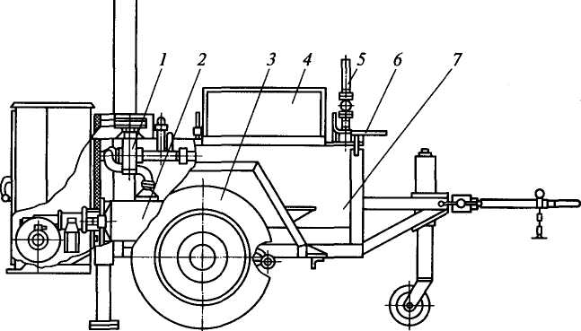
Рис. 25.16. Битумоварочный котел
ла через стенки жаровой системы, топочная камера которой работает на дизельном топливе. Во избежание обильного пенообра-зования при варке битума наполнитель должен быть сухим. Мастику подают на крышу по мастикопроводу 5 на высоту до 50 м при давлении 1,5 МПа. Производительность битумных котлов составляет около 5 м³/ч.
При устройстве кровель из рубероида с наплавленным в заводских условиях слоем мастики после раскатки рулонов на крыше их разогревают горелками до температуры 140... 160° и прикатывают специальными устройствами на обрезиненных колесах.
Для устройства безрулонных кровель из мастичных материалов на полимерной основе используют передвижные станции с помощью которых мастичные материалы разгружают, разжижают, подают к месту производства работ и наносят на поверхность распы-ливанием. Производительность станции составляет до 800 м²/ч, дальность подачи по вертикали до 50 м, по горизонтали до 80 м.
Контрольные вопросы
- Перечислите виды механизированных работ при оштукатуривании
поверхностей. Как организовано приготовление штукатурных растворов
при больших и небольших объемах работ? Перечислите оборудование
штукатурного комплекта.
- Для чего предназначены, как устроены и как работают штукатур
ные станции? Какие типы растворонасосов используют в составе штука
турных станций? Чем отличаются противоточные насосы от прямото
чных?
4ЧХ

- Опишите принцип работы одноцилиндрового противоточного пор
шневого растворонасоса. Чем отличается от него двухцилиндровый диф
ференциальный растворонасос? Как определяют производительность
поршневых противоточных растворонасосов?
- Для чего предназначены, как устроены и как работают пневмона-
гнетатели?
- Для чего предназначены, как устроены и как работают передвиж
ные агрегаты цикличных смесителей принудительного перемешивания?
Какими насосами их комплектуют? Каковы их выходные параметры?
- Для чего применяют, как устроены и как работают винтовые ра-
створонасосы?
- Для чего применяют, как устроены и как работают поэтажные шту
катурные агрегаты?
- Для чего применяют, как устроены и как работают воздушные и
безвоздушные форсунки?
- Для чего применяют ручные затирочные машины? Какой вид при
вода они используют?

- Для чего применяют торкретные установки? Перечислите состав
входящего в них оборудования. Охарактеризуйте принцип действия тор
кретной установки. Каковы ее выходные параметры?
- Перечислите состав малярных работ. Какими способами и с исполь
зованием каких технических средств подготавливают поверхности к окрас
ке? Как организовано приготовление малярных составов? Какое оборудо
вание используют для этого? Для чего применяют малярные агрегаты? Ка
ким оборудованием их комплектуют? Каковы их выходные параметры?
- Для чего применяют, как устроены и как работают шпатлевочные
установки? Каковы их выходные параметры?
- Для чего применяют передвижные шпатлевочные агрегаты? Како
вы их выходные параметры?
- Для чего применяют окрасочные агрегаты? Перечислите их виды.
Каковы выходные параметры передвижных и переносных окрасочных
агрегатов?
- Для чего применяют пневматические краскораспылители, каковы
их типы, как они устроены и как работают? Каковы их достоинства и
недостатки?
- Как устроены и как работают безвоздушные распылители? Каковы
их выходные параметры? Приведите сравнительную оценку с пневмати
ческими распылителями.
- Для чего применяют краскопульты? Каков принцип работы их
краскораспылителей?
- Для чего применяют, как устроены и как работают дисковые зати
рочные машины, мозаично-шлифовальные машины?
- Какие машины применяют для строжки полов? Как они устроены
и как работают? Каковы их выходные параметры?
- Какие машины применяют для шлифования и полирования доща
тых и паркетных полов? Как они устроены и как работают? Каковы их
выходные параметры? Для чего применяют шлифовальные машины дис
кового типа, каковы их выходные параметры?
- Каким способом сваривают полотнища линолеума? Какое обору
дование применяют для сварки отдельных мест?
439

- Перечислите виды работ при устройстве кровель из рулонных ма
териалов. Какими способами и с использованием каких технических
средств подготавливают основание для наклейки рулонных материалов?
Как очищают рулонные материалы от минеральной посыпки?
- Какое оборудование используют для перекачивания битумных ма
стик и подачи их к местам производства кровельных работ? Каковы вы
ходные параметры этого оборудования? Для чего применяют автогудро
наторы?
- Для чего применяют, как устроены и как работают битумовароч-
ные котлы? Какие меры противопожарной безопасности применяют при
их эксплуатации?
- Каким способом и с использованием каких технических средств
устраивают кровли из рубероида с наплавленной в заводских условиях
мастикой?
- Какое оборудование используют для устройства безрулонных кро
вель? Каковы его выходные параметры?

Глава 26. РУЧНЫЕ МАШИНЫ
26.1. Общие сведения
Ручными называют машины, рабочий орган которых приводится в движение двигателем, а вспомогательное движение (подача) — оператором вручную. Ручные машины применяют в строительстве для выполнения самых разнообразных работ. Ради комплексного описания механизации отдельных видов работ некоторые из этих машин были рассмотрены ранее (гл. 19, 24, 25). В целом же ручные машины принято классифицировать следующим признакам:
по принципу действия различают машины непрерывно-силовые и импульсно-силовые. К первым относятся машины с непрерывно вращающимся рабочим органом (сверлильные, шлифовальные машины, дисковые пилы и т.п.). Возникающий при работе этих машин реактивный момент воспринимается оператором, что является их существенным недостатком и накладывает определенные ограничения на мощность их приводов. Ко вторым относятся машины, работающие в прерывисто-импульсном режиме — ударном (молотки, перфораторы, вырубные ножницы) и безударном (ножевые ножницы). Машины ударного действия могут работать в чисто ударном (молотки, бетоноломы, трамбовки), ударно-поворотном (перфораторы) или ударно-вращательном (гайковерты) режимах;
по характеру движения рабочего органа различают ручные машины с вращательньш, возвратным и сложным движением. К первой группе относятся машины как с круговым вращательным движением (дисковые пилы, сверлильные машины, бороздоделы и т.п.), так и машины с движением рабочего органа по замкнутому контуру (цепные и ленточные пилы, долбежники, ленточные шлифовальные машины и т. п.). Возвратное движение рабочего органа реализуется в машинах с возвратно-поступательным (ножницы, напильники, лобзики и т.п.), и колебательным (вибровозбудители) движениями рабочего органа, а также в машинах ударного действия (трамбовки, молотки, пневмопробойники и т.п.). К ручным машинам со сложным движением относятся машины ударно-поворотного и ударно-вращательного действия и машины с иными видами движений рабочего органа, не соответствующими приведенным выше характеристикам;
441

по режиму работы ручные машины делят на машины легкого, среднего, тяжелого и сверхтяжелого режимов. В легком режиме работают сверлильные машины, в сверхтяжелом — все типы машин ударного действия. Ручные машины могут быть реверсивными и нереверсивными, одно- и многоскоростными, с дискретным и бесступенчатым регулированием рабочих скоростей;
по назначению и области применения ручные машины подразделяют на машины общего назначения для обработки различных материалов, машины для обработки металлов, дерева, пластмасс, камня и бетона, машины для работы по грунту и машины для сборочных работ. Особую группу составляют универсальные машины с комплектом насадок для выполнения определенных видов работ;
по виду привода ручные машины могут быть электрическими, пневматическими, гидравлическими, с приводом от двигателей внутреннего сгорания, а также пиротехнические. Электрическим ручным машинам присваивают три класса защиты от поражения электрическим током. Машины с номинальным напряжением более 42 В имеют I и II класс защиты. У них доступные для прикосновения металлические детали отделены от частей, находящихся под напряжением, только рабочей (машины I класса) или двойной, усиленной (машины II класса), изоляцией. Ручные машины с номинальным напряжением до 42 В, питающиеся от автономных источников электроэнергии, либо от преобразователей или трансформаторов с раздельными обмотками имеют III класс защиты;
по конструктивному исполнению ручные машины с вращающимся рабочим органом делят на прямые и угловые, соответственно при совпадающих (параллельных) осях вращения рабочего органа и привода или расположенных под углом друг к другу.
Основными параметрами ручных машин являются: потребляемая мощность, напряжение, род, сила и частота тока (для электрических машин); рабочее давление сжатого воздуха (для пневматических машин). Единой системы индексации ручных машин не существует. Индексы определяют разработчики машин и их изготовители. Наиболее широко используют индексы, состоящие из буквенной и цифровой частей. Первой буквой «И» обозначают все ручные машины («механизированный инструмент»), вторая буква обозначает вид привода: Э — электрический, Г — гидравлический, П — пневматический, Д — от двигателя внутреннего сгорания. Первая цифра цифровой части индекса обозначает группу машин: 1 — сверлильные, 2 — шлифовальные, 3 — резьбозавер-тывающие, 4 — ударные, 5 — фрезерные, 6 — специальные и универсальные, 7 — многошпиндельные, 8 — насадки и головки инструментальные, 9 — вспомогательное оборудование, 10 — резервная группа. Вторая цифра обозначает исполнение машины: 0 —
442

прямая, 1 — угловая, 2 — многоскоростная, 3 — реверсивная. Последними двумя цифрами обозначают номер модели. Буквы после цифр обозначают очередную модернизацию. Например, индекс ИЭ-1202А расшифровывается как ручная электросверлильная многоскоростная машина второй модели, прошедшая первую модернизацию.
Чаще всего ручные машины используют в строительстве в условиях ограниченного пространства и времени, в связи с чем к этим машинам предъявляются требования компактности и комплектности, обеспечивающие удобство перемещения и быстроту запуска машины в работу. Конструкция машины должна исключать возможность получения оператором травм, поражения электрическим током, шумо- и виброболезни, а ее внешний вид должен отвечать требованиям эстетики. Соответственно первому требованию при разработке и изготовлении ручных машин стремятся максимально снизить их массу и габаритные размеры. Желательно, чтобы эти машины работали с минимальными потерями энергии. Однако в ряде случаев это требование не является обязательным. Так, пневматические ручные машины имеют значительно меньший КПД по сравнению с электрическими, но они легче и безопаснее. Коллекторный двигатель имеет меньший КПД, чем асинхронный, но из-за меньшей массы машин с коллекторными двигателями их применяют чаще. Форма и расположение рукояток, выключателей, а также уравновешенность и внешний вид современных ручных машин обеспечивают максимальное удобство в работе и отвечают современным требованиям технической эстетики. В конструкциях ручных машин широко использован принцип поузловой унификации, обеспечивающий снижение трудоемкости и стоимости их изготовления и ремонта.
26.2. Ручные машины для образования отверстий
К ручным машинам для образования отверстий относятся ручные сверлильные машины и перфораторы.
Ручные сверлильные машины по объему выпуска занимают первое место среди ручных машин. Они предназначены для сверления глухих и сквозных отверстий в металле, дереве, пластмассе, бетоне, камне, кирпиче и других материалах. Эти машины являются базовыми для создания универсальных ручных машин.
Ручные сверлильные машины являются машинами с вращательным движением рабочего органа, работают в легком режиме, могут быть реверсивными и нереверсивными, одно- и многоскоростными с дискретным, бесступенчатым и смешанным регулированием частоты вращения рабочего органа. Они приводятся в движение электрическими, пневматическими или гидравлическими двигателями. По защите от поражения током электрические машины выпуска-
443

ют всех трех классов. По конструктивному исполнению эти машины бывают прямыми и угловыми. Последние применяют для работы в труднодоступных местах.
Основными сборочными единицами ручной сверлильной машины являются заключенные в корпус двигатель, редуктор, рабочий орган — шпиндель и пусковое устройство. На рис. 26.1 показана электрическая ручная сверлильная машина. Статор 4 и ротор 5 электродвигателя встроены в корпус 2. Движение шпинделю / передается через двухступенчатый зубчатый редуктор 3. Электродвигатель, охлаждаемый крыльчаткой 8 вентилятора, посаженной на вал ротора, питается от внешней электросети, с которой он соединен кабелем 7. Его запускают выключателем 6. Чаще выключатель находится во включенном положении, будучи прижатым пальцем руки оператора. При отпускании пальца он размыкает электрическую цепь. При необходимости длительное время удерживать выключатель во включенном положении его фиксируют специальной кнопкой.
В пневматической сверлильной машине источником движения является встроенный в ее корпус пневмодвигатель, питаемый сжатым воздухом от внешнего источника и запускаемый выключателем, открывающим клапан для прохода сжатого воздуха к двигателю.
Рабочим инструментом сверлильных машин (рис. 26.2) служат сверла. Для работы по металлу применяют спиральные сверла с цилиндрическим (диаметром до 6 мм) 1 и коническим (диаметром

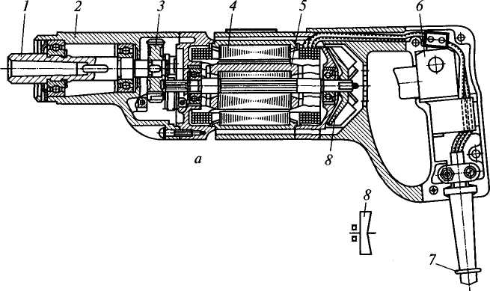
 |  |  | 3  1 |  |  | d
1  а | а | X | 1
 |  |  |  |  |  | П
П | а а |  |  |  | D | О
 |  |  |  |  |  |  | б
 | а | LJ |  | _ | □

Рис. 26.1. Электрическая ручная сверлильная машина (а) и кинематическая
схема ее привода (б)
444

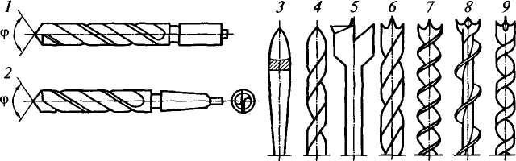
Рис. 26.2. Сверла для работы по металлу (/, 2) и дереву (3—9)
более 6 мм) 2 хвостовиком. Сверла диаметром до 14 мм обычно закрепляют в трехкулачковом патроне, одеваемом на шпиндель, а сверла больших диаметров — непосредственно в шпинделе с внутренним конусом Морзе. Рабочая часть сверла состоит из режущей и направляющей частей со спиральными двухзаходными канавками. Режущая часть образуется в результате заточки сверла под углом ф (116... 118° для стали, чугуна, твердой бронзы; 130... 140° для очень твердых и хрупких материалов; 80...90 для мягких и вязких материалов) при вершине торцовой части.
При работе по дереву вдоль волокон применяют сверла ложечные 3 и с конической заточкой 4, при работе поперек волокон — центровые 5 и спиральные 6 с подрезателями, для сверления глубоких отверстий — винтовые 7 и шнековые 8, для сверления фанеры — штопорные 9 с круговыми подрезателями.
Рис. 26.3. Сверла специального назначения
Для сверления отверстий в кирпиче, керамзитобетоне, шлакобетоне и гипсолите применяют двухлезвийные резцы (рис. 26.3, а),
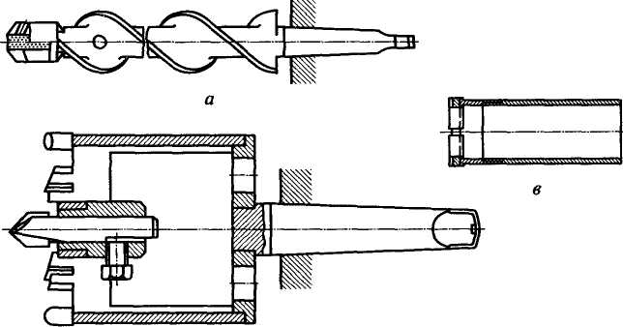
445

армированные твердосплавными вольфрамо-кобальтовыми пластинками ВК6 повышенной износоустойчивости, но не допускающими ударных нагрузок. Для сверления глухих отверстий под электрические розетки и выключатели применяют шлямбурные резцы (рис. 26.3, б). Средняя скорость сверления ими отверстий диаметром 70... 100 мм в кирпиче — до 200 мм/мин. Монолитный бетон сверлят алмазными кольцевыми сверлами (рис. 26.3, в), состоящими из коронки, оснащенной техническими алмазами, и трубчатого удлинителя.
Для сверления отверстий ручную машину устанавливают так, чтобы сверло находилось на месте сверления. Затем прижимают ее в направлении сверления и включают двигатель. Для начальной центровки сверла предварительно в материале делают углубление дюбелем или другим инструментом с твердым наконечником. С увеличением диаметра отверстия требуются большие усилия подачи, в связи с чем сверлильные машины с диаметром сверл более 14 мм изготавливают с грудным упором.
Сверлильные машины ударно-вращательного действия более эффективны для работы с хрупкими материалами. В них при непрерывном вращении рабочего органа специальным механизмом наносятся удары по материалу в осевом направлении. Обычно такие машины имеют многоскоростной привод с дискретным или бесступенчатым регулированием рабочих скоростей. Наиболее распространены машины с четырьмя ступенями скоростей. Две ступени обеспечиваются двухступенчатым редуктором, а две другие — отключением части витков полюсных катушек, вследствие чего снижается магнитный поток двигателя и увеличивается частота вращения его якоря. Диапазон регулирования частоты вращения шпинделя в таких машинах составляет 0... 10000 об/мин.
На базе ручных сверлильных машин с регулируемой частотой вращения шпинделя выпускают универсальные ручные машины с комплектом насадок для выполнения различных работ: сверления и резки металлов, снятия фасок, развертывания отверстий, нарезания резьбы и сборки резьбовых соединений и т. п.
Потребляемая мощность двигателя (кВт) электросверлильной машины находится примерно в прямой пропорциональной зависимости от диаметра D (мм) отверстия (сверла): Р = 0,018 D.
Ручные перфораторы применяют, в основном, для образования отверстий в различных материалах. Некоторые модели могут работать в режимах молотка и сверлильной машины. Перфораторы являются импульсно-силовыми машинами со сложным движением рабочего органа — бура, для чего в трансмиссии перфоратора имеются ударный и вращательный механизмы, иногда конструктивно совмещенные. Основными параметрами перфораторов являются энергия и частота ударов.
446

По назначению различают перфораторы для образования неглубоких отверстий (300... 500 мм) в материалах прочностью 40... 50 М Па и глубоких отверстий (2000...4000 мм и более) в материалах практически любой прочности (200 МПа и более).
По типу привода перфораторы подразделяют на машины с электрическим (электромеханическим и электромагнитным), пневматическим приводом и от двигателей внутреннего сгорания.
Электромеханические перфораторы с энергией удара до 10 Дж применяют для образования отверстий диаметром 5...80 мм глубиной 600...700 мм и более в бетоне, кирпичной кладке и других строительных материалах и конструкциях. При массе до 16 кг перфоратор может занимать любое положение относительно образуемого отверстия, а перфораторы большей массы работают только в направлении сверху вниз. Перфораторы с коллекторными электродвигателями с двойной изоляцией питаются от сети переменного тока номинальной частоты напряжением 220 В, а перфораторы с асинхронными короткозамкнутыми двигателями, снабженные защитноотключающими устройствами, — от трехфазной сети.
Перфораторы с энергией удара более 10 Дж массой 30...35 кг работают, как правило, от асинхронного электродвигателя. Их применяют для образования отверстий в крепких материалах диаметром 32... 60 мм при глубине до 6 м. Без специальных устройств они работают обычно в направлении сверху вниз. Отечественная промышленность выпускает электромеханические перфораторы с энергией удара 1... 25 Дж.
1
в
Рис. 26.4. Принцип работы компрессионно-вакуумного ударного механизма
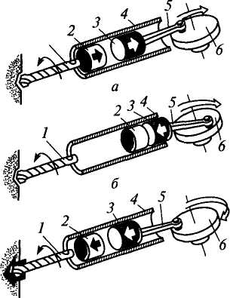
Ударные механизмы перфораторов могут быть пружинными, воздушными (компрессионно-вакуумными) и комбинированными. Наиболее распространены компрессионно-вакуумные механизмы, принцип работы которых показан рис. 26.4. При вращении кривошипа 6 соединенный с ним шатуном 5 поршень 3 совершает возвратно-поступательное движение в направляющей гильзе 4. При движении поршня вправо в камере между поршнем и бойком 2 создается разрежение, вследствие чего боек перемещается вслед за поршнем (см. рис. 26.4, а). При возвратном движении поршня за счет повышающегося в камере давления воздуха поршень перемеща-

447

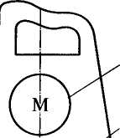
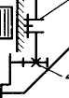
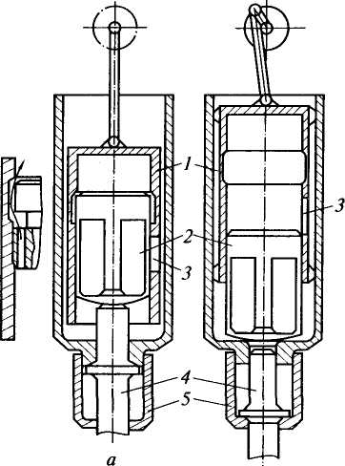
б
Рис. 26.5. Схема переключения перфоратора из ударного (а) режима в безударный (б)
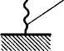
Рис. 26.6. Кинематическая схема электромеханического перфоратора
ется влево (см. рис. 26.4, б) и в конце этого движения наносит удар по буру 1 (см. рис. 26.4, в). Перфоратор работает в ударном режиме только после нажатия на его корпус в направлении обрабатываемого отверстия, когда хвостовик бура 4 (рис. 26.5), переместившись в держателе 5 вверх, ограничивает нижнее перемещение бойка 2, перекрывающего окно 3 в поршне. После прекращения нажатия на корпус бур вместе с бойком опускается в держателе вниз. При возвратно-поступательном движении поршня / камера между ним и бойком сообщается через окно 3 с атмосферой, и разрежения в нем не происходит, а следовательно, боек остается в нижнем неподвижном положении.
Механизмы вращения бура могут быть кинематическими и динамическими. В кинематическом механизме вращение буру 5 (рис. 26.6) передается от электродвигателя 1 через систему зубчатых передач 2 и 4. Для ограничения крутящего момента, во избежание получения оператором травм при заклинивании бура, в трансмиссию вводят предохранительную шариковую или дисковую муфту 3.
На рис. 26.7 приведена принципиальная схема динамического поворотного механизма с импульсным поворотом вставленного в
448

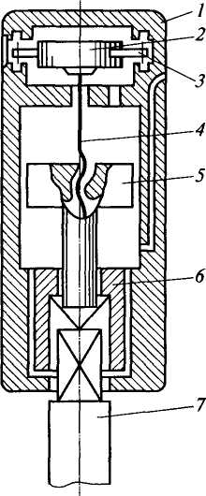
буксу 6 бура 7 на некоторый угол во время холостого хода бойка 5. Последний соединен подвижным шлицевым соединением с поворотной буксой 6, свободно посаженной в корпус перфоратора /, и винтовым соединением со стержнем 4, на конце которого закреплено храповое колесо 2 с собачкой 3. При движении вверх боек вместе с буксой проворачивается на застопоренном храповым механизмом винтовом стержне 4, при движении вниз срабатывает храповой механизм, позволяя провернуться винтовому стержню вместе с храповым колесом.
Рис. 26.7. Динамический
поворотный механизм
перфоратора
В электромагнитных перфораторах, называемых также фугальными, вращение бура / (рис. 26.8) с буксой 2 передается от электродвигателя 6 через редуктор 7 с муфтой предельного момента 3, срабатывающей при заклинивании бура. Возвратно-поступательное движение бойка 4 с ударами по хвостовику рабочего органа осуществляется переменным магнитным полем от катушек 5.
Пневматические перфораторы отличаются от электромеханических типом двигателя — пневмодвигателем, работающим от компрессора. В частности, в перфораторах с динамическим поворотным механизмом основное движение — возвратно-поступательное перемещение бойка-поршня — обеспечивается попере-
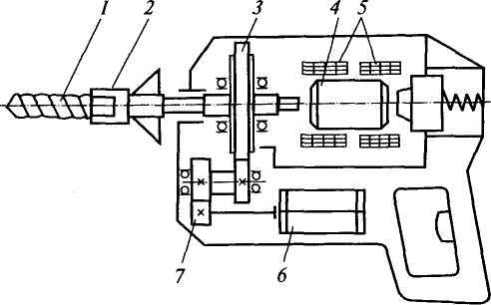
Рис. 26.8. Принципиальная схема устройства фугального перфоратора
449

менной подачей сжатого воздуха в поршневую и штоковую полости. Импульсное вращение рабочему органу передается, как и у электромеханического перфоратора, через винтовую пару и храповой механизм (см. рис. 26.7).
26.3. Ручные машины для крепления изделий и сборки конструкций
Для монтажа металлоконструкций, выполнения электромонтажных, сантехнических и других видов работ применяют резьбовые соединения, используя для этого стандартные детали (болты, винты, гайки, шпильки, шурупы, гвозди, скобы, дюбели) или изготавливая отдельные их элементы по месту. Для механизации этих работ применяют ручные машины.
Резьбозавертывающие машины применяют для сборки резьбовых соединений. К ним относятся гайко-, шурупо-, шпильковер-ты с непрерывно-силовым или импульсно-силовым вращательным движением рабочего органа. Эти машины отличаются от сверлильных машин рабочим инструментом — торцовыми ключами для работы с болтами, винтами и гайками или отвертками для работы со шпильками и шурупами — и наличием в трансмиссии муфты предельного момента, при достижении которого муфта отключает рабочий орган от двигателя. Рабочий инструмент соединяют с рабочим органом жестко или шарнирно, в последнем случае для работы в труднодоступных местах. Резьбозавертывающие машины реверсивны, их применяют как для сборки, так и для разборки резьбовых соединений.
Машины с непрерывно-силовым движением рабочего органа просты по устройству. Их основным недостатком является значительный реактивный момент, воспринимаемый оператором, особенно в конце затяжки резьбового соединения. Машины этого типа работают с резьбовыми соединениями диаметром до 16 мм. Машины импульсно-силового типа лишены этого недостатка. Это — частоударные машины, обеспечивающие затяжку резьбовых соединений за 100...200 ударов в течение 4...5 с, и редкоударные (3...15 ударов на одно резьбовое соединение). По сравнению с непрерывно-силовыми импульсно-силовые ручные машины обеспечивают больший момент затяжки резьбовых соединений при равных параметрах их двигателей.
В качестве примера частоударной импульсно-силовой ручной машины рассмотрим электрический гайковерт (рис. 26.9). Вращение шпинделю / с закрепленным на нем ключом 9 передается от электродвигателя, вмонтированного в корпус 4, через редуктор 3 и ударно-импульсный механизм в виде винтовой пары выходной вал редуктора 5 — втулка 2, соединенных между собой винтовыми пазами на валу и входящими в них и в лунки на внутренней поверх-
450

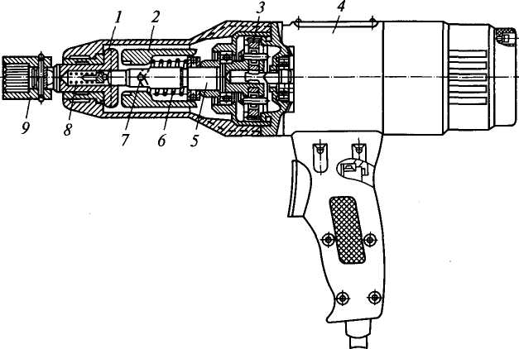
Рис. 26.9. Электрогайковерт

ности втулки шариками 7. Шпиндель может свободно перемещаться в осевом направлении в корпусе и в нерабочем состоянии, отжимаемый пружиной 8, занимает в нем крайнее левое положение. Для начала работы ключ надевают на навинчиваемую гайку или головку болта (винта) и прижимают корпус в осевом направлении. Преодолевая сопротивление пружины 8, шпиндель перемещается относительно корпуса вправо, зацепляется своими кулачками на его торцовой поверхности с кулачками втулки 2 и приходит во вращательное движение. С увеличением сопротивления вращению шпинделя его скорость замедляется, и втулка 2, преодолевая сопротивление пружины 6 и навинчиваясь на вал 5, отходит от шпинделя вправо, выводя кулачки из зацепления со шпинделем. Втулка, освобожденная от этого зацепления, получает ускоренное вращение от вала 5 и под действием пружины 6 перемещается влево, ударом входя в зацепление с кулачками шпинделя. Эти движения продолжаются до тех пор, пока шпиндель не займет свое левое нерабочее положение. Основными параметрами частоударных гайковертов являются максимальный момент затяжки и время затяжки резьбового соединения. Процесс сборки резьбового соединения такими гайковертами осуществляется за 100...200 ударов в течение 4...5 с. Для работы в режиме развинчивания резьбовых соединений переключают фазы электропитания при помощи штепсельного соединения.
Момент затяжки ограничивают муфтами предельного момента или временем действия ударного механизма. Эти меры не обеспечивают необходимой точности параметров затяжки резьбовых соединений, в связи с чем частоударные гайковерты применяют только для сборки неответственных соединений.
451

Редкоударные гайковерты обладают большей точностью. Основным их параметром является энергия удара, составляющая около 25 Дж. По сравнению с частоударными машинами они имеют меньшую массу (на 20...40%) и более высокий КПД. Их применяют для сборки резьбовых соединений диаметром 22...52 мм при тарированном моменте затяжки 400... 5000 Нм. Продолжительность сборки одного соединения составляет 3...8 с.
В пневматическом редкоударном гайковерте (рис. 26.10) ведущая часть 4 ударного механизма приводится во вращение от пневматического ротационного двигателя 5. Ведомая часть (ударник) 3 посажена свободно на валик 7 и может перемещаться по нему в осевом направлении. В нерабочем состоянии ударник, отжимаемый пружиной 2, занимает крайнее правое положение. При включенном двигателе контактирующие с ведомой частью шарики (центробежные грузы) 6 приходят во вращение и за счет возникающих при этом центробежных сил перемещаются центробежно в радиальном направлении, отжимая ударник, который кулачками на его торцовой поверхности ударом входит в зацепление с кулачками шпинделя /. В начале процесса, когда сопротивление вращению шпинделя невелико, деталь резьбового соединения завинчивается без отключения шпинделя от ударника. В конце затяжки, с возрастанием сопротивления вращению, скорость шпинделя и ударника уменьшается, вследствие чего снижаются также окружная скорость центробежных грузов и действующие на них центробежные силы, и грузы

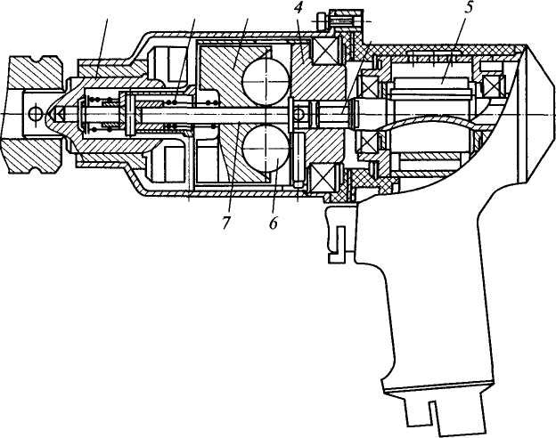
3
Рис. 26.10. Редкоударный гайковерт

перемещаются центростремительно. При этом пружина 2 перемещает ударник вправо, выводя его кулачки из зацепления с кулачками шпинделя. Освободившись от внешней нагрузки, ударник приходит в ускоренное вращение, и процесс ударного включения и отключения кулачкового соединения повторяется.
Для сборки резьбовых соединений диаметром 100...200 мм, например, при монтаже крупного технологического оборудования, применяют гайковерты с гидравлическим приводом, питаемые централизованно от насосной станции.
Шуруповерты (винтоверты) применяют при сборочно-разбороч-ных работах, например, при монтаже перегородок из сухой гипсовой штукатурки по металлическому, деревянному и асбоцементному каркасу. В качестве привода используют электрические реверсивные коллекторные двигатели с двойной изоляцией мощностью до 420 Вт с зубчатым редуктором и кулачковой муфтой предельного момента с регулятором значения последнего. Чаще в систему привода включают блок электронного регулирования частоты вращения в диапазоне от нуля до 0,75 ее номинального значения с ограничением максимальной частоты вращения. Для удобства работы в труднодоступных местах используют удлинители, переходные втулки, сменные патроны для крепления инструмента.
В качестве сменного инструмента используют отвертки под плоский и крестовый шлиц шурупов, а также головку-ключ. В ряде моделей шуруповертов зарубежного производства крепеж подается автоматически из сменных кассет, содержащих от 100 до 150 крепежных изделий.
4 5 6
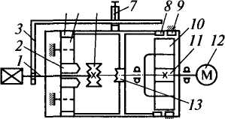
Резьбонарезные машины с электрическим и пневматическим ро
тационным двигателями применяют для нарезания резьбы в сквоз
ных и глухих отверстиях. Эти машины отличаются от сверлильных
инструментом, в качестве которого применяют метчики, и ревер
сивным устройством в трансмиссии, передающей движение от элек
тродвигателя рабочему органу. Трансмиссия электрической резьбо
нарезной машины (рис. 26.11) состоит из двух планетарных передач
11—10—9—8 (при неподвижном венцовом колесе 9) и 4—5—2.
Шпиндель /, свободно перемещаемый вдоль оси центрального ко
леса, на внешнем конце имеет пат
рон для крепления метчика с хво
стовиком квадратного сечения, а
на внутреннем конце — жестко со
единенную с ним двухстороннюю
кулачковую полумуфту 6. При на
жатии на корпус машины в направ
лении подачи полумуфта /3, жест
ко соединенная с венцовым зубча
тым колесом 8, входит в зацепле- р_{ис}. 26.11. Кинематическая схема
ние с полумуфтой 6, вследствие резьбонарезной машины

453

чего шпинделю передается от электродвигателя 12 правое вращение (на завинчивание метчика). Для возвратного вращения метчика (на его вывинчивание из резьбового отверстия) в случае нарезания резьбы в сквозных отверстиях корпус машины подают на себя. При этом полумуфта 6, удерживаемая в осевом направлении упирающимся в торцовую поверхность отверстия метчиком, выходит из зацепления с полумуфтой 13 и, при дальнейшей подаче корпуса на себя входит в зацепление с полумуфтой, выполненной заодно с центральным зубчатым колесом передачи второй ступени. В результате этих действий шпинделю сообщается левое вращательное движение с более высокой скоростью, и метчик вывинчивается из нарезанной им резьбы. В случае нарезания резьбы в глухих отверстиях ее глубину регулируют упором 3, закрепляя его на корпусе машины винтом 7. При достижении установленной глубины упор приходит в соприкосновение с телом нарезаемой детали, препятствуя дальнейшему перемещению корпуса в осевом направлении, а вращающийся шпиндель с ввинчивающимся в отверстие метчиком перемещается на отверстие, выводя полумуфту 6 из зацепления с полумуфтой 13. Для вращения метчика в обратном направлении поступают так же, как и в случае нарезания сквозных отверстий.
В отличие от нарезания резьбы вручную (направляющим, режущим и калибрующим инструментами) в ручных машинах используют метчики для нарезания резьбы в один проход.
Монтажные сборочные молотки или пистолеты применяют для забивки крепежных изделий (гвоздей, скоб, дюбелей). Крепежное изделие вставляют в ствол пистолета и одноразовым воздействием на него поршня-ударника забивают его в деревянное, металлическое, кирпичное или бетонное основание. В зависимости от вида привода различают пороховые, пневматические и электромагнитные молотки.
Пороховые молотки (рис. 26.12) предназначены для забивки дюбелей различного исполнения (дюбель-гвоздь, дюбель-винт —
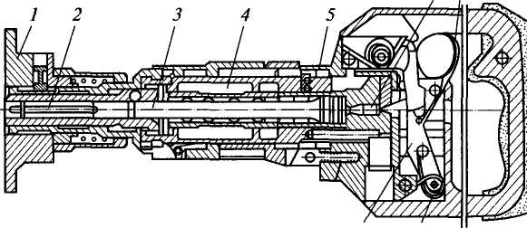
9 8 Рис. 26.12. Пороховой строительно-монтажный пистолет
6 7
454

с винтовой нарезкой хвостовика) в бетон до марки 400 включительно, сталь с пределом прочности до 450 МПа, кирпич. В работе порохового молотка используется принцип действия огнестрельного оружия. Дюбель 2 и пороховой патрон 6 закладывают в ствол 5. Далее молоток прижимают установленным на переднем конце прижимом / к основанию, предназначенному для забивки дюбеля, и нажимают на спускной рычаг 7. Под действием пружины 8 рычаг 9 ударяет острием наконечника в капсюль патрона, вследствие чего находящееся в нем воспламеняющееся от удара вещество поджигает порох. Образующиеся при этом пороховые газы, увеличиваясь в объеме, выталкивают из ствола поршень 3, который ударяет по хвостовику дюбеля, внедряя его в основание. После перемещения поршня в переднюю часть ствола полость последнего соединяется с камерой 4, через которую отработанные пороховые газы выбрасываются в атмосферу.
Тип патронов выбирают в зависимости от размеров забиваемых дюбелей и механических свойств оснований. Пороховые молотки комплектуют сменными стволами и поршневыми группами соответственно размерам дюбелей.
Пневматические молотки, называемые также гвозде- или ско-бозабивочными пистолетами, применяют для забивки гвоздей и скоб в деревянные, древесно-волокнистые, древесно-стружечные, цементно-стружечные и другие основания. Они бывают специальными — для забивки крепежных элементов определенного вида и универсальными — для забивки нескольких видов крепежных элементов.
В гвоздезабивном пневматическом пистолете (рис. 26.13) комплект гвоздей помещают в магазин 9, откуда они по одному поступают в ствол 10. Гвоздь забивают ударом по его шляпке штоком 3 при перемещении поршня 5 в направляющем цилиндре 4 к стволу от давления сжатого воздуха, поступающего от компрессора

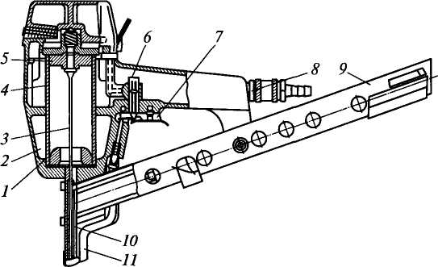
Рис. 26.13. Гвоздезабивной пневматический пистолет

455

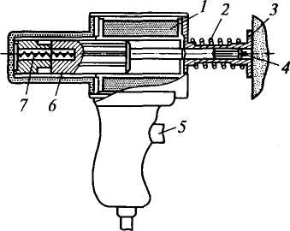
Рис. 26.14. Электромагнитный монтажный пистолет:
/ — силовая катушка; 2 — пружина; 3 — опорная плита; 4 — дюбель-гвоздь; 5 — выключатель; 6 — якорь-боек; 7 — возвратная пружина
через штуцер 8 и клапан 6 в надпоршневую полость (прямой ход). Клапан 6 открывается пусковой скобой 7 при условии, что предохранительная скоба // будет прижата к основанию (месту забивки гвоздя). После отпускания скобы 7 или (и) отжатия предохранительной скобы //доступ воздуха в надпоршневую полость прекращается, и поршень со штоком возвращается в исходное положение под давлением воздуха в аккумулирующих камерах 2, которые заряжались при прямом ходе поршня через отверстия / в направляющем цилиндре.
Электромагнитный монтажный пистолет (рис. 26.14) используют для забивки дюбелей в основание из различных материалов. Они работают от выносных компактных электронных преобразователей с частотой менее 50 Гц. Энергию единичного удара (5...22 Дж) изменяют путем изменения частоты тока.
Клепальные молотки предназначены для установки заклепок диаметром до 36 мм в отверстия соединяемых клепкой металлических конструкций и их пластического деформирования (осаживания) в холодном и горячем состояниях с образованием за-

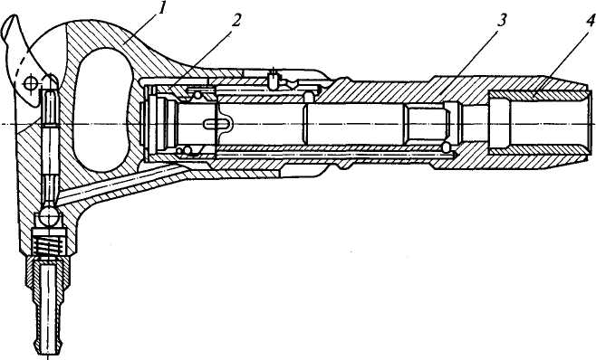
Рис. 26.15. Пневматический клепальный молоток:
/ — рукоятка с пусковым устройством; 2 — золотниковое воздухораспределительное устройство; 3 — ствол с ударной парой; 4 — концевая букса

456

мыкающей головки. В качестве рабочего инструмента используют обжимки. Молотки работают в виброударном режиме. Наибольшее распространение получили пневматические клепальные молотки (рис. 26.15), представляющие собой поршневые двухкамерные машины, обычно с клапанной системой воздухораспре-деления. Основными параметрами молотков являются: энергия единичного удара, частота ударов, ударная мощность и удельный расход воздуха. Для молотков холодной клепки с использованием заклепок из алюминиевых сплавов и малоуглеродистой стали Ст1кп значения этих параметров составляют до 13 Дж; 30...45 Гц; до 400 Вт; 2,45 м³/(мин/кВт); дл_{Я} молотков горячей клепки с использованием заклепок из стали 20кп — соответственно 22,5...70 Дж; 8... 18 Гц; 400...560 Вт; 2,45 м³/(мин/кВт). В последнее время созданы клепальные молотки с гидроприводом.
26.4. Ручные машины для разрушения прочных материалов и работы по грунту
Для разрушения асфальтобетонных покрытий, мерзлых фунтов, скальных пород, элементов конструкций из различных строительных материалов (камня, кирпича, бетона), пробивки отверстий в стенах и перекрытиях и т. п. применяют молотки и бетоноломы. Эти машины относятся к импульсно-силовым с возвратно-поступательным движением рабочих органов (пилы или зубила — у молотков, пики или лопаты — у бетоноломов). Они выполнены по одинаковым принципиальным схемам, но отличаются друг от друга энергией удара, которая у электрических молотков составляет 2... 25 Дж, а у бетоноломов 40 Дж при электрическом и 90 Дж при пневматическом приводах. По сравнению с молотками бетоноломы имеют также большую массу. В рабочем состоянии молоток может занимать произвольное положение относительно обрабатываемого материала, а бетонолом — только вертикальное или близкое к нему положение при работе сверху вниз.
В строительстве применяют преимущественно пневматические машины, которые значительно легче электрических и обладают большей энергией удара. Они менее энергоемки в изготовлении и не требуют использования дорогостоящих материалов, безопасны и просты в обслуживании и ремонте. Их недостатком является низкий КПД и большая стоимость энергии питания. Однако решающую роль в определении себестоимости единицы продукции играют трудовые затраты, определяемые техническими параметрами машины, в том числе массой и габаритными размерами.
В пневматическом рубильном молотке (рис. 26.16) поступательное движение рабочего органа /, закрепленного во втулке подвижного ствола 2, обеспечивается за счет ударов по его хвостовику
4S7

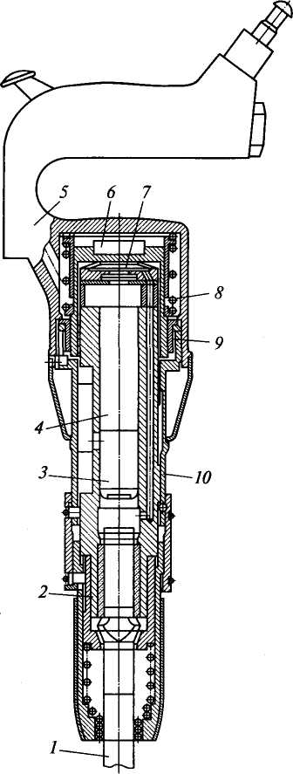
бойком 3, перемещаемым в цилиндрической части 4 ствола путем попеременной подачи в нижнюю и верхнюю полости цилиндра сжатого воздуха. Клапанный механизм 7 воздухораспределения расположен в верхней части ствола. Рукоятка 5 молотка вместе с корпусом /0виброизолирова-на пружиной 8, поступающим в камеру 9 сжатым воздухом и буфером 6.
Отечественной промышленностью выпускаются молотки с энергией удара 8... 56 Дж с частотой соответственно 40... 10 Гц и массой 5,5... 11 кг.
Для образования глухих и сквозных скважин (горизонтальных, вертикальных, наклонных) в однородных грунтах до IV категории включительно применяют пневматические пробойники (для скважин диаметром 55... 300 мм) и раскатчики грунта (для скважин диаметром 55...2000 мм).
Рис. 26.16. Рубильный молоток
Пневматический пробойник (рис. 26.17, а) работает в им-пульсно-силовом режиме. Он перемещается в грунте за счет возвратно-поступательного движения ударника 4, перемещающегося в корпусе 1 и наносящего удары либо по наковальне, передней части корпуса (при движении на скважину), либо по задней гайке 10 (при движении из скважины). Движение в прямом направлении, на скважину, обеспечивается подачей сжатого воздуха от компрессора по гибкому шлангу // к патрубку 7 и далее, через камеру 6 и окна 5, в полость между ударником и передней частью корпуса — камеру 3. Из-за разности воспринимающих давление сжатого воздуха площадей со стороны камер 6 и 3 ударник перемещается вправо. В конце

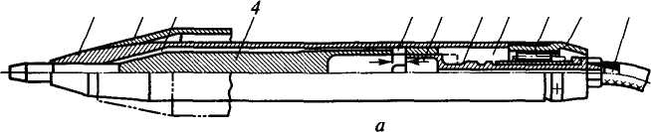
2 3
5 6 7 8 9 10 11

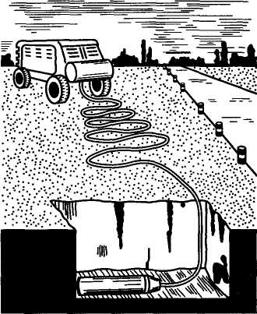
Рис. 26.17. Пневматический пробойник (а) и горизонтальные проколы в фунте (б)
б
этого перемещения происходит выхлоп воздуха из камеры 3 через окна 5 в полость 8 и далее, через отверстия амортизатора 9, в атмосферу, вследствие чего ударник сначала останавливается, а затем, с возрастанием давления воздуха в камере б перемещается влево, нанося удар по наковальне. Для возвратного движения (из скважины) вращением шланга 11 и соединенного с ним патрубка 7 последний вывинчивают из гайки 10, перемещая его в положение, показанное штриховой линией, увеличивая этим ход ударника в направлении к задней гайке до сообщения окон 5 с полостью 8 так, что выхлоп отработавшего воздуха происходит одновременно с ударом ударника по задней гайке. При перемещении же ударника в направлении передней части корпуса из-за амортизирующего действия находящегося в камере 3 воздуха удара по наковальне не происходит.
Импульсное перемещение пробойника в грунте является результатом разбаланса между генерируемыми ударами активными силами и силами трения корпуса о стенки скважины. При движении ударника в обратном направлении (после удара) этот баланс восстанавливается, и возвратного перемещения всего пробойника не происходит. Поэтому необходимым условием проходки скважины пробойником является наличие сил трения между корпусом и стенками скважины. Этим объясняется, в частности, необходимость имитации указанных сил трения специальными устройствами при запуске машины.
Горизонтальные проколы в грунте выполняют обычно из предварительно отрытых приямков (рис. 26.17, б). Для предотвращения самопроизвольного вращения патрубка и изменения вслед-

ствие этого направления движения пробойника шланг от компрессора укладывают змейкой и заневоливают. В зависимости от прочности грунта и диаметра скважины последнюю пробивают несколькими проходками пробойника со сменными уширителями 2. Для проходки глухих скважин обязателен описанный выше реверс движения пробойника для его извлечения из скважины. В случае сквозных скважин могут быть применены более простые нереверсивные пробойники.
Пробойники применяют также для забивки металлических труб и анкеров, для глубинного уплотнения грунта, рыхления слежавшихся насыпных материалов и других подобных работ.
Основными параметрами пробойников являются: энергия удара на прямом ходу, частота ударов, диаметр и длина скважины, а также скорость проходки. Давление сжатого воздуха составляет 0,5...0,7 МПа, а его удельный расход — 0,05...0,22 м³/(с/кВт). Пробойники отличаются простотой устройства и обслуживания. Основной недостаток — ограниченная область применения. Их используют для работы только в однородных нескальных грунтах немерзлого состояния с каменистыми включениями не более 0,15 м. При работе в неоднородных фунтах из-за боковых реактивных сил грунта возможно значительное отклонение пробойника от заданного курса.
Раскатчики грунта (рис. 26.18) являются самодвижущимися машинами непрерывного действия, предназначенными для образования скважин в грунте методом его постепенного уплотнения рабочим органом в виде конических катков 3, установленных на шейках эксцентрикового вала 2. Первый (направляющий) каток 4
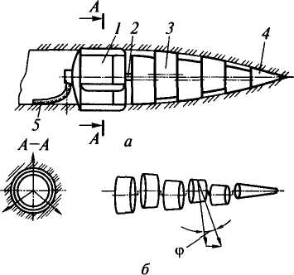
свободно посажен на ось вала, а все остальные катки с возрастанием их диаметров от лидерного к замыкающему катку свободно посажены на шейки вала, каждая из которых, а следовательно и ось поддерживаемого ею катка, развернута относительно предыдущей шейки на угол <р так, что при вращении вала происходит завинчивание всего устройства в осевом направлении (на скважину) с одновременным уплотнением
Рис. 26.18. Раскатчик фунта: грунта в стенках скважины
а - принципиальная схема; б - схема раз- обкатывающимися ПО НИМ
ворота катков катками. Реактивный мо-

мент воспринимается замыкающим катком / с ребрами по его периферии. Вращение валу передается от встроенного в замыкающий каток мотор-редуктора, питаемого электроэнергией от внешнего источника через кабель 5.
В диапазоне диаметров разрабатываемых скважин 55...250 мм мощность двигателя при скорости проходки 20 м/ч составляет 0,3...5,5 кВт, а масса машины до 150 кг. Масса наиболее мощных раскатчиков (для разработки скважин 2000 мм) достигает 25 т при мощности двигателя до 270 кВт. Они работают с частичной выемкой грунта, для чего их дооборудуют винтообразной лопастью на замыкающем катке.
26.5. Ручные машины для шлифования материалов
Ручные шлифовальные машины по объему выпуска занимают второе место после ручных сверлильных машин, что объясняется большим разнообразием выполняемых ими операций и возможностью обработки самых различных материалов. Ими зачищают поверхности, сварочные швы, снимают грат после газовой резки металла, режут трубы и профильный металл, снимают фаски под сварку листового металла и труб, удаляют наплывы на металле, шлифуют металлические изделия, а также мрамор, гранит, зачищают ступени лестничных маршей и т.п. Ручные шлифовальные машины относятся к непрерывно-силовым и могут быть с вращательным, замкнутым и сложным движениями рабочего органа. В качестве приводов используют пневматические и электрические двигатели всех трех классов защиты от поражения электрическим током.
По конструктивному исполнению шлифовальные машины могут быть: с вращательным движением рабочего органа — прямыми, угловыми, торцовыми и с гибким валом; машины с замкнутым движением — барабанного типа; машины со сложным движением — площадочного типа.
В строительстве используют преимущественно машины вращательного движения. В качестве рабочего инструмента в прямых и угловых машинах и головках (в случае машин с гибким валом) применяют абразивные круги, эластичные диски, металлические щетки, а также войлочные, фетровые и хлопчатобумажные круги, реже шлифовальные шкурки на матерчатой основе. Главным параметром прямых и угловых машин и головок является диаметр абразивного круга (40... 160 мм — для прямых и 80...230 мм — для угловых).
Прямая пневматическая и угловая электрическая ручные шлифовальные машины приведены на рис. 26.19. Ротационный пнев-модвигатель 7(см. рис. 26.19, а) пневматической шлифовальной машины с прямым вращением рабочего органа — шпинделя 5приво-
461

12 3 4
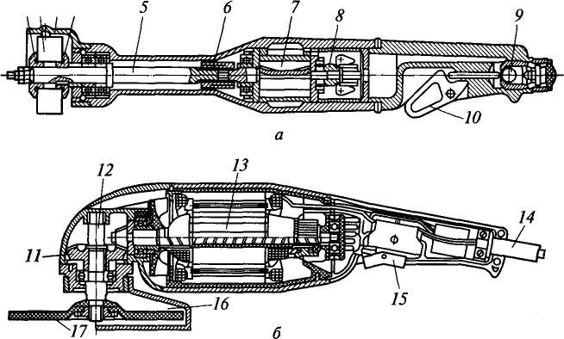
Рис. 26.19. Ручные шлифовальные машины: а — прямая пневматическая; б — угловая электрическая
дится в движение сжатым воздухом, поступающим от компрессора через пусковое устройство и центробежный регулятор частоты вращения после открывания впускного клапана 9 нажатием на курок 10. Вращательное движение шпинделю передается непосредственно от вала пневмодвигателя через муфту 6. Абразивный круг 2 закрепляют на конце шпинделя, зажимая его между двумя фланцами 1 и 4. Для защиты от поражения осколками абразивного круга в случае его возможного разрушения абразивный круг закрывают кожухом 3 на половину его диаметра.
В угловой шлифовальной машине (рис. 26.19, б) встроенный в ее корпус электродвигатель 13 питается электроэнергией от внешнего источника, с которым он соединен кабелем 14. Включают двигатель выключателем 75. Вращение шпинделю 12 с закрепленным на его конце рабочим инструментом 17 передается от электродвигателя через одноступенчатый конический редуктор 77. Как и в случае прямой машины, рабочий инструмент защищен на половину его диаметра кожухом 16.
Шлифовальная машина с гибким валом (рис. 26.20, а) состоит из вынесенного электродвигателя 7 и двух сменных головок — прямой (рис. 26.20, б) и угловой (рис. 26.20, в). Вращательное движение шлифовальным головкам от электродвигателя передается гибким валом 3, который соединен с двигателем кулачковой муфтой 2 одностороннего вращения. В случае включения двигателя на реверсивное движение муфта отключает гибкий вал от двигателя, предохраняя его от возможного повреждения при таком включе-
462

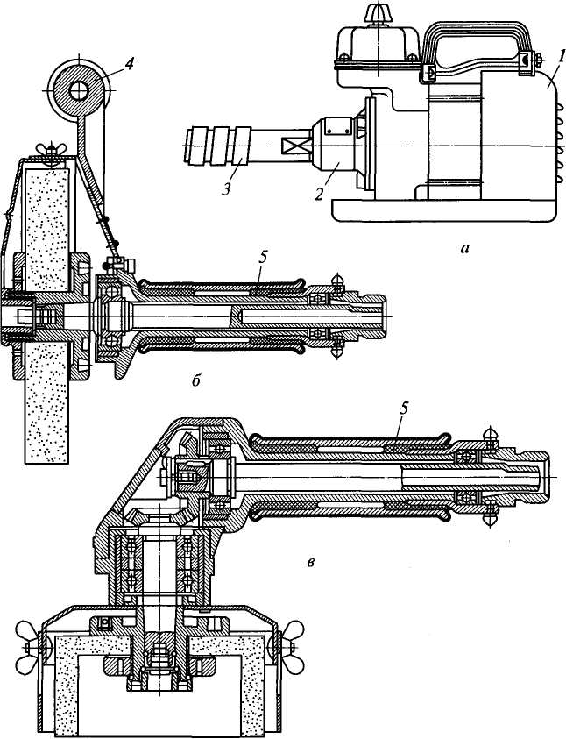
Рис. 26.20. Ручная шлифовальная машина с гибким валом (а) и прямой (б) и угловой (в) сменными головками

нии. Другой конец гибкого вала соединяется с одной из указанных выше шлифовальных головок. Оператор удерживает шлифовальную головку за рукоятку 5 (см. рис. 26.20, б и в), облицованную виброзащитным слоем на резиновой основе. Прямая головка снабжена, кроме того, дополнительной рукояткой 4 для прижатия рабочего инструмента к обрабатываемой поверхности.
Эффективность работы шлифовальных машин в значительной мере зависит от режима работы, прежде всего, от стабилизации частоты вращения рабочего органа при изменении внешней на-
463

грузки, а также от прочности и износостойкости рабочего инструмента. В машинах с асинхронными электрическими двигателями стабильность частоты вращения обеспечивается жесткой механической характеристикой самого двигателя, а в машинах с коллекторными двигателями, имеющими мягкую механическую характеристику, для этой цели применяют электронные регуляторы, дублированные независимыми центробежными предохранительными устройствами. Их устанавливают на валу якоря двигателя. Они отключают питание двигателя от сети при превышении номинальной частоты вращения более чем на 15 %. Эта мера вызвана необходимостью предотвратить разрыв шлифовального круга при запредельной частоте его вращения на холостом ходу в случае выхода из строя электронного регулятора.
В машинах с пневматическими двигателями частоту вращения стабилизируют центробежными регуляторами 8(см. рис. 26.19, а), частично перекрывающими входное отверстие для сжатого воздуха, поступающего в двигатель, при повышении его частоты вращения и тем самым уменьшающим последнюю.
Шлифовальные круги используют в качестве основного вида рабочего инструмента при работе шлифовальных машин с вращательным движением рабочего органа. Они состоят из естественных или искусственных абразивных кристаллов высокой твердости и прочности и керамической, бакелитовой или вулканито-вой связок. Круги с керамической связкой обладают высокой прочностью и износостойкостью, не засаливаются и легко режут металл, но чувствительны к ударным нагрузкам и нагрузкам на изгиб и не применяются для работы с окружной скоростью более 35 м/с. Круги с бакелитовой связкой обладают высокой прочностью и упругостью, что позволяет изготавливать их толщиной менее 1 мм и работать со скоростью до 75 м/с при выполнении отрезных операций. Круги с вулканитовой связкой более упруги, они эластичны, обладают высокой режущей способностью, но имеют низкую теплостойкость, из-за чего их рабочие скорости не превышают 18 м/с.
Для резки различных материалов применяют армированные отрезные круги, состоящие из электрокорунда или карбида кремния, бакелитовой связки, стеклосетки и металлической втулки для точной посадки круга на шпиндель машины. Допустимая скорость этих кругов 80... 110 м/с. Армированные круги обладают повышенной стойкостью на излом при боковых нагрузках. При резке круг подают на разрезаемую деталь так, чтобы плоскость его вращения была перпендикулярна разрезаемой поверхности, а при зачистке угол между плоскостью вращения круга и зачищаемой поверхностью должен быть в пределах 15...40°.
Плоско- и ленточно-шлифовальные машины применяют для выполнения доводочных работ. В плоскошлифовальной машине ра-
464

бочий орган в виде платформы с закрепленной на ней шлифовальной шкуркой совершает сложное, возвратно-поступательное или орбитальное плоскопараллельное движение в плоскости обработки. Основными параметрами этих машин являются размер платформы и частота возвратно-поступательных движений.
Рабочим органом ленточно-шлифовальной машины является натянутая на два барабана (приводной и натяжной) бесконечная абразивная лента, совершающая движение по замкнутой траектории. Основными параметрами этих машин являются размеры абразивной ленты и скорость ее движения. Оба типа машин оборудуют устройствами для отсоса пыли — продуктов шлифования.
26.6. Ручные машины для резки, зачистки поверхностей и обработки кромок материалов
Для разрезания как гладкого, так и гофрированного листового металла, арматуры и других материалов применяют вырубные, ножевые, прорезные, дисковые и рычажные ножницы с электрическим, пневматическим или гидравлическим приводом. Наибольшее распространение в строительстве получили вырубные и ножевые ножницы, пригодные для резки металла толщиной до 4 мм, в то время как, например, дисковые ножницы способны разрезать металл толщиной не более 1 мм.
Вырубные ножницы обеспечивают точность раскроя, чистоту реза и ровность кромок. Рабочим органом вырубных ножниц служит ползун 3 (рис. 26.21, а) с закрепленным в нем пуансоном 2, совершающий возвратно-поступательное движение от электрического или пневматического двигателя через редуктор (на рис. 26.21, а не показаны), эксцентриковый вал 5 и шатун 4. В процессе резания используется принцип долбления. При разрезании листового материала «от края» его заводят в щель между матрицей / и пуансоном 2, после чего включают двигатель и, по мере вырубания прорези шириной, равной диаметру рабочей части пуансона, перемещают машину по размеченному для вырубки контуру. За каждый ход пуансона снимается стружка серповидной формы. При вырубании люков и окон в середине листовой заготовки сначала на границе вырубаемого контура просверливают отверстие, в которое заводят держатель с матрицей, после чего работают по описанной выше схеме. Разновидностью вырубных ножниц являются кромкорезы, предназначенные для подготовки кромок деталей под сварку.
Ножевые ножницы (рис. 26.21, б) предназначены для резки листового металла в основном от края листа. Приводная часть ножевых ножниц унифицирована с вырубными ножницами. Режущая головка состоит из подвижного 8 и неподвижного 6 ножей, закрепленных соответственно в ползуне и на улитке 7. Металл раз-
465

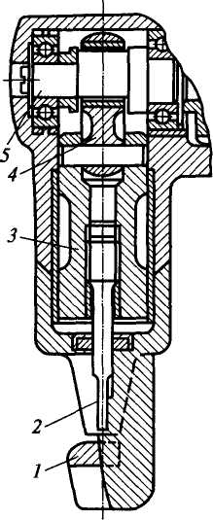
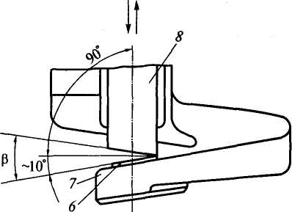
Рис. 26.21. Вырубные ножницы (а) и режущая головка ножевых ножниц (б)
резают в результате возвратно-поступа
тельного движения подвижного ножа при
ручной подаче во время его холостого хода.
Неподвижные ножи могут иметь наклон
ную, как показано на рис. 26.21, б, или пер
ст пендикулярную направлению движения
подвижного ножа режущую кромку. В по
следнем случае снижается усилие ручной подачи. Скорость реза
ния ножевыми ножницами выше, чем вырубными.
Производительность ножевых ножниц
Kn(2e-f) lOOOtgP '
где П — производительность ножевых ножниц, м/мин; К — коэффициент отдачи (К = 0,7...0,9); п — частота двойных ходов подвижного ножа в минуту; е — эксцентриситет эксцентрикового вала, мм;/— коэффициент, учитывающий упругую деформацию деталей механизма головки, мм (/= 1,1 мм); р — угол между кромками ножей в вертикальной плоскости, °.
Для резки труб диаметром до 1200 мм и обработки фасок на их торцах под сварку применяют труборезы с рабочим инструментом в виде резцов, абразивных отрезных кругов, дисков, ножевых и ленточных полотен.
Труборезы с резцовым инструментом имеют электрический или пневматический двигатель мощностью 0,6 кВт и рабочую головку с планшайбой и закрепленными на ней резцами. Планшайбу с отверстием в ее средней части закрепляют на трубе. Последнюю
466

обрабатывают путем вращения планшайбы и радиальной подачи резцов. Труборезы этого типа (массой до 26 кг) обрабатывают трубы из углеродистых сталей диаметром 15... 20 и 245... 273 мм при толщине стенок 5...25 мм.
Труборезы с рабочим инструментом в виде абразивного круга для обработки труб диаметром 150... 1200 мм с толщиной стенок до 15 мм чаще всего изготавливают на базе угловых шлифовальных электрических ручных машин, устанавливаемых на специальных каретках, обкатывающихся по окружности трубы.
Шаберы используют для чистовой обработки поверхностей и кромок металлических деталей. Шаберы совершают возвратно-поступательное движение с размахом 20 мм и частотой 20 Гц. Привод может быть электрическим или пневматическим с эксцентриковым преобразовательным механизмом.
Для очистки труднодоступных металлических поверхностей и кромок применяют зачистные молотки виброударного действия с рабочим инструментом в виде зубила (зубильно-зачистные молотки) и пучка стальных подвижных игл, встроенных в промежуточный поршень, на который воздействует ударник {пучковые зачистные молотки). Наибольшее распространение получили пневматические зачистные молотки с энергией удара 1 ...8 Дж и частотой ударов 60 Гц.
26.7. Ручные машины для распиловки, долбежки и строжки материалов
В эту группу ручных машин входят пилы, рубанки и долбежни-ки обычно с приводом от электродвигателей. По сравнению с машинами для резания металлов деревообрабатывающие машины имеют более высокие скорости резания (до 30...50 м/с). Мощность их приводных двигателей превышает 0,6 кВт. Эти машины оборудуют устройствами для сбора стружки и пыли.
Дисковые пилы (рис. 26.22) получили наибольшее распространение для распиловки древесины. Их применяют для продольного и поперечного резания древесных материалов толщиной до 100 мм, а также для изготовления в столярных изделиях цапф и шипов, для пригонки деталей при монтаже деревянных конструкций и других подобных работ.
Рабочий инструмент дисковой пилы — стальной пильный диск 5 с зубьями на его периферии — закреплен на выходном валу одноступенчатого цилиндрического редуктора, приводимого во вращение электродвигателем 1. Двигатель, редуктор и пильный диск закреплены на опорной плите 7 в кронштейнах 3, позволяющих устанавливать пильную головку под углом 45... 90° к плите. Глубину пропила регулируют винтом 2. Для безопасности работ диск огражден подпружиненным кожухом 4. Для более точного реза
467

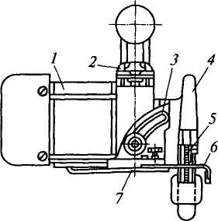
служит направляющая линейка 6. Для предотвращения заклинивания пильного диска при продольной распиловке позади него устанавливают клин, своим нижним концом расширяющим пропил.
Рис. 26.22. Дисковая пила
Основными параметрами дисковых пил являются максимальная глубина пропила (45... 100 мм), диаметр пильного диска (125...250 мм) и частота его вращения на холостом ходу (1500...4500 мин'¹, большие значения соответствуют меньшим диаметрам пильного диска). Дисковые пилы применяют также для резки мрамора, камня и других материалов, заменяя пильный диск на абразивный.
Цепные ручные пилы используют в основном для поперечной распиловки древесины инструментом в виде цепи с режущими и скалывающими звеньями, огибающей ведущую и натяжную звездочки и движущейся по замкнутой траектории в плоскости рабочей шины. В качестве приводных двигателей наиболее часто используют двухтактные ДВС и электрические коллекторные двигатели с двойной изоляцией. В последнее время в этих машинах применяют также гидропривод. Основными параметрами цепных пил являются: наибольший диаметр распиливаемой древесины (до 600 мм и более), длина рабочей шины, ширина пропила и скорость движения цепи.
Цепные ручные пилы используют также для резания кирпичной кладки и других каменных материалов, для чего режущие части зубьев цепей армируют твердосплавными вольфрамо-кобаль-товыми пластинками.
Ножовочные ручные пилы применяют как для прямолинейного, так и для фасонного (криволинейного с использованием гибких ножовочных полотен) резания дерева, пластмасс и металлов. Их рабочим инструментом является ножовочное полотно с горизонтальным {ножовка) или вертикальным (лобзик) расположением. При распиловке рабочий инструмент движется возвратно-поступательно, совершая рабочий ход в одном направлении и холостой ход в возвратном направлении при ручной подаче в направлении распила. Ножовочные полотна весьма чувствительны к из-гибным нагрузкам, особенно при распиловке металлов, поэтому для предотвращения их поломки плоскость полотна располагают строго перпендикулярно к распиливаемой поверхности.
В приводах ножовочных ручных пил наиболее часто используют электрические и пневматические двигатели, кривошипно-ша-тунные и эксцентриковые механизмы для преобразования враща-
468

тельного движения вала двигателя в возвратно-поступательное движение рабочего органа — ползуна — с закрепленным на нем ножовочным полотном. При использовании ножовочных ручных пил для резки металлических труб и профильного металла их комплектуют специальными зажимными приспособлениями.
К основным параметрам ножовочных ручных пил относятся: размеры распиливаемых материалов, ширина или глубина пропила, ход (20...60 мм) и частота ходов (до 350 мин ' при обработке металлов и до 3800 мин' при обработке дерева) ножовочного полотна. Машины для фасонной резки характеризуют также минимальным радиусом пропила на закруглениях, который составляет для древесины и пластмасс 15... 30 мм.
Долбежники (рис. 26.23) предназначены для выборки пазов и гнезд прямоугольного поперечного сечения в деревянных изделиях. Дол-бежник представляет собой разновидность цепной пилы, установленной на опорных стойках Зс возможностью вертикальной подачи вниз оператором с помощью рычажной рукоятки /. В исходное положение машина возвращается пружинами 4. В приводах долбежни-ков чаще всего используют электрические асинхронные двигатели 2. Машину закрепляют на обрабатываемой детали (изделии) крепежными устройствами 5. В рабочем режиме рабочая шина 6 с долбежной цепью своим торцом врезается в обрабатываемую деталь, оставляя после ее возврата в исходное положение готовый паз (гнездо), по форме и размерам соответствующий поперечному контуру торцовой части рабочей шины. Для образования пазов большой ширины применяют шины с многорядными цепями.
Фрезерные машины вращательного действия применяют для образования углублений в различных материалах (металле, дереве, пластмассах и др.). Рабочим инструментом фрезерной машины является фреза для радиального или торцового фрезерования. Наиболее широко используют машины с пальцевыми фрезами, закрепляемые на шпинделе машины цанговыми захватами. Фрезерная машина этого типа представляет собой фрезерную головку, перемещаемую оператором с помощью рукояток по вертикальным цилиндрическим направляющим. Наиболее часто в этих машинах используют электропривод мощностью 0,6...2 кВт. Фрезерные машины оснащены электронной системой защиты от перегрузок, устройством плавного регулирования частоты вращения шпинделя, устройствами для регулирования глубины фрезерования.
Разновидностью фрезерных машин для обработки каменных материалов являются бороздоделы, предназначенные для образования борозд и пазов в бетоне, железобетоне и кирпиче при выполнении санитарно-технических, электромонтажных, штукатурных, облицовочных и каменных работ, в том числе для образования отверстий и выборки гнезд под розетки, выключатели и распределительные коробки. Основным рабочим инструментом ЯВЛЯЛО

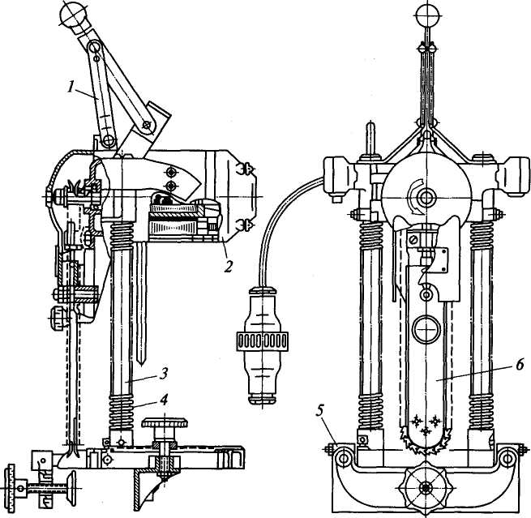
Рис. 26.23. Долбежник
ется дисковая фреза с алмазными зубьями, защищенная кожухом, сменным инструментом — сверлильная насадка для шлямбурных резцов с забурником с твердосплавными пластинами. Основными параметрами являются ширина и глубина паза, образующегося за один проход. Бороздоделы приводятся в движение электрическими двигателями мощностью от 270 Вт и более. Их оснащают устройствами для водяного охлаждения инструмента и отсоса пыли.
В начале рабочего процесса бороздодел врезается в обрабатываемый материал на полную глубину, после чего его перемещают вручную вдоль разметки паза. Для облегчения перемещения бороздоделы оснащают роликовыми опорами.
Рубанки (рис. 26.24) предназначены для строгания различных деревянных изделий. Рабочим органом служит вращающийся барабан 8 с закрепленными на его периферии двумя ножами, приводимый в движение электродвигателем 4 через клиноременную передачу или зубчатый редуктор. Корпус 2 рубанка с рукояткой 6
47П

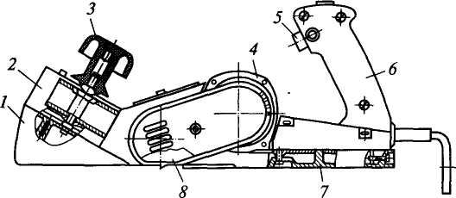
Рис. 26.24. Электрорубанок
и пусковым устройством 5 в задней части опирается на заднюю плиту 7 и переднюю опору 1. Толщину снимаемой стружки регулируют винтом 3, изменяющим высотное положение опоры 1. Основными параметрами рубанков являются ширина (75... 160 мм) и глубина (1...3 мм) строгания за один проход.
Для строгания рубанок перемещают вручную по обрабатываемой поверхности в пределах захватки, после чего его возвращают на исходную позицию для строгания смежной полосы или повторного прохода по прежней полосе. Рубанок можно использовать также в стационарном варианте, установив его неподвижно на верстаке ножами вверх и перемещая вдоль него обрабатываемую деталь. Для этого верстак оборудуют горизонтально установленными плоскими направляющими строго в плоскости опорных плит рубанка.
Рабочие органы машин для обработки древесины имеют множество острых кромок, движущихся с высокой скоростью, в связи с чем эти машины являются средствами повышенной опасности. В числе мер их безопасной эксплуатации органы управления этими машинами выполняют таким образом, чтобы движение рабочему органу передавалось только при удержании пускового устройства (курка, рукоятки) пальцем руки оператора, а при его отпускании машина останавливалась бы. Эта мера исключает возможность работы неуправляемой машины. Защитные кожухи пил и стационарных рубанков закрывают рабочие органы и инструменты на холостом ходу. По окончании процесса резания они автоматически возвращаются в исходное положение.
Контрольные вопросы
- Какие машины относятся к ручным? Приведите их классификацию
по принципу действия, характеру движения рабочего органа, режиму
работы, назначению и области применения, виду привода, конструк
тивному исполнению. Как индексируют ручные машины?
- Охарактеризуйте классы защиты ручных электрических машин. Ка
ким требованиям должна отвечать ручная машина?
47!

- Какие машины применяют для образования отверстий в различных
материалах? Как устроены, как работают и каковы основные параметры
ручных сверлильных машин вращательного и ударно-вращательного дей
ствия; ручных электромеханических, электромагнитных и пневматиче
ских перфораторов. Перечислите виды сверл, используемых при работе
сверлильных машин и охарактеризуйте их. Каким рабочим инструмен
том оснащают перфораторы?
- Какие машины применяют для крепления изделий и сборки конст
рукций? Как устроены, как работают и каковы основные параметры ча-
стоударных и редкоударных гайковертов, шуруповертов, резьбонарезных
машин; пороховых, пневматических гвоздезабивных, электромагнитных
и клепальных молотков?
- Какие машины применяют для разрушения прочных материалов?
Как они устроены, как работают и каковы их основные параметры? Ка
кими рабочими инструментами их комплектуют?
- Какие машины применяют для работы по грунту? Как устроены,
как работают и каковы основные параметры пневматических пробойни
ков, раскатчика грунта?
- Какие машины применяют для шлифования материалов? Как устро
ены, как работают и каковы основные параметры пневматических и элек
трических шлифовальных машин, машин с гибким валом, плоскошли
фовальных и ленточно-шлифовальных машин? Для чего и как стабили
зируют частоту вращения рабочего органа шлифовальной машины? Ка
кими рабочими инструментами комплектуют шлифовальные машины?
Охарактеризуйте их.
- Какие машины применяют для резки, зачистки поверхностей и
обработки кромок материалов? Как устроены, как работают и каковы
основные параметры вырубных и ножевых ножниц, труборезов, зачист-
ных молотков? Какими рабочими инструментами комплектуют эти ма
шины?
- Какие машины применяют для распиловки, долбежки и строжки
материалов? Как устроены, как работают и каковы основные параметры
дисковых, цепных и ножовочных пил, долбежников, фрезерных машин,
бороздоделов и рубанков? Какими рабочими инструментами комплекту
ют эти машины?
10. Каковы особенности управления деревообрабатывающими маши
нами, связанные с обеспечением их безопасной работы?

Список литературы
- Борисов Ю. Л/., Соколов М. М. Электрооборудование подъемно-транс
портных машин: Учеб. для вузов. — 2-е изд., перераб. и доп. — М.: Маши
ностроение, 1971. — 376 с.
- Вайнсон А.А. Подъемно-транспортные машины: Учеб. для вузов. —
4-е изд., перераб. и доп. — М.: Машиностроение, 1989. — 536 с.
- Васильев А. А. Дорожные машины: Учеб. для техникумов. — 3-е изд.,
перераб. и доп. — М.: Машиностроение, 1987. — 416 с.
- Волков Д. П., Николаев С. Н. Надежность строительных машин и обо
рудования: Учеб. пособие для вузов. — М.: Высш. шк., 1979. — 400 с.
- Давидович П. Я., Крикун В.Я. Траншейные роторные экскаваторы. —
М: Недра, 1974. - 320 с.
- Дегтярев А.П., РеишА.К, Руденский СИ. Комплексная механиза
ция земляных работ. — 2-е изд., перераб. и доп. — М.: Стройиздат, 1987. —
335 с.
7'. Добронравов С. С. Строительные машины и оборудование: Справочник. — М.: Высш. шк., 1991. — 456 с.
- Дроздов А. Н. Ручные машины для строительно-монтажных работ: Учеб.
пособие. - М.: МГСУ, 1999. - 252 с.
- Евдокимов В.А. Механизация и автоматизация строительного про
изводства: Учеб. пособие для вузов. — Л.: Стройиздат. Ленингр. отд-ние,
1985.-195 с.

- Ким Б. Г. Обеспечение работоспособности и исправности парков стро
ительной техники: Учеб. пособие. — Владимир: Владим. гос. ун-т, 2000. —
148 с.
- Колесниченко В. В. Справочник молодого машиниста бульдозера,
скрепера, грейдера. — М.: Высш. шк., 1988. — 224 с.
- Мартынов В.Д., Алешин Н.И., Морозов Б. П. Строительные маши
ны и монтажное оборудование: Учеб. для вузов. — М.: Машиностроение,
1990.-352 с.
- Машины для земляных работ: Учеб. для вузов / Д.П.Волков,
В.Я.Крикун, П.Е.Тотолин и др.; Под ред. Д. П.Волкова. — М.: Машино
строение, 1992. — 448 с.
- Невзоров Д.А., Гудков Ю.И., Полосин М.Д. Устройство и экс
плуатация грузоподъемных кранов: Учеб. для нач. проф. образования. —
М.: ИРПО; Изд. центр «Академия», 2000. — 448 с.
- Панкратов Г. П. Двигатели внутреннего сгорания, автомобили, трак
торы и их эксплуатация. — 3-е изд., перераб. и доп. — М.: Высш. шк., 1984. —
296 с.
- Раннее А. В. Одноковшовые строительные экскаваторы: Учеб. — М.:
Высш. шк., 1991.
- Раннее А. В., Полосин М.Д. Устройство и эксплуатация дорожно
строительных машин: Учеб. для нач. проф. образования. — М.: ИРПО; Изд.
центр «Академия», 2000. — 488 с.
473

- Российская архитектурно-строительная энциклопедия. Т. 1. Стройин-
дустрия, строительные материалы, технология и организация производ
ства работ. Строительные машины и оборудование. — М.: Триада, 1995. —
496 с.
- Сидоров В. И. Автоматизация работы строительных машин: Учеб.
для техникумов. — М.: Стройиздат, 1989. — 240 с.
Строительные машины: Учеб. для вузов / Д.П.Волков, Н.И.Алешин, В.Я.Крикун, О.Е.Рынсков; Под ред. Д.П.Волкова. — М.: Высш. шк., 1988.-319 с.
- Техническая механика: Учеб. для техникумов / А. А. Эрдеди, И. В. Ани
кин, Ю.А.Медведев, А.С.Чуйков. — 2-е изд., перераб. — М.: Высш. шк.,
1980. - 446 с.
- Хархута Н.Я. Машины для уплотнения грунтов. — Л.: Машино
строение. Ленингр. отд-ние, 1973. — 176 с.
- Шкундин Б. М. Оборудование для гидромеханизации земляных ра
бот. — М.: Энергия, 1970. — 240 с.
- Экскаваторы непрерывного действия: Учеб. пособие / 3. Е.Гарбу-
зов, В.М.Донской и др. — 2-е изд., перераб. и доп. — М.: Высш. шк., 1980. —
303 с.

